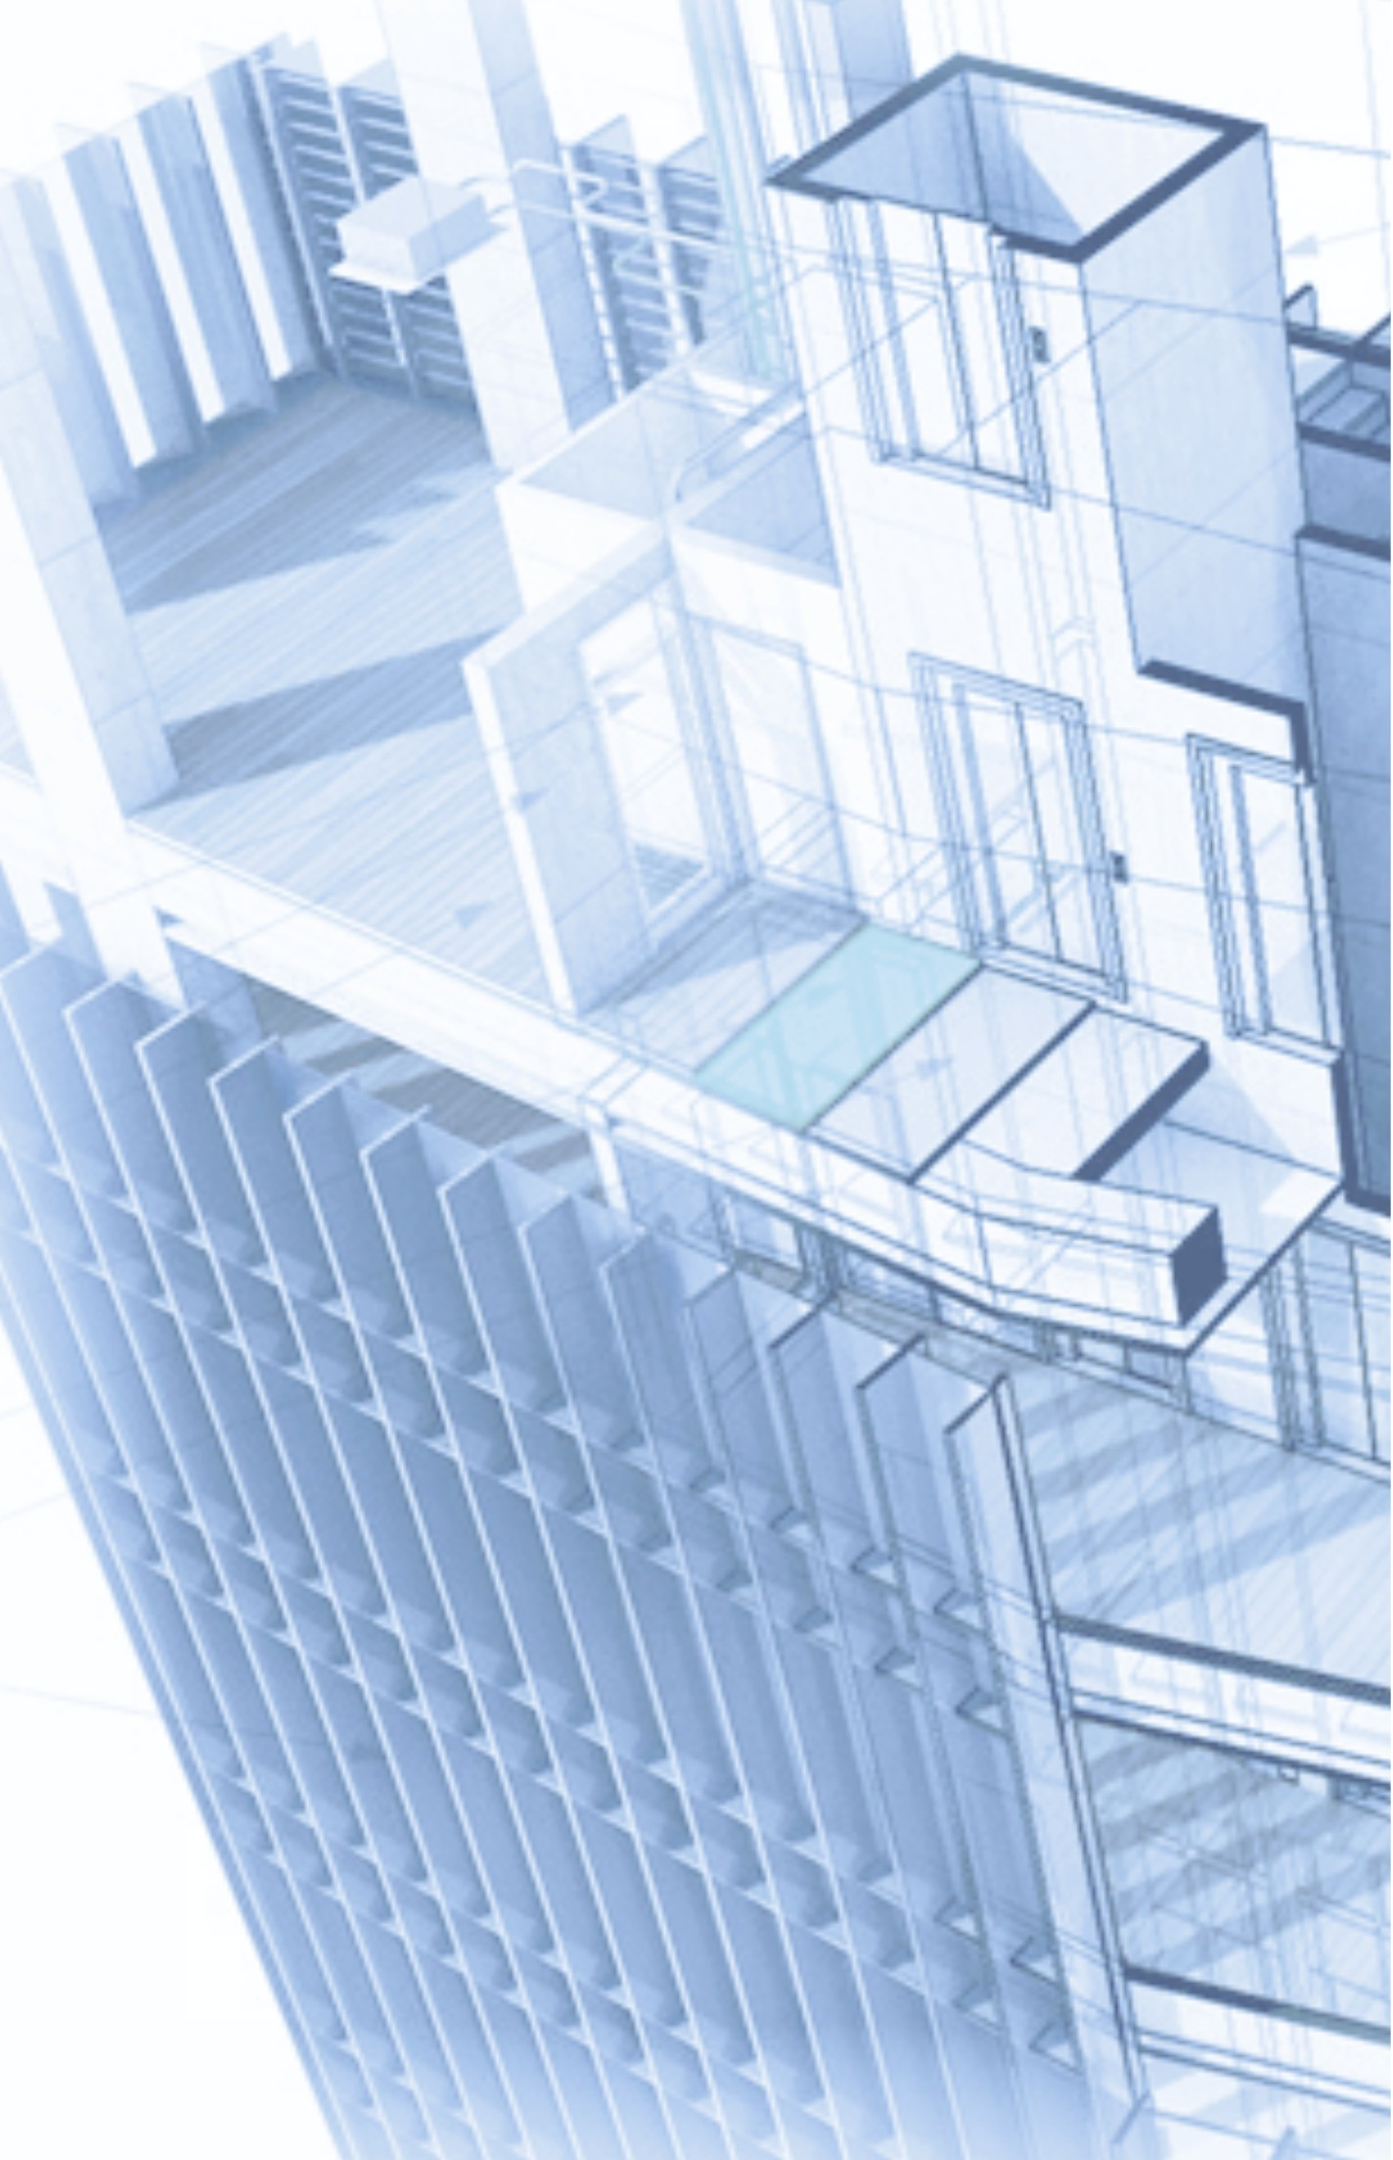
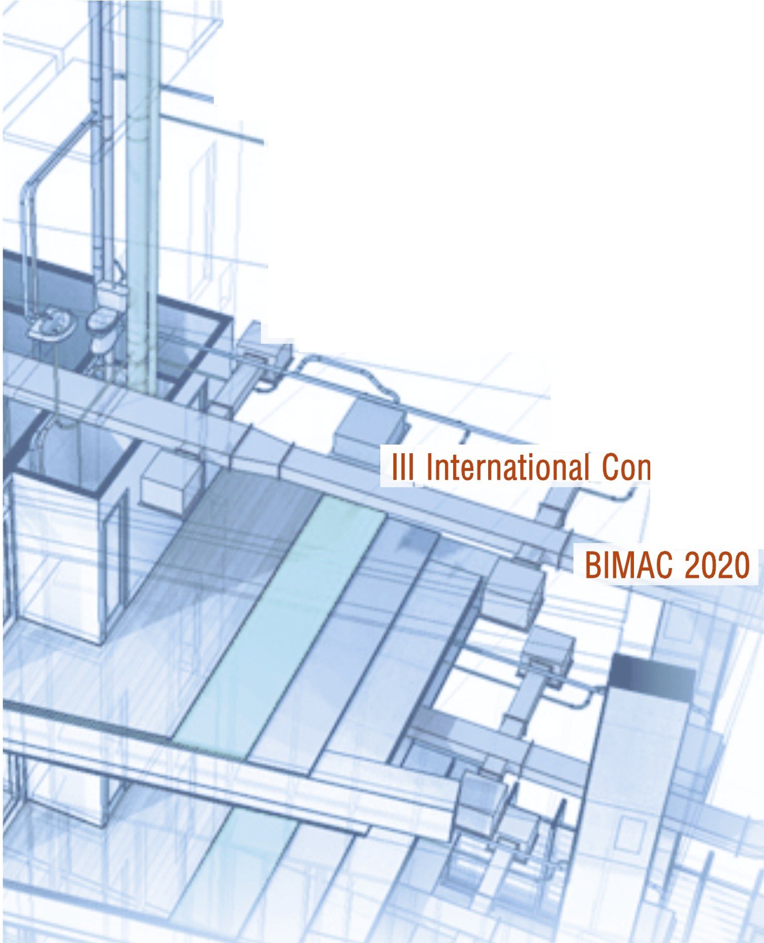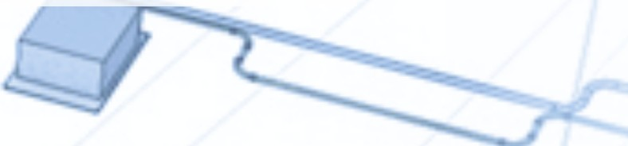
ВIМ-МОДЕЛИРОВАНИЕ
В ЗАДАЧАХ СТРОИТЕЛЬСТВА И АРХИТЕКТУРЫ
BIM IN CONSTRUCTION
--. & ARCHITECTURE
Материалы 111 Международной научно-практической конференции
P.roceedings of
ference
OJ
s::
1
s::
о
]:::]
m
:::::::i
s
о""'О
OJ
::t>
I
s
m
OJ
(л)
::t>
]:::]
::t>
.L.
:х:t>
С")
----1
о""'О
s
-m---1
:::::::i
СТ"
С")
----1
OJ
::t>
s
::t>
"х"'О
s
----1
m
:::,:::::
----1
'<
""'О
СТ"

BIMAC
2020

Конференция организована в рамках проекта
«BIM-ICE – Интеграция BIM в высшее и профессиональное образование» (BIM-ICE – BIM Integration in Higher and Continuing Education)
Программы приграничного сотрудничества поддержки совместных проектов по внешним границам ЕС
«Юго-Восточная Финляндия – Россия 2014 – 2020»

Конференция BIMAC 2020 проведена при поддержке компаний

Информационные партнеры:

Министерство науки и высшего образования Российской Федерации

Санкт-Петербургский государственный архитектурно-строительный университет

BIM-МОДЕЛИРОВАНИЕ В ЗАДАЧАХ СТРОИТЕЛЬСТВА И АРХИТЕКТУРЫ
Материалы III Международной научно-практической конференции

BIM IN CONSTRUCTION & ARCHITECTURE
Proceedings of III International Conference

BIMAC 2020

Санкт-Петербург
2020

УДК 69+004.9

Рецензенты:
M.Sc.Tech., M.Sc.Soc., dean K. Taivalantti
(LAB University of Applied Sciences, Finland);

д-р техн. наук, профессор А. М. Гримитлин («АВОК СЕВЕРО-ЗАПАД»)

BIM-моделирование в задачах строительства и архитектуры : материалы III Международной научно-практической конференции; СПбГАСУ. – Санкт-Петербург, 2020. – 446 с. – Текст : непосредственный.
ISBN 978-5-9227-1039-8 DOI: 10.23968/BIMAC.2020
В сборнике представлены статьи участников III Международной научно-прак- тической конференции «BIM-моделирование в задачах строительства и архитекту- ры» (BIMAC 2020), проходившей в Санкт-Петербургском государственном архитек- турно-строительном университете в 2020 году.
Авторами сделан обзор современных достижений и представлены результаты, полученные в области BIM-моделирования применительно к задачам строительно- го профиля, касающихся вопросов проектирования, строительства и эксплуатации зданий, а также образования, нормативно-правовой базы и экономических аспектов вопроса.

Редакционная коллегия:
канд. техн. наук, доцент А. А. Семенов (председатель); канд. техн. наук, доцент Г. Б. Захарова;
канд. техн. наук С. В. Ланько;
канд. техн. наук Ю. В. Столбихин; канд. техн. наук, доцент И. И. Суханова; канд. экон. наук С. П. Ширшиков;
А. А. Антонов; И. А. Евсиков; Т. Лехтовиита;
Д. В. Нижегородцев; И. Н. Чиковская

Секретарь
канд. техн. наук Л. П. Москаленко

ISBN 978-5-9227-1039-8
© Авторы статей, 2020
© Санкт-Петербургский государственный архитектурно-строительный университет, 2020
© Дизайн обложки И. А. Евсиков, 2020

МЕЖДУНАРОДНЫЙ ОПЫТ ИСПОЛЬЗОВАНИЯ BIM

DOI: 10.23968/BIMAC.2020.001

Grigoryan Vardges, Dr. Tech. Sci., Head of Department
(National University of Architecture and Construction of Armenia (NUACA))
E-mail: vgrigoryan@mail.ru, ORCID: 0000-0002-7215-9809
Tadevosyan Natalya, PhD, Associate Professor
(National University of Architecture and Construction of Armenia (NUACA))
E-mail: natadevosyan@mail.ru, ORCID: 0000-0001-6069-6300
Grigoryan Vahan, PhD, Associate Professor
(National University of Architecture and Construction of Armenia (NUACA))
E-mail: vahan.grigoryan.1987@mail.ru, ORCID: 0000-0002-7214-7373

IMPLEMENTATION OF BUILDING INFORMATION MODELING (BIM) IN THE ORGANIZATION AND MANAGEMENT OF CONSTRUCTION
IN THE REPUBLIC OF ARMENIA

The study focuses on digitalization and automation in the field of urban development as well as building information modeling (BIM) expansion in the Republic of Armenia. Implementation and expansion issues are considered. The use of BIM has been viewed as a matter of innovative development in the organization and management of construction in Armenia. The authors analyze the current situation and suggest possible ways of applying and developing BIM in the country. The structure of the construction database is devel- oped, with the information models of newly constructed buildings as information sourc- es. The data accumulated as a result of the building management process and the exist- ing issues in the area are taken into account. The studies show the need to create a culture of continuous monitoring over the construction process and throughout the building life.
Keywords: modeling, construction, management, digitalization, efficiency.

Introduction. The successes of modern industrial construction are largely driven by new methods of work organization and management that can ensure continuous efficient production operation.
Production management issues should be addressed in two main ar- eas: economic and technical, with the overall aim of improving process- es, increasing the quantity and quality of products, ensuring assortment availability, and raising the level of specialization.

BIM-моделирование в задачах строительства и архитектуры

For many years, the construction process has been guided by the fol- lowing principles: the construction crew has been appointed by the oper- ations manager subordinate to the director, architect, and chief engineer. Their primary responsibility is to organize work in the workplace to meet standards of quantity and quality, as well as improve compliance with the requirements for safety equipment at construction sites.
To ensure the smooth organization of work, the structure of the man- agement and staff is developed in advance, with the indication of depen- dencies and interrelationships of employees and managers. Therefore, overall oversight of work is required or the corresponding functions shall be performed by the director, chief engineer, workshop and site supervi- sors locally. The chief engineer is responsible for the introduction of ad- vanced technologies and methods for their development, control over the technical part of work, implementation of occupational safety require- ments, and management of innovation and invention work.
Construction management fundamentals. Usually, the manage- ment and staff of a construction company undertake mutual obligations supervised bilaterally.
First of all, prior to construction works, the architect gets informed decisions, optimizes building performance, and ensures the improvement of collaboration throughout the project life cycle [1].
Workshops are those departments of an enterprise that actually create the product. The efficiency of enterprise management is determined by successes in production as well as economic and financial activities. Therefore, it is crucial to ensure adequate staff recruitment and placement, increase their material and moral motivation, and develop production processes.
Industrial enterprises are one of the main branches of the national economy. They are characterized by economic and legal independence, maintenance of bank accounts and balance sheets, and the possibility to conclude contracts with any organization and manage their own financial resources.
There is an important fact to be noted. It is not easy to process so much information, maintain accounting records, and provide instructions on various tasks and duties that were assigned to the functions and departments of an industrial enterprise. It is impossible to perform such an amount

Международный опыт использования BIM

of work manually. That is why at large enterprises, such works are carried out using electronic calculators. In the case of their absence, such works are contracted through an automated management system. Large construction companies have data processing centers in place, covering all their business and production units.
Based on these principles, an effective lever is created for the orga- nization and performance of work at enterprises, which can regulate and balance construction activities, and not just in terms of architectural and graphic works. As a result, such a lever enables the proper uninterrupted operation of the entire construction mechanism.
Therefore, it is increasingly urgent to introduce modern BIM methodologies in the process.
What are the features that are required in this area? The most import- ant one is the centralized storage, which ensures easy and effective con- struction management and its modifications during the entire construc- tion process. Based on a particular project, it is possible to monitor the planning and other project sections, identify all weak points at the design stage in advance and suggest corresponding solutions. It speeds up design, accounting, and document management, reduces the error probability.
BIM prerequisites. The traditional approach to structural design is based on 2D models, layouts, various drawings, and paper documents. BIM is a breakthrough technology, a step forward in the digitalization and de- velopment of this field. It supplements the design with such information as construction size, time, and costs, which can be visualized as an informa- tion model of the facility, regardless of whether it is a residential or com- mercial building, a road, a bridge, or any other complex industrial facility. Building information modeling (BIM) is a process based on the cre- ation and use of 3D objects. Developed exclusively for design and archi- tectural work, now it can be particularly useful in construction and its technological management. Specialists can use BIM to ensure more effi- cient design, construction, and operation of buildings and infrastructure,
and create all kinds of corresponding design documentation.
Building information modeling (BIM) is a digital representation of physical and functional characteristics. Its design tools allow users to ex- tract different types of information from a building model to create draw- ings, etc. All building components are modeled with this system used for

BIM-моделирование в задачах строительства и архитектуры

the design and documentation of construction projects and infrastructures. The obtained model can be used to analyze different versions of the proj- ect, create visualizations helping participants to better understand how the building looks in real life (Fig. 1) and what stages construction includes. Information modeling technology allows users to create intelligent databases that can be used throughout the life of a construction facility
or infrastructure.
BIM is based on an effective principle that can provide a solution for any problem in the construction industry.
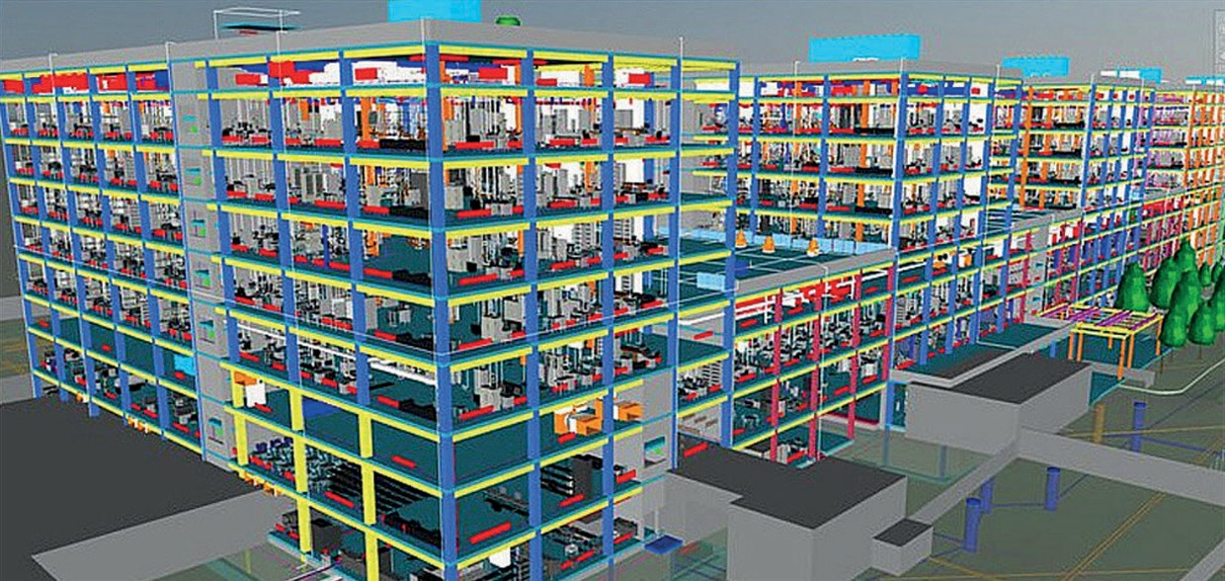
Fig. 1. BIM visualization of an enterprise

There is a system library of construction descriptions, consisting of several hundreds of thousands of architectural elements, which can be se- lected and assembled as a completed project [2, 3]. Using the graphical user interface and sortable database, professionals can search for and re- trieve information by filtering.
Obviously, this concept is not definitive and it constantly chang- es depending on the situation and many other factors (customer instruc- tions, plans, emerging technologies, population requirements, etc.). At any stage of its implementation, all indicators shall be substantiated and guar- anteed by the regular provision of material resources, labor force, ma- chines, mechanisms, energy, water, and heat. Without these, an econom- ic enterprise cannot exist.

Международный опыт использования BIM

BIM capabilities in construction. Earlier, construction projects were classified into current and future ones. Future projects, in their turn, were classified into long-term (15–20 years), medium-term (5 years), and short-term (annual).
Currently, at the initial design stage of large-scale construction in Armenia, BIM is not applied. However, in view of successful global experience, it is possible and necessary to implement it, considering its unique advantages.
BIM models not only suggest various architectural and structural solutions; they can be used for construction management and organiza- tion, depending on the enterprise specifics [4, 5].
With this system, it is possible to develop and implement a techni- cal industrial and financial program, consisting of tasks for one year, for the proper and targeted use of technologies and material resources, tech- nology development, production organization, and social development of staff. With the use of BIM, the entire construction system and its fea- tures can be presented by the following sections:
Basic indicators unit: a project indicators congestion schedule is de- veloped, which is approved by both the superior organization and the con- struction company.
Production and sales planning section: it is the most important part of the project, which includes the product assortment in natural and mone- tary terms. It represents the range of construction products in detail, which is so widely spread in the huge “dictionary-bases” of products.
Productivity enhancement program: it raises issues of production re-engineering, restructuring and expansion, as well as production mod- ernization, introduction of new technologies and techniques, product qual- ity improvement, scientific research in the organization, and scientific or- ganization in general.
Technical standards section: it classifies all types of standards relat- ed to the costs of building materials and fuels, corresponding economic, scientific, and labor standards and their justification.
Permanent facilities construction plans: they address the capacity expansion, renovation of buildings and structures, introduction of new equipment, as well as specific sources of costs.
Logistics programs: they substantiate the logistics issues of the en- terprise and their size in accordance with the applicable standards. When determining their size, it is also necessary to calculate the statutory re-

BIM-моделирование в задачах строительства и архитектуры

serves that the enterprise should have for the smooth operation. This sec- tion should also present information on materials and fuel savings.
Employment and salary plans: they include the number of employees, their average and overall salaries, as well as ways and means of improving those. They also present information on HR training, qualifications, etc. Benefits and effectiveness plans: they represent in detail how to in- crease profits, reduce actual costs, plan and calculate benefits in the industry. Material incentive fund: explaining and standardizing material in- centive fund issues, covering socio-cultural events and housing construc- tion, as well as production development funds and expenditure estimates
for all such funds.
Financial plans: they generalize production and financial plans for the entire enterprise, which present all revenue and expense amounts (with their description) with a full list of debts and receivables.
Collective social development programs: they address issues of hous- ing, domestic development, and improvement for employees by reducing their manual workload, providing medical care, improving working con- ditions, setting up preschools and schools.
Nature conservation and natural resource utilization programs: they address issues of nature conservation and its proper use (water, mineral wealth, etc.) (Fig. 2).
Implementation of the BIM system in construction production and management is no less useful than architecture and its application in de- sign. The system allows for the following:
In Phase 1: a comprehensive study and analysis of the enterprise tech- nical and financial activities, clarification of opportunities.
In Phase 2: a review and approval of such indicators as gross out- put, assortment, benefit plan, new equipment, productivity growth, sala- ry, etc., which should be done in two months before the scheduled works. In Phase 3: clarification of all work deadlines. As a result, these pro- grams will have the force of law. They will be constantly reviewed and
adjusted depending on working conditions and other factors.
Introduction of BIM system experience into Armenian enter- prises. The model makes operational software available for production management, as well as for financial performance estimates, which are delivered to the workshops through enterprise departments and services

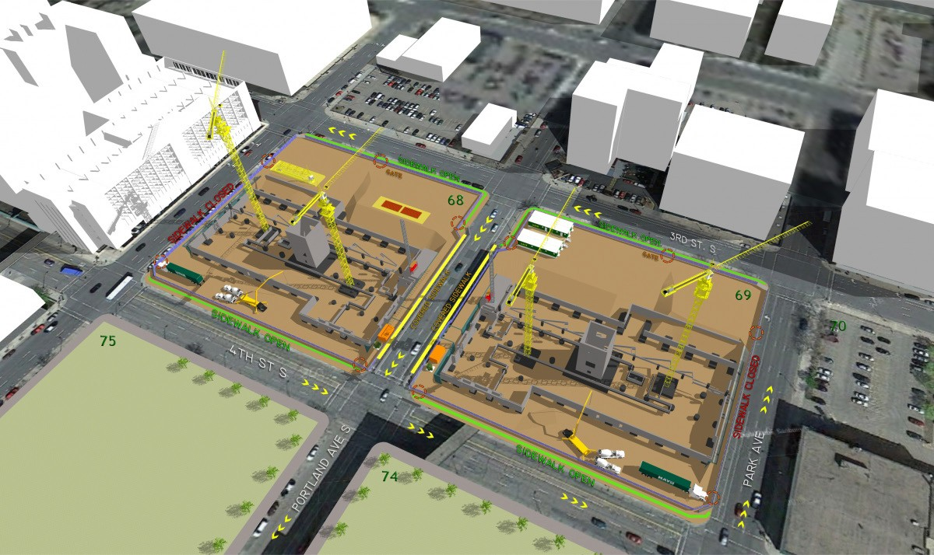
Международный опыт использования BIM
9

Fig. 2. Production management software

BIM-моделирование в задачах строительства и архитектуры

for one shift, one week, ten days, one month, and quarterly. The compi- lation and monitoring of such programs make it possible to detect devi- ations from plans and develop additional measures to make changes and fill in the gaps. Based on all this, calendar schedules are compiled both at the factory and at individual workshops.
One of the primary tasks of the BIM system will be to develop oppos- ing programs, taking into account the actual performance in the past period. In operation, the function of the BIM system is not just in program- ming. It is also an integral part of the daily verification and adjustment of these programs. In residential and rural manufacturing companies, as well as in other industrial enterprises, there is a need to establish man- agement services that control product assortment, assembly, and delivery. In 1998, the PLM (Product Lifecycle Management) concept was created, making it possible to prepare information and make appropriate decisions, deal with various issues. Various consultations are held dai- ly with regard to construction management and maintenance, where pro- duction and delivery staff report both unresolved issues and new recom- mendations. Particularly, there are important units that perform a key role in complex manufacturing and technology services in terms of design and estimate. They provide materials, for which schedules are compiled and
monitored for performance (Fig. 3).
The output of an industrial enterprise and its performance are the key in- dicators that characterize the efficient operation and best use of its capabili- ties. When talking about production, we shall also have an understanding of its quality and other indicators, for which the COBie (Construction Operations Building Information Exchange) format requires a detailed description of the building’s built-in systems to provide service-based information [6].
The assessment of the enterprise’s economic performance to a large extent depends not only on the quantity and assortment of products but also on the amount of delivery and fulfillment of contractual terms.
Nowadays, BIM also opens a new field for the digitalization and development of all functions of urban planning in Armenia. At all stag- es, from design and technical evaluation to construction and finalization, it will bring about serious reforms, depending on the extent of the infor- mation technology investment.

Международный опыт использования BIM
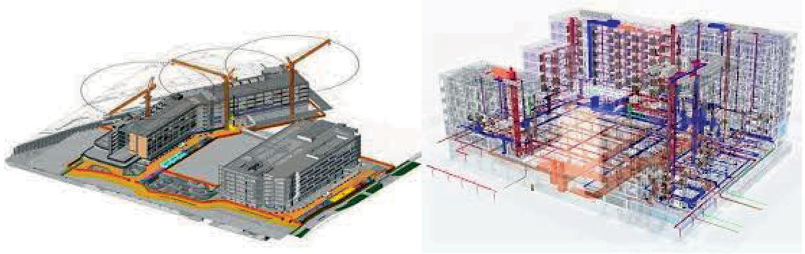

Fig. 3. Construction management and maintenance

We are proud of the fact that the first steps in this field in Armenia are being made at the National University of Architecture and Construction of Armenia (NUACA). Active and serious steps have already been taken with the participation of the NUACA and the Committee of the Ministry of Urban Development to develop and introduce the above-mentioned sys- tem. The first step in the process is to educate the younger generation in this area to develop systems for construction technologies and implement them in the Armenian economy and especially in the construction sector. Conclusion. BIM implementation in construction simplifies its man- agement throughout the entire construction cycle, from the initial design
stage to completion (including its freeze or restructuring).
In the past, electronic calculators were used to organize and opti- mize work, to collect and distribute filling and control information. It is no longer efficient to develop hard-copy projects; BIM will reduce design costs by providing a detailed description of the building’s built-in systems to provide service flow databases.
BIM will provide new opportunities to achieve new levels and stan- dards in construction and management in the Republic of Armenia. Due to BIM, it will be possible to oversee the entire construction process, from design to completion and even further operation, as its flexible approach- es allow us to make adjustments and additions at any stage of construc- tion, and especially at the stages of implementation and management. The BIM system can manage effectively any design change, identifying all possible errors.

BIM-моделирование в задачах строительства и архитектуры

References
- Grigoryan V.I. The role of the construction industry in organizing restoration and reconstruction work. Yerevan, 1996. 196 p.
- Wong A., Wong F., Nadeem A. Comparative Roles of Major Stakeholders for the Implementation of BIM in Various Countries. Proceeding of Changing Roles: New Roles, New Challenges. The Neatherland Conference, 5-9 October, 2009. P. 23–33.
- Hosseini R., Azari E., Tivendale I., Chileshe N. Barriers to adoption of building information modeling (BIM) in Iran: Preliminary results. Proceedings of the 2015 (6th) International Conference on Engineering, Project, and Production Management. 2015, P. 384–394. DOI: 10.32738/ceppm.201509.0038.
- Costin A., Pradhananga N., Teizer J. Leveraging passive RFID technology for contracture resource, field mobility and status monitoring in a high-rise renovation project. Automation in Construction. 2012. No. 24. P. 431–442. DOI: 10.1016/j.autcon.2012.02.015.
- Eastman C., Teicholz P., Sacks R. BIM Handbook. Guide to Building Information Modeling for Owners, Managers, Designers, Engineers and Constructors. Wiley, 2011. 648 p.
- Ghazaryan M. Some Episodes of Building Information Modeling History. Scientific Papers of NUACA, 2018. Vol. 2(69). P. 70–78.
- BIM in Germany. URL: https://cobuilder.com/en/bim-in-germany/
- ATS and bSA collaborate on BIM and Digital Engineering. URL: https://buildingsmart.org.au/initiatives/ats-and-bsa-collaborate-on-bim-and-digital-en- gineering/.

DOI: 10.23968/BIMAC.2020.002

Timo Lehtoviita, MSc Civ. Eng., Senior Lecturer (LAB University of Applied Sciences)
E-mail: timo.lehtoviita@lab.fi
Tuomas Pylkkänen, MSc M. Eng., Head of Preparedness (Rescue Department of South Karelia)
E-mail: tuomas.pylkkanen@ekpelastuslaitos.fi Jani Paappanen, BSc Civ. Eng., Project engineer (Lappeenrannan Toimitilat Oy Inc.)
E-mail: jani.paappanen@lappeenranta.fi
Heidi Huuskonen, Dc. of Phil., MSc, Project manager (Rescue Department of South Karelia)
E-mail: heidi.huuskonen@ekpelastuslaitos.fi Jani Kanerva, M. Eng., Risk Manager (Rescue Department of South Karelia)
E-mail: jani.kanerva@ekpelastuslaitos.fi

Международный опыт использования BIM

Jarno Rautiainen, BSc Civ. Eng., Project engineer (LAB University of Applied Sciences)
E-mail: jarno.rautiainen@lab.fi
Tia Windahl, MHC, RN Senior Lecturer in Prehospital Care (LAB University of Applied Sciences)
E-mail: tia.windahl@lab.fi

USING BIM TO ENSURE THE SAFETY OF BUILDINGS

The use of three-dimensional information models in built-up environments has be- come more commonplace during the last ten years. In the KIRA-digi pilot project entitled “Enhancing building safety using information models” implemented in 2018, the Rescue Department of South Karelia investigated, in cooperation with the Saimaa University of Applied Sciences and Lappeenrannan Toimitilat Oy, how information models can be initially utilized in its three areas, i.e. in controlling land use and construction, in super- visory activities, as well as in fire-fighting and rescue operations. The three selected areas were considered to have, during the initial stage of the pilot, the most potential at a rescue department level to benefit from the application of building information models. In ad- dition, the general applicability of building information models for fire investigations, fire prevention as well as safety education and RDI activities was assessed. As a whole, the project showed that building information models can be extensively utilized to en- sure the safety of buildings from the perspective of rescue services. The extensive utili- zation of information models should be started in authority guidance during the building permit stage and extend their use to authority monitoring by rescue services during the construction project. The use of information models in accident situations is also possi- ble, but this requires further development of the information model applications used, the mobile devices and the virtual environments tested in the project.
Keywords: fire safety, IFC, Open BIM, safety evaluation, monitoring, emergency.

Introduction
During the last 15 years, the use of information models for buildings and the built-up environment in construction projects has become more extensive. More and more construction projects are implemented on the basis of information models when the buyer already decides at the be- ginning of the construction project to implement it on the basis of infor- mation modeling. More extensive projects, in the construction of both buildings and infrastructure, are already implemented almost without exception by modeling. This applies to both renovation sites and green- field construction sites. On multi-story building sites, the founder con- tractors use models extensively in all phases of the project. Therefore,

BIM-моделирование в задачах строительства и архитектуры

the utilization of models is becoming standard practice in the design and construction phases.
So far, the utilization of building information models has focused on the design and construction phases. In particular, the focus has been on the interaction between designers and the use of models for produc- tion support during the building implementation phase. Less attention has been paid to the possibilities of using the models produced by de- signers, e.g. for building maintenance and the work of public authori- ties during the project.
The Rescue Department of South Karelia, the Saimaa University of Applied Sciences, and Lappeenrannan Toimitilat Oy cooperated in in- vestigating the possibilities for utilizing building information models to ensure the safety of buildings [1]. The project was based on the fact that potential benefits were identified in utilizing building information mod- els more extensively for improving safety. Three extensive development goals were set for the pilot project. They can be achieved in the long run on the basis of the practical results of the pilot project:
- With the help of functional and sufficiently lightweight tools, building information models can be made available to rescue services for their everyday use.
- The results of the project will be utilized to update the Finnish na- tional common BIM requirements YTV 2012, and safety aspects will be included in the general requirements of information models.
- Operation processes will be developed so that information mod- els can be introduced to the operations of other authorities or parties re- sponsible for safety matters.

Building information models
Information models generally refer to the formal definition of infor- mation that defines the pieces of information and connections between them [2]. A Building Information Model (BIM) is a material and func- tional description of a building in digital form that allows the information to be shared in a jointly agreed manner [3]. In practice, the building infor- mation model consists of several three-dimensional models produced by different designers, such as the architect, structural designer, and building services designers, on the basis of model-based design software [4]. In or-

Международный опыт использования BIM

der to produce a compiled model of the different design models, an IFC model based on the Industry Foundation Classes open data transfer stan- dard is produced of each model, containing the three-dimensional geom- etry and properties of different elements.
When defining the building information model, more emphasis is now placed on the life cycle of the construction project and the impor- tance of information. In other words, the building information model is a compilation of all information on the construction project’s life cy- cle in digital format [2]. The English abbreviation BIM is often under- stood as a more extensive concept also referring to Building Information Modeling of the entire construction project or the management of its in- formation, Building Information Management. Information modeling is the digital form of construction operations and facility operations. It combines technology, process improvements, and digital information, and significantly improves the results and facility functions, for the buy- ers and projects [5].
In the pilot project, the analysis was limited to the use of building information models in the work of rescue services. However, it was also recognized that in the future, the analysis will have to be extended to also cover infrastructure information models and urban environment models. When applying information models, more resources will also have to be invested in matching the angles of the approach of those using the build- ing or operating in it with the views of different parties to the construction project. This will ensure the production of the required information and its utilization during the entire life cycle of the building. Consequently, the assessment and monitoring of safety can be implemented in a more holistic manner, thus benefiting the contributing parties.

Suitability of information model viewing software suites for the needs of rescue services
One of the goals of the pilot project was to find lightweight and func- tional information model viewing tools for rescue services. The following preliminary criteria were chosen for functionality: ease of use and clarity of the programs, the availability of Finnish language versions, as well as

BIM-моделирование в задачах строительства и архитектуры

focus on viewing the models (rather than on editing the information con- tent). The use of the IFC data transfer standard, independent of design programs, was chosen as the basis for analyzing and sharing information models. IFC is an open data transfer standard created for the construction industry. Models compliant with the standard can mainly be created from the modeling programs used in all sectors of design [2]. Besides the fea- ture of open data transfer, it was felt that the IFC models were also prac- tical for rescue services because permanent modifications, such as inad- vertent deletion of important information, cannot be made to them with the viewing programs.
About ten different programs suitable for viewing information models were reviewed at the beginning of the project. The software suites chosen for closer review were Dalux Build, Solibri Model Viewer, and Trimble Connect, which mostly complied with the requirements set. Solibri Model Viewer is an information model viewing program utilizing the computer’s memory. The others are cooperation platforms for construction projects, utilizing cloud services and having an in-built viewing program. More detailed analysis revealed good features but also areas for development in every program, and none of them proved totally optimal for all the in- tended purposes. The information model views of different information model programs are illustrated in Fig. 1.
It was found on the basis of the analysis that of the selected pro- grams, the search functions of Solibri Model Viewer were the easiest to use and most efficient and functional. The program quickly retrieves the desired information from the models and presents them clearly by utiliz- ing a model hierarchy and group-specific screening of objects. However, the program has more limited communication capabilities than the oth- er alternatives, and, in practice, communication has to be implemented using screen captures and email messages. The search tools would make Solibri Model Viewer a useful and efficient program for permit-phase analyses and monitoring. The authorities could use the search tools for the efficient screening of required information and for picking out sub- jects for analysis from the model. The program also has basic tools for labeling and measurements.

Международный опыт использования BIM
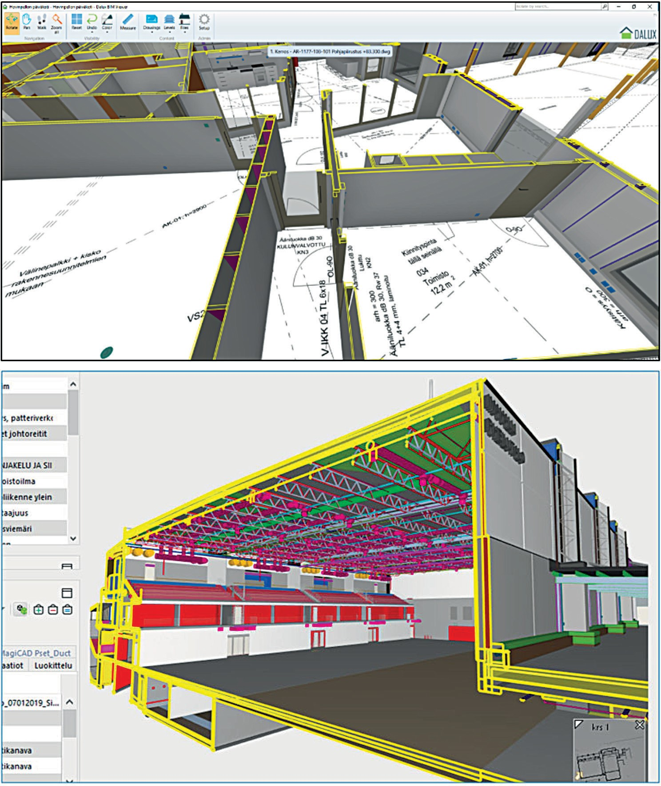

Fig. 1. Information model views provided
by different information model software suites [6]

Implementation and results of the study
It was deemed that rescue services would most benefit from build- ing information models in the three selected areas, i.e. in controlling land use and construction, supervisory activities, as well as in fire-fighting and

BIM-моделирование в задачах строительства и архитектуры

rescue operations. In addition, the general utilization of building informa- tion models for fire investigations, safety communications and research, development and innovation (RDI) activities was assessed.
The potential for utilizing building information models was assessed in three different workshops for each different area. The workshops were participated by employees of the Rescue Department of South Karelia, in whose job descriptions the subjects or each of the workshops were relat- ed to. The workshop participants received advance training on informa- tion models and different IFC viewing programs. The training increased the individuals’ competence and understanding of information models and their application as part of their respective job descriptions.
In the workshop activities, the participants were divided into smaller groups where they deliberated on the applicability and utilization potential of information models as part of the service production of rescue services. The workshops were concluded by discussing the results of each small group. At the same time, any ideas matured by the final summary were recorded.

Utilization of information models in connection with land use and construction guidance
According to the Rescue Act 379/2011, rescue services have a gener- al obligation to provide guidance, which is, for example, applied in a risk- based manner to the fire safety design of buildings. When the expertise of rescue services is utilized at different phases of the construction proj- ects, successful solutions can be achieved to ensure the safety of build- ings with regard to forecasting, preparing for and controlling the risks, as well as with regard to accident responses and fire investigations.
Producing information models in connection with construction proj- ects has become more commonplace, but their application for official use is so far very limited. Information models are not automatically placed at the disposal of authorities; instead, the need for using them must be in- dicated by a separate request sent to the designer. As a rule, information models are produced for major construction sites. Information models are produced for smaller subjects if the party undertaking the construction project considers it to provide the project with material benefits.
The results of workshops organized for rescue services personnel show that the greatest potential of utilizing building information models

Международный опыт использования BIM

is primarily related to land use and construction guidance. IFC files allow the relevant information to be found centrally in one file, which makes in- formation management of the project that much easier. Distribution of the information model among the different operators in the construction proj- ect is also easy. A project bank, for example, can be utilized for that pur- pose. This ensures that the latest and most up-to-date information mod- el is always available.
When designing a new building or renovating an old one, the infor- mation model helps visualize the building entity better than normal 2D drawings. A more holistic view of yard design can also be achieved al- ready during the design phase. The advantage of information models is that they can easily approach the building from different angles. This is emphasized in the various tasks of rescue services, such as the prevention of accidents, preparations and functionality analysis of fire-fighting and rescue operations. Regarding the latter, the functionality of attack routes and rescue routes can be easily assessed, for example. The gaming and walking functions of IFC viewing programs can be utilized to view the interiors of buildings, for example, with respect to the functionality of exit routes and the visibility of manual fire-fighting equipment and exit route signposts. The situation during normal use of the building can also be viewed if the architectural model includes furniture.
The workshops produced proposals for supplementing the information contents of building information models so that they would be more use- ful for rescue services. The cooperation between the Rescue Department of South Karelia and Lappeenrannan Toimitilat Oy produced a proposal for supplementing the general requirements of information models with information regarding fire safety.

Utilization of information models in the supervisory duties of rescue services
Fire inspections are among the most common and well-known su- pervisory duties. The purpose of fire inspections is to prevent accidents. The workshop results indicate that information models can also be use- ful in connection with fire inspections. Building information models can be utilized even before the actual fire inspection. The information model provides the possibility to view unknown subjects quickly and compre-

BIM-моделирование в задачах строительства и архитектуры

hensively. The information model can also be utilized for the planning of fire inspection rounds. During the actual fire inspection, the information model can be used as a tool to assess the fire safety of the subject. If the information most salient for the rescue department can be easily found from the information model, it can be assessed during the fire inspection if the facilities of the building are used in compliance with the requirements and if the required manual fire-fighting equipment is in place, for example. When the fire inspection has been carried out, any deficiencies ob- served can be repeated with the customer by utilizing the information mod- el. Similarly, the facilities can also be viewed afterward when drawing up the fire inspection protocol. Fire inspections also provide an excellent op- portunity to record any new information on the subject in the rescue au- thorities’ supervisory register. An example of the provision of such new information could be in saving the subject’s latest information model file in the rescue services database or updating the details of the subject card
if it has been produced on the basis of the information model.

Utilization of information models in connection with fire-fight- ing and rescue operations
There are various software suites and databases available for sup- porting the management of fire-fighting and rescue operations, and the rescue authorities can utilize them when fire-fighting and rescue opera- tions are being managed. Digital tools are becoming more common in the everyday work of rescue services. Building information models can also be utilized in the future fire-fighting and rescue operations of rescue de- partments. This is indicated by the results of a workshop organized for rescue services personnel. It was considered that there were benefits for the actual fire-fighting and rescue operations, as well as for planning the fire-fighting and rescue operations regarding the subject.
In conjunction with fire-fighting and rescue operations, the building information model can be utilized in different situations at the manage- ment level and in the actual operations. In the workshops, the applicabil- ity of information models was mainly assessed from the office in charge’s perspective. In accident situations, the application of building informa- tion models can start immediately when the task is received. This can be done, for example, by the executive fire officer (officer in charge) on duty,

Международный опыт использования BIM

allowing quick familiarization with the subject when the initial and addi- tional information has been received from the emergency response cen- ter. In theory, the building information model can be utilized while driv- ing to the site, e.g. for obtaining further information on how to drive to the building plot, on the attack routes, and on the location of the control centers of fire-fighting equipment. The utilization of information models while driving to the site has not yet been tested.
At the accident site, the leader of rescue operations can search the information models for information to support the decision-making on management activities. The information must be identified and allocat- ed quickly so that it can be utilized in demanding and time-critical tasks in field conditions. The information required from the information model can also be interpreted from the command center so that the information models can also be utilized in office environments and that the informa- tion is transmitted to the team, platoon or company command at the ac- cident site. The required information may concern the limitation of a fire or facilitation of the fire-fighting and rescue operations. Such informa- tion includes securing the fire compartmentalization or reports concern- ing smoke extraction arrangements.
The use of building information models in fire-fighting and rescue operations will still need a lot of practice and training for the benefits to materialize. Technical issues related to the availability and utilization of information, as well as information security, have to be solved, for ex- ample, with regard to the storage, wireless transfer and reliability of in- formation. Building information models must always correspond to the actual situation so that the decisions are based on reliable information. Furthermore, the use of building information models requires the person- nel to constantly practice the use of software suites so that the IFC mod- el can be efficiently used in accident situations.
The information obtained from building information models can also be utilized to record the accident details required in fire-fighting and rescue operations. The rescue departments record the accident details in the rescue services’ resource and accident statistics program (PRONTO), a system program developed by the Ministry of the Interior for the mon- itoring and development of rescue services and for accident-specific de- tails. For example, information on the intended use of facilities as well

BIM-моделирование в задачах строительства и архитектуры

as floor area details can easily be obtained from the information models for statistical use.

Utilization of information models in other functions of res- cue services
In fire investigations, building information models can provide the same benefits as in supervision and rescue operations. The required infor- mation may include various floor area details and matters related to the in- tended use of facilities. Information stored in objects may also be import- ant in fire investigations; they may, for example, be needed when assessing the ignitability of structures or the spreading potential of a fire. A building can be totally destroyed in a fire, but the information model helps visu- alize the building entity or its facilities retrospectively. Furthermore, the information derived from information models can be utilized in the doc- umentation of fire investigations when filling in the details required for the reports in the PRONTO program.
The rescue departments can utilize building information models for site-specific fire prevention and safety education. This can be done, for ex- ample, when studying the site in advance, such as before a fire inspection, or when planning a security walk for the site. That way, the customers can be provided with an improved service. The rescue plan associated with self-preparedness compliant with the Rescue Act can partly be built around the building information model. When the building information model is a part of the rescue plan, it can be utilized for customer contact in site-spe- cific fire prevention and safety education. At the customer site, the infor- mation model can be used as a tool for familiarization on safety matters. Building information models provide comprehensive information, which a public authority, like rescue services, can benefit from when de- veloping its own service production. From the RDI point of view, the pri- mary objective in utilizing information models is the significant potential they provide to strengthen the capability of the rescue sector to be guid- ed by knowledge. Building information models are also of major impor- tance in developing cooperation, as they provide content for situational picture interpretation jointly produced by different actors and for an un- derstanding of the built-up environment. When progress has been made in information modeling and practical application of models, the focus

Международный опыт использования BIM

can be shifted from individual buildings to more extensive analyses, such as information models of urban infrastructure and their application to en- sure safety in cooperation between multiple actors.
By combining virtual reality and building information models, it is possible to create a new kind of efficient potential for getting to know built- up sites and for assessing their safety. The suitability of augmented reality (AR) technology for presenting information models by rescue department personnel was tested in connection with the development project. By inter- preting the information models loaded into AR glasses, it was possible to see inside the building structures and observe the layout of objects not visi- ble to the naked eye and the entity they made up as an element of the build- ing. The simulation showed that AR glasses provided plenty of benefits for observing buildings, particularly in connection with supervisory activities.

Operational site cards of the rescue departments
The idea of presenting the site card details in building information mod- els was assessed in different workshops. The rescue departments use opera- tional site cards as a support and tool for fire-fighting and rescue operations. The site card shows the relevant information, such as fire compart- mentalization, that the rescue departments need when dealing with acci- dents (Fig. 2). The Finnish rescue departments use several different types of site cards. Usually, the site card includes two A4 pages of information, showing the main details of the site in textual form. In addition, the site card may have layout and floor plans attached, with the most important
information for the rescue department highlighted.
It was seen necessary to present the site card details in the informa- tion model. This would allow an overall picture to be formed of the site, which would make fire-fighting and rescue operations easier and quicker. Furthermore, the necessary information could be seen in closer detail in the information model. An information model-based site card (Fig. 3) was produced of a day-care center that was under construction in Lappeenranta during the project. The information model-based site card proved very func- tional even if only one version of it was produced. The matters most rele- vant to fire-fighting and rescue operations were highlighted. Furthermore, there were texts in the yard area presenting basic information on the build- ing and real estate property. They indicated, for example, the fire class and

BIM-моделирование в задачах строительства и архитектуры

protection level of the building. The positive experience gained shows that the site cards should be made information model-based.
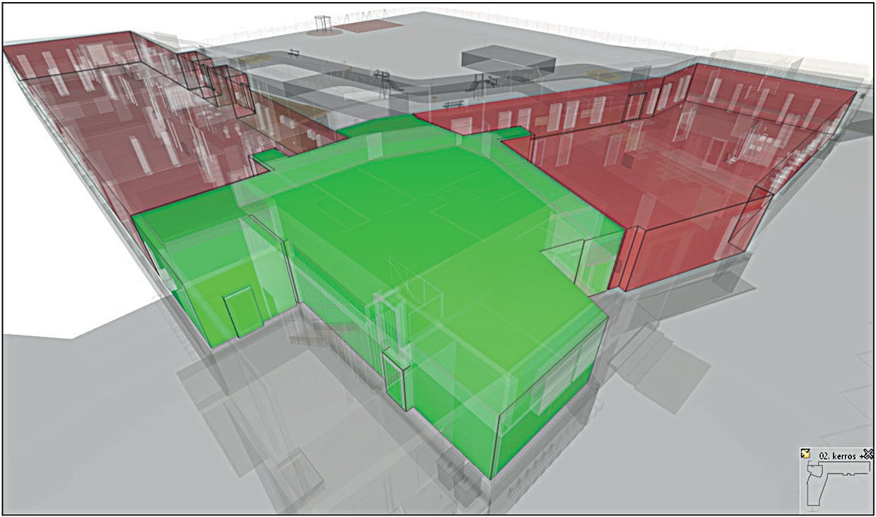
Fig. 2. Information model-based fire compartment view of a site card [6]
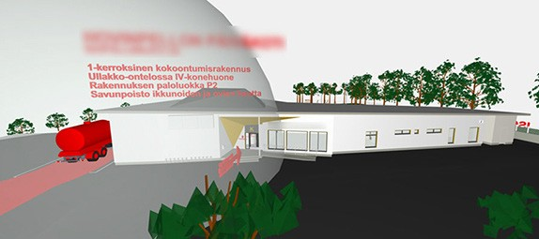
Fig. 3. Information model-based layout view of a site card [6]

6. Conclusions
The “Information models to ensure the safety of buildings” project at- tained its goals. From the perspective of rescue authorities, the use of IFC

Международный опыт использования BIM

models and viewing programs was deemed possible in all three areas of res- cue services. Clear benefits, which building information models could pro- vide in the future to enhance current functions, were detected in all areas. The utilization of information models for existing buildings is still in its infan- cy, which is why it will take some years until the utilization of information models becomes standard practice for the authorities. However, the project provided a good opportunity to study this area and challenge the employees of the Rescue Department of South Karelia to create ideas regarding the use of building information models in their duties. The results were promising. Updating the general requirements of information models with safe-
ty-related matters will benefit both parties undertaking construction proj- ects and rescue authorities. A well-designed information model benefits the different processes of rescue services. One of the most successful ini- tiatives in the project was the production of an information model-based site card. The created site card model produced better-than-expected re- sults. When safety-related matters are brought up early on in information models, a site card suitable for use in the service production of the rescue department can also be easily created.
The use of building information models in the different processes of rescue services provides a totally new kind of information source for get- ting to know the site or for obtaining information on it. Regarding the ser- vice production of the rescue department, it is particularly important to ensure that the information obtained through building information mod- els is up to date. It is also essential to ensure that the information in IFC models cannot be edited by users. That way, the information remains re- liable during different usage processes.
The benefits of information models as a whole are best evidenced when the end user finds their use fluent. The user interfaces must be com- patible with other important sources of information, such as the new infor- mation system for preventing accidents that is currently being developed in the rescue services. In addition to rescue services, information models can be utilized in the daily duties of paramedics. The information con- tained in information models can facilitate the arrival of paramedic units to the site, thus speeding up the process of providing care for the patient. This way, information models can improve both patient safety and the oc- cupational safety of paramedics.

BIM-моделирование в задачах строительства и архитектуры

The results of the project mean that the use of information models can be promoted to ensure the safety of buildings at local, national, and international levels. At the local level, the Rescue Department of South Karelia has the capabilities to initially utilize building information mod- els to guide land use and construction operations. The most fluent solu- tion is to start using information models in the construction projects of Lappeenrannan Toimitilat Oy, at their building permit stage and in accor- dance with the methods developed in the pilot project. In addition, the information in information models should be utilized as extensively as possible in other duties of the rescue department in preventing accidents, in preparing for accidents, and in fire investigations.
The use of information models must from now on be systematically promoted in all areas of service production by the rescue department. This makes it possible to maximize the beneficial potential of information models as a benefit created for the customer and society when the safety of the op- erating environment improves. In addition to the building information mod- el materials, the infrastructure model and urban model materials of towns must also be included in the process of assessing the safety of operating en- vironments. That way, safety can be extensively assessed and developed on the basis of information produced by information models. A diverse range of users and actors must be involved in interpreting the information so that the information basis becomes a common interpretation of safety associated with the operating environment and of the cooperation it requires.
At the national level, the goal is to start a further development project with the participation of as many regional rescue departments as possible. Together, they could develop, define, and test the practical usage cases of building information models, infrastructure models and urban models to ensure the safety of buildings and built-up environments. The definition of the usage cases should be done in cooperation with other KIRA-digi pilot projects where definitions for different usage cases have also been made. BuildingSMART Finland should also be involved in the definition work, and the results can be utilized to update the national general infor- mation model requirements. Property developers and owners with infor- mation model-based construction projects suitable for the initiative should also be involved. The construction projects to be analyzed should be locat- ed in areas where infrastructure models and urban models are available.

Международный опыт использования BIM

The development of information model user training for rescue services can also be included in the same further development project. The par- ties that could also be included in the project to facilitate the distribution of results and coordinate further development work include other safety authorities, the Ministry of the Interior, the Emergency Services College, and the Partnership Network of Rescue Departments.
At the international level, the initiative should proceed by distribut- ing the results of the pilot project now implemented to international sem- inars of the sector and start international cooperation by utilizing the net- works of Finnish rescue sector actors. A study related to the theme must also be initiated at the international level with the objective of identifying the actors in the sector who may already have utilized information mod- els in securing the built-up environment.

Acknowledgements
We wish to extend our particular thanks to the KIRA-digi spearhead project of the Ministry of the Environment (in Finland) for the funding that made this project possible. We also thank the project steering group for its expert guidance during the project. Our thanks are also due to the person- nel of the Saimaa University of Applied Sciences, the Rescue Department of South Karelia, and Lappeenrannan Toimitilat Oy who participated in the project as a side-line during its different phases.
This article is an abridgment of the project summary report published electronically in the publication series of the Saimaa University of Applied Sciences [1].

References
- Lehtoviita T., Pylkkänen T., Paappanen J., Huuskonen H., Kanerva J., Rautiainen J., Windahl T. Tietomallit rakennusten turvallisuuden varmistamisessa: Hankkeen yh- teenvetoraportti. In: Sarja A: Raportteja ja tutkimuksia 90, Saimaan ammattikorkeakou- lu. 2019. (in Finnish).
- Report of the RASTI project. Rakennetun ympäristön tiedonhallinnan standar- disointi – Nykytilan kartoitus ja ehdotus toimenpiteistä. [Standardisation of information management regarding the built-up environment – survey of the present status and pro- posal for actions] Report, V 1.0 / 04.02.2019. URL: https://rastiprojekti.com/wp-content/ uploads/2019/02/RASTI-strategia-v1.pdf (read on 26.04.2019). (in Finnish).
- BuildingSMART Finland. YTV 2012, General requirements for information mod- els 2012 publication series, parts 1–14 and supplementing annexes. 2012. URL: https:// buildingsmart.fi/yleiset-tietomallivaatimukset-ytv/. (read on 26.04.2019).

BIM-моделирование в задачах строительства и архитектуры

- Lehtoviita T. Better Data Management with Building Information Modelling (BIM). 5th International Conference on Contemporary Problems of Architecture and Construction. Saint-Petersburg State University of Architecture and Civil Engineering, 2013.
- EU BIM Task Group. Handbook for the introduction of Building Information Modelling by the European Public Sector. 2018. URL: http://www.eubim.eu/wp-con- tent/uploads/2017/07/EUBIM_Handbook_Web_Optimized-1.pdf. (read on 02.05.2019).
- Lappeenrannan Toimitilat Oy. Pictures of the information models of Kindergarten and Sports Centre.

DOI: 10.23968/BIMAC.2020.003

Mikayelyan Zorik Senekerim, graduate student
(National University of Architecture and Construction of Armenia)
E-mail: zorikmiqayelyan17@gmail.com Sirunyan David Enok, Project Manager (“BIM Consulting” LLC, Armenia)
E-mail: david.s@bimconsulting.am

INTERACTION OF AUTODESK REVIT AND IES VE SOFTWARE SUITES IN BUILDING
INFORMATION MODELING

Energy production and consumption is the largest source of global greenhouse gas (GHG) emissions. The energy sector therefore plays a critical role in the countries’ ef- forts to develop and implement long-term strategies to meet climate goals. During the last 100 years, greenhouse gas emissions have increased by 20 times. To stop global warming and reduce its effects, there is a need to design and build energy-efficient buildings and increase the energy efficiency of already existing buildings. For that reason, it would be a big mistake not to use building information modeling (BIM) in energy-efficient mod- eling of buildings in the fast-growing technology era. BIM allows us to reduce the time spent on designing, include a great deal of information in the project, and design struc- tures quite scrupulously.
In this article, we will discuss how to use BIM technologies for fast and accurate modeling of buildings.
Keywords: BIM, Autodesk Revit, Rooms, Spaces, IES VE, import gbXML.

Introduction. Autodesk Revit is one of the most popular and powerful BIM software being used in architecture, structure and MEP design. The IES Virtual Environment (VE) is a suite of building performance analysis

Международный опыт использования BIM

applications. It can be used by designers to test different options, identify passive solutions, compare low-carbon and renewable technologies, and draw conclusions on energy use, CO2 emissions, and occupant comfort. Based on the principle of BIM technologies, we hereby discuss the adaptation and further transformation of an architectural model of a build- ing implemented in Autodesk Revit and exported to IES VE using the
gbXML format.
Many problems may occur during project development while using Autodesk Revit and IES VE. The combination of these two programs pro- vides us with an opportunity to implement building information model- ing through including information about building type, people occupan- cy, electrical devices, HVAC systems, thermal zones, space function and weather conditions (weather data for a specific location, listing hourly val- ues of solar radiation and meteorological elements for one year).
In this article, we will consider how to:
- design a two-story kindergarten building;
- modify and adapt the model for IES VE;
- create a gbXML file;
- import the gbXML file into IES VE.
However, when moving from Revit to IES VE, there are numerous problems that need to be addressed․ The solutions to these problems will be presented below.
Modeling in Revit. As an example, we took the building of kinder- garten No. 33 in Yerevan and built its architectural model (Fig. 1). All the walls, windows, doors, floors, and staircases were designed as archi- tectural constructions.
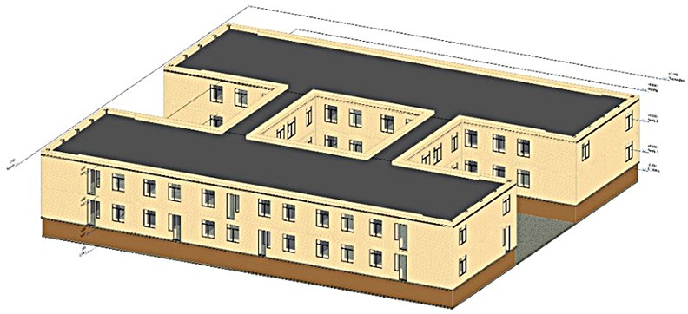
Fig. 1. Architectural model of a kindergarten

BIM-моделирование в задачах строительства и архитектуры

Model modification and adaptation for IES VE. If we export the file to IES VE as an architectural model, it will probably not work since there are some issues that need to be modified in the model. To adapt the model, we need to take the following steps:
- As a rule, architects draw external walls as a whole. Our first step is to slice the walls at every level.
- Then, in Revit, we have to check that the external wall function is “Exterior” and the internal wall function is “Interior”.
- If we have a double casement or multi casement window, Revit basic families cannot be used to create openings because when we export a double casement or multi casement window as a gbXML file in IES VE, the program will create a single casement window.
To solve this problem, it is necessary to create a basic window fami- ly instead of a double casement or multi casement window replacing two or more single casement windows.
- If we have an external opening (door, mullion), we have to replace it with a simple window family because, for some reason, external open- ings do not work in IES VE when we export them from Revit.
- Another interesting problem is that if we have a multi-story build- ing and export the model just in one file, we will have issues with floors, rooms, ceilings, and connection of rooms. To avoid such a problem, it is required to create separate files keeping the respective heights for each story and each separate unusual space.
We have created four separate files: the first one for the basement, the second one for the first floor, the third one for the second floor, and the last one for the staircase block.
- We can remove columns and beams if they are built in walls and are not shading elements.
- We need to remove stairs, railings, and landings from the staircase block. Since the staircase block is not included in the comfort zone, we can consider it as a single Room (Space).
- If we have a small partition (mostly in offices and bathrooms) in a room, we have to uncheck the Room Bounding option or delete it if it is not a shading element (Fig. 2). If the wall is next to the glass, then it be- comes a shading element in IES VE.

Международный опыт использования BIM
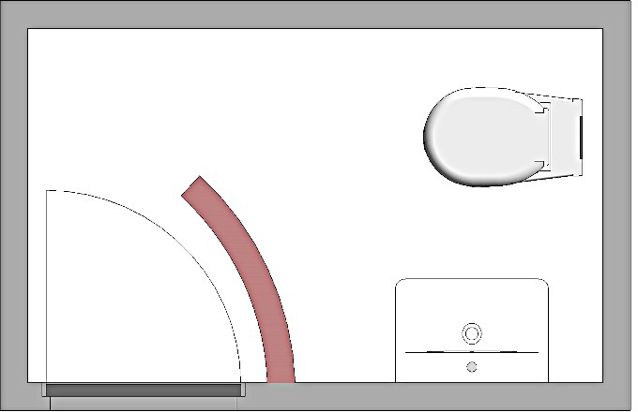

Fig. 2. Selected red wall as a small partition

- If we have a void space, the question becomes a little bit compli- cated. In our project, we do not have void spaces, but we have addressed that issue and are ready to present the solution. This issue is very similar to that described above as item 5. To solve the problem, it is necessary to:
- create extra Level at the ceiling level;
- cut external walls;
- create Room (Space) at the ceiling level;
- duplicate the file and create two separate files for each Level;
- export each level to a gbXML file separately.
In Fig. 3, you can see the modified and adapted version (with the same external and internal walls, without stairs and framing).
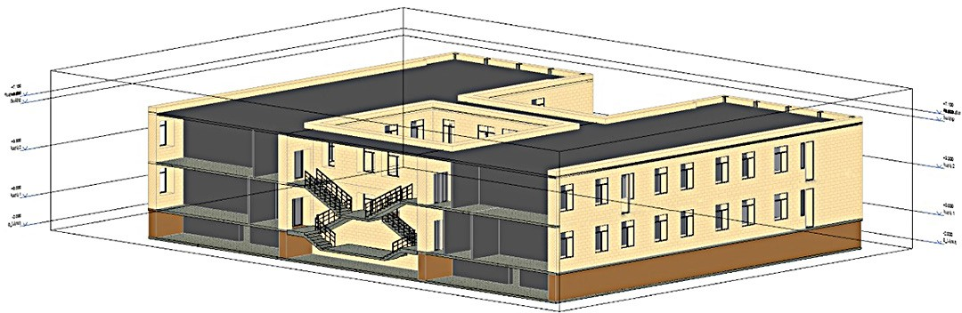
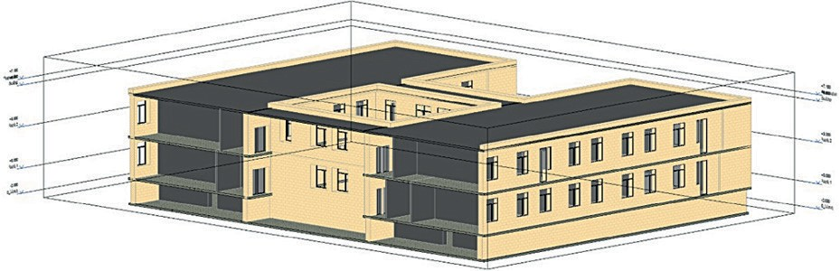

Fig. 3. Difference between architectural and adapted models

BIM-моделирование в задачах строительства и архитектуры

Creating a gbXML file. After all these modifications and adapta- tions, we need to export the Revit model to a gbXML file. We have two ways to do that: to create either Rooms or Spaces. The difference between Rooms and Spaces is as follows.
- Rooms contain information only about room dimensions.
- Instead of room dimensions, Spaces contain information about lightning and HVAC loads, people occupancy, airflow (mechanical), con- dition type, and space type.
Based on the two facts mentioned above, we can conclude that if we create a gbXML file from Rooms, we have to do extra work in IES VE, but the creation of a gbXML file from Spaces gives us an opportunity to include a large amount of information about the building and reduce the modeling time.
Importing the gbXML file into IES VE. Our last step is to import the gbXML files into IES VE. As we have discussed, in the case of our model, we have to create four gbXML files. Then, we have to import all those files into the same file and run Model Report to check faults. In Fig. 4, you can see the IES VE model.
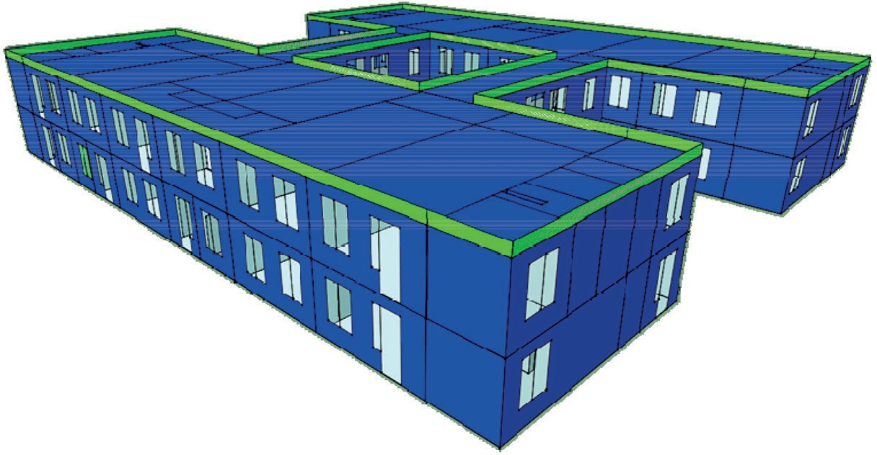
Fig. 4. Model 3D view in IES VE

References
- Krygiel E., Nies B., McDowell S. Green BIM: Successful Sustainable Design with Building Information Modeling. Indianapolis, Indiana: Wiley Publishing, Inc., 2011. 241 p.
- Eastman Ch., Teicholz P., Sacks R., Liston K. BIM Handbook: A Guide to Building Information Modeling for Owners, Managers, Designers, Engineers and Contractors. Hoboken, New Jersey: John Wiley & Sons, Inc., 2011. 626 p.

Международный опыт использования BIM

- ММ-Технологии. URL: http://mm-technologies.ru/energomodelirovanie-zdaniy (дата обращения: 12.03.2019).
- Гримитлин А.М., Денисихина Д.М. Энергетическое моделирование – ин- струмент повышения энергоэффективности зданий // BIM-моделирование в зада- чах строительства и архитектуры: материалы Всероссийской научно-практической конференции. СПб.: СПбГАСУ, 2018. С. 93–97.
- Reinhart C.F., Cerezo Davila C. Urban building energy modeling – a review of a nascent field // Building and Environment. 2016. No. 97. P. 196–202. DOI: 10.1016/j. buildenv.2015.12.001.
- Ahn K.U., Kim Y.J., Park C.S. Kim I., Lee K. BIM interface for full vs. semi-au- tomated building energy simulation // Energy and Buildings. 2014. No. 68. P. 671–678. DOI: 10.1016/j.enbuild.2013.08.063.
- ASHRAE/ANSI Standard 140-2011 – Standard Method of Test for the Evaluation of Building Energy Analysis Computer Programs. Atlanta, GA: American Society of Heating, Refrigerating, and Air-Conditioning Engineers, INC., 2011. URL: https://www. ashrae.org/File%20Library/Technical%20Resources/Standards%20and%20Guidelines/ Standards%20Addenda/140_2007_b.pdf. (дата обращения: 12.03.2019).
- Integrated Environmental Solutions, Ltd. «VE 2017». URL: http://www.ieseve. com (дата обращения: 12.03.2019).

DOI: 10.23968/BIMAC.2020.004

Nguyen Minh Ngoc, PhD of Hydraulics Construction (Hanoi Architectural University)
Email: ngocnm@hau.edu.vn, ORCID: 0000-0002-2664-5558
Bui Hai Phong, PhD of Computer Science (Hanoi Architectural University)
Email: hai-phong.bui@mica.edu.vn, ORCID: 0000-0002-0542-0069

USING PIPE FLOW EXPERT SOFTWARE IN COMBINATION WITH BIM / REVIT
TO DESIGN WATER SUPPLY SYSTEMS FOR BUILDINGS

The indoor water supply system is a complex structure including pumps, pipes, valves, taps, etc. In order to obtain an optimal system and ensure its compliance with technical and economic requirements, it is necessary to perform the hydraulic analysis of the piping system.
Currently, there are many software applications for water supply systems but there are very few programs for indoor water supply design. Pipe Flow Expert software has tools used to simulate indoor water supply systems: the program can visualize the 3D

BIM-моделирование в задачах строительства и архитектуры

structure of a water supply system on a 2D plane. It also can perform hydraulic calcula- tions for both hot and cold indoor water supply systems.
The simulation of a water supply system based on BIM technologies using Revit software allows users to visualize the arrangement of pipes and construction equipment but cannot analyze the water supply capacity of the system. Therefore, it is required to combine Revit with Pipe Flow Expert to adjust pipelines and set up a water supply sys- tem to achieve target technical and economic indicators.
The combination of Pipe Flow Expert and Revit (BIM) allows users to visualize pro- cesses starting from calculating and determining parameters for the design, construction, and management of water supply systems in buildings. It is estimated that the process of applying BIM in the design of water supply systems helps to reduce the design time ap- proximately by 27.7%, which can reduce about 2% of the total project investment cost. BIM ensures the convenience of water supply system maintenance while in service, as well as compliance with the main trends in the development of the design of architectur- al and building constructions according to the direction of the 4.0 revolution in Vietnam.
Keywords: Pipe Flow Expert, Revit, MEP, water supply system, BIM, software.

Introduction
The application of software technologies to the design of water supply systems is a great progress for the construction industry. They help to re- duce design and construction time and analyze the system operability [1–5]. To design a water supply system for a high-rise building, a combi- nation of programs can be used: Pipe Flow Expert of Daxesoft Ltd. for hydraulic analysis and subsequent pipe dimensioning [6] and Autodesk
Revit for design.
Pipe Flow Expert is specialized software for water supply design, en- abling the detailed modeling of water supply systems, including necessary equipment and piping elements. This software can simulate a water supply system of a high-rise building and show it in a 3D view on a 2D plane of a 45° oblique grid. Therefore, it is possible to clearly visualize the layout of the pipeline system. Besides, it is possible to design both the cold and hot water supply systems of a building. As for other water supply design software, it is mainly used for outdoor water supply systems, so it is not possible to simulate the difference in altitude between nodes, or simulate hot water supply, especially equipment of indoor water supply systems [6]. Autodesk Revit is a widely applied BIM (Building Information Modeling) design software [7–9], allowing users to design an indoor wa- ter supply system, displaying it in an intuitive view, and avoid clashes between pipes and other building elements. Revit also quickly and ac-

Международный опыт использования BIM

curately collects material statistics, helping to reduce the number of er- rors and minimize the need for repairs in a water supply system [9–11]. It is currently not possible in 2D drawing in AutoCAD, and Revit actu- ally does not stipulate for the hydraulic analysis of a water supply sys- tem, but it can be performed using other software or tools integrated into Revit. Therefore, designing a water supply system for a building re- quires a combination of two programs providing hydraulic analysis and building design.
As such, a combination of Pipe Flow Expert (hydraulic analysis) and Revit (water supply system design) is a powerful tool for water engineers, appraisers, and investors. It helps to understand the entire process of de- signing and implementing a water supply system for a high-rise building, reduce design time and investment costs for the project [3].

Methods
Revit has only a design function. The platform does not calculate piping hydraulics.
The specialized software for hydraulic analysis (such as Pipe Flow Expert) can perform hydraulic calculations following the parameters set by the designer. Although Pipe Flow Expert has a 3D simulation function, the pipe size and layout are based on approximate simulation. Therefore, sometimes pipe lengths and diameters do not match reality.
To use Revit (BIM) in combination with specialized software for wa- ter supply system design, the following steps shall be taken:
- Step 1. Using Revit (BIM) for simulation design of indoor water supply systems with pipe lengths and diameters preselected (based on the experience or specialized standards).
- Step 2. Using Pipe Flow Expert for water supply system simula- tion based on its size (Pipe Flow Expert cannot determine pipe length).
- Step 3. Selecting the analyzed liquid, temperature (can be calcu- lated for both cold and hot water supply systems), and conducting hydrau- lic calculations for the water supply system. The obtained results can be exported as a PDF file.
- Step 4. Checking the calculation results, comparing them with the industry standards, redefining the pipe size (to be subsequently changed) to ensure compliance with technical and economic requirements.

BIM-моделирование в задачах строительства и архитектуры

- Step 5. Making changes to the pipeline in the simulation model of the water supply system, built in Pipe Flow Expert; recalculating pip- ing hydraulics.
- Step 6. Revising the model of the water supply system designed with Revit (BIM) using the data on the hydraulic calculations performed in Pipe Flow Expert.
- Step 7. Printing drawings and data for approval and appraisal, con- struction and management of the water supply system.

Case study
Project: an executive office in the Chuong My industrial zone, Hanoi, Vietnam (Fig. 1). The building has three floors and a roof; each floor has its own sanitary facilities, including hot and cold water supply systems. The project comprises:
- a 3D building model designed in Revit Architecture;
- Water supply and drainage systems in Revit.
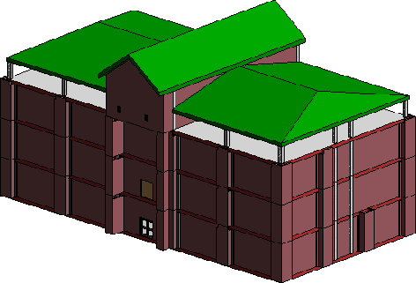

Fig. 1. Axonometric view in Revit [10]

Using Revit to design a water supply system
We obtained a free three-year education license of Revit 2018 (Figs. 2, 3), directly from the Autodesk website [12].

Международный опыт использования BIM
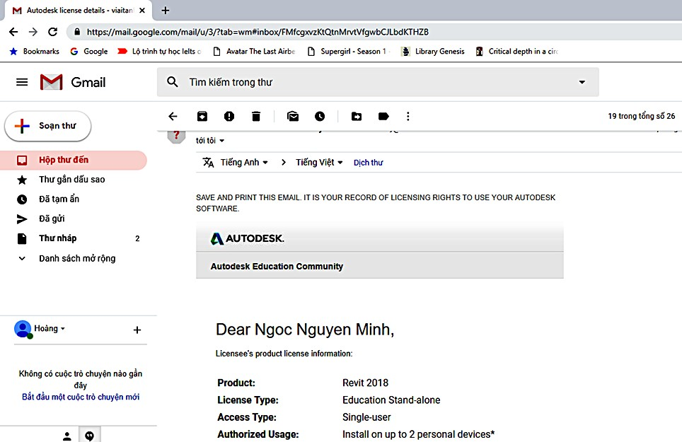

Fig. 2. Revit 2018 education license
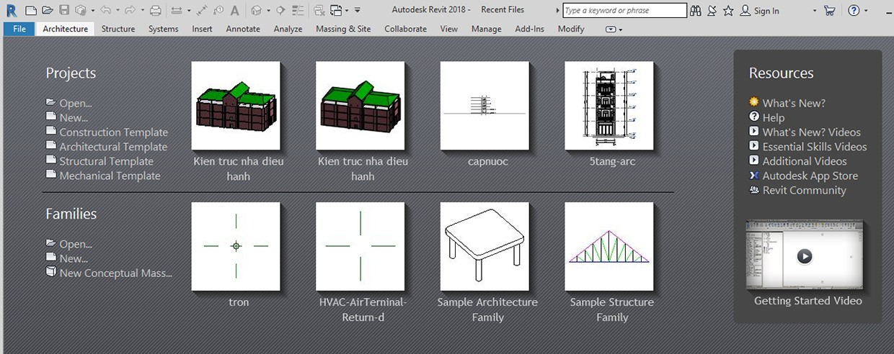
Fig. 3. Revit 2018 open interface (MEP)

Using Revit 2018, we designed a water supply system as follows:
- Using families of water supply system elements, like toilets, sinks, urinals, bathrooms, pumps, etc. (Figs. 4, 5). These families can be found on various websites or created individually for each project.
- Gathering documents and drawings related to buildings (architec- tural drawings and structures from Revit or AutoCAD drawings).

BIM-моделирование в задачах строительства и архитектуры

- Setting viewing angles and using hydraulic analysis data to de- termine pipe size (Pipe Flow Expert) and conduct simulations of the wa- ter supply network (Figs. 6, 7). Drawing pipes on a plane or in a 3D sim- ulation space.
- Setting up a drawing frame (Fig. 18).
- Generating Bills of Materials for the equipment, pipings, etc. us- ing the Schedule/Quantities section (Fig. 17).
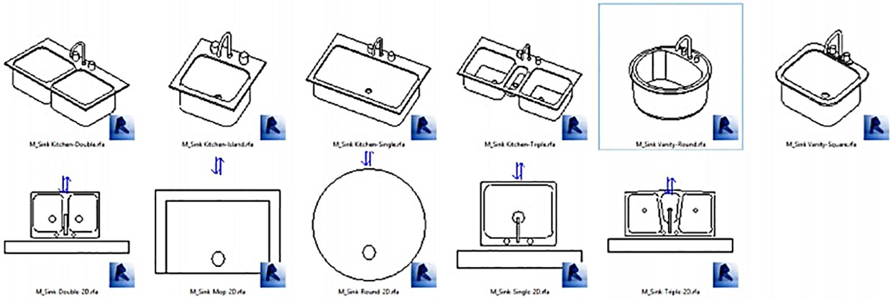
Fig. 4. Products of the Sink family
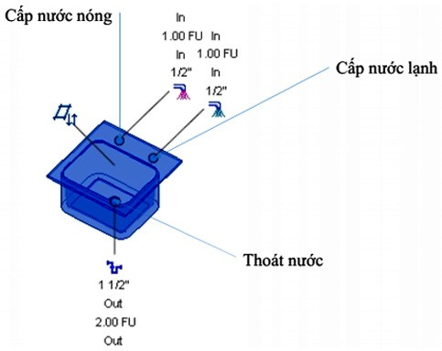

Fig. 5. Structure of the Sink family

Международный опыт использования BIM
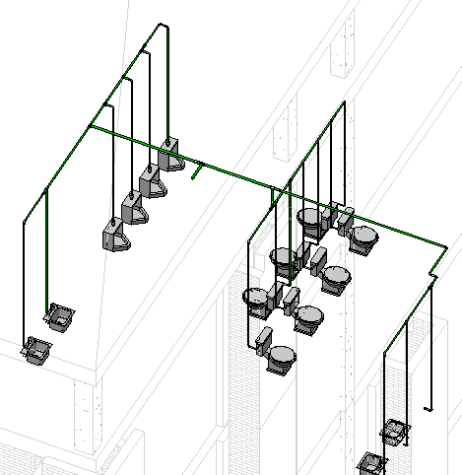

Fig. 6. Arranging a water supply system for the first floor
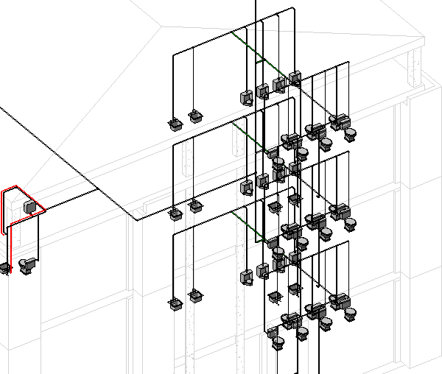
Fig. 7. Sanitary equipment and a water supply system for three floors of the building

BIM-моделирование в задачах строительства и архитектуры

Introducing Pipe Flow Expert and simulating water supply for the building. Checking piping hydraulic calculations with Pipe Flow Expert
Based on the water demand of sanitary equipment according to wa- ter standards, a method to calculate and determine the water demand of the equipment at the nodes is selected [13]. Pipe Flow Expert is used to simulate the overhead water supply system in a 3D structure based on oblique grid coordinates (Figs. 8, 9).
Pipe Flow Expert input data include data on piping element eleva- tion, the water flow rate in the system. A model of a water supply system for the three-story building is built (Figs. 10, 11).
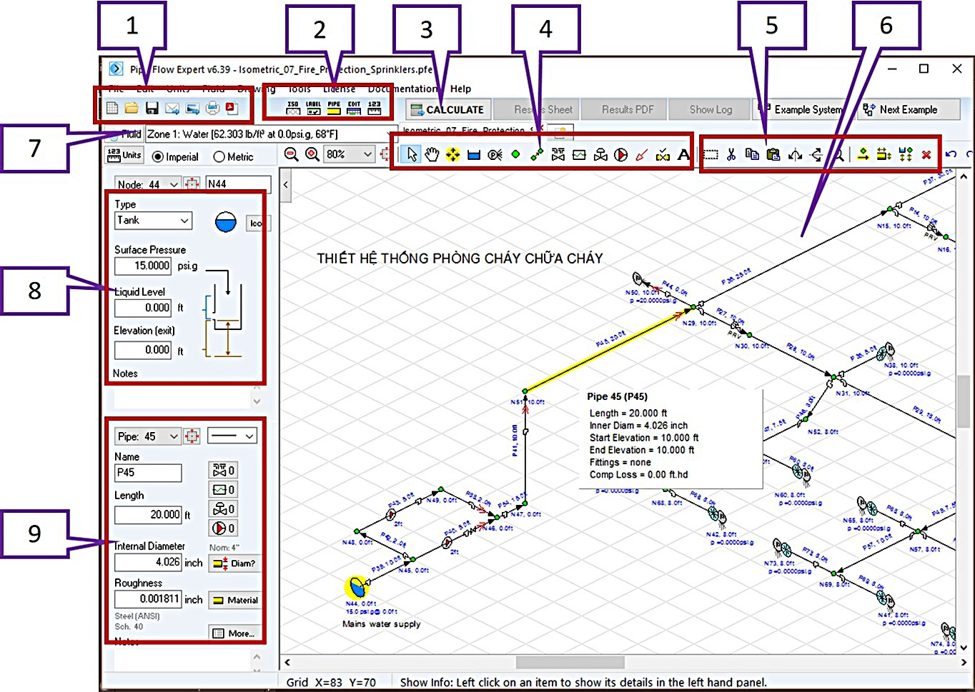
Fig. 8. Pipe Flow Expert interface

The designations in Fig. 8 mean the following: 1: Manipulations with the file.
2: Information about the program. 3: Calculate function.

Международный опыт использования BIM

4: Water supply system elements. 5: Cut, delete, and other operations. 6: Simulation drawing area.
7: Parameters of the liquid analyzed. 8: Reservoir characteristics.
9: Pipeline characteristics.
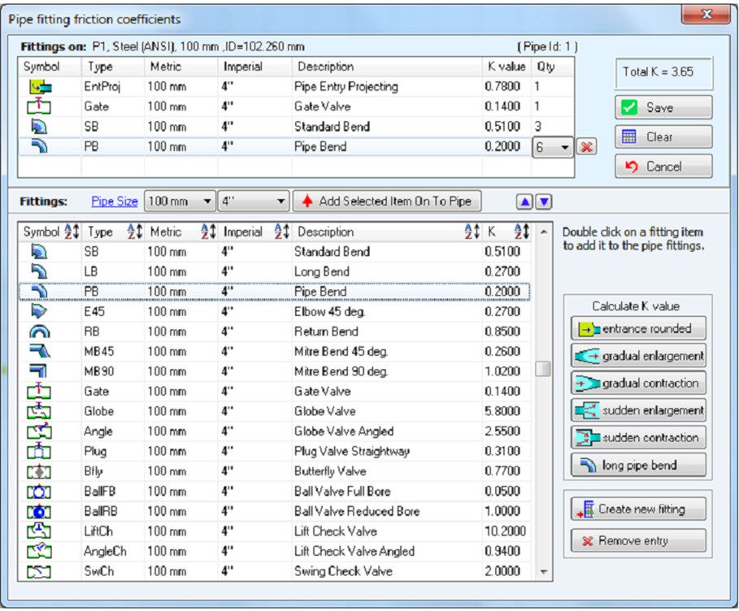
Fig. 9. Water supply system equipment

BIM-моделирование в задачах строительства и архитектуры
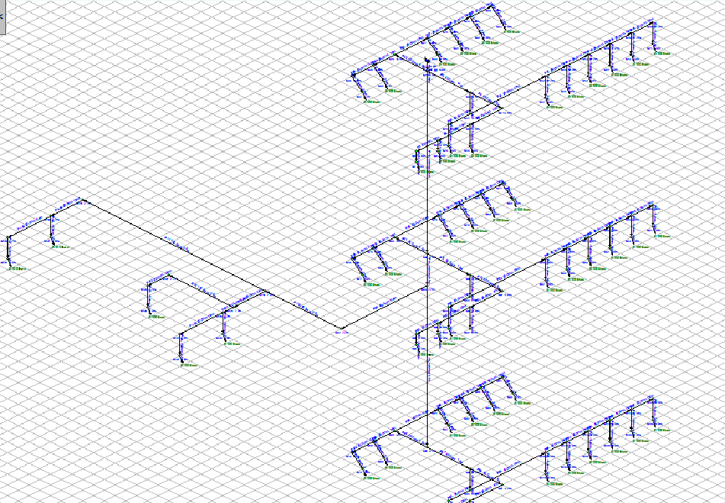

Fig. 10. Overall simulation of the water supply system for the three-story building
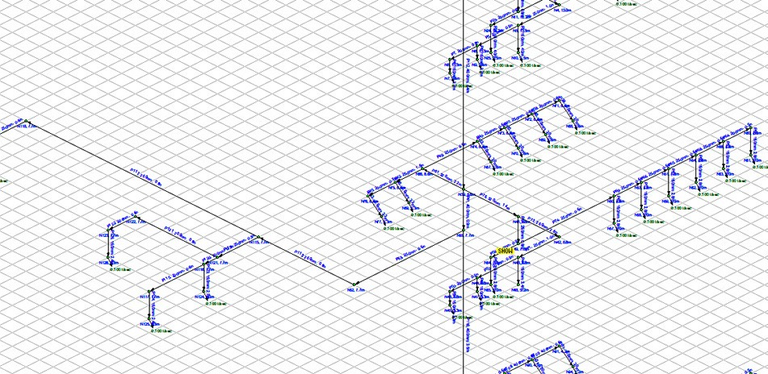
Fig. 11. Simulation of the water supply system with different elevations on the second floor

Международный опыт использования BIM

Running the simulation and exporting the calculation results
Using Pipe Flow Expert, we simulated the water supply system with the following characteristics:
- Type of the analyzed liquid: water, temperature — 20 °C.
- Type of pipes: plastic pipes.
Then we ran the model, checking the relationship between the node elevation and pipe length. Then we made some adjustments and ran the model again to achieve the required technical and economic indicators (Figs. 12, 13).
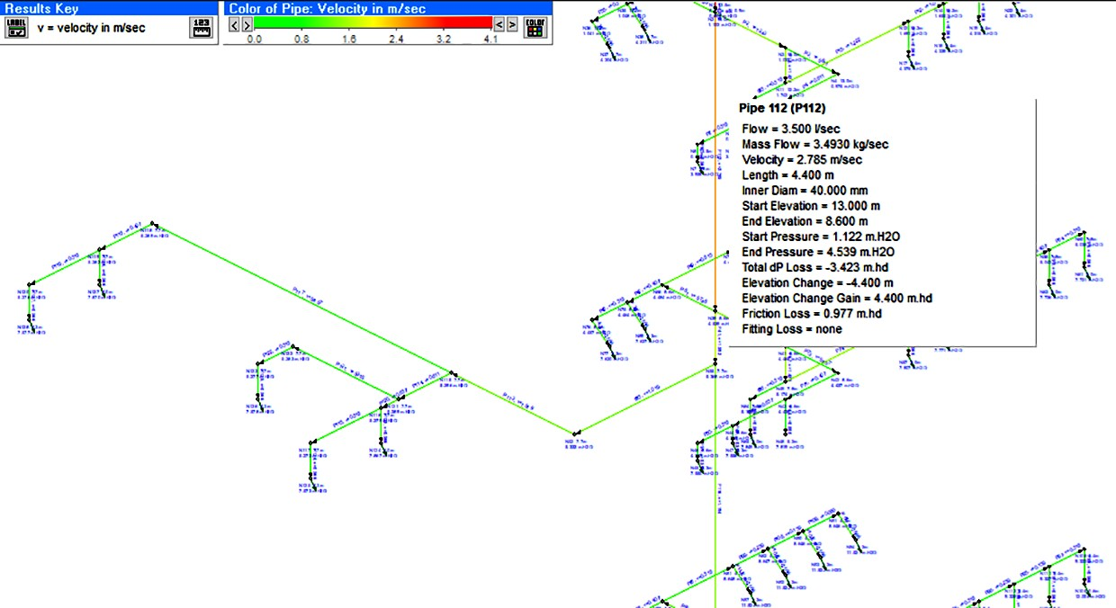
Fig. 12. Results of the hydraulic simulation of the indoor water supply system (first run)

Based on the calculations after the first run, the following results were obtained:
- Most values of water velocity in pipes correspond to the economic velocity [13] (from 0.5 to 1.0 m/s). In particular, there are nine pipelines with a velocity higher than 1m/s but lower than 1.5 m/s, which complies with technical requirements.
- Two pipes (P1 and P112) leading from the tank to the third floor have a relatively high water velocity (4.06 m/s and 2.78 m/s), so it is nec- essary to adjust pipe sizes (Fig. 14).

BIM-моделирование в задачах строительства и архитектуры
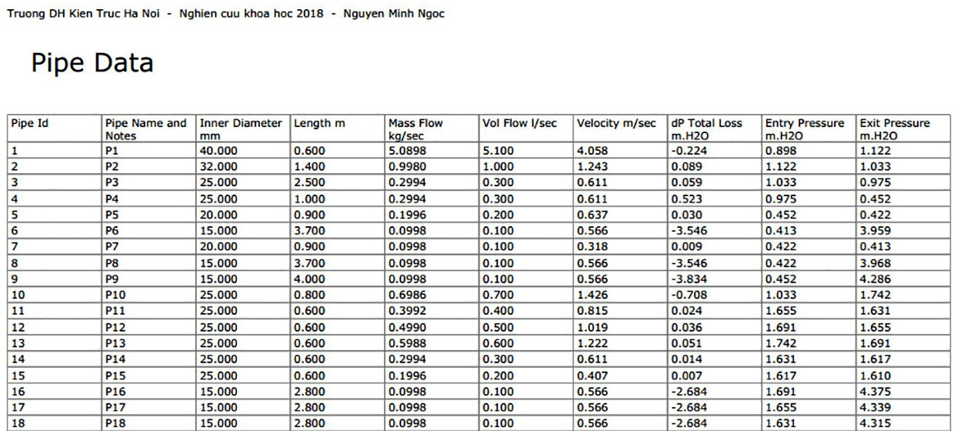

Fig. 13. Results of the simulation of the indoor water supply system (first run) in a PDF file

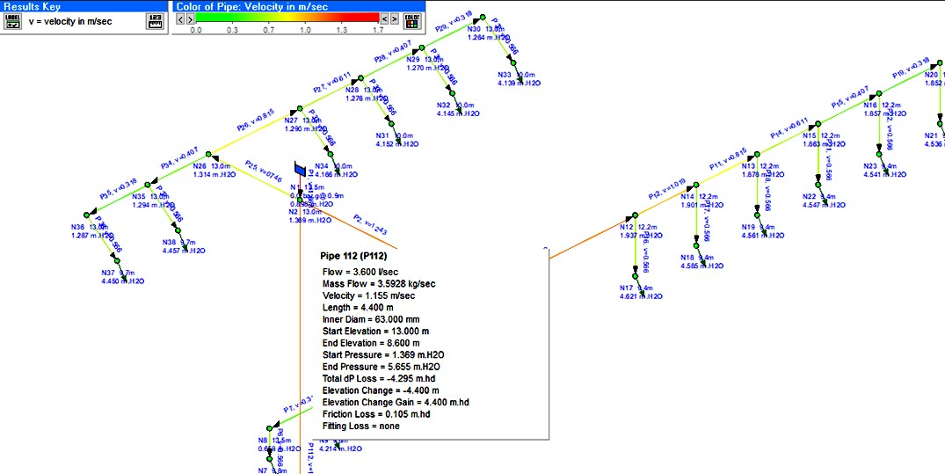
Fig. 14. Running the simulation of the water supply system with P1 and P112 pipe size adjustment (second run)

After the adjustment of pipe sizes (P1 and P112 pipes of 40 mm di- ameter were replaced with pipes of 63 mm diameter), the flow velocity became lower (P1 – 1.66m/s and P112 – 1.16 m/s). It is advisable to use families with the possibility of diameter changing by means of resizing.

Международный опыт использования BIM

The hydraulic calculation results can be used to adjust the water sup- ply system in Revit 2018, including pipe routing (Figs. 15–18).
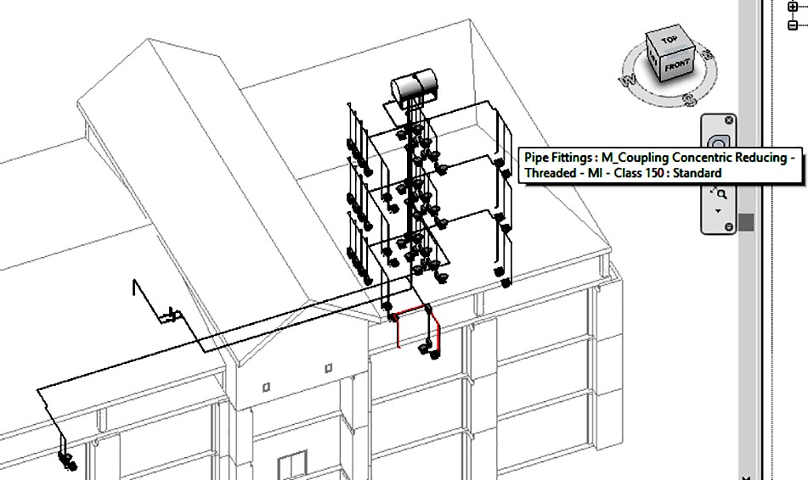
Fig. 15. Overview of the 3D water supply system in the three-story building
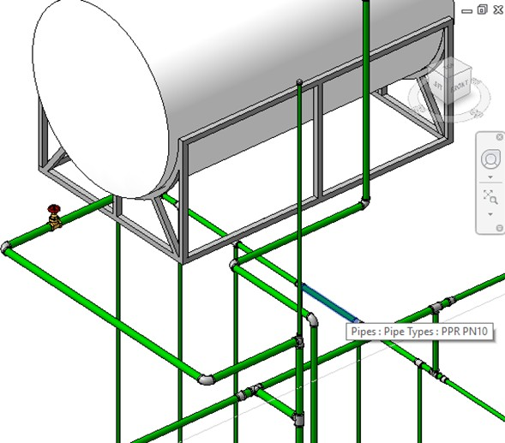
Fig. 16. Installing a water tank, an inlet pipe into the tank and an inlet pipe into the system

BIM-моделирование в задачах строительства и архитектуры
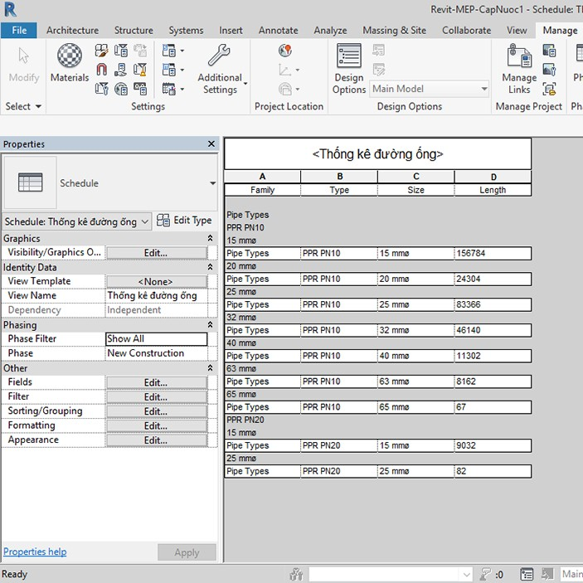

Fig. 17. BoM for the three-story building pipeline

Международный опыт использования BIM
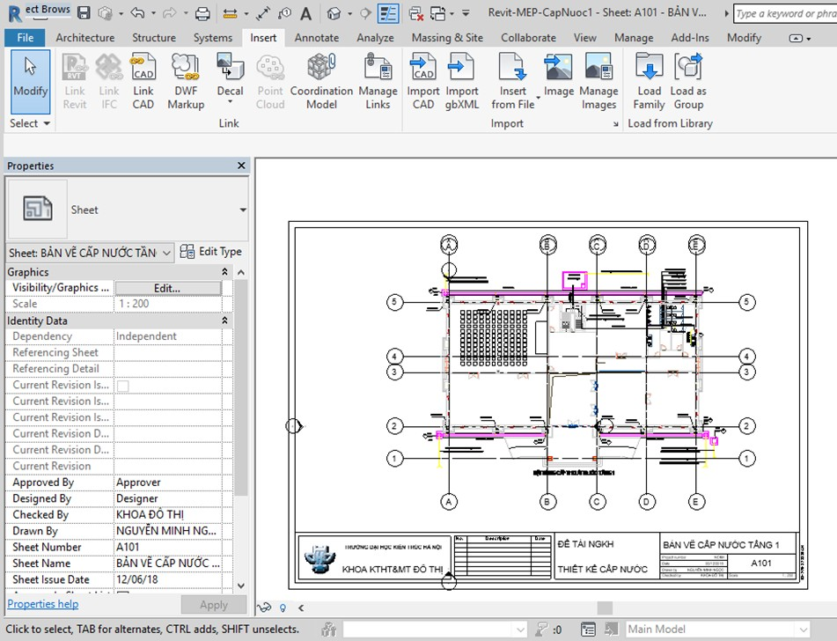

Fig. 18. Drawing a frame and scaling according to the printing requirements

Effective application of BIM technologies and hydraulic analysis software in water supply system design
Benefits of BIM:
- Improvement of file consistency and accuracy: The level of con- sistency between drawing views is very high. Most design conflicts are resolved, making it possible to proceed with the construction process [1, 8, 14].
- Strict and uniform management of the notation system: The sym- bol system is managed according to unified requirements.
- Design time reduction: Time spent for design is minimized due to the available data and libraries [15] ensuring easy and quick editing, docu- ment synchronization improvement, productivity maximization, workflow streamlining, and provision of sufficient information for workflows [1].
- Easy coordination: Three Revit disciplines, including Architecture, Structure, and MEP, work together to create products or project files. It

BIM-моделирование в задачах строительства и архитектуры

is possible to speed up the process (from design to implementation) us- ing a single design.
Effective application of specialized software and BIM:
- Accurate description of the water supply system structure: The equipment details described in Revit (BIM) are analyzed and described in Pipe Flow Expert. Energy losses due to equipment characteristics are determined during the hydraulic analysis of a water supply system. The method of calculating losses is the same in Pipe Flow Expert and Revit: they both use the Colebrook–White equation.
- Check of water supply system pipe size and length: The pipe length is determined in detail in Revit, and then these data are entered into Pipe Flow Expert for analysis to ensure the accuracy of the calculations and pipe parameters of a real system.
- Fast analysis and immediate repair of the system structure: During the hydraulic analysis in Pipe Flow Expert, changes required are identi- fied and immediately introduced in Revit.
- Analysis time reduction and accurate water supply system control: The water supply system is synchronized between two programs. This helps to control the system and provide enough data to ensure the feasi- bility of the water supply system.
- Error minimization during construction: Conflicting errors, the size of pipelines and system accessories are determined more fully, with few changes slowing down the construction progress.
- Clear material statistics and accurate estimation of construction costs.

Discussion
Pipe Flow Expert software is highly effective when applied in hydrau- lic calculations for indoor water supply facilities. It provides a detailed description of the equipment and 3D simulation of the water supply sys- tem structure. The software allows users to edit designs quickly and per- form calculations for both hot and cold water systems.
A free three-year education license of Revit 2018 is very convenient for applying BIM to learn and conduct researches in universities. In this study, BIM benefits are demonstrated through the design of indoor water supply, with a detailed layout and clear statistics, which have shown that

Международный опыт использования BIM

Revit helps to improve the efficiency of designers, especially when they work with pipelines with different elevations.
Revit is strong in structural design but it is not effective in the hy- draulic analysis. Within this study, we used Pipe Flow Expert software to calculate and adjust the design according to different options and then re- vised the design in Revit 2018 to improve efficiency and ensure compli- ance with standards when designing water supply systems.
The study shows that the time spent on the design of indoor water supply and drainage decreases by 27.7 % on average, the time spent on the BoM preparation decreases by 87.05 % [16]. In terms of BIM cost, the project investment value is decreased only by approximately 2.02 % [5] since the costs of applying BIM are quite large. However, the cost reduc- tion of more than 2 % of the total investment cost is a great profit for the project owner.
According to the BIM development roadmap in Vietnam, by 2021 [9] the BIM technology will be popular and required to be applied in most projects, therefore, BIM research is really necessary for its development in the water supply sector in particular and construction industry in gen- eral. From now on, BIM should be considered an essential component of the project.
In order to apply BIM in the design of water supply systems, it is re- quired to use a combination of specialized disciplines in the architectur- al and structural design. Applying BIM, it is necessary to ensure that all three disciplines (Architecture, Structure, and MEP) are used together.
BIM should be considered as a compulsory subject in the training program for engineers in construction, architecture, and, in particular, wa- ter supply to make the first steps in the 4.0 revolution in the field of con- struction.

References
- Crotty R. The Impact of Building Information Modelling: Transforming Construction. London: SPON/Routledge, 2012. P. 72.
- Heikki Halttula. In Pursuit of Perfect Process with BIM and Lean. Trainning course 2017, Viasys VDC City Models.
- Ta Ngoc Binh. Tổng quan về mô hình thông tin công trình (BIM) và định hướng ứng dụng BIM tại Việt Nam [Overview of Building Information Model (BIM) and ap- plying BIM application in Vietnam], Hà Nội, 03/02/2017. URL: https://www.slideshare. net/congnghebim/tng-quan-v-bim-v-nh-hng-ti-vit-nam.

BIM-моделирование в задачах строительства и архитектуры

- Azhar S. Building Information Modeling: Trends, Benefits, Risks, and Challenges for the AEC Industry // Leadership and Management in Engineering. 2011. Vol. 11(3). P. 241–252. DOI: 10.1061/(ASCE)LM.1943-5630.0000127
- The Prime Minister. Quyết định số 2500/QĐ-TTg của Thủ tướng Chính phủ : Phê duyệt Đề án áp dụng mô hình thông tin công trình (BIM) trong hoạt động xây dựng và quản lý vận hành công trình [Decision No. 2500 / QD-TTg of the Prime Minister: Approving the Scheme on applying Building information model (BIM) in construction activities and operation management]. Ngày 22/12/2016 (Vietnamese). URL: http://www. chinhphu.vn/portal/page/portal/chinhphu/hethongvanban?class_id=2&_page=1&mode=- detail&document_id=187789.
- Nguyen Minh Ngoc. Nghiên cứu áp dụng phần mềm Pipe Flow Expert trong tính toán thủy lực mạng lưới cấp nước [Researching Pipe Flow Expert software in hydraulic calculation of water supply network]. Scientific research projects of Hanoi Architectural University, Vietnam, 2016.
- Arkin G.K. The History of Revit – The Future of Design. URL: http://revit3d. com. (retrieved 02.09.2012).
- National BIM Standard – United States. National Building information Model Standard Project committee, 2013. URL: http://www.nationalbimstandard.org.
- URL: https://www.constructiontuts.com/bim-software.
- Engatech company /Công ty TNHH dịch vụ kỹ thuật cơ điện/. Syllabus of Revit – Mep, 2018. URL: https://engatech-training.edu.vn/.
- Nguyen Minh Ngoc. Những thuận lợi và khó khăn khi áp dụng BIM trong ngành xây dựng Việt Nam [Advantages and disadvantages if applying BIM for construction in- dustry in Vietnam]. Vietnam Journal of Construction. 2018. P. 115–118.
- Nguyễn Minh Ngọc. Nghiên cứu áp dụng mô hình thông tin công trình trong (BIM) thiết kế hệ thống cấp nước trong nhà [Researching the building information mod- el (BIM) to design indoor water supply systems]. Scientific research projects of Hanoi Architectural University, Vietnam. 2019.
- Hoang Hue. Cấp thoát nước /water supply and drainage. [Construction publish house]. 2011 (Book, Vietnamese).
- Eastman C., Fisher D., Lafue G., Lividini J., Stoker D., Yessios C. An Outline of the Building Description System. Institute of Physical Planning, Carnegie-Mellon University, 1974.
- The Prime Minister. Quyết định số 2500/QĐ-TTg của Thủ tướng Chính phủ : Phê duyệt Đề án áp dụng mô hình thông tin công trình (BIM) trong hoạt động xây dựng và quản lý vận hành công trình. [Decision No. 2500 / QD-TTg of the Prime Minister: Approving the Scheme on applying Building information model (BIM) in construction activities and operation management/. Ngày 22/12/2016 (Vietnamese). URL: http://www. chinhphu.vn/portal/page/portal/chinhphu/hethongvanban?class_id=2&_page=1&mode=- detail&document_id=187789.
- Nguyen Minh Ngoc, Tran Thanh Son. Advantages, difficulties and challeng- es of applying BIM in the design and construction of water supply and drainage system for high buildings in Vietnam. BIM in Construction & Architecture. Proceedings of 2nd International Conference. 2019. P. 12–18. DOI: 10.23968/BIMAC.2019.002.

Международный опыт использования BIM

DOI: 10.23968/BIMAC.2020.005

Paweł Rajczyk, PhD student
(Czestochowa University of Technology, Czestochowa, Poland)
E-mail: rajczyk.pawel@wip.pcz.pl
Karolina Bednarczyk, student
(Czestochowa University of Technology, Czestochowa, Poland)
E-mail: karolina.bednarczyk.97@wp.pl
Marlena Rajczyk, PhD, DSc, Professor
(Czestochowa University of Technology, Czestochowa, Poland)
E-mail: mrajczyk12@wp.pl

NEW TECHNICAL ACHIEVEMENTS IN BUILDING DIAGNOSTICS PENDING
IMPLEMENTATION IN BIM TECHNOLOGIES

The article addresses the possibility of using the latest achievements in the design of sensory and measuring devices used for building diagnostics and management. The issues are considered against the background of trends in the development of BIM tech- nologies. It is suggested to apply electronic control of physico-chemical phenomena oc- curring during the reactions specific for construction with the use of mineral and organic materials that generate mycological hazards. To assess the threats and solve the indicat- ed problems, we can consider the occurrence of odors. The obtained information can be used in the development of training programs for students majoring in civil engineering as well as engineers applying BIM technologies in the design, construction and opera- tion of large buildings characterized by high-quality living and working environments, properly selected construction materials, which make it possible to avoid materials con- tributing to the development of construction fungi.
Keywords: diagnostics, BIM algorithm expansion, mycological hazards, building monitoring, building quality improvement.

Introduction. Sick building syndrome is characterized by such symp- toms as: fatigue; shortness of breath; headache and dizziness; allergies; reduced ability to concentrate; irritation of the eyes, respiratory tract, and mucous membranes in people staying in particular buildings. The list of ailments is not exhaustive and shall be updated by specialists in medical, mycological, and ergonomic fields. The aforementioned ailments are re- lated to the long-term staying of people in living quarters or workspaces. BIM as a new tool in construction is useful not only in building de-
sign or supervision but also throughout the entire equipment system re-

BIM-моделирование в задачах строительства и архитектуры

lated to operational supervision regarding assessment and rapid response during the use of a complex building system, in which people live and work [1, 2]. It is important to take action to learn about the tools and prin- ciples of work and processes related to the assessment of factors in the human living and working environment. At all stages of construction, it is required to monitor: physico-chemical and biological parameters relat- ed to the assessment of air, including microbiological factors in the as- sessment of the occurrence of the so-called construction fungus; chemical conditions, including in the form of the assessment of harmful dusts and compounds; and physical conditions in the form of noise, mechanical vi- brations, microclimate temperatures, lighting, electromagnetic fields, and static electricity. The preparation of rooms, where hazards affecting human life and work are eliminated, is related to the development of the general concept in the area of technical tasks. The study will be useful not only for designers of buildings and rooms for living and working, but for ev- eryone interested in improving the conditions of safe and quality life and work, and, in particular, eliminating sick building syndrome.

The central computer at the service of the building’s techni- cal manager
In BIM, various programs are available for effective, collision-free design of ventilation, sewage and heating systems in residential and of- fice buildings. BIM projects make it possible to ensure the required condi- tions of the ventilation environment that meet health and thermal comfort criteria throughout the year, with the possibility of estimating investment and operating costs. Practice indicates the need for procedures to control ventilation and air-conditioning systems, and current knowledge in this area points to numerous hazards. The data collected by inspection services [3–5] are used to assess the safety of working conditions, where such as- sessment is carried out at various stages: during design at the final stage of the investment process; during final acceptance; and during facility op- eration. Practices related to the assessment of the comfort of the living and working environment in relation to microbiological hazards can be much more efficient with BIM technologies since BIM specialized soft- ware can be used to analyze possible threats and reactions between mate- rials and components of structural nodes. The use of control and measur-

Международный опыт использования BIM

ing devices connected to the central computer with a new tool in the form of a sensory and measuring device, e.g. an “electronic nose”, ensures the continuous monitoring of the living and working environment. It is known from the literature [3, 6, 7] that, in the human living and working envi- ronment, there are many types of construction fungi and other bacterio- genic organisms affecting the development of dangerous disease threats, which, according to the statistics, significantly shorten human life. The electronic nose inspired by the biological sense of smell is equipped with a set of chemical detectors responding to various types of particles, which are contained in the environment, and has the possibility of defining them and indicating the place of their occurrence.
Molecules contained in the air are characterized by various features, such as the presence of specific chemical bonds, acidity, alkalinity, abil- ity to be distributed and mutated. Such data allow for the accurate deter- mination of the chemical composition of the environment. The electronic nose – which is a kind of biological analyzer – is based on our biological olfactory apparatus. In general, the measuring device presents a micro- plate that houses several dozen different sensors responding selectively to the presence of various compounds or groups of chemical compounds, which is a model of receptor cells. The analysis at higher levels of de- pendent data complexity is performed by computer programs capable to compare the odor detected in the environment with the reference odors in the database. For instance, it is possible to judge the degree of disease risk, e.g. cancer [3, 8, 9].
It is also possible to measure surface distributions with the sensors located on the plate, which are determined using statistical analysis meth- ods in the form of the tabular or graphical representation of individual factors. With a view to future complex technologies, methods of princi- pal component analysis (PCA) or computer networks are used. The odor is recognizable if a set of signals with the distributed activity of sets of various factors corresponds to a set in the database of patterns [8–13].

Methods and tools for defining organic and chemical com- pounds used in construction
New generations of electronic measuring devices are used to mea- sure various volatile organic and chemical compounds. These include

BIM-моделирование в задачах строительства и архитектуры

quartz crystal microbalance sensors, metal-oxide semiconductor sensors with conductivity measurements or with the use of flexible surface wave technology. Currently, these tools are used in the food industry and med- icine, as well as at sewage treatment plants when assessing special rooms. The dynamic development of computer technologies and quantum physics makes it possible to increase the level of care for the human liv-
ing and working environment.
Newer and cheaper technologies for the identification and determi- nation of volatile chemical compounds, including organic mycological hazards, are being developed. The human sense of smell is influenced by many factors, including the state of health. Therefore, human estimates are highly subjective. To ensure the accurate assessment of chemical and organic compounds contained in the air that can be detected and evalu- ated by the receptor, special sensor arrays are constructed. These devices are able to identify and determine the qualitative and quantitative occur- rence of volatile substances. It should be noted that volatile organic sub- stances (Volatile Organic Compound, VOS), which new-generation tools will deal with, pose a great threat to human health and the environment. The e-nose is a device using gas chromatography technology, where a sig- nal is processed by membrane networks, in which odor samples are sep- arated and the odor is analyzed. The latest designs are characterized by simple operation, accuracy and a large number of measurements, as well as low cost of the analysis. The e-nose determines not only the occur- rence of harmful compounds but also the freshness of the air in the room [14, 15]. Threats in the form of organic and inorganic compounds can oc- cur in rooms, where people stay, for different reasons, e.g. organic com- pounds are formed as a result of reactions between products of organic origin and other materials when particular favorable conditions (favor- able temperature, humidity, or air movement) are present.
The traditional method of assessing mycological hazards uses olfac- tometry in a test team of volunteers. Odor measurements are also carried out using chemical techniques and analytical instruments such as gas chro- matography. The system makes it possible to develop a basic catalog of information about odors. The e-nose concept has similarities with the way humans smell odors. The odor recognition process represents the compar- ison of signals with the patterns in the memory. E-noses commonly use

Международный опыт использования BIM

electrochemical sensors, metal-oxide semiconductor sensors, optical sen- sors, and Love-wave acoustic sensors.
Currently, an important task for construction specialists is to devel- op an appropriate algorithm for the classification of odors to calibrate the dimensionality of data. Data normalization is the first step before using algorithms to classify odors of a given number of compounds with vary- ing degrees of hazard, based on a signature generated by a set of sensors to identify dangerous substances. E-noses are equipped with electronic mucous membrane systems to increase the accuracy and quality of mea- surements. The results are analyzed using the signal processing method in the time domain, which makes it possible to select suction units. Indoor air monitoring shall be carried out continuously using an e-nose due to the mycological threat arising during operation [12, 14].

BIM and “future physics” according to Michio Kaku
The digitization of human senses has reached a very advanced lev- el. Machines can see, hear, taste, and smell. A few years ago, Israel bor- der guards were equipped with a small tool supporting the work of cus- toms officers, which was based on smell identification in contact with dangerous materials. The design of the device in the form of a mini vac- uum cleaner is shown in Fig. 1.
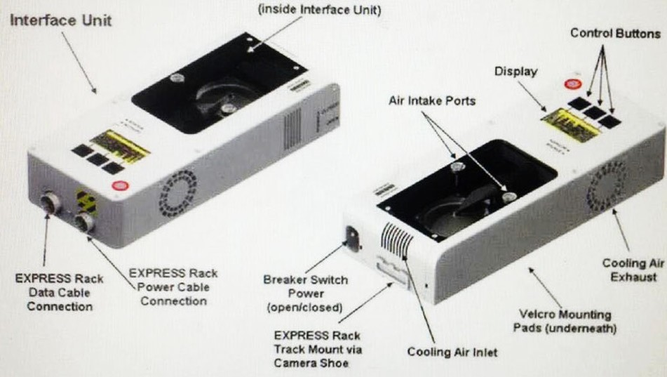
Fig. 1. A device using sensor matrices and an odor pattern recognition system [13]

BIM-моделирование в задачах строительства и архитектуры

Fig. 2 presents a sensor (QCM) of the Swiss design that detects changes in the frequency of vibrations of the quartz resonator and com- pares the results obtained with the patterns stored in the database. The in- creasing availability of such equipment affects the prospective changes in the technology of shaping the space intended for human life and work.
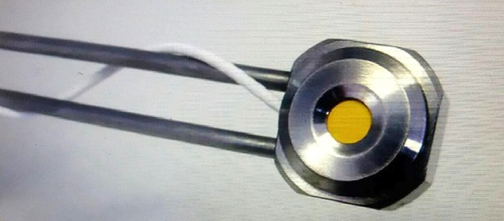
Fig. 2. Design of the sensory and measuring device (electronic nose) ETH Zurich (Andreas Günther) [13]

The ETH research team in Zurich, working under the leadership of professor S. Pratsimisa, managed to develop an innovative measurement tool operating similarly to the described electronic nose designs [13]. ETH devices are able to work without interruption, and their use is extremely cheap. In addition, these devices are very small. Their design is shown in Fig. 3. They can be built-in as invisible sensors appearing in many plac- es with potential hazards.
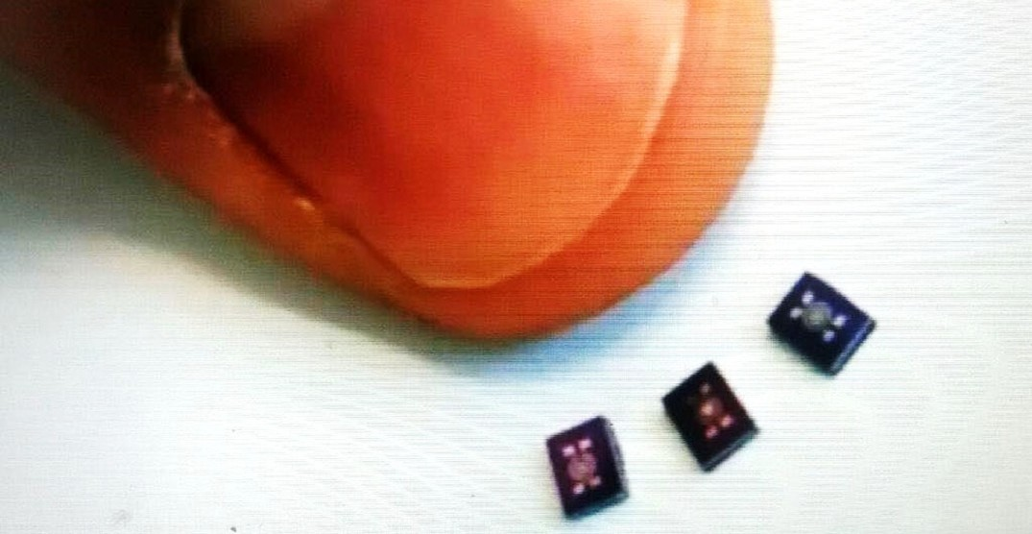
Fig. 3. Small walled electronic nose [12]

Международный опыт использования BIM

In the near future, the sensors developed in Zurich may become a permanent element of equipment installed in many places where peo- ple stay. The ETH research leaves open the possibility to find a lot of ap- plications for this new measuring device, e.g. in the assessment of the quality of housekeeping work, or for medical diagnostics at home, e.g. in the detection of dangerous diseases and in the monitoring of rooms to assess the air quality level depending on the cubic capacity. In construc- tion, one of the elements distinguishing the quality of products is, inter alia, the smell that is associated with many industrial products, e.g. it is especially important to identify continuous excessive exposure to form- aldehyde when assessing the human living environment. With the help of such tools, we can determine threats arising as a result of the influ- ence of physico-chemical factors or the reaction of biological substanc- es in a building.
Currently, there is an increase in the occurrence of various fragrances on the market, including those used for the enrichment of products (vari- ous materials and means to maintain them in the structure), which can af- fect the health and comfort of people occupying the corresponding build- ings. The response of humans to different odors is highly subjective, but computer technologies, including the sensor building technology, has re- sulted in the emergence of a measuring device called e-nose, which al- lows for the objective assessment of different phenomena occurring in construction. New technical and technological achievements related to the process of detecting smells and the development of computers used to evaluate measurement results made it possible to design special sen- sory systems indicating new directions in scientific research and develop training programs for students majoring in civil engineering. The studies on odor perception became more noticed when in 2004, Richard Axel, an investigator at Howard Hughes Medical Institute, University of Columbia (New York), and Linda Buck from Fred Hutchinson Cancer Research Center (Seattle) were awarded the Nobel Prize. The researchers discov- ered odorant receptor genes, each of which is responsible for produc- ing one specific olfactory receptor. Studies on the perception of complex odors contribute to a better understanding of relationships in the studied environment. This information is known in the development of electron- ic measuring devices (e-noses).

BIM-моделирование в задачах строительства и архитектуры

A series of popular science publications by professor Michio Kaku from New York also makes us reflect on dynamically developing nano- technologies, which inhabit our surroundings and change the understand- ing of many areas of the human environment. Let us cite a fragment from the book by Michio Kaku entitled “Physics of the Future”: “And now we are on the brink of mastering yet another type of tool… We will be able to master the atoms themselves out of which everything is created. Within this century, we may possess the most important tool ever imag- ined… Nobel laureate Richard Smalley has said, “The grandest dream of nanotechnology is to be able to construct with the atom as the building block... Nanotechnology has the potential to enhance human performance, to bring sustainable development for materials, water, energy, and foods, to protect against unknown bacteria and viruses...” [16].
“Ubiquitous computing” is an expression coined by Mark Weiser, a specialist from Silicon Valley [16]. He predicted that “the chips would one day become so cheap and plentiful that they would be scattered throughout the environment — in our clothing, our furniture, the walls, even our bod- ies”. The idea seemed impossible to be implemented. The driving source behind it is Moore’s law. Moore’s law simply says that computer power doubles every eighteen months [16]. Kaku says: “Eventually, almost ev- erything around us will become intelligent. Chips will be so cheap that they will even cost less than the plastic wrapper... Companies that do not make their products intelligent may find themselves driven out of business by their competitors that do… Today, when we enter a room, we automat- ically look for the light switch… In the future, the first thing we will do on entering a room is to look for the Internet portal, because we will as- sume the room is intelligent… In the coming decade, chips will be com- bined with supersensitive sensors, so that they can detect diseases, acci- dents, and emergencies and alert us before they get out of control” [16]. BIM technologies at all stages of implementation should undoubtedly take into account these helpful tools resulting from the development of nano- technology, dynamically developing quantum physics, and a wide spec- trum of computer technologies.
Conclusions. The analysis of literature has shown that the e-nose is a perspective and advanced tool making it possible to identify organ- ic odors, which can be used in construction. An important aspect is the

Международный опыт использования BIM

creation of appropriate algorithms that will be able to identify the struc- ture of a given object.
The development of computer technologies with the software used in BIM and a decrease in the production costs of chips as well as sensory and measuring devices, predicted in literature, introduces the need to de- velop new training programs for students and engineers.
The achievements in the field of measuring nanotechnology devel- opment indicate the need to use them to eliminate factors that determine the so-called “sick building” syndrome.

References
- Bjork B. Information Technology in Construction: domain definition and re- search issues // International Journal of Computer Integrated Design and Construction. 1999. Vol. 1, No. 1. P. 3–16.
- Vedernikova A.A., Guryeva Yu.A., Shiwua A.J. Preparedness of students of civ- il engineering with the active use of information technologies in educational process // BIM in Construction & Architecture. Proceedings of 2nd International Conference. SPb: SPbGASU, 2019. P. 24–34. DOI: 10.23968/BIMAC.2019.004.
- Rajczyk P. Mykologia w budownictwie i rozwiązania konstrukcyjno-mate- riałowe w zakresie jej przeciwdziałania. Praca magisterska nieopublikowana, Politechnika Częstochowska, 2017.
- Lewicki B. Ocena bezpieczeństwa istniejących konstrukcji murowych. Materiały Budowlane. 1999. No. 4. P. 84–96.
- Kozarski P. Konserwacja domu, Polskie Stowarzyszenie Mykologów Budownictwa. Wrocław, 1997.
- Rajczyk M. Zagrożenia mykologiczne w budownictwie. Wydawnictwo Politechniki Częstochowskiej, Częstochowa, 2009.
- Zyska B. Zagrożenia biologiczne w budynku, Arkady, Warszawa, 1999.
- Wei Z., Wang J., Zhang W. Detecting internal quality of peanuts during stor- age using electronic nose responses combined with physicochemical methods. Food Chemistry. 2015. No. 177. P. 89–96.
- Canhoto O., Magan N. Electronic nose technology for the detection of micro- bial and chemical contamination of potable water // Sensors and Actuators B. 2005. No. 106. P. 3–6.
- Gebicki J. Application of electrochemical sensors and sensor matrixes for measurement of odorous chemical compounds // Trends in Analytical Chemistry. 2016. No. 77. P. 1–13.
- Lamagna A., Reich S., Rodríguez D., Boselli A., Cicerone D. The use of an elec- tronic nose to characterize emissions from a highly polluted river // Sensors and Actuators B. 2008. No. 131. P. 121–124.
- URL: https://zdrowie.radiozet.pl/Medycyna/Pierwsza-pomoc/Elektroniczny- nos-Stworzono-urzadzenie-wykrywajace-ludzi-po-zapachu.

BIM-моделирование в задачах строительства и архитектуры

- URL: https://ethz.ch/en.html.
- Krzyżewska I., Kozarska A. E-nos (elektroniczny nos) // Techniki i Metody. 2016. No. 3. P. 20–28.
- Zhuang L., Guo T., Cao D., Ling L., Su K., Hu N., Wang P. Detection and classifi- cation of natural odors with an in vivo bioelectronic nose // Biosensors and Bioelectronics. 2015. No. 67. P. 694–699.
- Kaku M. Fizyka przyszłości. Nauka do 2100 roku, Prószyński Media, Warszawa,
2011.

УДК 004:004.9:004.94:006:69 DOI: 10.23968/BIMAC.2020.006

Гурьева Юлиана Александровна, канд. техн. наук, доцент
(Санкт-Петербургский государственный архитектурно-строительный университет)
E-mail: yual2017@mail.ru, ORCID: 0000-0002-5814-423X

Guryeva Yuliana Aleksandrovna, PhD of Sci. Tech., Associate Professor (Saint Petersburg State University of Architecture and Civil Engineering)

BIM-ТЕХНОЛОГИИ В СТРОИТЕЛЬНОМ КОМПЛЕКСЕ: ЗАРУБЕЖНЫЙ И ОТЕЧЕСТВЕННЫЙ ОПЫТ

BIM TECHNOLOGIES IN THE CONSTRUCTION INDUSTRY: FOREIGN AND DOMESTIC EXPERIENCE
В статье приведён краткий обзор использования BIM-технологий в строитель- ном комплексе различных стран – кратко проанализированы основные стандарты для работы с информационными моделями объектов строительного комплекса, раз- работанные передовыми странами в области BIM. Приведены названия первых пи- лотных проектов, выполненных в соответствии с действующими национальными стандартами BIM региона. Кратко описано состояние BIM-технологий в России в строительной области: нормативные документы, устанавливающие требования для организации информационного моделирования строительных объектов; рас- смотрены первые проекты, реализованные по этим требованиям.
Ключевые слова: BIM-технологии проектирования, информационное моде- лирование зданий, информационные технологии, модернизация, инновации, стан- дарты BIM.

Международный опыт использования BIM

The article provides a brief overview of the use of BIM technologies in the con- struction industry of various countries. It briefly analyzes the main standards for working with building information models, developed by countries advanced in BIM, and pres- ents the names of the first pilot projects implemented in accordance with the current na- tional BIM standards of the region. It also describes the state of BIM technologies in the Russian construction industry, listing some regulatory documents that establish require- ments for BIM organization. The first projects implemented in accordance with these re- quirements are considered in the article as well.
Keywords: BIM design technologies, building information modeling, information technologies, modernization, innovation, BIM standards.

Технологии информационного моделирования все больше и боль- ше захватывают различные области человеческой жизни. Не остаёт- ся в стороне и строительная индустрия, которая с каждым годом на- ращивает темпы развития, в том числе и благодаря внедрению и все более широкому использованию BIM-технологий.
Одними из передовых стран BIM-индустрии на сегодняшний день принято считать Великобританию, США, Сингапур, Китай, страны Скандинавии. Не отстают от них и страны-лидеры Евросоюза, не- которые страны Азии.
Великобритания. Великобритания одной из первых иницииро- вала регулирование BIM на государственном уровне, где в отличие от многих других стран требуется строгое выполнение требований и стандартов, разработанных для информационного проектирова- ния всех зданий и сооружений независимо от их назначения [1–3]. Стандарты по BIM, разработанные в Великобритании, как и стан- дарты США, являются наиболее проработанными по сравнению со стандартами других стран. При этом они постоянно развиваются и наполняются новой информацией в соответствии с возможностя- ми обновляемых программных комплексов и требованиями време- ни [1, 2]. Причём, требования относятся не только непосредствен- но к самой модели и документации, но и к правилам классификации и наименований элементов. В стандартах строго определены роли членов команды, работающих над проектом; указаны правила рабо- ты с данными (обмен, формат, среда, стадии и др.). Эти требования разработаны для всех стадий жизненного цикла: создания, возведе- ния, эксплуатации и утилизации объекта [2, 3]. Подробно расписа- ны правила сдачи сооружения и передачи всей необходимой инфор-

BIM-моделирование в задачах строительства и архитектуры

мации по объекту в службы дальнейшей его эксплуатации [2]. Также приведены требования и методы контроля технической безопасности. В рамках разработанных Норм были введены стандарты для Autodesk Revit, Bentley AECOsim Building, Graphisoft ARCHICAD,
Nemetschek Vectorworks.
Успешное возведение первых крупных объектов в 2012 году (зда- ние Park House, London; объекты проекта Crossrail, London; объек- ты в Олимпийском парке и др.) с использованием информационного моделирования [4] позволило Великобритании исправить некоторые несовершенства модели и стандартов, наработать необходимую нор- мативную базу для дальнейшего развития в этом направлении [2, 3]. США. США одними из первых стали активно внедрять ин- формационные технологии в процессы проектирования, возведе- ния, эксплуатации сооружений и в процедуру стандартизации BIM. Сначала был разработан основной Национальный BIM-стандарт США. Первая версия стандарта NBIMS-US Version 1 была выпу- щена в декабре 2007 года, вокруг которого позднее стали появлять- ся новые нормативные документы, охватывающие все стадии жиз- ненного цикла объекта. Также приведены требования, касающиеся обмена данных. В состав Национального BIM-стандарта США вхо- дят и методические руководства для успешной реализации всех на-
правлений BIM [1].
Нормативные документы США содержат приложения, выпол- ненные ведущими разработчиками программного обеспечения для строительной индустрии США – Autodesk Revit и Bentley AECOsim Building [1].
Части стандартов, разработанные в США, приняты в других стра- нах (например, в Канаде, Великобритании, Сингапуре, Австралии и др.) и имеют государственный статус или находятся в состоянии адаптации к условиям конкретного государства [1].
В соответствии с требованиями существующих стандартов США разрабатываются проекты церкви St. Nicholas Greek Orthodox Church construction site at Ground Zero, New York City и медицинского цен- тра Alta Bates Summit Medical Center Patient Care Pavilion for Sutter Health in Oakland; возведён деловой центр Maiden Lane Project, New York City в 2018 году.

Международный опыт использования BIM

Дальнейшие разработки в США направлены не только на разви- тие и совершенствование существующих стандартов, но и на созда- ние новых, касающихся точной геолокации подземных коммуника- ций, сетей и сооружений.
Сингапур. Одной из первых стран, раньше всех осознавшей потенциал информационного моделирования зданий и сооружений, является и Сингапур. Именно в Сингапуре активное внедрение ин- формационных технологий стало проводиться во всех сферах стро- ительной области [5] или связанных с ней отраслях, в том числе про- водилось масштабное внедрение технологий BIM в учебный процесс образовательных учреждений. Крупнейшие объекты (например, ку- рортный комплекс Marina Bay Sands в 2010 году, ArtScience Museum в 2011 году и др.) создавались и сдавались в экспертные органы толь- ко при наличии единой BIM модели, содержащей всю необходимую информацию об объекте в соответствии с требованиями к информа- ционному моделированию [1].
Система стандартов, главным документом которого является Singapore BIM Guide [5], была разработана на основе нормативных документов США [1].
В соответствии с действующими стандартами Сингапура ин- формационные модели разрешается создавать, используя файлы ArchiCAD, Revit, Revit MEP, Bentley AECOsim Building Designer, Bentley AECOsim MEP и Tekla Structures, для каждого из которых приводится файл шаблона (например, с расширениями RTE, RFA, LCF, TPL) [5].
Китай. В Китае одной из основных целей развития информа- ционного моделирования в строительном комплексе, которое име- ет серьёзную государственную поддержку, является строительство энергоэффективных зданий, активное развитие внутренних регионов страны, охрана окружающей среды. Именно с этими целями и свя- заны многие нормативные документы для вновь возводимых зданий и сооружений [1]. В соответствии с новыми стандартами построены следующие объекты: международный финансовый центр Пинань в Шэньчжэне в 2017 году, Phoenix Media Centre в Пекине в 2014 году и др. Для информационного моделирования процессов, связанных с их проектированием, строительством и эксплуатацией, и провер-

BIM-моделирование в задачах строительства и архитектуры

кой созданных моделей, использовались и используются, в том чис- ле программные продукты Autodesk, Solibri или их аналоги, напри- мер, от разработчика Glodon BIM [6].
Страны Скандинавии. Страны Скандинавии (Дания, Швеция, Норвегия, Финляндия) не отстают от передовых стран в области ин- формационного моделирования. В этих странах также разрабатыва- ются свои требования к информационным моделям, несколько схо- жие со стандартами Великобритании.
В состав разработанных стандартов входят разделы, регулиру- ющие организацию процесса BIM-проектирования, и приложения, относящиеся к контролю совместимости моделей и передаваемых данных [1]. Отдельно освещены вопросы, связанные с анализом кол- лизий модели, энергоэффективностью, охраной окружающей среды. Особое внимание уделяется форматам файлов (IFC 2x3, XML, Revit) и правилам работы с данными.
Следует отметить, что некоторые разработки (например, неко- торые стандарты Финляндии из Common BIM Requirements) приня- ты в Дании и Эстонии [1].
Однако стандарты стран Скандинавии проработаны не так глу- боко и подробно, как основные стандарты Великобритании и США, и не все требуют жёсткого выполнения. Формирование определён- ных правил для создания модели является естественным процессом при совместной работе над проектом для компаний AEC (architecture, engineering and construction), т.к. страны Скандинавии являются раз- работчиками некоторых программ для информационного проекти- рования (например, Tekla в Финляндии).
Страны Скандинавии активно развиваются в своём режиме и по своему пути, внедряя BIM во все стадии жизненного цикла объек- та. Одним из таких примеров является проект моста Isoisa Bridge в Финляндии [7].
Россия. Россия за последние годы прошла достаточно большой путь по внедрению BIM-технологий в строительный комплекс, в том числе и благодаря активной поддержке правительства.
Разработаны первые стандарты, в которых указаны требования, предъявляемые к информационной модели сооружения, к форматам передачи данных, к распределению функций между участниками

Международный опыт использования BIM

и т. д. [8]. Также в соответствии с приказом № 926/пр от 29.12.2014 г. утверждён «план поэтапного внедрения технологий информационно- го моделирования в области промышленного и гражданского строи- тельства» [9], в котором разработчики постарались охватить все об- ласти, относящиеся к строительному комплексу и связанные с ним отрасли (в том числе строительные компании, органы государствен- ной экспертизы, профильные учебные заведения), также поддержи- вается доступность информационных ресурсов и активная разработ- ка отечественного программного обеспечения.
Несомненно, стандарты, разработанные в России, нуждают- ся в дальнейшей доработке, совершенствовании и развитии [10]. Но на основании существующих Норм информационного моде- лирования проектируются или уже построены и эксплуатируют- ся следующие объекты: храм Сретенского монастыря в г. Москва в 2017 году, Дворец гимнастики в Лужниках Ирины Виннер-Усмановой в 2019 году, Политехнический музей в г. Москва (открытие планиру- ется в 2020 году) и др.
Особенностями информационного моделирования в России явля- ется, в том числе и неравномерность процесса внедрения уже разра- ботанных Нормативных документов. Приказом № 30-ст от 05 февраля 2020 года [11] были отменены ГОСТ Р 58439.1-2019 «Организация ин- формации об объектах капитального строительства. Информационный менеджмент в строительстве с использованием технологии информа- ционного моделирования. Часть 1. Понятия и принципы» (был введён 01 сентября 2019 года) [12] и ГОСТ Р 58439.2-2019 «Организация ин- формации об объектах капитального строительства. Информационный менеджмент в строительстве с использованием технологии информа- ционного моделирования. Часть 2. Стадия капитального строитель- ства» (был введён 01 сентября 2019 года) [13]. Эти ГОСТы входили в основной состав уже разработанных BIM-стандартов РФ по созданию и использованию информационных моделей в России. Федеральным агентством по техническому регулированию и метрологии было при- нято решение о доработке отменённых BIM-стандартов.
Пока не совсем ясно, каким требованиям информационные моде- ли в России должны соответствовать в обязательном порядке, а какие требования носят рекомендательный характер. Поэтому BIM-модели,

BIM-моделирование в задачах строительства и архитектуры

выполненные разными организациями, значительно отличаются друг от друга по составу, характеристикам и способу передачи данных между исполнителями. Однако если общая модель здания, включа- ющая все необходимые разделы и стадии, разрабатывается разными организациями, то вследствие необходимости все аспекты совмест- ной работы над моделью оговариваются заранее или корректируют- ся в процессе. Каждая группа компаний организовывает совместную работу по-своему, поскольку общего стандарта, регулирующего весь комплекс BIM-моделирования, пока нет.
Постепенно нарабатывается опыт, характерный именно для России и учитывающий особенности и существующие Нормы про- ектирования РФ. Намечается некоторая общая тенденция работы с BIM-моделями в России, которую и должны регулировать BIM- стандарты РФ.
Заключение. BIM-моделирование невозможно представить без Нормативных документов, имеющих государственный статус. Многие страны при разработке своих стандартов решили восполь- зоваться опытом США и Великобритании, причём стандартами США в том числе и как одного из лидеров в разработке программ- ного обеспечения для информационного моделирования сооруже- ний. Россия находится только в самом начале этих разработок. Какой путь она выберет пока ещё не очень ясно, но уже сформированы первые требования к информационным моделям. Хотелось бы, что- бы стандарты РФ учитывали особенности регионов и всей РФ в це- лом, основывались на приобретённом опыте и традициях, которые были сформированы и проверены в течение многих десятилетий. При этом также необходимо принимать во внимание и опыт стран лидеров BIM, их ошибки и достижения. Новые стандарты необхо- димо будет постепенно и аккуратно внедрять в действующий про- цесс создания объектов на всех стадиях, не нарушая его. Причём процесс внедрения новых стандартов необходимо производить на самых ранних этапах проектирования нового объекта. С новыми стандартами должны работать специалисты, имеющие подготовку и в области информационного проектирования, потребность в ко- торых растёт с каждым днём. Поэтому процесс внедрения новых стандартов BIM-моделирования должен захватить и сферу образо-

Международный опыт использования BIM

вания. На сегодняшний день многие вузы РФ постепенно вводят в свои образовательные программы дисциплины, связанные с ин- формационным моделированием. Старается не оставаться в стороне и Санкт-Петербургский государственный архитектурно-строитель- ный университет (СПбГАСУ) [14]. Хочется надеяться, что в дальней- шем постоянный мониторинг учебного процесса [15], отслеживание изменений, происходящих в строительной сфере, взаимодействие с международными коллегами и строительными организациями, ак- тивное сотрудничество с разработчиками программного обеспече- ния, регулярное внедрение новых информационных ресурсов по- зволит активно использовать BIM-технологии в учебном процессе, чтобы сформировать навыки и умения современного молодого ин- женера в области информационных технологий.

Литература
- Скворцов А.В. Обзор международной нормативной базы в сфере BIM // САПР и ГИС автомобильных дорог. 2016. № 2(7). С. 4–48. DOI: 10.17273/CADGIS.2016.2.1.
- NBS National BIM Library. URL: https://www.nationalbimlibrary.com/ (дата обращения: 11.02.20).
- National BIM Report 2019. URL: https://www.thenbs.com/knowledge/nation- al-bim-report-2019 (дата обращения: 11.02.20).
- Талапов В.В. Технология BIM. Суть и особенности внедрения информаци- онного моделирования зданий. М., 2015. 409 с.
- Singapore BIM Guide. Version 2. Building and Construction Authority. Singapore, 2013. 61 p.
- Доможирова Е.А., Степанова Ю.С., Винидиктова М.Е. Преимущества BIM технологий на примере китайского опыта // Инженерный вестник Дона. 2019.
№ 3. URL: https://cyberleninka.ru/article/n/preimuschestva-bim-tehnologiy-na-primere- kitayskogo-opyta/viewer (дата обращения: 12.02.2020).
- Лукьянов А.И., Пириева С.Ю., Черняев В.В., Крючков А.А. Зарубежный опыт развития и использования информационного моделирования зданий. Образование, наука, производство. VIII Международный молодежный форум. Белгород, 2016. С. 1416–1420.
- СП 301.1325800.2017 Информационное моделирование в строительстве. Правила организации работ производственно-техническими отделами. Дата вве- дения: 2018-03-02. М.: Министерство строительства и жилищно-коммунального хозяйства Российской Федерации, 2018. 23 с.
- Приказ № 926/пр «Об утверждении план поэтапного внедрения технологий информационного моделирования в области промышленного и гражданского стро- ительства». Дата введения: 2014-12-29. М.: Министерство строительства и жилищ- но-коммунального хозяйства Российской Федерации, 2014.

BIM-моделирование в задачах строительства и архитектуры

- Перцева А.Е., Волкова А.А., Хижняк Н.С., Астафьева Н.С. Особенности внедрения BIM технологии в отечественные организации // Интернет-журнал
«Науковедение». 2017. Т. 9, № 6. URL: https://naukovedenie.ru/PDF/58EVN617.pdf
(дата обращения: 15.02.2020).
- Приказ № 30-ст «Об отмене национальных стандартов Российской Федерации». Дата введения: 2020-02-06. М.: Министерство промышленности и торговли Российской Федерации. Федеральное агентство по техническому регу- лированию и метрологии, 2020.
- ГОСТ Р 58439.1-2019 «Организация информации об объектах капитально- го строительства. Информационный менеджмент в строительстве с использовани- ем технологии информационного моделирования. Часть 1. Понятия и принципы.» Дата введения: 2019-09-01. М.: Федеральное агентство по техническому регулиро- ванию и метрологии, 2019.
- ГОСТ Р 58439.2-2019 «Организация информации об объектах капиталь- ного строительства. Информационный менеджмент в строительстве с использова- нием технологии информационного моделирования. Часть 2. Стадия капитального строительства.» Дата введения: 2019-09-01. М.: Федеральное агентство по техни- ческому регулированию и метрологии, 2019.
- Лустина О.В., Бикбаева Н.А., Купчеков А.М. Использование BIM-технологий в современном строительстве // Молодой ученый. 2016. № 15. С. 187–190. URL: https://moluch.ru/archive/119/32892/ (дата обращения: 11.02.2020).
- Vedernikova A.A., Guryeva Yu. A., Shiwua A.J. Preparedness of students of civil engineering with the active use of information technologies in educational process // BIM- моделирование в задачах строительства и архитектуры: материалы II Междунар. на- учн.-практ. конф. СПб.: СПбГАСУ, 2019. С. 24–34. DOI: 10.23968/BIMAC.2019.004.

УДК 351.82:69:004.94
DOI: 10.23968/BIMAC.2020.007

Николаев Всеволод Петрович, д-р экон. наук, профессор (Общественная организация «Ассоциация цифрового строительства», Киев, Украина)
E-mail: vsevolod.nikolaiev@gmail.com, ORCID: 0000-0003-0014-1340
Присяжнюк Дмитрий Владимирович
(Общественная организация «Ассоциация цифрового строительства», Киев, Украина)
E-mail: 4108814@gmail.com

Nikolaiev Vsevolod Petrovich, Dr. of Sci. Ec., Professor (Non-governmental organization “Digital Construction Association”,
Kiev, Ukraine)

Международный опыт использования BIM

Prysiajniuk Dmitriy Vladimirovich (Non-governmental organization “Digital Construction Association”,
Kiev, Ukraine)

ОТРАЖЕНИЕ ИНСТИТУЦИОНАЛЬНЫХ ОСНОВ BIM В СТРАТЕГИЧЕСКИХ ДОКУМЕНТАХ

REFLECTING THE INSTITUTIONAL BASIS OF BIM IN STRATEGIC DOCUMENTS
В развитых странах BIM получило возможность быстрого развития на почве многолетнего опыта управления затратами жизненного цикла объектов и наличия для этого соответствующей нормативной и информационной баз. В условиях пост- социалистических стран институциональная основа BIM требует предварительного формирования: введение проектирования и управления жизненным циклом объек- тов; реформирования ценообразования и сметного нормирования в строительстве; введение объектного учета и отчетности участников строительства и эксплуата- ции; мониторинг цен в системе государственных закупок. Только с учетом указан- ных изменений появится возможность максимально эффективного использования мощных программно-технических средств BIM.
Ключевые слова: BIM, концепция, институциональные предпосылки, строи- тельство, ценообразование, стоимость, жизненный цикл.

In developed countries, BIM was able to quickly develop based on many years of experience in managing facility life-cycle costs as well as the availability of relevant reg- ulatory and information systems. In post-socialist countries, it is first required to devel- op the institutional basis of BIM: implement facility design and life-cycle management; introduce changes in pricing and cost estimation in the construction industry; introduce asset-by-asset accounting and reporting requirements for construction and operation par- ticipants; monitor prices in the public procurement system. Only with these changes, will it be possible to make the most of powerful BIM software and hardware.
Keywords: BIM, concept, institutional prerequisites, construction, pricing, cost, life cycle.

На общеэкономическом фоне применение BIM в Украине рас- сматривается правительством как закономерный тренд развития циф- ровых технологий со специфическими отраслевыми задачами [1]. Вместе с тем, ВIМ привносит конкретно в строительство и недви- жимость серьезные управленческие новации, в первую очередь, от- носительно сквозного моделирования проектирования, сооружения

BIM-моделирование в задачах строительства и архитектуры

и эксплуатации государственных и коммунальных объектов, а так- же жилого фонда. Поэтому профильным Министерством развития общин и территорий Украины BIM рассматривается не только как инструмент диджитализации, но и как средство осуществления сек- торальных реформ. Соответственно, акценты концептуальных доку- ментов по BIM могут быть расставлены по-разному.
Наша точка зрения основана на том, что быстрое развитие BIM за рубежом стало возможным благодаря многолетнему использова- нию подхода и инструментария анализа затрат жизненного цикла (Life Cycle Costing), который на сегодняшний день оформился в но- вую методологию полной оценки существования объекта (Whole Life Appraisal), согласно которой под контроль подпадают все расходы и доходы в течение жизненного цикла: от концепции до завершения эксплуатации и сноса объекта [2].
Поэтому внедрение прочих организационных, информационных и инструментальных составляющих BIM должно начинаться имен- но с перевода строительной деятельности на принципы управления жизненным циклом объектов по критерию стоимости, изменения си- стемы ценообразования и сметного нормирования для достоверно- го определения и управления стоимостью; наполнения информаци- онной базы участников строительства и эксплуатации актуальной стоимостной и другой информацией. Государственные заказчики как неизменные во времени пользователи объектами недвижимости должны задать тон на рынке внедрения BIM на всех этапах жизнен- ного цикла. Раскрытию этих положений были посвящены научные публикации [3, 4].
На такой методологической основе коллективом авторов Академии государственного управления при Президенте Украины была разра- ботана в 2019 г. Концепция применения строительного информаци- онного моделирования в управлении стоимостью жизненного цикла государственных объектов [5]. Этот документ объединил и расши- рил соответствующие положения Концепции публичного управле- ния в сфере градостроительной деятельности [6]. В документе, в от- личие от предложений пользователей программными комплексами, значительное внимание было уделено именно институциональным предпосылкам развития BIM.

Международный опыт использования BIM

Так, для этапа проектирования в отраслевой нормативной базе предполагалось выдвигать государственные требования проекти- ровать сложные объекты только на основе 3D-модели и определять стоимость жизненного цикла проекта по конструктивным элементам (а не работам) с применением вариантных решений; определять эф- фективность инвестиций, исходя не из искаженной ресурсными нор- мативами сметы на строительство, а по расходам (стоимости) всего жизненного цикла проекта, на основе чего и осуществлять государ- ственные закупки.
Эти концептуальные положения своим чередом сопровожда- лись законодательными изменениями. Так, Верховная Рада Украины в 2019 г. внесла изменения в законодательство о публичных закуп- ках, где предусмотрена возможность следования критерию стоимо- сти жизненного цикла [7]. К сожалению, законодатель сохранил по- нятие закупок строительных работ, чем обусловил разрыв между элементами стоимости строительства и эксплуатации, что будет тре- боваться преодолеть. Тем более, что в настоящее время рассматрива- ется проект Закона, предусматривающего использование Регламента 305 ЕС оперирующего понятием строительной продукции, а не из- делия [8]. Предполагается заинтересовать производителей и постав- щиков строительных материалов, конструкций, машин, механизмов, технического и технологического оборудования в создании единого информационного пространства строительной отрасли, создания со- ответствующих баз данных продукции как конструктивных элемен- тов, которые будут использоваться как в процессе проектирования, так и в процессе их дальнейшей эксплуатации.
Кроме того, в договорных отношениях между участниками ин- вестиционных процессов в строительстве с текущего года предусмо- трено использовать проформ FIDIC, реализация которых может со- провождаться применением BIM.
Возможность применения IPD-контрактов остается в перспективе. На этой общей основе возможно будет совершенствовать проек- тирование и экспертизу, тендерные процедуры и контракты, управле-
ние строительством и эксплуатацией зданий и сооружений.
В качестве первоочередного шага, в отличие от нынешней прак- тики, необходимо будет обновить задачи проектирования, путем пе-

BIM-моделирование в задачах строительства и архитектуры

рехода к 3D-проектированию жизненного цикла для сложных объ- ектов, что вызовет необходимость развития информационной базы. Нужно нормативно предусмотреть возможность использования BIM при экспертизе проектов с применением соответствующих про- граммных комплексов, при этом эксперты, на наш взгляд, должны
выступать членами команды.
На этапе проведения тендеров подрядчики должны будут ориен- тироваться на свои внутренние нормативы, исходя из условий строи- тельства, структуры организации, стоимости отдельных конструктивов и собственного опыта. В то же время, в своем тендерном предложе- нии, кроме предложенной стоимости строительства, подрядчик обя- зан будет предоставить сетевой (календарный) график, который бу- дет помогать определить сроки поэтапного финансирования и влиять на цену. Для сравнения различных предложений подрядчиков мы ре- комендуем использовать единый формат классификации и кодирова- ния конструктивных элементов зданий и сооружений, гармонизиро- ванный с международным стандартом Uniformat II.
Дальнейшая работа с этой информационной моделью объекта предусматривает планирование и управление всем процессом стро- ительства на основе сетевых (календарных) моделей, с учетом всех возможных рисков, изменений в проектной документации и отклоне- ний в ходе строительства. Весь документооборот и отчетность в ходе строительства будет осуществляться в электронном виде.
Большие перспективы внедрения BIM связанны с информацион- ным моделированием объектов недвижимости в процессе эксплуата- ции. После сдачи объекта вся необходимая для его эксплуатации тех- ническая, технологическая, экономическая и отчетная документация будет передаваться инвестору (например, в лице жилищно-эксплуа- тационной организации) в электронном виде. Здесь через электрон- ные паспорта объектов необходимо будет начать сбор и накопление информации об эксплуатационных расходах по конструктивным эле- ментам по типу COBie.
С использованием нормативов эксплуатации зданий и сооруже- ний соответствующих типов, информации производителей, будут осуществляться текущие и капитальные ремонты как самих зданий (сооружений), так и инженерных сетей. Тем самым будет осущест-

Международный опыт использования BIM

вляться как постоянный мониторинг за текущим техническим состо- янием построенного и сданного в эксплуатацию объекта, так и нара- батываться соответствующие банки данных объектов-аналогов для их использования при дальнейшем проектировании и строительстве аналогичных объектов.
Внедрение BIM в жилищно-коммунальном хозяйстве при ны- нешнем законодательстве потребует разработки информационных моделей для каждого жилого дома конкретно. Но поскольку в про- шлые годы широкое распространение получило типовое жилищное строительство, для работы с существующим жилым фондом понадо- бится ограниченное количество базовых информационных моделей. Этим обусловлено предложение в Концепции [4] пилотного проекта в сфере капитального ремонта, модернизации и реконструкции жи- лья, детально описанного в [9].

Пилотный проект «Эффективное управление городскими программами модернизации
типовых многоквартирных домов с использованием BIM»

В Украине до 40 % населения проживает в городских многоэтажных типовых домах советской застройки площадью до 400 млн кв. м. Дома требуют дорогостоящей модернизации и реконструкции: 40–50 USD на 1 кв. м общей площади квартир дома, или более 1000 USD на че- ловека. При этом подготовка проектной документации и финансиро- вание ремонтов с 2015 г. стали обязанностью жителей-собственников. Предлагается в пилотных городах подготовить унифицирован-
ные и эффективные проектные решения по реновации типовых до- мов с использованием возможностей BIM. Планы модернизации на основе геоинформационных систем, проектные решения и элек- тронные модели домов будут содержать комментарии по их адапта- ции к конкретным условиям, а также инструкции по использованию в управлении последующей эксплуатацией. При распространении результатов пилотного проекта в других городах и на других типич- ных зданиях могут использоваться меньшие средства местных бюд- жетов или жителей домов по сравнению с затратами на проектиро- вание и ремонт для каждого дома отдельно.

BIM-моделирование в задачах строительства и архитектуры

Проект позволит также впервые сформировать открытую реги- ональную информационную базу данных ремонтно-строительной продукции, работ, услуг и рыночных цен. Такая база может быть расширена в будущем на всю строительную продукцию и все реги- оны, создавая тем самым возможность распространения инноваци- онных технологий BIM.
Проект может финансироваться и осуществляться поэлементно в нескольких городах с последующей интеграцией в каждом из горо- дов-участников: ГИС микрорайонов типовой застройки и характери- стики зданий; 3D-модель типового дома; 3D-модель проекта эффектив- ной модернизации с календарными графиками и сметами; электронный паспорт дома; информационная база строительных материалов и по- ставщиков; информационная база строительных предприятий; другое. В целом, после завершения проект может быть распространен на коммерческой основе на другие города и другие постсоветские страны. Выводы. В данной статье мы описали концептуальные подхо-
ды к эффективному развитию BIM в управлении жизненным циклом объектов недвижимости, отличающиеся от попыток рассматривать BIM как модное средство проектирования недостаточно эффектив- ных объектов, без изменения его традиционных методов.

Литература
- Про схвалення Концепції розвитку цифрової економіки та суспільства України на 2018–2020 роки та затвердження плану заходів щодо її реалізації. Розпорядження Кабінету Міністрів України від 17 січня 2018 р. № 67-р. URL: https://zakon.rada.gov. ua/laws/show/67-2018-р (дата обращения: 16.02.2020).
- Flanagan R., Jewell C., Norman G. Whole life appraisal for construction. John Wiley and Sons, 2005. 182 р.
- Ніколаєв В.П., Ніколаєва Т.В. Інформаційне моделювання будівель: імпе- ративи оптимізації будівельно-експлуатаційного процесу // Будівельне виробни- цтво. Міжвідомчий науково-технічний збірник. К.: НДІБВ, 2015. № 59. С. 16–24.
- Куйбіда В.С., Ніколаєв В.П., Ніколаєва Т.В., Січний С.Б. [та ін.]. Будівельне інформаційне моделювання в управлінні вартістю життєвого циклу об’єктів: моно- графія. За ред. д.е.н. В.П. Ніколаєва. Івано-Франківськ: Ярина, 2018. 128 с.
- Кучеренко О.Ю., Ніколаєв В.П., Ніколаєва Т.В., Судак В.С. Концепція за- стосування будівельного інформаційного моделювання в управлінні вартістю жит- тєвого циклу державних об’єктів. Передмова д.держ.упр., проф. В.С. Куйбіди. К.: НАДУ. 2019. 40 с.
- Концепція публічного управління у сфері містобудівної діяльності. Зб. аналіт. матер. Київ, 2019. (Ніколаєв В., Липський В. Розвиток технологічно-

Международный опыт использования BIM

го забезпечення сфери – smart city, ВІМ-технології, геоінформаційні системи. С. 177–183; Ніколаєв В. Ціноутворення у будівництві. С. 198–201; Ніколаєв В. Управління вартістю життєвого циклу. С. 285–291.)
- Закон України «Про внесення змін до Закону України «Про публічні закупівлі» та деяких інших законодавчих актів України щодо вдосконалення публічних закупі- вель». URL: https://zakon.rada.gov.ua/laws/main/114-IX (дата обращения: 16.02.2020).
- Проект Закону України «Про надання будівельної продукції на ринку» URL: http://w1.c1.rada.gov.ua/pls/zweb2/webproc4_1?pf3511=67817 (дата обраще- ния: 16.02.2020).
- Siniak N., Źróbek S., Nikolaiev V., Shavrov S. Building Information Modeling for Housing Renovation – Example for Ukraine. Real Estate Management and Valuation. 2019. Vol. 27 (2). P. 97–107. DOI: 10.2478/remav-2019-0018.

УДК 721.011
DOI: 10.23968/BIMAC.2020.008

Хапин Александр Владимирович, канд. техн. наук, доцент, декан (Восточно-Казахстанский государственный технический университет им. Д. Серикбаева)
E-mail: sacha2447@rambler.ru, ORCID: 0000-0002-3693-9277
Махиев Бекболат Еспулович, канд. техн. наук, доцент
(Восточно-Казахстанский государственный технический университет им. Д. Серикбаева)
E-mail: bolat6505@rambler.ru, ORCID: 0000-0001-7345-3930

Khapin Alexandr Vladimirovich, PhD of Tech. Sci., Associate Professor, dean (Serikbayev East Kazakhstan State Technical University)
Makhiyev Bekbolat Espulovich, PhD of Tech. Sci., Associate Professor (Serikbayev East Kazakhstan State Technical University)

ПРОБЛЕМЫ ВНЕДРЕНИЯ ТЕХНОЛОГИЙ BIM
В АРХИТЕКТУРНО-СТРОИТЕЛЬНОЕ ОБРАЗОВАНИЕ

CHALLENGES OF IMPLEMENTING BIM TECHNOLOGIES IN ARCHITECTURAL
AND CIVIL ENGINEERING EDUCATION

В статье анализируется опыт формирования образовательных программ «BIM- технологии в проектировании» для бакалавров и магистров. Приводятся наименова-

BIM-моделирование в задачах строительства и архитектуры

ния специальных дисциплин, формирующих компетентностные модели бакалавров и магистров. Изложены принятые пути решения проблем, связанных с внедрением BIM-технологий проектирования в учебный процесс: выбор персональных ЭВМ и программного обеспечения, подготовка педагогических кадров, изменение мето- дики преподавания путём организации командного обучения. Предложена идея ор- ганизации проектного офиса для решения проблемы практиоориентированного об- учения студентов в реальном BIM-проектировании.
Ключевые слова: BIM-технологии, образовательные программы, компе- тентностные модели выпускников, кадры преподавателей, командное обучение, практикоориентированность.

The article analyzes the experience in the development of “BIM technologies in design” bachelor and master educational programs. It lists the names of special disci- plines that form bachelor and master competency models. The authors describe the ac- cepted ways of addressing challenges related to the introduction of BIM design technol- ogies in the educational process: choosing computers and software, training the teaching staff, changing teaching methods by means of team training. They also propose an idea of organizing a project office to address the challenges of practice-oriented training of students in real BIM design.
Keywords: BIM technologies, educational programs, graduate competency mod- els, teaching staff, team training, practical orientation.

Принятые в России и в Казахстане планы поэтапного внедрения технологий BIM в области промышленного и гражданского строи- тельства поставили перед высшими учебными заведениями зада- чу подготовки специалистов, обладающих новыми компетенциями. Переход к модельному проектированию, практически исключающий
«бумажное» проектирование, требует умения в совершенстве рабо- тать с новыми программными продуктами.
Студенты относятся к специфической категории контингента об- учаемых BIM-технологиям. Они быстро осваивают материал, получа- ют навыки работы с компьютером [1]. При этом не теряет актуально- сти и задача приобретения фундаментальных знаний по специальным дисциплинам, поскольку персональные ЭВМ – лишь инструмент, по- зволяющий эффективно использовать фактор времени, и к тому же избежать ошибок в проектах.
Решение поставленной задачи возможно в двух вариантах. Первый – включение дисциплин BIM-технологий в существующие образовательные программы. Второй – создание отдельных специ-

Международный опыт использования BIM

ализированных образовательных программ. При обсуждении этого вопроса было решено выбрать второй вариант.
Сложившаяся практика создания новых образовательных про- грамм в Казахстане облегчила их формирование в смысле тематики. Учитывая острую необходимость подготовки специалистов, в нашем университете были открыты две новые образовательные программы под названием «BIM-технологии в проектировании» для подготов- ки бакалавров и магистров [2]. Содержание образовательных про- грамм принималось внутри направления «Строительство», и своди- лось к включению новых специальных дисциплин, формирующих BIM-компетенции выпускников.
При формировании образовательных программ изучался и исполь- зовался опыт ведущих вузов России – Санкт-Петербургского политех- нического университета им. Петра Великого и Санкт-Петербургского архитектурно-строительного университета [3].
Необходимо отметить, что в настоящее время в BIM-проекти- ровании используется широкий спектр программных продуктов. Основное место занимают программы, разработанные компанией Autodesk. Но интенсивно работают и другие вендоры, например, российская компания «Renga Software». Учитывая также, что про- граммное обеспечение постоянно совершенствуется и меняется, ну- жен новый подход к обучению. Его целью должно стать освоение ме- тодики – как овладевать новыми программами и технологиями, как решать возникающие в процессе проектирования проблемы [1]. Вся дальнейшая деятельность выпускников будет связана с непрерыв- ным освоением новых программных продуктов.
Для бакалавров в начальный этап обучения включалась дис- циплина, являющаяся общей для всех направлений строительства
– инженерная и компьютерная графика с использованием програм- мы AutoCAD. В дальнейшем, начиная с третьего семестра, после- довательно изучались «Основы BIM-технологий в проектирова- нии», «Информационное моделирование зданий с использованием Autodesk Revit Architecture или Renga», «Конечно-элементный ана- лиз зданий с использованием Autodesk Robot Structure или SCAD Office», «Информационное моделирование строительных конструк- ций с использованием Tekla Trimble». Таким образом, изучался набор

BIM-моделирование в задачах строительства и архитектуры

дисциплин, реализующих процесс обучения от знакомства с машин- ной графикой к архитектуре, строительной механике и строитель- ным конструкциям.
Недостатком такой модели обучения является не полный ком- плекс проектирования зданий, так как он не включает инженерного оборудования (Autodesk Revit MEP) и экономического раздела (АВС 4). Однако, овладев перечисленными выше программами, выпускник сможет освоить и необходимые для его профессиональной деятель- ности другие продукты.
Следовательно, компетентностная модель выпускника-бакалав- ра ориентировалась в основном на процесс моделирования зданий, разработку конструктивного решения, включая последующую рас- печатку рабочих чертежей с спецификациями материалов и изделий. Количество таких специалистов («моделировщиков») в проектной группе должно быть максимальным. По мере их профессионально- го роста они перейдут в более высокую категорию специалистов, за- дачей которых будет использование опыта и знаний при контроле за техническими решениями проекта [4].
Для магистрантов, которые поступали в магистратуру с других специальностей, были включены в образовательную программу те же специальные дисциплины, а также дополнительные: «Управление процессами с использованием BIM» и «Обеспечение BIM».
Компетентностная модель магистра более объёмна и имеет стра- тегический характер для проектных компаний. Она включает специ- алистов трёх направлений: BIM-менеджера, BIM-мастера и BIM- координатора. При разработке образовательной программы мы исходили из следующих профессиональных обязанностей выпускников. BIM-менеджер руководит функционированием BIM на уровне компании, определяет стратегию развития, типовые рабочие процес- сы и стандарты, поддерживает BIM-технологию в актуальном состо- янии, разрабатывает программы повышения квалификации, работа-
ет с экспертами.
BIM-мастер осуществляет поддержку содержания BIM-процессов, создаёт BIM-контент (библиотечные элементы компании), поддер- живает корпоративную библиотеку, оказывает поддержку пользо- вателей, производит адаптацию нового программного обеспечения.

Международный опыт использования BIM

BIM-координатор координирует совместную работу, несёт от- ветственность за целость BIM-модели, производит проверку на кол- лизии, выдаёт задания смежным специалистам, участвует в форми- ровании стандартов компании и контролирует их использование.
Таким образом, образовательные программы магистров по сво- ей структуре разбивались на модули: основы BIM-технологий, про- ектирование и информационное моделирование, управление процес- сами с использованием BIM, обеспечение BIM.
При организации процесса обучения приоритетным видом учеб- ных занятий были лабораторные или практические работы с мини- мальным количеством лекций. Это объяснялось необходимостью формирования устойчивых навыков работы с компьютером, вклю- чая не только проектирование, но и поиск в интернете необходимой технической информации.
Интеграция BIM в учебный процесс столкнулась с проблемами, характерными для большинства вузов Казахстана. Первая – это не- обходимость приобретения современной вычислительной техники, либо совершенствования существующей. Вторая – недостаток пре- подавательских кадров [6]. И третья – необходимость изменения ор- ганизации учебного процесса.
Если первую проблему можно решить, имея финансовые средства в вузе, то вторая проблема является более сложной. Перегруженность преподавателей не даёт возможности своевременно и качественно по- вышать квалификацию. Всевозможные краткосрочные курсы, рассчи- танные в основном на проектировщиков, эту задачу решить не могут. Лишь немногие вендоры, заинтересованные в распространении своей программной продукции, организуют специальные курсы для обуче- ния преподавателей вузов, как это делает, например, компания «Renga Software», причём делает это бесплатно в форме летних школ [5].
В Казахстане для решения подобных кадровых проблем при- глашают зарубежных преподавателей, а также наших выпускников, имеющих опыт проектирования с использованием BIM. Так, в ста- новлении наших образовательных программ неоценимую помощь оказал автор первых учебников по технологии BIM [4] В. В. Талапов. Очевидно, что международное сотрудничество – один из главных пу- тей кадрового обеспечения учебного процесса.

BIM-моделирование в задачах строительства и архитектуры

Третья проблема – изменение методики преподавания. Проекти- рование по технологии BIM носит комплексный характер. Оно объединяет в единое целое все разделы проекта, что требует уча- стия в решении учебных задач студентов разных специальностей. Проектирование должно носить командный характер, например, в виде факультатива.
В нашем университете предполагается открыть проектный офис, который будет иметь лицензию на проектные работы, выполняемые с использованием BIM-технологий. Так предполагается решить про- блему практикоориентированного обучения – сочетания учёбы и ра- боты в проектном офисе под руководством преподавателей и профес- сиональных проектировщиков.

Литература
- Талапов В.В., Махиев Б.Е., Хапин А.В. Послесловие к BIM-форуму: кого и кому учить BIM-технологиям проектирования // Вестник ВКГТУ им. Д. Серикба- ева. 2019. № 4. С. 157–160.
- Талапов В.В., Махиев Б.Е., Хапин А.В. Компьютерное проектирование: проблема выбора предмета обучения // Вестник ВКГТУ им. Д. Серикбаева. 2019.
№ 4. С. 155–157.
- Хапин А.В., Махиев Б.Е. Формирование образовательных программ «BIM- технологии в проектировании» // Bulletin almanach science association France – Kazakhstan. 2019. Vol. 4. С. 300–305.
- Талапов В.В. Технология BIM: суть и особенности внедрения информаци- онного моделирования зданий. М.: ДМК Пресс, 2015. 410 с.
- Ренга Софтвэа: Делаем BIM доступным. СПб.: Ренга Софтвэа, 2019. 47 с.
- Семенов А.А. Обучение BIM в университете: необходимые техноло- гии // BIM-моделирование в задачах строительства и архитектуры: материалы II Междунар. науч.-практич. конф. СПб.: СПбГАСУ, 2019. С. 223–227. DOI: 10.23968/ BIMAC.2019.041.

ТЕОРЕТИЧЕСКИЕ ОСНОВЫ ИНФОРМАЦИОННОГО МОДЕЛИРОВАНИЯ ЗДАНИЙ

УДК 658.5:624.05
DOI: 10.23968/BIMAC.2020.009

Бовтеев Сергей Владимирович, канд. техн. наук, доцент
(Санкт-Петербургский государственный архитектурно-строительный университет)
E-mail: pm@spbgasu.ru, ORCID: 0000-0002-2765-9329

Bovteev Sergei Vladimirovich, PhD of Sci. Tech., Associate Professor (Saint Petersburg State University of Architecture and Civil Engineering)

ПРИМЕНЕНИЕ 4D-МОДЕЛИРОВАНИЯ
В ЦЕЛЯХ ПОВЫШЕНИЯ ЭФФЕКТИВНОСТИ КАЛЕНДАРНОГО ПЛАНИРОВАНИЯ СТРОИТЕЛЬСТВА

APPLICATION OF 4D MODELING TO INCREASE THE EFFICIENCY OF CONSTRUCTION SCHEDULING
Рассмотрены актуальные вопросы применения BIM-технологий 4D-моде- лирования в практике строительства зданий и сооружений на современном этапе. Показаны причины, по которым календарные графики не могут обеспечить своев- ременное выполнение строительно-монтажных работ и минимизировать общую продолжительность проекта. Дана оценка текущего положения системы планиро- вания и контроля строительства. Рассмотрена схема 4D-моделирования, дана оцен- ка трудоемкости разработки 4D-модели и 4D-анимации строительства объекта. Представлены обзор современного программного обеспечения 4D-моделирования, этапы внедрения 4D-моделирования в практику деятельности строительной компа- нии, а также возможные получаемые выгоды.
Ключевые слова: BIM, 4D-моделирование, календарное планирование, управ- ление сроками проекта, информационное моделирование строительства, визуали- зация строительства.

The article deals with the challenging issues of applying 4D BIM technologies in the modern construction of buildings and structures. It is shown why schedules cannot ensure timely construction and installation completion or minimize the overall project

BIM-моделирование в задачах строительства и архитектуры

duration. The author assesses the current state of the planning and control system in con- struction. He also describes a 4D modeling algorithm and evaluates the efforts required to build a 4D model and create 4D construction animation. The article shows a review of modern 4D modeling software, presents stages of integrating 4D modeling in the activ- ities of a construction company, and lists possible benefits.
Keywords: BIM, 4D modeling, scheduling, project time management, building in- formation modeling, construction visualization.

В настоящее время в строительной практике применение специ- ализированного программного обеспечения и информационно-ком- муникационных технологий стало уже привычным при управлении крупными и технически сложными проектами. При строительстве жилой, коммерческой, промышленной недвижимости также широ- ко используют современное программное обеспечение для управле- ния сроками работ.
Календарное планирование призвано решать задачи обеспече- ния своевременного завершения отдельных этапов работ и ввода объекта в эксплуатацию, координации по времени и месту всех ви- дов ресурсов: рабочих, специалистов, машин и механизмов, матери- алов, повышения степени информированности руководителей о ре- альном положении дел на строительстве объектов и их комплексов.
Наиболее часто для календарного планирования строительства в нашей стране применяют такое программное обеспечение, как Microsoft Project, Oracle Primavera P6, Spider Project. Известно не- сколько компаний, которые используют PowerProject (ранее – Asta PowerProject) для управления своими проектами. Для планирования линейно протяжённых объектов применяется программное обеспе- чение TILOS.
Однако данные программные продукты не могут решать зада- чи планирования достаточно эффективно по следующим причинам:
- календарный график может содержать несколько тысяч работ;
- график сложно и трудоёмко сформировать и проверить;
- в графике может быть много ошибок;
- календарные графики сложно «читать» и применять в качестве эффективного инструмента управления.
Календарный график строительства объекта столь масштабен, что его невозможно воспринять как единое целое; например, кален-

Теоретические основы информационного моделирования зданий

дарный график строительства электрической подстанции включает в себя несколько тысяч работ и как документ размещается на десят- ках страниц формата А3.
В результате действия перечисленных факторов календарный график очень часто не применяют в качестве ключевого и эффек- тивного инструмента управления сроками строительного проекта, а используют в качестве «обоев», которые вывешивают, например, в штабе строительства объекта.
Вместе с тем на формирование, согласование и утверждение ка- лендарных графиков затрачиваются ресурсы строительных компаний, включая время руководителей и высококвалифицированных специали- стов. К этому нужно прибавить затраты на приобретение и техническую поддержку специального программного обеспечения, а также на обу- чение пользователей (или привлечение сравнительно дорогостоящих уже обученных и имеющих практический опыт специалистов – «плани- ровщиков») которые суммарно могут исчисляться миллионами рублей. В итоге, если календарное планирование не помогает достигать лучших результатов при реализации строительных проектов – оно
начинает мешать.
Многие строительные организации находят выход в примене- нии простого и привычного программного продукта Microsoft Excel, с помощью которого можно сделать практически всё, что угодно, на- пример, «нарисовать» график выполнения работ в любом требуемом формате, подготовить схему строящегося объекта, на которой цветом выделить уже построенные части, а для планируемых – представить даты ожидаемого завершения. Однако модели строительства, разра- ботанные в Microsoft Excel, не отвечают одному из важнейших прин- ципов моделирования – динамичности, то есть способности модели оперативно отражать изменения, которые происходят как с объектом моделирования, так и с окружающей его средой.
Таким образом, в настоящее время и строительные организации, вкладывающие средства в создание и развитие информационных си- стем планирования и контроля проектов, и компании, обходящиеся простыми инструментами типа Microsoft Excel, зачастую (хотя и не всегда) получают «мёртвые» модели и малоэффективные инструмен- ты управления сроками.

BIM-моделирование в задачах строительства и архитектуры

Переход к таким BIM-технологиям как 4D-моделирование мо- жет быть важным шагом к решению этой проблемы. 4D-модели спо- собны «оживить» календарные графики и позволят их использовать в качестве эффективного средства управления как минимум на эта- пе возведения конструкций.
Визуализация хода строительства достигается посредством син- хронизации (т.е. «связывания») элементов 3D-модели с работами ка- лендарного графика. В итоге получается 4D-модель, которая может проверить календарный график на так называемые «пространствен- но-временные коллизии», что часто приводит к внесению изменений в календарный график (рис. 1). 4D-модель строительства объекта со- держит информацию не только о том, какой объект должен быть по- строен, но и как объект должен быть построен [1].
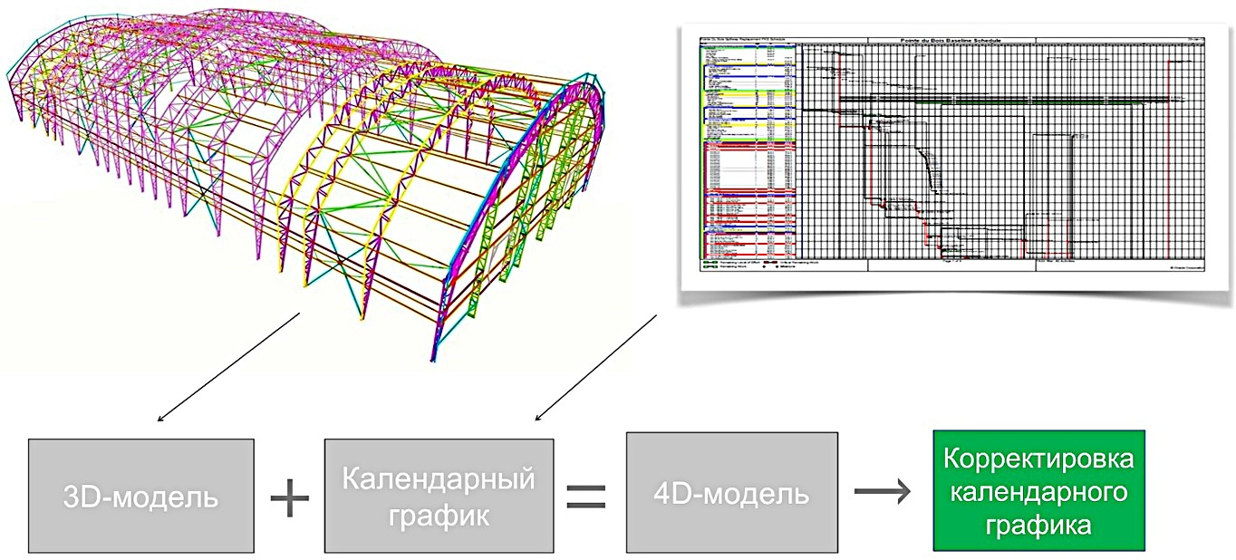

Рис. 1. Схема 4D-моделирования строительства

4D-модель практически невозможно получить без специального программного обеспечения. Ранее развитию 4D-моделирования пре- пятствовало отсутствие мощных компьютеров и больших по разме- рам мониторов, но в настоящее время это ограничение снято. В свою очередь развитие вычислительной техники стимулирует развитие BIM-технологий [2].
В настоящее время существует ряд программных продуктов 4D-моделирования, наиболее распространёнными из которых явля-

Теоретические основы информационного моделирования зданий

ются SYNCHRO Pro и Autodesk Navisworks. Есть работы, посвящён- ные анализу применения данного программного обеспечения и срав- нению их функциональных возможностей, например, [3].
SYNCHRO Pro является более дорогостоящим программным обеспечением, чем Autodesk Navisworks, но вместе с тем предо- ставляет больше возможностей: позволяет делить 3D-элементы на части для возможности выполнения работ по захваткам; предо- ставляет возможность создавать простые 3D-элементы, необходи- мые для моделирования временных конструкций; включает в себя функционал «Визуальные профили», работающий более коррек- тно, чем «Типы задач» в Navisworks; позволяет учесть движение техники по объекту, а также направления выполнения отдельных строительных работ.
Программные продукты 4D-моделирования могут синхронизи- роваться с такими системами планирования проектов, как Microsoft Project, Oracle Primavera P6 и PowerProject. Известны исследования применения для 4D-моделирования иного программного обеспече- ния, например, Project Expert [4].
Изменения параметров работ календарного графика, а также учёт в графике фактических сроков выполнения работ, достаточно опера- тивно находят отражение в системах 4D-моделирования. Если раз- работчик календарного графика добавил новые работы и/или удалил существующие, пользователь 4D-модели обнаружит эти изменения по- сле её синхронизации с графиком, что может потребовать пересмотра связей между элементами 3D-модели и работами обновлённого гра- фика, но совершенно точно не потребует переделки всей 4D-модели. SYNCHRO Pro включает в себя модуль календарно-сетевого пла- нирования, включающий очень мощный функционал, существенно превышающий возможности клиентской версии Microsoft Project, в то время как Navisworks включает модуль Timeliner, позволяющий только вводить вручную данные о сроках работ (т.е. средство «ри- сования» графиков). Таким образом, SYNCHRO Pro можно исполь- зовать одновременно и для планирования, и для 4D-моделирования проекта; приобретать дополнительное программное обеспечение и разделять функционал разработчика календарного графика и раз-
работчика 4D-модели уже не нужно.

BIM-моделирование в задачах строительства и архитектуры

Для уменьшения трудоёмкостей разработки 4D-модели важно заранее разработать корректные технические задания и на подго- товку 3D-модели объекта, и на формирование календарного графи- ка [5]. Например, если на элементы 3D-модели и на работы графика назначены заранее согласованные коды, то трудоемкость разработ- ки 4D-модели минимизируется по времени и может составить бук- вально несколько человеко-минут.
Для эффективного 4D-моделирования строительства существен- ные затраты времени и денег не нужны. Минимальными требовани- ями для старта перехода к 4D являются следующие:
- Приобретение или аренда лицензии – достаточно оснастить программным обеспечением одно рабочее место.
- Обучение новых или привлечение уже обученных пользова- телей – на рынке труда есть достаточно молодых, но владеющих со- ответствующим инструментарием специалистов.
- Трудозатраты. Оценочная трудоёмкость разработки детальной 4D-модели строительства жилого дома (или аналогичного по масшта- бу объекта) составляет менее 1 человеко-месяца.
- Исходные данные: должны быть разработаны 3D-модель объ- екта и детальный календарный график.
Выделим следующие этапы внедрения 4D-моделирования:
- Подготовка: приобретение лицензий, обучение пользователей.
- Получение исходных данных: разработка 3D-модели и кален- дарного графика объекта.
- Пробная («пилотная») модель: синхронизация 3D-модели с ка- лендарным графиком, выявление коллизий и оптимизация графика, выгрузка 4D-анимации.
- Масштабирование: сбор извлечённых уроков, передача по- лученных знаний другим сотрудникам компании, разработка вну- тренних нормативных документов, переход к 4D-моделированию всех объектов.
В результате достигаются следующие выгоды:
- календарные графики строительства становятся корректными, проверенными всеми заинтересованными лицами, внешними и вну- тренними по отношению к проекту, ими можно пользоваться как эф- фективным инструментом управления;

Теоретические основы информационного моделирования зданий

- ход строительства оптимизируется за счёт анализа альтерна- тив. Визуализация различных вариантов позволяет не только прове- рить выполнимость принятых организационно-технологических ре- шений, но и сравнить несколько альтернатив и выбрать оптимальные способы производства работ, что приводит к экономии времени, тру- довых и денежных ресурсов;
- визуализируются принятые решения и отчеты о строительстве. Визуализация календарного графика, а также отчетов о ходе работ позволяет всем без исключения участникам строительного проекта понимать принятые организационно-технологические решения, те- кущую ситуацию, проводить план-фактный анализ и правильно по- нимать проблемы строительства.

Литература
- Alcínia Zita Sampaio. BIM as a Computer-Aided Design Methodology in Civil Engineering. Journal of Software Engineering and Applications. 2017. Vol. 10. P. 194– 210. DOI: 10.4236/jsea.2017.102012.
- Трофимова Л.А., Трофимов В.В. Реализация стратегии инновационного раз- вития строительной отрасли РФ на основе информационного моделирования про- мышленных и гражданских объектов // Современное строительство и архитекту- ра. 2017. № 1(05). С. 31–35. DOI: 10.18454/mca.2017.05.1.
- Петроченко М.А., Шерстобитова П.А., Мацкина М.Л. BIM 4D: Naviswork Manage и Synchro Soft // Управление проектами: идеи, ценности, решения: матери- алы I Междунар. науч.-практич. конф. СПб.: СПбГАСУ, 2019. С. 152–157.
- Болотин С.А. Формирование графика комплексной застройки территории с использованием Revit и Microsoft Project // BIM-моделирование в задачах стро- ительства и архитектуры: материалы II Междунар. науч.-практич. конф. СПб.: СПбГАСУ, 2019. С. 53–58. DOI: 10.23968/BIMAC.2019.009.
- Grishina O.S., Savchenko A.V., Marichev A.P., Zalata E.S., Petrochenko M.V. Monitoring of the construction site using an information model // Строительство уни- кальных зданий и сооружений. 2017. № 12(63). С. 7–19. DOI: 10.18720/CUBS.63.1.

УДК 331.4:624.9
DOI: 10.23968/BIMAC.2020.010

Георгиади Валерий Вазгенович, канд. воен. наук, доцент
(Санкт-Петербургский государственный архитектурно-строительный университет)
E-mail: vgeorgiadi@yandex.ru

BIM-моделирование в задачах строительства и архитектуры

Нам Галина Евгеньевна, аспирант
(Санкт-Петербургский государственный архитектурно-строительный университет)
E-mail: yamibum@gmail.com

Georgiadi Valerii Vazgenovich, PhD of Mil. Sci., Associate Professor (Saint Petersburg State University of Architecture and Civil Engineering)
Nam Galina Evgenievna, Postgraduate student (Saint Petersburg State University of Architecture and Civil Engineering)

BIM-ТЕХНОЛОГИИ И БЕЗОПАСНОСТЬ В СТРОИТЕЛЬСТВЕ

BIM TECHNOLOGIES AND SAFETY IN CONSTRUCTION
В статье рассматриваются основы подхода к разработке динамической мате- матической модели и использование ее при формировании информационной моде- ли здания на всех этапах жизненного цикла, в том числе для обеспечения охраны здоровья и безопасности на строительных площадках и минимизации травматизма. Полученная информационная динамическая модель объекта ляжет в основу созда- ния комплексной программы BIM, основной задачей которой станет сбор, анализ, своевременное и правильное применение информации о любых изменениях в среде
«строительная площадка», здании. Данный подход позволяет на основе информаци- онной модели прогнозировать, предвидеть риски и опасности еще до их появления, тем самым минимизировать количество пострадавших при работе в строительстве. Ключевые слова: безопасность, информационное моделирование, BIM-
технологии, строительная площадка, здание, жизненный цикл.

In this article, we consider the basics of an approach to the development of a dynam- ic mathematical model and its use in the formation of a building information model for all stages of the life cycle, including to ensure health and safety protection at construction sites and minimize injuries. The resulting dynamic information model will form the basis for creating a comprehensive BIM program aimed to collect, analyze, timely and adequately apply information on any changes in the “construction site” environment or building. This approach allows us to use the information model to predict and anticipate risks and dangers even before they occur, thereby minimizing the number of injured during construction works. Keywords: safety, information modeling, BIM technologies, construction site,
building, life cycle.

В соответствии с изменениями в статье 57.5 «Информационная модель объекта капитального строительства» Градостроительного

Теоретические основы информационного моделирования зданий

Кодекса РФ, «застройщик, технический заказчик, лицо, обеспечи- вающее или осуществляющее подготовку обоснования инвестиций, и (или) лицо, ответственное за эксплуатацию объекта капитального строительства, в случаях, установленных Правительством Российской Федерации, обеспечивают формирование и ведение информацион- ной модели» [1].
BIM-технологии, которые могут обеспечивать бесперебойный, непрерывный контроль на всех этапах строительства объекта и в те- чение его жизненного цикла, сейчас находятся на стадии разработ- ки и совершенствования. Другими словами, стоит вопрос, нужно ли разрабатывать отдельный плагин или совершенствовать структуру обмена информацией со сторонними информационными система- ми и сами программы [2]. Участие в вебинарах показывает, что су- ществует много рутинных вопросов и задач, которые легко передать программам.
Тогда перед нами стоит задача совершенствования программы BIM-моделирования в задачах строительства и архитектуры. В су- ществующей практике применения BIM-технологии программу не- обходимо дополнить рядом интероперабельных плагинов, которые решают свои частные задачи, например, пожарную безопасность, до- ступ в здание, сооружение (далее – здания) маломобильным группам населения (далее – МГН). Однако, нормативные требования не име- ют четких границ описания. Например, требования доступности зда- ний для МГН, являются общими при проектировании строительства, капитального ремонта для всех классов функциональной опасности зданий. В тоже время любой программист вам скажет, что один пла- гин – это нормально, но десяток, выполненный различными специ- алистами – это нонсенс, что вызывает постоянные коллизии.
Основным составляющим методологии управления в сложной системе является алгоритм. Назовем такой алгоритм привычным нам названием «строительство». Опишем его функционирование на при- мере решения задачи управления строительными процессами.
Основная часть этих процессов:
- Подготовительный этап.
- Основной (непосредственного строительства объекта (или объектов).

BIM-моделирование в задачах строительства и архитектуры

- Ввод в эксплуатацию готового строения.
Каждый процесс имеет локальные цели, для которых выбирают- ся конкретные действия и (или) решения. На каждый процесс мож- но влиять, а значит оказывать управляющее воздействие, т. е. управ- лять. Также необходимо моделировать возможные изменения, которые предполагается произвести в ходе строительства, капитального ре- монта, демонтажа.
Жизненный цикл здания – это единый процесс во времени и про- странстве, он имеет особенности для зданий различного класса функ- циональной опасности, но и эти различия могут быть учтены. Поэтому алгоритм «Строительство» должен включать все стадии и процессы жизненного цикла, а также все обязательные для исполнения нормы. Яркий пример: обрушение здания спортивного комплекса в Санкт- Петербурге, построенного в 1979 году, снос которого происходил 31.01.2020 года. При наличии BIM-технологии можно было модели- ровать процесс и избежать не только гибели рабочего, но сформиро- вать технологический план работ, обеспечивающий их безопасность. Существующие программы BIM-технологий первого и второ-
го уровней – это последовательное развитие от технологии проекти- рования «кульманов» и двухмерных компьютерных программ, кото- рые решают частные задачи и весьма затратны по времени, учитывая коллизии, возникающие при комплексировании плагинов. Это мож- но наблюдать не только в процессе проектирования, но и в процессе строительства и эксплуатации объектов, построенных с применением BIM-технологии. Например, на одном из BIM-объектов Петербурга ка- бельные трассы перекрыли доступ к контролирующим состояние зда- ния приборам, датчики которых необходимо поверять раз в два года. А демонтаж кабельных трасс и монтаж на определенное время лиша- ет возможности безопасно вести эксплуатацию здания. Одновременно эксплуатирующая компания несет дополнительные убытки.
Поставив перед собой задачу сопровождения безопасности стро- ительства с позиций обеспечения безопасности с учетом требова- ний ISO 45001 – Occupational health and safety (OH&S), переход на который должен быть завершен 12 марта 2021 года, мы столкнулись с проблемой учета состояния объекта и всех проводимых по сетево- му графику (в том числе отклонений от него) работ.

Теоретические основы информационного моделирования зданий

Здоровье и безопасность, в том числе на рабочем месте, явля- ются проблемой номер один для предприятий строительной отрас- ли, где все еще происходят смертельные случаи и травмы. ISO 45001 устанавливает минимальный стандарт практики защиты сотрудни- ков. По данным Международной организации труда (МОТ), в насто- ящее время происходят более 2,78 миллиона смертей в год в резуль- тате несчастных случаев на производстве или профессиональных заболеваний, в дополнение к 374 миллионам несмертельных травм и болезней. Помимо огромного воздействия на семьи и общество, их стоимость для бизнеса и экономики является значительной.
Включение в программу требований ISO 45001 должно обеспе- чить основу для повышения безопасности, снижения рисков на рабо- чем месте и улучшать здоровье и благосостояние на работе, позволяя организации активно улучшать свои показатели OH&S. Основные по- тенциальные выгоды от использования такой программы:
- сокращение инцидентов на рабочих местах;
- снижение прогулов и текучести кадров, что приводит к повы- шенной производительности;
- снижение стоимости премии страхования;
- формирование культуры здоровья и безопасности, где сотруд- ники берут на себя активную роль в их собственной OH&S;
- лидерство каждого работника и обязательство активно улуч- шить показатели OH&S;
- применение узаконенных юридических и нормативных тре- бований;
- повышение репутации организации;
- улучшение морального состояния персонала [3].
Уже сейчас некоторые передовые компании применяют «лазер- ное сканирование, данные с датчиков и аэромониторинг дронами, ко- торые составляют фактическую картину работ на площадке. На ее основе в «облаке» создается «цифровой двойник» строящегося объ- екта, который автоматически сопоставляется с проектной и рабочей документацией, сметами, графиками и BIM-моделью проекта. Это позволяет эффективно контролировать строительство, земляные ра- боты, прокладку инженерии и благоустройство территории, выпол- няемые подрядчиками [4].

BIM-моделирование в задачах строительства и архитектуры

Невозможно уследить за всеми происходящими процессами на строительной площадке для грамотного и быстрого принятия реше- ний. Ситуационная картина меняется с большой частотой, как след- ствие, меняются и условия, в которых находятся все сотрудники, а также лица, находящиеся на стройплощадке по тем или иным при- чинам, в результате меняются меры для обеспечения безопасности. Представим строительный процесс как большую сложную тех- ническую систему, состоящую из множества взаимосвязанных раз- личных элементов. В такой системе происходит произвольная ком- бинация «повреждений» его элементов. Под «повреждением» будет понимать отклонение по времени от графика производства работ в ту или иную сторону, отказ механизмов или применение ранее не пред- усмотренного механизма, травма или отсутствие работника на рабо-
чем месте, изменение метеорологических условий и т. п.
При возникновении таких «повреждений», например, сообще- нии МЧС об усиление ветра до величин, ограничивающих или запре- щающих работу кранов, требуется в кратчайшее время выработать единое скоординированное по всему объекту строительства решение с целью обеспечения безопасности, максимально возможного выпол- нения сетевого графика работ и поддержания его работоспособно- сти как большой технической системы.
Ряд требований к качеству такого решения:
- Решение должно быть выработано по форме конкретных дей- ствий на строительной площадке.
- Все выработанные конкретные действия должны быть после- довательными.
- Решение должно учитывать ситуацию, когда работник, меха- низм, процесс строительства получает «повреждения» и запланиро- ванные технологии действия должны быть изменены.
- Решение должно предусмотреть возможную ситуацию, ког- да после произвольной комбинации «повреждений» какую-либо си- стему можно вынужденно собрать из оставшихся неповрежденных элементов. В таком случае решение обязательно должно содержать анализ на возможные перегрузки.
- Решение должно содержать прогноз будущего состояния всей технической системы при условии, что все работники строительной площадки в точности выполнят все рекомендованные им действия.

Теоретические основы информационного моделирования зданий

Каждое изменение отношения между элементами отражается на структуре технической системы. Математически структура опи- сывается с помощью графов, в том числе ориентированных, цвет- ных, неправильно раскрашенные графов. Поэтому за основу описа- ния сложной технической системы примем математический аппарат теории графов.
Для более точного описания системы следует произвести ее раз- бивку на элементы. При этом глубина разбивки будет определяться предназначением математической модели. Предполагается, что це- лью использования модели является автоматизация процессов мони- торинга, анализа и контроля за безопасностью технологических про- цессов и условий труда, а также прогнозирование и предотвращение несчастных случаев для минимизации травматизма на строительной площадке. Целесообразно за элемент принимать отдельную операцию, выполняемую одним сотрудником или механизмом, например, кре- пление стропальщиком стропы к грузу или перемещение крана с гру- зом. Каждый отдельный элемент будем описывать вершиной графа. В случае, если данный элемент потребляет подводимую к нему энергию (электричество, воздух), вещество (кирпичи, раствор, и т. п.) или информацию, то они обозначаются ребрами, входящими в вер- шину графа. Если элемент передает информацию, энергию и т. д., то это свойство обозначается выходящими из него ребрами. Если эле- мент сам является источником энергии, информации и т. д., то это свойство описывается петлёй при вершине графа, то есть он полу- чает энергию из своих ресурсов и раздаёт её потребителям (рис. 1). Математическое описание графа, с учетом проведенного анали-
за, является основой алгоритма «Строительство», который, в свою очередь, должен лечь в основу прикладного программного обеспе- чения BIM-технологии. Перспективы развития BIM, как связующе- го звена между различными несвязными дисциплинами проектиро- вания строительной отрасли, основываются на желании не выходить за рамки своей дисциплины. Только через создание информацион- ной модели и разработку алгоритма, обеспечивающего интегрирован- ное проектирование (Integrated Project Delivery – IPD) для комплекс- ной реализации проекта жизненного цикла здания, можно добиться того, что многие ошибочно думают может дать существующие BIM-

BIM-моделирование в задачах строительства и архитектуры

программы. Опыт СПбГАСУ BIM-чемпионатов показывает необ- ходимость комплексной работы для создания и реализации проек- та архитекторов, проектировщиков, системщиков и многих других специалистов, в том числе специалистов по обеспечению OH&S.
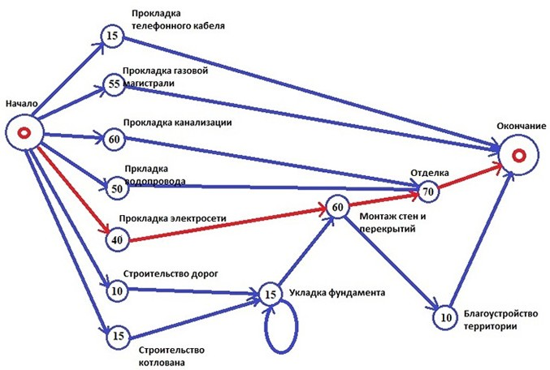

Рис. 1. Граф сетевого планирования в строительстве

Первые ростки такого подхода мы видим при расширении меди- цинского центра Святого Фрэнсиса (SFMC) в Колорадо-Спрингс ком- панией Пенроуз-St. Фрэнсис Хелс Системс, которая внедрила один из немногих проектов с IPD в Колорадо, используя многостороннее согла- шение. Проект, разработанный RTA Architects, GE Johnson Construction и Penrose-St.Фрэнсис Хелс Системз. В то же время, проект реализован за счет объединения предприятия и людей в совместную команду, ко- торая максимизировала эффективность проекта, снизила потери [5]. Основную часть этой работы следует отразить в базовой про- грамме BIM за счет внедрения алгоритма «Строительство», за ос- нову которого целесообразно взять состав разделов проектной до- кументации. Алгоритм «Строительство», осуществляя системный анализ, должен реализовать следующие принципы проектирования:

Теоретические основы информационного моделирования зданий

- технологической заимозависимости элементов;
- многообразия форм взаимодействия элементов;
- интегративности;
- развития;
- стохастичности;
- главенства функции над организацией;
- управляемости.
В этом случае информационное моделирование позволит полу- чать и формировать различные модели с учетом фактических про- странственных и временных изменений объекта [6]. Например, обе- спечивать OH&S с учетом всех штатных и нештатных ситуаций на объекте с учетом фактического текущего состояния объекта.
Применение BIM-технологий, совершенствование про- грамм моделирования в строительстве необходимо рассматри- вать не как частную задачу, а общую задачу с учетом требований
«Технического регламента о безопасности зданий и сооружений», ISO 45001, проектной документации [7] и одновременно, требова- ний Градостроительного Кодекса, с учетом особенностей всех эта- пов жизненного цикла зданий.
Разработка такой программы BIM, работающей во времени и про- странстве, как это требует Градостроительный Кодекс, то есть 4D, это единственный вариант создание информационной программы на весь период жизненного цикла здания. А не 5D, 6D или 7D – ныне обозначающих сметы, экологическое проектирование, эксплуатаци- онная информация и т.п., так как они должны учитываться комплекс- но в самой программе.
Дальнейшая работа над усовершенствованием мер по обеспе- чению безопасности будет определяться принципами и требова- ниями к управлению информацией на стадии зрелости, описанной как построение информационного моделирования в соответствии с ISO 19650 «Организация и перевод в электронный вид информа- ции о зданиях и объектах гражданского строительства, включая ин- формационное моделирование зданий (Building Information Modeling, BIM) – Управление информацией с использованием информацион- ного моделирования зданий».

BIM-моделирование в задачах строительства и архитектуры

Литература
- Гражданский кодекс Российской Федерации (часть первая) (статьи 1–453) (с изменениями на 16 декабря 2019 года).
- ГОСТ Р 55062-2012 Информационные технологии (ИТ). Системы промыш- ленной автоматизации и их интеграция. Интероперабельность. Основные положения.
- Нам Г.Е., Субботина Н.А., Георгиади В.В. BIM-моделирование как инстру- мент внедрения принципов OH&S в строительство // BIM-моделирование в задачах строительства и архитектуры: материалы II Междунар. науч.-практич. конф. СПб.: СПбГАСУ, 2019. С. 91–95. DOI: 10.23968/BIMAC.2019.016.
- Вольф И. Пока патриархи спорят о BIМ, девелоперы внедряют нейросеть. URL: http://ancb.ru/publication/read/8508 (дата обращения: 01.03.2020).
- Что такое комплексная поставка проекта? URL: https://claycorp.com/integrated- project-delivery/ (дата обращения: 01.03.2020).
- ISO 45001:2018(E) «Occupational health and safety management systems. Requirement with guidance for use». URL: https://www.iso.org/standard/63787.html (дата обращения: 01.03.2020).
- Постановление Правительства РФ от 16.02.2008 № 87 (ред. от 06.07.2019)
«О составе разделов проектной документации и требованиях к их содержанию».

Теоретические основы информационного моделирования зданий

УДК 72.02
DOI: 10.23968/BIMAC.2020.011

Карасев Иван Сергеевич, магистрант
(Ивановский государственный политехнический университет)
E-mail: van_ok93@mail.ru
Опарина Людмила Анатольевна, д-р техн. наук, заведующий кафедрой (Ивановский государственный политехнический университет)
E-mail: l.a.oparina@gmail.com

Karasev Ivan Sergeevich, Master’s Degree student (Ivanovo State Polytechnic University)
Oparina Lyudmila Anatolyevna, Dr. of Sci. Tech., Head of Department
(Ivanovo State Polytechnic University)

ПРИМЕНЕНИЕ BIM-ТЕХНОЛОГИЙ ДЛЯ КАПИТАЛЬНОГО РЕМОНТА МНОГОКВАРТИРНЫХ ДОМОВ И ИХ
ИНЖЕНЕРНЫХ СЕТЕЙ С ЦЕЛЬЮ ПОВЫШЕНИЯ ЭНЕРГОЭФФЕКТИВНОСТИ

APPLICATION OF BIM TECHNOLOGIES FOR MAJOR REPAIRS OF APARTMENT BUILDINGS AND MEP SYSTEMS TO IMPROVE ENERGY EFFICIENCY

Одним из наиболее актуальных направлений развития городов является задача обеспечения эффективного капитального ремонта зданий. Существующий жилищ- ный фонд и коммунальные сети имеют износ более 60 %. При этом ремонт должен быть не только капитальным, но и энергоэффективным, приводящим к экономии энергоресурсов, повышению комфортности микроклимата зданий. Реконструкция и замена существующих инженерных сетей является одним из важнейших на- правлений капитального ремонта. Проектирование современных энергосберега- ющих инженерных систем в реконструируемых зданиях требует сложных мето- дов, так как необходимо вписать их в существующие здания. И работа эта должна быть масштабной, так как проблема замены сетей в домах первых массовых серий стоит очень остро. Решить её возможно путём применения BIM технологий, по- зволяющих моделировать объект совместно с инженерными сетями и подбирать оптимальные характеристики. В статье авторами предлагается концепция рекон- струкции инженерных сетей с применением BIM-технологий моделирования, ко- торая состоит в создании типовых моделей, привязанных к определенным сери- ям многоквартирных домов.

BIM-моделирование в задачах строительства и архитектуры

Ключевые слова: BIM технологии, моделирование инженерных сетей, жиз- ненный цикл здания, реконструкция зданий, энергоэффективность.

One of the most important areas of urban development is the assurance of effec- tive major repairs of buildings. The existing housing stock and MEP systems are more than 60% worn out. They must have major repairs, which shall also be energy-efficient, leading to energy saving and improving the comfort of the building’s microclimate. Reconstruction and replacement of existing MEP systems are one of the most import- ant tasks of major repairs. Designing modern energy-efficient MEP systems in buildings being reconstructed is complicated because it is required to integrate them into existing structures. Besides, it is an extensive work, since the problem of replacing MEP systems in buildings of the first mass series is especially acute. It can be solved by applying BIM technologies that allow designers to model the facility together with MEP systems and select optimal characteristics. In the article, the authors propose a concept of MEP sys- tem reconstruction using BIM technologies. The concept consists of building standard models related to a particular series of apartment buildings.
Keywords: BIM technologies, MEP modeling, building life cycle, building recon- struction, energy efficiency.

Основным постулатом устойчивого развития среды жизнедеятель- ности человека является улучшение жизни будущих поколений при меньших затратах ресурсов. Мировая политика развитых стран на- правлена на энергоресурсосбережение во всех сферах и отраслях эко- номики, особенно это актуально для жилищной сферы, так как здания являются крупнейшими потребителями энергоресурсов для обеспече- ния комфортного микроклимата (энергозатраты на отопление и венти- ляцию зданий занимают до 40 % всех потребляемых энергоресурсов). Проблема энергосбережения и обеспечения энергетической эф- фективности касается не только вновь строящихся зданий, но и суще- ствующего жилого фонда. До введения в действие СНиП 23-02-2003
«Тепловая защита зданий» требования к величине сопротивления те- плопередаче были низкими, следовательно, расход энергоресурсов на отопление и вентиляцию был выше [1].
По данным Росстата 67 % многоквартирных домов (далее по тек- сту МКД) в России введены в эксплуатацию в 1946–1995 годах (рис. 1), они имеют высокий износ (более 60 %) как несущих ограждающих конструкций, так и инженерных сетей. Для того, чтобы повысить их тепловую защиту и энергетическую эффективность, необходим не только капитальный ремонт и утепление наружных ограждающих конструкций (фасадов, пола, кровли), но и ремонт и модернизация внутридомовых инженерных систем электро-, тепло-, газо-, водоснаб-

Теоретические основы информационного моделирования зданий

жения, водоотведения, установка общедомовых и индивидуальных приборов учёта энергоресурсов, автоматизированной системы регу- лировки температурно-влажностного режима, установка инноваци- онных систем отопления с использованием возобновляемых источ- ников энергоресурсов, систем «умный дом».
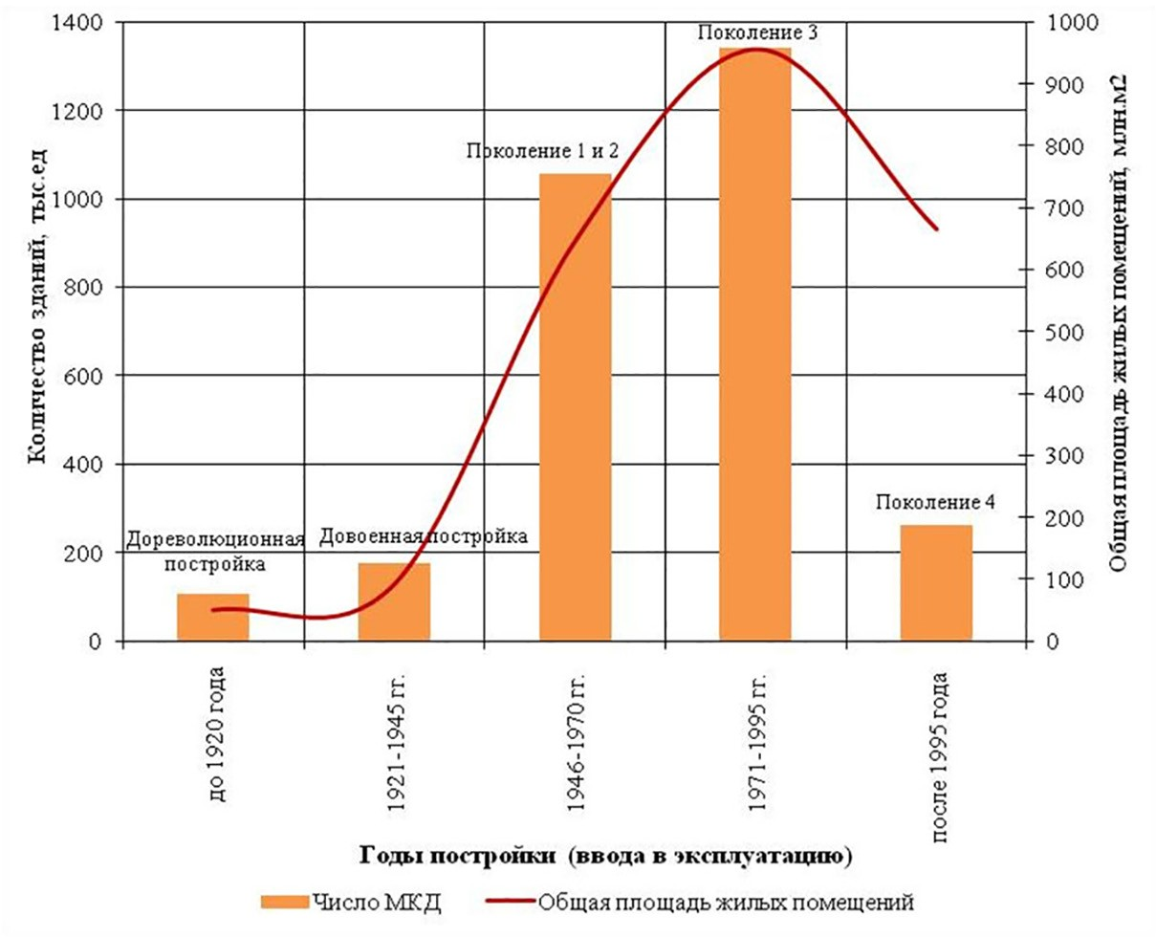
Рис. 1. Распределение МКД по году постройки (по данным Росстата)

Одной из проблем энергоэффективного капитального ремонта МКД первых массовых серий является проблема высокого износа не только внутридомовых, но и внешних сетей [2]. В соответствии с Федеральным законом «О теплоснабжении» от 27.07.2010 № 190-ФЗ
«С 1 января 2022 года использование централизованных открытых систем теплоснабжения (горячего водоснабжения) для нужд горяче- го водоснабжения, осуществляемого путем отбора теплоносителя на нужды горячего водоснабжения, не допускается». Однако не каждый МКД имеет технологическую возможность перейти на закрытую си- стему теплоснабжения, так как это потребует значительных капиталь- ных затрат на модернизацию изношенных сетей. Существующими методами капремонта данную проблему не решить (рис. 2).

BIM-моделирование в задачах строительства и архитектуры
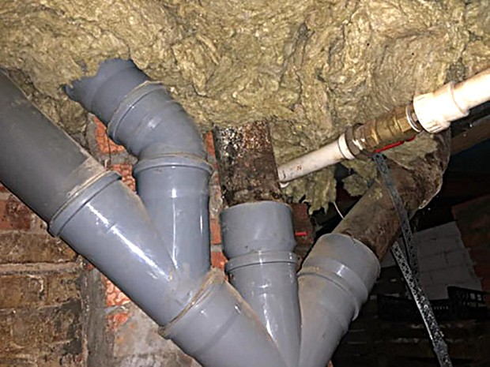

Рис. 2. Пример подключения новых инженерных сетей к существующим

В настоящее время утверждена программа модернизации систем коммунальной инфраструктуры (в соответствии с постановлением Правительства РФ от 26 декабря 2015 г. № 1451 и Федерального закона от 21 июля 2007 г. № 185-ФЗ), которая позволят на базе имеющегося опыта внедрения и применения передовых технологий проектирования с помощью информационного моделирования (BIM – Building Information Modeling) оптимизировать энергоэффективность многоквартирных домов при капремонте. BIM-моделирование является современным инструментом проектирования энергоэффективных зданий с точки зрения их жизненного цикла, что позволит учесть все аспекты, в том числе капитальный ремонт и реконструкцию как зданий, так и отдельных элементов, в том числе инженерных систем [3, 4].
Проблемы реализации BIM-технологий при проведении ка- питального ремонта МКД связаны с тем, что эти технологии яв- ляются высоко затратными: разработка информационной модели

Теоретические основы информационного моделирования зданий

капитального ремонта здания с совместным проектированием инно- вационных энергосберегающих инженерных систем, требует затрат как высококлассных специалистов, так и дорогостоящего программ- ного обеспечения. У собственников МКД таких средств нет, поэтому эта программа должна получить господдержку. Также с целью упро- щения и оптимизации ресурсов при проектировании процессов ка- питального ремонта инженерных сетей с целью повышения энерго- эффективности многоквартирных домов целесообразно применить концепцию «серийности», то есть разработать набор BIM-моделей инженерной инфраструктуры по типам застройки домов первых мас- совых серий (табл. 1).
Таблица 1
Распределение МКД по массовым сериям индустриального домостроения

Поколение индустриального домостроения | Серия | Годы постройки
Первое поколение | 1-355, 1-510, 1-511, 1-515/5, К-7 | 1956–1960
Второе поколение | 1-515/9, И-209А, II-18/9, II-18/12, II-68/16, | 1961–1965
Третье поколение | II-30/14, II-3/17, II-44/17, II-46/1417, КОПЭ/22 17 | 1971–1999
Четвёртое поколение | П-44Т/17Н, И-155/19М, П-44Т/25Н1, ГМС-2001 | с 2000 г.

Предлагаемая авторами концепция реконструкции инженерных сетей с применением BIM-технологий, состоит в создании типовых моделей, привязанных к определенным сериям многоквартирных до- мов. Таким образом, на каждом этапе процесса создания инженер- ного решения будет иметься определенная результирующая инфор- мационная модель, которая отражает объем информации о здании, что позволит получить высокие энергетические и эксплуатацион- ные показатели при реконструкции. Типовая модель реконструкции будет состоять из:

BIM-моделирование в задачах строительства и архитектуры

- усовершенствованного индивидуального теплового пункта си- стемы теплоснабжения;
- установки на стояках автоматических балансировочных кла- панов, установки малоинерционных отопительных приборов, снаб- женных автоматическими терморегуляторами;
- замена однотрубной системы отопления на двухтрубную;
- установка приборов учета тепловой энергии и других инже- нерных решений, способствующих снизить расход тепловой энергии. В процессе анализа и разработки имеющуюся модель можно до-
полнить на какой-то момент времени новой информацией.
Преимущества от внедрения BIM в реконструкцию инженер- ных сетей:
- Использование информационной модели здания вместо обыч- ного паспорта объекта позволяет хранить, искать и затем анализи- ровать собранную информацию. В результате будет известно точ- ное состояние каждого здания, а не общий процент текущего износа.
- Существующая модель позволяет осуществить проект энер- гоэффективного капитального ремонта общего имущества в много- квартирных домах.
- Благодаря использованию этой технологии проект становит- ся: точным (количество ошибок проекта было сведено практически к нулю), прозрачным (сам проект и все этапы его реализации в лю- бой момент доступны для контроля со стороны как самих исполни- телей, так и жильцов, управляющих компаний и вышестоящих орга- нов), экономически целесообразным (по модели составляется точная смета, которая меняется при адаптации проекта), позволяет грамотно организовать ремонтные работы и осуществлять снабжение строй- площадку материалами, уточнить все детали с поставщиками, управ- лять этапом финансирования работ, позволяет ежедневно контроли- ровать график работ, после завершения работ вся информация о них остается в информационной модели здания (электронный паспорт объекта) и может быть учтена при дальнейшей эксплуатации дома, более гибкой, если в общие изменения легче воспроизвести для дру- гих домов аналогичных серий.
Использование информационных технологий моделирования по- зволяет избежать ошибок проектирования, проводить анализ интел-

Теоретические основы информационного моделирования зданий

лектуальных коллизий, что повысит качество проектной и рабочей документации. Ведущее преимущество проектирования в BIM – воз- можность одновременной совместной работы нескольких проектных групп и в том числе фирм [5]. Все специалисты работают в единой информационной среде, что позволяет всем участникам процесса проектирования видеть актуальные изменения, внесенные в проект.

Литература
- Федосов С.В., Федосеев В.Н., Котлов В.Г., Петрухин А.Б., Опарина Л.А., Мартынов И.А. Теоретические основы и методы повышения энергоэффективных жилых и общественных зданий и зданий текстильной и лёгкой промышленности. Иваново: ПресСто, 2018. 320 с.
- Алоян Р.М., Федосов С.В., Опарина Л.А. Энергоэффективные здания – со- стояние, проблемы и пути решения. Иваново: ПресСто, 2016. 240 с.
- Опарина Л.А. Современные методы и программы моделирования процес- сов жизненного цикла энергоэффективных зданий // Стратегическое планирова- ние и развитие предприятий: материалы Семнадцатого всероссийского симпозиу- ма. М.: ЦЭМИ РАН, 2016. С. 153–155.
- Опарина Л.А. Развитие технологий моделирования жизненного цикла зда- ний // Жилищное строительство. 2011. № 12. С. 45–46.
- Талапов В.В. Технология BIM: суть и основы внедрения информационно- го моделирования зданий. М.: ДМК-пресс, 2015. 410 с.

BIM-моделирование в задачах строительства и архитектуры

УДК 711:330.34:338.1:332.1:624 DOI: 10.23968/BIMAC.2020.012

Медведева Татьяна Александровна, старший преподаватель, аспирант (Санкт-Петербургский государственный архитектурно-строительный университет)
E-mail: medvedevatatiana@mail.ru, ORCID: 0000-0002-2851-704X

Medvedeva Tatiana Aleksandrovna, Senior Lecturer, post-graduate (Saint Petersburg State University of Architecture and Civil Engineering)

ПEРСПЕКТИВЫ ВНЕДРЕНИЯ BIM-ТЕХНОЛОГИЙ ДЛЯ ИСПОЛЬЗОВАНИЯ
ИСКУССТВЕННОГО ИНТЕЛЛЕКТА
В ГРАДОСТРОИТЕЛЬНОЙ ДЕЯТЕЛЬНОСТИ

PROSPECTS OF INTRODUCING BIM TECHNOLOGIES FOR THE USE OF ARTIFICIAL INTELLIGENCE
IN TOWN-PLANNING ACTIVITIES

Рассматривается стратегия применения BIM-технологий проектирования как начальный этап в создании цифровой среды для управления поселениями в высоко- урбанизированных территориальных зонах. Применение этой стратегии ознамено- вало важный этап развития – начало оцифровки предметно-пространственной сре- ды для управления системой «умный город». В предыдущих исследованиях, автор предполагает, что в будущем, сбор исходных данных для градостроительной анали- тики и осуществления других функций искусственного интеллекта, будут осущест- влять системы контроллеров и робототехники. Робототехника – это глаза и руки ис- кусственного интеллекта. Эти системы контроллеров могут быть использованы для верификации информационных моделей и актуализации данных. В статье показа- на возможная модель перспективного взаимодействия участников, использующих цифровую среду для процесса градостроительной деятельности; проиллюстриро- вана модель участия искусственного интеллекта в градостроительной деятельности на основе сказки А.С. Пушкина «Золотой петушок». Одной из причин возникнове- ния скептического отношения к применению BIM в градостроительной деятельно- сти является современная проблематика. Следовательно, для обеспечения безопас- ности в настоящем и будущем «умные города» России, в первую очередь, должны вернуться к практике соблюдения действующих градостроительных нормативов.
Ключевые слова: BIM, искусственный интеллект, «умный город», информа- ционно-аналитическая модель территории, управляемая урбанизированная среда.

Теоретические основы информационного моделирования зданий

The article considers the strategy of applying BIM design technologies as an initial stage in the creation of a digital environment to manage settlements in highly urbanized areas. The implementation of this strategy marked an important development stage – the beginning of digitizing the object-spatial environment for “smart city” system manage- ment. In her previous studies, the author suggested that, in the future, controller and robot- ics systems would collect initial data for urban planning analytics and other AI functions. Robotics is the eyes and hands of AI. Controller systems can be used to verify informa- tion models and update data. The article shows a possible model of promising interac- tion between participants using a digital environment for town-planning activities. It also presents a model of AI involvement in town-planning activities, based on “The Tale of the Golden Cockerel”, a fairy tale written by A.S. Pushkin. One of the reasons for skep- ticism towards BIM application in urban planning is modern issues. Therefore, in order to ensure security in the present and future, “smart cities” of Russia, first of all, must re- turn to compliance with existing urban-planning standards.
Keywords: BIM, AI, “smart city”, information and analysis model of territory, man- aged urban environment.

Строительные информационные модели зданий и окружающих территорий – это наиболее детализированная часть оцифрованной среды, благодаря которой искусственный интеллект (ИИ), теорети- чески, становится способным контактировать с урбанизированной средой и управлять ею [1–3]. Алгоритмы управления территорией средствами ИИ, аналитика данных в градостроительной деятельно- сти при помощи ИИ, преобразование территорий в управляемые по- селения, хотя и таят в себе ряд опасностей, но становятся все реаль- нее при правильной подготовке градостроителей в процессе обучения [4]. Строительная информационная модель групп объектов (BIM), как особая стратегия, завоевывает позиции в разных сферах проек- тирования. Перспектива использования искусственного интеллекта в градостроительстве завтрашнего дня и несовершенство информа- ционных платформ для градостроительной деятельности дня сегод- няшнего, в сочетании с актуальной проблематикой, вызванной гра- достроительной политикой трех предыдущих десятилетий [2, 3, 5, 6], вызывает опасения и скепсис у некоторых представителей проектно- го сообщества. Автору приходилось слышать в кулуарах конферен- ций такую фразу: «Сказка BIM, да в ней намек». Именно эта фраза вдохновила автора на данное исследование.

BIM-моделирование в задачах строительства и архитектуры

Существует несколько мифов о BIM в России. Основополагаю- щим мифом, который можно приравнять ко лжи, то есть к намерен- ному искажению правды, следует отнести утверждение о том, что BIM – это панацея от ошибок в любом проекте. Это «смелое» заяв- ление основано на трех китах. Во-первых, на том, что модель пока- зывает коллизии. Во-вторых, на том, что все участники проектного процесса работают в одной среде, что исключает технические ошиб- ки другого сценария взаимодействия участников проектной груп- пы. В-третьих, на том, что чем лучше качество модели, тем выше качество готового объекта. Однако, BIM – не панацея, поскольку в проектах есть ошибки двух видов: функциональные и техниче- ские. Стратегия работы с моделями действительно предотвращает последствия невнимательной проверки работы исполнителей. Это те ошибки, которые трудно бывает отследить, если инженеры рабо- тают в разных программных продуктах. Но основные ошибки про- ектов, сосредоточены:
- в сфере нарушения градостроительных нормативов;
- в неправильном функциональном зонировании;
- в области недооценки факторов градостроительной ситуации;
- в отсутствии аналитики части исходных данных;
- в нарушении архитектурных масштабов застройки;
- в отсутствии визуальных и функциональных связей с окружа- ющей застройкой и в длинном перечне других факторов.
И эти уже «не технические ошибки» обязан устранить сам автор проекта, а не BIM-менеджер, не обремененный знанием кодекса про- фессиональной этики архитектора, опытом творческой деятельности и знаниями норм. Поэтому не стоит критиковать BIM-стратегию при неправильной организации процесса проектирования.
Для того чтобы оценить ближайшие перспективы взаимодей- ствия участников, использующих цифровую среду для процесса гра- достроительной деятельности и управления ею, достаточно вспомнить, сколь примитивные технические средства применяются в комитетах по градостроительству в РФ, в землеустройстве, как осуществляет- ся хранение архивных данных [2–5]. Поэтому скепсис вполне поня- тен. Еще одной из причин возникновения скептического отношения

Теоретические основы информационного моделирования зданий

к BIM в градостроительной деятельности является современная про- блематика. Частично, современная градостроительная проблемати- ка возникла на почве использования устаревших способов хранения информации (зачастую в аналитике используется не верифициро- ванная информация), частично современная проблематика возникла на основе неправильной интерпретации градостроительных ошибок предыдущих периодов [2, 3, 6], а также несанкционированной хозяй- ственной деятельности.
Из всего вышесказанного автор делает вывод о том, что исполь- зование возможностей ИИ и BIM в градостроительной деятельности может начаться с локальных объектов.
Искусственный интеллект и цифровые технологии, которые в не- которых странах уже приходят в сферу градостроительного проек- тирования, с одной стороны позволяют проанализировать огромные массивы данных, что, безусловно, является плюсом, а с другой сто- роны таят опасность подмены целей градостроительного развития. Сейчас, когда границы ответственности размыты между пользовате- лем, разработчиком и оператором ввода данных, уже сложно преду- предить некоторые коллизии и решать, в связи с этим, юридические вопросы. А в будущем, применение систем контроллеров как иссле- дующей робототехники и ИИ в градостроительстве следовало бы ограничить сферой сбора исходных данных и поддержанием акту- альной информационной основы градостроительной деятельности. Автор присоединяется к тем исследователям, кто полагает, что огра- ничить сферу применения ИИ будет сложно.
Переходя к третьей задаче исследования, планируем показать, используя методы: анализ, синтез, аллегория, сравнение, на приме- ре сказки А.С. Пушкина «Золотой петушок» модели взаимодей- ствия разных участников градостроительного процесса, в условиях чрезвычайных ситуаций (военных действий, ЧС природного и тех- ногенного характера). искусственного интеллекта и робототехники, власти, народа, территории и науки (рис. 1). Проиллюстрирована по- тенциальная опасность взаимодействия в условиях ЧС. Такая зада- ча возникла исходя из общемировой проблематики урбанизирован- ных территорий и тенденций терроризма.

BIM-моделирование в задачах строительства и архитектуры

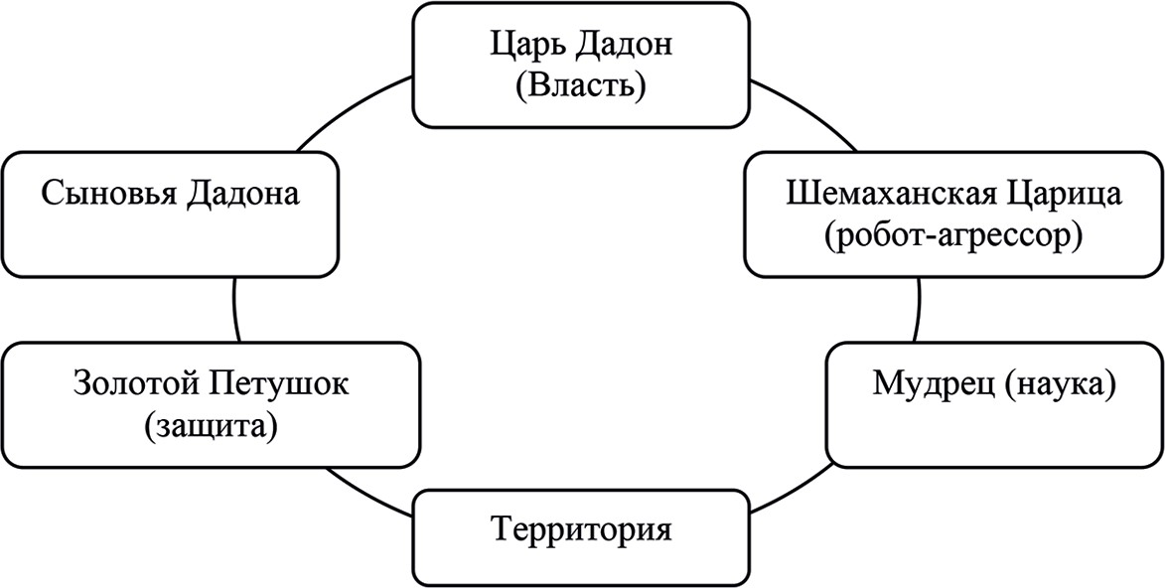

Рис. 1. Схема взаимодействия персонажей сказки с точки зрения интерпретации процесса интеграции в градостроительную аналитику робототехники, управляемой ИИ

На схеме представлены следующие персонажи:
- Золотой Петушок на спице – это олицетворение ИИ и ро- бототехники с функцией защитника от внешней агрессии. Это ис- кусственное творение, созданное интеллектуальным консорциумом (Мудрецом).
- Мудрец, старик-скопец – это интеллектуальный консорци- ум, к которому обратился Царь Дадон для защиты своей территории.
- Царь Дадон – это одновременно два символа: олицетворе- ние власти, заказчика, инициатора создания и подключения Золотого Петушка и, с другой стороны, олицетворение человеческой природы с ее стремлением к безопасности и комфорту, ее слабостями, склон- ностью к лени, с ее недостатком интеллекта, а, точнее, с недостатком понимания сути явлений. С теми качествами, которые не позволили адекватно оценить действия Шемаханской Царицы.
- Шемаханская Царица – это сказочный персонаж, у которого есть только красота манипуляционной дипломатии и шатер блудни- цы. Это особый робот (ИИ-агрессор), которого Золотой Петушок рас- познает как символ внешней агрессии. Впрочем, эта агрессия в сказ- ке достигает ряда целей, даже не переходя государственных границ.

Теоретические основы информационного моделирования зданий

Она ждет, когда Сыновья Дадона сами перебъют друг друга и взаим- но уничтожат свои рати.
- Сыновья Дадона – это и олицетворение подчиненных сил, на- рода, в чьих интересах действовал Царь Дадон, и человеческой при- роды. Можно сказать, что сыновья Дадона – это представители поко- ления, выросшего под «защитой цифровых технологий», поколения людей, имеющих возможность сдавать экзамены со смартфоном. Они готовы были бы встретиться с реальной (ожидаемой) опасностью, а столкнувшись с провокацией, своего рода, гибридной войной, ока- зались не готовы к защите и напали друг на друга. Когда Царь вер- нулся в столицу, ведя с собой Шемаханскую Царицу, Мудрец-скопец понял, чем это угрожает государству. Мудрец сделал попытку ней- трализовать девицу-робота, попросив ее у царя в качестве оплаты за разработку Золотого Петушка. Но Мудрец был убит Царем Дадоном. После чего один робот (Шемаханская Царица) управляя другим ро- ботом (Золотым Петушком) убил и Царя Дадона.
- Территория – еще один пассивный участник взаимодействия. А заканчивается повествование призывом подумать: «Сказка – ложь, да в ней намек, добрым молодцам урок!». Сказка – это всег- да способ передачи опыта поколений, в ней происходит взаимодей-
ствие временных структур и разных форм жизни.
Таким образом, для обеспечения безопасности в настоящем и бу- дущем «умные города» России должны, в первую очередь, вернуть- ся к практике соблюдения действующих градостроительных норма- тивов, а там, где нормативы уже нарушены, следует применить BIM технологии для проектов инфраструктурной оптимизации.

Литература
- Медведева Т.А. Повышение качества строительных информационных моде- лей (IQ BIM) и ноосферное сознание для реализации градостроительной методики обращения с отходами // Современные проблемы истории и теории архитектуры: ма- териалы IV Всероссийской науч.-практич. конф. СПб.: СПбГАСУ, 2018. С.107–112.
- Медведева Т.А. Реконструкция парка в Кельце // Факультет инженерной экологии и городского хозяйства: сборник статей магистрантов. СПб.: СПбГАСУ, 2019. С. 72–77.
- Медведева Т.А. Ноосферное сознание как основной критерий оценки гра- достроительных преобразований // Факультет инженерной экологии и городского хозяйства: сборник статей магистрантов. СПб.: СПбГАСУ, 2019. С. 66–71.

BIM-моделирование в задачах строительства и архитектуры

- Семенов А.А. Обучение BIM в университете: необходимые техноло- гии // BIM-моделирование в задачах строительства и архитектуры: материалы II Междунар. науч.-практич. конф. СПб.: СПбГАСУ, 2019. С. 223–227. DOI: 10.23968/ BIMAC.2019.041.
- Митягин С.Д. Градостроительная политика в условиях экономической не- стабильности. Научный совет РААСН по проблемам экономики в области архитек- туры, градостроительства и строительных наук. Стратегия и тактика инвестицион- но-строительной деятельности в условиях нестабильного роста экономики. СПб.: СПбГАСУ, 2016. С. 3–40.
- Медведева Т.А. Объемно-планировочное решение мегалитических соору- жений как модель обозначения объекта спецназначения по утилизации радиоактив- ных отходов // Междунар. студ. науч. конф. IV Междисциплинарный научный фо- рум (International Collaboration of Teachers and Scientists). 2020. URL: https://studconf. com/conference/2-2020/architecture/738/ (дата обращения: 17.02.2020).

УДК 338.1:004.92
DOI: 10.23968/BIMAC.2020.013

Мохов Андрей Игоревич, д-р техн. наук, профессор, президент (Некоммерческое партнерство «ЭнергоЭффект»)
E-mail: anmokhov@mail.ru
Минаев Владимир Александрович, д-р техн. наук, профессор
(Московский государственный технический университет имени Н. Э. Баумана)
E-mail: m1va@yandex.ru
Светлаков Василий Иванович, канд. техн. наук, генеральный директор (Информационно-консалтинговая фирма «КонС»)
E-mail: 2901692@mail.ru
Стройков Александр Валерьевич, канд. экон. наук, управляющий директор (Stroikov Real Estate Engineering)
E-mail: gbc@stroikov.pro
Саянов Алексей Андреевич, канд. геогр. наук, инженер (Московский государственный университет имени М. В. Ломоносова) E-mail: a.sayanov@sayangroup.ru
Вахин Андрей Анатольевич, канд. фил. наук, управляющий партнер (Эксити-группа)
E-mail: vakhin@yandex.ru

Mokhov Andrey Igorevich, Dr. of Sci. Eng., Professor, president (Noncommercial partnership “EnergoEffect”)
Minaev Vladimir Aleksandrovich, Dr. of Sci. Eng., Professor
(Bauman Moscow Technical University)

Теоретические основы информационного моделирования зданий

Svetlakov Vasiliy Ivanovich, Ph.D. of Sci. Eng., general Director
(Information and consulting firm “KonS”) Stroykov Alexander Valeryevich, Cand. of Sci. Ec., managing Director
(Stroikov Real Estate Engineering) Sayanov Alexey Andreevich, Cand. of Sci. Geogr., engineer (Moscow state University named after M. V. Lomonosov) Vakhin Andrey Anatolyevich, Cand. of Ph., Executive Partner
(Limited liability company “Exciti-group”)

BIM-ТЕХНОЛОГИИ
В МЕТОДОЛОГИИ ТЕХНОНАУКИ

BIM-TECHNOLOGIES
IN THE TECHNOSCIENCE METHODOLOGY

Информационное моделирование в строительстве (BIM-технологии) – техно- логия информационного сопровождения строительного объекта. Моделирование строительного объекта позволяет уточнить влияние производимых в нем изменений и рисков (включая геодинамические риски) на всех этапах его жизненного цикла. При комплексном подходе к построению информационной модели объекта в ней должны быть учтены все материальные и нематериальные ресурсы, которыми объ- ект обменивается со своим окружением в процессе взаимодействия.
В статье предложена инфографическая модель комплексного объекта переу- стройства, представленная двумя взаимодействующими системами, производящей и потребляющей продукцию территории. Производящая система представлена на- бором слоев-подсистем. Одним из слоев, на анализ изменений информационных параметров которого изначально направлены BIM-технологии, является подсистема
«здания и сооружения». Задача, решаемая в статье, предполагает охват информаци- онным моделированием всех слоев модели комплексного объекта переустройства. Такой подход к расширению применения BIM-технологий представляется возмож- ным в связи с переходом в развитии науки к методологии технонауки. В статье по- казано, как технонаука, обладающая свойством кросс-дисциплинарности, позволя- ет привлекать для описания синергийного взаимодействия рассматриваемых систем модели-аналоги из областей исследования различных типов.
Ключевые слова: BIM-технология, инфографическая модель, кросс-моделиро- вание, кросс-дисциплинарность, синергийное взаимодействие, технонаука.

Building information modeling is a technology of construction facility information support. With BIM, it is possible to specify the impact of changes and risks (including geodynamic risks) related to a facility at all stages of its life cycle. A comprehensive ap- proach to BIM-model development must take into account all material and non-material resources that the facility shares with its environment during the interaction.

BIM-моделирование в задачах строительства и архитектуры

The article suggests an infographic model of an integrated redevelopment facility represented by two interacting systems generating and consuming products of the terri- tory. The generating system is represented by a set of layers/subsystems. One of the lay- ers is the “buildings and structures” subsystem. BIM technologies are initially aimed to analyze changes in its information parameters. The task being addressed in the article implies that BIM covers all layers of the model of the integrated redevelopment facili- ty. Such an approach to extending the scope of BIM technologies is possible due to the transition to the technoscience methodology in the development of science. The article shows how technoscience, characterized by cross-disciplinarity, allows us to use simi- lar models from various research fields to describe the synergistic interaction of systems. Keywords: BIM technology, infographic model, cross-modeling, cross-disciplinar-
ity, synergistic interaction, technoscience.

Специфические особенности технонауки [1–3], обеспечивающие ей статус «локомотива прогресса» в современной научной сфере [2], приводят к изменению функционирования традиционной науки, мо- дернизации привычных технологий осуществления как научно-ис- следовательской деятельности, так и производственной практики. Представляется закономерным вопрос: что требуется для объеди- нения науки и технонауки в единый научно-практический комплекс и какова роль BIM-технологий в этом процессе? Можно предполо- жить, что ответ на этот вопрос и выбор решения для реализации по- зволит получить современную основу для выбора актуальных кри- тических технологий, формирования поступательного движения в направлении научно-технического прогресса и социально-эконо- мического развития.
Системный подход к исследованию заложен в паспорте специ- альности исследователя, в котором определена область исследова- ния данной специальности за счет введения границ со смежными областями исследования других специальностей. Тот же системный подход в практической деятельности формирует в настоящее время профессиональные стандарты, также вводящие границы специально- стей за счет набора (системы) компетенций профессии. Применение комплексного подхода дает возможность описания объекта иссле- дования с учетом практики его реализации в нескольких сферах де- ятельности [4], на пересечении которых находится объект. Модели представления объектов, разработанные в проецируемой области исследования, могут быть использованы для решения задач, содер-

Теоретические основы информационного моделирования зданий

жащихся в основной области, как, например, это реализовано в ра- боте [5]. Область исследования цитируемой работы сформирована моделью, была создана с применением инфографического модели- рования, предложенного в 1991 году профессором В.О. Чулковым [6]. Приведенная на рис. 1 инфографическая модель задает свойства объекта исследования и позволяет сформулировать альтернативные задачи его исследования.
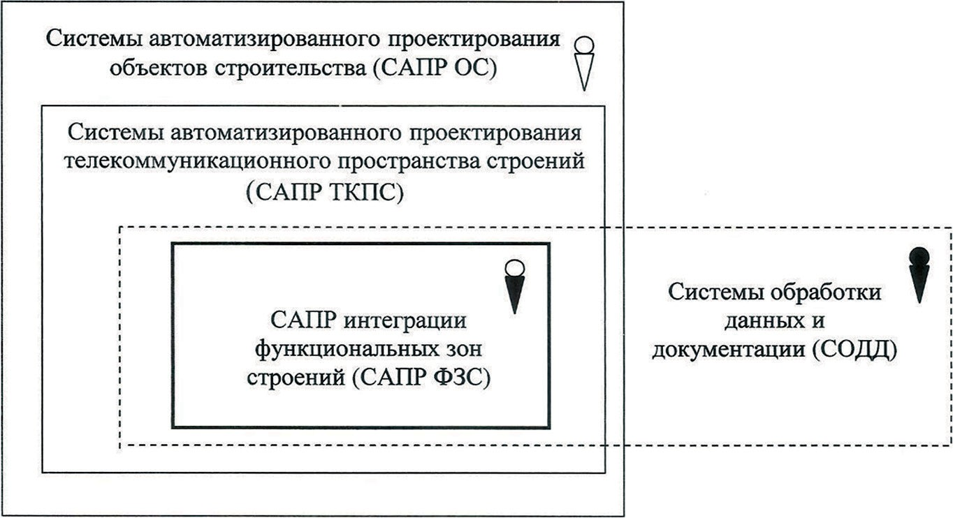
Рис. 1. Инфографическая модель местоположения области исследования работы [5]

Результат решения альтернативных задач, реализованный на практике и внедренный в сферу потребления, формирует уточнен- ные потребности, изменяет гипотезы, цель и задачи последующе- го исследования. Такая организация взаимного расположение фак- торов и стечений обстоятельств, вытекающая из кросс-пересечения областей исследования и позволяющая применять модели разных областей с учетом их констелляции, характерна для технонауки [2]. Констелляция формирует определенное стечение обстоятельств, ори- ентированное на реализацию конкретного результата, и становится важной основой дальнейших рассуждений в нашем исследовании.
На рис. 1 показано пересечение двух областей исследования:
«системы автоматизированного проектирования объектов строитель-

BIM-моделирование в задачах строительства и архитектуры

ства» и «системы обработки данных и документации», представлен- ных деятельностью специалистов, соответственно обозначенных фи- гурами и .
Фигурой на рис. 1 обозначена деятельность специалиста, ис- пользующего модели представления объектов, разработанные в смеж- ной области исследования . Но, при этом, по своему профессио- нальному видению он совпадает с видением специалиста , область исследования которого он развивает своей деятельностью.
Применим рассмотренный подход к деятельности по созданию и использованию информационных моделей зданий (BIM). Идея BIM родилась в 70-х годах ХХ века и с тех пор активно развивается. В стандарте NBIMS (Национальный Стандарт BIM в США) содер- жится следующее определение этой технологии: «Информационная модель здания (BIM) является физическим и функциональным ото- бражением сооружения. BIM – это общий источник информации, помогающий принимать необходимые решения и сопровождаю- щий весь жизненный цикл сооружения от концепции до сноса» [7]. Приведенное определение требует уточнения в части выявления по- зиций владельца данной информационной модели и лица, принима- ющего решения. В системном подходе к строительству такого уточ- нения не требуется, поскольку предполагается, что жизненный цикл здания, сооружения сопровождает его строитель, заложивший в про- ект все возможные функции для адаптации к изменениям на этапах жизненного цикла. Позицию строителя, определяющую его деятель- ность в реализации жизненного цикла здания, сооружения на фазе строительства, обозначим на рис. 2 фигурой .
Деятельность строителя включает производство функций
строительного объекта, обеспечивающих услуги этого объекта на этапе его эксплуатации. Однако при комплексном подходе к описа- нию жизненного цикла на фазе эксплуатации строительного объек- та требуется ввести фигуру потребителя услуг этого объекта, от де- ятельности которого в полной мере зависит состояние жизненного

Теоретические основы информационного моделирования зданий

цикла на этапе эксплуатации. Позицию потребителя услуг здания, сооружения, определяющую его деятельность и жизнедеятельность в реализации жизненного цикла здания, сооружения на рис. 2 обо- значим фигурой .
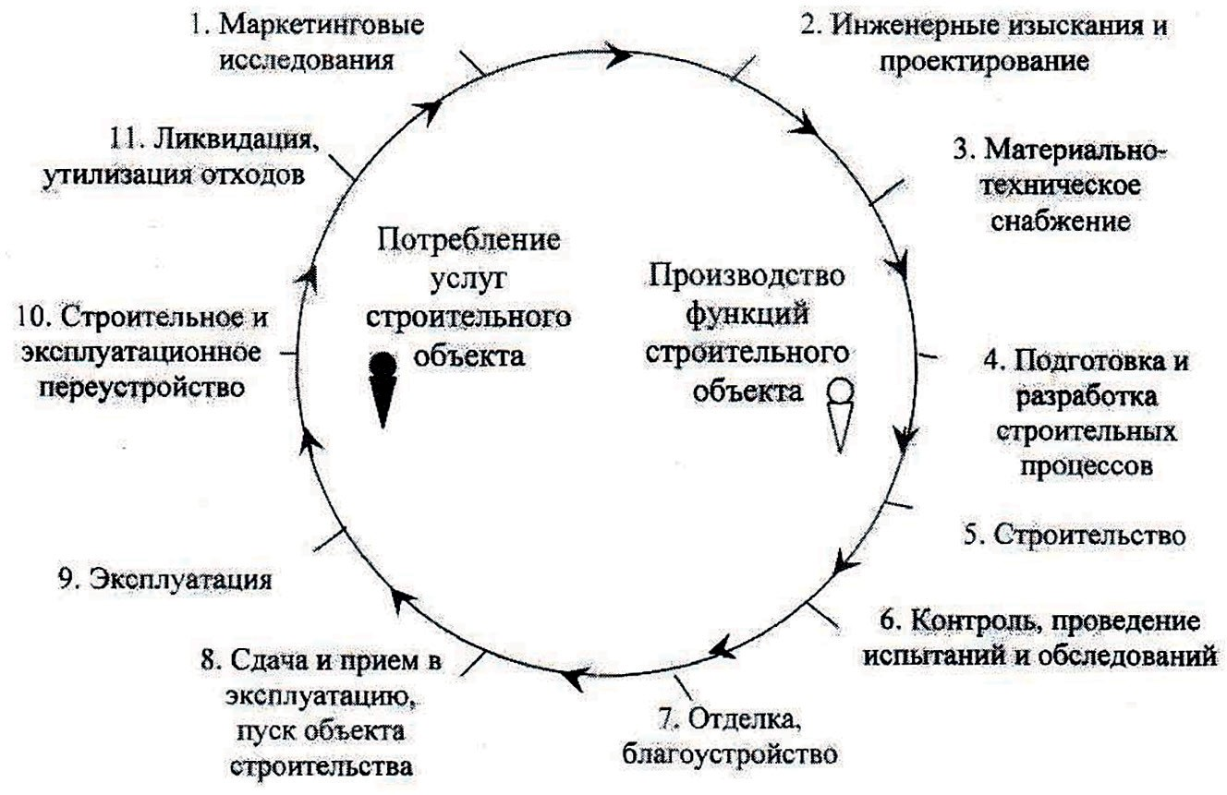
Рис. 2. Инфографическая модель жизненного цикла строительного объекта при комплексном подходе

Можно констатировать, что на сегодняшний день владельцем информационной модели является строитель, принимающий реше- ния на фазе строительства. А потребитель, принимающий решения по поводу здания, строения, находящегося в его владении, такой моделью не располагает. Однако, в процессе своего развития BIM- технологии проявили широкую применимость не только к объек- там строительства, но и к другим объектам, требующим от специа- листов подготовки и проведения изменения их параметров. Об этом свидетельствуют темы докладов Международных научно-практиче- ских конференций, проводимых в СПбГАСУ и посвященных BIM- моделированию [8, 9]. Это привело к ситуации расширения использо-

BIM-моделирование в задачах строительства и архитектуры

вания BIM-технологий многими субъектами, имеющими отношение к жизненному циклу здания, сооружения.
Информационное моделирование охватило не только строитель- ные объекты, но и инженерные и транспортные системы на террито- рии их расположения [9], и саму территорию, на которой расположены здания, сооружения [10–12]. Привлечем для анализа распростране- ния BIM-технологий инфографическую модель комплексного объек- та переустройства (КОП) [13], приведенную на рис. 3. Можно видеть,
что позиция, обозначенная фигурой ₅ и обеспечивающая функцио- нирование здания, сооружения (например, сотрудники обслуживаю- щей и ремонтирующей дом организации) может получить и исполь- зовать информационную модель здания, сооружения, переняв ее у строителей на корпоративной основе.
Слои 6 и 7 модели обеспечиваются деятельностью фигур ₆ и ₇ и участвуют в применении BIM-технологий, поскольку, как показано выше, в этом направлении ведутся исследования, имеется соответству- ющая практика и готовятся соответствующие программы обучения [14]. Отличие позиций, как направленных, так и ориентированных, от неориентированных, определяет прозрачная верхняя часть фигур. Слои 2, 3 и 4 модели КОП, обеспеченные деятельностями фи-
гур 2 , 3, 4, входят в состав позиций, ориентированных на при- менение BIM-моделирование. Так, в слое 4, содержащем технологи-
ческую платформу, деятельность ₄ формирует набор технологий, которые используются при создании и реализации продукции тер- ритории. Поскольку функция «технологической платформы» заклю- чается в обеспечении и сопровождении процесса переустройства, а выполняемой ролью становится интеграция ресурсов организаци- онных и технологических инноваций в управление развитием тер- ритории, приводит к тому, что BIM-технологии обязаны войти в со- став задействованных в переустройстве технологий платформы «по своему определению».

Теоретические основы информационного моделирования зданий
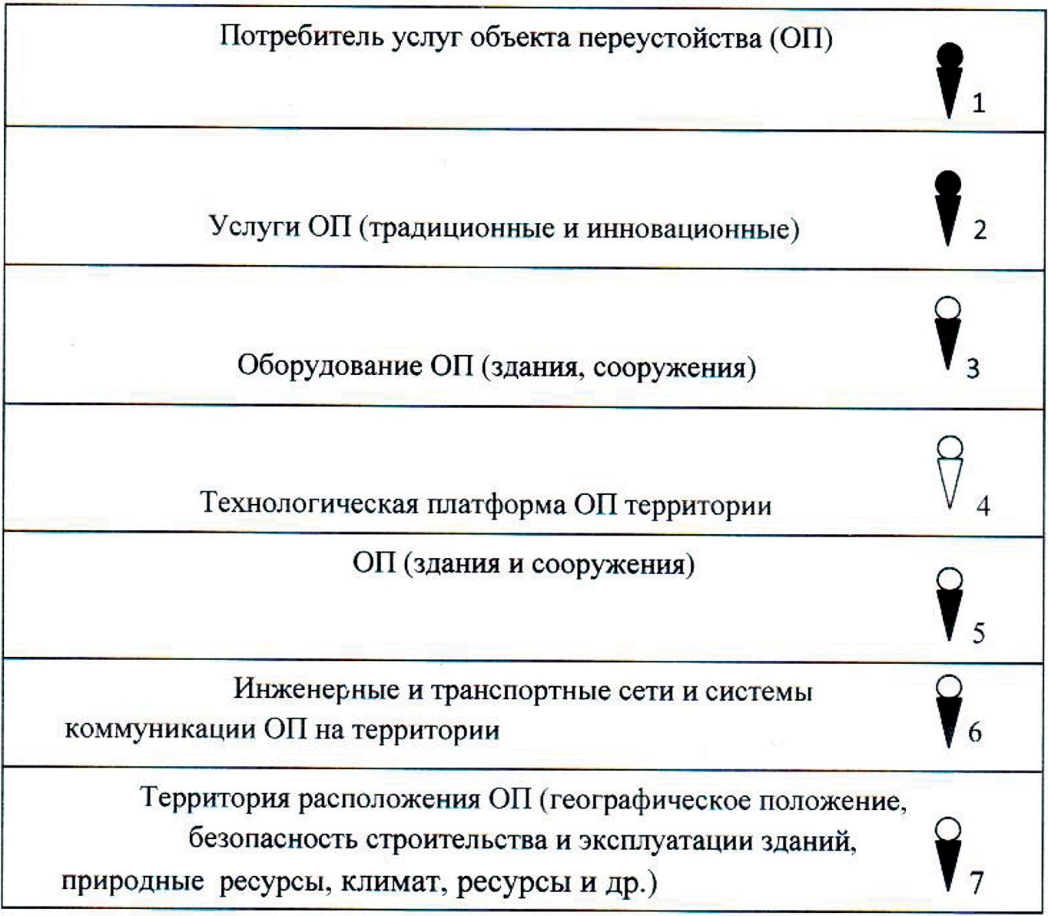

Рис. 3. Инфографическая модель комплексного объекта переустройства (КОП)

Деятельность, обозначенная фигурой ₃, находится в зависи- мости от применения технологий BIM в силу формирования инфор- мационной модели здания, сооружения пространственных ниш под оборудование и каналы для трассировки кабелей и трубопроводов ин- женерных систем, формирующих функциональные зоны пространства зданий, сооружений. В свою очередь, функциональное наполнение формируемого пространства здания определяет в его информацион-
ной модели места реализации деятельности 2, имеющей результа- том продукцию, ориентированную на потребителя услуг здания, со-
оружения ₁ (потребитель услуг ОП).

BIM-моделирование в задачах строительства и архитектуры

Необходимо отметить, что в рамках исследований «интеллекту- ального здания», относящегося к направлениям «САПР в строитель- стве» и «Искусственный интеллект» [15], в функции автоматизирован- ных систем уже закладывают сбор данных на специализированных интернет-площадках о вариантах полного переустройства здания, со- оружения по улучшенным проектам и о проектах, совершенствую- щих отдельные характеристики элементов здания. Тем самым, фор- мируется и наполняется технологическая платформа КОП, причем хранить такие проекты удобно в форме BIM.
Заметим, что в состав подсистемы «технологическая платфор- ма» входят не только «технические», но и социальные техноло- гии, разработанные к настоящему времени. Согласно работе [16]:
«…Технологические платформы являются новой коммуникацион- ной площадкой для обсуждения важнейших проектов технологиче- ского развития, для выработки и реализации долгосрочных прио- ритетов в масштабах экономики страны на основе общего видения модернизации существующих и формирования новых секторов эко- номики, а также инструментов влияния на скорость распростране- ния перспективных технологий во всех сферах жизни общества». Таким образом, технологические платформы объединяют возмож- ности науки, государства и бизнеса, применяемые на всем протя- жении цикла жизни строительных объектов, с учетом их функци- онирования на этапе эксплуатации. Такие платформы становятся основой для формирования тематических направлений инноваци- онной продукции в КОП, результаты которых планируются к вне- дрению в производство в рамках управления развитием территорий [17]. Причем использование BIM-технологий позволяет накладывать на точное описание формы объекта различные интерпретации его функционального наполнения, что характеризует информационные модели зданий как универсальные средства для кросс-моделирова- ния объектов в различных сферах их применения. На рис. 4 приве- дена инфографическая модель, фиксирующая взаимообмен обла- стей исследования имеющимся ресурсом моделей для расширения применений BIM-технологии.
В работах [10, 11] такое расширение ориентировано нами на со- вмещение использования BIM-технологии для зданий, сооружений и территории, на которой они расположены. Позже [12], такое на-

Теоретические основы информационного моделирования зданий

правление моделирования получило название CIM (City Information Model) – информационное моделирование территории города.
Для определения изменений, происходящих в зданиях и на тер- ритории их расположения, необходим мониторинг каждого из объек- тов. Число контролируемых параметров при мониторинге определя- ется ГОСТ 26433.2-94 и включает в себя группы, каждая из которых содержит десятки параметров, например, линейные размеры, угло- вые размеры, отклонения от совмещения ориентиров, совпадения осей, симметричности установки, совпадения поверхностей и т. д. Фиксация таких данных определяет изменения в функционирова- нии наиболее уязвимых элементов: строительных конструкций, ин- женерных сетей и т. д.
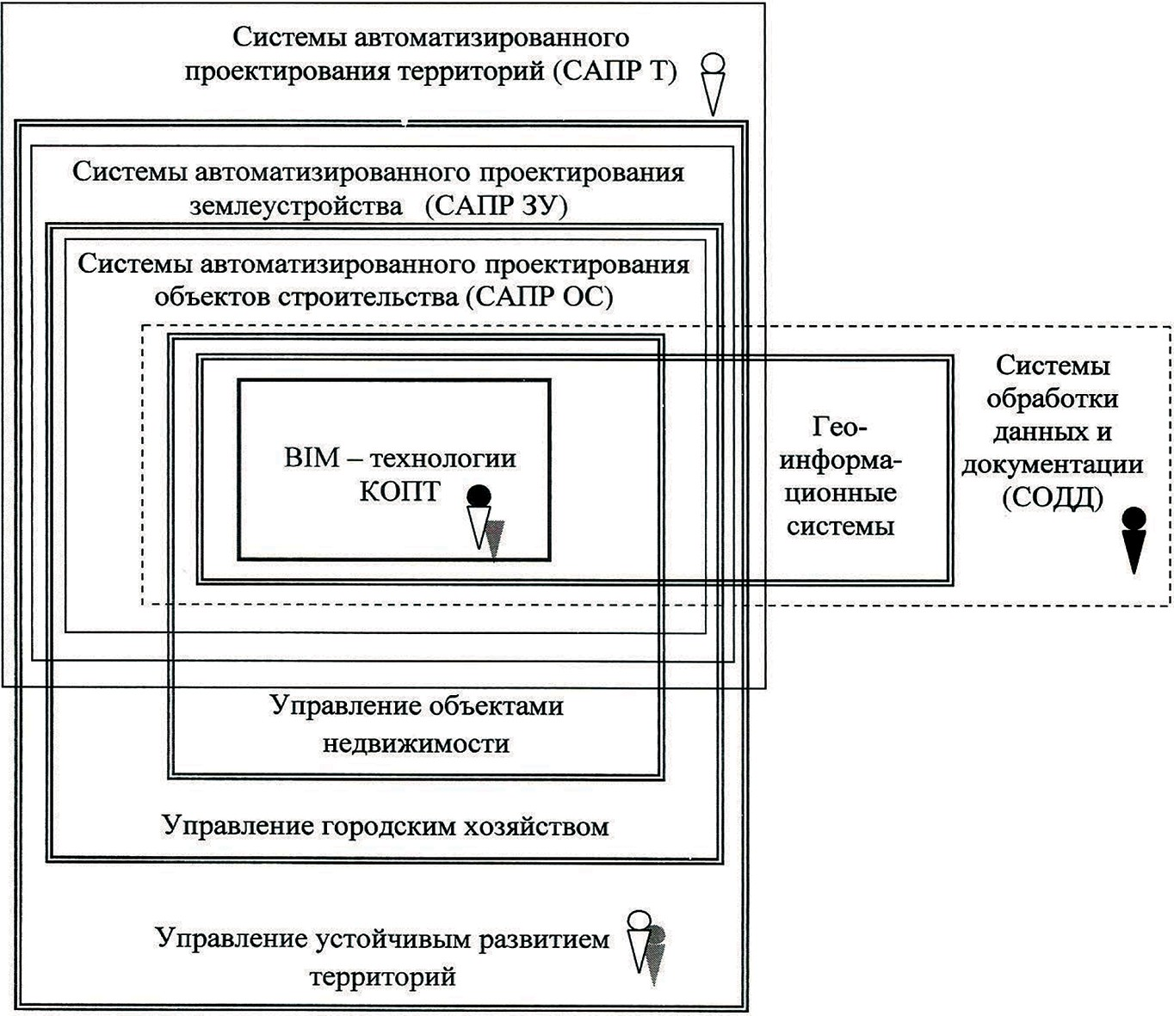
Рис. 4. Инфографическая модель местоположения области исследования возможностей применения BIM-технологий в модели КОП

BIM-моделирование в задачах строительства и архитектуры

Местоположения разрушений зданий и сооружений на кон- кретной территории могут быть с достаточной точностью опреде- лены на основе расчетов с использованием моделей геодинамиче- ских рисков. Основная идея, положенная в основу этих моделей, связана с описанием, анализом и оценкой сейсмо-деформаци- онных процессов в территориально-динамическом аспекте [18]. Средство борьбы с угрозами такого рода заключается в проведе- нии мониторинга каждого из названных объектов и такой мони- торинг, выполняемый на основе применения BIM-технологии, мо- жет обеспечить безопасность жизнедеятельности на территории. С другой стороны, комфортность жизнедеятельности на террито- рии может быть сформирована применением принципов модели- рования ландшафтной среды [10]. При комплексном подходе к пла- нированию и проектированию урбанизированных территорий на различных уровнях применяются следующие критерии: энерго- эффективность; жизненный цикл; термический комфорт; дневное освещение; естественная вентиляция; солнечное затенение; ори- ентация зданий по отношению к сторонам света. По результатам анализа по приведенным критериям решаются прикладные зада- чи ландшафтно-экологического проектирования и зеленого стро- ительства [20].
Рассмотренный пример применения BIM-технологии к двум слоям модели КОП может быть взят за основу для дальнейшего расширения этого применения в отношении всех слоев модели КОП, представленной на рис. 4. Например, если технологическая платформа территории ориентирована на решение экологических проблем этой территории, то модель КОП принимает вид ком- плексного объекта экологического переустройства территорий (КОЭП), приведенного на рис. 5. Особенность приведенной мо- дели КОЭП состоит в перестройке целевых установок деятельно- сти специалистов, принимающих участие в переустройстве слоев КОП, на соблюдение экологических норм в процессе переустрой- ства территории.

Теоретические основы информационного моделирования зданий
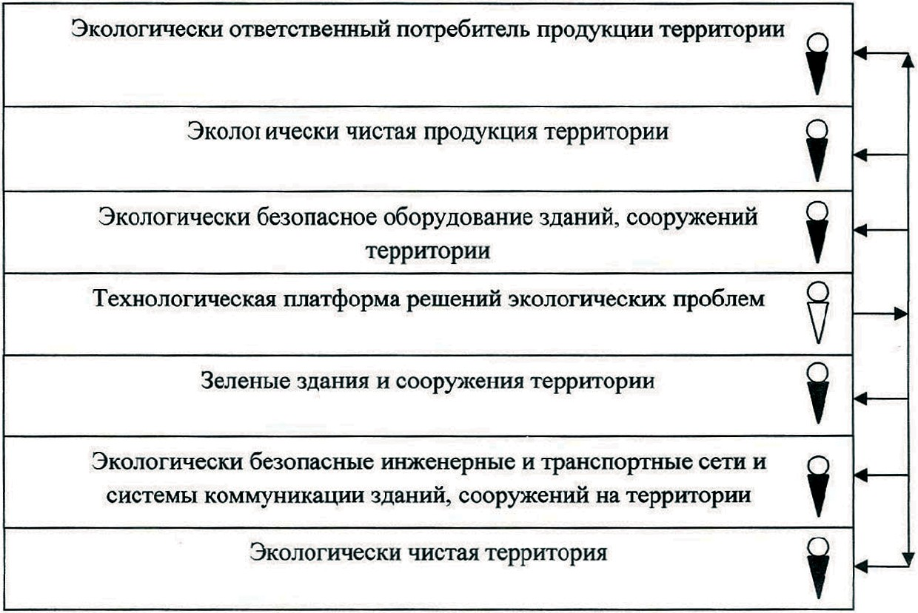

Рис. 5. Инфографическая модель КОЭП
– компания, подвигающая и использующая экологический подход к деятельности
– компания, использующая экологический подход в деятельности
Для обеспечения устойчивости комплексного развития терри- торий требования стандартов должны быть заложены еще при про- ектировании продукции. При этом для слоя «здания и сооружения территории» КОП нормы деятельности должны опираться на «зе- леные стандарты». Так, базовым фактором создания проектов «зе- леных» зданий является следование требованиям соответствующих международных стандартов и системе сертификации зданий по этим стандартам: BREEAM, LEED или DGNB. Выполнение рекомендаций зеленого стандарта, выбранного для сертификации здания, может быть положено в основу как требованиям экологической безопасно- сти выпускаемой продукции на оборудовании в зданиях террито- рии, так и обеспечения экологической безопасности транспортиров- ки в транспортных сетях этих зданий. Такой подход, реализованный

BIM-моделирование в задачах строительства и архитектуры

с применением BIM-технологии, может быть определен как направ- ление «BIM-экология».
Социальные технологии и высокие гуманитарные технологии из технологической базы КОЭП, задействованные в реализации орга- низационных механизмов внедрения стандартов «зеленого» строи- тельства, активно используются общественными движениями и ор- ганизациями, состоящими из социально-экологически ответственных компаний, занимающихся внедрением концепции устойчивого разви- тия в деятельность компаний, дислоцированных на переустаиваемой территории. Примером такой высокой гуманитарной технологии, использующей принципы, заложенные в реализацию BIM-технологии, можно считать подход, предложенный в работе [9]. В этой работе вы- стаивается наглядная модель ландшафта проблем бизнеса, где в ка- честве пространственно-временных точек состояния объекта фикси- руются цели участников. Анализ полученного ландшафта позволяет выявить пути и сформировать проект приведения объекта в требуе- мое состояние согласно выбранному критерию, в частности, по при- веденному выше критерию повышения экологичности деятельности. Кратким общим выводом к рассмотренному подходу развития BIM-технологий на основе методологии технонауки могут служить
следующие тезисы:
- Установка на освоение BIM-технологий и использование их для решения задач моделирования пространственных объектов раз- ной природы определила интенсивный рост числа производителей таких моделей.
- Расширенное применение BIM в исследовательской практи- ке определило экстенсивный рост числа потребителей этих моделей для реализации кросс-модельных транзакций.

Литература
- Горохов В.Г. Проблема технонауки – связь науки и современных техноло- гий // Философские науки. 2008. № 1. С. 33–56.
- Андреев А.Л. Технонаука // Философия науки. 2011. Вып. 16. URL: https:// gtmarket.ru/laboratory/expertize/5993 (дата обращения: 29.02.2020).
- Ястреб Н.А. Технонаука как современный этап развития технического зна- ния // Вестник Пермского университета. Философия. Психология. Социология. 2014. Вып. 4(20). С. 33–37.

Теоретические основы информационного моделирования зданий

- Мохов А.И. Моделирование исследований в естественных науках на осно- ве комплексотехники // Вестник РАЕН. 2015. № 1. С. 25–30.
- Промохов Ю.Н. Автоматизированная система интеграции функциональных зон строений в САПР объектов строительства. Автореф. дисс. на соискание уч. сте- пени канд. техн. наук. М., 2004. 18 с. (рукопись).
- Чулков В.О. Инфография. Курс лекций. М.: МИСИ, 1991. Кн.1 и 2. Ч. 1 и 2. 455 с.
- NBIMS – Национальный Стандарт BIM в США.
- Захарова Г.Б. Применение BIM в реставрации объектов культурного на- следия // BIM-моделирование в задачах строительства и архитектуры: материа- лы II Междунар. науч.-практич. конф. СПб.: СПбГАСУ, 2019. С. 112–117. DOI: 10.23968/BIMAC.2019.020.
- Знобищев С.В., Шамраева В.В. Новые подходы к построению линей- ных участков транспортной инфраструктуры с использованием BIM-моделирова- ния // BIM-моделирование в задачах строительства и архитектуры: материалы II Междунар. науч.-практич. конф. СПб.: СПбГАСУ, 2019. С. 124–128. DOI: 10.23968/ BIMAC.2019.022.
- Саянов А.А., Жуковский С.В., Каманина Т.С., Виноградова К.А. Моделирование ландшафтной среды при проектировании урбанизированных тер- риторий // Вестник «Зодчий 21 век». 2015. Т. 54, № 1. С. 80–81.
- Мохов А.И., Минаев В.А., Фаддеев А.О. Системная интеграция BIM- технологий и моделей геодинамических рисков в строительной сфере // Управление развитием территории. 2016. № 1. С. 54–58.
- Парамонова М. Модель будущего. Умное градостроительное проектиро- вание от BIM до CIM // Бизнес и территория. 2018. № 2(61).
- Светлаков В.И., Мохов А.И. Модель цикла комплексного развития терри- тории // Интернет-журнал «Науковедение». 2014. № 6. URL: http://naukovedenie.ru/ PDF/68EVN614.pdf. DOI: 10.15862/68EVN614.
- Семенов А.А. Обучение BIM в университете: необходимые техноло- гии // BIM-моделирование в задачах строительства и архитектуры: материалы II Междунар. науч.-практич. конф. СПб.: СПбГАСУ, 2019. С. 223–227. DOI: 10.23968/ BIMAC.2019.041.
- Душкин Р.В. Особенности функционального подхода в управлении вну- тренней средой интеллектуальных зданий // Прикладная информатика. 2018. Т. 13,
№ 6(78). С. 20–31.
- Быстров А.В., Светлаков В.И., Бойкова И.В. Ресурсы технологической платформы в составе комплексного объекта переустройства территорий. В кн.: Современные проблемы управления проектами в инновационно-строительной сфере и природопользовании: материалы VII Международной научно-практической кон- ференции, посвященной 110-летию РЭУ им. Г. В. Плеханова, 12–16 апреля 2017 г. Под ред. В.И. Ресина. М.: ФГБОУ ВО «РЭУ им. Г.В. Плеханова», 2017. С. 287–291.
- Стройков А.В. Научно-практические основы стратегии маркетинга фар- мацевтических предприятий. Дисс. в виде научн. доклада на соискание уч. степе- ни канд. экон. наук. М., 2001.

BIM-моделирование в задачах строительства и архитектуры

- Минаев В.А., Фаддеев А.О., Топольский Н.Г. и др. Моделирование гео- динамических рисков в чрезвычайных ситуациях. Хабаровск: Изд-во ДВЮИ МВД России, 2014. 123 с.
- Вахин А.А. Анализ Ландшафта проблем бизнеса, связанных с дефицитом деловых знаний. М.: ООО «Эксити-гуппа», 2017. 10 с.
- Саянов А.А., Голубева Е.И., Король Т.О. Коттеджные поселки как новый элемент системы расселения в России. М.: ЛЕНАНД, 2018. 208 с.

УДК 658.513
DOI: 10.23968/BIMAC.2020.014

Мялковский Игорь Константинович, управляющий ЭТМ
по взаимодействию с вузами и отраслевыми учебными центрами (ООО «ТД «Электротехмонтаж»)
E-mail: migork@mail.ru
Треяль Вячеслав Августович, канд. техн. наук, доцент
(Санкт-Петербургский государственный архитектурно-строительный университет)
E-mail: tva653@yandex.ru

Myalkovsky Igor Konstantinovich, Manager of ETM for interaction
with universities and industry training centers (LLC “TD Electrotehmontazh”)
Treyal Vyacheslav Avgustovich, PhD of Tech. Sci., Associate Professor (Saint Petersburg State University of Architecture and Civil Engineering)

ПРОБЛЕМЫ ЦИФРОВИЗАЦИИ В ЖИЗНЕННОМ ЦИКЛЕ ОБЪЕКТА ЭЛЕКТРОТЕХНИКИ

CHALLENGES OF DIGITALIZATION IN THE LIFE CYCLE OF AN ELECTRICAL ENGINEERING FACILITY

Статья посвящена повышению производительности взаимодействия авто- матизированных информационных систем в жизненном цикле объекта электро- техники путем цифровизации. Приведены оценки параметров резонансного роста производительности такого взаимодействия в сравнении с неавтоматизированной обработкой информации и до внедрения цифровизации. Рассмотрены важнейшие направления цифровой трансформации предприятия с учетом согласованного вза- имодействия корпоративных информационных систем. Подчеркнута важность обе- спечения непрерывного повышения качества обслуживания внешних и внутренних

Теоретические основы информационного моделирования зданий

клиентов при внедрении цифровых систем. Даны примеры оценки роста произво- дительности труда в зависимости от масштаба применения средств цифровизации. Ключевые слова: цифровизация, информационный сервис, производитель-
ность, жизненный цикл объекта, электротехника, синергия.

The article is devoted to increasing the productivity of interaction between auto- mated information systems in the life cycle of an electrical engineering facility by means of digitalization. The authors analyze the parameters of rapid productivity growth during such an interaction in comparison with manual data processing prior to digitalization. They consider the most important directions of digital transformation in a company with account for the coordinated interaction of corporate information systems. The authors em- phasize the importance of ensuring the continuous improvement of the quality of service rendered to external and internal customers when implementing digital systems. They also provide examples of evaluating productivity growth depending on the scale of the digitalization tools application.
Keywords: digitalization, information service, productivity, object life cycle, elec- trical engineering, synergy.

Цифровизация или цифровая трансформация декларируется как основной инструмент жизненно необходимого России повышения производительности труда. Статья подготовлена для фиксации и от- ражения результата цифровизации: эффекта резонансного увеличения производительности труда за счет интеграции автоматизированных информационных систем компании ЭТМ, ведущих производителей электротехники и одной из крупных государственных корпораций на основании итогов работы за 2018 год, а также за счет применения стандарта EDI и юридически значимого электронного документоо- борота между поставщиками и потребителями.
При создании первых автоматизированных систем управления (АСУ) в начале 70-х годов никто не называл АСУ национальной це- лью. Тогда принято было считать, что с АСУ просто жить удобнее: производительность труда возросла, сократились рутинные опера- ции, последовательно выросли требования к квалификации, рабо- тать стало интересней. АСУ воспринимали как часть эволюцион- ного процесса. И сейчас цифровизация – обычная технологическая эволюция. Ее необходимо прогнозировать. Нельзя принимать сию- минутные решения или искать немедленную выгоду от политизиро- ванного тренда. Потому, что на глобальном рынке при таком подхо- де никакая цифра не спасет от краха экономики.

BIM-моделирование в задачах строительства и архитектуры

В отличие от автоматизации, роботизации и информатизации, рассматривают два важных направления цифровой трансформации предприятия. Первое: перевод имеющихся на предприятии произ- водственных систем с аналоговой формы сигналов на цифровую. Сюда можно отнести различные корпоративные информационные системы, автоматизированные системы управления производством и технологическими процессами, системы управления цехового уров- ня автоматизации и пр. Второе: интеграция перечисленных систем с внешними информационными системами: с глобальными сервиса- ми информационно-технологической поддержки пользователей типа Yandex Direct, Google, YouTube, OneDrive, DropBox и даже ВКонтакте и Facebook, и отраслевыми, например, типа iPRO в электротехнике. Такое направление развития государства задано программой циф- ровой экономики Российской Федерации [1] (рис. 1). Путаница по- нятий «цифровизация», «автоматизация», «информатизация», «ро- ботизация» уже привела множество «внедренцев цифровизации» к многочисленным ошибкам. В частности, к тому, что они под вли- янием очередного политического указания инициативно «перестро- ились»: стали вдруг заниматься «еще лучше, чем раньше», автома- тизацией, информатизацией и роботизацией, ошибочно полагая, что занимаются при этом именно цифровизацией своего предприятия. Вторая ошибка заключается в том, что цифровое предприятие неко- торые руководители пытаются создать как нечто законченное стро- ительством – «завершенная цифровизация». Сразу совершенную си- стему создать невозможно. Но заложить в первую версию системы обязательный регламент непрерывного повышения качества обслу- живания внешних и внутренних клиентов можно и нужно. При этом внешних и внутренних клиентов требуется принципиально обслу- живать одинаково: по одним правилам, за одинаковую стоимость.
Цифровая трансформация заключается также в создании ново- го цифрового мышления. Цифровизация отражается образовательны- ми учреждениями как многодисциплинарный процесс, требующий охвата нескольких учебных дисциплин в сознании обучаемых. Им приходится знакомиться со множеством широко внедряемых в жизнь современных технологий. Облачные и «туманные» технологии, ис- кусственный интеллект, роботизация, а также технологии больших

Теоретические основы информационного моделирования зданий

данных, интернет-вещей, «умных вещей», информационного модели- рования или цифровых двойников уже достаточно прочно «стоят на ногах» в России. К сожалению, большинство студентов вузов и кол- леджей, а иногда и преподаватели, сами ежедневно пользуясь этими технологиями, зачастую не имеют представления об их существова- нии рядом с ними, об уровне и темпах их развития.
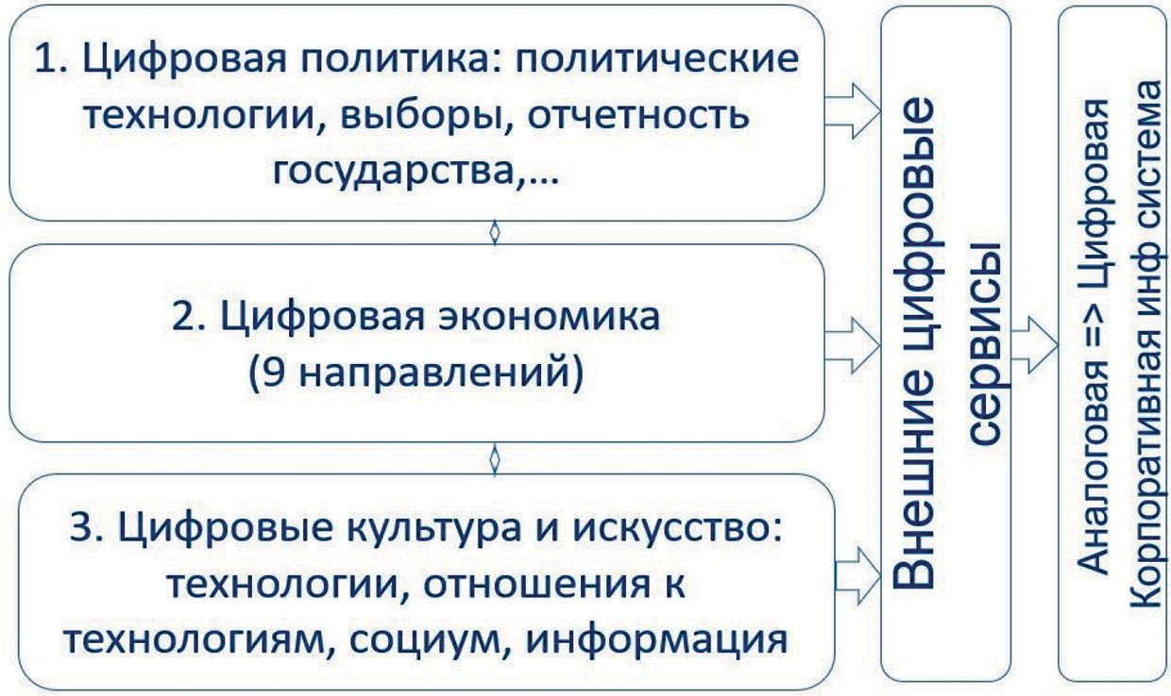
Рис. 1. Ключевые направления цифровизации России

Любая новая информация о внедряемой технологии всегда сна- чала вызывает спор и несогласие. Такое происходит до тех пор, пока эта технология не становится привычной. Нестандартное мышление – свойство людей с критическим мышлением. Именно оно и должно стать целью формирования у студентов, которым придется выбирать профессию будущего в условиях, когда множество привычных про- фессий «исчезает на глазах».
Наша жизнь должна приобрести привычного цифрового двой- ника. В странах G7 цифровую трансформацию называют иначе вне- дрением интернет-вещей. Например, по данным экспертов компании Juniper Research, количество подключенных датчиков и устройств Интернета вещей мире в 2018 году составило около 21 млрд., а к 2022 году превысит 50 млрд. Поставщики промышленных решений в России и за рубежом уделяют большое внимание встраиванию и внедрению подключенных систем, состоящих из нескольких информационных систем, устройств и датчиков, в ряд отраслевых вертикалей и биз- нес-процессов, что позволяет им модифицировать существующие

BIM-моделирование в задачах строительства и архитектуры

операции и разрабатывать новые эффективные бизнес-модели. Как всегда, наибольшие преимущества от адаптации новейших техноло- гий, в том числе интернета вещей, «умного дома», BIM-технологий и т. д. получат те, кто раньше начнет их использовать. Поэтому не- обходима подготовка специалистов со знанием современных цифро- вых технологий, чтобы закрыть возрастающую потребность компа- ний в соответствующих кадровых ресурсах.
С учетом изложенных тенденций в цифровизации в настоящее время на кафедре электроэнергетики и электротехники СПбГАСУ в рамках курса компьютерного проектирования электрических систем зданий с применением BIM-технологий студенты изучают основы ра- боты с современными отечественными и зарубежными системами ав- томатизации проектирования в области электроэнергетики. Основное внимание уделяется элементам системы nanoCAD Инженерный BIM
– пакетам nanoCAD Электро и nanoCAD Plus, которые обеспечива- ют создание информационных моделей элементов инженерных се- тей с поддержкой форматов DWG и IFC, что гарантирует, в соответ- ствии с принципом проектирования Open BIM, простой и быстрый обмен информацией со смежниками и заказчиками. Студенты полу- чают также представление о работе с другими BIM-платформами, та- кими как Revit, ARCHICAD, Allplan и др. В дальнейшем, при усло- вии выделения дополнительных учебных часов на такой курс, можно обеспечить более детальное ознакомление учащихся с подобными BIM-системами, что позволит им после выпуска значительно бы- стрее адаптироваться к реальной работе на производстве, учитывая многообразие используемых систем на конкретных предприятиях.
Цифровая цивилизация, создаваемая на основе цифровой эконо- мики, цифровой политики, цифрового искусства и цифровой культу- ры, так или иначе воспринимается потребителями как некий новый вид сервиса. Даже на начальных стадиях он должен быть самоокупа- емым и предоставлять хоть какие-то минимально пригодные к упо- треблению цифровые услуги. Закладывая в него регламент непре- рывного улучшения, мы получим стратегию создания через какое-то время сервиса, полезного большинству населения. Потребителям не обязательно знать весь объем и структуру «кухни» цифровизации. Как правило, им достаточно получать информационный (цифровой)

Теоретические основы информационного моделирования зданий

сервис в виде информационно-технологического сопровождения или поддержки пользователей, логистического сервиса, сервиса управле- ния жизненным циклом объектов строительства (технического реше- ния на объекте строительства) или управления «жизнью» продукта (товара, продукции, изделия промышленности). Раз речь идет об ин- формационном сервисе, создавать его целесообразно в соответствии с международными «хорошими» практиками, описанными в библио- теке ITILv3 (v4), технологии ITSM и ГОСТ ИСО 20000 [2–4].
В этом смысле рост производительности труда можно оценить в зависимости от масштаба применения средств цифровизации. Это легче всего сделать конечному потребителю услуг. Однако, как прави- ло, конечные пользователи не задумываются, насколько увеличивает- ся производительность и результативность их труда, когда они пользу- ются средствами автоматизации разного уровня. Несложно измерить, что когда вы пользуетесь обычным компьютером, производительность увеличивается примерно в 2–5 раз. Диапазон зависит от того, кто, как и когда пользуется компьютером. Например, у бухгалтера производи- тельность возрастает примерно в 4–5 раз. У проектировщика – в 3–4, у дизайнера – в 2–3 раза. Разумеется, производительность труда в этих случаях величина переменная и зависит от навыка работы.
Результативность же коллективного труда в проектном офисе за- висит от понимания задач всеми участниками, навыков применения системы автоматизированного проектирования (САПР), заинтересо- ванности в достижении целей проекта к заданному сроку.
При использовании средств коллективной разработки достига- ется эффект синергии – резонанса производительности. Условия си- нергии: наличие единого информационного пространства, участни- ки вдохновляют друг друга (задают единый ритм), пересечение целей участников. Можно приблизительно оценить, что применение систем электронного документооборота, коллективного проектирования, даже коллективной разработки обычного текстового документа, при- водит к весьма существенному повышению производительности тру- да: в 20–30 раз по сравнению с разработками на отдельных компью- терах или тем более без них. Здесь диапазон зависит от того, сколько людей одновременно работает, какие у них первичные навыки коллек- тивной работы, что именно они делают в таком совместном проекте.

BIM-моделирование в задачах строительства и архитектуры

При работе с глобальными сервисами (например, в электротехнике стандартом де-факто отрасли стал информационный сервис iPRO) за- мечено, что производительность нескольких десятков или сотен людей, управляющих с помощью внешних сервисов и корпоративных информа- ционных систем жизненным циклом объекта строительства, может воз- растать еще больше. Эффект позволяет увеличить производительность в 50–250 раз и более. Сами участники в данном случае могут быть раз- делены во времени и в пространстве. Самый простой способ измерить такой резонанс производительности взаимодействия информационных систем в жизненном цикле объекта строительства – отследить (по ка- лендарю и с помощью обычных часов) время движения продукции на наиболее сложном этапе «жизни» объекта – во время его строитель- ства (потока поставок). От момента формирования потребности и вы- бора комплектующих изделий разных поставщиков до момента полу- чения выбранного и заказанного товара к себе на склад предприятия.
Есть вполне определенный смысл связывать такой резонансный эффект с цифровизацией. Ведь в данном случае очевидно, что циф- ровизация выгодна целой стране, вполне достижима существующи- ми средствами, постижима для образования.
Синергия и независимость – два противоположных полюса про- изводительности труда. Самых больших успехов добиваются люди, которые могут выстраивать гармонию с окружающим миром в усло- виях случайного противодействия. Производительность любой цепи производства, согласно Лоуренсу Личу [5], в каждый момент опре- деляется лишь одним ограничением: ограниченным отрезком време- ни и задействованными ресурсами текущего этапа жизни объекта.
Синергия обладает скрытым или неочевидным свойством: участ- ники промежуточных этапов жизненного цикла объекта ее не ощу- щают. С точки зрения одиночного пользователя его деятельность не отличается от его обычной работы, когда он работает в одиночку. Однако общую оценку следует производить по общему результату, например, времени достижения цели: выбора аналогов с оформле- нием проекта в виде чертежа и спецификации, автоматизированного заказа с использованием внешнего глобального отраслевого каталога продукции всех основных поставщиков вплоть до момента получе- ния заказанной продукции на свой склад. В целом ясно, что в такую

Теоретические основы информационного моделирования зданий

комплексную оценку внедряемых элементов цифровизации должен входить анализ эффективности всего проекта, а также технико-эко- номическое обоснование вложенных инвестиций [6]. В табл. 1 при- веден пример описываемого эффекта после внедрения сервиса iPRO в крупном предприятии промышленности. Полученные результаты взяты из годового отчета по коммерческой деятельности компании
«Электротехмонтаж», г. Санкт-Петербург, за 2018 год. Из таблицы видно, что организовать оперативный обмен данными при интегра- ции корпоративной информационной системы с внешним информа- ционным сервисом стоит того, чтобы уже сегодня заниматься цифро- визацией. Создание отраслевых каталогов, содержащих продукцию множества ведущих или всех поставщиков отрасли, интеграция сер- висных подсистем каталогов, как внешних сервисов по отношению к корпоративным информационным системам, с информационны- ми моделями объектов – это важнейшая тенденция цифровизации.
Таблица 1
Иллюстрация эффекта синергии от интеграции корпоративной информационной системы промышленного предприятия
и внешнего сервиса iPRO

До внедрения iPRO | После внедрения iPRO | Полезный эффект
800 поставщиков, используе- мых случайным подбором на рынке, в условиях тендеров по 44-ФЗ без возможности выбрать аналоги путем их сравнения | - Два надежных поставщика  - Прозрачное ценообразование  - Работа в соответ- ствии с 44-ФЗ | - Уменьшение налоговых рисков  - Оптимизация снижение стоимости бизнес- процессов  - Честная позиция а рынке
Неконтролируемые закупки на местном рынке. Отсут- ствие регламента утилизации | Возможность срав- нивать аналоги раз- ных поставщиков | Сокращение времени выбора заказа
10000 позиций | 10000 позиций. Централизованная поставка на 26 объ- ектов заказчика  в 15 областях РФ | Такое же количество позиций номенклатуры при централизованном удобном мониторинге

BIM-моделирование в задачах строительства и архитектуры

Окончание табл. 1

До внедрения iPRO | После внедрения iPRO | Полезный эффект
Среднее время поставок от заявки потребности до по- лучения и учета на складе заказчика 90 дней | Менее 30 дней за счет синергии при взаимодействии участников движения товара от производи- теля к потребителю | Сокращение времени поставок на 60 дней
Она способна коренным образом изменить отношение к произ- водительности труда в масштабе страны, значительно повысить эф- фективность (производительность и результативность) взаимодей- ствия автоматизированных информационных систем в жизни объекта строительства, дать возможность студентам ВУЗов попробовать себя в разной роли – специалиста на любом из этапов жизненного цик- ла объекта, представлять себе систему взаимодействия участников жизненного цикла.
Выводы. Применение подобной технологии в разделе электро- техники, в других разделах информационной модели объекта стро- ительства отвечает потребностям государства, требует развития и дальнейших научных и практических исследований в аспекте циф- ровизации предприятий отрасли.
Использование данной технологии в соревнованиях студентов вузов и рабочих специальностей, например, по методике World Skills, позволит значительно ускорить развитие технологии за счет ее осво- ения молодыми специалистами.

Литература
- Распоряжение Правительства РФ от 28.07.2017 № 1632-р «Цифровая эко- номика Российской Федерации».
- Ковалев А.В. Доступный ITIL. Настольная книга ИТ руководителя. М.: Тезаурус, 2016. 450 с.
- Ингланд Р. Овладевая ITIL. Пер. с англ. М.: Лайвбук, 2011. 200 с.
- Будкова Л., Журавлёв Р. Методическое руководство для подготовки к про- фессиональным экзаменам ISO 20000 Foundation и ISO 20000 Foundation Bridge. М.: Клеверикс, 2010. 124 с.

Теоретические основы информационного моделирования зданий

- Лич Л. Вовремя и в рамках бюджета: Управление проектами по методу кри- тической цепи. Пер. с англ. М.: Альпина Паблишерз, 2010. 354 с.
- Александрова Е.Б. Роль и задачи экономиста при BIM-моделировании в строительстве в условиях цифровой экономики // BIM-моделирование в задачах строительства и архитектуры: материалы II Междунар. науч.-практич. конф. СПб.: СПбГАСУ, 2019. С. 35–39. DOI: 10.23968/BIMAC.2019.005.

УДК 658.5
DOI: 10.23968/BIMAC.2020.015

Нарежная Тамара Карповна, канд. экон. наук, доцент
(Национальный исследовательский Московский государственный строительный университет)
E-mail: narejnaya@mail.ru
Звонов Илья Александрович, старший преподаватель
(Национальный исследовательский Московский государственный строительный университет)
E-mail: kafedravs@gmail.com
Корнилова Дарья Леонидовна, магистр
(Национальный исследовательский Московский государственный строительный университет)
E-mail: dasha_denisova@bk.ru

Narezhnaya Tamara Karpovna, PhD of Sci. Ec., Associate Professor (Moscow State University of Civil Engineering) Zvonov Ilya Aleksandrovich, Senior Lecturer (Moscow State University of Civil Engineering) Kornilova Daria Leonidovna, master student (Moscow State University of Civil Engineering)

ПЕРСПЕКТИВЫ ПЕРЕХОДА СИСТЕМЫ ЭКСПЛУАТАЦИИ ЗДАНИЙ БЮДЖЕТНЫХ ОБРАЗОВАТЕЛЬНЫХ УЧРЕЖДЕНИЙ К ЦИФРОВОЙ ЭКСПЛУАТАЦИИ

PROSPECTS FOR THE TRANSITION OF THE BUILDING MANAGEMENT SYSTEM IN STATE-FUNDED EDUCATIONAL INSTITUTIONS TO DIGITAL OPERATION

Доклад посвящён анализу задач и возможностей внедрения доступных и пол- номасштабных систем автоматизации технической эксплуатации зданий и все бо-

BIM-моделирование в задачах строительства и архитектуры

лее актуальных BIM-технологий, которые являются основой «цифровой эксплуа- тации» здания в современных условиях.
В исследовании рассмотрена и проанализирована специфика российской нор- мативно-правовой базы регулирования вопросов применения информационного мо- делирования, выявлены перспективы ее развития. Определены характерные осо- бенности систем эксплуатации зданий образовательных учреждений при внедрении
«цифровой эксплуатации». Выявлены отдельные риски на пути комплексного вне- дрения BIM-технологий в систему эксплуатации зданий.
Ключевые слова: цифровая эксплуатация, цифровой двойник здания, система технической эксплуатации, профильное программное обеспечение, системы авто- матизации, управление зданием, BIM-технологии.

The authors analyze tasks and possibilities of implementing accessible full-scale systems of building maintenance automation and ever more urgent BIM technologies, which are the basis of modern “digital operation” of buildings.
The study examines the specifics of the Russian regulatory framework covering the use of information modeling and identifies prospects for its development. The authors determine the distinguishing characteristics of building management systems in educa- tional institutions during the implementation of “digital operation”. They also identify some risks related to the integrated implementation of BIM technologies in the build- ing management system.
Keywords: digital operation, digital building twin, maintenance system, specialized software, automation systems, building management, BIM technologies.

Введение. В течение последних нескольких лет, интенсивно уве- личивается доля применения BIM в самых разных проектах, уров- нях и областях. Эта тенденция положительно отмечается и на госу- дарственном уровне, и со стороны бизнес-сообществ. Наблюдается активное развитие цифровых технологий в проектировании и стро- ительстве, BIM-модель здания все чаще становится неотъемлемым компонентом инвестиционного проекта. Однако BIM представля- ет значительно больше возможностей, которые пока мало исполь- зуются у нас, в отличии от стран Европы или США. Особенно, ког- да речь заходит об эксплуатации зданий. Ведь BIM-модель может стать эффективным инструментом и после завершения строитель- ного цикла.
Актуальность вопроса внедрения «цифровой эксплуатации» ос- новывается на тенденции цифровизации экономики России.

Теоретические основы информационного моделирования зданий

Развитие нормативно-законодательной базы применения
BIM технологий в эксплуатации зданий в России
На сегодняшний день в России активно ведется разработка на- циональных стандартов, сводов правил, стандартов, задача которых заключается в системном внедрении цифровых технологий в про- ектирование, строительство и эксплуатацию зданий и сооружений. Это направление реализуется уже несколько последних лет и при- носит первые плоды.
Например, в 2017 году принят ГОСТ Р 57311–2016 «Модели- рование информационное в строительстве. Требования к эксплуа- тационной документации объектов завершенного строительства». И теперь все возводимые бюджетные объекты должны передаваться в эксплуатацию вместе с цифровой моделью здания [1]. Создаваемая нормативно-правовая база особенно касается, как акцентировал в сво- ем поручении Правительству Президент РФ В.В. Путин, зданий со- циально-бытового назначения, собственником которых в большей части является государство. Для полноценного применения цифро- вых технологий всеми участниками строительной отрасли на всех этапах жизненного цикла объекта строительства требуется разра- ботка и принятие всеми участниками целого комплекса документов. Такая работа в настоящее время ведется. Разработка национальных стандартов по информационному моделированию зданий и сооруже- ний (BIM (ТИМ)) в России была закреплена за Техническим коми- тетом по стандартизации 465 «Строительство» (ТК465). Активное участие в этой работе принимает строительное сообщество и BIM- Ассоциация России [2].
Согласно национальной программе «Цифровая экономика РФ», должно расти число городов, управление которыми осуществляет- ся с помощью интеграции информационных и коммуникационных смарт-технологий.
В процессе нормотворчества активно перенимается зарубежный опыт, однако, слишком велика отечественная специфика. В планах по формированию более или менее полного комплекта предусмотре- на разработка более 60 стандартов.
К сожалению, при всей позитивности ситуации, развитие и внедрение BIM в нашей стране идет по пути Проектирование –

BIM-моделирование в задачах строительства и архитектуры

Строительство – Эксплуатация. Следовательно, вопросы эксплуата- ции будут отставать при прочих равных (рис. 1). А ведь эксплуатация зданий является одним из самых сложных и трудоёмких видов ин- женерной и управленческой деятельности. Она не уступает, а иногда и превосходит даже строительство по объёму инженерных, экономи- ческих, управленческих и иных задач. При этом сфера эксплуатации имеет огромный масштаб в связи с тем, что реализуется в течение длительного времени применительно ко всем зданиям, независимо от функционала и формы собственности [3].
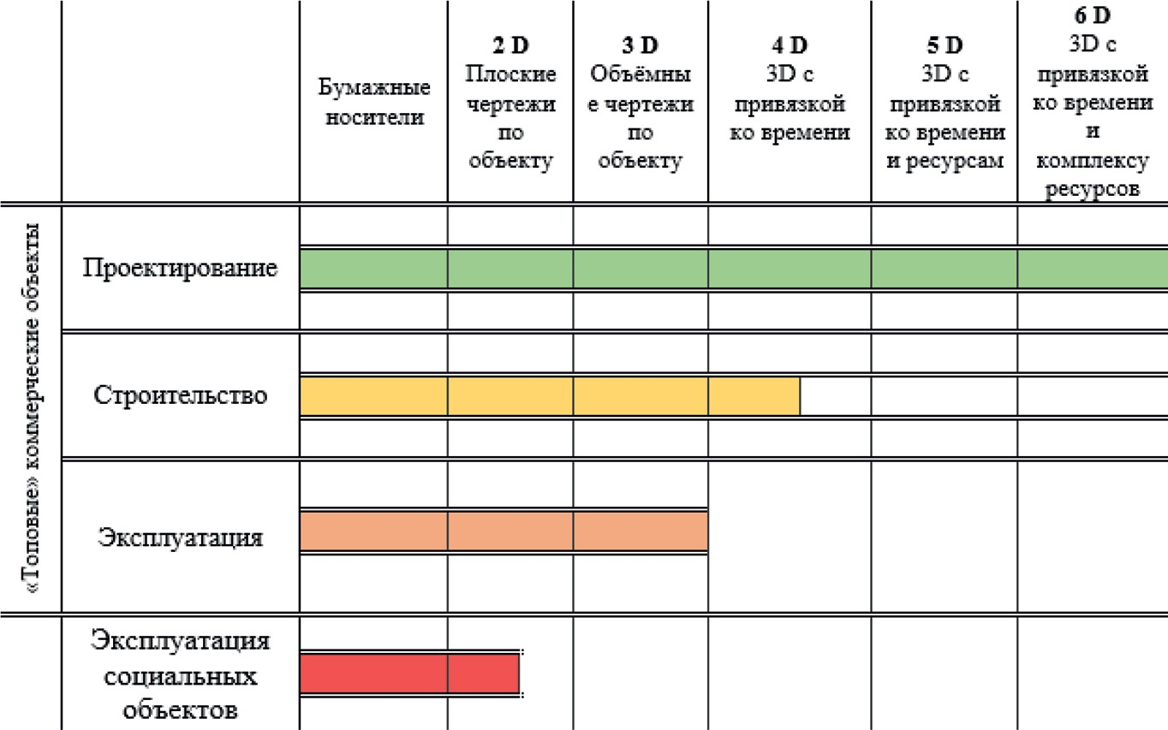
Рис. 1. Уровень применения BIM-технологий

Современный уровень развития управления недвижимостью де- лает всё более очевидной необходимость внедрения в эту сферу но- вых эффективных механизмов «цифровой эксплуатации». И вопрос заключается не создании «среднерыночных» продуктов, а в подго- товке адаптированных информационных систем, отвечающих спец- ифике отечественной эксплуатации, особенно если речь идет о соци- альных объектах, например, о зданиях образовательных учреждений. Подобные информационные системы способны во многом ре- шить проблему организации эффективного взаимодействия техни-

Теоретические основы информационного моделирования зданий

ческих служб в том виде, в каком они сейчас существуют, а также обеспечить комплексное управление качеством эксплуатации зданий и сооружений. В данном случае, целью внедрения «цифровой экс- плуатации» станет необходимость повышения эксплуатационной на- дежности, функциональной продуктивности зданий образовательных комплексов в условиях финансовых ограничений за счет использо- вания современных технологий планирования, организации и оцен- ки результативности эксплуатации недвижимости.

Возможности применения BIM-технологий в эксплуатации зданий образовательных учреждений
Современные жилые или офисные здания представляют собой сложные комплексные объекты, где количество инженерных систем и их насыщенность требуют системного и многокритериального управ- ления и сопровождения. Такие задачи по определению требуют «циф- ровизации», но ее внедрение влечет за собой большие финансовые затраты. К примеру, стоимость внедрения систем «цифровой эксплу- атации» в США оценивается в пределах 1–1.5 млн долларов, что для объектов коммерческого назначения вполне допустимо и окупаемо. Но если говорить об объектах образовательных учреждений, необхо- димо обратить внимание на их ограниченный бюджет и специфику функционирования, которая подразумевает под собой требования по обеспечению параметров учебного процесса и экономии ресурсов.
В обоих случаях внедрение «цифровой эксплуатации» зависит от текущей степени автоматизации здания, планов по модернизации оборудования, первоочередных потребностей учреждения. И в обо- их случаях «цифровая эксплуатация» может основываться на фор- мировании виртуального аналога реального объекта – цифрового двойника зданий. Подобные решения объединяют информацион- ные и эксплуатационные технологии. В качестве средств разработ- ки двойника необходимо выбрать единую программную платфор- му, на основе которой, в свою очередь разрабатываются приложения с адаптированными формами, шаблонами, применимыми для кон- кретных объектов.
Данный подход обеспечивает следующие основные параметры системы эксплуатации:

BIM-моделирование в задачах строительства и архитектуры

- повышение периода безаварийной работы. По опыту отдель- ных компаний происходит снижение количества инцидентов до 70 %, незапланированный простой оборудования сокращается до 35 %, уменьшаются затраты на устранение аварий;
- снижение стоимости поддержки и развития цифровой эксплуа- тации. Возможность тиражирования наработок с меньшими затратами;
- унификация оборудования по определенным критериям с воз- можностью фильтрации;
- снижение затрат на администрирование процесса эксплуатации;
- предоставление руководителям аналитических отчетов и дан- ных для принятия решений, связанных с повышением ресурсоэф- фективности, устойчивости работы инженерного оборудования, статистики по устранению инцидентов и аварий, исполнению ре- гламентов;
- создание ежедневного рабочего инструмента для сотрудников системы эксплуатации, позволяющего осуществлять мониторинг, ло- кализацию и предотвращение инцидентов, формировать потребности в ремонтах и обслуживании на основании фактических данных [4];
- обеспечение возможности диспетчеризации системы эксплу- атации;
- прочие параметры, такие как формирование отчетов, наличие мобильных версий, функции прогнозирования, интеграция с корпо- ративными системами и пр.
Двойник может стать основой технической системы эксплуата- ции здания, если за основу использовать строительную BIM-модель, наполненную информационными данными о конструктивных эле- ментах, отделочных материалах, инженерном оборудовании и сетях и пр. Сюда может включаться информация о поставщиках материа- лов и оборудования, ценах, сроках выполнения регламентных работ, гарантийных сроках и другая информация, которая может потребо- ваться собственнику здания для нормальной эксплуатации. Эти дан- ные, систематизированные по соответствующим разделам, обеспе- чат своевременное обслуживание всех инженерных систем, помогут с расчетами расходов на содержание здания и составление графиков периодических осмотров, и поддержании необходимого уровня ком- форта и технической готовности [5].

Теоретические основы информационного моделирования зданий

Эффективность применения BIM технологий в эксплуата- ции зданий образовательных учреждений
По мнению экспертов, «цифровая эксплуатация» является ша- гом к переходу на уровень «экологическое здание», что помогает сократить расходы ресурсов на 20–30%, а также сократить расходы на техническое обслуживание на 10–15%, на коммунальные услу- ги и ремонты. Еще более ощутимыми цифры экономии становятся в условиях эксплуатации групп зданий. Сейчас, инженеры служ- бы эксплуатации вынуждены переходить от здания к зданию, тра- тя очень много времени на осмотр, регулировку, настройку систем по каждому из них. В условиях «цифровой эксплуатации» появляет- ся возможность внедрения в общую систему новых структур, пред- ставляющих собой верхний уровень системы управления зданиями и объединяющих в одну сеть локальные диспетчерские пункты всех образовательных комплексов. В таких условиях будет обеспечивать- ся контроль состояния и параметров жизненно важных инженерных систем, своевременное получение информации об авариях и откло- нениях от заданных параметров по каждой инженерной системе и ка- ждому зданию. Подобное укрупнение характеризуется рядом поло- жительных факторов:
- объединение разнородных инженерных систем объектов в еди- ную систему для удобства обслуживания и эксплуатации;
- получение информации о нештатных ситуациях в режиме ре- ального времени для возможности их предупреждения и устранения;
- ресурсомониторинг и анализ реального расхода ресурсов;
- комплексная диагностика, тестирование инженерных систем;
- централизованное хранение актуальной документации по зда- ниям;
- визуализацию объекта и средства дополненной реальности;
- улучшение координации внутри службы эксплуатации.
Обоснованно ожидать, что масштабное внедрение «цифровой эксплуатации» будет содействовать достижению ряда эффектов, ох- ватывающих различные стороны эксплуатации объектов недвижимо- сти: организационно-технический эффект; организационно-управ- ленческий эффект; экономический эффект.

BIM-моделирование в задачах строительства и архитектуры

Вывод
Из всего вышеизложенного можно сделать общий вывод, что внедрение «цифровой эксплуатации» поэтапно приведет к значи- тельному упрощению процессов планирования и контроля деятель- ности служб эксплуатации. Но несмотря на очевидные достоинства
«цифровой эксплуатации», она некоторое время не получит широко- го распространения в бюджетных организациях по причине сложно- сти в управлении и высокой стоимости. Внедрение BIM-технологий в эксплуатацию недвижимости приводит к упрощению процессов планирования и контроля деятельности профильных служб, а бюд- жет становится более прозрачным и эффективным.

Литература
- ГОСТ Р 57311-2016. Моделирование информационное в строительстве. Требования к эксплуатационной документации объектов завершенного строитель- ства (ред. от 01.11.2018). М.: Стандартинформ, 2018. 8 с.
- Нигматулин Т.А. Информационная модель в сфере жилищно-коммуналь- ного хозяйства // Информационные технологии и системы: управление, экономи- ка, транспорт, право. 2019. № 3(35). С. 77–82.
- Нарежная Т.К., Звонов И.А., Денисова Д.Л. Перспективы применения информационных технологий в области технической эксплуатации зданий // BIM-моделирование в задачах строительства и архитектуры: материалы Всерос- сийской науч.-практич. конф. СПб.: СПбГАСУ, 2018. С. 31–35.
- СП 333.1325800.2017. Информационное моделирование в строительстве. Правила формирования информационной модели объектов на различных стадиях жизненного цикла. М.: Стандартинформ, 2018. 40 с.
- Киселева О., Богославский В., Матвиенко К. Цифровая трансформация экс- плуатации комплексов зданий и сооружений // Control Engineering Россия. 2019.
№ 1(80). С. 32–37.

Теоретические основы информационного моделирования зданий

УДК 658.512
DOI: 10.23968/BIMAC.2020.016

Овчинников Максим Алексеевич, канд. техн. наук, генеральный директор (ООО НПФ «Топоматик», Санкт-Петербург)
E-mail: m.ovchinnikov@topomatic.ru

Ovchinnikov Maxim Alekseevich, Ph.D. in Tech., Director
(LLC “Topomatic”)

ИСПОЛЬЗОВАНИЕ ПРОГРАММНОГО КОМПЛЕКСА
«ТОПОМАТИК ROBUR» ДЛЯ ИНФОРМАЦИОННОГО МОДЕЛИРОВАНИЯ АВТОМОБИЛЬНЫХ ДОРОГ

USING TOPOMATIC ROBUR SOFTWARE FOR ROAD INFORMATION MODELING
Проблема эффективного расходования ресурсов дорожных, проектных и стро- ительных организаций может быть решена в результате применения управленческих и технологических инноваций. Создание эффективной единой информационной мо- дели на основе технологии информационного моделирования в условиях коллек- тивной работы – важная задача, требующая решения. Рассмотрен вариант органи- зации среды общих данных на различных стадиях проектирования, строительства и эксплуатации. Обозначено понятие информационной модели. Практический ин- терес представляет возможность применения предложенной методологии, что по- зволит снизить издержки в строительной отрасли за счет эффективного распреде- ления рабочих ресурсов.
Ключевые слова: информационная модель, среда общих данных, мастер-про- ект, сводная модель, исходная модель.

The problem of efficient resource utilization in road, design, and construction orga- nizations can be solved due to managerial and technological innovations. Creating an ef- fective unified information model based on information modeling technology in a team environment is an important task to address. The author considers an option of organiz- ing a common data environment at various stages of design, construction, and operation. The concept of the information model is determined. Of practical interest is the possibil- ity of applying the proposed methodology, which will result in cost reduction in the con- struction industry due to the efficient allocation of work resources.
Keywords: information model, common data environment, master project, feder- ated model, source model.

BIM-моделирование в задачах строительства и архитектуры

В современных условиях приходится все чаще сталкиваться со сжатыми сроками исполнения проектно-изыскательских работ, при этом необходимо удовлетворять жестким требованиям к каче- ству проектных решений. Большое значение имеет то, насколько эф- фективно используются имеющиеся в распоряжении программные средства, и насколько слаженно организована работа сотрудников. Единственным выходом является полномасштабное внедрение си- стем автоматизированного проектирования (САПР), обеспечивающих сквозную безбумажную технологию, начиная с обработки материа- лов изысканий и заканчивая выпуском проектной документации [1]. С уверенностью можно сказать, что чем лучше организован про- цесс проектирования, тем выше качество конечного продукта. Чем более эффективное используется программное обеспечение, тем бы-
стрее и дешевле будет создана информационная модель.
В настоящее время, фактически, наблюдается постепенный пе- реход от автоматизированного проектирования к информационному моделированию. Информационное моделирование активно внедря- ется в сфере строительства, архитектуры и смежных областях [2]. Одна из важнейших задач коллективной работы – это необходимость совместного сотрудничества нескольких отделов, а зачастую, и не- скольких смежных организаций.
С этой задачей успешно справляется имеющееся отечественное программное обеспечение. Это подтверждается целым рядом выпол- няемых пилотных проектов. Одним из самых распространенных от- ечественных программных продуктов в дорожной отрасли является программный комплекс «Топоматик Robur», основанный на мно- голетнем опыте проектирования. В него заложены нормативы РФ, учтены традиционные технологии, хорошо налажены сопровожде- ние и техническая поддержка.
Понятие среды общих данных (СОД) становится ключевым мо- ментом технологии информационного моделирования. СОД – это со- гласованный источник информации для участников процесса на всех стадиях жизненного цикла [3].
«Топоматик Robur» реализует облачную СОД на основе принци- па распределенного, децентрализованного хранилища данных – со- временного решения, минимизирующего затраты на поддержку ра-

Теоретические основы информационного моделирования зданий

ботоспособности сервера и гарантирующего бесперебойную работу всей системы, даже при временной недоступности связи.
В технологии информационного моделирования очень важно обозначить понятие информационной модели. Следует различать два типа информационных моделей: исходные модели и сводные модели. Исходные модели – это составные компоненты проекта, содер- жащие геометрические параметры и атрибутивную информацию. Это могут быть различные поверхности, площадки, сети, подобъек-
ты, 3D-модели и так далее [4].
Исходные модели, созданные в проекте Robur, содержат всю исходную информацию в параметрическом виде и могут редакти- роваться при помощи доступного инструментария. Исходные моде- ли, созданные при помощи других программных продуктов, долж- ны быть представлены в виде 3D-моделей в открытом формате, предпочтительно в известном и удобном в использовании формате
«ifc». Также в виде «ifc»-файлов представлены элементы библио- тек конструкций. Для редактирования библиотек имеется специаль- ный редактор. Это позволяет производителям формировать катало- ги конструкций.
Все исходные модели отображаются в рабочих окнах Robur и ди- намически перестраиваются при редактировании. Работа с исходны- ми моделями имеет ряд преимуществ, среди которых можно выде- лить следующие:
- при совместной работе всегда отображается актуальное со- стояние проекта;
- возможные коллизии могут быть выявлены на ранней стадии;
- при публикации в СОД легко осуществляется мониторинг и оперативные согласования.
Сводная модель генерируется из совокупности исходных пу- тем их сборки по определенным правилам. Состав сводной моде- ли и ее информационное наполнение зависит от цели, с которой она была создана, и может значительно варьироваться в зависимости от ее назначения.

BIM-моделирование в задачах строительства и архитектуры
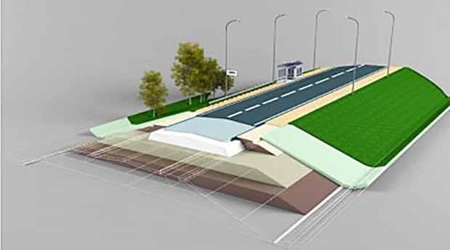

Рис. 1. Пример визуализации сводной модели

Сводная модель не обязательно должна быть трехмерной, как изображено в примере. Она может быть плоской, как, например, для задач эксплуатации. Может содержать как все слои конструкции, так и только лицевые поверхности. Принципиально важным является то ее свойство, что каждый элемент сводной модели, созданный из ис- ходной модели, имеет идентификатор, по которому привязывается дополнительная информация. К примеру, выбрав в сводной модели какой-либо элемент (дорогу, сеть, трубу, дорожный знак и т. д.), ис- пользуя соответствующее программное обеспечение, можно получить список чертежей и ведомостей по этому элементу. К преимуществам сводных моделей можно отнести следующие факты:
- Сводная модель не зависит от программного обеспечения, в котором были созданы исходные модели, так как, в общем случае, сводная модель генерируется из открытых форматов.
- Сводные модели очень удобны для публикаций, так как они (в отличие от исходных моделей) не содержат исходной информации в редактируемом виде. Таким образом, защищается интеллектуаль- ная собственность разработчика модели.

Теоретические основы информационного моделирования зданий

- Элементы сводной модели могут быть привязаны к календар- ному плану, что позволяет визуализировать модель для конкретно- го момента времени.
- По сводным моделям могут быть рассчитаны объемы работ и подготовлены данные для передачи в сметные программы.
Таким образом, использование программного комплекса
«Топоматик Robur» на всех стадиях жизненного цикла позволяет повысить качество и сэкономить материальные ресурсы, сделать шаг к современным технологиям [5]. Результатом работы в программном комплексе является не только проектная документация, но и так на- зываемая информационная модель, то есть совокупность представ- ленных в электронном виде документов, графических и текстовых данных по объекту строительства, которая размещается в среде об- щих данных и представляет собой единый достоверный источник информации по объекту на всех или отдельных стадиях его жизнен- ного цикла [6]. Помимо реалистичной визуализации, требование предоставить информационную модель значительно повышает ка- чество всего проекта.

Литература
- Овчинников М.А. Многолетний опыт плюс передовые технологии // РЖД- Партнер. 2007. № 8(108). С. 80–81.
- Баранник С.В. Применимость BIM-технологий в дорожной отрасли // САПР и ГИС автомобильных дорог. 2015. № 1(4). С. 24–28. DOI: 10.17273/CADGIS.2015.1.3.
- ГОСТ Р 57311-2016 Моделирование информационное в строительстве. Требования к эксплуатационной документации объектов завершенного строитель- ства. URL: http://docs.cntd.ru/document/1200142711 (дата обращения: 12.02.2020).
- Информационное моделирование на основе программных продуктов НПФ
«Топоматик». URL: http://www.topomatic.ru/upload/im_topomatic_review2019.pdf (дата обращения: 12.02.2020).
- Овчинников М.А. Программный комплекс «Топоматик Robur – Автомобиль- ные дороги» // Красная линия. 2006. № 18. С. 90–91.
- СП 333.1325800.2017 Информационное моделирование в строительстве. Правила формирования информационной модели объектов на различных стади- ях жизненного цикла. URL: http://www.minstroyrf.ru/docs/16405/ (дата обращения: 12.02.2020).

BIM-моделирование в задачах строительства и архитектуры

УДК 69.05:658:338
DOI: 10.23968/BIMAC.2020.017

Орловская Тамара Николаевна, канд. экон. наук, доцент
(Санкт-Петербургский государственный архитектурно-строительный университет)
E-mail: e-tamara@mail.ru

Orlovskaya Tamara Nikolaevna, PhD of Sci. Ec., Associate Professor (Saint Petersburg State University of Architecture and Civil Engineering)

BIM-ТЕХНОЛОГИИ И ЭКОНОМИЧЕСКАЯ БЕЗОПАСНОСТЬ СТРОИТЕЛЬНОЙ ОТРАСЛИ

BIM TECHNOLOGIES AND ECONOMIC SECURITY IN THE CONSTRUCTION INDUSTRY
Статья посвящена вопросам обеспечения экономической безопасности стро- ительной отрасли. Рассматриваются эффективность проектирования, строитель- ства и всего технологического цикла строительного предприятия путем внедрения инновационных технологий. В статье рассмотрены преимущества внедрения BIM- технологий на всех этапах строительных и проектных работ, в том числе и сквозное управление всеми производственно-техническими циклами путем применения со- временных методов информационного моделирования, обеспечивая при этом важ- нейшие задачи устойчивого экономического развития строительной отрасли. По результатам исследования автором сделан вывод о необходимости внедрения ин- новационных технологий в целях обеспечения необходимого уровня экономиче- ской безопасности строительной отрасли.
Ключевые слова: экономическая безопасность, BIM-технологии, дорожная кар- та, инновационное развитие, эффективность производства, этапы проектных работ.

The article deals with issues of ensuring economic security in the construction industry. It considers the efficiency of design, construction, and the entire process cycle of a construction company using innovative technologies. The article also addresses the advantages of introducing BIM technologies at all stages of construction and design, including end-to-end management of all production and technical cycles by applying modern methods of information modeling, which ensure that the most important tasks of the sustainable economic development of the construction industry are completed. Based on the results of the study, the author concludes that it is necessary to introduce innovative technologies in order to ensure the required level of economic security in the construction industry.

Теоретические основы информационного моделирования зданий

Keywords: economic security, BIM technologies, roadmap, innovative development, production efficiency, design stages.

На современном этапе развития строительной отрасли использова- ние технологии информационного моделирования (Building Information Modeling) является одним из наиболее эффективных направлений по- вышения уровня доходности компании. Однако процесс внедрения BIM-технологий на предприятия строительной отрасли сопряжен со значительными организационными и техническими трудностями, с объективными и субъективными причинами. Вместе с тем по оцен- ке экспертов уже около 40–60% предприятий г. Москвы и г. Санкт- Петербурга применяют подобного рода инновационные программы при реализации «крупных проектов» [1], а дорожная карта, разрабо- танная Минстроем России с 01.01.2019 г., регламентирует применение BIM-технологий при заключении и исполнении всех государственных заказов [1]. Международный опыт внедрения BIM-технологий пока- зывает, что развитие новейших технологий в основном осуществля- ется за счет поддержки государственной власти, стимулируя тем са- мым развитие и конкурентоспособность предприятий, увеличивая эффективность проектно-строительных работ. Удачным примером внедрения дорожной карты с использованием BIM-технологии в стро- ительстве является опыт г. Сингапура, где к 2020 г. от внедрения ин- формационных технологий в планирование развития города достиг- нуто повышение эффективности строительства на 25%, что оказало существенное влияние на устойчивое развитие отрасли в целом [2].
Уровень инвестиционной активности находит отражение в сле- дующих экономических показателях [3–5]:
- расширенное воспроизводство основных фондов;
- восполнения оборотного капитала;
- движение капитала между сферами экономической деятель- ности;
- перераспределение капитала между владельцами активов.
Ниже представлены показатели инвестирования в российскую экономику, которые наглядно демонстрируют развитие инвестици- онных процессов по различным видам экономической деятельно- сти (рис. 1) и финансовый результат строительной отрасли (рис. 2).

BIM-моделирование в задачах строительства и архитектуры
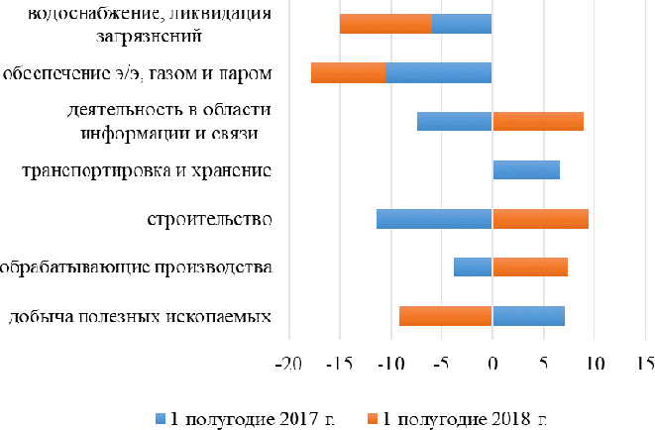

Рис. 1. Динамика инвестиций в основной капитал по видам экономической деятельности за 1 полугодие 2017 г. – 1 полугодие 2018 г., прирост (%) [6]
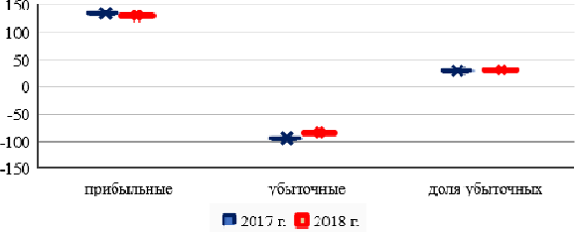
Рис. 2. Финансовый результат организаций строительной отрасли за 2017–2018 гг., % [6]

Основной целью внедрения цифровых технологий в отрасль стро- ительства является не только снижение капиталовложений и соблю- дение сроков строительства, но повышение уровня экономической безопасности и технологической надежности, а также увеличение количества прибыльных предприятий в рассматриваемой отрасли.

Теоретические основы информационного моделирования зданий

В работе [7] отмечена значимость эффективного определения объемов работ на всех стадиях строительного цикла, соблюдение сроков поставок необходимых материальных ресурсов, что обеспе- чивается за счет эффективной организации всех процессов и повы- шения уровня инновационной безопасности.
В настоящее время в отрасли строительства BIM-технологии ориентированы, в первую очередь, на реализацию многомерных мо- делей в виртуальном пространстве, основной целью которых стано- вится обработка большого массива данных, отражающих реальный процесс строительных работ. Подобного рода модели достаточно полно отражают не только структуру строительного производства и позволяют оценить необходимый объем ресурсов, но и формиру- ют порядок (этапы) производства строительных работ, в том числе позволяют проводить контроль сроков строительства и корректиро- вать приоритеты направлений строительных работ на каждом из эта- пов строительного производства.
На предприятиях строительной отрасли эффективным инстру- ментом решения организационно-технических и экономических за- дач с помощью BIM-технологий становится внедрение полнофункци- ональной модели управления всеми производственно-техническими циклами, которые будет обеспечивать важнейшие задачи устойчиво- го экономического развития предприятия [7]:
- экономические;
- организационные;
- технологические;
- инвестиционные.
Необходимость управления внутренними затратами на строи- тельном предприятии в целях обеспечения устойчивости производ- ственного процесса, повышения уровня экономической безопасности, снижения воздействия негативных факторов, подтверждают данные выборочного обследования [8]: наибольшая доля факторов-угроз эко- номической безопасности приходится на показатели высокого уров- ня налогов и стоимости материалов, конструкций, изделий – 67 % за 4 кв. 2018 г., и 70 % за 4 кв. 2019 г. (рис. 3).

BIM-моделирование в задачах строительства и архитектуры
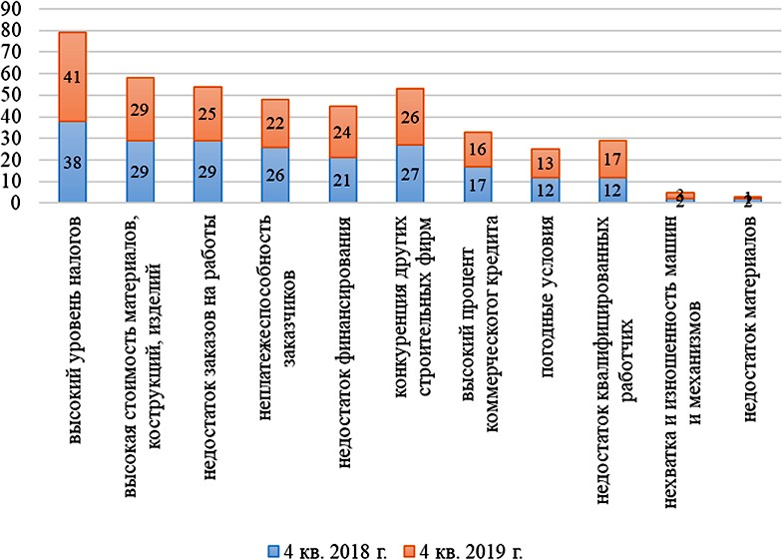

Рис. 3. Факторы, ограничивающие производственную деятельность строительных организаций за 2018–2019 гг., % [8]

Вместе с тем, применение новейших цифровых технологий при информационном моделировании позволяет повысить эффек- тивность ряда процессов [9]. Преимущества BIM-технологий пред- ставлены ниже:
- снижение количества проектных ошибок;
- повышение качества проектных работ;
- достижение высокого уровня взаимодействия между заказчи- ком и исполнителем в рамках одного проекта реализации;
- обеспечение своевременного и полного обмена цифровыми данными между всеми исполнителями проекта;
- повышение эффективности реализации комплексных про- ектных работ;
- снижение ошибок и неточностей при формировании смет, сто- имости строительных работ и т. п.;
- повышение эффективности тендерных работ;
- повышение производительности работ проектировщиков и др.

Теоретические основы информационного моделирования зданий

Стимулирование инвестиционной деятельности, внедрение инно- вационных технологий активизирует не только инновационные про- цессы, но и повышают конкурентоспособность предприятия, как на внутреннем, так и на внешнем рынке, способствуя решению задач устойчивого социально-экономического развития, обеспечению эко- номической безопасности предприятия и отрасли в целом. Именно применение инновационных технологий в производственной дея- тельности будет оказывать влияние на уровень экономической безо- пасности. Следовательно, основными направлениями по повышению уровня экономической безопасности строительной отрасли будут:
- увеличение объемов вложений в инновации;
- государственное регулирование процесса инноваций и под- держка предприятий;
- совершенствование системы государственных гарантий в об- ласти инноваций;
- поддержка и развитие научного потенциала и др.

Литература
- Цифровизация строительной отрасли не за горами. URL: https://сметчик. рф/news/federalnye/cifrovizaciya-stroitelnoy-otrasli-ne-za-gorami (дата обращения: 10.02.2020).
- Осенняя А.В., Ладога Р.А. BIM в зарубежных странах // Научные труды КубГТУ. 2018. № 2. С. 293–304.
- Орловская Т.Н. Исследование влияния интеграционных процессов и про- цессов глобализации на обеспечение экономической безопасности России // Петербургский экономический журнал. 2017. № 2. С. 18–28.
- Всемирный банк. 2016. Доклад о мировом развитии 2016 «Цифровые дивиден- ды». Обзор. URL: https://openknowledge.worldbank.org/bitstream/handle/10986/23347/ 210671RuSum.pdf?sequence=16 (дата обращения: 26.11.2018).
- Моденов А.К., Орловская Т.Н. Экономическая теория преступлений и на- казаний. СПб.: СПбГАСУ, 2018. 192 с.
- Бюллетень о текущих тенденциях российской экономики. Октябрь 2018. Официальный сайт статистики. URL: https://ac.gov.ru/files/publication/a/19043.pdf (дата обращения: 10.02.2020).
- Воробьв В.С., Синицина А.С., Каталымова К.В., Запащикова Н.П. Имитационное моделирование в структуре создания BIM-технологий строительных проектов // Известия высших учебных заведений. Строительство. 2018. № 5(713). С. 105–115.
- Факторы, ограничивающие производственную деятельность строитель- ных организаций (по материалам выборочного обследования). URL: https://gks.ru/ storage/mediabank/fak.pdf (дата обращения: 10.02.2020).

BIM-моделирование в задачах строительства и архитектуры

- Талапов В.В. Технология BIM: стандарты, классификаторы и уровни зре- лости // САПР и графика. 2015. № 2(220). С. 6–10. URL: https://sapr.ru/article/24774 (дата обращения: 10.02.2020).

УДК 004.9:69.035.4
DOI: 10.23968/BIMAC.2020.018

Романович Марина Александровна, канд. техн. наук, доцент
(Санкт-Петербургский политехнический университет Петра Великого) E-mail: m.romanovich.spbstu@yandex.ru, ORCID: 0000-0003-1608-2883 Сахтерева Марина Игоревна, магистрант
(Санкт-Петербургский политехнический университет Петра Великого)
E-mail: sakhtereva.mi@gmail.com, ORCID: 0000-0002-9530-4087

Romanovich Marina Aleksandrovna, PhD of Sci. Ec., Associate Professor (Peter the Great Saint-Petersburg Polytechnic University)
Sakhtereva Marina Igorevna, master student (Peter the Great Saint-Petersburg Polytechnic University)

ОСОБЕННОСТИ СОЗДАНИЯ ЦИФРОВЫХ ДВОЙНИКОВ ПОДЗЕМНЫХ КОМПЛЕКСОВ – СТАНЦИЙ МЕТРО

SPECIFICS OF CREATING DIGITAL TWINS OF UNDERGROUND COMPLEXES (METRO STATIONS)
В работе рассматриваются особенности создания цифровых двойников уже построенных подземных комплексов – станций метро. Реконструкция зданий и со- оружений является постоянным процессом, происходящим в городах, особенно это касается таких городов, как Санкт-Петербург, где многие здания имеют историче- скую ценность, а также построены достаточно давно. Особенный интерес представ- ляют при реконструкции станции метрополитена. Для проведения работ рассма- триваются особенности применения лазерного сканирования и извлечения облаков точек для создания цифрового двойника сооружения, а также сложности, возника- ющие при этом процессе. Приведена последовательность проведения работ на на- чальном этапе создания цифрового двойника (цифровой модели).
Ключевые слова: BIM, цифровые двойники, реконструкция, лазерное скани- рование, облако точек, подземные комплексы, станции метро.

The article addresses the specifics of creating digital twins of already built under- ground complexes (metro stations). Reconstruction of buildings and structures in cities is

Теоретические основы информационного моделирования зданий

an ongoing process, which is especially true of such cities as St. Petersburg, where many buildings have historical value and were constructed many years ago. Reconstruction of metro stations is of particular interest. The authors consider the specifics of laser scan- ning and point cloud extraction to create a digital twin of a structure, and present some difficulties encountered in the process. They also provide a sequence of work at the ini- tial stage of creating a digital twin (digital model).
Keywords: BIM, digital twins, reconstruction, laser scanning, point cloud, under- ground complexes, metro stations.

Цифровой двойник является динамическим отражением суще- ствующего объекта. Он нужен, чтобы знать, как будет вести себя со- оружение в том или ином случае, но также он является хранилищем информации, заложенной в 3D модель. Первоначальной стадией соз- дания такого двойника является создание отражающей действитель- ность модели сооружения с занесенной информацией о геометриче- ских формах, объемах, материалах, стоимости. Далее в статье под термином «цифровой двойник» следует понимать информационную модель здания как первый этап создания цифрового двойника в об- щепринятом значении. Ниже рассмотрены особенности, которые не- обходимо учитывать на данном этапе.
Большую часть в общем количестве строительных проектов за- нимают проекты реконструкции и реставрации, а значит необходи- мо создавать цифровые двойники не только для объектов нового строительства, но и для существующих зданий. Помимо этого, осо- бое место занимают подземные сооружения. Речь идет о подземных комплексах – станциях метро. Например, в Санкт-Петербурге боль- шое количество станций, построенных в 1950-х годах, требующих реконструкции и мероприятий по замене числа эскалаторов. Также создание цифровых двойников этих сооружений поможет в созда- нии 3D кадастра [1]. Это должно стать большим прорывом, учиты- вая тот факт, что учет подземных комплексов – станций метро в каче- стве объектов недвижимости и включение их в 2D кадастр началось лишь в 2010 году [2].
С помощью лазерного сканирования можно воссоздавать различ- ные уникальные части объектов реконструкции, также это касается объектов культурного наследия, обладающих исторической ценно- стью. Их особенностью является большое количество неповторимых

BIM-моделирование в задачах строительства и архитектуры

архитектурных форм, которые можно воссоздать с использованием программы Autodesk Revit [3, 4], а оценить точность можно уже на- ложением облака точек на получившуюся модель.
В качестве примера использования лазерного сканирования и об- лаков точек можно привести Собор Парижской Богоматери. Компания Art Graphique & Patrimoine (AGP) производила точное сканирова- ние Собора до того, как значительная часть сооружения пострада- ла в пожаре в 2019 году. Сейчас, благодаря новым данным сканиро- вания и полученным ранее AGP облакам точек, специалисты могут в полной мере оценить объем повреждений и обнаружить наиболее пострадавшие элементы и конструкции.
Необходимость создания цифровых двойников подземных ком- плексов – станций метро обусловлена следующими положениями:
- Получение точных чертежей для проведения реконструкци- онных и реставрационных работ.
- Возможность наглядно оценить потенциальную возможность проведения определенных видов работ (размещение крупного обо- рудования, замена числа эскалаторов).
- Подсчет объемов работ при демонтаже, наглядность их ото- бражения.
- Занесение объектов в 3D кадастр.
Так как работы производятся под землей на глубине до 50 м, тре- буется особая осторожность (объект относится к КС-3 – повышен- ный класс сооружений [5]) и высокая точность.
Приступая к выполнению данных работ, нужно оценивать риски, сроки и стоимость строительства. Именно поэтому рассматривается предложение об использовании современных технологий информа- ционного моделирования при производстве подобных работ [6]. Это позволяет создать точную модель сооружения и обнаружить многие проблемы на стадии обследования, что помогает избежать серьезные потери во времени и деньгах.
Сложности при создании цифровых двойников подземных ком- плексов – станций метро описаны ниже.
- Многие станции и их вестибюли находятся под охраной Комитета по государственному контролю, использованию и охране памятников истории и культуры (КГИОП). По этой причине процесс

Теоретические основы информационного моделирования зданий

полного доступа к объектам, в том числе получение разрешения на доступ в закрытые части помещений и их лазерную съемку, затяги- вается на длительное время.
- Отсутствие актуальных обмерных данных в необходимом объеме. В 2010 году был начат важный этап документального учета подземных комплексов – станций метро: при занесении их в кадастр был осущест- влен перевод части ручных чертежей в формат .dwg (рис. 1). Однако за- частую этого может быть не достаточно для создания цифрового двой- ника. Именно поэтому важным этапом является перевод оставшихся чертежей 50-х годов (рис. 2), созданных от руки инженерами больше полувека назад. Эти чертежи невозможно автоматически корректно пе- ревести в цифровую среду, поэтому на первоначальном этапе перевода объекта в цифровую модель всё происходит с довольно низкой точно- стью. Способом перевода является процесс преобразования существую- щих отсканированных чертежей в формат .dwg. Следующим шагом яв- ляется перевод в .rvt. На этом этапе есть возможность получить только приблизительную схему расположения помещений и уровней.
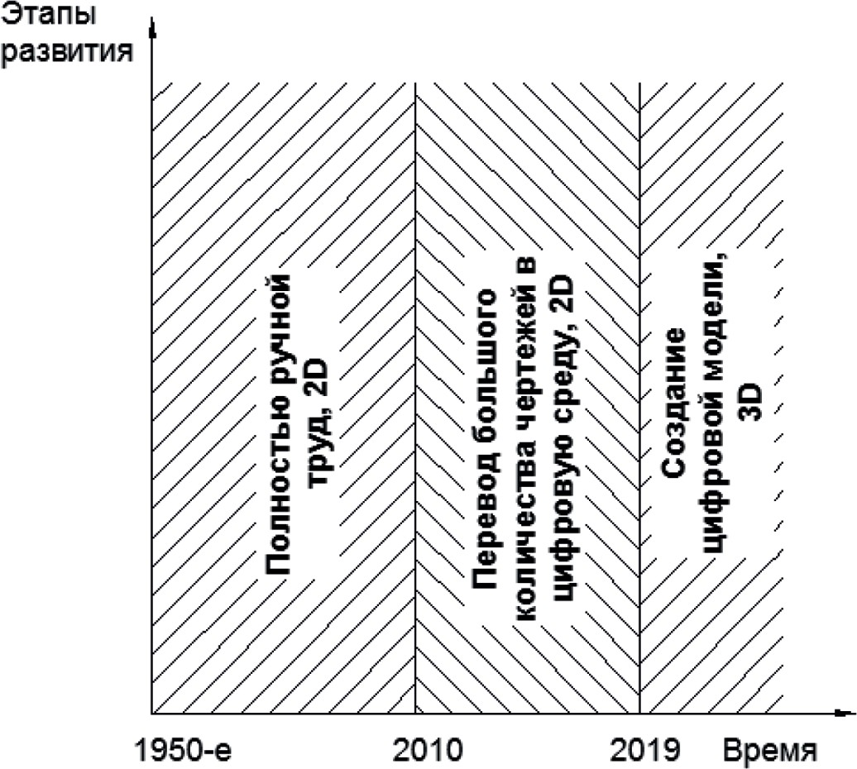

Рис. 1. Этапы развития документации подземных сооружений – станций метро

BIM-моделирование в задачах строительства и архитектуры
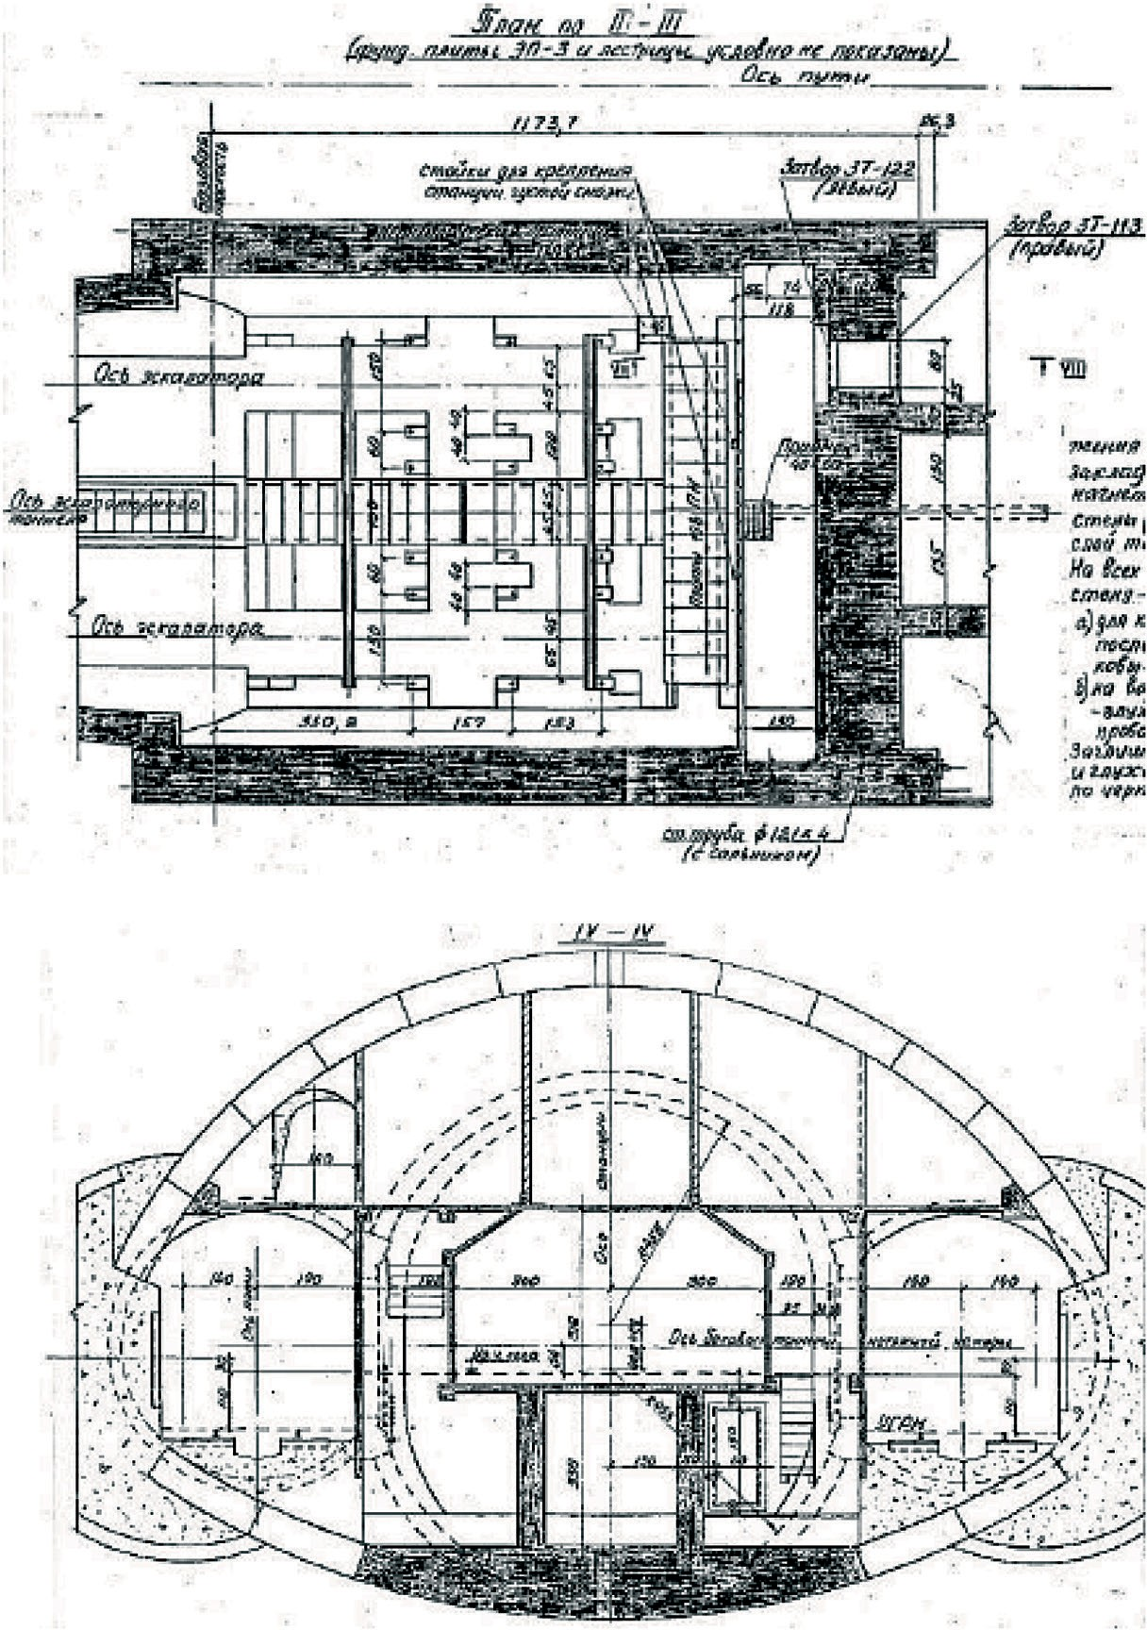

Рис. 2. Фрагменты чертежей из проектной документации, разработанной для одной из станций метро (1974 год) [2]

Теоретические основы информационного моделирования зданий

Преимущества, получаемые при применении лазерного скани- рования и извлечения облаков точек при создании цифрового двой- ника подземных комплексов – станций метро (рис. 3, 4):
- Максимальная точность модели, которую трудно достигнуть без использования сканирования.
- Возможность отследить несоответствия нормам проектирова- ния. Например, соблюдаются ли необходимые расстояния и высоты. Из-за сложности геометрии, с помощью цифровой модели это сде- лать намного проще, чем извлекать данные по плоским чертежам.
- Оценка просадки станции без привлечения геодезистов. Для того, чтобы обнаружить сам факт того, что вместе с грунтами просе- ла станция и изменился угол наклона эскалаторного хода, достаточно иметь облако точек для верхнего вестибюля, наклонного хода и по- садочной платформы. Тогда при наложении на теоретически ровную траекторию наклонного хода можно увидеть отклонения. Это необхо- димо для оценки деформаций конструкции, а также для понимания возможности замены эскалаторов (у эскалаторов есть запас хода, од- нако его может не хватить при образовавшейся просадке).
- Создание цифровых двойников подземных сооружений для внесения их в 3D кадастр [1].
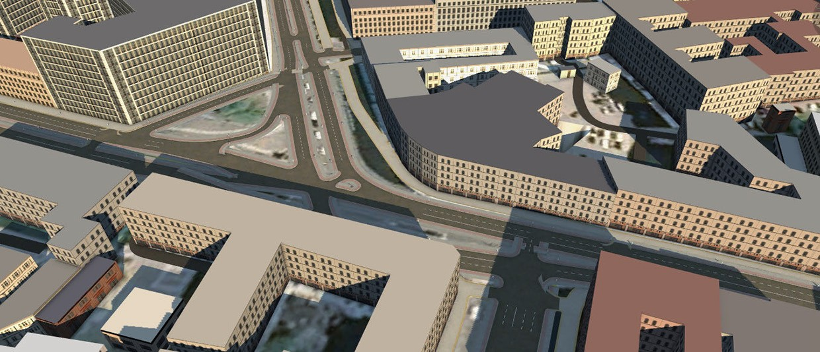
Рис. 3. Подземный комплекс – станция метро в программе Autodesk Infraworks (вид сверху)

BIM-моделирование в задачах строительства и архитектуры
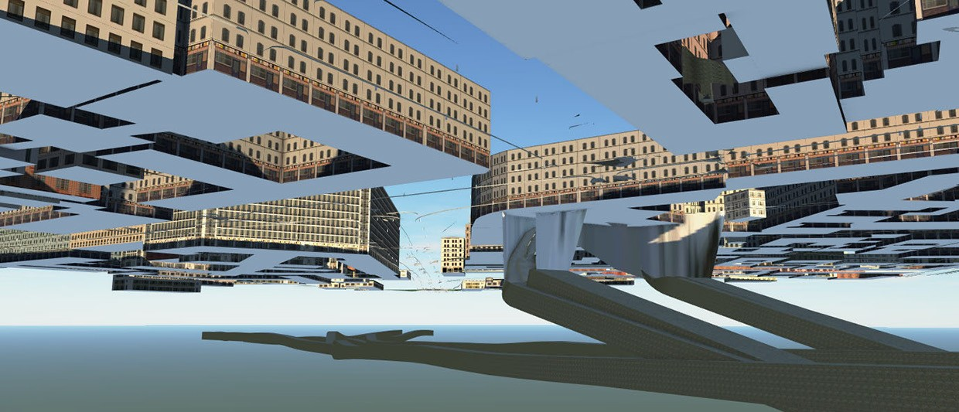

Рис. 4. Подземный комплекс – станция метро в программе Autodesk Infraworks (вид снизу)

Для получения полноценного цифрового двойника необходи- мо учесть не только корректное построение 3D модели, отражаю- щей размеры и общую конфигурацию, но также добавить связь со временем, стоимостью и просчетом возможных рисков при эксплу- атации. Однако первым этапом является создание цифровой мо- дели сооружения. Схематично порядок работ на этом этапе при- веден на рис. 5.
В качестве вывода можно отметить, что применение лазерно- го сканирования и извлечения облаков точек существенно сокра- щает трудозатраты и повышает точность моделирования, тем са- мым способствует улучшению качества продукта на выходе. Так как речь идет о сложных сооружениях подземных комплексах – станциях метро, точность построения особенно важна, и достичь ее без применения данных технологий намного сложнее. После построения 3D модели можно переходить к созданию цифрово- го двойника.

Теоретические основы информационного моделирования зданий
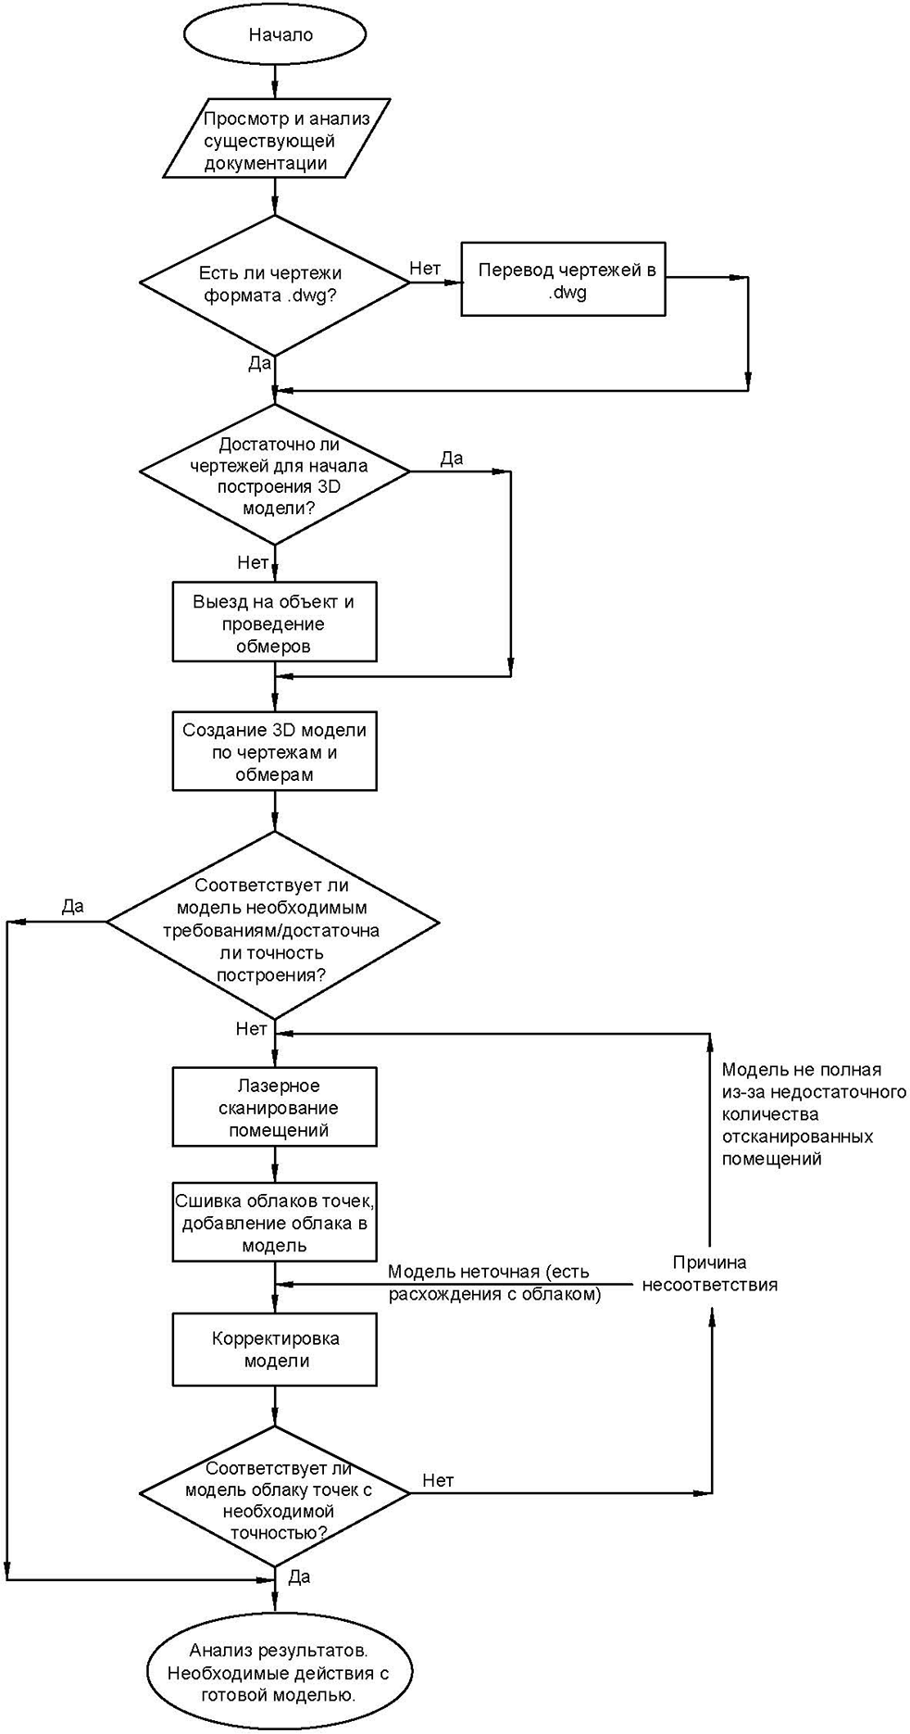

Рис. 5. Первоначальный этап создания цифрового двойника подземного комплекса – станции метро (алгоритм создания 3D модели)

BIM-моделирование в задачах строительства и архитектуры

Литература
- Милёхина Е.А., Пимахова С.Ю., Романович М.А. Процедура постановки объектов капитального строительства на кадастровый учет с применением инфор- мационной модели объекта // Неделя науки СПбПУ: Материалы научной конферен- ции с международным участием. В 3 ч. СПб.: СПбПУ, 2019. С. 77–80.
- Romanovich M., Simankina T. Urban planning of underground space: the de- velopment of approaches to the formation of underground complexes – metro stations as independent real estate objects // Procedia Engineering. 2016. Vol. 165. P. 1587–1594. DOI: 10.1016/j.proeng.2016.11.897.
- Романович М.А., Адель О.А. Оценка стоимости и анализ эффективности применения информационной модели здания (BIM) для строительного проекта в Саудовской Аравии // BIM-моделирование в задачах строительства и архитектуры: материалы Всероссийской научн.-практ. конф. СПб.: СПбГАСУ, 2018. С. 188–192.
- Козлова Т.И., Талапов В.В., Романова Л.С. Информационное моделирова- ние зданий: опыт применения в реконструкции и реставрации // САПР и графика. 2009. № 8. URL: https://sapr.ru/article/20649 (дата обращения: 15.02.2020).
- ГОСТ 27751-2014. Надежность строительных конструкций и оснований. Основные положения.
- Кареева Д.С., Романович М.А., Новицкий Д.Е. Разработка методики ре- монтно-восстановительных работ на основе информационной модели здания // Региональные аспекты развития науки и образования в области архитектуры: Материалы V Междунар. научн.-практ. конф.: в 2-х частях. КГУ, 2018. С. 225–229.

Теоретические основы информационного моделирования зданий

УДК 721.021.23
DOI: 10.23968/BIMAC.2020.019

Слиж Владислав Дмитриевич, магистрант
(Уральский федеральный университет имени первого Президента России Б. Н. Ельцина)
E-mail: vladslizh@yandex.ru, ORCID: 0000-0002-3227-6963 Сальников Виктор Борисович, канд. техн. наук, доцент (Уральский федеральный университет имени первого Президента России Б. Н. Ельцина)
E-mail: vbs@inpad.ru
Ким Владислав Вячеславович, студент
(Уральский федеральный университет имени первого Президента России Б. Н. Ельцина)
E-mail: kv@inpad.ru
Придвижкин Станислав Викторович, д-р экон. наук, заведующий кафедрой (Уральский федеральный университет имени первого Президента
России Б. Н. Ельцина)
E-mail: s.v.pridvizhkin@urfu.ru

Slizh Vladislav Dmitrievich, master student (Ural Federal University named after the first President of Russia B. N. Yeltsin)
Salnikov Viktor Borisovich, PhD of Sci. Eng., Associate Professor (Ural Federal University named after the first President of Russia B. N. Yeltsin)
Kim Vladislav Vyacheslavovich, student (Ural Federal University named after the first President of Russia B. N. Yeltsin) Pridvizhkin Stanislav Viktorovich, Head of Chair, Dr. of Sci. Ec.
(Ural Federal University named after the first President of Russia B. N. Yeltsin)

ГЕНЕРАТИВНЫЙ ДИЗАЙН В СОВРЕМЕННОМ ПОДХОДЕ К ПРОЕКТИРОВАНИЮ В СТРОИТЕЛЬСТВЕ

GENERATIVE DESIGN IN THE MODERN APPROACH TO PLANNING IN CONSTRUCTION
В данный момент технологии информационного моделирования активно вхо- дят в различные сферы направления деятельности человека. В частности, это ка- сается проектирования в строительстве с помощью машинного обучения, или дру- гими словами, с применением генеративного дизайна. Цель данной статьи – дать представление о генеративном дизайне и его возможностях применения в строи- тельстве. Приведён принцип его работы и ключевые аспекты. Описан продукт, ко-

BIM-моделирование в задачах строительства и архитектуры

торый осуществляет генеративный дизайн. В работе представлены некоторые при- меры, которые были реализованы с применением данной технологии за рубежом и показывающие её потенциал. Также, проанализировав различные источники, мож- но сделать вывод, что интерес к генеративному дизайну растет, а это значит, что данная технология стремительно развивается.
Ключевые слова: генеративный дизайн, генетический алгоритм, Refinery, ма- шинное обучение, данные, оптимизация.

Currently, information modeling technologies are widely used in various areas of human activity. In particular, this applies to planning in construction with the use of ma- chine learning, or in other words, generative design. This article is aimed to provide in- sight into generative design and its capabilities in construction. The authors describe a product using generative design. They also present several examples implemented abroad with the use of this technology, showing its potential. Besides, after the analysis of vari- ous sources, it is possible to conclude that interest in generative design is growing, which means that the technology develops rapidly.
Keywords: generative design, genetic algorithm, Refinery, machine learning, data, optimization.

Современные технологии развиваются постоянно и нацелены на автоматизацию различных процессов. BIM-технологии не являются ис- ключением. Например, уже сейчас возможно проводить проверку кол- лизий элементов модели по «щелчку», производить быстрый подсчет ведомостей объемов материалов и спецификаций и др. Следующий шаг в автоматизации процессов проектирования – это создание раз- личных объектов с помощью сложных самообучаемых алгоритмов при минимальном участии человека. Эти возможности открывают для нас алгоритмы генеративного дизайна, которые все активнее проявляют- ся в современных трендовых подходах к проектированию.
Генеративный дизайн – это технология, работающая с алгорит- мами, которые создают множество вариантов решений задач, постав- ленных человеком, и за счет машинного обучения, а также в рамках задаваемых оператором критериев, выбирает самые оптимальные по тем или иным параметрам [1].
Есть два способа реализации методов генеративного дизайна:
- С помощью нейронных сетей: этот способ менее эффекти- вен, потому что нейронные сети обучаются человеком, а это значит, что их результат будет предсказуем и, по сути, будет базироваться на предыдущем опыте, полученном в рамках обучения.

Теоретические основы информационного моделирования зданий

- С помощью генетических алгоритмов, схожих с механизмом создания форм самой природой. Результат в случае их применения является непредсказуемым, может кардинально отличаться от при- вычной человеку логики.
Генетические алгоритмы — это адаптивные методы поиска, ко- торые в последнее время используются для решения задач оптимиза- ции. В них используются как аналог механизма генетического насле- дования, так и аналог естественного отбора [2]. Простыми словами: генетический алгоритм – это такой алгоритм, который перебирает ва- рианты конечного результата и улучшает их на основе «слабых», бо- лее ранних версий, путем скрещивания и мутаций [3].
Генеративный дизайн включает в себя три этапа: начальный, ге- нерация и конечный. На начальном этапе происходит сбор всех дан- ных, таких как постановка целей (выбор наилучшего решения с точ- ки зрения инсоляции, экономии материалов, максимизация полезной площади зданий и т.п.), составление критериев, на которые алгоритм будет опираться и сравнивать впоследствии варианты конечных реше- ний, разработанные самим алгоритмом (переменные, которые зада- ет пользователь), основные ограничения, заложенные в алгоритм как неизменяемые (требования нормативных документов или заказчика). На этапе генерации происходит составление множества вариан-
тов и их оценки со стороны машины, которая улучает каждый вари- ант, в сравнении с предыдущим, то есть происходит машинное об- учение. После всех этих процессов пользователь видит некоторое количество готовых вариантов и начинается конечный этап. Здесь уже человек сам выбирает лучшие варианты или вносит корректи- ровки в алгоритм и начинает весь процесс заново [4]. На рис. 1 по- казана схема рабочего процесса генеративного дизайна.
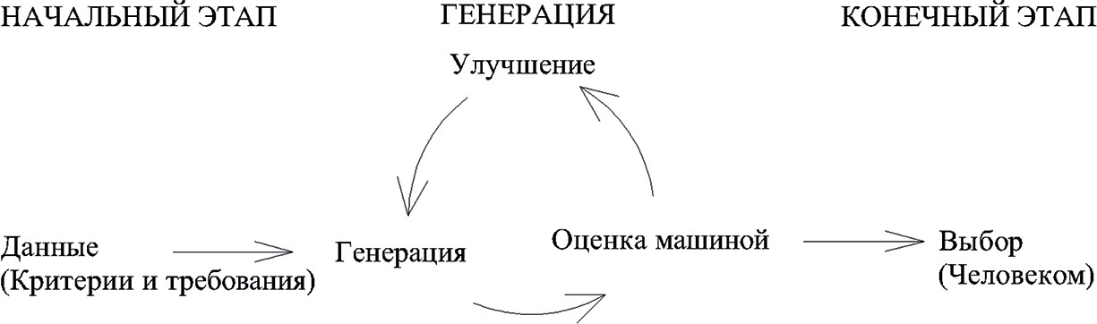
Рис. 1. Схема рабочего процесса генеративного дизайна

BIM-моделирование в задачах строительства и архитектуры

На сегодня существует продукт, который ориентирован на реше- ния задач генеративного дизайна – Autodesk Project Refinery. Refinery
– пакет разработки для Dynamo, который используется в программе Revit компании Autodesk. Он объединяет в себе искусственный ин- теллект и творческий потенциал человека для создания новых, нео- бычных и экстравагантных решений. Его основу составляет генети- ческий алгоритм, про который шла речь ранее. Данный инструмент имеет достаточно простой интерфейс, с которым может работать каж- дый, даже тот, кто не является программистом. Сейчас это один из программных продуктов, который позволяет просто и легко начать использовать генеративный дизайн [5].
В мире уже есть примеры практического применения генера- тивного дизайна в проектировании строительных объектов. С по- мощью алгоритмов создали потолок в музыкальной школе Voxman в Университете Айовы. Был придуман необычный дизайн, который сочетал в себе превосходные акустические характеристики. Еще пример – сложный фасад культурного центра в Баку имени Гейдара Алиева [4]. В 2017 году на Autodesk University в Лос-Анжелесе была запроектирована схема расположения выставочных павильонов с по- мощью генеративного дизайна, в котором были учтены множество кри- териев, например, уровень воздействия шума, размещение смежных павильонов и т. п. [4]. Но самым первым проектом стал офис Autodesk в Торонто, который положил начало развитию данной технологии.
Генеративный дизайн, помимо создания помещений и внешнего облика зданий, может организовать строительную площадку. Можно запрограммировать так, чтобы алгоритм просчитал наиболее опти- мальное расположение кранов, дорог и т. п. на площадке. Важным плюсом применения технологии в организации площадки является то, что накопленный опыт на первом объекте можно быстро приме- нить на другом объекте с помощью машинного обучения [6].
Еще одна возможность использования данной технологии – это расстановка зданий и сооружений на генплане. Здесь все аналогично, тоже задаются критерии, происходит сбор данных. Например, мож- но сгенерировать целый жилой квартал, где все здания будут опти- мально близко располагаться друг к другу, при этом проходя все нор- мативы по инсоляции и др.

Теоретические основы информационного моделирования зданий

Генеративный дизайн – это новый способ проектирования. Данная технология позволяет оптимизировать затраты ресурсов на начальных стадиях проектирования, когда идет вариантная, недетализирован- ная проработка решений. Например, сейчас идет разработка плагина для Revit, который будет создавать планы типовых этажей с учетом пожеланий заказчика и нормативных документов. Это будет проис- ходить намного быстрее, чем бы человек самостоятельно прораба- тывал несколько вариантов решений. Тем самым экономится колос- сальное время на принятие окончательного решения. В дальнейшем методы генеративного дизайна могут быть применены для оптими- зации расхода строительных материалов. Таким образом, задачи, свя- занные с перебором вариантов, их оптимизацией – это поле возмож- ностей для применения методов генеративного дизайна.

Литература
- Землянская А.Д. Генеративный дизайн для городского планирования. URL: http://isicad.ru/ru/articles.php?article_num=20197 (дата обращения: 06.02.2020).
- Панченко Т.В. Генетические алгоритмы. М.: Астраханский университет, 2007. 87 с.
- Мясников А.С. Островной генетический алгоритм с динамическим распре- делением вероятностей выбора генетических операторов. М.: ФГБОУ ВПО «МГТУ им. Н.Э. Баумана», 2010. 34 с.
- Nagy D., Villaggi L. Generative Design for Architectural Space Planning. URL: https://www.autodesk.com/autodesk-university/article/Generative-Design-Architectural- Space-Planning-2019 (дата обращения: 06.02.2020).
- Sidawi R., Dunn C. BIM Generative Design with Dynamo Refinery. URL: https://www.asti.com/bim-generative-design-with-dynamo-refinery/ (дата обращения: 06.02.2020).
- Bernstein P. Generative Design in Architecture and Construction Will Pave the Way to Productivity. URL: https://www.autodesk.com/redshift/generative-design- architecture/ (дата обращения: 06.02.2020).

BIM-моделирование в задачах строительства и архитектуры

УДК 004.62:004.652:004.67:004.94 DOI: 10.23968/BIMAC.2020.020

Черетович Даниил Викторович, аспирант, ассистент
(Санкт-Петербургский государственный архитектурно-строительный университет)
E-mail: dcheretovich@gmail.com, ORCID: 0000-0001-9112-8568
Долганова Ольга Игоревна, ассистент
(Санкт-Петербургский государственный архитектурно-строительный университет)
E-mail: dolganova.personal@gmail.com, ORCID: 0000-0002-3869-4867
Ковалева Ольга Николаевна, старший преподаватель
(Санкт-Петербургский государственный архитектурно-строительный университет)
E-mail: shashkova-197822@mail.ru,ORCID: 0000-0002-0940-6053

Charatovich Daniil Victorovich, post-graduate student, assistant (Saint Petersburg State University of Architecture and Civil Engineering)
Dolganova Olga Igorevna, assistant (Saint Petersburg State University of Architecture and Civil Engineering)
Kovaleva Olga Nikolaevna, Senior Lecturer (Saint Petersburg State University of Architecture and Civil Engineering)

СОВРЕМЕННЫЕ ТЕНДЕНЦИИ ИСПОЛЬЗОВАНИЯ ГЕОИНФОРМАЦИОННЫХ СИСТЕМ В АРХИТЕКТУРЕ И ГОРОДСКОМ ПЛАНИРОВАНИИ

MODERN TRENDS IN USING GEOINFORMATION SYSTEMS IN ARCHITECTURE
AND URBAN PLANNING

В данной статье рассматриваются перспективы и проблематика использова- ния геоинформационных систем (ГИС) в архитектуре и городском планировании. Геоинформационные системы можно охарактеризовать как сложный инструмент для обработки информационной модели города или местности и последовательно- го анализа физической среды и ее атрибутов. Они являются полезным и мощным аналитическим инструментом для городского планирования и управления и при- меняются в решении многих градостроительных проблем. Основная цель данно- го исследования – обзорный анализ возможностей развития геоинформационных систем и их роли в рамках городского планирования, а также проблемные аспек-

Теоретические основы информационного моделирования зданий

ты картографии. Успех в борьбе с городскими проблемами во многом определяет- ся эффективным использованием систем городского планирования, позволяющих принимать обоснованные решения на их основе.
Ключевые слова: ГИС, геоинформационные системы, урбанистика, городское планирование, информационная модель, аналитический инструмент, планирование.

The article discusses the prospects and problems of using GIS in architecture and urban planning. Geographic information systems can be described as a complex tool for processing the information model of a city or territory or performing a sequential analy- sis of the physical environment and its attributes. They represent a useful and powerful analytical tool for urban planning and management and can be used to address various urban challenges. The main goal of this study is to review GIS development opportuni- ties and GIS role in urban planning, as well as problematic aspects of mapping. Success in addressing urban challenges is largely determined by the effective use of urban plan- ning systems giving the possibility to make informed decisions.
Keywords: GIS, geographic information systems, urban studies, urban planning, information model, analytical tool, planning.

Перспективы и специфика использования ГИС в различ- ных сферах городского планирования. Сегодня мир развивает- ся быстрее, чем когда-либо, благодаря огромным шагам в обла- сти технологического развития. Движение к урбанизации создает огромную потребность в эффективном городском планировании. Городское планирование и управление – довольно сложная задача, которую сегодня практически невозможно выполнить без исполь- зования мощного аналитического инструмента, такого как ГИС [1]. Для этого необходимо узкоспециализированное оборудование, пе- редовое программное обеспечение и достаточно квалифицирован- ный персонал.
Сегодня ГИС позволяет решать традиционные задачи новыми методами, анализировать и планировать рабочие процессы с большей степенью точности, иметь оперативный доступ к большому объему данных, прежде трудно поддающихся автоматизации.
Высокие затраты на установку и эксплуатацию ГИС изначально были препятствием для внедрения данных систем в области город- ского планирования. По мере снижения цены на оборудование и по- вышения удобства использования программного обеспечения уве- личивался и интерес в использовании ГИС в качестве инструмента анализа и моделирования. Вследствие этого появляется возможность

BIM-моделирование в задачах строительства и архитектуры

решить широкий круг задач, связанных со структурами базы данных, как простых, так и сложных аналитических моделей.
Функциональные возможности ГИС могут быть задействованы на всех стадиях жизненного цикла объектов недвижимости: от вы- бора места для постройки, проектирования и монтажа, ввода в экс- плуатацию и обслуживания до закрытия, перепрофилирования или ликвидации. Использование ГИС в качестве основы для строитель- ных проектов даёт дополнительные возможности для проведения различного рода экспертиз, автоматизированного поиска и коррек- ции ошибок, возникающих как на этапах проектирования, так и при переходе с одного этапа на другой.
На основе карт земельного кадастра появляется возможность строить другие, предметно ориентированные карты и дополнять их соответствующим атрибутивным наполнением [2]. Цифровая модель рельефа (ЦМР) широко востребована для многих проектных и строи- тельных организаций. Обрабатывая массив метрических данных ка- меральным способом, мы получаем ряд преимуществ:
Технико-экономическое обоснование также может быть легко рассчитано с помощью ГИС. Успешность проектов во многом опре- деляется способностью эффективно использовать инструменты и си- стемы поддержки планирования, которые позволяют принимать обо- снованные решения на их основе [3].
Геоинформационные системы активно используются при созда- нии городских энергетических карт для достижения устойчивого го- родского планирования. Так, например, ирландская энергетическая компания разработала инструмент картирования в сотрудничестве с проектом Episcope ЕС, где на интерактивной карте Дублина пока- заны различные характеристики энергоэффективности зданий и дру- гие показатели. Это помогает принимать верные решения на местном уровне и разрабатывать стратегии развития энергетической эффек- тивности кварталов [4].
Использование ГИС в экологическом планировании позволяет решить проблемы пространственного моделирования. Экологическая пригодность земли, уровень и характер загрязнения, определение уда- лённости от полигонов ТБО, водно-болотных угодий, решаются не только с помощью геоинформации, но, и с помощью дистанционно-

Теоретические основы информационного моделирования зданий

го зондирования. Поэтому химические, биологические, топографи- ческие и физические свойства местности также должны быть изуче- ны и приняты во внимание.
Всё чаще геоинформационные системы применяются и в ту- ристической сфере. Особую роль ГИС играют при разработке про- ектов перспективного планирования развития туризма в регионе [5]. На географических факультетах ряда российских университе- тов ведутся работы по созданию ГИС «Рекреация и туризм» с це- лью совершенствования управления туристскими процессами [6]. Геоинформационные системы применяются для изучения как круп- ных территорий, так и локальных объектов туризма с целью его мо- ниторинга и планирования [7].
ГИС также давно используется для мониторинга различных гео- графических объектов, движения горных пород, в городском и регио- нальном планировании при оценке потребностей в сетях водоснабже- ния и канализации, проектировании инженерных сетей, мониторинге состояния инженерных сетей и предотвращении аварийных ситуа- ций. ГИС-приложения обеспечивают детальный анализ всех соци- альных, экономических и топографических особенностей, которые влияют на экономику конкретной области и используются для моде- лирования и ликвидации стихийных бедствий, в нефтегазовой сфере, при проектировании объектов транспортной инфраструктуры и т. д. Программные пакеты ГИС. С развитием геоинформационных технологий процесс визуализации значительно упростился и автома- тизировался. Сегодня существует множество программ, среди которых ESRI ArcGIS и CityEngine, Global Mapper, Map Info Pro, Ozi Explorer, Геодезист+ и другие, предлагающие пользователю широкую линей- ку функциональных возможностей. Так, например, ArcGIS позволяет проводить комплексные исследования транспортных потоков в виде тематических слоев единой базы геоданных и цифровой карты горо- да. Примерами могут служить европейские проекты Traffic Analyst и Trans-Tools, а также локальная ГИС «Транспортная модель Санкт- Петербурга». Модуль ArcGIS 3D Analyst в свою очередь предоставля- ет инструменты для создания, визуализации и анализа ГИС-данных в трехмерном виде. Два приложения 3D-визуализации – ArcGlobe

BIM-моделирование в задачах строительства и архитектуры

и ArcScene – являются частью ArcGIS 3D Analyst. Пользователь за- дает 2D объектам трехмерные атрибуты сцены, которые затем пере- даются на Avenue и сохраняются на основе файла VRML [8]. К ГИС также можно отнести поисково-информационные картографиче- ские службы.
Проблематика использования геоинформационных систем. В России и в мире есть множество факторов, сдерживающих развитие геоинформационных систем. Среди них можно отметить слабую до- ступность и отсутствие правовой регламентации использования ГИС, отсутствие развитой инфраструктуры открытых пространственных данных, недостаток ресурсов и финансирования. Из-за несовершен- ства нормативной базы пользователям приходится работать с мате- риалами государственных фондов. По этой же причине компании, держащие фонды, не заинтересованы в поиске альтернативных источ- ников обновления картографической информации [9].
Стоит отметить ограничения на точность определения коорди- нат, а также несоответствие растровой графики спутниковых и аэро- фотоснимков с векторными данными, основанными на информации об улицах и линиях участков, при их обновлении.
Большой проблемой большинства картографических серви- сов сегодня является отсутствие возможности экспорта и импорта данных в векторном формате. Существует возможность экспорта и привязки рельефа местности из GoogleEarth в GoogleSketchUp, од- нако экспортировать другие элементы модели достаточно пробле- матично. В свободном доступе отсутствуют возможности экспорта данных из Яндекс карт, при том, что на постсоветском простран- стве они являются одними из самых проработанных, во многом за счёт использования сервиса Народная карта (рис. 1) – сетевой краудсорсинговой геоинформационной системы сервиса Яндекс, где пользователи сами рисуют и уточняют карту. После модера- ции данные добавляются в браузерную версию Яндекс карт, а так- же мобильные приложения, которые используют данный картогра- фический сервис как основу (Яндекс карты, Навигатор, Транспорт, Uber.ru и другие) [10].

Теоретические основы информационного моделирования зданий
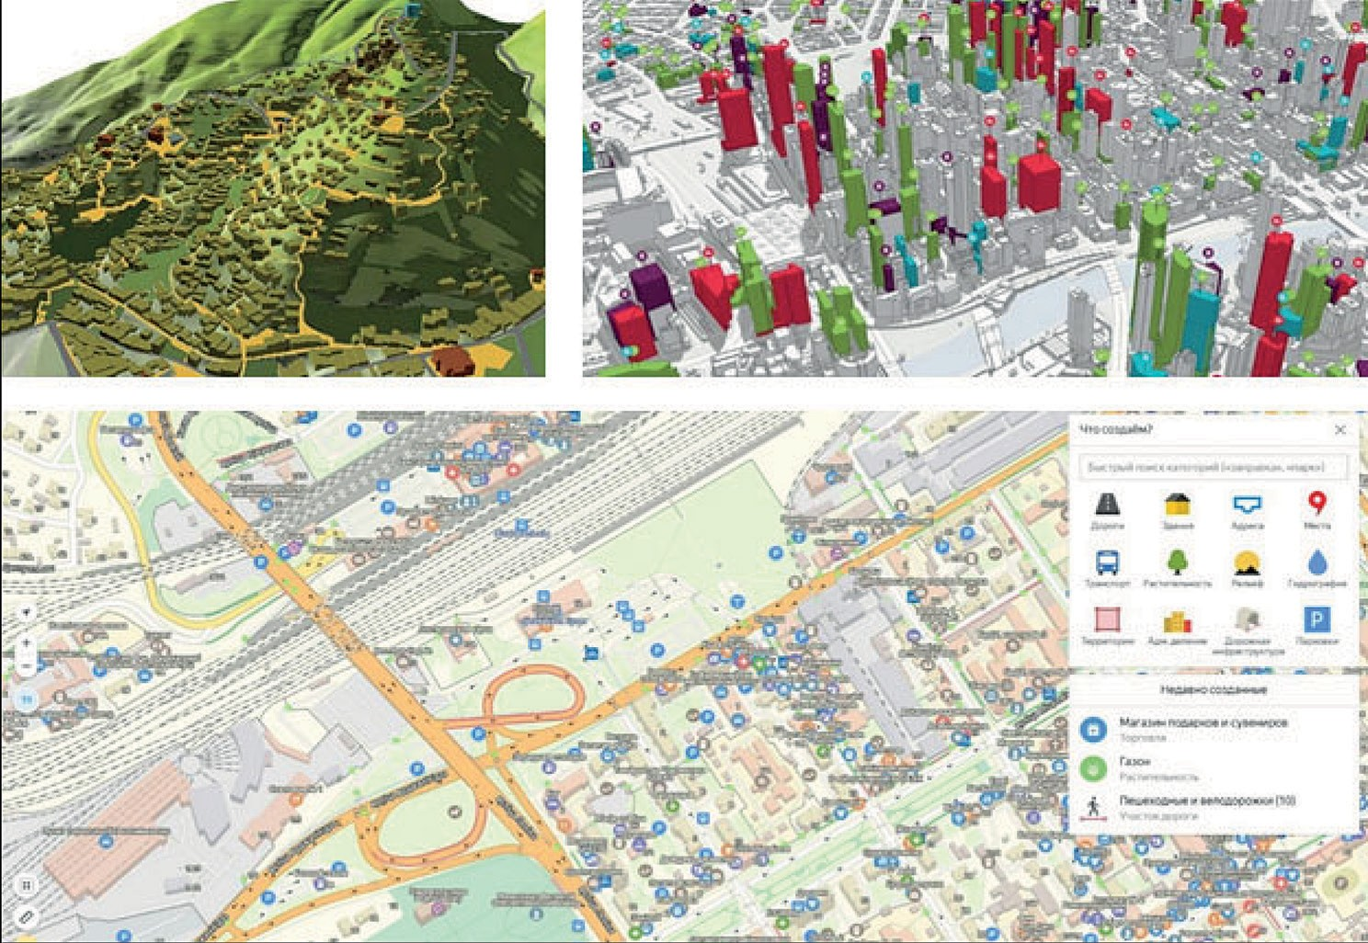

Рис. 1. Слева: построение 3D модели посёлка с учётом рельефа на основе геоинформационных данных и данных дистанционного зондирования.
Справа: схематическое выделение объектов модели в соответствии
с выбором необходимых атрибутов.Снизу:Интерфейс Народной карты – сетевой краудсорсинговой геоинформационной системы сервиса Яндекс

На текущий момент не существует специального интерфейса для выгрузок данных из подобных картографических сервисов, посколь- ку все базовые сценарии использования предполагают использова- ние конечного продукта через программный интерфейс приложения (API), а не исходных данных, а также в силу административно-юри- дических причин. Появление возможности экспорта/импорта дан- ных могло бы в значительной степени способствовать улучшению сервиса, так как присутствовала бы прямая заинтересованность, в том числе архитектурного сообщества, в обновлении и актуализа- ции базы данных для последующего использования в качестве по- досновы для проектирования или визуализации, создания презента- ции, а также иных целей.

BIM-моделирование в задачах строительства и архитектуры

Заключение. Использование геоинформационных технологий, их актуализация и уточнение, способствуют эффективному прогно- зированию и реагированию на проблемы городов и колебания рын- ка. Сегодня архитекторы и градостроители используют геоинфор- мационные системы по всему миру в различных приложениях. ГИС применяется для улучшения общего качества жизни горожан при од- новременной защите окружающей среды и содействии экономиче- скому развитию [11]. Объединение возможностей ГИС с данными дистанционного зондирования, GPS и сети Интернет могли бы по- зволить создать мощнейшую базу пространственной информации, которая будет использовать самые передовые технологии по перера- ботке и обновлению огромных объемов пространственной информа- ции, что в конечном счёте выведет городское планирование на каче- ственно новый уровень.

Литература
- Subash C.M., Rajalakshmi S., Madhavan K.D. GIS Applications in Urban Planning
// Proceedings of International Conference on Emerging Scenarios in Space Technology and Applications. 2008. P. 48–53.
- Oduwaye L., Dekolo O.S. GIS in Urban and Regional Planning // NITP CPD Conference. 2005. P. 74–89.
- Германов В.В., Осипов А.Г., Терлеев В.В., Грик А.Р. Технология создания цифровой картографической основы на базе архивных фондовых материалов // Известия Санкт- Петербургского государственного аграрного университета. 2017.
№ 47. С. 268–275.
- Черетович Д.В. Роль энергетической модели в концепции проектирова- ния и строительства энергоэффективного дома // BIM-моделирование в задачах строительства и архитектуры: материалы II Междунар. науч.-практич. конф. СПб.: СПбГАСУ, 2019. С. 101–106. DOI: 10.23968/BIMAC.2019.041.
- Рядова М.Н. Применение ГИС-технологий для сохранения объектов ланд- шафтной архитектуры // Вестник Томского государственного архитектурно-строи- тельного университета. 2019. Т. 21, № 6. С. 70–78.
- Барлиани И.Я. Использование геоинформационных систем в туристическом бизнесе // Интерэкспо Гео-Сибирь. 2015. Т. 6, № 1. С. 103–107.
- Головин О.К., Кутовой Н.Н. Система геодинамической 3D–визуализации виртуальных туристических маршрутов: Программные продукты и системы // Программные продукты и системы. 2018. № 1. С. 38–43.
- Вейс Л.Д., Ондрин П.В. Географическая информационная система инте- рактивного картографирования в Web-среде // Информатика и системы управле- ния. 2004. С. 88–98.

Теоретические основы информационного моделирования зданий

- Будикин А.Е., Андреев Д.В. Современные тенденции, проблемы и перспек- тивы развития географических информационных систем в России // Московский экономический журнал. 2018. № 5(3). С. 44–48.
- Тишкова Д.В., Слива Е.А. Сравнительный обзор инструментария картогра- фических сервисов GoogleMaps и Яндекс карты // International Journal of Advanced Studies in Medicine and Biomedical Sciences. 2018. № 1. С. 62–68.
- Каспер Н.В., Морозов Г.В., Таранов С.Б. ГИС в архитектуре и градостро- ительстве // Архитектура и строительство России. 2019. № 4. С. 112–113.

BIM-моделирование в задачах строительства и архитектуры

УДК 69.059.4
DOI: 10.23968/BIMAC.2020.021

Черных Александр Григорьевич, д-р техн. наук, заведующий кафедрой (Санкт-Петербургский государственный архитектурно-строительный университет)
E-mail: ag1825831mail.ru, ORCID: 0000-0001-9805-1428
Корольков Дмитрий Игоревич, аспирант
(Санкт-Петербургский государственный архитектурно-строительный университет)
E-mail: korol9520@yandex.ru
Пакина Анастасия Станиславовна, магистрант
(Санкт-Петербургский государственный архитектурно-строительный университет)
E-mail: nastya.p.72@rambler.ru

Chernykh Alexander Grigorievich, Dr. of Tech. Sci., Head of Department (Saint Petersburg State University of Architecture and Civil Engineering)
Korolkov Dmitry Igorevich, postgraduate (Saint Petersburg State University of Architecture and Civil Engineering)
Pakina Anastasia Stanislavovna, master student (Saint Petersburg State University of Architecture and Civil Engineering)

АЛГОРИТМ РАСЧЕТА ОСТАТОЧНОГО РЕСУРСА СТРОИТЕЛЬНЫХ КОНСТРУКЦИЙ ПРИ СОЗДАНИИ ИНФОРМАЦИОННОЙ МОДЕЛИ ЗДАНИЯ ИЛИ СООРУЖЕНИЯ

ALGORITHM TO CALCULATE THE RESIDUAL OPERATING LIFE OF BUILDING CONSTRUCTIONS WHEN CREATING AN INFORMATION MODEL
OF A BUILDING OR STRUCTURE

В данной статье авторами представлен алгоритм расчета остаточного ресур- са строительных конструкций в 6D-модели BIM здания или сооружения. В данном алгоритме представлено три основных этапа расчета остаточного ресурса. Для про- граммного обеспечения для каждого этапа расчета предъявлены определенные тре- бования. Также представлен алгоритм оценки результатов расчета остаточного ре- сурса строительных конструкций, где приведены причины возможных серьезных отклонений каких-либо результатов расчета остаточного ресурса, предлагается срав-

Теоретические основы информационного моделирования зданий

нивать полученные результаты с известными экспериментальными данными, пред- лагается вычислять среднее как наиболее достоверное и относительно него оцени- вать разброс значений остаточного ресурса.
Ключевые слова: информационное моделирование, BIM-системы, здания и со- оружения, эксплуатация, остаточный ресурс.

In this article, the authors propose an algorithm to calculate the residual operating life of building constructions in a 6D BIM model of a building or structure. The algo- rithm includes three main stages to calculate the residual operating life. Certain software requirements are specified for each stage of calculations. The authors also present an al- gorithm to evaluate the results of such calculations, listing the reasons for their possible serious deviations. It is also proposed to compare the results with known experimental data, calculate the average as the most reliable index, and evaluate the range of residual operating life values relative to such index.
Keywords: information modeling, BIM systems, buildings and structures, opera- tion, residual operating life.

Создание «эксплуатационной» BIM-модели (6D-проектирование) здания или сооружения является логичным продолжением инфор- мационного моделирования жизненного цикла объекта. Такая мо- дель включает в себя результаты мониторинга технического со- стояния, данные об энергоэффективности, электронный паспорт объекта, а также сведения о проведенных и требуемых ремонтах и реконструкциях.
Однако такая модель не позволяет прогнозировать техническое состояние строительных конструкций. Особенно важно, чтобы на основе имеющихся данных, внесенных в модель, можно было оце- нить срок службы до капитального ремонта или до достижения пре- дельного состояния.
Введение в процесс информационного моделирования данно- го расчета позволит планировать на начальном этапе эксплуатации проведение ремонтно-восстановительных работ, а также время про- ведения плановых обследований и осмотров.
Благодаря этому появляется возможность заранее прописать в 6D-модели здания или сооружения график проведения регулярных осмотров и обследований, сроки ремонтных работ, а также требуе- мые материально-технические ресурсы (приблизительно).
Сам алгоритм расчета остаточного ресурса строительных кон- струкций будет иметь несколько этапов.

BIM-моделирование в задачах строительства и архитектуры

Первый этап. Производится отбор элементов строительных кон- струкций, для которых будет проводиться расчет остаточного ресурса. Принимается решение о проведении либо поэлементного, либо укрупненного расчета. Под поэлементным следует понимать такой рас- чет, который проводится для сколь угодно малой выделенной части строительной конструкции. Под укрупненным следует понимать такой расчет, который проводится для группы элементов, объединенных по какому-либо признаку или параметру (например, конструкции выпол- нены из одного материала, сгруппированы по конструктивному при- знаку (стены, плиты, балки, фермы и т. д.) и любые другие параметры). Разделение на данные типы расчета должно проводиться на ос- новании объема проведенного обследования. Если проведено выбо- рочное инструментальное обследование и/или визуальное обследо- вание, то необходимо выполнять укрупненный расчет, если же было выполнено инструментальное обследование всех строительных кон-
струкций, тогда необходимо выполнять поэлементный расчет.
Таким образом, программное обеспечение для расчета остаточ- ного ресурса должно позволять выполнять группировку элементов строительных конструкций модели по определенным признакам, ко- торые были бы прописаны в свойствах данных элементов.
Второй этап. Выбираются методы и методики оценки остаточ- ного ресурса.
Если расчет проводится укрупненно, то наиболее подходящими методиками для расчета остаточного ресурса будут те, которые ис- пользуют абстрактные величины. К таким методам относятся:
- методика оценки остаточного ресурса по нормальному рас- пределению [1];
- модифицированная методика оценки остаточного ресурса по экспоненциальному распределению [2];
- методика расчета остаточного ресурса строительных кон- струкций по их возрасту (фактическому или хронологическому) [3];
- метод оценки остаточного ресурса по экспоненциальному распределению [4];
- оценка остаточного ресурса по уравнениям регрессии.
Если расчет ведется поэлементно, то необходимо применять ме- тоды, которые используют объективные величины, например, проч- ность на сжатие, толщина элемента и другие [5–8].

Теоретические основы информационного моделирования зданий

Программное обеспечение для расчета остаточного ресурса долж- но содержать не только сами методы расчета, но и возможность уста- новления автоматического ограничения на применения тех или иных методов и методик в зависимости от применяемого типа расчета.
Третий этап. Рассчитывается остаточный ресурс по нескольким методам сразу, после чего производится оценка полученного ряда зна- чений и назначается окончательная величина.
При этом следует сразу оговориться, что анализ полученных зна- чений следует производить только в том случае, если использовалось не менее трех различных методов расчета остаточного ресурса стро- ительных конструкций.
Алгоритм оценки результатов расчета остаточного ресурса строительных конструкций.
- Произвести выборку полученной совокупности значений. Если какое-либо значение значительно отличается от остальных, то необходимо определить причину такого расхождения. В зависимо- сти от причины такого расхождения возможны следующие варианты:
  - Если причиной расхождения стала ошибка при расчете, не- обходимо заново пересчитать по данному методу.
Программное обеспечение должно позволять вносить измене- ния в исходные данные для пересчета.
  - Если причиной расхождения стало то, что данный метод счи- тает остаточный ресурс для иной категории технического состояния чем остальные, то необходимо заново произвести расчет остаточно- го ресурса по данному методу, но для той категории технического со- стояния, для которой считалось по остальным методам.
Примером такого рода ошибки можно считать расчет остаточ- ного ресурса по методу длительной прочности бетона [5] и по экс- поненциальному распределению до капитального ремонта зданий и сооружений [4]. В первом случае считается остаточный ресурс для категории аварийного состояния, во втором – при ограниченно-ра- ботоспособном.
Программное обеспечение должно иметь возможность ввода до- полнительных коэффициентов для того, чтобы можно было пересчи- тать остаточный ресурс по тому или иному методу для разных кате- горий технического состояния.

BIM-моделирование в задачах строительства и архитектуры

  - Если причиной расхождения стало то, что использован ме- тод, который не подходит для данных условий, то его необходимо ис- ключить из рассмотрения.
Примером такого рода ошибки может служить метод по длитель- ной прочности бетона [5]. Он может применяться тогда, когда есть неблагоприятные условия эксплуатации. Но как показывает практи- ка его часто применяют, когда условия эксплуатации являются нор- мальными, что является ошибкой.
Программное обеспечение должно позволять вводить ограниче- ния на применение того или иного метода.
- Сравнить полученные значения остаточного ресурса с имею- щимися экспериментальными значениями. Если полученное значе- ние превышает уже известное некое максимальное значение, то не- обходимо выяснить причину такого расхождения. Здесь возможны следующие варианты:
  - Имеются результаты исследования, которые подтверждаю, что предельный срок эксплуатации рассматриваемого элемента стро- ительных конструкций выше, чем у его аналогов. В этом случае пе- ресмотр полученных значений не производится.
  - Если нет каких-либо научных исследований, которые под- тверждали бы, что предельный срок эксплуатации выше, чем у рас- сматриваемых аналогичных элементов строительных конструкций, то в этом случае необходимо еще раз проверить получившиеся ре- зультаты и отбросить те из них, которые превышают указанное пре- дельное значение.
Наглядным примером того, о чем идет речь являются сроки службы строительных конструкций до капитального ремонта [9, 10]. Эти данные были получены в результате испытаний и наблюдений за строительными конструкциями в течение многих лет институтом им. Памфилова.
Программное обеспечение должно иметь функционал для вво- да данных ограничений или их отмены.
- Определить среднее полученное значение по формуле:

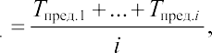(1)

Теоретические основы информационного моделирования зданий

где Tпред.i – значение остаточного ресурса, определенное по i-ому ме- тоду расчета; i – количество используемых методов расчета остаточ- ного ресурса.
Выбор среднего значения, относительно которого производит- ся оценка разброса величин остаточного ресурса, объясняется тем, что в теории математической статистики оно считается как наибо- лее близким к истинному значению.
- Оценить разброс значений относительно среднего по формуле:

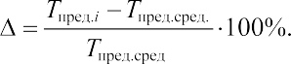(2)

- Оценить полученные расхождения.
  - Если расхождения между всеми значениями относительно среднего превышают 20 %, то необходимо заново провести оценку остаточного ресурса.
  - Если расхождения между всеми значениями относительно среднего отличаются от 10 до 20 %, то за окончательную величину принимаем минимальное из полученных значений.
  - Если расхождения между всеми значениями относительно среднего отличаются не более 10 %, то за окончательную величину принимаем среднее значение, полученное по формуле (1).

Литература
- Корольков Д.И. Обследование зданий и сооружений объектов использова- ния атомной энергии при продлении срока их эксплуатации // Обследование зда- ний и сооружений: проблемы и пути их решения: Материалы VIII междунар. на- уч.-практич. конф. СПб.: Изд-во Политехн. ун-та, 2017. C. 98–108.
- Гаврильев И.М., Корольков Д.И., Гравит М.В. Модифицированная методика расчета остаточного ресурса с использованием экспоненциального распределения // Вестник Евразийской науки. 2019. Т. 11, № 2. URL: https://esj.today/PDF/49SAVN219. pdf (дата обращения: 03.03.2020).
- Корольков Д.И., Корольков Д.Д. Методика расчета остаточного ресурса строительных конструкций по их возрасту (фактическому или хронологическому) // Вестник Евразийской науки. 2019. Т. 11, № 3. URL: https://esj.today/PDF/19SAVN319. pdf (дата обращения: 03.03.2020).
- Рекомендации по оценке надежности строительных конструкций зданий и сооружений по внешним признакам. М., 2001.

BIM-моделирование в задачах строительства и архитектуры

- РД ЭО 0462-03 Методика по обоснованию срока службы строительных конструкций, зданий и сооружений атомных станций. Актуализированная редак- ция. Введена в действие приказом ОАО «Концерн Росэнергоатом» от 10.06.2015
№ 9/601-П.
- Беляев С.М. Расчет остаточного ресурса зданий с учетом запаса несущей способности конструкций // Вестник СГАСУ. Градостроительство и архитектура. 2013. № 3(11). С. 22–25.
- РД ЭО 0447-03 Методика оценки состояния и остаточного ресурса железо- бетонных конструкций АЭС, важных для безопасности. М., 2002.
- Шмелев Г.Д. Экспертный метод прогнозирования остаточного срока служ- бы строительных конструкций по их физическому износу // Строительство и ре- конструкция. 2014. № 3(53). С. 31–39.
- МДС 13-14.2000 Положение о проведении планово-предупредительного ремонта производственных зданий и сооружений. М., 1974.
- ВСН 53-86(р) Правила оценки физического износа жилых зданий. М., 1988.

Теоретические основы информационного моделирования зданий

УДК 721.021.23
DOI: 10.23968/BIMAC.2020.022

Чертушкин Александр Дмитриевич, магистрант
(Уральский федеральный университет имени первого Президента России Б. Н. Ельцина)
E-mail: chertuschkin@mail.ru, ORCID: 0000-0001-8975-106X Сальников Виктор Борисович, канд. техн. наук, доцент (Уральский федеральный университет имени первого Президента России Б. Н. Ельцина)
E-mail: vbs@inpad.ru
Придвижкин Станислав Викторович, д-р экон. наук, заведующий кафедрой (Уральский федеральный университет имени первого Президента
России Б. Н. Ельцина)
E-mail: s.v.pridvizhkin@urfu.ru

Chertushkin Alexandr Dmitriyevich, master student (Ural Federal University named after the first President of Russia B. N. Yeltsin)
Salnikov Viktor Borisovich, PhD of Sci. Tech., Associate Professor (Ural Federal University named after the first President of Russia B. N. Yeltsin)
Pridvizhkin Stanislav Viktorovich, Dr. of Sci. Ec., Head of Chair (Ural Federal University named after the first President of Russia B. N. Yeltsin)

МЕТОДЫ РАСЧЕТА ПОЖАРНОГО РИСКА
В ИНФОРМАЦИОННОЙ МОДЕЛИ ЗДАНИЯ В РОССИИ

FIRE RISK CALCULATION METHODS USING A BUILDING INFORMATION MODEL IN RUSSIA

В статье раскрыта структурированная информация о проработке расчета ин- дивидуального пожарного риска в информационной модели зданий. Поднимается тема создания специального модуля расчета для обеспечения пожарной безопас- ности объекта в инструментах информационного моделирования, а также приведе- ны положительные аспекты при введении данной программы. Проанализированы существующие пакеты программ для расчета индивидуального пожарного риска. Перечислены программные обеспечения для нового и более информативного моде- лирования и расчёта. Структурированы нормативные документы и различные ста- тьи, а также определен вектор развития и улучшения направления.
Ключевые слова: BIM, индивидуальный пожарный риск, информационное мо- делирование, модуль расчета, пожарная безопасность.

BIM-моделирование в задачах строительства и архитектуры

The article presents structured information on the analysis of individual fire risk calculations using a building information model. The authors bring up the subject of cre- ating a special calculation module to ensure the fire safety of a facility with information modeling tools, and describe the positive effects of its implementation. They analyze ex- isting software packages used to calculate the individual fire risk, and list software pack- ages for new and more informative modeling and calculations. The authors also present some regulatory documents and various papers in a structured manner and define the vec- tor of development and improvement of this area.
Keywords: BIM, individual fire risk, information modeling, calculation module, fire safety.

Развитие BIM-технологий в России ведет к автоматизации различных производственных процессов, связанных с проекти- рованием и согласованием различных технических решений. На сегодняшний день количество зданий, которые построены с вы- нужденным отклонением от ГОСТов, СНИПов и Федеральных за- конов, возросло. Большинство новых объектов по этой причине имеют большие нарушения по части техники безопасности и экс- плуатации. Из-за недочетов в проектировании и отдельных расче- тах человеческая жизнь оказывается под угрозой. Из недавних тра- гедий – это пожар в ТЦ «Зимняя вишня», вызванный комплексом проблем как при согласовании строительства, так при функциони- ровании и надзоре объекта.
Величина пожарного риска при проектировании зданий стано- вится специализированной и требует отдельных вычислений и моде- лирования с последующим согласованием. Данная процедура увели- чивает сроки разработки проектной документации и, соответственно, процесс согласования и ввода в эксплуатация. Используя технологии информационного моделирования можно существенно сократить вре- мя без потери качества и упростить работу проектировщика. Модуль визуального программирования «Dynamo», расположенный в Autodesk Revit позволяет создать систему программ и зависимостей, которая будет интегрироваться с моделью здания и автоматически произво- дить расчеты, используя уже готовые данные внутри модели.
Индивидуальный пожарный риск – это риск гибели человека, который может возникнуть в результате воздействия опасных фак- торов пожара. Согласно данным Федерального закона №123 [1], по- лучаемая расчетная величина не должна превысить отметку в одну

Теоретические основы информационного моделирования зданий

миллионную в год. Расчет объекта на эту величину проводится ана- лизом следующих пунктов:
- Результаты планировочных решений. Размеры и расположе- ние помещений, этажность здания, эвакуационные выходы.
- Теплофизические свойства ограждающего конструктива.
- Расположение и количество горючих веществ. Наличие возго- раемых и опасных для жизни в случае возгорания материалов в по- мещениях.
- Система противопожарного оборудования. Его эффектив- ность и расположение
На сегодняшний день на рынке строительства в России пред- ставлены три основные системы моделирования и расчета различ- ных величин пожарного риска (табл. 1).
Таблица 1
Системы расчета пожарной безопасности

№ | Название программы | Страна происхождения | Год основания
1 | Ситис:Пиротек | Россия | 2003
2 | Urban | Россия | 2019
3 | Fenix+ | Россия | 2004

Эти программы позволяют моделировать различные сценарии пожаров и просчитывать время для эвакуации людей. Данное про- граммное обеспечение имеет ряд недостатков, таких, как отсутствие возможности проводить расчеты в программах информационного мо- делирования компании Autodesk. Все расчеты и моделирование про- изводятся только внутри самой программы и могут быть выгружены только, в основном, в текстовых отчетах или графических результа- тах. Ни одна из этих программ не позволяет внедрять полученные результаты в инструменты информационного моделирования или в разрабатываемую модель. В результате данных действий происхо- дит размножение информации внутри проекта, что ведет к возмож- ной путанице в ходе реализации проекта.

BIM-моделирование в задачах строительства и архитектуры

Используя инструмент визуального программирования Dynamo можно производить эти расчеты внутри программы Revit, используя при этом одну информационную модель проекта.
Создание модели при помощи инструментов информационного моделирования будет опираться на нормативную базу РФ:
- Приказ №749 от 12.12.2011 г. МЧС России «О внесении из- менений в методику определения расчётных величин пожарного ри- ска в зданиях, сооружениях и строениях различной функциональ- ной пожарной опасности, утвержденную приказом МЧС России от 30.06.2009 [2].
- Методика определения расчётных величин пожарного ри- ска в зданиях, сооружениях и строениях различных классов функ- циональной пожарной опасности (Приложение 2) Приказ МЧС РФ
№ 382 от 30.06.2009 [3].
- СП 12.13130.2009 «Определение категорий помещений, зда- ний и наружных установок по взрывопожарной и пожарной опас- ности» [4].
Модель здания, созданная в Revit, содержит в себе всю нужную информацию из вышеизложенных пунктов (планировочные реше- ния, конструктивное размещение, виды и материалы отделки стен, полов и потолков, наличие эвакуационных путей).
Сам процесс моделирования пожарной безопасности объек- та можно разделить на три основных этапа – эскизный, проектный и заключительный.
- Эскизный. На данном этапе происходит разделение проекти- руемого здания на помещения и зоны, согласно СП 12.13130.2009 [5]. Используя ведомость спецификаций в Revit, можно на стадии ран- него проектирования узнать какие помещения будут представлять наибольшую опасность при возникновении чрезвычайной ситуации
- Проектный. На данном этапе используется существующий раздел проектной документации «АР» для того, чтобы вытащить из него информацию о расположении различных опасных факторов по- жара (ОФП), материалах стен, отделки, потолков и полов, расположе- ния лестниц и других планировочных решений. Данная информация интегрируется в Dynamo для дальнейшей визуализации и расчета.

Теоретические основы информационного моделирования зданий

- Заключительный. На заключительном этапе производится моделирование различных сценариев пожара и эвакуации согласно п.10 Методики к приказу МЧС №382 одним из следующих способов:
- по упрощенной аналитической модели движения людского потока;
- по математической модели индивидуально-поточного движе- ния людей из здания;
- по имитационно-стохастической модели движения людских потоков.
При разработке сценариев развития пожара следует учитывать физическую модель элементарного само распространяющегося пла- мени и понимания физического распространения огня [5].
Используя растущее в России информационное моделирова- ние, можно усовершенствовать и упростить многие моменты, кото- рые возникают сейчас при проектировании пожарной безопасности в системах САПР. Внедрение BIM-технологий все еще происходит на территории РФ и это идеальное время для создания различных про- граммных модулей для того, чтобы повысить точность работы про- ектировщика и обеспечить сокращение сроков проектирования и со- гласования, не теряя при этом качества.

Литература
- Федеральный закон Российской Федерации от 22 июля 2008 г. № 123-ФЗ
«Технический регламент о требованиях пожарной безопасности» (с изменениями на 27 декабря 2018 года).
- Приказ № 749 от 12.12.2011 МЧС России «О внесении изменений в мето- дику определения расчётных величин пожарного риска в зданиях, сооружениях и строениях различной функциональной пожарной опасности, утвержденную при- казом МЧС России от 30.06.2009».
- Методика определения расчётных величин пожарного риска в зданиях, со- оружениях и строениях различных классов функциональной пожарной опасно- сти. Приложение 2. Приказ МЧС РФ № 382 от 30.06.2009 (с изменениями на 2 де- кабря 2015 года).
- СП 12.13130.2009 «Определение категорий помещений, зданий и наруж- ных установок по взрывопожарной и пожарной опасности» (с изменениями на 2 января 2011 года).
- Веревкин В.Н. Физика и пожарная безопасность // Актуальные пробле- мы пожарной безопасности: материалы XXХI Междунар. науч.-практ. конф. М.: ВНИИПО, 2019. С. 88–91.
185

ПРАКТИЧЕСКИЙ ОПЫТ ИСПОЛЬЗОВАНИЯ BIM

УДК 69+004.9
DOI: 10.23968/BIMAC.2020.023

Авдюкова Кристина Игоревна, магистрант
(Уральский федеральный университет имени первого Президента России Б. Н. Ельцина)
E-mail: kristina.avdiukova@urfu.ru, ORCID: 0000-0001-7726-2605 Придвижкин Станислав Викторович, д-р экон. наук, заведующий кафедрой (Уральский федеральный университет имени первого Президента
России Б. Н. Ельцина)
E-mail: s.v.pridvizhkin@urfu.ru
Мальцева Ксения Владимировна, аспирант, ассистент (Уральский федеральный университет имени первого Президента России Б. Н. Ельцина)
E-mail: k.v.maltseva@at.urfu.ru

Avduykova Kristina Igorevna, master student (Ural Federal University named after the first President of Russia B. N. Yeltsin)
Pridvizhkin Stanislav Viktorovich, Dr. of Sci. Ec., Head of Chair (Ural Federal University named after the first President of Russia B. N. Yeltsin)
Maltseva Ksenia Vladimirovna, post-graduate student, assistant (Ural Federal University named after the first President of Russia B. N. Yeltsin)

ЭНЕРГОЭФФЕКТИВНОЕ МОДЕЛИРОВАНИЕ В ЕКАТЕРИНБУРГЕ

ENERGY-EFFICIENT MODELING IN YEKATERINBURG
В статье раскрыта структурированная информация о достижении энергоэф- фективности с помощью BIM. Поднимается тема технологий энергетического мо- делирования в строительстве, оценки энергоэффективности и её сертификации. Перечислены программные обеспечения для моделирования и расчёта энергомо- делей. Описан ряд знаковых для этого направления документов, также приведён пример оптимизации использования энергоресурсов и достижения максимально- го повышения энергоэффективности. Описаны решения и мероприятия для объек- та в Екатеринбурге, Свердловской области, который получил золотой сертификат

Практический опыт использования BIM

от Российской системы оценки энергоэффективности и экологичности проектиру- емых и построенных зданий GREEN ZOOM.
Ключевые слова: BIM, BEM, энергоэффективность, устойчивое развитие, ин- формационное моделирование, экологическое строительство.

The article presents structured information on the assurance of energy efficiency us- ing BIM. The authors bring up the subject of energy modeling technologies in construc- tion, energy efficiency assessment and certification. They list software packages for en- ergy model simulation and analysis, describe a number of significant documents in this area, and provide an example of optimizing the use of energy resources and achieving maximum energy efficiency. Several solutions and measures are described, which were implemented in one of the facilities in Yekaterinburg, Sverdlovsk region. The facility was awarded a gold certificate from the Russian GREEN ZOOM system for the assessment of energy efficiency and environmental compatibility of designed and constructed buildings.
Keywords: BIM, BEM, energy efficiency, sustainable development, information modeling, green construction.

Использование информационных технологий в процессе про- ектирования позволяет обеспечить высокую прозрачность процес- са: так как данные проекта своевременно добавляются в общую мо- дель, все участники проекта могут быстро и легко получить доступ к актуальной информации. Эти технологии позволяют сократить рас- ходы на проектирование за счет грамотного управления информаци- ей и улучшения координации в работе. Применяемое программное обеспечение облегчает анализ и моделирование различных параме- тров, поддержание ряда анализов.
Энергетическое моделирование зданий (Building energy modeling
– BEM) – часть информационной модели здания, в результате кото- рого можно достоверно оценить будущее годового энергопотребле- ния здания. Благодаря этому при проектировании возможно разра- ботать и выбрать мероприятия по повышению энергоэффективности здания; оценить окупаемость энергосберегающих мероприятий; вы- брать наиболее подходящий тариф на энергоресурс; определить экс- плуатационную стоимость здания [1].
Такое моделирование возможно осуществить с помощью про- граммы IES Virtual Environment. Также информационную модель зда- ния из ArchiCAD Graphisoft можно преобразовать в энергетическую с помощью EcoDesigner Star, модели из Autodesk Revit с помощью надстройки Energy Analysis и другими программами, например, Multi

BIM-моделирование в задачах строительства и архитектуры

Comfort Designer [2]. В программном продукте рассчитывается годо- вое потребление энергоресурсов Эб и Эп и энергоэффективность (E). Достижение энергоэффективности посредством информацион-
ных технологий опирается на нормативную базу:
- СП 50.13330.2012 Тепловая защита зданий [3].
- Приказ Минстроя от 17 ноября 2017 года № 1550/пр
«Об утверждении Требований энергетической эффективности зда- ний, строений, сооружений» [4].
- Директива 2010/31/EU Европейского Союза от 18.05.2010, по которой новые здания госучреждений с 2019 года, другие сооруже- ния с 2021 года, должны соответствовать высоким стандартам энер- госбережения и использовать возобновляемую энергию [5].
- Новая Директива 2012/27/EU, предъявляющая новые меры по повышению энергоэффективности для снижения энергопотребления в Европейском Союзе на 20 % к 2020 году [6].
- Модернизация инженерных систем зданий для сокращения по- требления энергоресурсов основывается на Указе Президента № 889 (2008 год) о снижении энергоемкости экономики не менее чем на 40 % [7] и Указе Президента №752 (2013 год) о снижении выбросов парниковых газов не менее чем на 25 % [8], которые не могут быть выполнены из-за отсутствия энергоэффективного и экологичного оборудования для производственных зданий страны.
- В документе от 25 сентября 2015 года «Преобразование на- шего мира: Повестка дня в области устойчивого развития на период до 2030 года» описаны 17 всемирных целей и 169 глобальных задач в области устойчивого развития [9].
Седьмой целью является обеспечение всеобщего доступа к не- дорогим, надежным, устойчивым и современным источникам энер- гии для всех. На сегодняшний день на рынке строительства в России представлены три основные системы зеленой сертификации, пере- численные в табл. 1.
Бюро Техники разработали российскую систему по оценке энергоэффективности во исполнение Указов № 889 (2008) и № 752 (2013) и широко опробовали ее на практике. Данная система явля- ется наиболее выгодной в процессе сертификации по сравнению с аналогами [10].

Практический опыт использования BIM

Таблица 1
Системы зелёной сертификации

№ | Название системы | Страна происхождения | Год основания
1 | LEED | США | 1998
2 | BREEAM | Великобритания | 1990
3 | GREEN ZOOM | Россия | 2014

GREEN ZOOM – это комплекс мероприятий, направленных на реализацию целей устойчивого развития и повышения комфортно- сти городской среды. Кроме того, это перечень практических реко- мендаций по повышению энергоэффективности, водоэффективности и экологичности объектов гражданского и промышленного назначе- ния. Система GREEN ZOOM (табл. 2) является открытой и гибкой, в ней заложено стремление к саморазвитию и самосовершенствова- нию, причем движущая сила этих процессов – профессиональная общественная среда.
Таблица 2
Системы сертификации объектов недвижимости GREEN ZOOM 2019

№ | Наименование системы сертификации
1 | Новое строительство (версия 2)
2 | Эксплуатируемые здания
3 | City или Комплексное устойчивое развитие территорий, для территорий комплексной застройки
4 | Университеты и кампусы для инновационных научно-технических центров
5 | Малоэтажная жилая застройка
6 | Промышленные эксплуатируемые здания

Энергоэффективность модели проектируемого здания в %, с целью её увеличения, по GREEN ZOOM Новое строительство (версия 2) [11] определяется вычитанием отношения годового потребления энергоре-

BIM-моделирование в задачах строительства и архитектуры

сурсов проектируемым зданием с учетом дополнительных мероприя- тий к годовому нормативному потреблению энергоресурсов базово- го здания из нормативного значения, умноженное на 100 процентов. Энергоэффективность здания – это процентное снижение годо- вого потребления энергоресурсов при эксплуатации проектируемо- го здания, при использовании энергосберегающих решений по срав-
нению с нормативными показателями для этого здания.
GREEN ZOOM повышает характеристики любого девелоперско- го проекта, а также является системой оценки энергоэффективности и экологичности проектируемых и построенных зданий. Проект оце- нивают баллами при соблюдении обязательных рекомендаций и тре- бований, а здание получает сертификат. Сертифицирующий орган – автономная некоммерческая организация «Научно-исследовательский Институт устойчивого развития в строительстве».
Объект ЖК Комсомольская 67 (корп. 1.2) доказал 46,21 % энерго- эффективности по системе GREEN ZOOM и получил максимальный балл по мероприятию 4.5 «Оптимизация использования энергоресур- сов и достижение максимального повышения энергоэффективности» – 12 баллов. По таблице 3 можно заметить, что этот жилой комплекс является наиболее энергоэффективным в Екатеринбурге на 2019 год.
Таблица 3
Сертифицированные объекты GREEN ZOOM
в городе Екатеринбург Свердловской области на 2019 год

Название объекта | Назна- чение | Общая площадь, м2 | Система сертифи кации | Стадия серти- фикации | Энерго эффек тивность
ЖК Комсомольская, 67 | Ж | 18410 | НС v1.2 | Проект | 46,21 %
ЖК Ольховский парк (оч. 3) | Ж | 30003 | НС v1.1 | Проект | 33 %
БЦ Палладиум | А | 22500 | НС v1.1 | Реализация | 21 %
БЦ Президент | А | 26500 | НС v1.1 | Реализация | 40 %
БЦ Сенат | А | 10600 | НС v1.1 | Реализация | 12 %
ЖК Патрушихинские пруды | Ж | 17166 | НС v1.0 | Проект | 28 %

Практический опыт использования BIM

Золотой сертификат GREEN ZOOM гарантирует, что в проекте квартала заложены максимально энергоэффективные, водоэффектив- ные технологии, строительство ведется с использованием экологи- чески чистых и сертифицированных материалов, а каждая отдельная квартира будет оснащена необходимыми системами для поддержания комфортного и полезного для здоровья человека микроклимата [12]. На объекте реализуются энергоэффективные решения, касаю- щиеся электроэнергии, отопления, вентиляции, кондиционирова- ния, а также ограждающих конструкций. Всё это достигается по- средством автоматического управления освещением мест общего пользования через фотореле и реле времени; установкой датчиков движения с плавным регулированием светового потока светильни- ков; системы управления освещением входов в здание; электроото- пительных приборов технических помещений с датчиками темпе- ратуры с отключением при достижении требуемых температурных показателей. Нагревательные приборы оснащены встроенными тер- морегуляторами; предусмотрена утилизация тепла вытяжного возду- ха квартир, и эффективное кондиционирующее и насосное оборудо- вание. Для ограждающих и светопрозрачных конструкций улучшены
теплотехнические характеристики [10].
На примере строительного объекта Екатеринбурга можно убе- диться в том, что BIM-технологии позволяют добиться оптимального использования энергоресурсов, а также достигнуть целей устойчиво- го развития и повысить условия комфортного проживания человека.

Литература
- Гримитлин А.М., Денисихина Д.М. Энергетическое моделирование – ин- струмент повышения энергоэффективности зданий // BIM-моделирование в зада- чах строительства и архитектуры: материалы Всероссийской научно-практической конференции. СПб.: СПбГАСУ, 2018. С. 93–97.
- Черетович Д.В. Роль энергетической модели в концепции проектирова- ния и строительства энергоэффективного дома // BIM-моделирование в задачах строительства и архитектуры: материалы II Междунар. науч.-практич. конф. СПб.: СПбГАСУ, 2019. С. 101–107. DOI: 10.23968/BIMAC.2019.018.
- СП 50.13330.2012. Тепловая защита зданий. Актуализированная редакция СНиП 23-02-2003 (с Изменением № 1). М.: ФГУП ЦПП, 2012. 96 с.
- Приказ Минстроя от 17.11.2017 года № 1550/пр «Об утверждении Требований энергетической эффективности зданий, строений, сооружений». Официальный

BIM-моделирование в задачах строительства и архитектуры

интернет-портал правовой информации (www.pravo.gov.ru) от 26.03.2018 г. (№ 0001201803260032).
- Директива 2010/31/EU Европейского Союза от 18.05.2010 по энергетиче- ским характеристикам здания (обновлённая версия). [Directive 2010/31/EU of the European Parliament and of the Council of 19 May 2010 on the energy performance of buildings (recast)].
- Директива 2012/27/EU, от 25 октября 2012 г. об энергетической эффек- тивности. [Directive 2012/27/EU of the European Parliament and of the Council of 25 October 2012 on energy efficiency].
- Указ Президента РФ от 04.06.2008 г. № 889 «О некоторых мерах по по- вышению энергетической и экологической эффективности российской экономи- ки». Собрание законодательства Российской Федерации от 2008 г., № 23, ст. 2672.
- Указ Президента РФ от 30.09.2013 г. № 752 «О сокращении выбросов пар- никовых газов». Собрание законодательства Российской Федерации от 2013 г.,
№ 40, ст. 5053 (часть III).
- Генеральная ассамблея ООН декларация «Преобразование нашего мира: Повестка дня в области устойчивого развития на период до 2030 года» от 25 сентября 2015 года. URL: http://docs.cntd.ru/document/420355765 (дата обращения: 13.02.2020).
- Годовой отчёт научно-исследовательского института устойчивого разви- тия в строительстве 2019, Санкт-Петербург, Россия, 2019 г. 34 с.
- GREEN ZOOM 2019. Книга 1 «Практические рекомендации по сниже- нию энергоемкости и повышению экологичности объектов гражданского строи- тельства», утверждено: 10 июня 2019 г., введено в действие: 17 июня 2019 г. АНО
«НИИУРС», 2019 г., 87 с.
- Первостроитель. Жилой квартал «Комсомольская, 67» сертифицирован по системе GREEN ZOOM. URL: http://pervostroitel.ru/news?id=1359 (дата обра- щения: 18.01.2020).

Практический опыт использования BIM

УДК 528.486.4
DOI: 10.23968/BIMAC.2020.024

Алексеев Михаил Дмитриевич, генеральный директор (ООО «Геодезические приборы»)
E-mail: mda@geopribori.ru
Ромашкина Юлия Эдуардовна, специалист направления BIM (OOO «Геодезические приборы»)
E-mail: romashkina@geopribori.ru, ORCID: 0000-0002-1641-2582

Alekseev Mikhail Dmitrievich, CEO (LLC “Geodezicheskie pribory”)
Romashkina Iuliia Eduardovna, BIM specialist (LLC “Geodezicheskie pribory”)

ТЕХНОЛОГИЯ РУЧНОГО ЛАЗЕРНОГО СКАНИРОВАНИЯ КАК ДОПОЛНИТЕЛЬНЫЙ ИНСТРУМЕНТ BIM-МОДЕЛИРОВАНИЯ

HAND-HELD LASER SCANNING TECHNOLOGY AS AN ADDITIONAL BIM MODELING TOOL

В работе рассматриваются возможности использования технологии ручного лазерного сканирования на различных этапах BIM-моделирования. Растущая попу- лярность информационного моделирования, невысокая скорость съемки при тради- ционных методах и их недостаточная информативность, необходимость проведения съемок в труднодоступных местах поспособствовали созданию и применению тех- нологии ручного лазерного сканирования на строительных объектах. Рассмотрена технология SLAM, на основе которой построено действие ручного лазерного скане- ра Geoslam Zeb-Horizon. В статье представлены этапы получения данных со скане- ра для дальнейшей работы с BIM-моделью с целью решения различных строитель- ных задач. Показаны преимущества использования ручного лазерного сканирования перед стационарным сканированием и традиционными методами.
Ключевые слова: BIM-модель, информационная модель, ручное лазерное ска- нирование, строительство, технология SLAM.

The article considers the possibilities of using the hand-held laser scanning tech- nology at various stages of BIM modeling. The growing popularity of information mod- eling, low speed of traditional survey methods, and their insufficient informativeness, the need to conduct surveys in hard-to-reach places have contributed to the creation and

BIM-моделирование в задачах строительства и архитектуры

application of the hand-held laser scanning technology on construction sites. The au- thors consider the SLAM technology, which serves as the basis for the operation of the GeoSlam Zeb-Horizon hand-held laser scanner. The article presents stages of obtaining data from the scanner for further work with a BIM model in order to solve various con- struction tasks. The advantages of hand-held laser scanning over stationary scanning and traditional methods are shown.
Keywords: BIM model, information model, hand-held laser scanning, construc- tion, SLAM technology.

Сегодня всё более растет популярность информационного моде- лирования зданий и сооружений. BIM (Building Information Modeling)
– это уникальный подход к проектированию, возведению, эксплуа- тации и ремонту строительного объекта. Информационная модель здания собирает и хранит всю необходимую проектную, техноло- гическую и другую информацию о составляющих ее элементах на протяжении всего жизненного цикла сооружения [1]. В основе BIM- модели лежит цифровая трехмерная модель объекта. Для построе- ния точной трехмерной модели объекта необходимо провести изме- рения и получить координаты элементов, а затем представлять их в графическом виде. Для вычисления координат используются раз- личные инструменты, например, электронный тахеометр. Однако, скорость измерений электронным тахеометром невысока, а именно этот этап составляет наиболее трудоемкую и затратную часть всей работы. При этом произвести детальную съемку тахеометром, на- пример, фасада исторического здания будет затруднительно и долго в связи с архитектурной составляющей. Развитие геодезической тех- ники и необходимость решения различных инженерных задач приве- ли к появлению технологии 3D лазерного сканирования, которая все шире используется в сфере строительства. Наполнить BIM-модель актуальными, точными и полными данными позволяет как раз тех- нология лазерного сканирования.
Технология лазерного сканирования находится в постоянном развитии. Растущая популярность информационного моделирова- ния, невысокая скорость съемки при традиционных методах и их не- достаточная информативность, необходимость проведения съемок в труднодоступных местах поспособствовали созданию и дальней- шему применению технологии ручного лазерного сканирования на

Практический опыт использования BIM

строительных объектах [2]. Возможности ручного сканера предста- вим на примере прибора GeoSlam Zeb-Horizon от компании GeoSlam (Великобритания). Принципиальные отличия ручного сканера от ста- ционарного в том, что сканирование выполняется на ходу (нет необ- ходимости статичной установки прибора). Вибрации практически не оказывают влияния на результаты измерений. Съемка производится за считанные минуты и даже в узких труднодоступных местах благо- даря компактности и небольшому весу устройства, хорошим влаго- защитным свойствам. При этом сама методика проста, а результатом работы является огромный массив точек с исчерпывающей инфор- мацией при относительно небольшом весе данных [3].
Автоматическая регистрация данных ручного лазерного сканера GeoSlam Zeb-Horizon основана на технологии SLAM (Simultaneous Localization and Mapping) [4] – одновременное вычисление позиции устройства и построение карты окружения (рис. 1). За исходные дан- ные принимаются облака точек и данные позиционирования устрой- ства в пространстве IMU (Inertial measurement unit). Совокупность этих данных позволяет распознать геометрию 3D объектов и произ- вести регистрацию облаков точек Scan-to-scan. В итоге получается за- регистрированное облако точек, работа с которым совместима с рабо- той в популярных программах для архитекторов и проектировщиков.
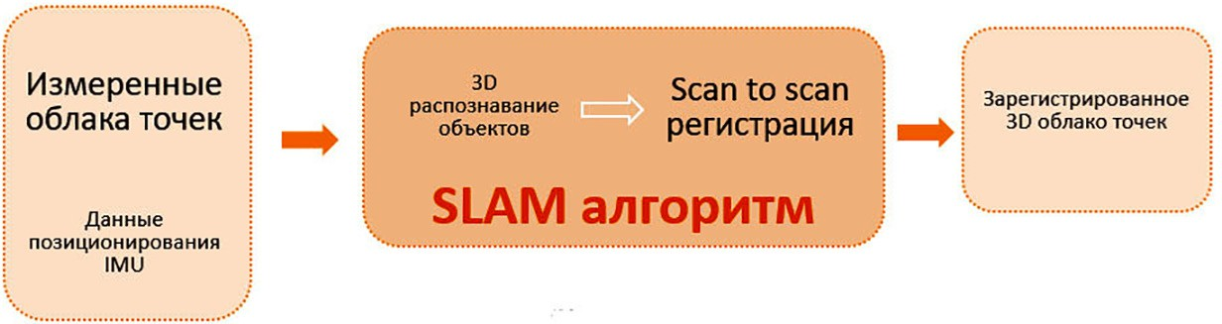
Рис. 1. Схема технологии SLAM

Рабочий процесс при этом выглядит следующим образом (рис. 2). Перед началом маршрута необходимо инициализировать устройство – установить в статичном положении на плоской поверхности в тече- ние 10 секунд. Таким образом прибор определяет свое положение в пространстве. Затем прибор берется в руку, и исполнитель съемки в обычном темпе прогуливается по заданному маршруту, избегая рез-

BIM-моделирование в задачах строительства и архитектуры

ких движений, например, прыжков. В конце маршрута желательно вернуться в исходную точку и выполнить деинициализацию устрой- ства. Данные сканирования загружаются на SD-карту, передаются на компьютер и обрабатываются в специализированной программе.
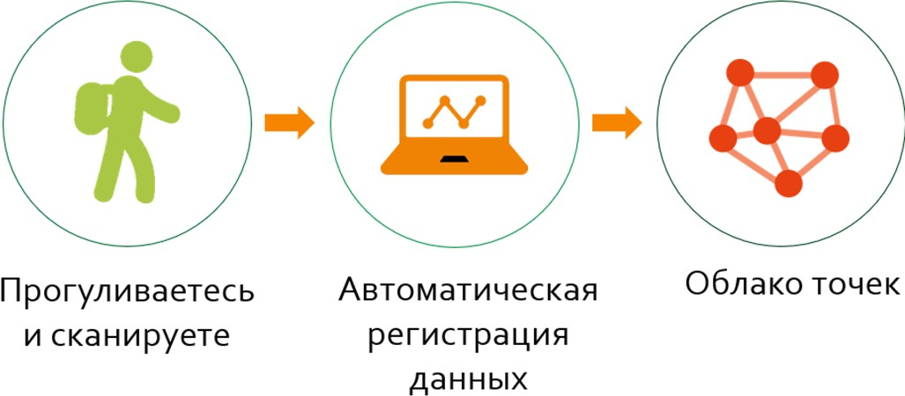
Рис. 2. Схема рабочего процесса использования ручного лазерного сканера

Сканирование еженедельно или даже ежедневно позволит стро- ительным бригадам проводить мониторинг, отправлять отчеты о ходе работ проектной организации. Готовое облако точек можно исполь- зовать на различных этапах строительства: на этапе котлована для работы с земляными объемами, для актуализации BIM-модели, вы- полнения план-фактного анализа, согласования проектных решений, восстановления чертежей при их утрате и т. д. Сроки работ и тру- дозатраты даже при большом объеме и сложности объекта намно- го меньше, чем при использовании традиционных методов съемки. Так, например, съемка фасада 5-ти этажного здания с целью созда- ния информационной модели в сжатые сроки с помощью сканера GeoSlam заняла два часа. Обработка результатов сканирования и со- здание модели в Autodesk Revit – один рабочий день. Исполнителем был один специалист. При традиционном методе измерений на вы- полнение работ ушло от трех до пяти дней силами пяти специали- стов. Таким образом, использование ручного лазерного сканера по- зволяет быстрее приступить к работе с BIM-моделью для решения различных задач строительства [5].

Литература
- СП 333.1325800.2017. Информационное моделирование в строительстве. Правила формирования информационной модели объектов на различных стадиях жизненного цикла. М.: Минстрой России, 2017. 40 с.

Практический опыт использования BIM

- Комиссаров А.В., Ремизов А.В., Шляхова М.М., Ямбаев Х.К. Исследование ручных трёхмерных лазерных сканеров // Геодезия и картография. 2019. Т. 80, № 10. С. 47–54. DOI: 10.22389/0016-7126-2019-952-10-47-54.
- Ручная система сканирования GEOSLAM ZEB-HORIZON. URL: https:// geopribori.ru/good.php?id=2749 (дата обращения: 21.02.2020).
- Павловский В.Е., Павловский В.В. Технология SLAM для подвижных ро- ботов: состояние и перспективы // Мехатроника, автоматизация, управление. 2016. Т. 17, № 6. С. 384–394. DOI: 10.17587/mau.17.384-394.
- Architecture, Engineering and Construction. Helping you create and manage a digital twin – in any environment. URL: https://geoslam.com/industries/aec (дата об- ращения: 21.02.20).

УДК 004.422.833:69.07
DOI: 10.23968/BIMAC.2020.025

Ведерникова Алёна Андреевна, ассистент
(Санкт-Петербургский государственный архитектурно-строительный университет)
E-mail: parallelogram13@gmail.com, ORCID: 0000-0002-9982-4688
Шишмарев Руслан Андреевич, руководитель (блог «InfoBIM»)
E-mail: mr.shruslan@gmail.com, ORCID: 0000-0001-7225-8105

Vedernikova Alena Andreevna, assistant (Saint Petersburg State University of Architecture and Civil Engineering)
Shishmarev Ruslan Andreevich, chief
(weblog “InfoBIM”)

АВТОМАТИЗАЦИЯ ИНЖЕНЕРНЫХ РАСЧЕТОВ В ПРОГРАММЕ AUTODESK REVIT

AUTOMATION OF ENGINEERING ANALYSIS IN AUTODESK REVIT
Предлагается решение расчетных задач для проектирования конструкций зда- ний и сооружений с использованием плагинов, написанных для программы Autodesk Revit. Цель создания плагинов – автоматизация расчетов и сокращение времени проектирования. Авторами статьи разработаны три плагина: расчет однопролетной балки, расчет центрально сжатой колонны, расчет фермы. Расчеты основаны на со- временных российских нормативных документах. Особенностью работы плагинов

BIM-моделирование в задачах строительства и архитектуры

является возможность замены начальных сечений элементов на подобранные с со- хранением настроек их размещения в проекте. В статье описаны принципы, на ко- торых работают указанные плагины, приводятся примеры.
Ключевые слова: плагин, BIM, Revit, расчет балок, расчет ферм, расчет колонн.

The article offers a solution to computational problems when designing construc- tions of buildings and structures, using plugins for Autodesk Revit. The goal of plugins is to automate the analysis and reduce the design time. The authors developed three plugins: for single-span beam analysis, axially-loaded column analysis, and truss analy- sis. The analysis is based on current Russian regulations. A distinguishing feature of the plugins is the capability to replace the initial sections of elements with fitted ones while preserving their placement settings in the project. The article also describes the princi- ples of plugins operation and provides some examples.
Keywords: plugin, BIM, Revit, beam analysis, truss analysis, column analysis.

Введение. Одна из основных идей BIM-технологий связана с пе- редачей информации между разными исполнителями проекта без по- терь и необходимости дублирования и повторного ввода данных [1]. Частным случаем такой передачи данных является связь архитектур- ной модели с расчетной моделью. Однако есть ситуации, когда пе- редача модели в расчетную программу не целесообразна, например, когда расчетная схема статически определима, и допустимо не учиты- вать нелинейность и пространственную работу конструкций. Запрос инженеров, вероятно, был бы удовлетворен, если бы в соответствии с результатами расчета можно было бы быстро изменить исходную модель. Проблему удобно решить, воспользовавшись внутренними ресурсами программ, созданных для архитектурно-конструктивного моделирования. Это приводит к идее создания расширений и плаги- нов для программ 3D-проектирования. В частности, программы Revit. Разработка Add-ings или, по-другому, плагинов широко распро- странена для решения конкретных инженерных задач. Приведем не- сколько примеров: оптимизация процесса подбора и раскладки ар- мирования для здания с каркасом из монолитного железобетона [2], расчет отопительных систем с подбором и раскладкой труб [3], со-
здание плана обследования здания [4].
Целью исследования является разработка плагинов, которые по- зволяют делать расчеты и заменять элементы модели в зависимости от заданных нагрузок. На текущий день реализована возможность

Практический опыт использования BIM

подбора сечений металлической однопролетной балки, сплошной металлической колонны и однопролетной металлической фермы.
Проектировщику для решения таких задач нужен не новый софт, а дополнение к уже имеющемуся. Поэтому плагины, использующие API программных продуктов и скрипты, весьма популярны. BIM – это на- полненная информацией модель, которая позволяет не только получить спецификации, но и делать инженерный анализ на основе полученных данных. Благодаря своей открытой структуре разработки компонентов, любое семейство можно адаптировать под любой инженерный расчет. Предлагаемые плагины. Авторами статьи разработано три плагина для программы Revit 2019. Плагины написаны на языке C#
и на Dynamo.
Принцип работы плагинов следующий: требуется выбрать эле- мент для расчета, задать необходимые нагрузки и условия закрепле- ния и запустить расчет. Программа предложит оптимальное решение и позволит произвести мгновенную замену сечения.
Расчет однопролетной балки производится на действие изгиба- ющего момента, возникающего от комбинации нагрузок: равномер- но распределенных, сосредоточенных. Обеспечена возможность вы- бора закрепления балок по концам, шарнирное или жесткое (рис. 1).
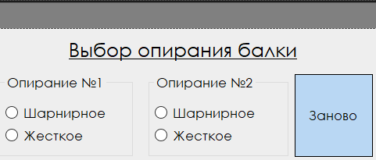
Рис. 1. Интерфейс программы для расчета балки – назначение опор.

Расчет производится по следующей формуле ([5], формула (41)):
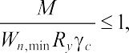
где M – значение изгибающего момента; Wn,min – момент сопротив-
ления сечения; Ry – расчетное сопротивление; у – коэффициент ус-
c
ловий работы.
При этом верхний пояс балки считается раскрепленным (расчет на общую устойчивость не производится). После расчета на прочность

BIM-моделирование в задачах строительства и архитектуры

и подбора подходящего сечения, производится проверка по второй груп- пе предельных состояний на прогиб ([6], таблица Д.1). Далее доступной становится автоматическая замена элементов в проекте на подобранные. Рассмотрим пример расчета балки. Начальные характеристи-
ки сечения показаны на рис. 2. К балке прикладывается сосредото- ченная и равномерно распределенная нагрузка по схеме на рис. 2. Величина нагрузок: q = 10 кН/м, F = 10 кН, x = 1000 мм (рис. 2). В ре- зультате проверено сечение, двутавр 40Б2, и подобран более эконо- мичный, 26Б2 (рис. 3).
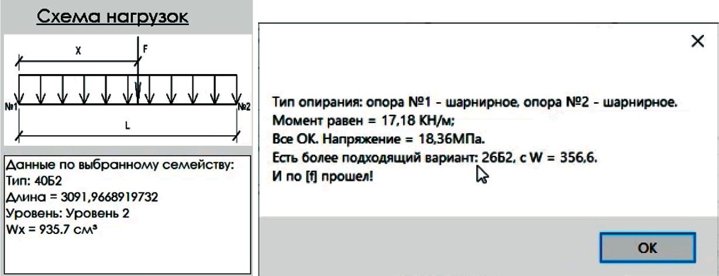
Рис. 2. Характеристики сечения (слева) и результаты подбора (справа)
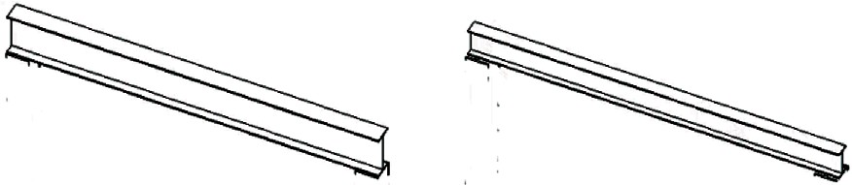

Рис. 3. Балка до расчета и после

Дополнительно к плагину разработана база элементов Revit, ко- торые наилучшим образом взаимодействуют с данным плагином, обе- спечивая точность и минимальную погрешность в расчете. Программа анализирует возможные варианты в зависимости от типоразмеров внутри семейства, а также на основе базы данных из сортамента. Если отсутствует подходящий вариант типоразмера, программа пред- ложит оптимальное решение по значению момента сопротивления. Расчет центрально сжатой колонны производится согласно фор-
муле (7) из источника [5]:

Практический опыт использования BIM

где N – значение сжимающей силы; ер – коэффициент устойчивости;
A – площадь сечения; Ry – расчетное сопротивление; у – коэффици-
c
ент условий работы.
После получения всех типов сечений программа проверяет каж- дый вариант и предлагает оптимальное решение.
Данное решение позволяет проводить подбор и автоматиче- скую замену сечений в проекте при использовании программы Revit. Доступные варианты сечений показаны на рис. 4, а рассматриваемые типы опирания на рис. 5.
Пример расчета стальной стойки высотой 4 м из двутавра 20К2. Нагрузка N = 20 кН. Колонна закреплена снизу жестко, а сверху шар- нирно. Коэффициент расчетной длины взят по рис. 5, который со- ответствует таблице Д.1 [5]. Результат расчета приведен на рис. 6.
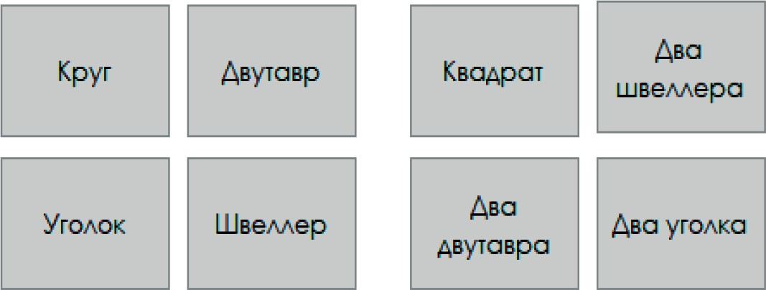
Рис. 4. Интерфейс программы для расчета колонны – выбор типа сечения
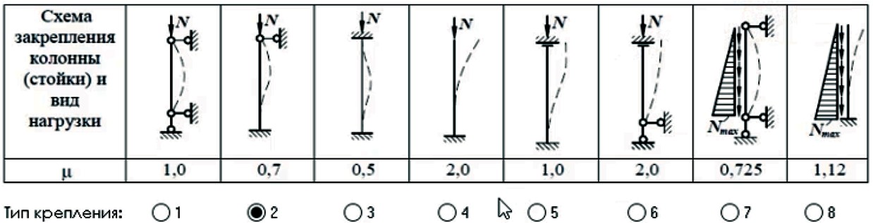

Рис. 5. Интерфейс программы для расчета колонны – определение типа опирания

BIM-моделирование в задачах строительства и архитектуры
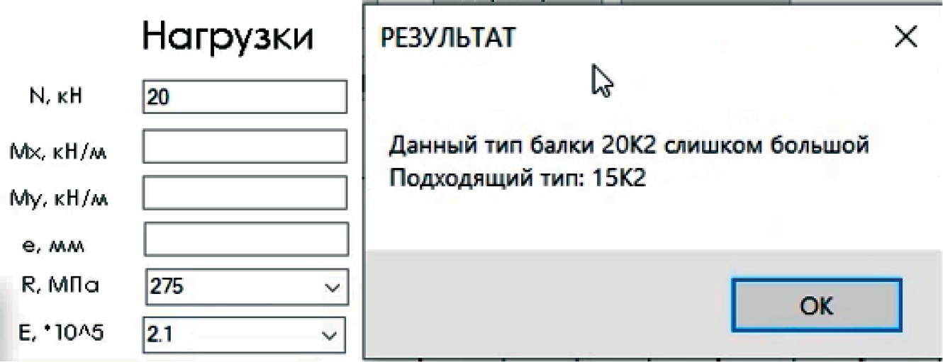

Рис. 6. Заданные нагрузки и результат расчета

Минусы данной системы заключаются только в том, что для дан- ной программы необходимы семейства со всей информацией вну- три типов.
Следующий плагин – подбор сечений элементов стропильной фермы. Этот плагин разрабатывается на приложении Dynamo для Revit и позволяет производить расчеты статически определимых стальных ферм (рис. 7). Плагин находится в процессе тестирования: сложность задачи заключается в разработке алгоритма, рассматрива- ющего любую конфигурацию фермы. В настоящий момент рассма- тривается только тип по схеме на рис. 8.
Расчетная схема фермы представляется как шарнирно-стержне- вая плоская система с двумя точками закрепления по нижнему поясу. Нагружение фермы считается узловым и задается в виде сил, прило- женных к узлам верхнего и нижнего пояса. Значение вертикальной нагрузки в каждом из узлов может быть различно.
Для решения задачи применялся известный в строительной ме- ханике метод вырезания узлов.
Проверка и подбор сечений элементов фермы осуществлялось по действующим нормам [5].
Так, для расчета сжатых стержней применялась формула (7) из источника [5], указанная выше, а для растянутых стержней – фор- мула (5) из [5]:

Практический опыт использования BIM

где N – значение растягивающей силы; An – площадь сечения; Ry –
расчетное сопротивление; у – коэффициент условий работы.
c
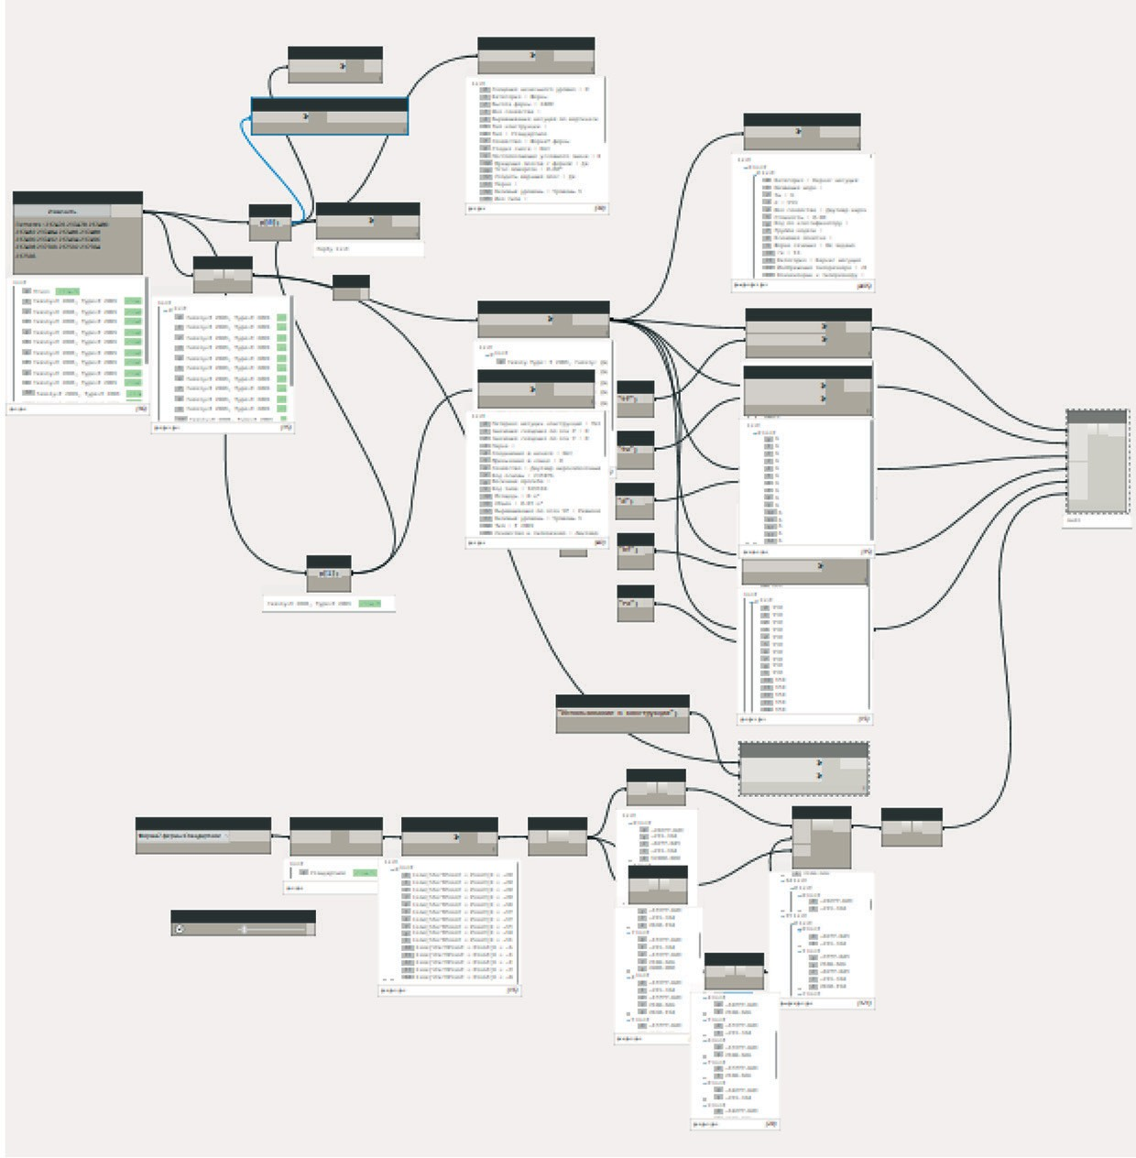
Рис. 7. Решение задачи в Dynamo
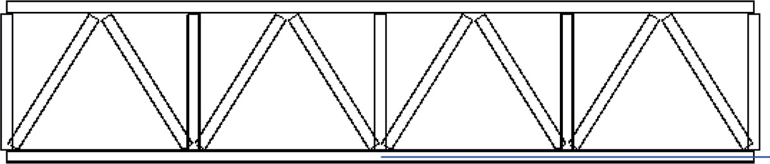

Рис. 8. Рассматриваемая ферма

BIM-моделирование в задачах строительства и архитектуры

Заключение. Разработанные плагины для программы Autodesk Revit созданы в помощь проектировщику и позволяют решить зада- чи расчета стальных конструкций: однопролетной балки, колонны, фермы. Решение актуально для проектов из стальных конструкций с простой расчетной схемой. Особенность плагинов в том, что подо- бранные элементы можно сразу заменить в проекте.
Дальнейший интерес авторов направлен на решение задач для железобетонных конструкций.

Литература
- BuildingSmart – официальный сайт. URL: https://www.buildingsmart.org/stan- dards/bsi-standards/industry-foundation-classes/ (дата обращения: 14.02.2020).
- Porwal A., Hewage K.N. Building Information Modeling–Based Analysis to Minimize Waste Rate of Structural Reinforcement // Journal of Construction Engineering and Management. 2012. Vol. 138(8). P. 943–954. DOI: 10.1061/(asce)co.1943- 7862.0000508.
- Решения компании “liNear” для проектирования ОВ и ВК. URL: https://www. linear.eu/ru/продукты/loesungen-fuer-revit/ (дата обращения: 14.02.2020).
- Ugliottia F.M., Oselloa A., Rizzoa C., Muratorea L. BIM-based structural survey design // Procedia Structural Integrity. 2019. Vol. 18. P. 809–815. DOI: 10.1016/j. prostr.2019.08.230.
- СП 16.13330.2017 Стальные конструкции. Актуализированная редакция СНиП II-23-81*. М.: Минстрой России, 2017. 140 с.
- СП 20.13330.2016 Нагрузки и воздействия. Актуализированная редакция СНиП 2.01.07-85*. М.: Минстрой России, 2016. 104 с.

Практический опыт использования BIM

УДК 721.021
DOI: 10.23968/BIMAC.2020.026

Епишкин Александр Евгеньевич, канд. техн. наук, доцент
(Санкт-Петербургский государственный архитектурно-строительный университет)
E-mail: epishkin@mail.ru, ORCID: 0000-0002-8890-1406
Калинин Андрей Сергеевич, магистрант
(Санкт-Петербургский государственный архитектурно-строительный университет)
E-mail: kalinandy123@gmail.com

Epishkin Aleksandr Evgenevich, PhD of Tech. Sci., Associate Professor (Saint Petersburg State University of Architecture and Civil Engineering)
Kalinin Andrey Sergeevich, master student (Saint Petersburg State University of Architecture and Civil Engineering)

ПРОЕКТИРОВАНИЕ СИСТЕМ ЭЛЕКТРОСНАБЖЕНИЯ В REVIT

DESIGNING POWER SUPPLY SYSTEMS IN REVIT

В статье рассматриваются вопросы, связанные с проектированием систем элек- троснабжения зданий и сооружений в программном обеспечении Autodesk Revit. Перечислены выявленные в ходе использования основные возможности по построе- нию электрических схем в данной программе, а также нереализованные на текущий момент функции. Приведены использующиеся дополнительные программные рас- ширения независимых разработчиков, для расширения функционала рассматрива- емой программы с их оценкой. Приведены примеры построения информационной модели здания с силовыми сетями и сетями освещения. Сделан вывод о возможно- сти разработки раздела электроснабжения с применением Revit.
Ключевые слова: информационное моделирование зданий, BIM, Autodesk Revit, системы электроснабжения, RChain CS Электрика, Elproject, BIM Electrical Design.

The article discusses issues related to the design of power supply systems for build- ings and structures in Autodesk Revit. It lists the main program features for building electrical circuits, identified during its use, as well as functions that are not currently im- plemented. The authors describe plugins of independent developers, extending the pro- gram, and provide their evaluation. They also provide examples of BIM models includ- ing power and lighting systems. It is concluded that it is possible to develop the power supply section using Revit.

BIM-моделирование в задачах строительства и архитектуры

Keywords: building information modeling, BIM, Autodesk Revit, power supply systems, RChain CS Electrics, Elproject, BIM Electrical Design.

Информационное моделирование зданий (BIM) – это процесс, основанный на использовании интеллектуальных 3D-моделей [1]. Наибольший вклад в развитие программного обеспечения на базе BIM-технологий вносит компания Autodesk с программой Revit.
Электротехнический раздел в Revit появился сравнительно не- давно и несколько уступает по своему функционалу смежным дисци- плинам, но все же позволяет значительно автоматизировать процесс проектирования. На данный момент в Revit 2019, есть возможность реализовать следующее разделы электрики:
- проектирование планов распределительных сетей электроснаб- жения, в том числе расстановка электрооборудования (щиты, транс- форматоры, ИБП);
- проектирование планов силовых сетей;
- расстановка осветительных приборов и простейший светотех- нический расчет;
- проектирование планов кабеленесущих систем (кабельные лот- ки, короба, кабельные каналы);
- проектирование сводного плана внутренних сетей;
- подключение приемников от смежных отделов;
- составление спецификаций оборудования и материалов.
К сожалению, на сегодняшний день, в Revit не реализованы такие возможности, как расчеты электрических нагрузок, потерь напряже- ния, токов короткого замыкания и симметричности нагрузки, разра- ботка заземления, молниезащиты и системы уравнивания потенци- алов. Также одним из больших минусов является полное отсутствие построения однолинейных принципиальных электрических схем. Поэтому для полной разработки раздела электроснабжения в Revit необходимо применять дополнительные программные расширения (плагины), которые способны расширить функционал программы.
На сегодняшний день в рамках СПбГАСУ протестированы сле- дующие независимые решения для автоматизации разработки разде- ла электроснабжения в Autodesk Revit.
RChain CS Электрика [3]. Приложение позволяет расширить возможности программы при проектировании таких разделов, как

Практический опыт использования BIM

силовое электрооборудование и внутреннее электроосвещение. А так- же полностью разработать такие дисциплины, как молниезащита и за- земление, и охранно-пожарная сигнализация. Это расширение раз- работано в соответствии с действующей нормативно-технической документацией РФ. Программа не заменяет стандартный функцио- нал Revit, а дополняет его. Минусом данного расширения является высокая стоимость по сравнению с конкурентами.
Удобство проведения светотехнического расчета в данном рас- ширении заключается в том, что реализована такая возможность, как автоматическая расстановка светильников, которая производится по результатам расчета освещенности помещений с помощью метода коэффициента использования. Возможно указание шага расстанов- ки приборов освещения, что является удобной опцией при наличии подвесных плиточных потолков. Также существует возможность провести расчет освещенности с применением точечного метода. Достоинством плагина является итоговый вывод расчетных значе- ний и светотехнический отчет в удобном виде, а также отображение изолюкс на самом плане по отдельным посещениям.
Расчет электрических нагрузок можно проводить по двум мето- дам: с использованием РТМ 36.18.32.4-92 для расчета промышлен- ных объектов и с помощью СП 256.1325800.2016 для зданий граж- данского строительства.
Формирование принципиальных электрических схем щитов происходит согласно ГОСТ 21.613-2014. Также огромным плюсом является то, что при изменении компонентов щитов в самом проек- те, происходит автоматическое обновление компонентов и параме- тров на самой схеме. Расчет молниезащиты производится согласно СО 153-34.21.122-2003 и РД 34.21.122-87. Программой реализован автоматический вывод информации об оборудовании молниезащиты в соответствующие спецификации. Расширением реализована возмож- ность провести расчет сопротивления искусственных заземлителей, а также составление соответствующих ведомостей и спецификаций. Также программа позволяет провести расстановку тепловых и дымо- вых пожарных извещателей, согласно НПБ 882001.
Данное решение позволяет достаточно высоко поднять уровень автоматизации проектирования электротехнического раздела в Revit.

BIM-моделирование в задачах строительства и архитектуры

Elproject [4]. Приложение предназначена для построения прин- ципиальных электрических схем групповых электрощитов промыш- ленных и административных объектов в сетях 380/220 В, 50 Гц. Приложение имеет следующие преимущества:
- оно полностью бесплатное;
- имеет простой интерфейс;
- автоматически выполняет электрические расчеты на основе данных Revit и формирует готовые схемы;
- автоматически подбирает кабели с учетом потерь напряжения;
- автоматически подбирает аппараты защиты.
В надстройке реализована возможность эскорта итоговой специ- фикации из Revit в Excel, менять напряжение питающей сети, а так- же менять шаблоны с маркировкой кабельной продукции для авто- матизированного подбора при расчете электрощитов.
Основной минус расширения заключается в том, что оно име- ет небольшой функционал, которого недостаточно для полноценной разработки проекта.
BIM Electrical Design от Schneider Electric [5]. Приложение обе- спечивает автоматизацию расчетов параметров электрических це- пей, а именно:
- расчет электрических нагрузок;
- расчет потерь напряжения в кабельных линиях;
- расчет токов короткого замыкания;
- расчет симметричности нагрузки.
Также, располагая кабельные локти и короба с помощью стан- дартных средств Revit, задается требуемая конфигурация проклад- ки кабелей и полностью контролируется процесс трассировки цепей и выбор кабельной продукции. В результате работы с помощью дан- ного расширения, можно получить однолинейные схемы по ГОСТ 21.613-2014, ГОСТ 21.608-2014, кабельные журналы по ГОСТ 21.613- 2014, и спецификации по 21.110-2013. Также к плюсам программы можно отнести то, что она полностью бесплатная. Но это накладыва- ет такое ограничение, как отсутствие выбора производителей обору- дования, помимо Schneider Electric. Однако сама компания Schneider Electric предлагает большую базу семейств для разработки проекта, включающую в себя от выключателей и розеток до щитов и силово-

Практический опыт использования BIM

го оборудования. Дополнение постоянно совершенствуется и поддер- живается производителем, тем самым, улучшая с каждым разом про- цесс проектирования электротехнического раздела в Revit.
Таким образом, благодаря связке Revit с перечисленными рас- ширениями, есть возможность разрабатывать проект электроснабже- ния с учетом основных концепций информационного моделирования зданий. В результате проделанной работы получается полноценная модель здания с электрическими сетями, примеры построения ко- торой представлены на рис. 1, 2. Из разработанной модели в даль- нейшем можно получить подробную документацию, спецификацию изделий и материалов, а также кабельные журналы и таблицы рас- чета нагрузок.
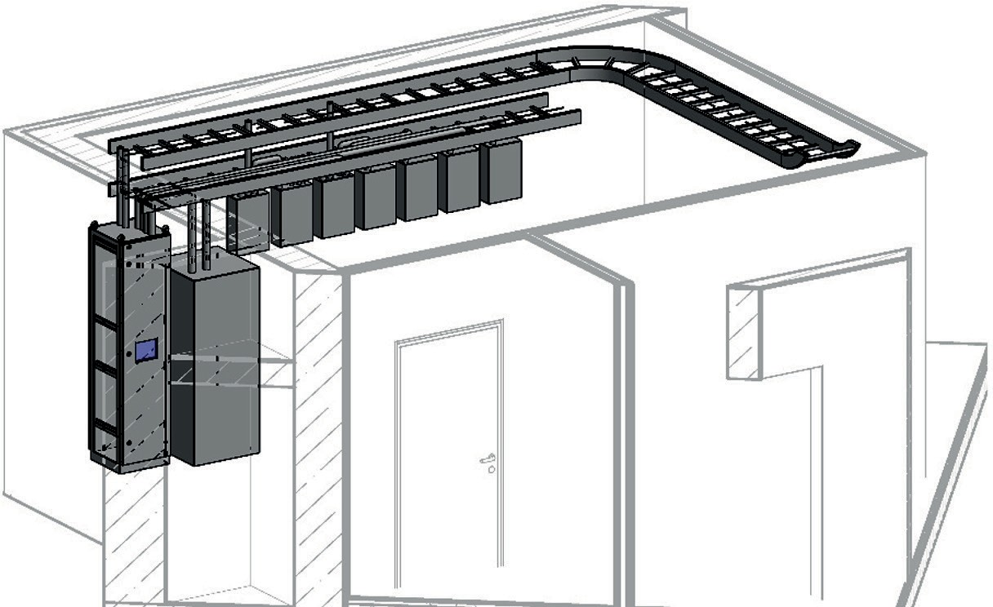
Рис. 1. Пример обустройства помещения электрощитовой

Из непротестированных известных электротехнических расши- рений Revit следует назвать R-One Line Diagrams, с 2019 года сме- нившую название на SODIS Electrical [5]. Данное решение являет- ся платным.
Разработчики электротехнических разделов проектов надеют- ся на устранение указанных недостатков основной программы её создателями.

BIM-моделирование в задачах строительства и архитектуры
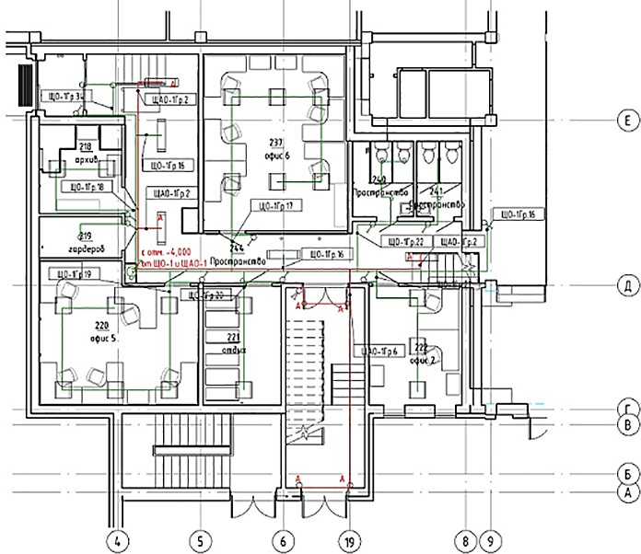

Рис. 2. План сети аварийного и рабочего электроосвещения

Литература
- Талапов В.В. Введение в информационное моделирование зданий. Саратов: Профобразование, 2017. 392 с.
- Интернет-сайт разработчика RChain CS Электрика. URL: https://rchain.csd. ru (дата обращения: 16.02.2020).
- Интернет-сайт разработчика Elproject. URL: http://el-proekt.ru (дата обра- щения: 16.02.2020).
- Пресс-релиз разработчика BIM Electrical Design. URL: https://www.se.com/ ru/ru/download/document/PR_22_10_2018_Autodesk (дата обращения: 16.02.2020).
- Интернет-сайт разработчика R-One Line Diagrams. URL: http://prorubim. com/ru/tools/r-one-line-diagrams (дата обращения: 16.02.2020).

Практический опыт использования BIM

УДК 62-503.55:624.05:004.01 DOI: 10.23968/BIMAC.2020.027

Жукова Валерия Александровна, инженер-проектировщик (ООО «РОСТерм Северо-Запад»)
E-mail: zhukovav@rostherm.ru, ORCID: 0000-0001-5946-4246 Буданцев Антон Вячеславович, руководитель технического отдела (ООО «РОСТерм Северо-Запад»)
E-mail: budantsev@rostherm.ru, ORCID: 0000-0002-2233-4090

Zhukova Valeria Aleksandrovna, Engineer (LLC “ROSTerm North-West”)
Budantsev Anton Vyacheslavovich, Head of Technical Department
(LLC “ROSTerm North-West”)

ОПЫТ РАЗРАБОТКИ И ВНЕДРЕНИЯ КАТАЛОГА BIM-МОДЕЛЕЙ ОТ ПРОИЗВОДИТЕЛЯ ОБОРУДОВАНИЯ РОСТЕРМ

EXPERIENCE OF THE ROSTERM EQUIPMENT MANUFACTURER IN THE DEVELOPMENT
AND INTRODUCTION OF A BIM-MODEL CATALOG

Информационное моделирование зданий (BIM) находится на своём начальном этапе и является наиболее активно развивающимся направлением в сфере проекти- рования, строительства и эксплуатации зданий. В данной статье на примере компа- нии РОСТерм рассмотрим опыт создания каталога оборудования BIM-моделей для программы Autodesk Revit. Будут разобраны особенности и нюансы, с которыми столкнулась компания при разработке каталога моделей, а также возможные пути решения, включая необходимость технического оснащения, а также обучение со- трудников компаний. Также в статье будут рассмотрены общие тенденции и пер- спективы развития информационного моделирования.
Ключевые слова: РОСТерм, BIM-технологии, каталог оборудования, первич- ные элементы системы, Autodesk Revit.

Currently, building information modeling (BIM) is at its initial stage of develop- ment. It represents the most rapidly developing area in the design, construction, and op- eration of buildings. In this article, we analyze experience in creating a BIM-model cat- alog for Autodesk Revit, using the example of the ROSTerm equipment manufacturer. We also explore peculiarities and nuances faced by the company during catalog develop- ment and suggest possible solutions, including the provision of technical equipment and

BIM-моделирование в задачах строительства и архитектуры

training of employees. General trends and development prospects of information model- ing are also considered in the article.
Keywords: ROSTerm, BIM technologies, equipment catalog, primary elements of the system, Autodesk Revit.

BIM-технологии – это новый инновационный подход к процес- су проектирования, строительства и эксплуатации. Внедрение в про- ект BIM позволяет отслеживать и контролировать весь жизненный цикл здания (рис. 1).
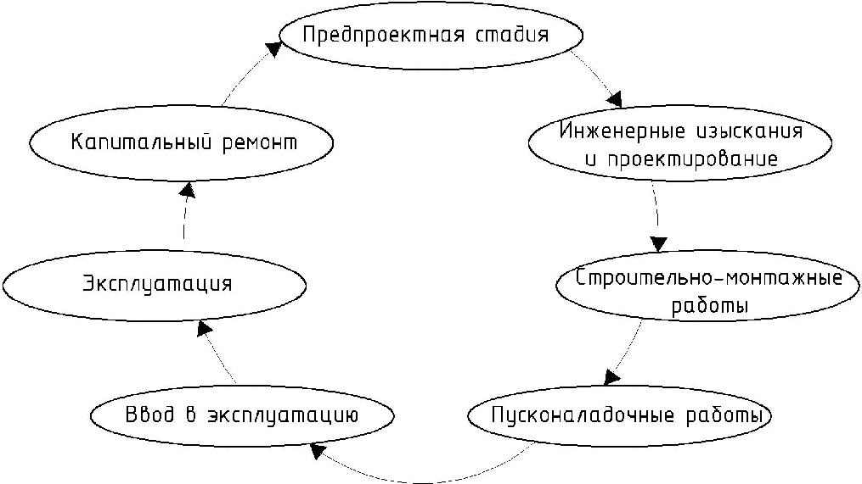

Рис. 1. Жизненный цикл здания

Для внутренних инженерных систем плюсы для проектирова- ния с использованием BIM-технологий заключаются в следующем:
- Возможность работы смежных отделов в одной модели.
- При возникновении ошибок и нестыковок возможно быстро их исправить без больших трудозатрат.
- Динамическая спецификация.
- Подробная смета.
- Визуализация.
- На стадии реконструкции или ремонта возможно быстро и точ- но посчитать количество необходимого материала.
Процесс проектирования внутренних инженерных систем на- чинается с выбора типа и параметров системы, а также оборудова-

Практический опыт использования BIM

ния, применяемого в проекте. Разработка проекта непосредственно в программе Autodesk Revit начинается с создания элементов систе- мы, далее заполняются технические параметры, и последним эта- пом выполняются чертежи всей системы и выводится специфика- ция. Для застройщика большим преимуществом является высокая детализация проектирования в Revit, что позволяет получить подроб- ную спецификацию, включая все фасонные изделия. Такая специфи- кация позволяет составить корректную смету и сократить или избе- жать дополнительных расходов, возникающих на стадии монтажа. Также именно совместная работа смежных отделов в 3D позволяет правильно и грамотно разместить оборудование, учитывая конструк- тивные особенности помещений и коммуникаций смежных систем. Модели инженерного оборудования можно считать первичны-
ми элементами проектирования. В них вносятся основные техниче- ские параметры, правильная геометрия, ссылки на каталоги, а также краткое описание. Грамотное и правильное заполнение информации в первичных элементах позволяет отслеживать состояние системы на протяжении всего жизненного цикла здания. Конечно, наиболее удобно это для проектирования, ремонта и реконструкции [1].
Компанией РОСТерм создан каталог оборудования BIM-моделей для Autodesk Revit, в нём представлен основной перечень оборудова- ния, поставляемого нашей компанией. Использование моделей, раз- работанных именно производителями, имеет преимущество в том, что в них будет внесена максимально полная и актуальная техниче- ская информация по оборудованию.
В процессе создания данного каталога мы столкнулись с неко- торыми особенностями и проблемами. В частности, одной из про- блем является отсутствие единого стандарта, по которому создаются BIM-модели [2]. Это приводит к возможным ошибкам при попыт- ке соединить элементы системы, полученные из разных источни- ков [3]. Такие ситуации встречаются довольно часто и из-за этого некоторые проектные организации довольно скептически относят- ся к применению BIM.
Также на данный момент невозможно создать абсолютно уни- версальное семейство сложного оборудования, такого как баланси- ровочная арматура или радиаторы. При разработке моделей наша

BIM-моделирование в задачах строительства и архитектуры

компания попыталась собрать как можно больше рекомендаций от проектных организаций. Но, как оказалось, создать модели, которые всех устроят невозможно, поэтому мы выделили несколько групп по- желаний к моделям:
- Необходимы, фактически, только чертежи с верными разме- рами и минимальная детализация, чтобы вес семейств был неболь- шим. Это связано с недостаточным техническим обеспечением, при перегрузке проекта сложными семействами, программа начинает ра- ботать гораздо медленнее.
- Необходимы чертежи и минимальные характеристики для ди- намической спецификации. В этом случае вес семейства всё еще не большой, но появляется возможность составления грамотной спец- ификации.
- Необходимы чертежи, характеристики для спецификации и не- которые основные технические параметры оборудования, например, для термостатики пропускная способность или перепад давления для балансировочных клапанов.
- Необходимы чертежи, характеристики для спецификации, технические параметры и встроенные сложные калькуляторы, на- пример, для выбора настроек в балансировочных клапанах или те- плоотдачи радиаторов.
К сожалению, модель, подходящую под все требования сделать нельзя. При разработке BIM-моделей самым оптимальным решением было выполнить требования пункта 4, т.к. при необходимости мож- но удалить необходимые показатели.
Для больших проектных компаний и институтов, имеющих свои BIM-отделы, внесение изменений и исправление ошибок и нестыко- вок, возникающих в программе, не являются большой проблемой, так как все модели динамичны, и сами проектировщики могут вносить необходимые поправки, главное знать, как это делать. Но вот для не- больших проектных бюро это потенциально проблематично. Таким организациям, не имеющим своих BIM-инженеров достаточной ква- лификации, наша компания помогает корректировать модели под их индивидуальные требования. Это не совсем удобно, т. к. достаточно трудозатратно менять модели под требования каждую организацию. Помимо этого, часто возникают ошибки при применении в проекте

Практический опыт использования BIM

оборудования различных производителей. Самая частая ошибка – это ошибка при подключении арматуры или труб (рис. 2). Причин воз- никновения может быть очень много, например, неправильное рас- положение коннектора или неправильно назначен тип оборудования. Поиск причины таких нестыковок не всегда быстрый, поэтому неко- торые проектные организации создают свои каталоги оборудования, которое они применяют в проекте. Наша компания, как производи- тель оборудования, всё-таки рекомендует пользоваться каталогами производителей, т.к. при каждой новой разработке могут возникать ошибки при заполнении технических параметров.
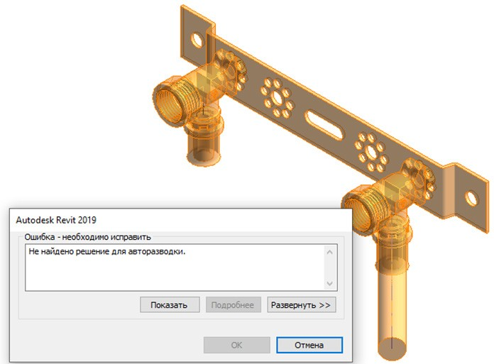
Рис. 2. Пример ошибки, возникающей при подключении семейств разных производителей

Для грамотного внедрения технологии BIM на начальном этапе нужны достаточно большие денежные вложения, необходимые для покупки программного обеспечения, компьютеров с достаточными характеристиками для работы в Revit и других программах, а так-

BIM-моделирование в задачах строительства и архитектуры

же для обучения сотрудников. Без хорошей образовательной базы специалистам сложно переходить с CAD проектирования на BIM.
На государственном и муниципальном уровнях предпринимаются шаги к переходу на BIM-технологии, например, уже внесены измене- ния в Градостроительный кодекс [4]. В Санкт-Петербурге в 2019 году заключено более 20 госконтрактов на разработку информационных моделей объектов капитального строительства [5].
В заключение хотелось бы отметить, что внедрение BIM- технологий в проектирование и строительство – процесс долгий и про- тиворечивый. Часто будут возникать нестыковки, но в конечном итоге преимущества применения BIM перевесят все возникающие пробле- мы. Процесс внедрения на своей начальной стадии, и для оптимиза- ции и наладки работы во всех сферах строительства и эксплуатации должно пройти достаточное количество времени. Стандартизация и обучение специалистов ускорят и упростят использование иннова- ционных разработок BIM технологий.

Литература
- Талапов В.В. BIM технологии в проектировании: что под этим обычно по- нимают. URL: https://maistro.ru/articles/stroitelnye-konstrukcii.-proektirovanie-i-ra- schet/bim-tehnologii-v-proektirovanii-chto-pod-etim-obychno-ponimayut (дата обра- щения: 28.01.2020).
- Талапов В.В. Основы BIM. Введение в информационное моделирование зданий. М.: ДМК Пресс, 2011. 392 с.
- Лустина О.В., Бикбаева Н.А., Купчеков А.М. Использование BIM-технологий в современном строительстве // Молодой учёный. Международный научный жур- нал. 2016. Т. 2, № 15. С. 187–190.
- Градостроительный кодекс Российской Федерации от 29.12.2004 № 190-ФЗ (ред. от 27.12.2019).
- BIM-технологии в России. Информационное моделирование зданий и соо- ружений. URL: http://www.tadviser.ru/index.php/Статья:BIM-технологии_в_России (дата обращения: 28.01.2020).

Практический опыт использования BIM

УДК 004+72
DOI: 10.23968/BIMAC.2020.028

Згода Юрий Николаевич, магистр
(Санкт-Петербургский государственный архитектурно-строительный университет)
E-mail: yurii.zgoda@mail.ru, ORCID: 0000-0001-6714-500X
Шумилов Константин Августович, канд. техн. наук, доцент
(Санкт-Петербургский государственный архитектурно-строительный университет)
E-mail: shkas@mail.ru, ORCID: 0000-0001-8806-9026

Zgoda Iurii Nikolaevich, master student (Saint Petersburg State University of Architecture and Civil Engineering) Shumilov Konstantin Avgustovich, PhD in Tech. Sci., Associate Professor (Saint Petersburg State University of Architecture and Civil Engineering)

БЕЗМЕТОЧНАЯ ДОПОЛНЕННАЯ РЕАЛЬНОСТЬ В ВИЗУАЛИЗАЦИИ BIM-МОДЕЛЕЙ

MARKERLESS AUGMENTED REALITY IN BIM-MODEL VISUALIZATION

В данной работе описывается разработанный авторами программно-аппарат- ный комплекс (ПАК) визуализации BIM-моделей с использованием технологии без- меточной дополненной реальности. ПАК позволяет отображать сведения об эле- ментах BIM-модели, включая инженерные сети. Приводятся различные сценарии использования безметочной дополненной реальности в строительстве, особенно- сти данной технологии в сравнении с виртуальной реальностью и меточной допол- ненной реальностью. Описываются особенности реализации разработанного ПАК: визуализация скрытых элементов инженерных сетей и отображение метаданных для уже возведенных зданий и сооружений. Приводятся результаты тестирования ПАК, его преимущества и недостатки по сравнению с зарубежными аналогами.
Ключевые слова: дополненная реальность, безметочная дополненная реаль- ность, BIM-технологии, интерактивная визуализация, Autodesk Revit, Renga.

The article presents a hardware-software complex (HSC) developed by the authors and used to visualize BIM models using markerless augmented reality technology. The HSC visualizes metadata on BIM-model elements (including MEP). The authors provide various scenarios of using markerless augmented reality in construction, describe features of this technology in comparison with virtual reality and marker augmented reality. They present the specifics of HSC implementation, such as visualization of hidden MEP ele-

BIM-моделирование в задачах строительства и архитектуры

ments or metadata display for constructed buildings or structures. Results of HSC tests are provided, as well as its advantages and disadvantages compared with foreign analogs. Keywords: augmented reality, markerless augmented reality, BIM technologies, in-
teractive visualization, Autodesk Revit, Renga.

На данный момент существует большое количество решений, по- зволяющих с высокой степенью реалистичности выполнить интерак- тивную визуализацию BIM-моделей. Подобные инструменты крайне эффективны: они позволяет наглядно продемонстрировать проекти- руемое здание заказчику, изучить детали планировки, освещенность помещений и экстерьер здания еще до того, как оно будет возведено. С другой стороны, основой BIM-модели, отличающей ее от обычной архитектурной модели, подготовленной в 3D-редакторе (например, Autodesk 3ds Max, Rhinoceros 3D или Blender), является наполнение информационной составляющей метаданными. Именно наличие ме- таданных, таких как сведения о материалах стен и перекрытий, ге- ометрических размерах, производителе, стоимости и т. д. делают BIM-модели столь эффективным инструментом в строительстве [1]. На данный момент существует большое количество решений, позволяющих выполнить интерактивную визуализацию BIM-модели (например, Enscape, Lumion, Twinmotion), но решений, включающих в визуализацию метаданные, сравнительно мало (IrisVR, InsiteVR). Единичные программные комплексы позволяют отображать сведе- ния из разделов ОВ и ВК (Fuzor VR). Все приведенные выше реше- ния обладают высокой стоимостью и не имеют нативной (т. е. без необходимости в конвертации, прямой) поддержки отечественного
BIM-пакета Renga.
Все приведенные выше программные комплексы поддержива- ют использование технологии виртуальной реальности, позволяю- щей заменить для пользователя реальный мир виртуальной средой. В последние годы виртуальная реальность зарекомендовала себя как крайне эффективный инструмент в сфере BIM-моделирования, позволяющий детально изучить облик здания еще на этапе проек- тирования, наглядно представить модель заказчику. С другой сто- роны, при взаимодействии с уже построенным зданием или соо- ружением более целесообразным представляется использование технологии дополненной реальности: технологии, позволяющей

Практический опыт использования BIM

дополнять изображение реального мира виртуальными объекта- ми. Как показывают библиографические исследования [2], допол- ненная реальность обладает большей распространенностью в сфе- ре BIM-технологий нежели виртуальная реальность. В то же время работ, связанных с использованием безметочной дополненной ре- альности по сравнению с «классической» меточной дополненной реальностью существенно меньше. Безметочная дополненная ре- альность (англ. markerless augmented reality) – это технология, по- зволяющая размещать виртуальные объекты поверх изображения реального мира без необходимости в использовании заранее под- готовленных визуальных меток [3]. Данная технология обрела по- пулярность относительно недавно, с появлением таких библиотек как ARCore от Google и ARKit от Apple.
При использовании «классической» меточной дополненной ре- альности пользователь должен удерживать в кадре какой-либо распоз- наваемый объект (чертеж здания, схему, изображение) для того, чтобы поверх него отображалась виртуальная составляющая. Безметочная дополненная реальность не предполагает подобных ограничений, бла- годаря чему пользователь может свободно перемещаться в простран- стве без привязки к каким-либо объектам реального мира.
Для интерактивной визуализации BIM-моделей с метаданными с использованием технологии дополненной реальности существует ряд коммерческих решений (vGIS, VT-lab, KADO), однако ни одно из них не поддерживает отечественного BIM-пакета Renga и не мо- жет быть использовано в контексте импортозамещения.
Целью данной работы является разработка программно-аппа- ратного комплекса (далее, ПАК), реализующего возможности визу- ализации BIM-моделей, спроектированных в BIM-пакетах Autodesk Revit и Renga, с использованием безметочной дополненной реаль- ности в сфере BIM-технологий, а также с возможностью визуализа- ции инженерных сетей.
Разрабатываемый комплекс предполагает два режима исполь- зования: режим интерактивной визуализации модели, при которой пользователь может изучить спроектированную модель со всех сто- рон при различном освещении, и «режим спецификации», в котором

BIM-моделирование в задачах строительства и архитектуры

элементы модели визуализируются только при клике пользователя по соответствующему объекту реального мира с отображением ме- таданных об этом объекте.
В качестве инструментария разработки была выбрана кросс-плат- форменная среда разработки интерактивных визуализаций Unity 2019.3 и язык программирования C# (используемый для разработ- ки модуля интерактивной визуализации и для взаимодействия с API Autodesk Revit и Renga).
Модуль экспорта BIM-модели, позволяющий получить все не- обходимые сведения о BIM-модели, и модуль интерактивной визу- ализации, позволяющий изучать модели на различных платформах, описаны в предыдущей работе [4]. В связи с этим, в данной рабо- те представлены те аспекты ПАК, которые связаны непосредствен- но с реализацией технологии безметочной дополненной реальности и отображением элементов инженерных сетей проектируемого здания. Стоит отметить тот факт, что при использовании среды разра- ботки Unity исчезает необходимость в использовании ARCore или ARKit напрямую. Вместо этого все обращения выполняются че- рез пакет Unity AR Foundation, который переадресует обращения к конкретному SDK в зависимости от используемой платформы [5]. Благодаря этому упрощается процесс разработки кросс-платформен-
ных мобильных приложений.
При визуализации элементов инженерных сетей особое внима- ние следует уделить тому, как визуализируются скрытые инженер- ные сети. Отрисовка инженерных сетей сквозь стены и перекрытия не может быть использована без дополнительной обработки кадра, т. к. на плоском экране смартфона не будет виден переход между скры- тыми и открытыми участками сетей (рис. 1, а). Для решения дан- ной проблемы были использованы возможности программируемого конвейера рендеринга Unity (англ. Scriptable Render Pipeline – SRP) [6]. При помощи SRP был реализован механизм, подчеркивающий скрытые элементы сетей менее ярким цветом в случае, если геоме- трия инженерных сетей чем-либо перекрыта (рис. 1, б). Эта функци- ональность позволила значительно повысить наглядность и инфор- мативность визуализации.

Практический опыт использования BIM
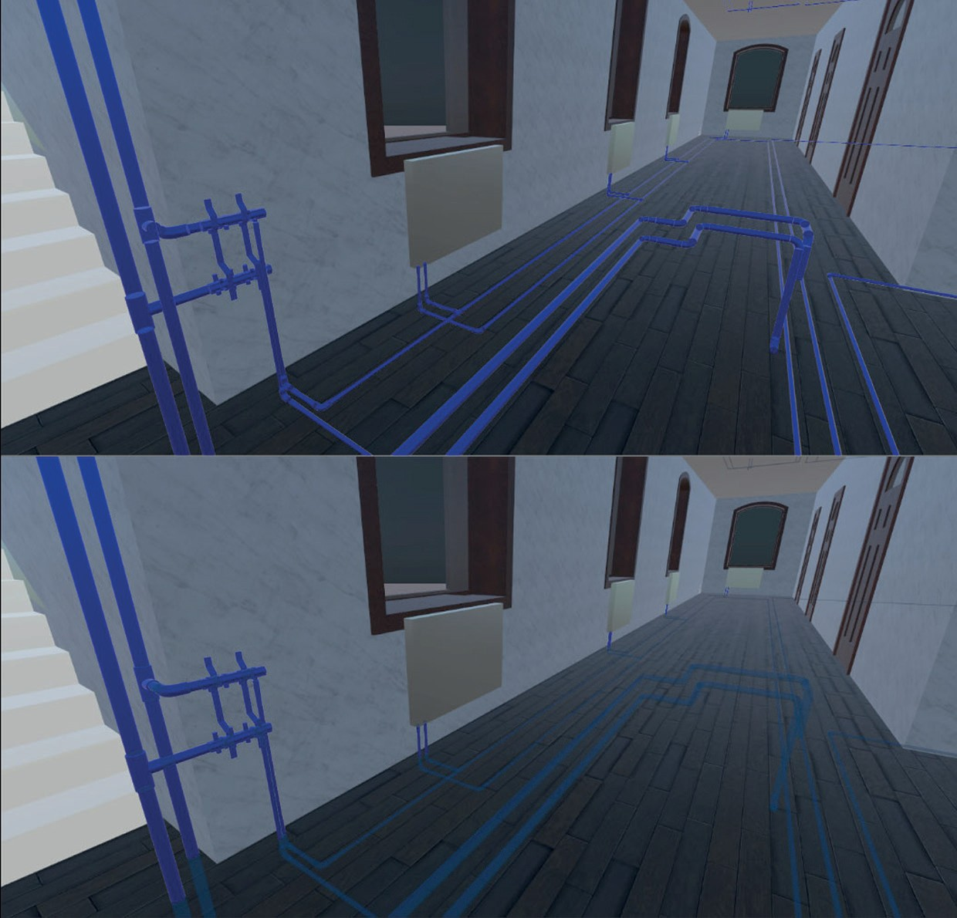

Рис. 1. Визуализация инженерных сетей без выделения перехода в перекрытие (а, сверху) и с выделением (б, снизу)

Другим сценарием использования разработанного приложения является «режим спецификации», позволяющий отображать сведения о здании по соответствующим элементам BIM-модели. Для реали- зации данной функциональности не используется анализ геометрии помещения. Подобный подход оказался бы неработоспособным при изучении многоквартирных зданий, где имеется большое количество одинаковых комнат. Вместо этого, пользователь задает в используе- мом BIM-пакете «стартовую точку» для визуализации. Затем в моду- ле визуализации пользователь отмечает на экране соответствующую

BIM-моделирование в задачах строительства и архитектуры

«стартовой точке» позицию в реальном мире. Далее с использовани- ем безметочной дополненной реальности определяются все переме- щения пользователя в пространстве, при этом в модуле визуализации пользователь «окружен» невидимыми объектами. Если пользователь касается на экране смартфона какого-либо из этих невидимых объ- ектов, то этот объект соответствующим образом выделяется и поль- зователю отображаются соответствующие сведения об этом объекте. Разработанный ПАК показал высокую производительность, по- зволяя исследовать BIM-модели геометрической сложности порядка 1.5-4 миллионов полигонов со стабильно высокой частотой кадров порядка 30 FPS (максимально возможная частота кадров при исполь-
зовании ARCore на большинстве устройств Android).
Таким образом, все поставленные цели были достигнуты: раз- работан ПАК, позволяющий оперативно выполнить визуализацию BIM-моделей, спроектированных с использованием зарубежного BIM- пакета Autodesk Revit или отечественного ПО Renga, с использовани- ем технологии безметочной дополненной реальности. Разработанный ПАК обеспечивает высокую производительность и позволяет изучать как уже возведенные здания и сооружения, так и объекты на стадии проектирования.
Работа выполнена при поддержке гранта СПбГАСУ на выпол- нение научно-исследовательской работы №17С19.
Литература
- Лушников А.С. Проблемы и преимущества внедрения BIM-технологий в строительных компаниях // Вестник гражданских инженеров. 2015. № 6(53). С. 252–256.
- Yin X., Liu H., Chen Y., Al-Hussein M. Building information modelling for off- site construction: Review and future directions // Automation in Construction. 2019. Vol. 101. P. 72–91. DOI: 10.1016/J.AUTCON.2019.01.010.
- Давыденко Э.В. Дополненная реальность – как устроена и как используется в рекламе // Рекламный вектор – 2019: новые реалии: сборник материалов XIII на- уч.-практич. конф. М., 2019. Т. 101. С. 100–102.
- Згода Ю.Н., Шумилов К.А. Автоматизированное построение интерактивной визуализации BIM-моделей с отображением метаданных // Архитектон: известия вузов. 2019. № 4(68). URL: http://archvuz.ru/2019_4/15 (дата обращения: 15.02.2020).
- About AR Foundation. URL: https://docs.unity3d.com/Packages/com.unity.xr.ar- foundation@3.1/manual/index.html (дата обращения: 15.02.2020).
- Scriptable Render Pipeline. URL: https://docs.unity3d.com/Manual/Scrip- tableRenderPipeline.html (дата обращения: 15.02.2020).

Практический опыт использования BIM

УДК 51.74
DOI: 10.23968/BIMAC.2020.029

Кирик Екатерина Сергеевна, канд. физ.-мат. наук, старший научный сотрудник (Институт вычислительного моделирования СО РАН)
E-mail: kirik@icm.krasn.ru, ORCID: 0000-0003-4394-0791
Попел Егор Викторович, аспирант
(Институт вычислительного моделирования СО РАН)
E-mail: evpopel@gmail.com, ORCID: 0000-0003-3934-126X

Kirik Ekaterina Sergeevna, PhD of Sci. Phys.-Math., Senior Researcher
(Institute of Computational Modelling SB RAS) Popel Egor Victorovich, post-graduate student (Institute of Computational Modelling SB RAS)

BIM-МОДЕЛЬ ЗДАНИЯ И ПОЖАРНАЯ БЕЗОПАСНОСТЬ

BIM MODELS AND FIRE SAFETY

Рассмотрен вопрос о применении информационной модели здания (BIM – building information model) при проверке соответствия проекта требованиям по- жарной безопасности согласно действующему законодательству в области пожар- ной безопасности. Описаны выгоды использования BIM-модели при проведении расчетов пожарного риска как на этапе проведения расчетов риска, так и при даль- нейшем применении полученных результатов. Описаны возможные источники про- блем на этапе создания расчетных областей для моделирования развития пожа- ра и эвакуации при автоматическом конвертировании модели здания в расчетную программу. Приведен пример, где решением вопроса, связанного с обеспечением безопасной эвакуации людей при пожаре, является трансформация именно объем- но-планировочного решения.
Ключевые слова: BIM-модель здания, пожарная безопасность, расчет пожар- ного риска, моделирование развития пожара, моделирование эвакуации, безопас- ная эвакуация.

The article addresses the issue of using building information models to check facil- ity compliance with fire safety requirements in accordance with the applicable fire safe- ty laws. The authors describe the advantages of BIM models both at the stage of fire risk assessment and during further use of the results. They also present potential sources of problems arising when computational regions are set up for fire spread and evacuation modeling during the automatic conversion of the BIM model into the analysis program. The article also provides an example where spatial arrangement transformation serves as the solution ensuring the safe evacuation of people in a fire emergency.

BIM-моделирование в задачах строительства и архитектуры

Keywords: BIM model, fire safety, fire risk assessment, fire spread modeling, evac- uation modeling, safe evacuation.

Введение. Обеспечение пожарной безопасности всегда связа- но с затратами, причем это затраты не только на проектирование, но и в период эксплуатации. Поэтому всегда на чашах весов находят- ся качество и стоимость решения. Снижение стоимости получаемо- го решения при выполнении минимально необходимых требований, как того требует ст. 7 184-ФЗ «О техническом регулировании», мож- но достигать за счет применения рискоориентированного подхода в обеспечении пожарной безопасности объектов защиты. В наиболь- шей степени этот эффект достигается за счет возможности отсту- плений в проекте (объекте) от требований нормативных документов (Сводов правил) по пожарной безопасности. Подтверждение пожа- робезопасности решения производится путем расчета величины по- жарного риска, пороговые значения которой установлены в 123-ФЗ. BIM-модель объекта для расчета пожарного риска. Чтобы по- лучить расчетную величину пожарного риска необходимо выполнить моделирование развития пожара и эвакуации для нескольких сцена- риев, разработанных с учетом особенностей конкретного объекта [1]. На основе этих расчетов определяется вероятность эвакуации людей из здания, и далее, собственно, величина пожарного риска. Расчеты
выполняются в специализированных компьютерных программах.
Наиболее трудоемким этапом при проведении расчета является построение трехмерной модели объекта, которая затем использует- ся для создания расчетных областей для моделирования эвакуации и развития пожара. На рис. 1 представлена диаграмма с распределени- ем доли ручного труда, приходящегося на разные этапы работы в слу- чае, если приходится «поднимать» трехмерную модель вручную по планам средствами построителей расчетных программ.
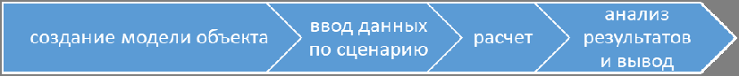
Рис. 1. Относительное распределение ручного труда между этапами работ при выполнении расчета по моделированию развития пожара
и эвакуации для одного (первого) сценария при использовании внутреннего построителя расчетной программы

Практический опыт использования BIM

Если для объекта создана BIM-модель, тогда ситуация значи- тельно меняется. Продуктом BIM-программы проектирования явля- ется трехмерная информационная модель здания, которая в цифро- вом виде содержит всю информацию, необходимую для выполнения расчетов по моделированию развития пожара и эвакуации и далее – пожарного риска, а именно структурированное представление объ- емно-планировочного решения, расположение инженерных элемен- тов системы противопожарной защиты.
Программы для проектирования не позволяют выполнить расчет пожарного риска, отсутствует соответствующая функция как встро- енная. На сегодняшний день можно использовать только сторонние расчетные программы для этих целей [2]. Наличие именно в цифро- вом виде 3D-модели здания и дает принципиальную возможность ис- пользовать эту информацию для создания расчетных областей, минуя этап построения модели в расчетной программе. А это является зна- чительным ускорением в проведении этапа подготовки данных для выполнения расчетов по моделированию эвакуации и развития пожа- ра. На рис. 2 представлена диаграмма с распределением доли ручного труда, приходящегося на разные этапы работы в случае импортиро- вания BIM-модели здания в программу по расчету пожарного риска.
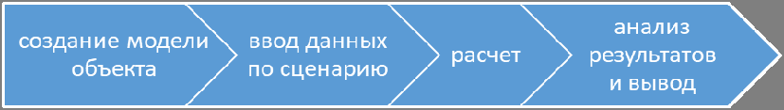
Рис. 2. Относительное распределение ручного труда между этапами работ при выполнении расчета по моделированию развития пожара и эвакуации для одного (первого) сценария при использовании BIM-модели здания

Существуют правила создания BIM-моделей, и чем в большей степени модель соответствует этим правилам, тем меньше ручной ра- боты требуется для доведения импортированной информации в рас- четной программе до нужного качества, пригодного для проведения расчетов. При этом следует понимать, что для целей моделирования развития пожара и эвакуации требуется только определенная инфор- мация о здании, но не вся хранящаяся в BIM-модели. В структури- рованном виде необходимы основные объемы и связи между ними,

BIM-моделирование в задачах строительства и архитектуры

вертикальные связи между этажами, места размещения и размеры дымовых клапанов, противопожарных штор.
BIM-модель здания, созданная с соблюдением несложных пра- вил, соответствующих канонам информационного проектирования, содержит информацию о здании уже в нужном структурированном виде, т.е. здание состоит из лестниц и этажей, этажи из помещений, помещения из стен его образующих. Эту же структуру информации о здании имеет расчетная программа, рис. 3.
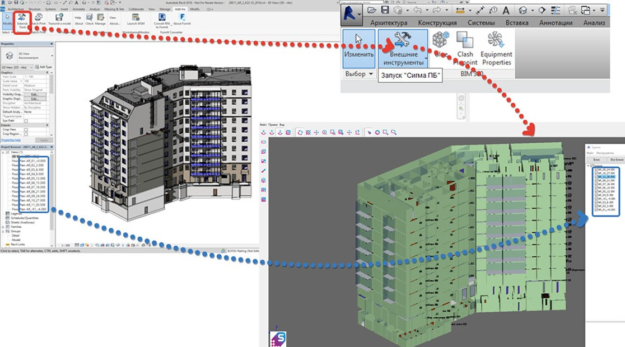

Рис. 3. Схематично показан способ импорта через плагин
во «Внешних инструментах» модели из программы «Revit» (слева) в программу «Сигма ПБ» (справа) и сохранение структуры представления информации о здании

Необходимы специальные программы-конверторы для пере- дачи информации из BIM-программ проектирования в расчетные. Конверторы извлекают нужную информацию для проведения рас- чета и представляют ее в формате, понятном расчетной программе. Любой автоматический импорт данных всегда требует ручной «до- водки». На рис. 3 представлена модель здания, выполненная в про- грамме «Revit», и модель того же здания, импортированная в расчет- ное ПО «Сигма ПБ» (http://3ksigma.ru) [3, 4].

Практический опыт использования BIM

Каждая из BIM-программ для проектирования отличается своей спецификой, и, порой, разные разделы проекта выполняются в раз- ных программах. Для передачи информации в этом случае исполь- зуется открытый общеобменный формат «.ifc». Поэтому при созда- нии конверторов видится целесообразным именно ориентирование на этот формат, как на универсальный.
Расчет пожарного риска и BIM-модель объекта – обратная связь. Несомненное преимущество проектирования с использовани- ем BIM-технологии – любое изменение в смежных разделах проек- та автоматизировано проверяется на коллизии.
Совместный анализ результатов моделирования развития пожа- ра и эвакуации показывает слабые стороны проектируемого объек- та в части пожарной безопасности – участки, на которых требова- ния по обеспечению безопасных условий эвакуации не выполнены, то есть люди могут подвергнуться воздействию опасных факторов пожара, превышающих критические значения [1], как, например, представлено на рис. 4.
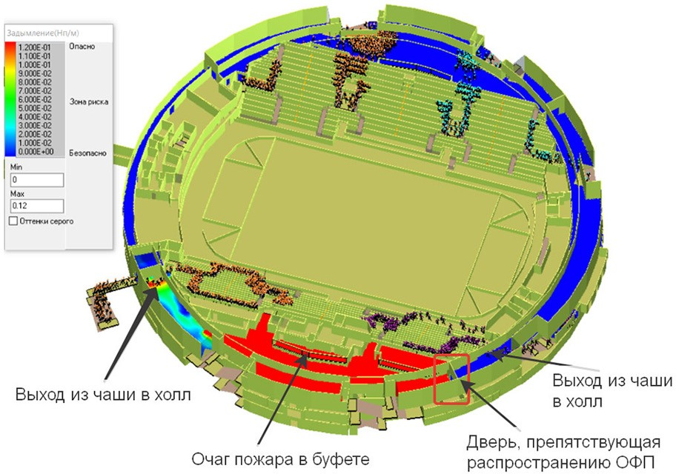

Рис. 4. Совместная визуализация эвакуации и задымления в здании ледовой арены на 3000 зрителей на 160 секунде от начала пожара

BIM-моделирование в задачах строительства и архитектуры

Планировка второго этажа, куда ведут люки с западной трибу- ны чаши ледовой арены на 3000 зрителей, такова, что относительно буфета в центральной части (в нем был принят очаг пожара) самый правый выход с западной трибуны отгорожен дверью (выделена на рисунке), а самый левый – нет [5]. В связи с этим, при возникновении пожара в буфете для зрителей правой части западной трибуны безо- пасные условия эвакуации обеспечены, а для левой – нет. Это и про- демонстрировано на рис. 4: зрители левой части, выходя из чаши че- рез единственный доступный люк в холл 2-го этажа, через некоторое время от начала пожара попадают в область, где задымление превы- шает критические значения.
Решения выявленной проблемы на этапе расчета пожарного ри- ска могут быть разными, но в первую очередь трансформации под- вергается объемно-планировочное решение – добавление/перенос вы- ходов, перегородок, дымовых карманов, увеличение объемов за счет расширения путей эвакуации и/или увеличения высоты, добавление новых лестниц и т.п. Когда проверенное в расчетной программе ре- шение вносится в BIM-модель, автоматически происходит пересчет стоимости и проверка на коллизии с другими разделами. Тем самым решению дается оценка в стоимостном выражении и качественное согласование со всем проектом.
Таким образом, все полученные в результате расчета пожарного риска варианты корректировки первоначального решения могут быть сравнены между собой на единой основе, выраженной в стоимости. Заключение. Современные технологии не только дают новые возможности, но для успешного их применения требуют ответствен- ного отношения и настойчивого освоения этих возможностей. Связка
«BIM-модель здания – расчет пожарных рисков» имеет большой по- тенциал в ускорении этапа проверки соответствия проекта требова- ниям пожарной безопасности, нахождению оптимального решения по цене и качеству.

Литература
- Методика определения расчетных величин пожарного риска в зданиях, со- оружениях и строениях различных классов функциональной пожарной опасности. URL: https://base.garant.ru/12169057/ (дата обращения: 20.02.2020).

Практический опыт использования BIM

- Кирик Е.С. Компьютерное моделирование развития пожара и эвакуации в парадигме BIM // Сибирский пожарно-спасательный вестник. 2016. № 1. С. 25–31.
- Литвинцев К.Ю., Кирик Е.С., Дектерев А.А., Харламов Е.Б., Малышев А.В., Попел Е.В. Расчетно-аналитический комплекс «Сигма ПБ» по моделированию раз- вития пожара и эвакуации // Пожарная безопасность. 2016. № 4. С. 51–59.
- Кирик Е.С., Малышев А.В. Тестирование компьютерных программ по рас- чету времени эвакуации на примере модуля SigmaEva // Пожарная безопасность. 2014. № 1. С. 78–85.
- Kirik E., Dekterev A., Litvintsev K., Malyshev A., Kharlamov E. The solution of fire safety problems under a design stadia with computer fire and evacuation simulation // IOP Conf. Ser.: Materials Science and Engineering. 2018. Vol. 456. 012073. DOI: 10.1088/1757-899X/456/1/012073.

УДК 624.21/.8
DOI: 10.23968/BIMAC.2020.030

Козак Николай Викторович, аспирант
(Санкт-Петербургский государственный архитектурно-строительный университет)
E-mail: kozak.spbgasu@gmail.com, ORCID: 0000-0002-7707-4388

Kozak Nikolai Viktorovich, PhD student (Saint Petersburg State University of Architecture and Civil Engineering)

ОПЫТ ПРИМЕНЕНИЯ СОВРЕМЕННЫХ СРЕДСТВ МОДЕЛИРОВАНИЯ ПРИ РАЗРАБОТКЕ КОНЦЕПЦИИ ТРАНСПОРТНОЙ РАЗВЯЗКИ

USE OF MODERN MODELING TOOLS DURING ROAD INTERCHANGE CONCEPT DEVELOPMENT
В статье автором рассмотрен процесс разработки концепции многоуровневой транспортной развязки в г. Санкт-Петербурге в рамках выполнения его выпускной квалификационной работы на степень специалиста. В рамках выполнения проек- та большое внимание было уделено интеграции информационного моделирования в процесс проектирования дорожной инфраструктуры. В данной работе пошагово описан опыт использования таких программ, как Autodesk Infraworks и Autodesk AutoCAD Civil 3D при разработке концептуальных решений развязок, а также опыт геометрического моделирования мостовых сооружении в Trimble SketchUp на ос-

BIM-моделирование в задачах строительства и архитектуры

новании получаемых из информационных моделей данных. По результат работы сделаны обобщающие выводы и отмечены текущие проблемы мостового инфор- мационного моделирования (BrIM).
Ключевые слова: информационное моделирование, BIM, BrIM, мост, транс- портная развязка, геометрическое моделирование, Infraworks, Civil 3D, SketchUp.

In this paper, the author considers the process of developing the concept of a multi-lev- el road interchange in St. Petersburg as part of his graduation thesis for the specialist de- gree. Within the framework of the project, much attention was paid to the integration of in- formation modeling in the road infrastructure design process. The paper describes in steps the experience of using such programs as Autodesk Infraworks and Autodesk AutoCAD Civil 3D when developing conceptual solutions for interchanges, as well as the experi- ence in geometric modeling of bridge structures in Trimble SketchUp based on data ob- tained from information models. Based on the results of the study, general conclusions are drawn, and the current problems of bridge information modeling (BrIM) are noted.
Keywords: information modeling, BIM, BrIM, bridge, road interchange, geomet- ric modeling, Infraworks, Civil 3D, SketchUp.

В настоящее время идет активное внедрение информационного моделирования во многих областях инженерно-строительной сферы. BIM в гражданском строительстве уже давно стало привычной кон- цепцией, а используемые модели нередко охватывают все или прак- тически все сферы проектов [1]. В мостостроении ситуация отличает- ся – на настоящее время информационное моделирование чаще всего используется при решении отдельных задач (например, при разра- ботке комплекта документации на металлические конструкции про- летного строения) [2–4]. Встречаются отдельные удачные примеры комплексной разработки моделей, соответствующих концепции BrIM (Bridge Information Modeling), однако используемые технологии моде- лирования нельзя назвать чисто инженерными, поскольку использу- ются различные скрипты и дополнения собственной разработки [5]. В рамках выполнения выпускной квалификационной работы по специальности «Строительство уникальных зданий и сооружений» по специализации «Строительство автомобильных дорог, аэродро- мов, мостов и тоннелей» была поставлена задача разработать кон- цептуальное объемно-планировочное решение транспортного узла в г. Санкт-Петербурге, а также детальный проект одного из искус- ственных сооружений. Разработка концепции предполагала проработ- ку трех вариантов, включающих в себя решения по плановому взаи-

Практический опыт использования BIM

морасположению трасс и съездов, высотных профилей дорог, а также по расположению основных конструктивных элементов.
Опираясь на накопленный за время обучения опыт [6], для вы- полнения данных задач было принято решение использовать совре- менные инструменты информационного и геометрического модели- рования.
Разработка модели концепта транспортной развязки производи- лась по следующему алгоритму:
- Создание объемной модели рельефа участка проектирования на основании имеющихся данных изысканий (рис. 1). Доработка и оптимизация модели, нанесение осей текущей улично-дорож- ной сети.
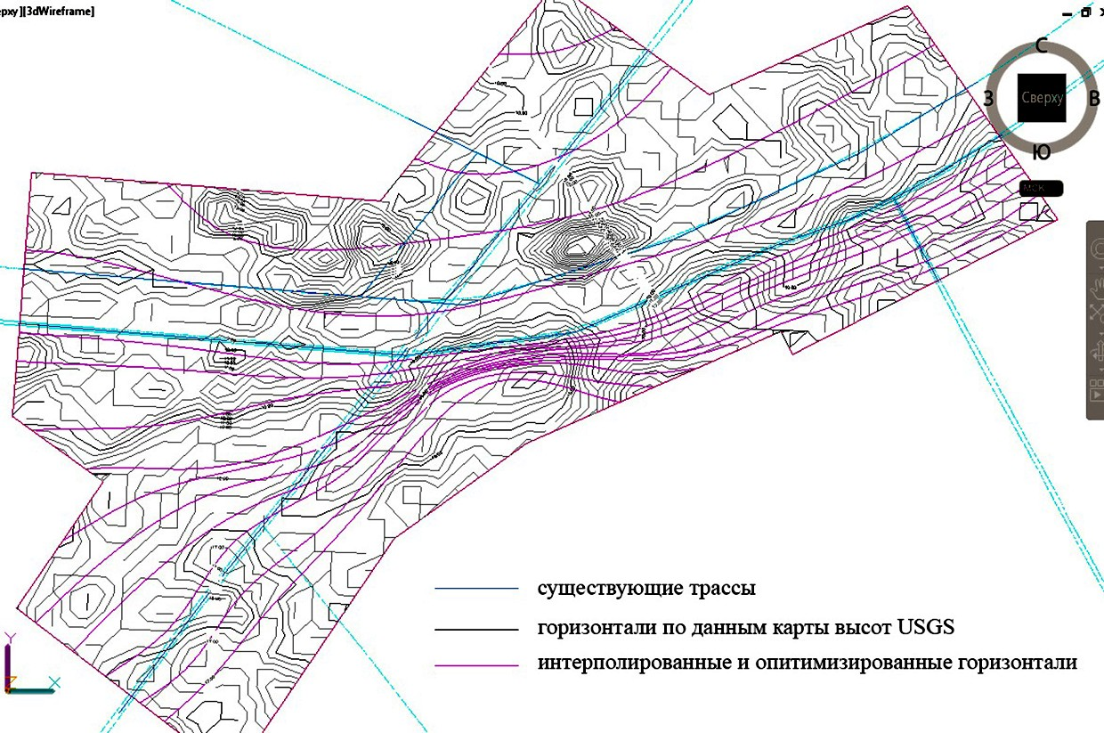
Рис. 1. Моделирование рельефа участка проектирования: план высотных горизонталей (Autodesk Civil3D)

- Импорт модели рельефа в Autodesk Infraworks (рис. 2). На основании геопривязки и данных OpenStreetMap была произ- ведена автоматическая генерация окружающей застройки и под- гружены аэроснимки местности. Далее в полуавтоматическом

BIM-моделирование в задачах строительства и архитектуры

режиме была произведено построение информационной моде- ли дорожной сети района на основании импортированных гео- метрических осей УДС.
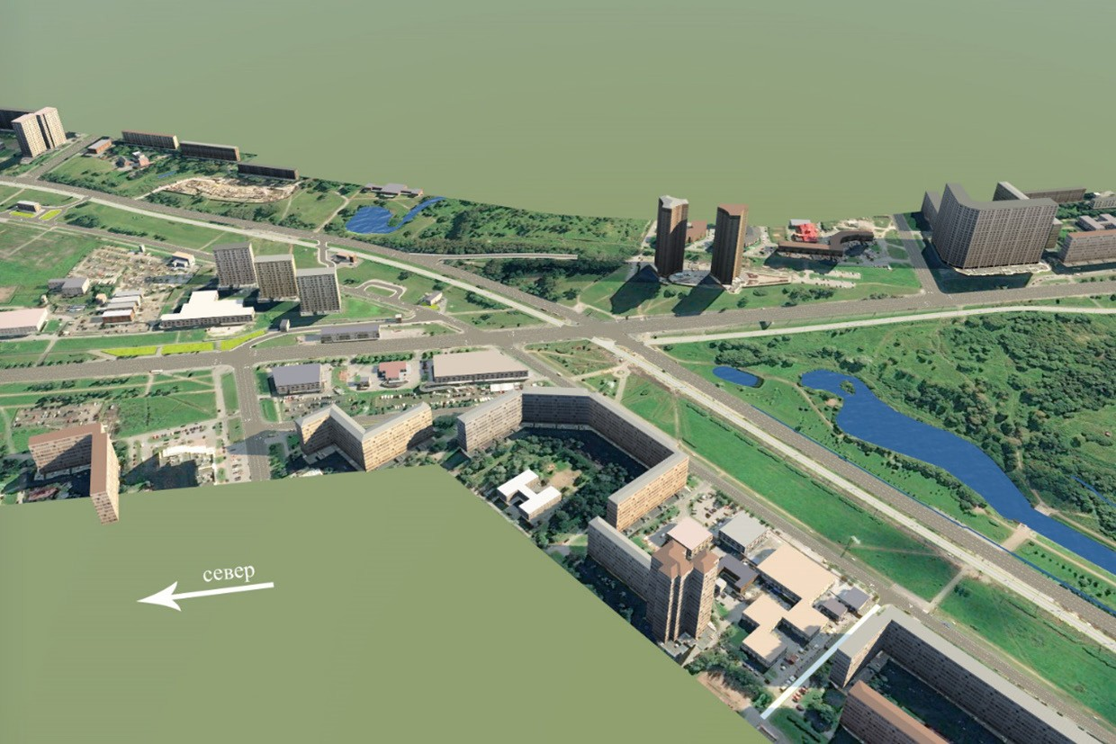
Рис. 2. Моделирование рельефа участка проектирования: модель участка проектирования в Autodesk Infraworks

- Разработка эскизных вариантов объемно-планировочного ре- шения пересечения в Autodesk Infraworks (рис. 3). В рамках эскиз- ного проектирования внимание уделялось геометрическим характе- ристикам осей трасс (параметрам высотного профиля и плановым параметрам – радиусам кривых, длине переходных участков, укло- нам) и высотному взаиморасположению элементов, при этом эле- менты поперечного профиля и элементы искусственных сооруже- ний принимались условно. Были разработаны 3 варианта решения пересечений, далее по результатам сравнения выведенных из моде- ли технико-экономических показателей (длина дорог, эстакад, объ- ем насыпей и выемок), а также с учетом визуальной оценки влияния решений на городскую среду (рис. 4), был выбран вариант к даль- нейшей разработке.

Практический опыт использования BIM
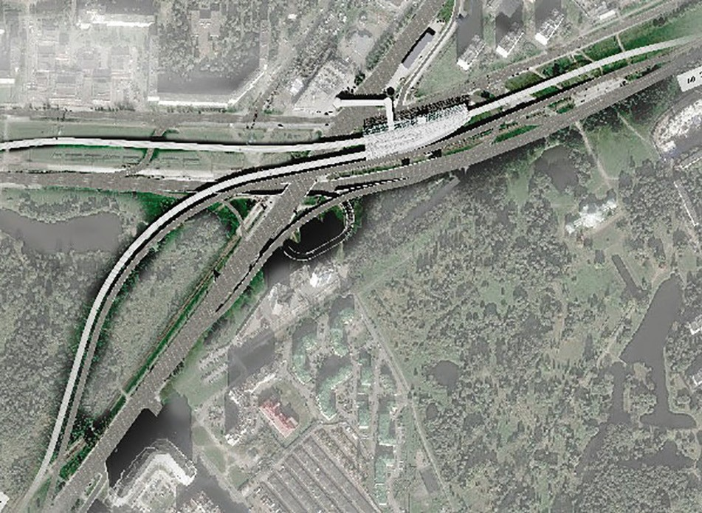

Рис. 3. План принятого решения (с постобработкой)
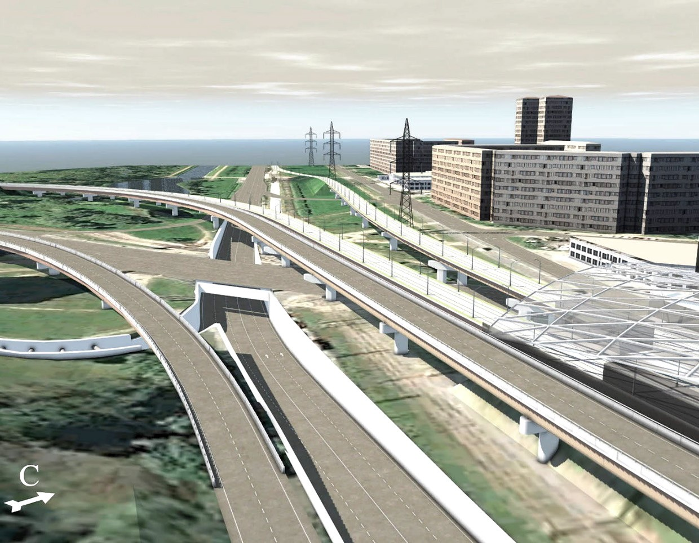
Рис. 4. Визуализация принятого решения в среде Autodesk Infraworks

BIM-моделирование в задачах строительства и архитектуры

Детальная разработка одного из съездов транспортной развязки состояла из следующих этапов:
- После утверждения концептуального решения развязки для дальнейшей доработки варианта был произведен повторный импорт модели в Autodesk AutoCAD Civil 3D, где геометрические параметры концептуального решения были адаптированы под действующие наци- ональные нормы. Также в рамках данного шага были сгенерированы дополнительные оси проектируемого съезда, учитывающие особен- ности продольного профиля – виражи, отгоны (рис. 5). По резуль- татам выполнения данного этапа была получена детальная ось-лен- та проектируемого съезда (рис. 6), на которую в дальнейшем могут быть привязаны семейства конструкций.
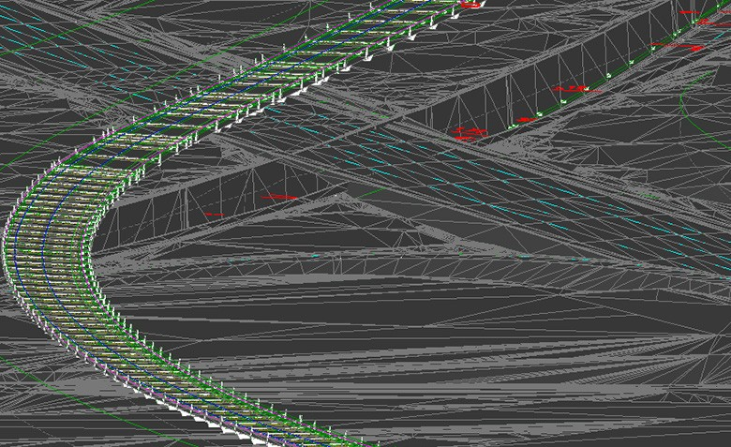
Рис. 5. Детальная модель геометрии съезда
в AutoDesk Civil 3D с учтом виражей и отгонов
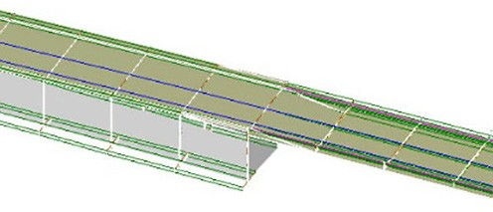
Рис. 6. Фрагмент полученной оси-ленты съезда
(узел сопряжения эстакады с насыпью в подпорных стенках)

Практический опыт использования BIM

- Проектирование конструкций съезда производилось классиче- ским способом, без использования непосредственно технологий ин- формационного моделирования, однако для наглядной визуализации решений были разработаны геометрические модели как пролетного строения в целом с учетом его геометрических особенностей (вира- жа, криволинейного профиля и плана) (рис. 7), так и отдельных мон- тажных блоков (рис. 8). Моделирование пролетного строения в целом, расположенного на сложных кривых в плане и профиле и закручи- вающегося в поперечнике, производилось в Trimble SketchUp с ис- пользованием комплекса плагинов на основании данных, импорти- рованных из Autodesk Civil 3D.

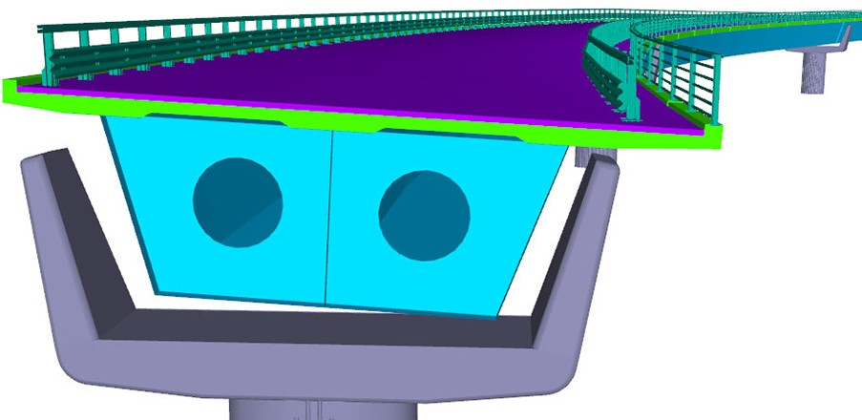

Рис. 7. Упрощенная модель пролетного строения в целом

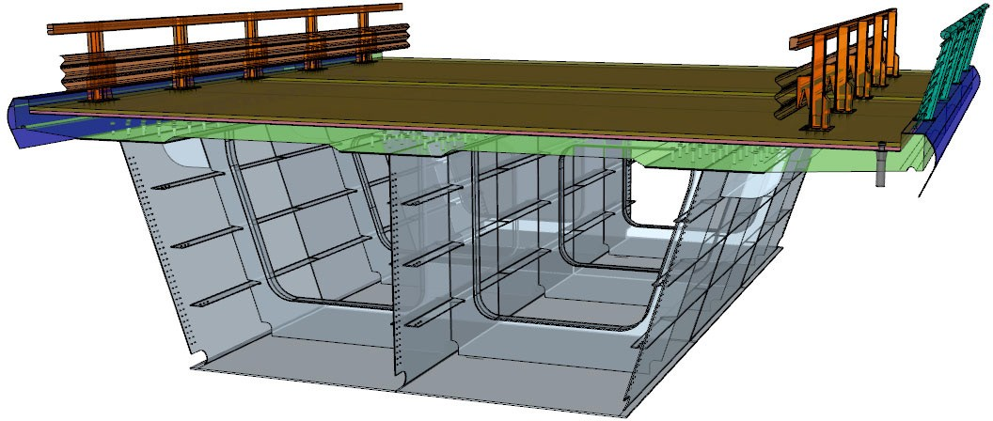

Рис. 8. Модель монтажного блока пролетного строения

BIM-моделирование в задачах строительства и архитектуры

- Для получения наглядной иллюстрации проектируемого комплекса сооружений в целом, полученная модель эстакады съез- да (рис. 9) была экспортирована в Autodesk Infraworks (рис. 10). Также была создана видео-презентация облета транспортной раз- вязки (доступно по адресу http://youtu.be/bGkQEHNPRIA и QR- коду на рис. 10).
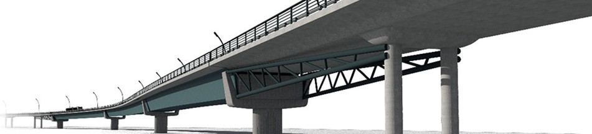
Рис. 9. Визуализация модели эстакады съезда
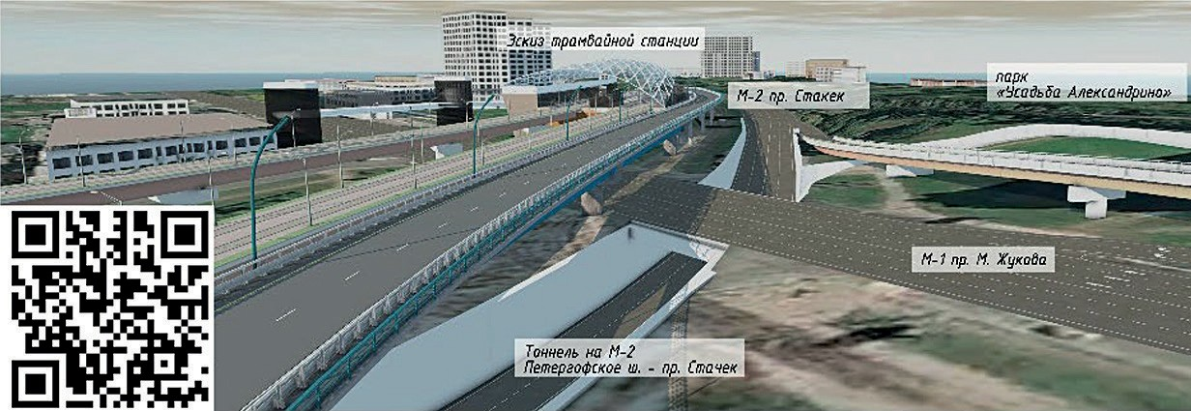
Рис. 10. Визуализация транспортной развязки

По результатам проведенной работы были сделаны следующие выводы:
- Использование технологий таких сред моделирования, как Autodesk Infraworks значительно упрощает работу проектировщика на стадиях формирования эскизных решений, освобождая от рутин- ных операций; кроме того, возможен быстрый экспорт разработанных на эскизном этапе решений далее на стадию проектной разработки.
- Использование инструментов 3D-моделирования при проек- тировании сложных объемно-планировочных решений позволяет оп- тимизировать процесс контроля возможных пересечений элементов конструкций и соблюдения проектных габаритов.

Практический опыт использования BIM

- Использование геометрических моделей позволяет повысить наглядность разрабатываемых вариантов для заказчика.
- Существующее состояние мостового BIM не позволяет ис- пользовать концепцию «одной модели». Существующие процессы импорта и экспорта односторонние и не подразумевают автомати- ческое обновление моделей последующих этапов.
- Информационное моделирование конструкций мостовых соо- ружений на данной этапе также не обладает необходимой степенью интеграции с предыдущими этапами, и, по большей части, сводится к проектированию мостов по принципам объектов общегражданско- го строительства. Даже получив в качестве исходных данных универ- сальную ось-ленту мостового сооружения, дальнейшее проектиро- вание заключается в подстройке параметров объекта под исходные данные, а не автоматической генерации на основе исходных осей.

Литература
- Талапов В.В. Технология BIM: суть и особенности внедрения информаци- онного моделирования зданий. М.: ДМК Пресс, 2015. 410 с.
- Квитко А.В., Козак Н.В. Информационные технологии в современном стро- ительстве искусственных транспортных сооружений // BIM-моделирование в зада- чах строительства и архитектуры: материалы Всероссийской. науч.-практич. конф. СПб.: СПбГАСУ, 2018. С. 117–123.
- Costin A., Adibfar A., Hu H., Chen S.S. Building Information Modeling (BIM) for transportation infrastructure. Literature review, applications, challenges, and recommendations // Automation in Construction. 2018. Vol. 94. P. 257–281. DOI: 10.1016/j.autcon.2018.07.001.
- Антонюк А.А., Чижов С.В. Принципы информационного моделирования транспортных сооружений // Науковедение: Интернет-журнал. 2017. № 3(9). URL: http://naukovedenie.ru/PDF/70TVN317 (дата обращения: 115.02.2020).
- Чжо З.А. Использование плагинов в BIM-программах при проектировании элементов мостов // Мир транспорта. 2018. № 2(16). С. 68–73.
- Быстров В.А., Бондарева Э.Д., Козак Н.В. Проблемы подхода к изучению информационных технологий в области проектирования, строительства и эксплу- атации искусственных транспортных сооружений // Педагогические параллели: материалы VI Междунар. науч.-практ. конф. СПб.: СПбГАСУ, 2018. С. 141–144.

BIM-моделирование в задачах строительства и архитектуры

УДК 004.94
DOI: 10.23968/BIMAC.2020.031

Козак Николай Викторович, аспирант
(Санкт-Петербургский государственный архитектурно-строительный университет)
E-mail: kozak.spbgasu@gmail.com, ORCID: 0000-0002-7707-4388
Квитко Александр Владимирович, канд. техн. наук, доцент
(Санкт-Петербургский государственный архитектурно-строительный университет)
E-mail: kvitko.67.67@mail.ru
Клековкина Мария Петровна, канд. техн. наук, заведующий кафедрой (Санкт-Петербургский государственный архитектурно-строительный университет)
E-mail: megapolis775@mail.ru

Kozak Nikolai Viktorovich, PhD student (Saint Petersburg State University of Architecture and Civil Engineering) Kvitko Aleksandr Vladimirovich, PhD of Sci. Tech., Associate Professor (Saint Petersburg State University of Architecture and Civil Engineering) Klekovkina Maria Petrovna, PhD of Sci. Tech., Head of Department (Saint Petersburg State University of Architecture and Civil Engineering)

ИСТОРИЧЕСКАЯ РЕКОНСТРУКЦИЯ И 3D-ПЕЧАТЬ МОДЕЛИ СТАРОГО ВОЛОДАРСКОГО МОСТА

HISTORICAL RECONSTRUCTION AND 3D-PRINTING OF A MODEL OF THE OLD VOLODARSKY BRIDGE

В данной статье приводится описание процесса создания точной компьютер- ной модели арочных пролетных строений старого Володарского моста, постро- енного и затем полностью перестроенного в XX веке в городе Ленинград (ныне Санкт-Петербург). На основе разработанной геометрической модели затем была осуществлена 3D-печать макета исторического моста. В статье приведены основ- ные этапы процесса с иллюстрациями, фотографиями, описанием используемых ма- териалов и технологий. В статье также дана краткая историческая справка по про- ектированию, строительству, эксплуатации и реконструкции моста. В заключении статьи приводятся обобщающие выводы по результатам изготовления макета с ис- пользование технологии 3D-печати.
Ключевые слова: моделирование, 3D-печать, макет, мост, история, Ленинград, Санкт-Петербург

Практический опыт использования BIM

The article describes the process of creating an accurate computer model of the arch spans of the old Volodarsky Bridge constructed and then completely rebuilt in the 20th cen- tury in Leningrad (now St. Petersburg). Based on the geometrical model, a mock-up of the historical bridge was printed using a 3D printer. The authors describe the main stages of the process with illustrations and photographs, discussing the materials and technolo- gies used. The article also provides a brief historical background to the design, construc- tion, operation, and reconstruction of the bridge. The article concludes by summarizing the results of model 3D printing.
Keywords: modeling, 3D printing, model, bridge, history, Leningrad, St. Petersburg

Историческая справка. Первый Володарский мост, самый юж- ный из городских мостов Санкт-Петербурга через р. Неву (рис. 1), был торжественно открыт в 1936 году. Запроектированный в рассвет эры железобетона, мост обладал уникальными, более чем 100 метро- выми, железобетонными арками боковых пролетов. В проектирова- нии моста участвовали такие видные архитекторы и инженеры того времени, как А. С. Никольский, К. М. Дмитриев, Г. П. Передерий, В. И. Крыжановский, В. К. Качурин.
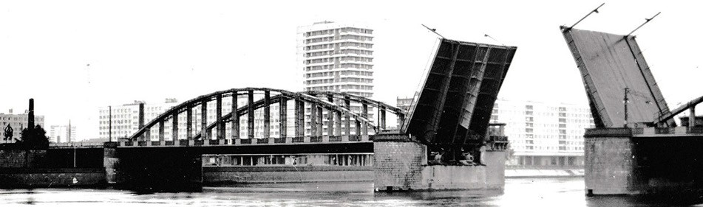
Рис. 1. Фотография старого Володарского моста

Строительство моста являлось базой для множества научных и инженерных исследований того времени. Уникальность и экспе- риментальный характер сооружения, к сожалению, серьезно сказы- вались на его характеристиках в процессе эксплуатации. В 1985 году из-за выявленного перегруза в арматуре было принято решение о за- крытии моста и постановке его на реконструкцию [1–3].
Реконструкция модели моста. В 2018 году на кафедре автомо- бильных дорог, мостов и тоннелей к тематической выставке была на- чата разработка макета старого Володарского моста. Ориентируясь

BIM-моделирование в задачах строительства и архитектуры

на имеющийся опыт использования новых технологий [4, 5], было принято решение использовать для изготовления макета техноло- гию 3D-печати.
На первом этапе работы в архиве СПб ГУП «Мостотрест» был проведен поиск имеющейся документации на сооружение. Была по- лучена рабочая документация как на старый, так и на современный мосты, найдены редкие фотографии и эскизы, изучены технические отчеты, что позволило с большой точностью воспроизвести исто- рию моста.
В дальнейшем, на основании полученных данных, была восста- новлена точная цифровая модель арок пролетного строения. Опоры и разводные пролетные строения были контекстно замоделированы в основных размерах.
Моделирование производилось в среде Trimble SketchUp 2017. Первоначально были созданы компоненты симметричных четвертей арок (с учетом двух осей симметрии), объединенные в единую модель в масштабе 1:1 (рис. 2). Модель была выполнена с высокой степенью детализации по имеющимся оригинальным чертежам, вплоть до мо- делирования узлов деревянного настила участка трамвайных путей.
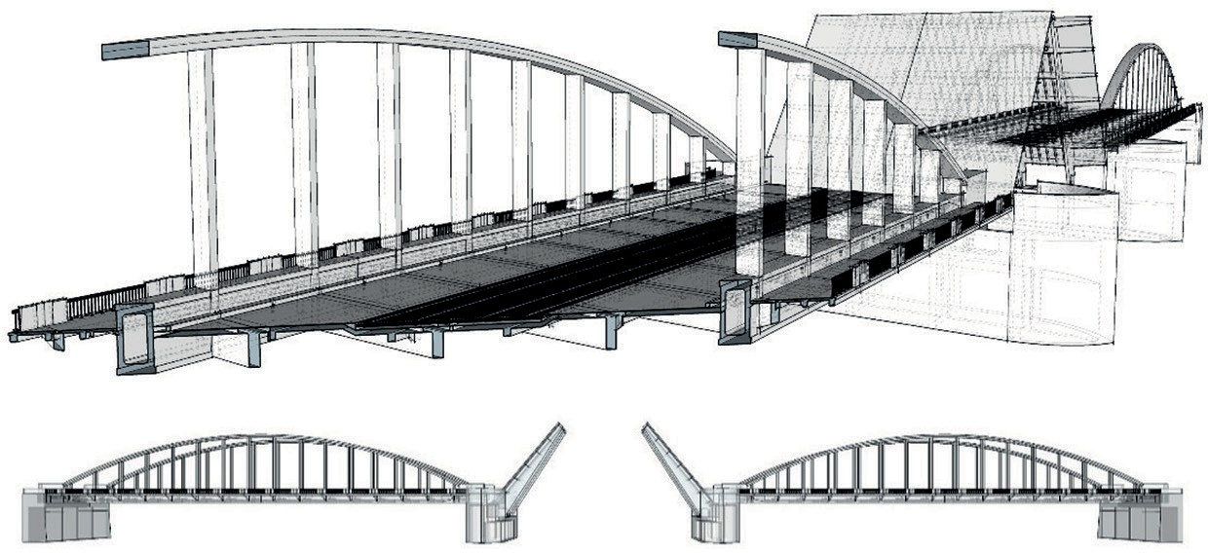
Рис. 2. Модель моста в Trimble SketchUp

Далее, в рамках подготовки модели к печати на принтерах, была произведена оптимизация модели, а именно: удалены малые непеча- таемые детали; размеры модели изменены в соответствии с масшта-

Практический опыт использования BIM

бом печати (1:100). Ввиду больших размеров моста печать элемен- тов целиком была технически невозможна, поэтому рассматривались различные варианты поэлементной печати и дальнейшей сборки. В целях оптимизации работы на имеющихся принтерах было при- нято решение разделять модель на небольшие компоненты (длиной до 150 мм) с последующей клеевой сборкой (рис. 3).
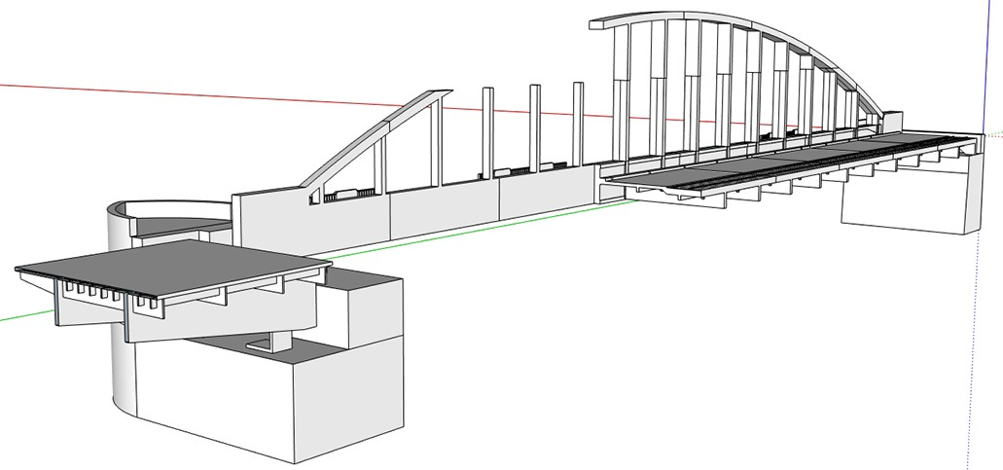
Рис. 3. Сборка из отдельных компонентов модели в Trimble SketchUp

Помимо разделения вследствие ограничений печатного простран- ства, также элементы моста разделялись ввиду особенностей техно- логии печати для уменьшения поддерживаемых площадей. Экспорт моделей в универсальный формат *.stl производился с использова- нием специального расширения для SketchUp.
3D-печать моста. Печать моста производилась на принтерах 3DQ Mini межкафедральной лаборатории СПбГАСУ, а также на принтере CREALITY 3D Ender-3 Pro 3d (рис. 4, а). В качестве материала пе- чати использовался белый PLA-пластик Filament. Всего было напе- чатано более 200 деталей, из них 88 шт. – основные элементы двух арок, 40 шт. – элементы четырех опор, 8 шт. – элементы двух разво- дных пролетных строений (рис. 4, б).
Соединение распечатанных элементов между собой производи- лось расплавкой пластика с использованием хлорметилена. Итоговый вид полученной модели представлен далее на рис. 5, 6.

BIM-моделирование в задачах строительства и архитектуры
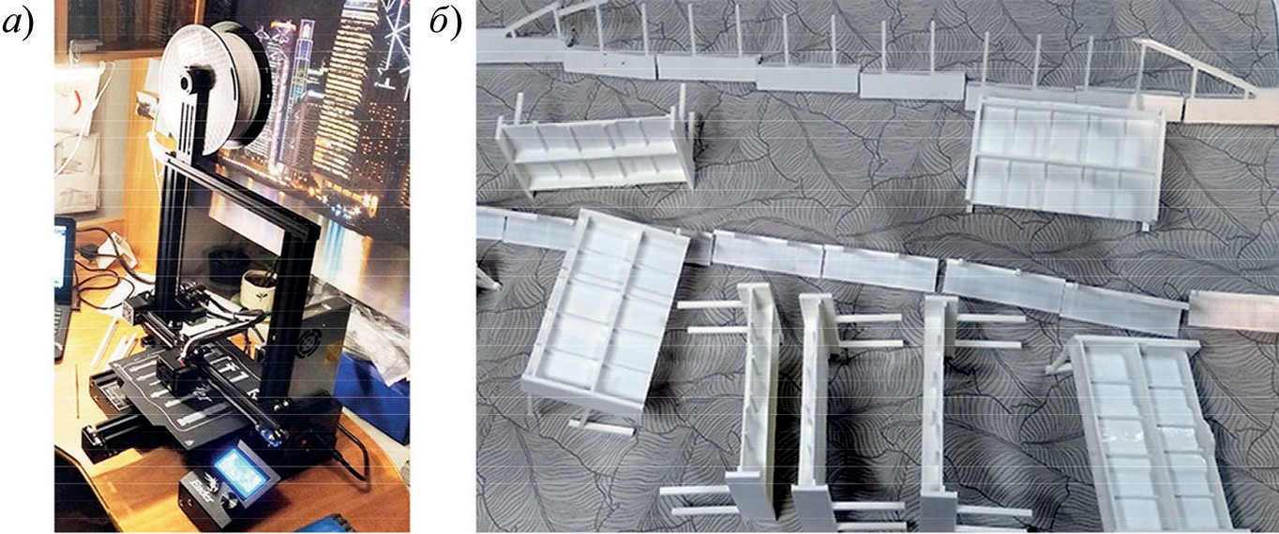

Рис. 4. а) Принтер CREALITY 3D Ender-3 Pro 3d; б) Распечатанные компоненты
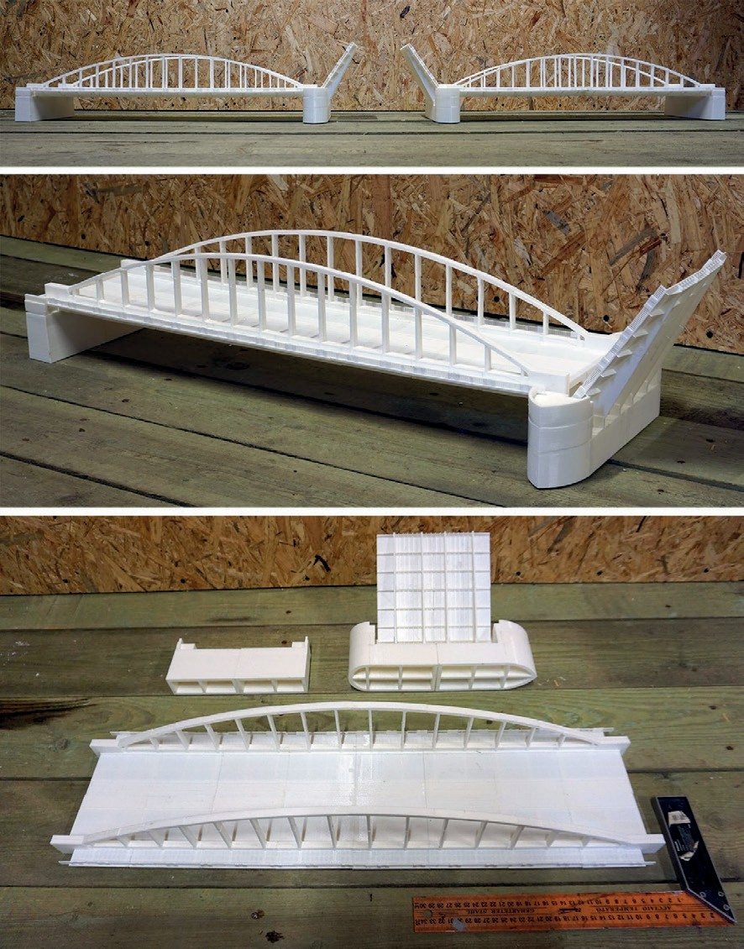
Рис. 5. Распечатанный макет моста – общие виды

Практический опыт использования BIM
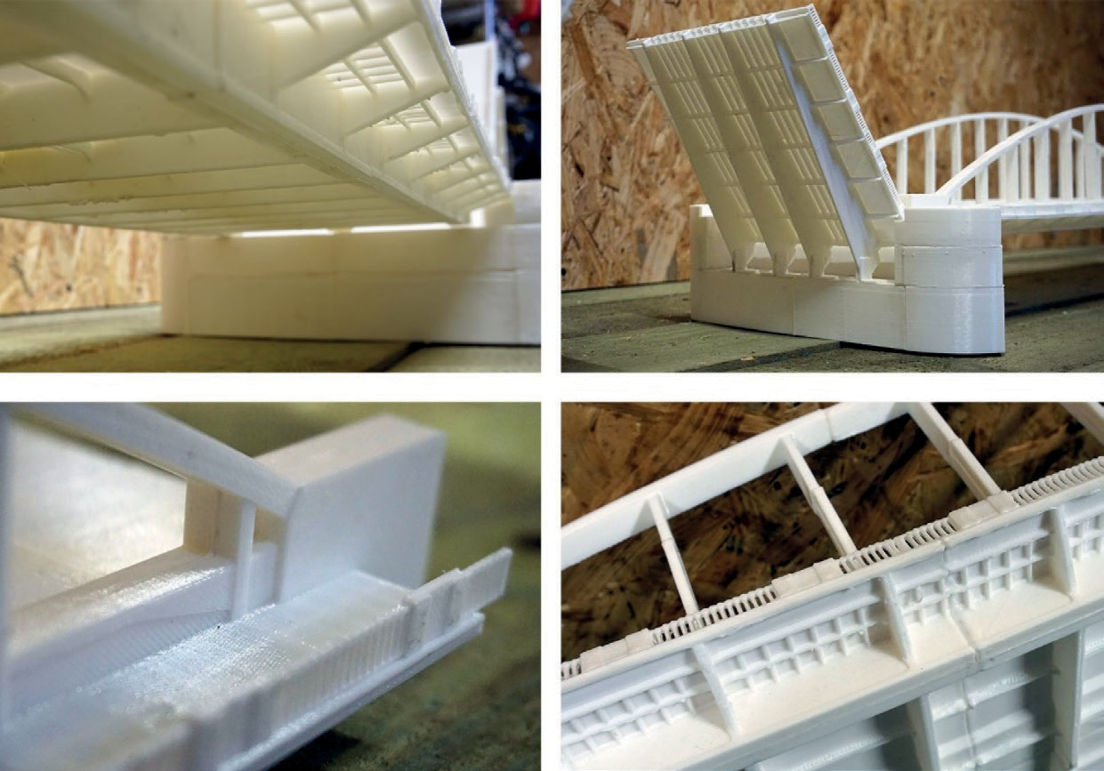

Рис. 6. Распечатанный макет моста – детали

Заключение. Создание макета сооружения с использованием компьютерного моделирования и последующей 3D-печатью являет- ся весьма перспективной и удобной технологией изготовления на- глядных учебных моделей. К преимуществам способа стоит отнести относительно низкие трудозатраты при изготовлении и высокую ав- томатизированность процесса. В то же время необходимо отметить высокие требования к качеству разрабатываемых исходных моделей, в которых необходимо учитывать технологии сборки, а также необ- ходимость тщательной сборки и постобработки элементов и стыков моделей (особенно для клеевых вариантов исполнения). В будущем в планах кафедры автомобильных дорог, мостов и тоннелей значит- ся разработка ряда макетов мостов и отдельных конструкций, спо- собствующих повышению наглядности учебного материала [4, 5].
Благодарности. За предоставление исторических материалов и доступ в архив авторы статьи выражают благодарность СПб ГУП

BIM-моделирование в задачах строительства и архитектуры

«Мостотрест»; за содействие в печати элементов выражаем благодар- ность сотрудникам межкафедральной лаборатории СПбГАСУ; за со- действие в организации сборки выражаем благодарность генераль- ному директору ООО «ЦКМ» Д. А. Ярошутину; за помощь в сборке макета выражаем благодарность сотрудникам ООО «ЦКМ», а так- же В. Ф. Козаку.

Литература
- Новиков Ю.В. Мосты и набережные Ленинграда. Л.: Лениздат, 1991. 320 с.
- Пунин А.Л. Повесть о ленинградских мостах. Л.: Лениздат, 1971. 192 с.
- Бунин М.С. Мосты Ленинграда. Очерки истории и архитектуры мостов Петербурга – Петрограда – Ленинграда. Л.: Стройиздат, 1986. 280 с.
- Fregonese L., Giordani N., Adami A., Bachinsky G., Taffurelli L., Rosignoli O., Helder J. Physical and Virtual Reconstruction for an Integrated Archaeological Model: 3d Print and Maquette // International Archives of the Photogrammetry, Remote Sensing & Spatial Information Sciences. 2019. Vol. XLII-2/W15. P. 481–487. DOI: 10.5194/isprs- archives-XLII-2-W15-481-2019.
- Centofanti M., Brusaporci S., Lucchese V. Architectural heritage and 3D models. In: Computational modeling of objects presented in images. Springer, Cham, 2014. P. 31–49. DOI: 10.1007/978-3-319-04039-4_2.
- Сябренко А.П., Тынченко В.С. Использование технологии 3D-печати в об- разовательном процессе вуза // Развитие современного образования: теория, ме- тодика и практика: материалы VII Междунар. науч.-практ. конф. Чебоксары: ЦНС
«Интерактив плюс», 2016. С. 144–247.
- Быстров В.А., Бондарева Э.Д., Козак Н.В. Проблемы подхода к изучению информационных технологий в области проектирования, строительства и эксплу- атации искусственных транспортных сооружений // Педагогические параллели: материалы VI Междунар. науч.-практ. конф. СПб.: СПбГАСУ, 2018. С. 141–144.

Практический опыт использования BIM

УДК 624.21/.8
DOI: 10.23968/BIMAC.2020.032

Козак Николай Викторович, аспирант
(Санкт-Петербургский государственный архитектурно-строительный университет)
E-mail: kozak.spbgasu@gmail.com, ORCID: 0000-0002-7707-4388
Ярошутин Дмитрий Андреевич, старший преподаватель
(Санкт-Петербургский государственный архитектурно-строительный университет)
E-mail: yaroshutin.spbgasu@gmail.com, ORCID: 0000-0003-1630-9531

Kozak Nikolai Viktorovich, PhD student (Saint Petersburg State University of Architecture and Civil Engineering)
Yaroshutin Dmitry Andreevich, Senior Lecturer (Saint Petersburg State University of Architecture and Civil Engineering)

BrIM ИЛИ BIM: ОСОБЕННОСТИ КОНЦЕПЦИИ ИНФОРМАЦИОННОГО МОДЕЛИРОВАНИЯ МОСТОВЫХ СООРУЖЕНИЙ

BrIM OR BIM: FEATURES OF THE BRIDGE INFORMATION MODELING CONCEPT
В статье авторами рассмотрены основы концепции информационного моде- лирования мостовых сооружений (BrIM – Bridge Information Modeling) и ключевые отличия от широко распространённой концепции информационного моделирова- ния зданий (BIM – Building Information Modeling). На основании существующих ре- шений предложена система классификации систем моделирования на специальные и комплексные. В статье приведен обзор таких современных компонентов и про- граммных комплексов, основанных на идеологии концепции BrIM, как SOFiSTiK Bridge Modeler, Bentley OpenBridge, Allplan Bridge, Midas CIM. В заключении даны обобщающие выводы и оценены перспективы развития концепции.
Ключевые слова: информационное моделирование, параметрическое модели- рование, BIM, BrIM, жизненный цикл, метод конечных элементов.

In the article, the authors review the basics of the bridge information modeling (BrIM) concept and its key differences from the widely used building information mod- eling (BIM) concept. Based on the existing solutions, it is proposed to classify mod- eling systems into special and integrated. The article provides an overview of modern software components and software packages based on the ideology of the BrIM con- cept, such as SOFiSTiK Bridge Modeler, Bentley OpenBridge, Allplan Bridge, Midas

BIM-моделирование в задачах строительства и архитектуры

CIM. The authors draw generalized conclusions and estimate prospects for the devel- opment of the concept.
Keywords: information modeling, parametric modeling, BIM, BrIM, life cycle, fi- nite element method.

BrIM и BIM – основы и различия. Понятие информационно- го моделирования зданий и сооружений (BIM – Building Information Modeling) за последнее десятилетие глубоко укрепилось в профес- сиональной деятельности инженеров, архитекторов и менеджеров строительной сферы. На сегодняшний день проекты с комплексным использованием BIM в западных странах становятся скорее нормой, чем исключением. В России процесс перехода на проектирование в концепции BIM также набирает обороты [1], чему способствует и утверждаемая в настоящий момент национальная нормативная-тех- ническая база [2].
В это же время необходимо отметить, наибольшее развитие кон- цепция BIM получила именно в области проектирования, строитель- ства и эксплуатации зданий и сооружений (жилого, общественного, промышленного назначений), в то время как для объектов транс- портной инфраструктуры внедрение технологии информационного моделирования (BrIM – Bridge Information Modeling) заметно отста- ёт по темпам развития и интеграции [3], что объясняется как техни- ческими особенностями, так и некоторой инертностью и консерва- тивностью отрасли.
В чем же принципиальные отличия BIM и BrIM и почему уже опробованные технологии и решения BIM не всегда подходят к при- менению в BrIM? В первую очередь, необходимо отметить глобаль- ные различия в структурах параметрических моделей площадных и линейных объектов. Если для моделирования зданий в качестве ос- новы используются классические координатные оси и уровни, то ос- новой для мостов и тоннелей выступают оси или поверхности объ- ектов принадлежностей (дорог, рис. 1) [4].
Таким образом, прямое использование существующих и широ- ко распространённых программных комплексов для проектирования зданий, таких как Autodesk Revit, Tekla Structures и др. существен- ным образом ограничено, а иногда и невозможно.

Практический опыт использования BIM
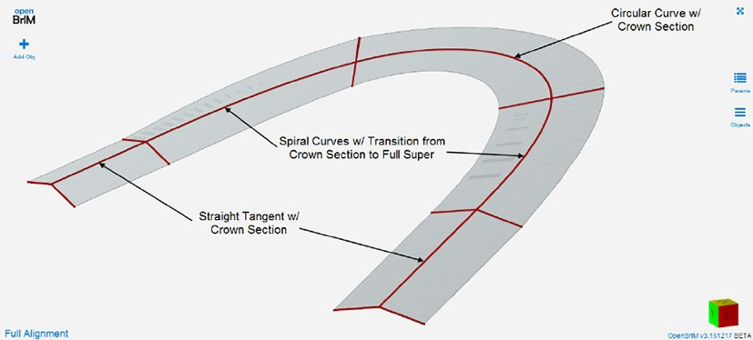

Рис. 1. Пример основы (поверхность дороги) для параметрического моделирования моста

Одним из вариантов внедрения технологии информационного моделирования в проектирование искусственных транспортных со- оружений выступает доработка существующих программ путем раз- работки пользовательских скриптов и приложений, или даже разра- ботка собственных программных комплексов и технологий, но на основе имеющихся платформ. В качестве примера стоит привести разработки одного из крупнейших в России транспортного проект- ного института АО «Институт «Стройпроект», применяющего соб- ственные BrIM-комплексы, использующие платформу Revit, для про- ектирования комплексных инфраструктурных проектов [5].
В то же время, в последние годы известными разработчиками были выпущены или анонсированы к выпуску специализированные программные комплексы (или их модификации) для информационно- го моделирования именно мостовых сооружений, что свидетельствует о формировании массового запроса на использование инструментов информационного моделирования в указанной сфере проектирования. Существующие комплексы информационного моделирова- ния. Впервые термин BrIM был выделен компанией Bentley System для разграничения разрабатываемых программных решений для зда- ний и мостовых сооружений [6]. В целом все направления разработ- ки в области информационного моделирования мостов можно раз-

BIM-моделирование в задачах строительства и архитектуры

делить на специализированные программы, реализующие элементы BrIM, и комплексные решения, нацеленные на охват всего жизнен- ного цикла объекта транспортного строительства.
До недавнего времени большая часть разработок велась именно в первой области, в первую очередь представляя собой программное обеспечение для МКЭ-анализа конструкций, где параметрический способ ввода данных и сопровождающая базовые элементы допол- нительная информация позволяли оптимально выстраивать процесс разработки сложных расчетных схем метода конечных элементов.
Изначально разработчиками программного обеспечения были предложены различные средства – модули-шаблоны автоматизации создания стандартных конечно-элементных расчетных моделей (англ. Wizards), представляющие собой набор форм ввода данных с поля- ми, описывающими основные геометрические и конструктивные параметры проектируемого объекта, а в ряде случаев – технологи- ческие особенности, и являющиеся, по сути, улучшенными наслед- никами простейших текстовых интерфейсов ввода данных. Такие модули были реализованы в программных комплексах Midas Civil, SOFiSTiK [7] и др.
Некоторое расширение функциональных возможностей шабло- нов достигалось, в первую очередь, расширением возможностей об- работки вводимых строковых данных (парсинга), усложнением фор- мата задания исходных данных, однако все эти изменения изначально ограничивали пользователя некоторым шаблоном, в отдельном слу- чае (когда возможностей шаблона не хватало) приводя к необходи- мости воссоздавать расчетную модель «с нуля». В то же время, при решении типовых задач скорость ввода исходных данных существен- но возрастала.
Значительный интерес представляет концепция параметрическо- го моделирования мостов, реализованная в программном комплексе SOFiSTiK. Расширение CABD (Computer Aided Bridge Design) для мо- дуля анализа топологии расчетных моделей позволяет пользователю работать не с конечными элементами или геометрическими прими- тивами (точка, линия, область, объем), а с абстрактными описаниями расчетных моделей, как функции переменной расстояния на криволи-

Практический опыт использования BIM

нейной пространственной оси (рис. 2). Похожий принцип был исполь- зован в своё время в комплексе RM Bridge. Параметризация расчетной модели в SOFiSTiK в совокупности с использованием встроенного языка программирования и библиотек разработчика (API) позволяют организовать моделирование сложных расчетных схем и технологи- ческих процессов, таких как надвижка, навесная сборка и т. д. [8, 9]. Совместно с расширением SOFiSTiK Bridge Modeler указан-
ное расширение позволяет также создавать полностью параметри- зованные трехмерные информационные модели мостов на основе семейств Autodesk Revit для последующего расчета методом конеч- ных элементов.
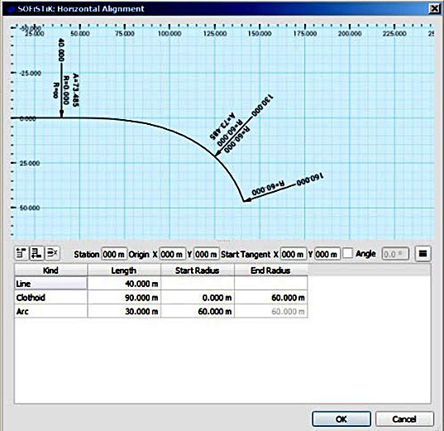
Рис. 2, начало. Расчетная параметрическая модель в SOFiSTiK, построенная с привязкой
к оси сооружения

BIM-моделирование в задачах строительства и архитектуры
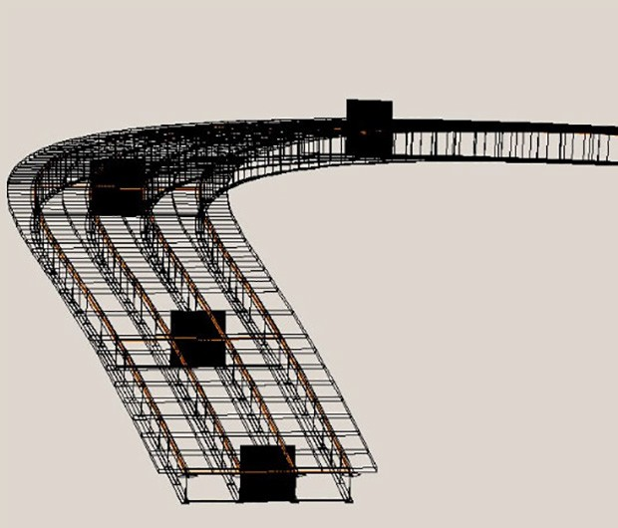

Рис. 2, окончание.
Помимо расчетных комплексов стоит отметить Autodesk Infra- works, представляющий собой удобный инструмент эскизного про- ектирования мостовых сооружений в контексте окружения, где в пол- ной мере реализована идея построения искусственных сооружений на основании оси дороги.
Комплексные решения для проектирования (от конструирования до расчетов и разработки технологии строительства) стали активно появляться на рынке в последние годы. Помимо уже «классических» в данной сфере решений Bentley System интерес представляют такие решения как Allplan Bridge и анонсированный Midas CIM.
Современный мостовой комплекс Bentley включает в себя программы OpenBridge Modeler для эскизного проектирования и OpenBridge Designer для детальной разработки (рис. 3), для рас- четов предназначены LEAP Bridge Concrete и LEAP Bridge Steel для железобетонных и стальных мостов соответственно.
Allplan Software (Германия) предлагает специализированную программу Allplan Bridge с акцентом на автоматизацию процесса

Практический опыт использования BIM

армирования конструкций. Создаваемая модель при этом характе- ризуется высокой степенью параметризации геометрии, позволяя производить точную привязку элементов и быстрое редактирование конструкций (рис. 4).
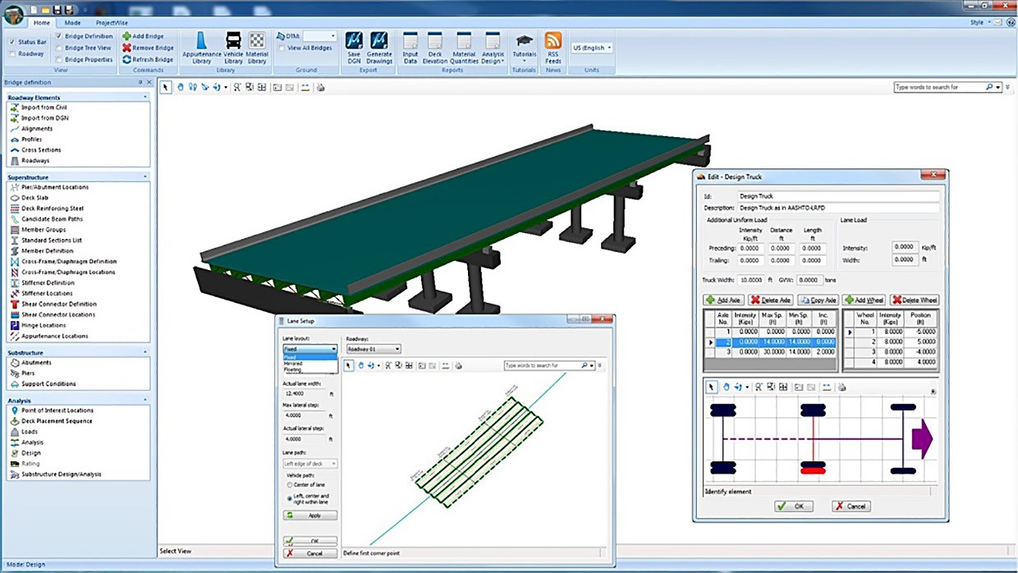
Рис. 3. Рабочее пространство Bentley OpenBridge Designer
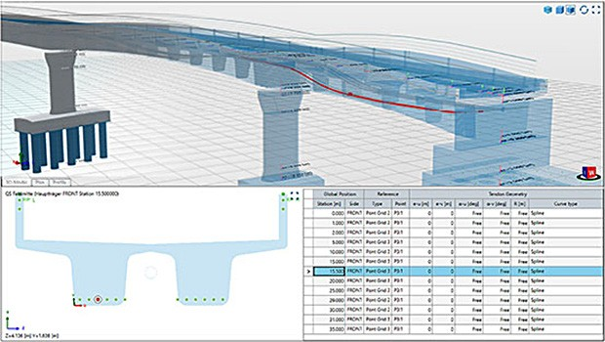
Рис. 4. Проектирование расположения преднапряженного армирования в Allplan Bridge

BIM-моделирование в задачах строительства и архитектуры

Midas, широко известный в области мостостроения как разработ- чик расчетного комплекса Midas Civil, в 2020 году анонсировал вы- ход комплексной системы информационного моделирования Midas CIM. Пакет будет включать 4 основных компонента: Modeler для раз- работки модели, Designer для расчета конструкций (совместимый с Midas Civil), Construction для организации процесса строительства и Drafter – инструмент подготовки чертежей из модели. В релизе уде- ляется внимание широким возможностям проектирования мостовых сооружений из сборных элементов, в том числе пользовательских, что открывает широкие возможности массового применения с уче- том особенностей отечественного мостостроения.
Перспективы и идеи развития концепции. На сегодняшний день становится очевидным, что идеи концепции информационного моделирования мостовых сооружений получают массовость и под- держиваются как разработчиками, так и конечными пользователя- ми. Процесс перехода на информационное моделирование коснет- ся множества аспектов всего жизненного цикла сооружения. Так проект дороги принадлежности объекта проектирования, при пол- ной реализации данной концепции, становится полноценной ком- понентой проекта, а не исходными данными к проектированию, по- зволяя производить более детальную и качественную проработку. Развитие параметрического моделирования сооружений на основа- нии единых систем координат способно дать импульс к внедрению топологической оптимизации конструктивных решений, что играет большую роль в большепролетных конструкциях мостов. На насто- ящее время разработана и развивается открытая независимая плат- форма Open BrIM, предлагающая открытый стандарт описания дан- ных для проектирования, расчетов, строительства и эксплуатации мостовых сооружений [3].
Также необходимо отметить, что принципы информационного моделирования пока практически не применяются на этапе эксплуа- тации мостовых сооружений. Используемые в отрасли базы данных в основном развиваются на основе устаревшего представления ин- формации о мостовом сооружении в виде карточки (паспорта) мо- стового сооружения, хотя и являются, в некотором роде, упрощен- ным подобием информационной модели моста. Учет потребностей

Практический опыт использования BIM

и сложившихся стандартов хранения данных в отраслевых базах дан- ных является, несомненно, одним из основных вопросов для даль- нейшего развития данного направления.

Литература
- Крылов А.Д. Опыт применения ВIM в «ЮИТ Санкт-Петербург» // BIM- моделирование в задачах строительства и архитектуры: материалы II Междунар. на- уч.-практич. конф. СПб.: СПбГАСУ, 2019. С. 143–148. DOI: 10.23968/BIMAC.2019.025.
- Синягов С.А., Куприяновский В.П., Куренков П.В., Намиот Д.Е., Степа- ненко А.В., Бубнов П.М., Распопов В.В., Селезнев С.П., Куприяновская Ю.В. Строительство и инженерия на основе стандартов BIM как основа трансформаций инфраструктур в цифровой экономике // International Journal of Open Information Technologies. 2017. № 5.
- Bartholomew M., Blasen B., Koc A. Bridge information modeling (BrIM) using open parametric objects. USA: Federal Highway Administration. Office of Infrastructure, 2015. No. FHWA-HIF-16-010.
- Квитко А.В., Козак Н.В. Информационные технологии в современном стро- ительстве искусственных транспортных сооружений // BIM-моделирование в зада- чах строительства и архитектуры: материалы Всероссийской науч.-практич. конф. СПб.: СПбГАСУ, 2018. С. 117–123.
- Царев М.В. Моделируя будущее. BIM-технология сегодня // Журнал «Регион развития». 2019. № 7. С. 18–23.
- Талапов В.В. Технология BIM: суть и особенности внедрения информаци- онного моделирования зданий. М.: ДМК Пресс, 2015. 410 с.
- Кулябина А. Мосты в России появляются благодаря зарубежным программ- ным продуктам. Деловой Петербург. 2012. URL: https://www.dp.ru/a/2012/07/16/ Mosti_v_Rossii_pojavljajutsja/ (дата обращения: 21.02.2020).
- Ярошутин Д.А. Расчет пролетных строений, возводимых методом продоль- ной надвижки // Дороги. 2013. С. 26–29.
- Райкова Л.С., Акимов М.Б. Выбор автоматизированной системы для про- ектирования мостовых сооружений // САПР и ГИС автомобильных дорог. 2015.
№ 2(5). С. 78–85. DOI: 10.17273/CADGIS.2015.2.12.

BIM-моделирование в задачах строительства и архитектуры

УДК 721.011:004.422:624.04 DOI: 10.23968/BIMAC.2020.033

Козлова Евгения Михайловна, старший преподаватель
(Санкт-Петербургский государственный архитектурно-строительный университет)
E-mail: e-kozlova-2014@mail.ru
Шумилов Константин Августович, канд. техн. наук, доцент
(Санкт-Петербургский государственный архитектурно-строительный университет)
E-mail: shkas@mail.ru

Kozlova Evgenia Mikhailovna, Senior Lecturer (Saint Petersburg State University of Architecture and Civil Engineering) Shumilov Konstantin Avgustovich, PhD of Sci. Tech., Associate Professor (Saint Petersburg State University of Architecture and Civil Engineering)

ИНФОРМАЦИОННОЕ МОДЕЛИРОВАНИЕ ЗДАНИЙ И СООРУЖЕНИЙ (BIM) С ПРИМЕНЕНИЕМ
ПК САПФИР 3D

INFORMATION MODELING OF BUILDINGS
AND STRUCTURES (BIM) USING SAPFIR 3D SOFTWARE

В настоящее время внедрение BIM-технологий во все сферы строительного производства является одной из приоритетных задач отрасли. Статья посвящена отечественной системе автоматизированного проектирования зданий и сооруже- ний Сапфир 3D. Программный комплекс позволяет не только формировать инфор- мационные модели в собственной среде, но и редактировать аналитические моде- ли, полученные на основе других BIM-платформ для дальнейшего прочностного расчёта и анализа НДС. Комбинация Сапфир 3D – Лира-САПР – Сапфир 3D по- зволяет эффективно решать задачи проектирования практически на всех стадиях
– начиная от эскизов и проектного предложения, заканчивая подготовкой рабочей документации для объектов строительства. В статье приведён анализ некоторых сложностей, возникающих при экспорте расчётной модели напрямую в расчетный комплекс. Кратко описаны возможности ПК САПФИР по доработке модели при пе- редаче в расчётные комплексы для дальнейшей работы с ней.
Ключевые слова: BIM-технологии, информационное моделирование, проек- тирование, аналитическая модель, Сапфир 3D.

Currently, the introduction of BIM technologies in all areas of construction is one of the priority tasks in the industry. The article addresses the Sapfir 3D system for com-

Практический опыт использования BIM

puter-aided design of buildings and structures. Using the software, it is possible not only to create information models in your own design environment but also to edit analytical models obtained on the basis of other BIM platforms for further strength and stress–strain state analysis. With a combination of Sapfir 3D – Lira-SAPR – Sapfir 3D, we can effec- tively solve design problems at almost all stages, from sketches and design proposals to detailed design documentation for construction facilities. The authors analyze some dif- ficulties arising when exporting an analytical model directly to the computational unit. They also briefly describe the capabilities of Sapfir 3D to refine the model for its trans- mission to computational units for further work.
Keywords: BIM technologies, information modeling, design, analytical model, Sapfir 3D.

Одной из приоритетных задач строительной отрасли является внедрение BIM-технологий во все сферы строительного производ- ства [1]. Как известно, начиная с 2019 года все строительные объек- ты, в финансировании которых задействованы бюджетные средства, должны быть выполнены с применением BIM-технологий [2]. В на- стоящее время действует Свод правил по информационному моде- лированию в строительстве [3], который определяет организацию передачи информации, формат обмена данными, требования к ПО и многое другое, что позволяет предъявлять единые требования к ин- формационным моделям проектов и улучшить взаимодействие про- ектных, строительных и эксплуатационных организаций. Применение BIM-технологий позволяет получить экономический эффект на про- тяжении всего жизненного цикла зданий и сооружений.
В настоящее время большинство BIM-платформ являются зару- бежными программными продуктами [4]: Autodesk Revit, Graphisoft ArchiCAD, Nemetchek Allplan, Tekla Structures и др. В России ведется разработка собственной BIM-платформы – Renga, но комплекс только развивается, хотя и достаточно интенсивно. ПК Сапфир 3D (Система Архитектурного Проектирования, Формообразования И Расчетов) [5] разработан достаточно давно специально для совместной работы конструкторов и архитекторов, тесно связан с расчетным комплек- сом Лира-САПР и с успехом применяется во многих организациях. Важной проблемой при проектировании остается обмен данными между информационными моделями объектов и моделями, использу- емыми в конечно-элементных расчетных комплексах. Архитекторы и конструкторы тесно взаимодействуют при работе над проектом, но

BIM-моделирование в задачах строительства и архитектуры

перед каждым из них стоит своя задача и они применяют различные подходы к моделированию объектов [4]. В связи с этим, информаци- онные модели, получаемые архитекторами, зачастую не могут непо- средственно использоваться инженерами для прочностного расчета и анализа НДС конструкций. Требуется серьезная доработка аналити- ческой модели для получения корректной расчетной схемы. На базе самих BIM-платформ сделать это на должном уровне пока нельзя (хотя некоторые BIM-платформы уже имеют плагины, для экспорта моделей в расчетный комплекс).
На рис. 1 представлена простейшая модель здания, выполнен- ная в Revit, в которой все выявленные программой коллизии были устранены.
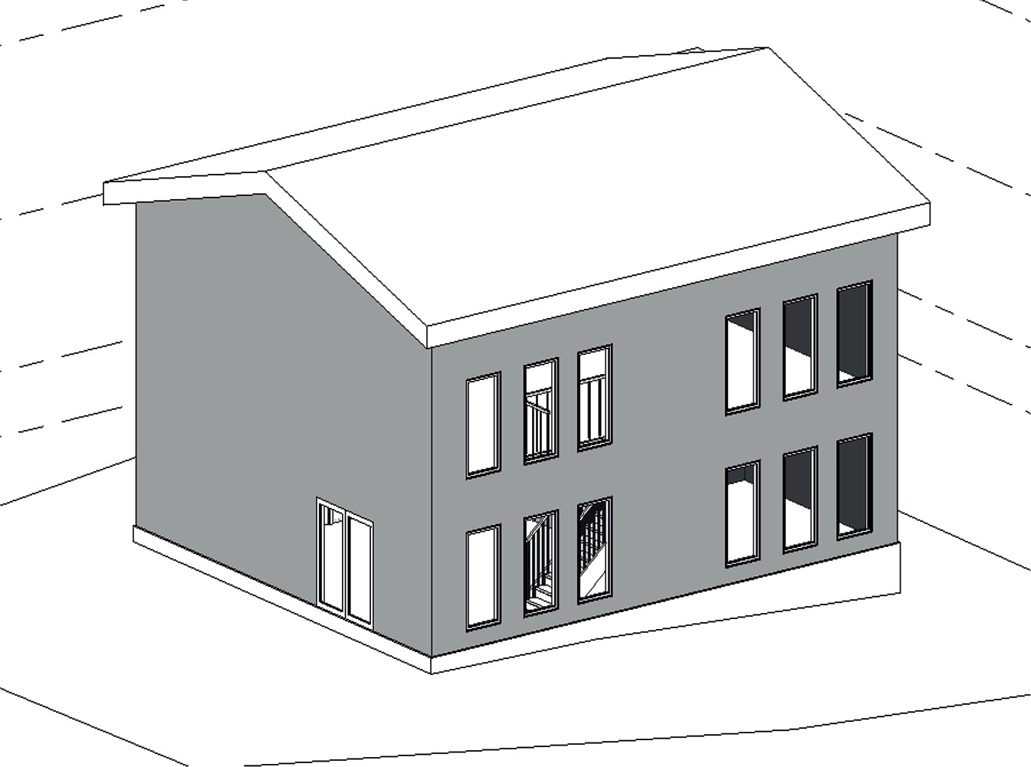
Рис. 1. Модель здания Revit

При непосредственной передаче данных модели в формате IFC в расчетные комплексы, например, в SCAD (рис. 2) и Лира-САПР (рис. 3), происходит преобразование модели таким образом, что мо- жет меняться геометрия и свойства как отдельных элементов, так и модели в целом.

Практический опыт использования BIM
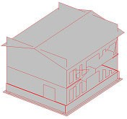

Рис. 2. Импорт аналитической модели в SCAD

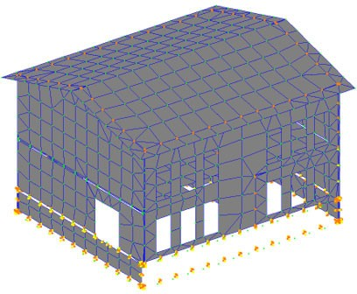

Рис. 3. Импорт аналитической модели в Лира–САПР

BIM-моделирование в задачах строительства и архитектуры

Для корректировки аналитических моделей, полученных импор- том IFC из ArchiCad, Allplan, Renga и других САПР, целесообразно использовать отечественный ПК Сапфир 3D, одним из преимуществ которого является возможность проведения всех процедур в полуав- томатическом режиме [5].
На рисунках представлено отображение аналитической (рис. 4) и расчетной (рис. 5) модели как результат импорта модели из Revit в Сапфир 3D.
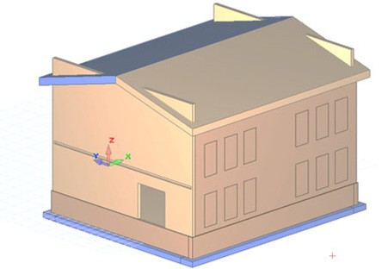

Рис. 4. Импорт аналитической модели в Сапфир
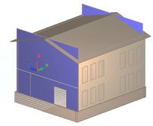
Рис. 5. Расчетная модель в Сапфир

Практический опыт использования BIM

ПК Сапфир 3D позволяет доработать аналитическую модель, устранить ошибки и неточности (рис. 6). Например, дотянуть пла- стины до осевых непараллельных им элементов, найти пересечения элементов для обеспечения совместной работы расчетной схемы, подрезать стены под крышу, настроить триангуляцию для всей мо- дели или для отдельных ее элементов (рис. 7).
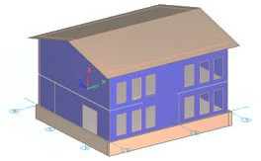
Рис. 6. Аналитическая модель после корректировки
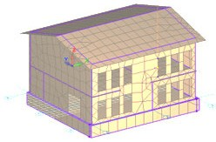
Рис. 7. Расчетная модель

BIM-моделирование в задачах строительства и архитектуры

При доработке аналитической модели можно сразу задать свя- зи в узлах элементов, задать нагрузки и многое другое. Все это по- зволяет получить корректную и полную расчетную схему для пе- редачи в ПК Лира-САПР (рис. 8) или в другой расчетный комплекс (например, Tekla Structures, SCAD) для прочностного расчёта и ана- лиза НДС (рис. 9).
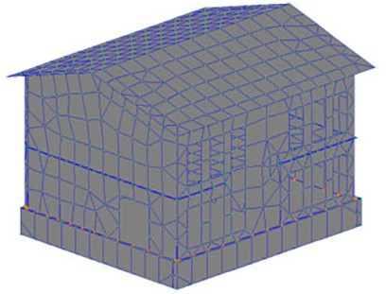
Рис. 8. Импорт расчетной модели в Лира-САПР
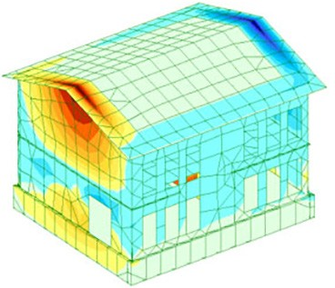
Рис. 9. Пример результата расчета

Практический опыт использования BIM

Сапфир 3D может использоваться и как самостоятельная BIM- платформа, представляющая собой САПР для решения архитектур- ных задач с помощью средств 3D-графики. Как и в других распро- страненных BIM-платформах, построение модели проектируемого здания производится привычными наглядными изображениями эле- ментов (этажи, стены, колонны, балки, проёмы, лестницы и т. п.) [6]. При этом модель полностью параметризирована. Любые изменения сразу отражаются на всех видах, чертежах и спецификациях.
Архитектурная и аналитическая модели формируются совмест- но. При этом программа сама занимается актуализацией, синхрони- зацией и контролем корректности.
Поддерживается экспорт моделей в форматах IFC, XML, DXF, POV, 3DS. Для насыщения проекта элементами антуража осущест- вляется импорт моделей из файлов STL, 3DS, OBJ, MESH, MSH. Имеется функция сравнения версий проекта [6].
Вся нормативная база по проектированию и расчету интегриро- вана в программный комплекс, что существенно ускоряет и упрощает работу. Проектная документация (шаблоны чертежей, рамки, табли- цы, виды размерных линий, штампы, шрифты, обозначения и т. д.) соответствует стандартам конструкторской документации ГОСТ (ЕСКД). Также среда содержит в себе цифровую библиотеку ком- понентов и элементов конструкций отечественных производителей. Возможности комплекса Сапфир 3D расширены дополнитель-
ными модулями [6]:
- Сапфир-конструкции – обеспечивает синтез расчетной схемы на основе пространственной информационной модели. Позволяет осуществить импорт 2D и 3D моделей, созданных в других графиче- ских программах: Allplan, Revit, AutoCAD, ArchiCAD и др.
- Сапфир-ЖБК – конструирование железобетонных конструк- ций. Позволяет выполнить конструирование и получить рабочие чер- тежи армирования, спецификацию арматуры, ведомость расхода ста- ли и ведомость деталей.
- Панельные здания – выполняется построение конструктивной схемы панельного здания, расчет и выдача параметров НДС элемен- тов панельного здания.

BIM-моделирование в задачах строительства и архитектуры

- Конструктор сечений универсальный – выполняется вычис- ление жесткостных характеристик для моно- и мультиматериальных произвольных сечений.
- Сапфир-Генератор – система параметрического моделирова- ния. Позволяет выполнять параметрическое моделирование зданий и сооружений произвольной формы.

Заключение и выводы
ПК Сапфир 3D может применяться для решения широкого спек- тра задач проектирования (от создания информационной модели до получения проектной документации) в соответствии с нормативной базой РФ. Поскольку приложение позволяет корректировать анали- тические модели, полученные в других ПК для прочностного рас- чета и анализа НДС, Сапфир 3D в связке с расчетным комплексом Лира-САПР реализует концепцию BIM в архитектурной и конструк- тивной частях проекта.
ПК САПФИР 3D построена по принципам открытой архитекту- ры. У пользователя имеется доступ к ядру программы посредством OLE интерфейсов. Благодаря этому можно расширять функциональ- ность комплекса, самостоятельно дописывая дополнительные про- граммы формирования, редактирования и обработки модели. В ре- зультате этого не только разработчики, но и опытные пользователи могут развивать систему, наращивать ее возможности и расширять спектр моделируемых объектов [5].
При передаче данных из одной программы в другую происходит некоторая потеря данных или их преобразование, что приводит к из- менению импортируемой модели. В результате в большинстве слу- чаев приходится дорабатывать модель для использования её в каче- стве расчётной модели и получения корректных результатов расчётов на её основе. Однако постоянное развитие и совершенствование со- временных программных комплексов, рассматриваемых в статье, со временем поможет избежать потерь, а получать и передавать полно- ценную функциональную информационную модель.

Литература
- Талапов В.В. Технология BIM: суть и особенности внедрения информаци- онного моделирования зданий. М.: ДМК Пресс, 2015. 410 с.
- Приказ Минстроя РФ № 926 29.12.2014. Об утверждении Плана поэтапного внедрения технологий информационного моделирования в области промышленно-

Практический опыт использования BIM

го и гражданского строительства. URL: http://www.minstroyrf.ru/upload/iblock/383/ prikaz–926pr.pdf (дата обращения: 14.02.2020).
- СП 333.1325800.2017 URL: https://www.minstroyrf.ru/docs/16405/ (дата об- ращения: 10.02.2020).
- Жук Ю.Н., Панасенко Ю.В. Проектирование зданий и сооружений с приме- нением программных платформ для информационного моделирования (BIM) // BIM- моделирование в задачах строительства и архитектуры: материалы Всероссийской науч.-практич. конф. СПб.: СПбГАСУ, 2018. С. 114–117.
- Барабаш М.С., Медведенко Д.В., Палиенко О.И. Программные комплек- сы САПФИР и ЛИРА-САПР – основа отечественных BIM-технологий. М.: Юрайт, 2013. 366 с.
- САПФИР 3D. Система параметрического 3D моделирования. URL: https:// www.liraland.ru (дата обращения: 14.02.2020).

УДК 004.9+697.1
DOI: 10.23968/BIMAC.2020.034

Маркарян Сурен Рафаэлевич, студент
(Санкт-Петербургский государственный архитектурно-строительный университет)
E-mail: bladerunnet2@gmail.com, ORCID: 0000-0002-8402-2148
Суханов Кирилл Олегович, ассистент
(Санкт-Петербургский государственный архитектурно-строительный университет)
E-mail: suhanov.kirill1993@mail.ru, ORCID: 0000-0002-9180-1895

Markarian Suren Rafaelevich, student (Saint Petersburg State University of Architecture and Civil Engineering)
Sukhanov Kirill Olegovich, assistant (Saint Petersburg State University of Architecture and Civil Engineering)

ПОДБОР ОТОПИТЕЛЬНЫХ ПРИБОРОВ
В ПРОГРАММНОМ КОМПЛЕКСЕ LINEAR BUILDING

RADIATOR DIMENSIONING IN LINEAR BUILDING

Использование технологий BIM в проектировании подразумевает высокую степень автоматизации расчетов. Перед применением современных программных инструментов необходим сравнительный анализ полученных ими и рассчитанных вручную решений. В статье приведен пример использования программного ком-

BIM-моделирование в задачах строительства и архитектуры

плекса liNear Building для подбора отопительных приборов. К расчету приборов предъявлялось два основных требования: их теплоотдача должна компенсировать потери теплоты помещения с учетом параметров теплоносителя, а длина – быть не менее половины длины светового проема. Установлено, что при корректном выборе типа прибора первое требование выполняется автоматически, для достижения вто- рого – в программе необходимо выполнить дополнительные настройки.
Ключевые слова: BIM, системы отопления, подбор отопительных приборов, liNear Building, Autodesk Revit.

The application of BIM technologies in design implies a high level of analysis au- tomation. Before using modern software tools, it is required to perform a comparative analysis of solutions obtained based on BIM technologies and solutions obtained manu- ally. The article provides an example of using the liNear Building software package for radiator dimensioning. Two basic requirements are specified for radiators: their heat out- put should compensate for heat losses in a room with account for heat-transfer fluid pa- rameters, and their length should not be less than the half of the window opening length. It has been found that in case of adequate dimensioning, the first requirement is met au- tomatically, and to meet the second one, additional settings should be applied.
Keywords: BIM, heating systems, radiator dimensioning, liNear Building, Autodesk Revit.

Современные технологии в строительстве привносят в работу инженера как удобство автоматизированных расчетов, позволяющих сэкономить время на однотипных расчетах и посвятить его разработ- ке более совершенных решений, так и безопасность, благодаря зна- чительному снижению влияния человеческого фактора.
В статье рассматривается использование программного комплек- са liNear Building на этапе подбора отопительных приборов при про- ектировании двухтрубной системы отопления.
Основные цели работы:
- проверка подбора отопительного прибора с учетом параме- тров теплоносителя (температура в подающем трубопроводе 90 °С, в обратном 70 °С);
- проверка длины отопительного прибора в соответствии с тре- бованиями [1] (не менее 50 % длины светового проема).
Исходными данными для подбора отопительных приборов яв- ляются:
- архитектурная модель здания;
- коэффициент теплопередачи ограждающей конструкции;

Практический опыт использования BIM

- температура внутреннего воздуха в помещении;
- потери теплоты помещений.
Геометрия, строительные конструкции и необходимые параме- тры микроклимата импортируются в liNear Building из Autodesk Revit. Модуль «Тепловые нагрузки» позволяет определить потери тепло- ты помещений. Вопрос использования liNear Building и других про- граммных комплексов для определения потерь теплоты здания рас- смотрен в работе [2].
Необходимо выбрать модельный ряд отопительных приборов. В liNear Building можно загрузить каталог производителя в виде на- бора данных форматов BDH или VDI. В данном случае использован один из доступных наборов данных – модельный ряд панельных ра- диаторов KERMI therm-x2 Profil-K (2018). Для ручного подбора при- нят соответствующий каталог за 2018 год [4], однако нормативные тепловые мощности Qн.у., Вт, в каталоге оказались больше использу-
емых в liNear примерно на 8 %.
Подбор прибора выполнен для гостиной, температура внутрен-
него воздуха которой tв = 20 С. В помещении размещены три окон-
о
ных проема длиной 760, 1510 и 1740 мм.
Работа с модулем «Отопление» начинается с окна настроек
«Предварительный выбор радиатора» (рис. 1). В нем происходит выбор системы отопления (двух-/однотрубная), модельных рядов приборов. В окне необходимо указать параметры теплоносителя, в разделе «Цель расчета» установить «Разность температур посто- янна, тепловая мощность рассчитывается», иначе подбор прибора по мощности будет происходить за счет изменения температуры в об- ратном трубопроводе.
Далее заполняется раздел «Опции расчета» в окне «Ограничения размеров радиаторов и параметры определения размеров» (рис. 2). Высота приборов была зафиксирована на значении 500 мм. Основной интерес представляют настройки длины, так как существует огра- ничение на минимальную длину прибора – она должна состав- лять не менее 50 % длины светового проема (в соответствии с [1]). В liNear Building не предусмотрена возможность ограничения мини- мальной дины отопительного прибора по отношению к длине све- тового проема.

BIM-моделирование в задачах строительства и архитектуры
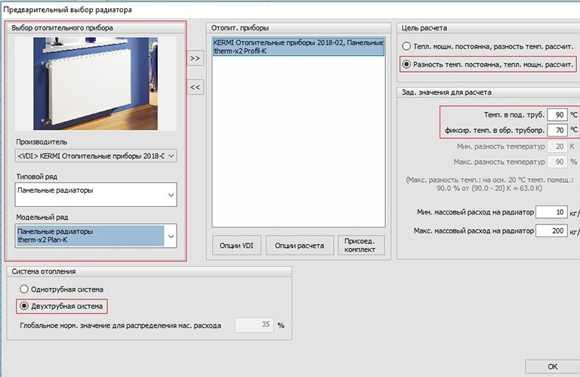

Рис. 1. Настройки системы в окне «Предварительный выбор радиатора»
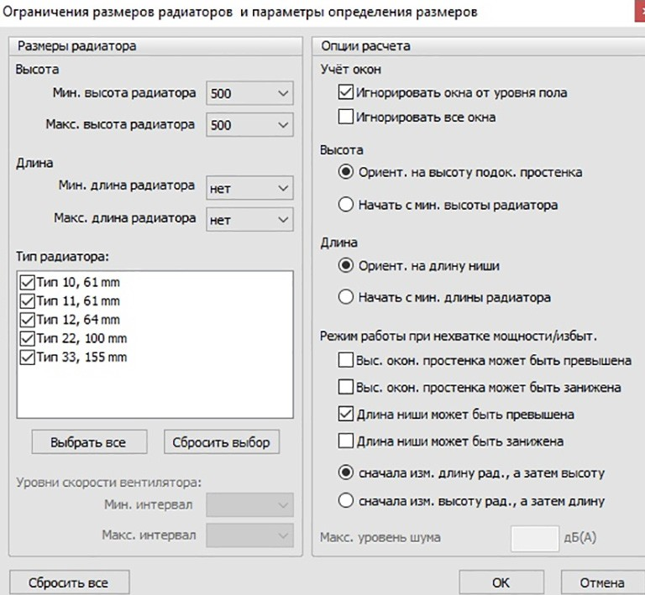
Рис. 2. Окно «Ограничения размеров радиаторов и параметры определения размеров»

Практический опыт использования BIM

Установка опции «Ориентироваться на длину ниши» ведет к вы- бору приборов с длиной, равной нише, или меньше ее на выбирае- мую для всего проекта величину «Запас по длине». Таким образом подбирается только типоразмер прибора, длина и высота которого фиксированы, отклонение фактической мощности приборов от тре- буемой достигает неприемлемых значений (рис. 3).
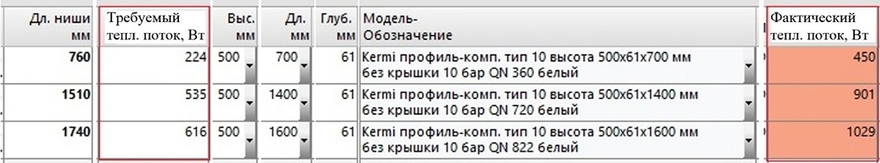
Рис. 3. Опция «Ориентироваться на длину ниши»

Подбор приборов с опцией «Начать с минимальной длины ра- диатора» не учитывает требования к длине прибора (не менее 50 % длине светового проема).
Полная автоматизация процесса выбора приборов возможна с ис- пользованием следующего алгоритма. Во-первых, необходимо вруч- ную изменить значения длин ниш на половину длины окна. Во-вторых, установить настройки в «Опциях расчета» в соответствии с рис. 2.
Использование опции «Ориентироваться на длину ниши» в сово- купности с «Длинна ниши может быть завышена» приводит к тому, что выбор прибора начинается с длины ниши, то есть c уже мини- мально обеспеченной половины длины проема, и последовательно увеличивается, до нахождения прибора с оптимальной мощностью. Проектировщику остается проконтролировать, что длина при- бора не превышает длину оконного проема, если это необходимо, но
такие случаи редки (рис. 4).
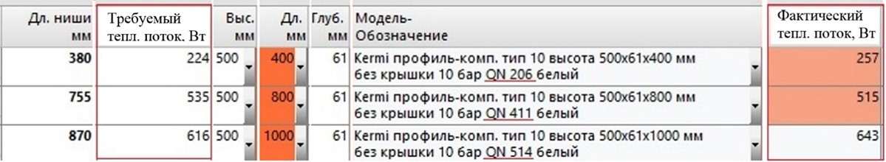
Рис. 4. Приборы подобранные liNear при использовании метода с ручным изменением длин ниш

BIM-моделирование в задачах строительства и архитектуры

Данные приборы испытывались по стандарту EN 442 (при параме- трах 75/65/20), их выбор осуществляется непосредственно по катало- гу производителя [3] (рис. 5). Результаты сравнения сведены в табл. 1.
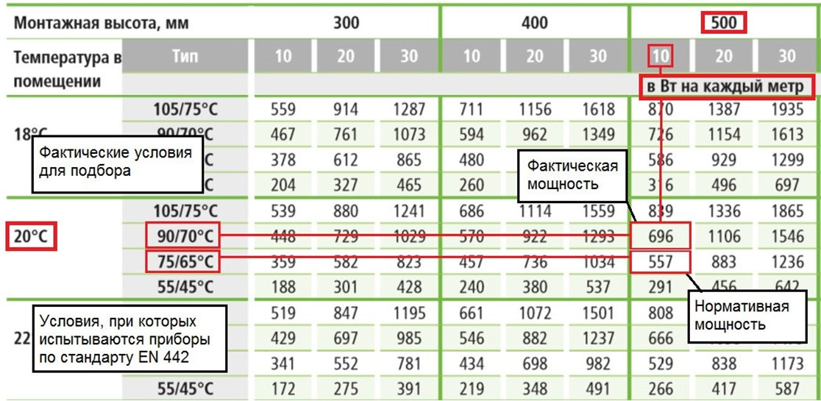
Рис. 5. Каталог приборов KERMI с указанием нормативной и фактической мощностей на каждый метр прибора

Таблица 1
Результаты подбора отопительных приборов

Номер прибо- ра | Длина ниши, мм | liNear Building |  |  |  | Ручной подбор
 |  | Тип | Длина, мм | Нормат. мощн., Вт | Факт. мощн., Вт | Тип | Длина, мм | Нормат. мощн., Вт | Факт. мощн., Вт
1 | 760 | 10 | 400 | 206 | 257 | 10 | 400 | 223 | 278
2 | 1510 | 10 | 800 | 411 | 515 | 10 | 800 | 446 | 557
3 | 1740 | 10 | 1000 | 514 | 643 | 10 | 900 | 501 | 626

Несоответствие объясняется указанным выше отличием ката- логов. Корректность подобранных в liNear приборов можно прове- рить, сравнив фактические мощности с указанными в графе «Модель- Обозначение» нормативными мощностями (рис. 4), последние

Практический опыт использования BIM

составляют 80 % от фактических, что совпадает с коэффициентом пересчета с условий EN 442 на 90/70/20, который составляет 0,8 [4]. Таким образом, использование программного комплекса liNear Building для подбора отопительных приборов возможно с примене- нием дополнительных корректировок, однако при этом достигается необходимый результат – правильный автоматический подбор ото-
пительных приборов.
Существуют широкие возможности применения современных технологий не только для подбора отопительных приборов, но и для других этапов проектирования систем отопления, вопросы чего про- должают изучаться [2, 5, 6].

Литература
- СП 60.13330.2016. Отопление, вентиляция и кондиционирование воздуха. Актуализированная редакция СНиП 41-01-2003 (с Изменением N 1) // Электронный фонд правовой и нормативно-технической документации. URL: http://docs.cntd.ru/ document/456054205 (дата обращения: 15.02.2020).
- Усенко В.В., Суханова И.И. Определение тепловых потерь через наружное ограждение в современных программных комплексах // BIM-моделирование в зада- чах строительства и архитектуры: материалы Всероссийской науч.-практич. конф. СПб.: СПбГАСУ, 2018. С. 152–155.
- Панельные радиаторы KERMI therm-x2. Технический каталог 2017-2018. Официальный сайт компании «Хогарт». URL: https://hogart.ru/documentation/kermi2 (дата обращения: 28.01.2020).
- Vogel & Noot Cтальные панельные радиаторы. Технический каталог. Официальный сайт производителя Vogel&Noot. URL: https://www.vogelundnoot. com/static_files/ru/media/downloads/VOGEL_NOOT_Panel_radiators_Catalogue_2017_ rus.pdf (дата обращения: 28.01.2020).
- Суханов К.О., Самолетов М.В. Проблемы взаимодействия программных ком- плексов в процессе работы с информационной моделью здания // BIM-моделирование в задачах строительства и архитектуры: материалы II Междунар. науч.-практич. конф. СПб.: СПбГАСУ, 2019. С. 184–188. DOI: 10.23968/BIMAC.2019.033.
- Суханова И.И., Гнедых В.С., Демшина Д.А. Анализ гидравлического и аэроди- намического расчётов систем отопления и вентиляции на основе BIM-моделирования
// Инженерный вестник Дона. 2019. № 9. URL: http://ivdon.ru/ru/magazine/archive/ N9y2019/6220. (дата обращения: 29.01.2020).

BIM-моделирование в задачах строительства и архитектуры

УДК 004.94
DOI: 10.23968/BIMAC.2020.035

Марьясин Олег Юрьевич, канд. техн. наук, доцент (Ярославский государственный технический университет) E-mail: maryasin2003@list.ru, ORCID: 0000-0001-7449-518X

Maryasin Oleg Yurievich, PhD of Sci. Tech., Associate Professor
(Yaroslavl State Technical University)

ТЕХНОЛОГИИ ИНТЕГРАЦИИ И СЕМАНТИЧЕСКОЙ ПАУТИНЫ В ЦИФРОВОМ СТРОИТЕЛЬСТВЕ

INTEGRATION
AND SEMANTIC WEB TECHNOLOGIES IN DIGITAL CONSTRUCTION
Рассматривается проблема обмена информацией и доступа к данным на всех этапах жизненного цикла здания. Для решения данной проблемы предлагается ис- пользовать технологии семантической паутины, ключевую роль в которых играют онтологии. Описаны существующие форматы передачи данных и онтологии, при- меняемые для доступа к данным BIM-моделей и энергомоделей зданий. Предложен вариант организации единой информационной среды. Для его реализации разрабо- тано приложение на языке Python. Данное решение дает возможность организовать обмен данными между BIM-моделью, энергомоделью, онтологиями и пакетами для расчетов и моделирования инженерных систем зданий. Это позволяет полностью решить проблему проектирования инженерных систем и доступа к данным на всех этапах жизненного цикла здания.
Ключевые слова: цифровое строительство, BIM, энергомодель, инженерные системы зданий, семантическая паутина, онтология, Python.

The article addresses the problem of information exchange and data access at all stages of the building’s life cycle. To solve this problem, the author suggests using semantic web technologies. A key role in such technologies is played by ontologies. The article describes the existing data transfer formats and ontologies used to access the data of BIM models and energy models of buildings. It also proposes a variant of the development of a unified information environment. To implement it, an applica- tion in Python was created. This solution makes it possible to organize data exchange between the BIM model, energy model, ontologies and packages for the analysis and modeling of building MEP systems. Therefore, it is possible to completely solve the

Практический опыт использования BIM

problem of designing MEP systems and providing access to data at all stages of the building’s life cycle.
Keywords: digital construction, BIM, energy model, MEP systems, semantic web, ontology, Python.

В последнее время при проектировании зданий все шире исполь- зуются технологии информационного моделирования зданий (Building Information Modeling – BIM), которые составляют основу цифрового строительства (Digital Construction). Сложность строительной инфра- структуры и высокие требования к исполнению и эксплуатации ин- женерных сетей зданий приводят к тому, что при их проектировании необходимо обеспечить междисциплинарное взаимодействие меж- ду различными системами здания для выполнения комплексных рас- четов и моделирования. Данные о конструкции и материалах здания из BIM, должны использоваться для проведения энергомоделирова- ния (Building Energy Modeling – BEM), а построенные там модели использоваться при проектировании систем отопления, вентиляции и кондиционирования (ОВК или HVAC – Heating, Ventilation, & Air Conditioning). Данные о моделях и HVAC оборудовании использу- ются при синтезе системы управления зданием, потом вместе с дан- ными о системе управления при проектировании информационной сети других систем здания. Доступ к данным важен не только на эта- пе проектирования, но и на других этапах жизненного цикла здания, таких как логистика, строительство, эксплуатация и реконструкция. При этом для повышения эффективности и удобства работы с инфор- мацией необходимо обеспечить, чтобы нужные данные были доступ- ны не только людям, но и программам, постоянно и откуда угодно.
Технологии семантической паутины (Semantic Web), связанных данных (Linked Data) или связанных открытых данных (Linked Open Data) позволяют решить указанные проблемы и являются одним из эффективных способов обеспечения интероперабельности между различными системами [1]. При этом базовую роль в стеке техно- логий семантической паутины играют онтологии. Использование онтологий облегчает совместное использование информации меж- ду различными системами, между программными агентами, позво- ляет контролировать целостность и непротиворечивость данных.

BIM-моделирование в задачах строительства и архитектуры

Онтологии, в отличие от простого обмена данными в форматах XML или JSON, могут определять не только синтаксис, но и семантику пе- редаваемых данных.
В настоящее время, уже разработан ряд единых форматов пере- дачи данных между различными системами. Так для связи с BIM си- стемами международным альянсом buildingSMART разработан фор- мат IFC (Industry Foundation Classes) [2]. Поддержка формата IFC уже стала практически стандартной функцией строительных САПР и BIM систем. Для формата IFC, в последние годы, было предложе- но несколько вариантов онтологий, из которых buildingSMART была рекомендована для применения онтология ifcOWL [3]. Онтология if- cOWL была разработана так, чтобы обеспечить максимальную со- вместимость с исходной IFC схемой. Она позволила применять тех- нологии семантической паутины, такие как запросы SPARQL [4], и методы логического вывода к BIM-моделям.
Формат gbXML (Green Building XML) [5], по сравнению с фор- матом IFC, более удобен для обмена данными между строитель- ными САПР и BIM системами с одной стороны и BEM системами, с другой, так как содержит только те данные, которые необходимы для BEM систем. Формат gbXML поддерживается меньшим числом строительных САПР и BIM систем, зато поддерживается большим числом BEM систем.
BEM системы пока имеют очень слабую поддержку со стороны семантической паутины. В [6] предлагается путь для обмена данны- ми между моделями IFC, gbXML и BEM системой EnergyPlus через промежуточную модель SimModel, являющейся внутренней моделью программы Simergy. Там же предлагается способ конвертации XSD файлов SimModel в соответствующие OWL онтологии. К сожалению, описанный в [6] подход не является общедоступным.
Форматы IFC и gbXML дают возможность организовать связку между BIM и BEM системами, которая позволяет решить задачу мо- делирования микроклимата и энергопотребления здания, а также, ча- стично решить задачу проектирования HVAC системы. Полностью решить задачу проектирования HVAC систем, не говоря уже о дру- гих инженерных системах зданий, ни одна из существующих сегод- ня BEM программ не в состоянии. Поэтому возникла необходимость

Практический опыт использования BIM

дополнения связки BIM + BEM одним или несколькими пакетами для расчетов и моделирования.
В данной работе автор развивает подход, основная идея кото- рого была предложена в проекте Annex 60 [7]. В рамках этой идеи процесс проектирования инженерных систем рассматривается как некий сложный бизнес-процесс, требующий автоматизации. В каче- стве основного средства автоматизации выступает язык Python и ин- струменты, разработанные для этого языка. Предлагаемый автором вариант организации единой информационной среды на базе Python показан на рис. 1.
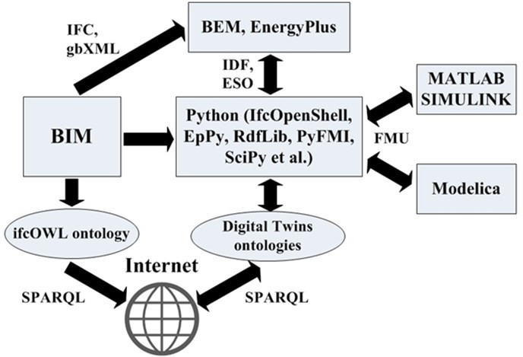
Рис. 1. Схема единой информационной среды на базе Python

Информация о конструкции здания из BIM модели с помощью форматов IFC, gbXML или посредством онтологий передается BEM системе EnergyPlus. Среда Python с помощью соответствующих би- блиотек дает возможность организовать обмен данными между BIM- моделью, энергомоделью, онтологиями и пакетами для расчетов и мо- делирования, такими как Modelica, MATLAB и другими. Это позволяет полностью решить задачу моделирования инженерных систем зда- ний. Для организации обмена информацией между системами моде- лирования и доступа к модельным данным из сети Интернет, может использоваться разработанный автором набор онтологий для цифро- вого двойника здания [8].

BIM-моделирование в задачах строительства и архитектуры

Для реализации предложенной схемы автором разработано при- ложение на языке Python. Интерфейс приложения включает основ- ные вкладки «BIM», «EnergyPlus», «Онтологии», «OPCUA», «FMI». На вкладке «BIM» можно просматривать информацию из IFC фай- лов с помощью библиотеки IfcOpenShell, конвертировать IFC файл в онтологию ifcOWL и экспортировать данные из IFC файла в онто- логии цифрового двойника здания.
На вкладке «EnergyPlus» можно выполнять просмотр и редак- тирование входных IDF файлов системы EnergyPlus, запускать энер- гомоделирование, просматривать результаты моделирования, подго- тавливать файлы проектов и запускать приложения JEPlus и GenOpt для проведения анализа вариантов и оптимизации энергопотребле- ния. Результаты моделирования можно открыть в текстовом поле, в табличном виде, в MS Excel или в любом Web-браузере непосред- ственно из приложения.
Вкладка «Онтологии» позволяет осуществлять просмотр и ре- дактирование файлов онтологий в форматах RDF, N3, Turtle, OWL, получать данные с помощью SPARQL запросов, выполнять экспорт/ импорт онтологий в базы данных, создание на основе онтологий фак- тов и правил экспертной системы CLIPS. Вид вкладки «Онтологии» разработанной программы показан на рис. 2.
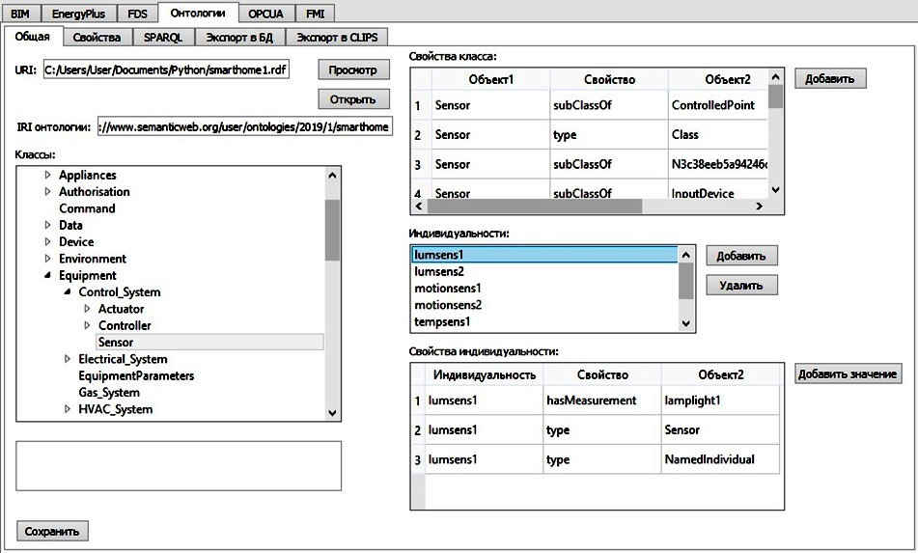
Рис. 2. Вид вкладки «Онтологии»

Практический опыт использования BIM

С помощью средств вкладки «OPCUA» можно организовать до- ступ к данным BIM-моделей, энергомоделей и онтологий по интер- фейсу OPC UA [9] из локальной сети или сети Интернет. Здесь же реализован простой OPC UA клиент для доступа к данным внешних приложений, поддерживающих интерфейс OPC UA. Вкладка «FMI» предназначена для организации обмена моделями и выполнения со- вместного моделирования с различными пакетами, поддерживаю- щими интерфейс FMI (Functional Mock-up Interface) [10], такими как Dymola, SimulationX, MATLAB, ANSYS и другие.
В настоящее время разработка программы еще не завершена. Планируется развитие программы в направлении углубления под- держки BIM-модели, системы EnergyPlus, онтологий, взаимодействия с системами GenOpt и jEPlus, добавления развитых средств визуали- зации результатов энергомоделирования, расширение возможностей межсистемного обмена данными.

Литература
- Semantic Web-W3C. URL: https://www.w3.org/standards/semanticweb/ (дата обращения: 27.01.2020).
- IFC-Industry Foundation Classes. URL: http://www.ifcwiki.org/index.php?ti- tle=IFC_Wiki (дата обращения: 27.01.2020).
- Pauwels P., Terkaj W. EXPRESS to OWL for construction industry: Towards a recommendable and usable ifcOWL ontology // Automation in Construction. 2016. Vol. 63. P. 100–133. DOI: 10.1016/j.autcon.2015.12.003.
- SPARQL Query Language for RDF. URL: https://www.w3.org/TR/rdf-spar- ql-query/ (дата обращения: 27.01.2020).
- Green Building XML. URL: http://www.gbxml.org/index.html (дата обраще- ния: 27.01.2020).
- Pauwels P., Corry E., O’Donnell J. Representing SimModel in the Web Ontology Language // Proc. International Conference on Computing in Civil and Building Engineering. 2014. P. 2271–2278. DOI: 10.1061/9780784413616.282.
- IEA EBC Annex 60. URL: http://www.iea-annex60.org/index.html (дата обра- щения: 27.01.2020).
- Марьясин О.Ю. Разработка онтологий для цифрового двойника зданий // Онтология проектирования. 2019. № 4(34). С. 387–399. DOI:10.18287/2223-9537- 2019-9-4-480-495.
- Unified Architecture – OPC Foundation. URL: https://opcfoundation.org/about/ opc-technologies/opc-ua (дата обращения: 27.01.2020).
- Functional Mock-up Interface. URL: http://fmi-standard.org/ (дата обраще- ния: 27.01.2020).

BIM-моделирование в задачах строительства и архитектуры

УДК 624.15:681.3.069
DOI: 10.23968/BIMAC.2020.036

Перминов Николай Алексеевич, канд. техн. наук, доцент
(Петербургский государственный университет путей сообщения Императора Александра I)
E-mail: perminov-n@mail.ru
Шевченко Галина Николаевна, заместитель директора
по внедрению технологий информационного моделирования (Институт «Ленгипроинжпроект»)
E-mail: shevchenko@lgip.spb.ru
Ткачук Тимофей Анатольевич, инженер (Институт «Ленгипроинжпроект»)
E-mail: timofejtkachuk@yandex.ru Дауров Заур Сосланович, инженер (Институт «Ленгипроинжпроект») E-mail: zaur25k@gmail.com

Perminov Nikolay, PhD. of Sci. Tech., Associate Professor (Emperor Alexander I St. Petersburg State Transport University)
Shevchenko Galina, Deputy Director for the implementation
of information modeling technologies
(“Lengiproinzhproekt”) Tkachuk Timofey, engineer (“Lengiproinzhproekt”) Daurov Zaur, engineer (“Lengiproinzhproekt”)

ОСОБЕННОСТИ ТЕХНОЛОГИЙ ЦИФРОВОГО МОДЕЛИРОВАНИЯ
ПРИ РЕКОНСТРУКЦИИ ПОДЗЕМНЫХ ОБЪЕКТОВ ГОРОДСКОЙ ИНЖЕНЕРНОЙ ИНФРАСТРУКТУРЫ (ОПЫТ САНКТ-ПЕТЕРБУРГА)

FEATURES OF DIGITAL MODELING TECHNOLOGIES IN THE RECONSTRUCTION OF UNDERGROUND FACILITIES OF THE URBAN ENGINEERING
INFRASTRUCTURE (CASE STUDY OF ST. PETERSBURG)

Актуальность проектирования объектов городской инфраструктуры с исполь- зованием информационных технологий назрела достаточно давно. Имеется поло- жительный опыт их реализации и разработана соответствующая нормативная база

Практический опыт использования BIM

для вновь проектируемого объекта. Институт «Ленгипроинжпроект» применил дан- ный подход для проектирования комплекса канализационных очистных сооружений в г. Зеленогорск Ленинградской области на таком этапе жизненного цикла, как ре- конструкция. Описан опыт использования инструментов BIM-моделирования для получения комплексной информационной модели объекта. Приводится поэтапный процесс проектирования реконструкции комплекса с указанием проблем, возник- ших в процессе деятельности компании, а также предложения в сфере норматив- ного обеспечения, упрощающих дальнейшее информационное проектирование.
Ключевые слова: технологии информационного моделирования, объекты ин- женерной инфраструктуры, НИОКР, проектирование, реконструкция

The need for the design of urban infrastructure facilities with the use of informa- tion technologies is a long-simmering issue. There is a positive experience in their im- plementation, and a corresponding regulatory framework for newly designed facilities has been developed already. Lengiproinzhproyekt design institute applied this approach to design a complex of sewage treatment facilities in Zelenogorsk (Leningrad region) at such stage of the life cycle as reconstruction. The authors describe the experience of us- ing BIM modeling tools to obtain an integrated information model. They present a stage- by-stage process of designing the reconstruction of the complex, specify problems arising in the course of the company activities, and suggest solutions in the field of regulatory support, simplifying further data-driven design.
Keywords: BIM technologies, engineering infrastructure facilities, R&D, design, reconstruction.

Введение
Создание информационных моделей для проектирования жиз- ненного цикла инфраструктурных объектов, находящихся в длитель- ной эксплуатации, требует обработки и оцифровки специфических исходных данных по реконструируемым сооружениям, включающим результаты натурных съёмок, объёмного сканирования и техническо- го обследования. Опыт информационного моделирования при проек- тировании реконструкции инфраструктурного объекта показал, что отсутствие нормативной базы, цифровых информационных моделей типовых проектных нормалей в этой области технологии информаци- онного моделирования требует проведения специальных методоло- гических, научных и опытно-конструкторских проработок (НИОКР).

Общая характеристика объекта реконструкции
Следуя прогрессивным тенденциям в технологиях проектиро- вания, Санкт-Петербургское государственное казенное учреждение
«Управление заказчика по строительству и капитальному ремонту объектов инженерно-энергетического комплекса» (СПб ГКУ
«Управление заказчика») практикует применение Информационного

BIM-моделирование в задачах строительства и архитектуры

моделирования объектов при реконструкции объектов городской инженерной инфраструктуры.
Освоение новых технологий в практике проектирования городских объектов оправдывается тем, что BIM-моделирование (Building Information Modeling) – это подход к управлению всем жизненным циклом объекта, предполагающий сбор и обработку всей архитектурно- конструкторской, технологической, экономической и иной информации об объекте. При таком моделировании все элементы комплекса (зданий, сооружений и сетей инфраструктуры) в целом рассматриваются как единый объект на всех стадиях его жизненного цикла [1, 2].
По заданию СПб ГКУ «Управление заказчика» с июля 2018 года и по настоящее время ГУП «Ленгипроинжпроект» совместно с ПГУПС в качестве пилотного проекта выполняет «Проектирование реконструкции комплекса очистных сооружений (КОС) г. Зеленогорск» (рис. 1). На текущий момент разрабатывается и согласовывается концептуальная BIM-модель объекта.
В комплекс входят более 40 объектов, включая здания насосных станций ила и технической воды, насосной станции сырого осадка, блока вспомогательных помещений, котельной, главной насосной станции, метатенков, насосно-воздуходувной станции, гаража и мастерских, а также сооружения: аэротенк, 4 отстойника первичной очистки, 4 отстойника вторичной очистки, иловые площадки, песковые площадки, лоток-смеситель, приёмная камера и песколовки, илоуплотнители и др.
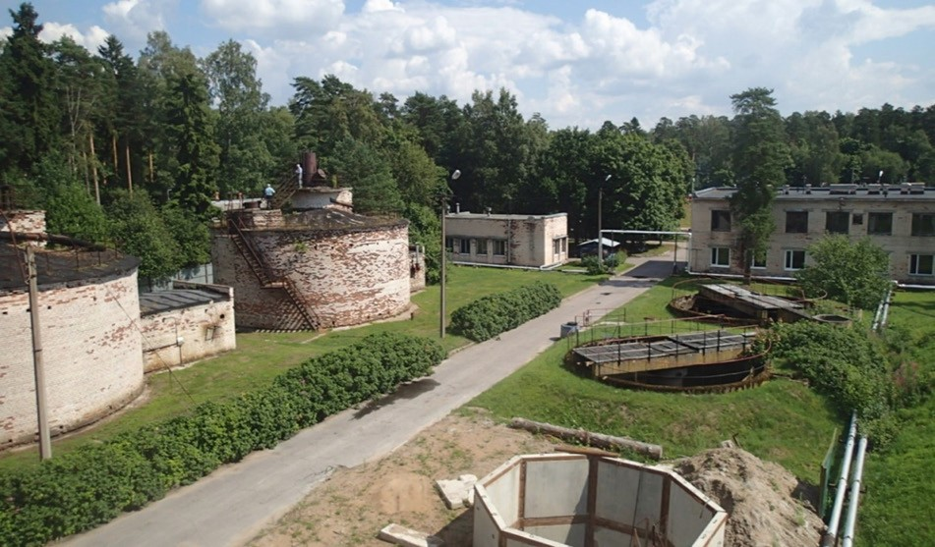
Рис. 1. Общий вид на комплекс очистных сооружений

Практический опыт использования BIM

Создание информационной модели объекта
Формирование модели происходит в несколько этапов:
- Сбор исходных данных об объекте проектирования [3].
- Проведение съемки, сканирования и детальных обмеров (рис. 2) конструкций для дальнейшего проектирования [3]. Создание ката- лога дефектов.
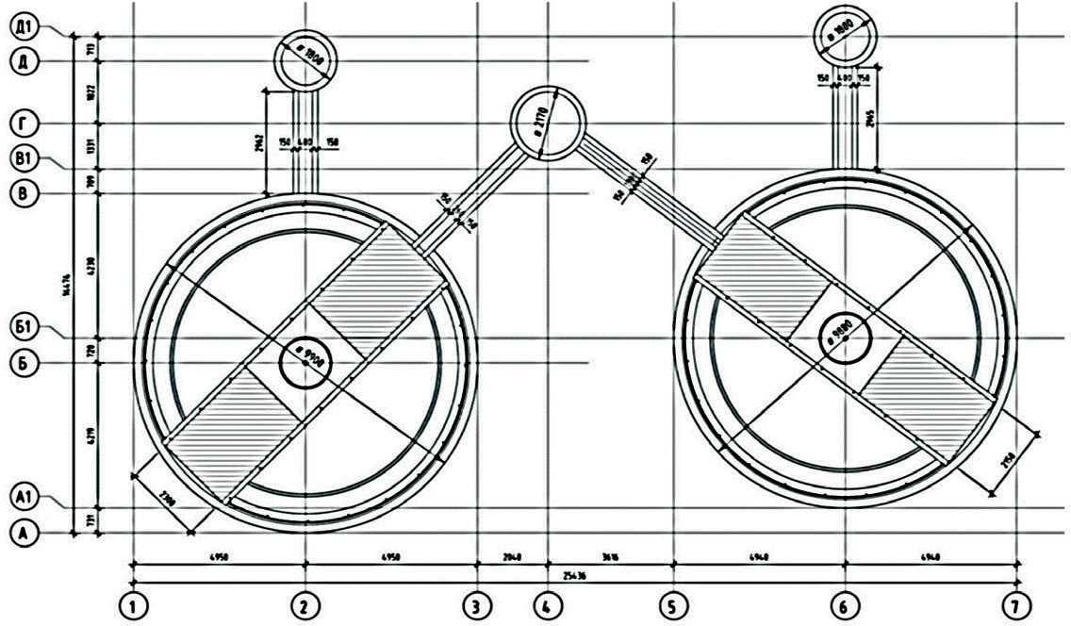

Рис. 2. Обмерочный чертёж модели
- Обеспечение модели общей базой координат осуществляет- ся через создание базового файла [3]. Базовый файл (рис. 3) являет- ся главным источником данных абсолютных координат, осей, уров- ней и местоположения проекта.

BIM-моделирование в задачах строительства и архитектуры
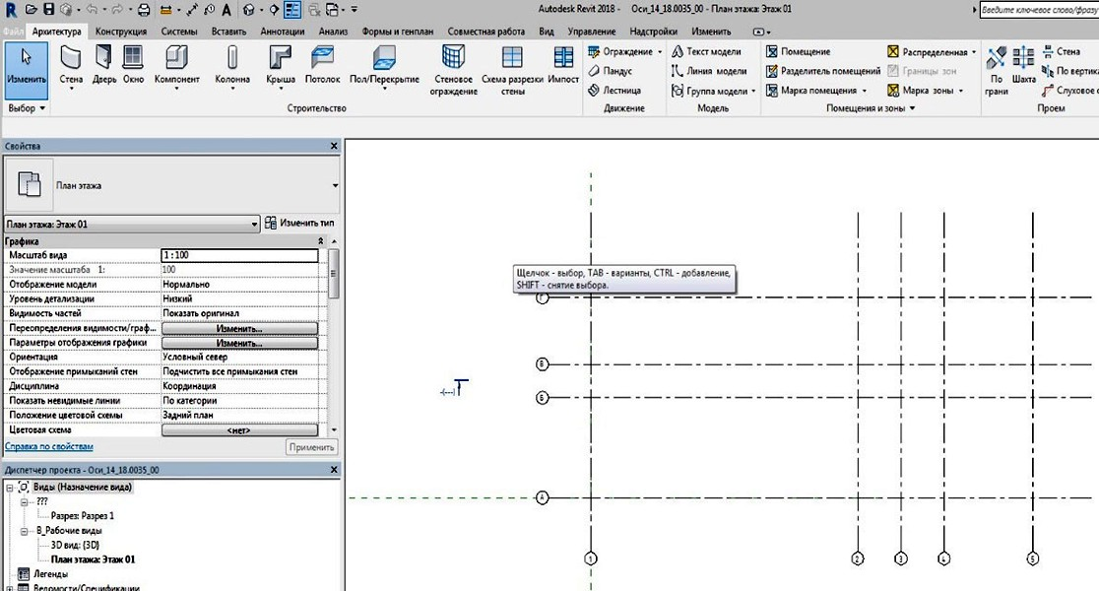

Рис. 3. Создание базового файла модели

- Создание BIM-модели [3]. На этом этапе важно учесть, что все элементы должны быть строго классифицированы по типам и катего- риям объектов на основе библиотечных элементов. Модели по дисци- плинам разрабатываются в отдельных файлах. Файлы связываются между собой как внешние ссылки в соответствии с общей системой координат. Трехмерная модель должна однозначно характеризовать ключевые габариты объекта. Все элементы BIM-моделей, включая типовые (в т. ч. слои отделочных материалов, пироги полов, пироги кровли и т. п.), были отображены в объеме. Элементы из монолитно- го бетона, сборных железобетонных конструкций, кирпича, металли- ческого каркаса должны были смоделированы в виде отдельных объ- ектов. Слои отделочных материалов и конструкции плоских кровель могут быть выполнены составными объектами (пирогом) (рис. 4, 5). Для создания базового файла и дальнейшего построения объектов было использовано программное обеспечение Autodesk Revit 2018. Autodesk Revit 2018 – программный комплекс для автоматизиро- ванного проектирования, включающий в себя целую серию различных программ, специально «заточенных» под специалистов конкретной отрасли. Revit Architecture, Revit Structure, Revit MEP – соответственно, для архитекторов, инженеров-конструкторов и смежников. Продукты данной компании имеют большое распространение, и модели, созданные в них, могут поддерживаться другими программными

Практический опыт использования BIM

продуктами. Среди прочего существует большой спектр приложений, упрощающих работу проектировщика. Одной из сильных сторон Autodesk Revit явлется проектирование монолитных конструкций: процесс прост и максимально автоматизирован [4, 5].
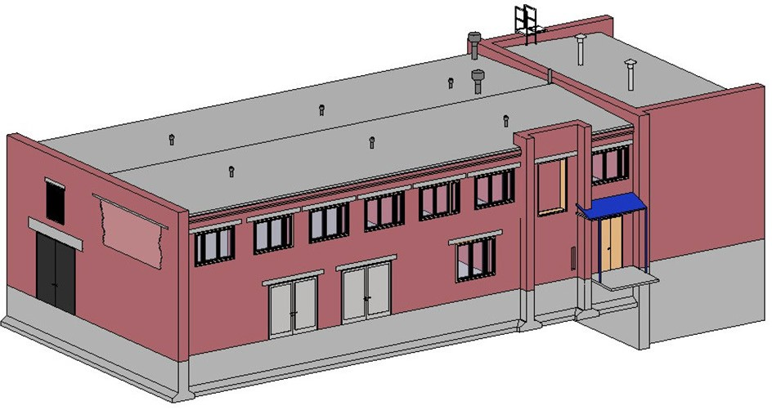
Рис. 4. Проект здания насосно-воздуходувной станции в Autodesk Revit
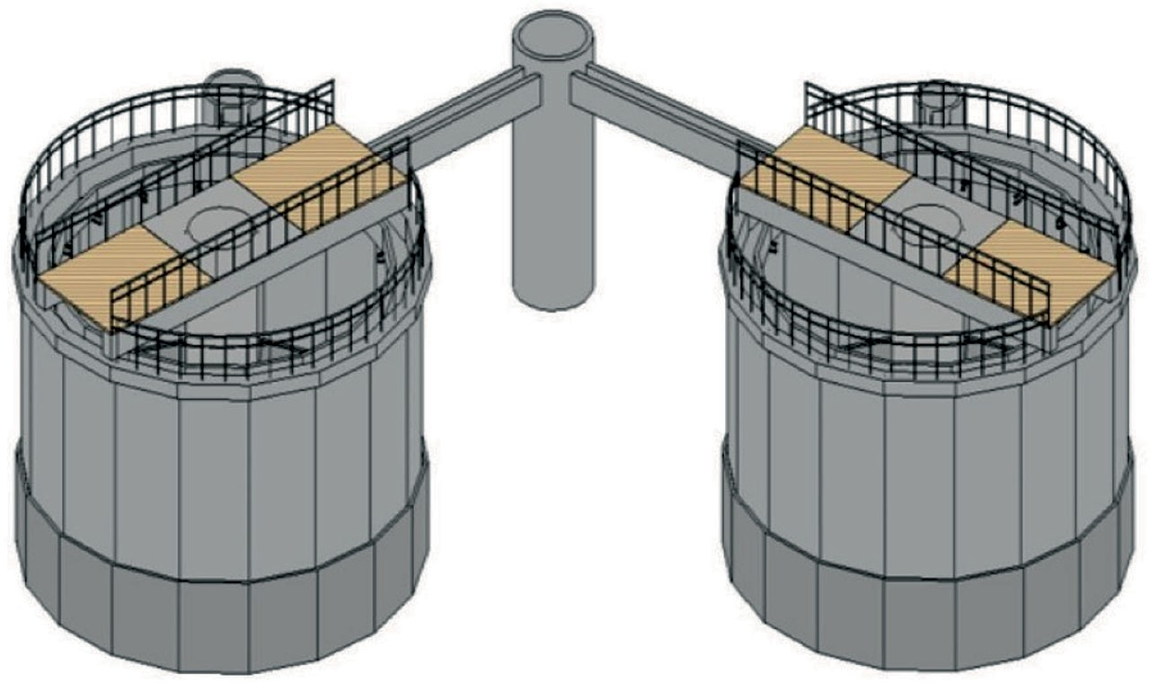

Рис. 5. Проект илоуплотнителей в Autodesk Revit

BIM-моделирование в задачах строительства и архитектуры

3. Коллизии по результатам построения информационных моделей, их природа и способы устранения
По окончании проектирования все модели объекта были прове- рены на наличие коллизий.
Коллизии – ошибки в проекте, возникшие в результате геомет- рических пересечений, нарушений допустимых расстояний между элементами, логических связей между элементами. Коллизии появляются, в основном, ввиду человеческого фактора, поскольку работа проектировщиков инженерных разделов по разводке сетей является достаточно скрупулезным процессом, требующим большого внимания [6].
Природа коллизий связана с разными требованиями к точности обмеров и построению моделей:
- Обмеры крупномасштабных объектов проводятся с точностью до 5 мм.
- Нерегулярность размеров достигает нескольких десятков мм по одному объекту.
- Точность проектирования в Autodek Revit – до нескольких мм. Все коллизии были выявленны в программном комплексе Autodesk
Navisworks 2018 (рис. 6).
Autodesk Navisworks 2018 – это программное обеспечение для комплексной экспертизы архитектурно-строительных и инженерных проектов, позволяющее полностью контролировать моделирование объекта. В нем осуществляется координация моделей и данных, по- ступающих от всех участников процесса, а также оформляется кон- цептуальная модель проекта [6].
Autodesk Navisworks, в отличие от Revit, обладает также удобным инструментом для создания наборов элементов по значениям определенных параметров. Такие наборы называются поисковыми, то есть это не группа элементов, выбранных вручную, а результат интеллектуального сканирования модели и автоматического выбора этих элементов [6].
Все коллизии были обнаружены в вышеуказанном комплексе и были устранены с помощью инструментов Revit в каждой из моделей комплекса.

Практический опыт использования BIM
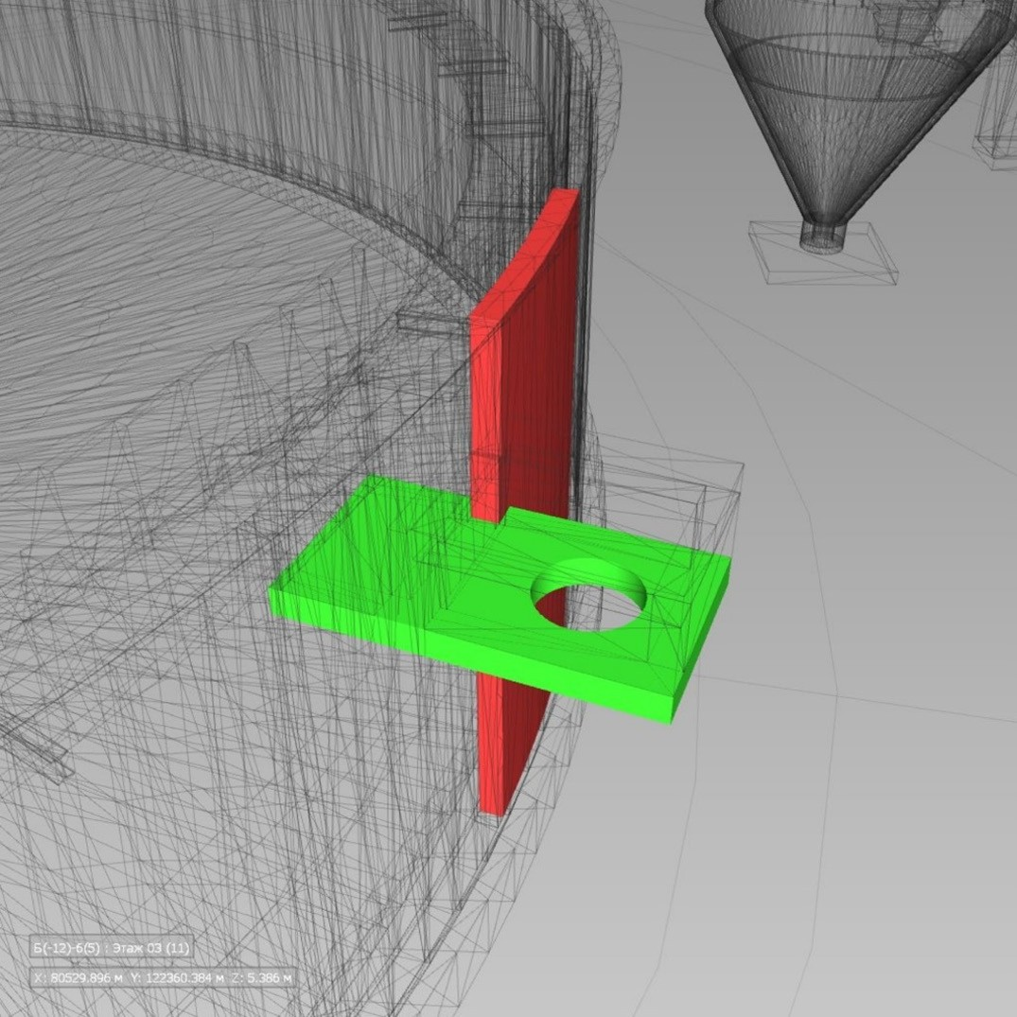

Рис. 6. Выявление коллизий в Autodesk Navisworks 2018

Взаимодействие с заказчиком
В рамках выполнения работ по созданию BIM-модели объекта с целью обмена информацией Подрядчик (проектировщик) разворачивает среду общих данных (рис. 7) и обеспечивает постоянный оперативный доступ Заказчика к актуальной версии модели на чтение и окончательное согласование проектных решений. До начала работ Подрядчик определяет и документирует принципы хранения и обмена информацией в зависимости от статуса документа и ролей.
Среда общих данных (CDE) – это процедура для управления итеративным процессом разработки проектной документации для достижения полной интеграции и пространственной координации данных/информации от всех участников и от всех источников этой информации внутри цепочки поставки [7].

BIM-моделирование в задачах строительства и архитектуры
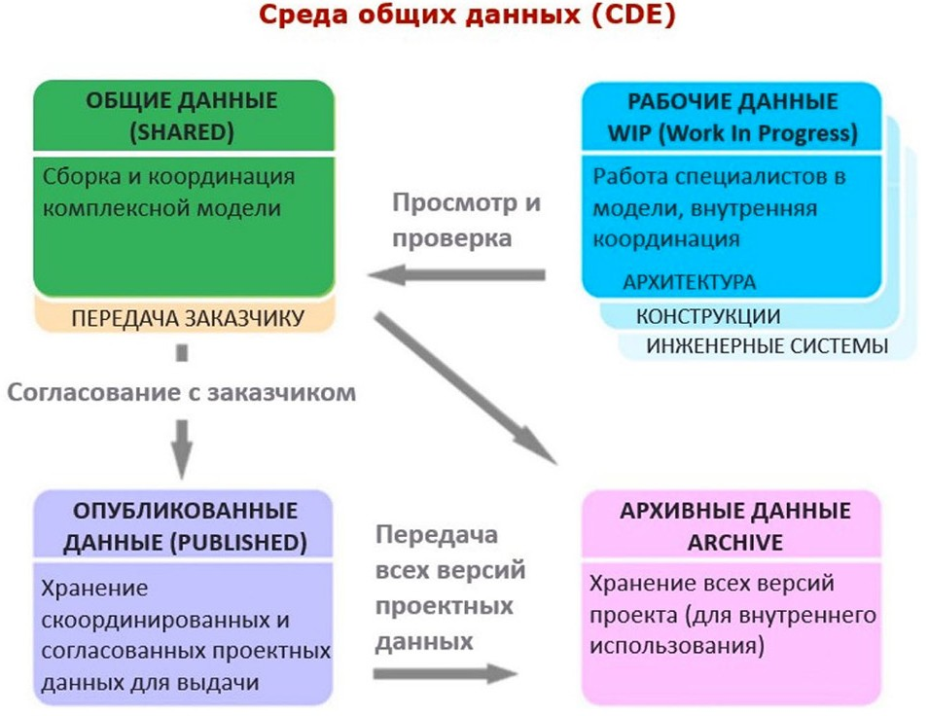

Рис. 7. Концептуальная схема среды общих данных (CDE)

Заключение
В результате применения технологий цифрового моделирова- ния при реконструкции длительно эксплуатируемых объектов го- родской инженерной инфраструктуры была получена комплексная информационная модель объекта КОС г. Зеленогорск. Её главными преимуществами за счет создания электронной базы данных на еди- ной платформе является скоординированность и взаимосвязь как с другими объектами комплекса очистных сооружений, так и между участниками процесса проектирования и оперативного согласования его промежуточных результатов. Элементы информационной модели поддаются расчетам и анализу, имеют геометрическую привязку, и являются пригодными к компьютерному использованию.
Помимо необходимости устранения технических нарушений воз- никла проблема несовершенства нормативных документов. В ходе проектирования комплекса очистных сооружений, включающих пло- щадочные объекты и подземные сооружения с развитой разноуров-

Практический опыт использования BIM

невой сетью инженерных коммуникаций, ощущалась нехватка отсут- ствующих в СП 333.1325800.2017 методологических и методических базовых требований к информационным моделям для линейных объ- ектов на этапе их реконструкции, что существенно затрудняет про- цесс информационного моделирования и снижает его эффективность. Создание информационной модели реконструкции комплекса очистных сооружений должно быть основано на инфраструктурных принципах, которые смогли бы объединить этапы пространственно- го развития территории, учитывая при этом не только ее наземные, но и подземные особенности (грунтовые условия, подземные соору- жения, инженерные сети), с решением конкретных задач реконструк-
ции объекта для повышения его устойчивого функционирования.
В связи с вышеизложенным, предлагается рассмотреть возмож- ность в рамках проведения НИОКР подготовки регионального мето- дического документа (РМД) на разработку информационных моде- лей для линейных объектов, а также на длительно эксплуатируемые объекты для стадии их жизненного цикла – реконструкции.
Литература
- Талапов В.В. Информационное моделирование зданий – современное по- нимание // Архитектура и строительство. 2010. № 4. C. 114–121.
- Шаторина М.Н., Переварюха Н.А., Пархоменко С.И., Дмитренко Е.А., Недорезов А.В., Волков А.С. Использование технологий информационного моде- лирования в современном строительстве // Вісник Донбаської національної ака- демії будівництва і архітектури. 2016. № 4. С. 59–65.
- Каширцев М.С., Насырова А.Н. BIM технологии в строительстве // Научное сообщество студентов XXI столетия. Технические науки: сб. ст. по мат. LIV между- нар. студ. науч.-практич. конф. № 6(53). URL: https://sibac.info/archive/technic/6(53). pdf (дата обращения: 11.05.2019).
- Черных М.А., Якушев Н.М. BIM-технология и программные продукты на его основе в России // Вестник ИжГТУ. 2014. № 1(61). С. 119–121.
- Лялин Д.О., Машталер С.Н., Дмитренко Е.А. Применение программного комплекса Autodesk Revit в проектной деятельности // Вестник Донбасской нацио- нальной академии строительства и архитектуры. 2017. № 3(125). C. 23–27.
- Червова Н.А., Лепешкина Д.О. Инструменты поиска коллизий инженерных систем при работе в BIM-платформах // Научное сообщество студентов XXI сто- летия. Технические науки: сб. ст. по мат. LXIV междунар. студ. науч.-практ. конф.
№ 4(63). URL: https://sibac.info/archive/technic/4(63).pdf (дата обращения: 09.05.2019).
- СП 333.1325800.2017 «Информационное моделирование в строительстве. Правила формирования информационной модели объектов на различных стадиях жизненного цикла».

BIM-моделирование в задачах строительства и архитектуры

УДК 721.01:004.9
DOI: 10.23968/BIMAC.2020.037

Уланов Александр Вадимович, эксперт направления монтажа СПК (ООО «ВЕКА Рус»)
E-mail: aulanov@veka.com, ORCID: 0000-0003-2218-5299
Евтушенко Сергей Иванович, д-р техн. наук, профессор
(Национальный исследовательский Московский государственный строительный университет)
E-mail: evtushenkosi@mgsu.ru, ORCID: 0000-0003-3708-380x

Ulanov Alexander Vadimovich, installation expert
(LLC “VEKA Rus”)
Evtushenko Sergey Ivanovich, Dr. of Sci. Tech., Professor (Moscow State University of Civil Engineering (National Research University)

ПРОБЛЕМЫ И РЕШЕНИЯ ПРИМЕНЕНИЯ
BIM ТЕХНОЛОГИЙ ПРИ ПРОЕКТИРОВАНИИ ОКОН

PROBLEMS AND SOLUTIONS OF BIM TECHNOLOGIES APPLICATION IN DESIGN OF WINDOWS
В статье приведен анализ проблем, возникающих при устройстве окон, и сфор- мулированы задачи по автоматизации процесса проектирования оконных заполнений. Приведены нормативные документы, регламентирующие основные вопросы про- ектирования окон гражданских и промышленных зданий. Описана характеристика и основной функционал программы WinDoPlan. Приведены примеры формирования 3D моделей заполнений оконных проемов и узлов крепления. Проиллюстрирован прочностной и теплотехнический расчет окон, приведен пример усиления оконно- го блока. Описан плагин выгрузки модели оконного заполнения в наиболее распро- страненные форматы представления данных, в том числе, Revit и IFC.
Ключевые слова: информационное моделирование, автоматизированное про-
ектирование, прочностной расчет, теплотехнический расчет, 3D модель окна.

The article analyzes problems arising during window placement and sets tasks for the automation of window assembly design. The authors present documents regulating the basic issues of designing windows of civil and industrial buildings, describe the char- acteristics and main features of the WinDoPlan program. They also provide examples of forming 3D models for window assemblies and attachment points. Strength and heat en- gineering analysis of windows is presented, an example of window block reinforcement is given. A plugin for exporting a window assembly model to the most common formats of data presentation, including Revit and IFC formats, is described.
Keywords: information modeling, computer-aided design, strength analysis, heat engineering analysis, 3D window model.

Практический опыт использования BIM

Современное общество сегодня невозможно себе представить без цифровых технологий, сопровождающих буквально каждый аспект практической деятельности человека. Не является исключе- нием и строительство, как один из главных локомотивов экономики. Здесь «цифра» применяется практически на всех стадиях, от форми- рования первоначальной идеи до виртуализации полностью готовых строительных объектов [1]. Специальное программное обеспечение уже стало одним из главных и обязательных атрибутов и инструмен- тов архитектора, дизайнера, проектировщика, сметчика, инженера и т. д., причём, буквально с каждым днём программные продукты становятся все более сложными и «умными», позволяя увеличить скорость проектирования и выполнения расчетов, а также снизить количество ошибок и необходимых проверок. Наиболее актуальной тенденцией цифровизации архитектуры и строительства сегодня яв- ляется технология создания цифрового двойника объекта капиталь- ного строительства. Такие модели развиваются на всех стадиях жиз- ненного цикла объекта строительства, от архитектурного дизайна до сервисного управления или сноса [2]. Главной целью цифровизации является создание безопасной, комфортной и красивой среды оби- тания человека, в том числе, современного жилища и рабочего про- странства [3].
Можно с уверенностью утверждать, что в архитектуре современ- ного дома проявляется выраженная тенденция на стирание границ между внутренним пространством помещения и окружающей средой. Наиболее ярко это проявляется в увеличении светопрозрачной части фасадов зданий и, в том числе, в увеличении размеров окон. Большое количество естественного света положительно влияет на психологиче- ское состояние человека и его работоспособность. Современное окно – это отнюдь не «простая дыра, затыкаемая по зимам почти вовсе», как было сказано в Толковом словаре Даля, а сложная многокомпонент- ная структура, на которую возложено множество функций и к которой предъявляется масса требований. Окно должно защищать от негатив- ных факторов внешней среды не хуже, чем стена, при этом должно быть прозрачным и открываться для проветривания или прохода человека на балкон. От того, насколько правильно спроектировано и выполне- но окно, насколько качественны все его комплектующие, зависит глав-

BIM-моделирование в задачах строительства и архитектуры

ное: будет ли окно отвечать потребностям своего владельца или, напро- тив, станет источником массы проблем, таких как промерзание откосов и узлов, деформации и трещины, провисание створок, конденсат и т. д. Проектирование окна – это далеко не самая простая задача, по- скольку она требует учета большого числа факторов, длинного спи- ска нормативной документации и довольно специфических знаний. Окно – это сложная конструкция, которая состоит из оконного сте- нового проема, оконного блока, монтажных швов, системы крепле- ния оконного блока к стене, подоконника, отлива, откосов, элементов отделки и т.д. Эти элементы работают совместно и оказывают друг на друга сильнейшее влияние. Учесть все факторы взаимодействий не так просто, что значительно усугубляется еще и тем, что в дей- ствующей нормативной документации, так или иначе затрагивающей окна, есть изрядное количество противоречий, неточностей, и, к со- жалению, множество аспектов рассматривается либо поверхностно, либо даже вовсе не затронуто. Такой порядок вещей часто приводит к возникновению серьезных проблем и ошибок, допускаемых архи- текторами и проектировщиками [4]. Одни из наиболее частых и опас- ных ошибок – это неправильные расчеты ветровых нагрузок, а также ошибочные теплотехнические расчеты. Оба вида расчетов требуют не просто хорошего знания нормативной документации [5] и доволь- но сложных методик выполнения расчета, но и точных, достоверных данных о характеристиках всех закладываемых в проект комплекту- ющих, в том числе и тех, из которых будут изготовлены запроекти- рованные окна. Эти проблемы можно эффективно предотвращать и решать с помощью BIM, но только при правильном к нему подходе и имея необходимый инструментарий, речь о котором пойдет ниже. Окна в BIM-моделях зданий представляются в виде виртуальных параметризованных моделей настоящих окон, встраиваемых в вир- туальные цифровые проекты зданий. Тут необходимо вспомнить та- кое понятие, как LOD цифровой модели. Увы, даже на понятийном уровне отрасль до сих пор не пришла к единому мнению, о чем идет речь. Что кроется под английской аббревиатурой LOD: Level Of Detail, Level Of Development или Level Of Definition, т. е., соответственно, Уровень Детализации, Уровень Развития или Уровень Определения? Различные источники и авторы предлагают свои точки зрения, кото-

Практический опыт использования BIM

рые они реализуют для различных уровней: 100, 200, 300, 400 и 500. Нормативных требований к наполнению моделей окон на конкретных уровнях нет, поэтому очень приблизительно считается так: на LOD 100 окна могут быть представлены просто проемами в стенах или условными обозначениями на фасадах, а на уровне LOD 500, долж- на быть досконально проработана геометрия всех элементов и узлов, прописаны все свойства окна, должна быть указана информация обо всех производителях и поставщиках, цена и другая сопутствующая информация. На промежуточных уровнях LOD модель постепенно дополняется и насыщается информацией.
Анализ моделей окон, существующих в открытом доступе, пока- зывает, что в создании моделей выделяются два принципиально раз- ных подхода. Подход первый – это создание простейших статичных моделей под конкретный проект, с минимальным уровнем проработ- ки и с минимальным набором параметров. Как правило, такие модели сложно применять в других проектах, поскольку этому препятству- ют различные нюансы и особенности, а адаптация занимает време- ни чуть ли не больше, чем создание новых моделей с нуля. Второй подход – это когда создаются сложные, многофункциональные, «ум- ные» модели, насыщенные параметрами, способные адаптировать- ся под различные проекты, однако разработка таких моделей требу- ет тщательного планирования, значительного времени, множества проверок их функционирования в различных ситуациях и т. д. Оба подхода имеют право на существование и свои преимущества и не- достатки. Пожалуй, второй подход обладает рядом преимуществ, но возникающие временные затраты в конечном итоге могут сделать та- кой проект экономически нецелесообразным. Логичным образом воз- никает необходимость выработки компромиссного, очень взвешенно- го подхода к разработке моделей, или поиска какого-то инструмента, который позволил бы решать эти задачи на качественно ином уров- не. Поскольку окна есть почти во всех зданиях и любых проектах, то решение обозначенных проблем при проектировании и модели- ровании оконных конструкций является крайне актуальной задачей. Основой любого окна является оконный блок, т.е. как таковая светопрозрачная конструкция, устанавливаемая в оконный стеновой проем. В свою очередь, главной составляющей и основой оконного

BIM-моделирование в задачах строительства и архитектуры

блока являются рамочные элементы (коробка и створки), в которые устанавливаются элементы остекления (чаще всего стеклопакеты), уплотнители, навешивается фурнитура и т.д. Без хорошей основы, без качественных и правильно спроектированных рам, хорошего окна не получится по определению, при этом стоит отметить, что более 85 % всех современных окон – это металлопластиковые окна или, как часто говорят, окна из ПВХ профилей. Наименований брендов ПВХ про- филей на рынке великое множество, и профильных систем под эти- ми брендами ещё больше, так что сделать правильный выбор далеко не просто. Одним из мировых лидеров в производстве ПВХ профи- лей для окон является немецкая компания VEKA, чья продукция не нуждается в представлении, поскольку на протяжении всей истории имеет высокую репутацию, основанную на пятидесятилетнем поло- жительном опыте работы компании VEKA в мире и, в частности, на двадцатилетнем опыте работы VEKA в России.
Компания VEKA – это не только профильные системы из ПВХ, но и специализированное программное обеспечение. Среди программ- ных продуктов, разработанных и предлагаемых компанией VEKA, наиболее заметным и полезным для проектировщика является облач- ный сервис WinDoPlan, позволяющий спроектировать любое окно из ПВХ профиля, которое только возможно изготовить.
Крайне важным и полезным является то, что WinDoPlan опе- рирует полным ассортиментом профилей VEKA и WHS by VEKA, а также учитывает все возможные ограничения, как самой компании VEKA, так и действующей нормативной документации, а поэтому предупредит в случае неверного выбора или потенциально опасного решения. Сервис WinDoPlan обладает широким функционалом, реа- лизованным в нескольких взаимосвязанных модулях. На самом пер- вом шаге проектировщику стоит создать новый проект и задать ему необходимые атрибуты. Далее он будет сохранять создаваемые окон- ные блоки в данном проекте – это позволит вернуться к ним в любое удобное время для редактирования и дополнительной проработки, а также даст возможность формировать, на основании сохраненно- го проекта, сводные ведомости оконных блоков, заказные специфи- кации и т.д. Далее, в основном модуле, проектировщик моделирует непосредственно сам оконный блок, используя профильные систе-

Практический опыт использования BIM

мы VEKA, с соответствующими стальными армирующими профи- лями, всевозможными дополнительными профилями, а также выбор стеклопакетов и присоединяет к нему дополнительные профили, на- пример, подставочный или расширительные (рис. 1).
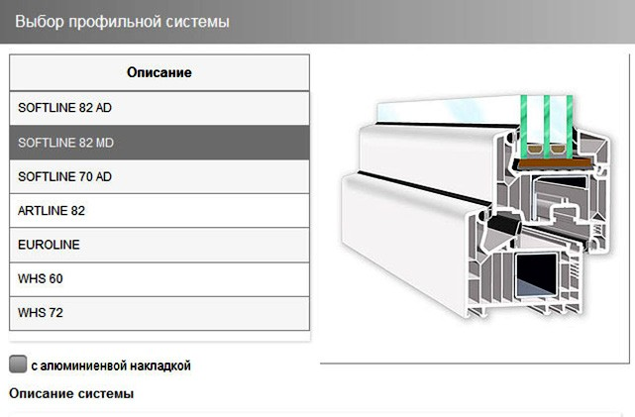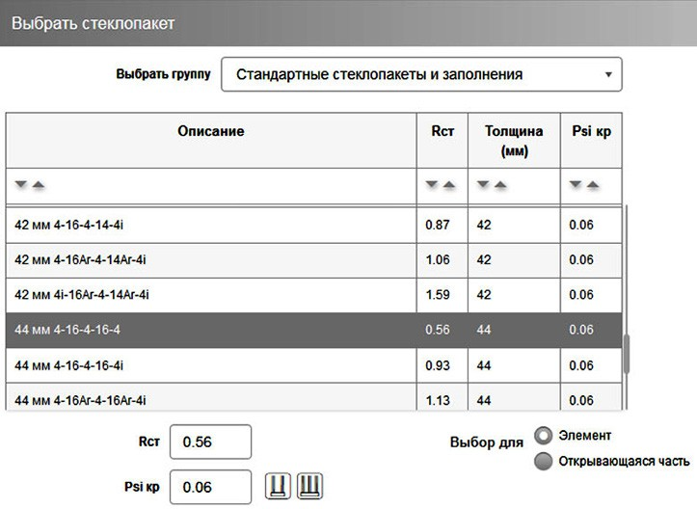

Рис. 1. Выбор профильной системы и стеклопакета

BIM-моделирование в задачах строительства и архитектуры

После того, как необходимый оконный блок сконструирован и сохранен, пользователь может получить различные сечения и, при необходимости, сохранить их в наиболее распространенных форматах, в том числе, DWG и DXF, для дальнейшего использо- вания (рис. 2).
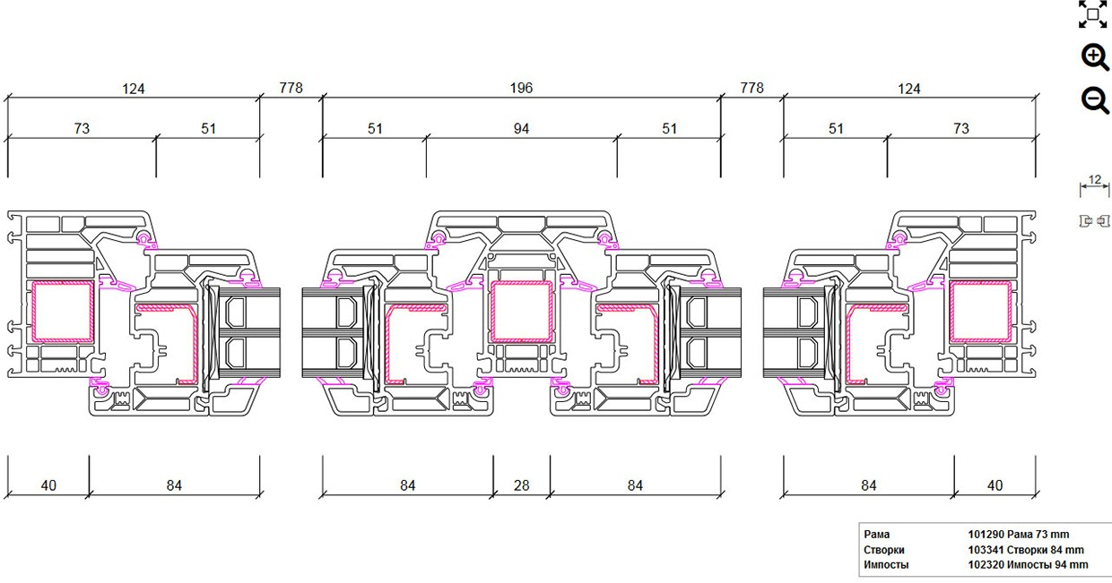
Рис. 2. Сечение окна

Далее существует возможность проектирования узлов примыка- ния данного оконного блока к стеновому проему. Из имеющихся ва- риантов стен проектировщик выбирает подходящий, задает необходи- мые материалы, их свойства и регулирует геометрические параметры элементов проектируемого узла. Сформированный узел примыкания также можно сохранить в различных форматах для дальнейшего ис- пользования (рис. 3).

Практический опыт использования BIM
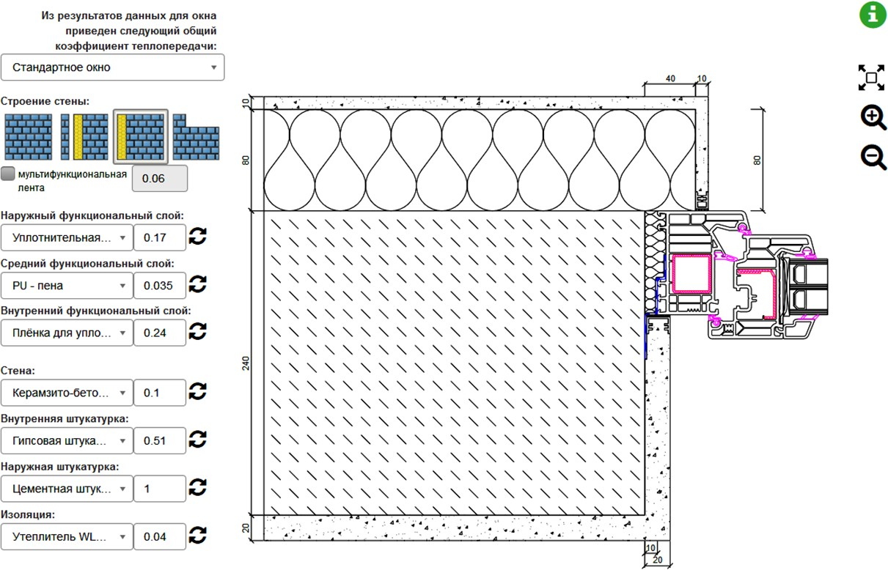

Рис. 3. Узел примыкания окна к стене

Для сформированного узла примыкания можно выполнить рас- чет тепловых полей. Для этого нужно всего лишь нажать на соот- ветствующую кнопку и задать наружную и внутреннюю темпера- туры (рис. 4).
Программа позволяет сохранить смоделированное окно в форма- те RFA (семейство Autodesk Revit), а также в формате IFC, что даёт возможность прямого применения моделей, созданных в WinDoPlan, в наиболее распространенных CAD и BIM-системах. Для программ- ного комплекса Autodesk Revit разработан специальный плагин, по- зволяющий пользователю напрямую из Revit переходить в интерфейс WinDoPlan, где он моделирует любое нужное ему окно, а затем сра- зу же встраивает эту модель в открытый проект, в котором в данный момент работает пользователь. Эта модель будет встроена, как се- мейство, при этом модель можно будет в любой момент времени как угодно изменить также с применением плагина, который снова от- кроет ее в интерфейсе WinDoPlan. Модель будет снабжена всеми не- обходимыми для проектировщика параметрами, что позволит легко встраивать ее и в спецификации, и в сводные ведомости.

BIM-моделирование в задачах строительства и архитектуры
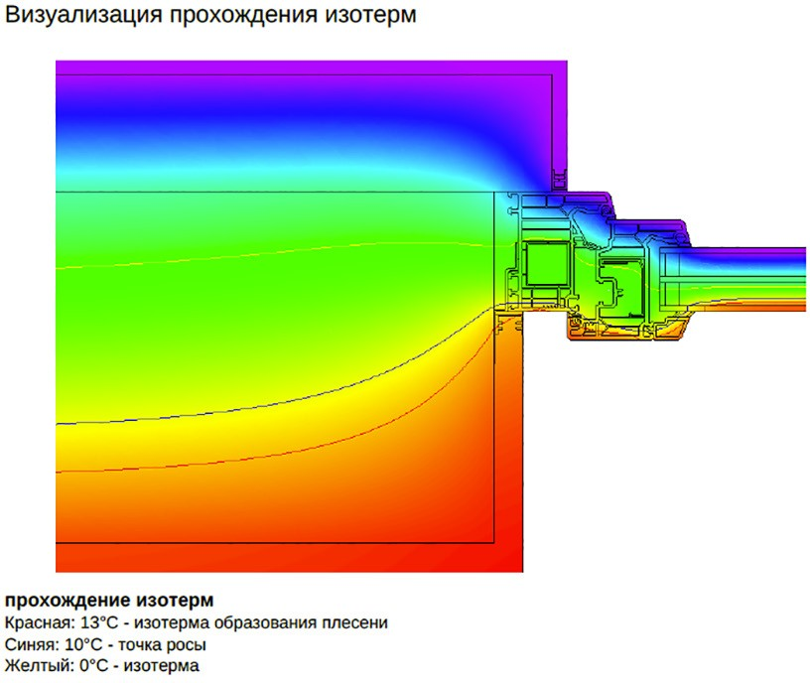

Рис. 4. Выполнение расчета тепловых полей и прохождения изотерм узла примыкания

Сервис WinDoPlan оснащен и другим полезным функционалом, что позволяет считать его уникальным для оконной индустрии реше- нием. Данный инструмент действительно эффективно решает множе- ство существующих проблем и предоставляет широкий набор возмож- ностей и конкурентных преимуществ архитектору и проектировщику.

Литература
- Гинзбург А.В. BIM-технологии на протяжении жизненного цикла строи- тельного объекта // Информационные ресурсы России. 2016. № 5(153). С. 28–31.
- Волков А.А. Urban Health: Новый уровень развития «Умного города» // Промышленное и гражданское строительство. 2019. № 9. С. 6–11. DOI: 10.33622/0869- 7019.2019.09.06-11.
- Ginzburg A., Ryzhkova A. Accountng “Pure” risks in Early Stage of Investment in Construction Project with Energy Efficient Technologies in Use // Applied Mechanics and Materials. 2014. Vol. 672-674. P. 2221–2224. DOI: 10.4028/www.scientific.net/ AMM.672-674.2221.

Практический опыт использования BIM

- Ginzburg A., Skiba A. Creating an Urban Area Planning Design Based on the Theory of Fuzzy Logic // Applied Mechanics and Materials. 2014. Vol. 584–586. P. 507– 511. DOI: 10.4028/www.scientific.net/AMM.584-586.507.
- Гинзбург А.В., Шилова Л.А., Шилов Л.А. Современные стандарты информа- ционного моделирования в строительстве // Научное обозрение. 2017. № 9. С. 16–20.

УДК 004.9
DOI: 10.23968/BIMAC.2020.038

Ушакова Ольга Борисовна, доцент
(Санкт-Петербургский государственный архитектурно-строительный университет)
E-mail: usho@mail.ru

Ushakova Olga, Associate Professor (Saint Petersburg State University of Architecture and Civil Engineering)

ВИРТУАЛЬНАЯ РЕКОНСТРУКЦИЯ КАК СПОСОБ ИЗУЧЕНИЯ И СОХРАНЕНИЯ АРХИТЕКТУРНОГО НАСЛЕДИЯ. ПРОЕКТ «ДОКУМЕНТАЦИЯ УТРАЧЕННОГО»

VIRTUAL RECONSTRUCTION AS A WAY OF STUDYING AND PRESERVING ARCHITECTURAL HERITAGE. “DOCUMENTATION OF THE LOST” PROJECT

Профессиональный подход с использованием возможностей BIM-проекти- рования в современной архитектурной практике позволяет воссоздать утраченные (или нереализованные) здания, опираясь на существующие данные.
В рамках проекта «Документация утраченного», который на инициативной основе ведется с 2014 года, была предпринята попытка на основе существующих архивных материалов – прежде всего фотографий, воспоминаний современни- ков и аналогов – выполнить BIM-модели различных утраченных памятников ар- хитектуры: виллы «Арфа», дачного дома архитектора Г. В. Барановского, постро- енного по его проекту на территории Финляндии. Были выполнены виртуальные реконструкции утраченной дачи Леонида Андреева, построенной по проекту ар- хитектора А. Оля (вилла «Аванс»), усадьбы Ала Кирьола в имении Нобелей, ав- тором которой был знаменитый финский архитектор Гюстав Нюстрем, виллы Суур-Мерийоки, архитекторами которой были выдающиеся финские архитекторы Сааринен, Гезелиус, Линдгрен.

BIM-моделирование в задачах строительства и архитектуры

Ключевые слова: BIM, 3D-реконструкция архитектурного наследия, вирту- альная реконструкция, архитектура Карельского перешейка, региональная специ- фика, дачные поселки.

A professional approach using the capabilities of BIM design in modern architec- tural practice makes it possible to recreate lost (or not constructed) buildings based on the existing data.
In the framework of the “Documentation of the Lost” project, which has been on- going on an initiative basis since 2014, an attempt was made, based on the existing ar- chival materials — mainly photographs, memoirs of contemporaries, and analogs — to build BIM models of various lost architectural monuments, e.g. Arfa Villa, a country house of architect G. V. Baranovsky, built according to his project in Finland. The par- ticipants of the project also performed virtual reconstructions of the lost summer cottage of Leonid Andreev, designed by architect A. Ol (Avans Villa), Ala-Kirjola, an estate of the Nobel family, designed by famous Finnish architect Gustaf Nyström, and the villas of Suur Merijoki, designed by prominent Finnish architects E. Saarinen, H. Gesellius, and A. Lindgren.
Keywords: BIM, 3D reconstruction of architectural heritage, virtual reconstruction, architecture of the Karelian Isthmus, regional specifics, holiday villages.

В настоящее время научно-графические реконструкции в области архитектуры развиваются в двух основных направлениях: это вир- туальные реконструкции с использованием ресурсов BIM-программ и собственно проектные (выполненные в ручной графике, в тради- циях научного рисунка) графические реконструкции в формате ар- хитектурных предпроектных проработок.
Виртуальная реконструкция довольно часто используется в про- цессе моделирования и для демонстрации экспериментов в научных разработках. Актуально использовать эти возможности и в таких обла- стях как история и теория архитектуры. Понятие «виртуальная» в рам- ках архитектурной реконструкции заключает в себе отсутствие мате- риальности (это не макет) и эта существенная особенность является неотъемлемой чертой любого объекта созданного в виде 3D-модели.
«Реконструкция» – воссоздание внешнего вида и объемно-простран- ственных параметров архитектурного объекта по имеющимся дан- ным. Это могут быть данные археологии, архитектурные обмеры, архивные чертежи, сохранившаяся проектная документация, мему- арные или искусствоведческие тексты, исторические фотографии и др. Виртуальная реконструкция утраченных объектов архитектур-

Практический опыт использования BIM

ного наследия может включать также реконструкцию градострои- тельной или ландшафтной среды объекта. Такой подход значитель- но улучшает наше восприятие и делает проект более комплексным.
Сейчас стремительно развиваются и совершенствуются методы и способы построения виртуальных BIM-реконструкций. Именно использование технологии BIM при 3D реконструкции позволяет профессионально исследовать архитектурные объекты, это один из перспективных и плодотворных приемов синтеза данных архитек- туры, археологии, истории и методов информационных техноло- гий. Разработки в области виртуально-пространственных образов утраченных или частично утраченных памятников выходит за гра- ницы исключительно прикладных задач репрезентации и визуали- зации. В исследовательской практике для решения традиционных задач всё больше внимания уделяется поиску новых возможностей, которые предоставляют цифровые технологии. Одна из таких за- дач – верификация научного знания, доступность и проверяемость разработанной 3D-модели, что доступно при использовании техно- логии BIM. При этом создание виртуальных моделей не претенду- ет на научную истину в последней инстанции и может быть скор- ректировано при получении новых историко-архитектурных или научных данных.
Виртуальная реконструкция исторических памятников архитек- туры служит важным инструментом для развития истории и теории архитектуры. Возможность увидеть на экране трехмерную архитек- турную модель утраченного здания, «попутешествовать» по ней, например, при помощи среды Unity 3D, вывести результаты моде- лирования в виде чертежа или на 3D-принтер в виде объемной мате- риальной модели позволяют совершенно по-новому воспринять про- странство архитектурного объекта.
За последнее десятилетие тема виртуальной реконструкции ста- ла достаточно актуальной. Подтверждением этому является множе- ство российских и зарубежных разработок. Для воссоздания в вирту- альном пространстве представляют интерес как утраченные объекты

BIM-моделирование в задачах строительства и архитектуры

культурного наследия, так и невоплощенные в жизнь проекты.
Результаты виртуальной реконструкции имеют несомненную на- учную новизну и могут быть использованы при обучении, создании документальных и научно-популярных фильмов, при воссоздании примеров исторической архитектурной среды в музеях, интерактив- ных медиа-проектах, культурных программах. Без интерактивной ча- сти экспозиции в настоящее время не обходится ни один музей. Так, для музея архитектурной и художественной керамики «Керамарх» в Государевом бастионе Петропавловской крепости, во время ра- боты над архитектурно-художественной концепцией музея, нами разрабатывались виртуальные модели утраченных храмов, в деко- ре которых использовалась керамические элементы. С 2018 года на кафедре графических технологий (ныне образовательное направле- ние) СПбИТМО введен курс «Виртуальные технологии воссоздания объектов архитектурного наследия». Работы выполнялись для музея архитектурной и художественной керамики студентами СПбИТМО в формате курсовой магистерской работы, что преследовало и учеб- ные цели. Модель церкви Анны Кашинской, позволяет увидеть утра- ченную колокольню с керамическим фризом с изображениями херу- вимов. Материалом для модели послужили архивные фотографии и чертежи. Построение BIM-моделей предлагает основу для реаль- ных реконструкций архитектурных объектов и воссоздания важных доминат в городской среде.
Интернет сайт http://terijoki.spb.ru много лет ведет работу по изучению и сохранению исторического и культурного наследия на Карельском перешейке, является лауреатом Анциферовской премии. За годы сотрудничества с этим сайтом у нас была возможность проде- монстрировать результаты виртуальных реконструкций утраченных зданий на этом сайте, сделать результаты наших научных изысканий доступными для специалистов и общественности, популяризировать историю архитектуры и пробудить интерес к утраченному архитек- турному наследию Карельского перешейка [1].
Созданный в 2014 году инициативный межвузовский студен-

Практический опыт использования BIM

ческий проект «Документация утраченного» много лет сотруднича- ет с этим сайтом. Это сотрудничество взаимовыгодное: с одной сто- роны исследования краеведов и историков позволяют использовать найденные ими (и предоставленные в открытом доступе) уникаль- ные архивные материалы, с другой стороны – наша работа по созда- нию виртуальных моделей позволяет увидеть исчезнувшие здания в виде виртуальной трехмерной модели [1, 2].
В этом проекте в разные годы участвовали студенты и препода- ватели Санкт-Петербургского государственного архитектурно-стро- ительного университета, художественно-промышленной академии им. Штиглица, Российского государственного педагогического уни- верситета им. Герцена, Санкт-Петербургского государственного уни- верситета, Санкт-петербургского национального исследовательско- го университета информационных технологий, механики и оптики. Студенты СПбГАСУ, работающие под руководством автора ста- тьи, представили полноценную виртуальную BIM-модель утрачен- ной дачи Леви (Зеленогорск, пер. Березовый, д. 5), с необходимыми параметрическими свойствами, с помощью которой можно выводить на печать архитектурные чертежи – планы, фасады, разрезы. Их ра-
бота была выполнена при помощи ArchiCAD.
Профессиональный подход к построению модели позволит в бу- дущем заново отстроить сгоревшее здание – ему присвоен статус
«выявленный объект архитектурного наследия собственный дом В.Ф. Леви», решение о воссоздании принято КГИОП. Используя су- ществующие архитектурные обмеры, фотофиксации и виртуальную BIM-модель, планируется заново выстроить утраченное здание и ис- пользовать его для арт-центра в г. Зеленогорске (рис. 1).
В 2014 году силами студентов СПбГАСУ, под руководством ав- тора статьи, при помощи программного комплекса AutoCAD 3D и ArchiCAD, в рамках проекта «Документация утраченного», была предпринята попытка, основываясь на архивных материалах, создать BIM-модель виллы «Арфа», собственного загородного дома архитек- тора Г. В. Барановского [3, 4].

BIM-моделирование в задачах строительства и архитектуры
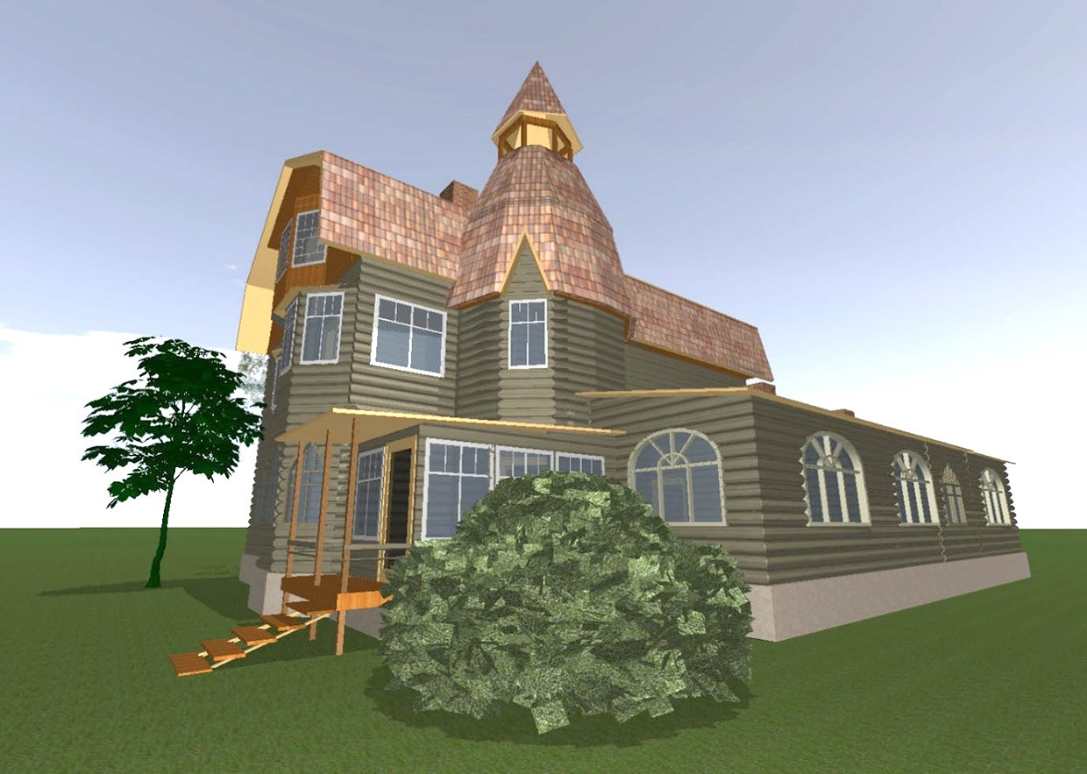

Рис. 1. BIM-модель реконструкции дачи Леви выполнена при помощи программного комплекса ArchiCAD

Это здание, построенное на территории нынешнего поселка Комарово, было важной архитектурной доминантой. Виртуальная реконструкция основывалась исключительно на сохранившихся фо- тографиях и на археологических данных – архитектурных обмерах сохранившегося фундамента, чертежи не сохранились.
3D-модель реконструкции виллы (рис. 2) была показана научно- му сообществу в 2014 году на конференции в Хельсинки, в Русском центре науки и культуры, где собрались специалисты, архитекторы, историки и краеведы. В 2015 году, базируясь на выполненной сту- дентами СПбГАСУ при помощи программы ArchiCAD BIM-модели, на кафедре графических технологий СПбИТМО был выполнен бо- лее реалистичный рендер виллы в программе 3D MAX, были вос- созданы детали окружающего ландшафта и сделан анимационный ролик «Виртуальная реконструкция виллы «Арфа» архитектора Барановского» [5, 6].

Практический опыт использования BIM

Этот анимационный ролик был продемонстрирован в РГО на торжественном мероприятии, посвященном юбилею архитектора Г. В. Барановского, и был использован в документальном фильме фин- ского режиссера Арво Туоминена «Вокруг Карельского перешейка».
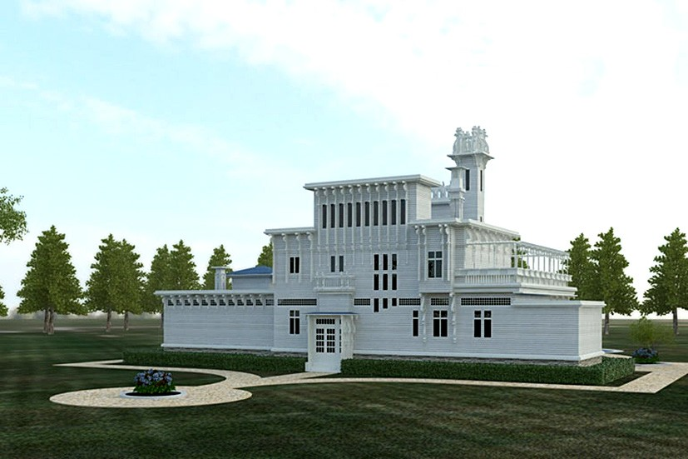
Рис. 2. BIM-модель реконструкции дачи Барановского «Вилла Арфа»

Внимание, проявленное представителями международной куль- турной общественности к нашему проекту «Документация утраченно- го», доказывает необходимость дальнейшего развития этой тематики. В 2016 году в рамках дипломного проектирования в СПбИТМО была выполнена виртуальная реконструкция разрушенного в I миро- вую войну памятника архитектуры – виллы Суур-Мерийоки («Suur- Merijoki» от финского Большая река) 1904 года постройки (рис. 3). Здание располагалось под Выборгом, к югу от нынешнего посёл- ка Харитоново. Окончательное разрушение усадьбы пришлось на 1944 год. Постройка была выполнена архитектурным бюро «Гезеллиус-
Линдгрен-Сааринен».
К сожалению, к настоящему времени многие постройки, харак- терные для дачных местностей в окрестностях Петербурга, утра-

BIM-моделирование в задачах строительства и архитектуры

чены. К таким постройкам относится и здание известного архи- тектора Уно Ульберга «Усадьба Пиени-Херттуала». В 2017 году студентом СПбИТМО Тимофеем Зюзиным была выполнена вирту- альная 3D-реконструкция объекта. Эта работа прекрасно дополни- ла собранную исследователями информацию и позволяет в доступ- ной и наглядной форме показать, как выглядело это здание в своем первоначальном виде.
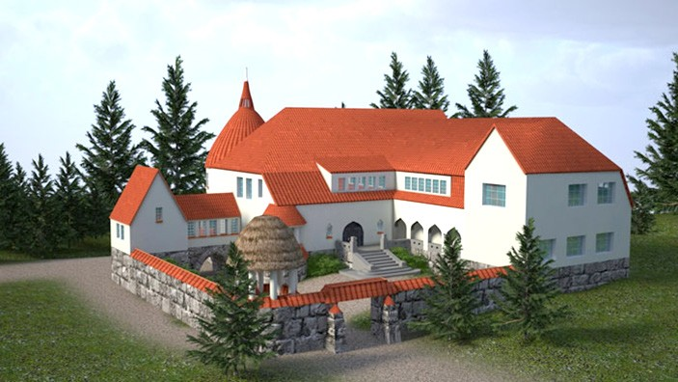
Рис. 3. Виртуальная реконструкция усадьбы Суур-Мерийоки

В том же году была выполнена виртуальная реконструкция ре- сторана «Эспиля» в парке Эспланада в Выборге для сайта http:// terijoki.spb.ru., ее автором стал Артем Кудряшев – студент СПбИТМО (рис. 4). Интересно, что этот объект сейчас уже восстановлен в на- туре с нуля с использованием архивных чертежей, то есть наша ра- бота, преследовавшая научные и учебные цели, велась параллельно с реальным проектированием. Имеющиеся расхождения между мо- делью и реальной постройкой позволяют вести научную дискуссию о точности интерпретации тех или иных источников.
Виртуальные реконструкции рассмотренных объектов, создан- ные BIM-модели позволяют сделать важный шаг в направлении ис- следования и сохранения архитектурного наследия.

Практический опыт использования BIM
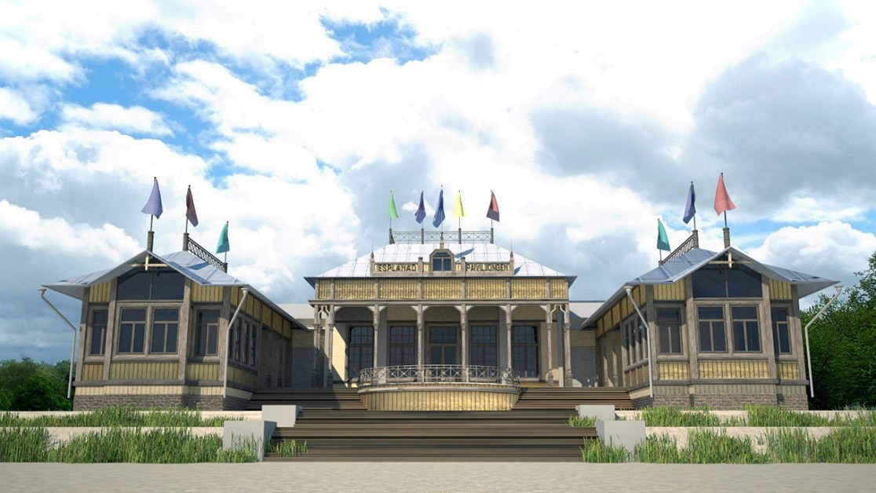

Рис. 4. Виртуальная реконструкция ресторана «Эспиля» в парке Эспланада в Выборге

Работа по BIM-моделированию и виртуальной реконструкции особо значимых архитектурных объектов продолжается.

Литература
- Кириков Б.М. Петербургские дачи начала ХХ века на Карельском перешейке и архитектура «северного» модерна // Краеведческие записки. СПб, 1996. С. 263–265.
- Ушакова О.Б. Вилла «Арфа» Г.В. Барановского. Опыт графической рекон- струкции // Фонтанка: культурно-исторический альманах. 2015. № 18. С. 86–91.
- Травина Е.М., Левошко С.С. Архитекторы Карельского перешейка. Книга первая. От Оллила до Метсякюля (от Солнечного до Молодежного). 1880–1939. Биографический справочник. СПб.: ООО «Издательский центр «ОСТРОВ», 2016. 208 с.
- Тозик В.Т., Ушакова О.Б. ArchiCAD и архитектурная графика в подлинни- ке. СПб.: БХВ-Петербург, 2007. 592 с.
- Травина Е.М., Ушакова О.Б. Архитектор Гавриил Васильевич Барановский и его вилла «Арфа» в Келломяки // Историко-культурный альманах «Смоляной путь». Вып. 1. СПб.: Гангут, 2014. С. 38–42.
- Ушакова О.Б. Вилла «Арфа» Г. В. Барановского. Опыт графической рекон- струкции // Фонтанка: культурно-исторический альманах. 2015. № 18. С. 86–91.

BIM-моделирование в задачах строительства и архитектуры

УДК 004.94
DOI: 10.23968/BIMAC.2020.039

Шакшак Омар Мохаммедович, магистр
(Санкт-Петербургский государственный архитектурно-строительный университет)
E-mail: omar.shakshak@mail.ru, ORCID: 0000-0002-9146-7380
Евсиков Игорь Александрович, старший преподаватель
(Санкт-Петербургский государственный архитектурно-строительный университет)
E-mail: ievsikov@lan.spbgasu.ru, ORCID: 0000-0003- 4793-2975

Shakshak Omar Mohammedovich, master student (Saint Petersburg State University of Architecture and Civil Engineering)
Evsikov Igor Aleksandrovich, Senior Lecturer (Saint Petersburg State University of Architecture and Civil Engineering)

ОЦЕНКА BIM ПРОЕКТА НА ОСНОВЕ МНОГОПОЛЬЗОВАТЕЛЬСКОГО VR-ТУРА

BIM PROJECT EVALUATION BASED ON A MULTI-USER VR-TOUR

Информационное моделирование здания в первую очередь – это совместная работа разных специалистов. Главный инженер и архитектор проекта, директора строительных компаний, инвесторы и BIM-менеджеры в рамках глобального про- ектирования нуждаются в удаленном и совместном контроле процесса.
Идея данной работы заключается в разработке мультиплеерного VR- приложения, с помощью которого одновременно несколько пользователей могут находиться в виртуальном пространстве будущего строительного объекта, постро- енного на основе BIM-модели. С помощью средств VR имеется возможность сво- бодно перемещаться в трехмерном пространстве и менять параметры объекта в ре- жиме реального времени.
В работе показано, что межличностное взаимодействие в среде виртуальной реальности важно для эффективной коммуникации в строительной сфере, поскольку оно создает общий опыт погружения. Чтобы доказать эту концепцию, была разра- ботана виртуальная среда для реализации многопользовательского VR-тура по еще не построенному строительному объекту. Такое приложение позволяет в режиме ре- ального времени удаленно взаимодействовать заинтересованным сторонам проекта. Ключевые слова: BIM, VR, многопользовательский VR-тур, Unreal Engine,
Pixel Streaming, кроссплатформенность.

Практический опыт использования BIM

Building information modeling is, first of all, a joint work of various specialists. The chief project engineer and project architect, directors of construction companies, inves- tors, and BIM managers shall have joint remote process control as part of global design.
The idea of this study is to develop a multi-user VR application making it possible for several users to simultaneously enter the virtual space of a future construction facil- ity, built based on a BIM model. Using VR, we can move freely in a three-dimensional space and change the parameters of a facility in real-time.
The paper shows that interpersonal interaction in a virtual reality environment is important for effective communication in the construction industry since it creates a com- mon immersion experience. To prove this concept, a virtual environment was developed for the implementation of a multi-user VR tour of a construction facility not yet built. The application allows project parties concerned to remotely interact in real-time.
Keywords: BIM, multi-user VR-tour, Unreal Engine, Pixel Streaming, cross-platform.

Возможность удаленно участвовать в виртуальном туре (VR- туре) позволяет значительно экономить время в процессе согласова- ния между различными специалистами проектирования. Такой под- ход упрощает общение между специалистами и людьми, которые не имеют профессиональные знания в строительной отрасли [1]. Так как в виртуальном туре есть специальные визуальные средства для идентификации объекта, то нет необходимости использовать про- фессиональные термины.
Последние разработки в области VR способствовали исполь- зованию интерактивной визуализации при проектировании и стро- ительстве. На сегодняшний день существующее программное обе- спечение не позволяет работать удаленно в виртуальной реальности. Применение инновационного подхода в построении VR-модели с по- мощью Unreal Engine предоставляет пользователям приложения широ- кий спектр возможностей. В разработанном приложении реализована возможность выбора средней температуры в будущем строительном объекте [2]. Пользователь может оценить результаты расчета тепло- вого баланса и необходимое количество энергии на отопление с уче- том коэффициента теплопередачи стен и окон, взятого из BIM мо- дели, и средней температуры воздуха снаружи. Благодаря простому и интуитивно понятному интерфейсу, пользователю необязательно обладать какими-либо специальными знаниями.
Дополнительно приложение позволяет рассчитать эффектив- ность использования альтернативных источников энергии, таких как

BIM-моделирование в задачах строительства и архитектуры

солнечные батареи и ветрогенераторы. Программа предлагает опти- мальное количество источников электроэнергии с учетом их стоимо- сти и среднегодовой генерации энергии в заданном климатическом регионе. Применение открытого кода позволяет добавлять в прило- жение индивидуальные доработки, необходимые тому или иному за- казчику. Учитывая высокую заинтересованность VR-технологиями застройщиков, дополнительно в проект импортируются метаданные помещений и источников света. Это позволяет демонстрировать под- робную квартирографию, а также оценить освещенность помещений и возможные затраты электроэнергии. Еще одной важной задачей яв- ляется расчет влияния солнечной радиации, что позволит улучшить модель энергоэффективности здания [3].
На данный момент визуализация строительных объектов осу- ществляется в основном с помощью программных продуктов Autodesk Revit Live, Enscape и Twinmotion [4–6]. Данные программы позволя- ют на базе BIM модели создать VR-среду, но не позволяют компили- ровать в полноценное VR-приложение. Также в них не реализованы квартирография, расчет энергоэффективности и нет многопользова- тельского режима. Стоит отметить, что продукты, созданные на базе Unreal Engine, можно запускать на большинстве операционных си- стем и платформ.
Для многопользовательского VR-тура есть два подхода. Первый, кроссплатформенный, с использованием плагина Pixel Streaming. Результат для пользователя аналогичен просмотру видеопотока из та- ких сервисов, как YouTube или Netflix, за исключением двух вещей [7]:
- вместо воспроизведения предварительно записанного видео- клипа, аудио- и видеопоток генерируются в режиме реального вре- мени с помощью Unreal Engine;
- пользователи могут контролировать рабочий процесс через любой браузер, отправляя обратно на сервер события клавиатуры, мыши и других устройств ввода.
Преимущества данного многопользовательского VR-тура на базе плагина Pixel Streaming:
- Способность мобильных устройств и легких веб-браузеров отображать графику лучшего качества, чем это возможно в других случаях. В результате это дает возможность показывать сложные сце-

Практический опыт использования BIM

ны с высоким разрешением, используя функции рендеринга, кото- рые возможны только при использовании собственного настольного приложения с мощным графическим процессором.
- Отсутствие необходимости заранее загружать большие ис- полняемые файлы или файлы содержимого, и их устанавливать. Единственное, что пользователю необходимо загрузить – это меди- апоток во время воспроизведения.
- Возможность поддерживать несколько платформ без создания и распространения нескольких отдельных пакетов. Приложение ком- пилируется один раз для Windows и позволяет использовать любую платформу для просмотра контента. Пользователи могут просматри- вать поток в любом современном браузере, поддерживающем модель подключения WebRTC, включая Google Chrome и Mozilla Firefox на платформах для настольных компьютеров, IOS и Android.
- Система Pixel Streaming содержит минимальное количество компонентов, которые относительно легко установить в локальной сети. Тем не менее, она достаточно мощная, чтобы команды, име- ющие опыт развертывания веб-служб, могли использовать ее в ка- честве основы для создания пользовательских облачных платформ.
- Pixel Streaming использует среду одноранговой связи WebRTC для обеспечения минимальной задержки между пользователем и при- ложением Unreal Engine.
Единственный недостаток заключается в том, что на разных устройствах происходит управление одним и тем же персонажем, то есть появляется разделение участников VR-тура на одного веду- щего и нескольких зрителей. Однако, роль ведущего можно менять между участниками.
Второй подход, мультиплеерный, реализуется встроенными средствами Unreal Engine. При таком подходе информация о со- стоянии «игры» передается между несколькими компьютерами через Интернет-соединение, а не формируется на одном компью- тере. Это делает многопользовательское программирование более сложным, чем программирование для одиночной сцены, посколь- ку процесс обмена информацией между пользователями делика- тен и добавляет несколько дополнительных шагов. Unreal Engine имеет мощную сетевую среду, которая поддерживает некоторые

BIM-моделирование в задачах строительства и архитектуры

из самых популярных в мире онлайн-игр, помогая упростить про- цесс программирования.
К плюсам такого подхода можно отнести:
- Возможность в режиме реального времени удаленно взаимо- действовать с другими участниками проекта.
- Отсутствие необходимости использовать профессиональные термины, так как можно использовать специальные визуальные сред- ства для идентификации объектов, рис. 1.
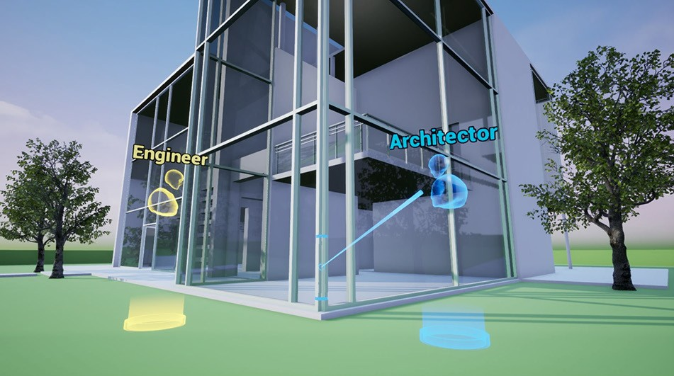
Рис. 1. Взаимодействие пользователей в режиме мультиплеера

Минусом данного подхода является необходимость скачивать и устанавливать программное обеспечения для каждого проекта.
Для полноценного общения участников многопользовательского VR-тура можно использовать плагин Vivox с возможностью аудио- конференции и чата [8]. Сервис легко интегрируется и представляет собой управляемое решение с хостингом, которое работает с любым движком и является единственным известным авторам кроссплатфор- менным сервисом. Такое решение позволяет общаться игрокам на PC, PS4, Xbox One, Nintendo Switch, IOS, Android и в браузере. Сервис Vivox используется в крупнейших играх, легко масштабируется для любой аудитории: от 10 человек до 10 миллионов. Также примене-

Практический опыт использования BIM

ние Vivox экономит потребление ресурсов процессора и канала свя- зи, поскольку сервис хорошо оптимизирован.
К сожалению, два перечисленных выше метода мультиплеерно- сти не могут быть реализованы одновременно. Каждый подход име- ет свои плюсы и минусы, и заказчик сам решает, какой вариант под- ходит больше. В процессе проектирования может сложиться такая ситуация, когда есть специалисты, желающие донести до остальных информацию об ошибках проекта. В такой ситуации разумно исполь- зовать кроссплатформенный или мультиплеерный режим. В первом случае, вы передаете управление по очереди, а во втором каждый управляет своим движением внутри проекта.
Использование второго подхода, мультиплеерного, позволяет, например, исследовать поведение людей во время аварийной эваку- ации. Погружая людей в серьезную игровую среду, можно собирать информацию о коллективном поведении людей в стрессовой ситу- ации [9, 10].
На данный момент разработано приложение VR-тура, MVP (minimum viable product, минимально жизнеспособный продукт), содержащий множество интересных и новых возможностей для обычного пользователя: визуализация тепломассообмена в помеще- нии, расчет квартирографии, анализ энергоэффективности и муль- типлеерный режим.

Литература
- Zita A. Enhancing BIM Methodology with VR Technology // State of the Art Virtual Reality and Augmented Reality Knowhow. 2018. P. 59–79. DOI: 10.5772/intechopen.74070.
- Шакшак О.М., Евсиков И.А. Многофункциональное VR приложение на ос- нове цифровой модели здания // Архитектон: известия вузов. 2019. № 4 (68). URL: http://archvuz.ru/2019_4/17.
- Пахомова Н.В., Рихтер К.К., Жигалов В.М., Малова А.С. Управление энер- гоэффективностью в контексте новой климатической политики // Экономика реги- она. 2017. № 1(1). С. 183–195. DOI: 10.17059/2017-1-17.
- Revit Live. URL: https://www.autodesk.com/products/revit-live/overview (дата обращения: 14.02.2020).
- Enscape. URL: https://enscape3d.com/ (дата обращения: 14.02.2020).
- Twinmotion. URL: https://www.unrealengine.com/en-US/twinmotion (дата об- ращения: 14.02.2020).
- Pixel Streaming. URL: https://docs.unrealengine.com/en-US/Platforms/ PixelStreaming/index.html (дата обращения: 25.01.2020).

BIM-моделирование в задачах строительства и архитектуры

- Vivox. URL: https://www.vivox.com/ (дата обращения: 25.01.2020).
- Du J., Shi Y., Mei C., Quarles J., Yan W. Communication by Interaction: A Multiplayer VR Environment for Building Walkthroughs // Construction Research Congress. 2016. P. 2281–2290. DOI: 10.1061/9780784479827.227.
- Rüppel U., Schatz K. Designing a BIM-based serious game for fire safety evac- uation simulations // Advanced Engineering Informatics. 2011. 25(4). P. 600–611. DOI: 10.1016/j.aei.2011.08.001.

УДК 721.01
DOI: 10.23968/BIMAC.2020.040

Шамардин Анатолий Борисович, канд. техн. наук, заместитель директора (ООО Строительная компания «Дальпитерстрой»)
E-mail: shamardin@dalpiterstroy.ru
Шамардин Артем Денисович, программист (ООО «Строительная компания «Дальпитерстрой») E-mail: an.shabo@yandex.ru

Shamardin Anatoly Borisovich, PhD of Tech. Sci., Associate Director
(LLC Construction Company “Dalpiterstoy”) Shamardin Artem Denisovich, programmer (LLC Construction Company “Dalpiterstoy”)

КОМПЛЕКС ПРОГРАММ В С++
ДЛЯ ЭКСПРЕСС РАЗРАБОТКИ И АНАЛИЗА ОБЪЕМНО-ПЛАНИРОВОЧНЫХ РЕШЕНИЙ ЖИЛЫХ ЗДАНИЙ ДЛЯ СОЗДАНИЯ BIM-МОДЕЛЕЙ В УСЛОВИЯХ ПРОЕКТНОГО ФИНАНСИРОВАНИЯ

C++ SOFTWARE SYSTEM FOR THE EXPRESS DEVELOPMENT AND ANALYSIS OF SPACE-PLANNING SOLUTIONS FOR RESIDENTIAL BUILDINGS
TO DEVELOP A BIM-MODEL UNDER CONDITIONS OF PROJECT FINANCING
В статье рассмотрены вопросы оптимизации объемно-планировочных и конструктивных решений зданий, полученных с использованием программ на языке С++, предварительного экспресс анализа, выполненного по требованиям

Практический опыт использования BIM

существующих нормативных документов в строительстве. Многовариантные предварительные расчеты в процессе экспресс анализа дают возможность при- нять окончательные экономически обоснованные решения при разработке стро- ительных проектов и снизить затраты на строительно-монтажные работы на 10–12 %. Данные разработки реализуются на практике при проектировании стро- ительных объектов с применением BIM-моделей в ООО «Строительная компа- ния «Дальпитерстрой».
Ключевые слова: проектное финансирование, объемно-планировочные реше- ния, BIM-модель, теплотехнический расчет, железобетонные конструкции.

The article deals with the optimization of space-planning and design solutions for buildings, based on C++ software, and a preliminary express analysis performed accord- ing to the requirements of the existing regulatory documents in construction. Multivariate preliminary calculations carried out in the process of express analysis provide an oppor- tunity to make final economically sound decisions in the development of construction projects and reduce construction and installation costs by 10–12 %. These developments have been implemented in practice by LLC Construction Company “Dalpiterstoy” during the design of construction facilities using BIM models
Keywords: project financing, space-planning solutions, BIM model, heat engineer- ing analysis, reinforced-concrete structures.

Экономическое обоснование инвестиционных проектов зданий в период применения Федерального закона от 25.12.2018 № 478-ФЗ о проектном финансировании строительства жилья имеет решающее значение в конкурентной борьбе строительных компаний на рынке недвижимости. Развитие технологии информационного моделирова- ния в архитектуре и строительстве показали необходимость комплекс- ного подхода к объектам строительства и анализа стоимости объекта на протяжении всего жизненного цикла [1]. Принятие экономически обоснованных объемно-планировочных и конструктивных решений на стадии предпроектных разработок и стадии «Проект» [2] играют решающую роль в дальнейшем проектировании, сроках выполнения строительно-монтажных работ и стоимости строительства.
В ООО «Строительная компания «Дальпитерстрой» разрабаты- ваются программы экспресс анализа технико-экономических показа- телей на языке C++, основанные на требованиях существующих стро- ительных норм и рекомендаций [3, 4]. Первоначально производится прочностной расчет [3] основных несущих конструкций – плит пере- крытий, стен, колонн и пр., для которых определяются генеральные

BIM-моделирование в задачах строительства и архитектуры

размеры и укрупненные показатели расхода арматуры. Расчеты про- водятся в диалоговом режиме – «вычислительный комплекс – кон- структор» с внесением необходимых корректировок в процессе про- ектирования. Это позволяет оптимизировать проектные решения на первоначальной предпроектной стадии проектирования в зависимо- сти от опыта конструктора.
В некоторых работах, посвященных теплотехническим расчетам зданий [5] сравниваются расчеты ограждающих конструкций наруж- ных стен по нормам [4] и по существующим программным комплек- сам в упрощенном и подробном виде, когда учитывается коэффици- ент теплотехнической неоднородности. В работе [6] рассматривается BIM-модель с расчетом теплового баланса здания и возможностью применения альтернативных источников тепла. Модель применима для частного жилого дома.
Однако, для теплотехнических расчетов ограждающих конструк- ций многоквартирных жилых домов массового строительства обяза- тельными являются расчеты согласно требованиям и методикам свода правил [4]. Для определения оптимального варианта наружных стен по их стоимости и энергоэффективности нами проводился сравни- тельный анализ десяти вариантов наружных стен, часто применяе- мых в жилищном строительстве. Расчеты показал, что наиболее эко- номичным является вариант наружной стены следующего состава:
- железобетонная стена толщиной 160 мм;
- утеплитель – минеральная вата Roсkwool толщиной 200 мм;
- тонкая декоративная штукатурка с окраской толщиной 5-8 мм. В расчетах учитывались коэффициенты теплотехнической неод- нородности, зависящие от типа и количества анкеров, крепящих ми-
неральную вату к стене.
Для определения удельного расхода бетона и арматуры на 1 м² общей площади здания был проведен математический эксперимент. Рассчитывался расход материалов для железобетонных конструкций жилых зданий с поперечными несущими стенами и зданий с пол- ным несущим каркасом в виде колонн. Варьировались ширина зда- ния – 15,0–18,0 метров, высота здания – 9–16 этажей, высота эта- жа – 2,8–3,3 метра, шаг поперечных стен и колонн – 3,5–7,2 метра. Определялись толщина плит перекрытия, толщина стен и величина

Практический опыт использования BIM

их армирования в зависимости от пролетов при различных вариан- тах стоимости бетона и арматуры.
Расчеты показали, что с увеличением шага поперечных стен от 3,5 до 6,0 метров удельный расход бетона на 1 м² общей площа- ди уменьшается на 15 %, а арматуры на 10 %. Далее, при возраста- нии шага стен до 7,2 м, идет некоторое увеличение расхода бетона и арматуры за счет увеличения толщины перекрытий для обеспече- ния необходимого прогиба. Аналогичная тенденция расхода бетона и арматуры наблюдается для здания с колоннами и безбалочными перекрытиями. Расчеты железобетонных конструкций проводились по существующим требованиям норм [3]. Результаты эксперимента использовались для принятия конструктивных решений в расчетах предпроектных разработок и окончательных расчетах зданий.
В условиях проектного финансирования долевого строитель- ства жилья через уполномоченные банки для инвесторов и заказчи- ков на передний план выходят новые задачи. Появляется необходи- мость в максимально короткий срок разработать пакет документов для обоснования кредита, контроля банков за ходом строительства и для отчета заказчиков перед банками в процессе строительства. Для презентации инвестиционных проектов в банках необходима их подача в наиболее респектабельном и визуально привлекательном виде. Наиболее приемлемым для этого является пакет документов с разработкой 3D-моделей с визуализацией внешнего облика здания, 4D-моделей управления строительством здания [7, 8] и 5D-моделей финансирования строительства [8], движения собственных и заем- ных средств в процессе реализации инвестиционного проекта.
Любое здание, его внутренние и наружные сети состоят из набо- ра линейных, плоскостных и объемных элементов, связанных меж- ду собой в пространстве координатами x, y, z, положение и величина которых меняется в процессе строительства с изменением времени t. Также в процессе строительства изменяется стоимость выполнен- ных работ с. Любой элемент здания или инженерных сетей во время строительства можно описать уравнением F (x, y, z, t, c) = 0. Сумма всех задач, описанных указанным уравнением, дает возможность разработать цифровую информацию на весь процесс строительства здания. Данная информация является основой для построения всех

BIM-моделирование в задачах строительства и архитектуры

BIM-моделей необходимых для управления строительством – от раз- работки 2D-моделей рабочих чертежей до разработки 5D-моделей финансирования строительства.
Процесс строительства включает в себя комплекс строитель- но-монтажных работ, связанных технологической последовательно- стью. Для создания программных систем решения задач управления строительством от проектирования здания до сдачи его в эксплуата- цию применяем метод объектно-ориентированного программирова- ния с использованием языка С++. Весь комплекс работ разбивается на классы, которые включают в себя объекты с характерными для данного класса свойствами. Например, класс «Железобетонные не- сущие конструкции надземной части здания выше отметки «0.000» включает в себя объекты:
- Железобетонные несущие конструкции стен и колонн 1-го этажа.
- Железобетонные плиты перекрытий над 1 этажом.
- Железобетонные стены типового этажа.
- Железобетонные плиты перекрытий типового этажа.
- Железобетонные плиты покрытия здания.
Хранение информации для дальнейшей разработки всех BIM- моделей осуществляется в матричном виде. Для здания создается сводная цифровая информационная модель, состоящая из элемен- тарных цифровых информационных моделей отдельных объектов. Основным носителем информации является прямоугольная двух- мерная матрица, в которой за основной элемент ячейки принята пло- скостная характеристика – площадь рассматриваемого конструктив- ного элемента объекта. Например, для здания, имеющего 14 этажей и 4 секции, основной информационной матрицей, в общем случае, будет двухмерная прямоугольная матрица A = (aij) размера f × s, где f = 14 – количество строк матрицы, равное количеству этажей зда- ния; s = 4 – количество столбцов матрицы, равное количеству сек- ций здания; i = 1, …, f; j = 1, …, s.
Так для объекта: «Железобетонная плита перекрытия типового этажа», каждый элемент матрицы A является площадью плиты пере- крытия какой-либо секции и какого-то этажа. Для получения инфор- мации об объеме бетона, необходимого для изготовления перекры-

Практический опыт использования BIM

тий здания, создаем двумерную матрицу толщин перекрытий D = (dij), где i = 1,…, f, j = 1, ..., s. Далее путем умножения элементов прямоу- гольной матрицы площадей перекрытий A на соответствующие зна- чения матрицы толщин перекрытий D получаем информационную модель объема бетона на все перекрытия здания в матричном виде V = (υij), где i = 1, …, f; j = 1, …, s. Аналогично получаем цифровые информационные модели для всех видов работ строительного про- цесса в матричном виде.
Для разработки BIM-моделей комплекса задач управления стро- ительством разработан алгоритм программного обеспечения для строительно-монтажных работ, связанных технологической после- довательностью:
- На основании фактического набора строительно-монтажных работ разрабатывается блок исходных данных, которые остаются по- стоянными в процессе проектирования и строительства.
- Разрабатывается блок цифровых моделей расчетных исходных данных в матричной форме. Значения элементов матриц определя- ются по требованиям и рекомендациям действующих строительных норм [3, 4] и в дальнейшем используются в программах расчета на языке С++ для определения объемов работ, затрат труда и стоимо- сти выполняемых работ.
- Разрабатываются цифровые модели и программы на языке С++ для прочностных расчетов основных конструктивных элемен- тов здания.
- На основании опыта работы организации и территориальных единичных расценок получены корпоративные укрупненные нор- мы затрат труда Nwi и стоимости Nci на основные виды строитель-
но-монтажных работ.
- На основании корпоративных норм затрат труда Nwi раз- рабатывается график производства работ – 4D-модель управле- ния строительством с использованием данных матричных цифро- вых моделей в ProjectLibre-1.9.1, определяется продолжительность строительства.
- На основании корпоративных норм стоимости работ Nci разра- батывается 5D-модель финансирования строительства и график дви-
жения собственных и заемных денежных средств на стадии «Проект».

BIM-моделирование в задачах строительства и архитектуры

Разработка BIM-моделей на основе многовариантных предва- рительных расчетов в процессе экспресс-анализа объемно-планиро- вочных и конструктивных решений зданий на стадии предпроектных разработок и стадии «Проект» дают возможность принять экономи- чески обоснованные решения при разработке строительных проек- тов, снизить затраты на строительно-монтажные работы на 10–12 %, сократить сроки строительства и скомплектовать пакет документов на получение кредитов на строительство в уполномоченных банках, финансирующих строительство.

Литература
- Бахарева О.В. Исследование практики управления технологическими инно- вациями в регионе // BIM-моделирование в задачах строительства и архитектуры. Материалы Всероссийской науч.-практич. конф. СПб: СПбГАСУ, 2018. С. 88–93.
- Садриева А.Р., Ахтямова Р.Х., Ахтямов И.И. Особенности создания BIM- модели на разных этапах разработки архитектурного проекта // BIM-моделирование в задачах строительства и архитектуры. Материалы Всероссийской науч.-практич. конф. СПб: СПбГАСУ, 2018. С. 148–151.
- СП 52-101-2003. Бетонные и железобетонные конструкции без предва- рительного напряжения арматуры. М.: ГУП «НИИЖБ», ФГУП ЦПП, 2004. 26 с.
- СП 50-13330-2012. Тепловая защита зданий. Актуализированная редакция СНиП 23-02-2003. М.: Госстрой России, ФГУП ЦПП, 2004. 82 с.
- Усенко В.В., Суханова И.И. Определение тепловых потерь через наружное ограждение в современных программных комплексах // BIM-моделирование в зада- чах строительства и архитектуры. Материалы Всероссийской науч.-практич. конф. СПб: СПбГАСУ, 2018. С. 152–155.
- Шакшак О.М., Евсиков И.А. VR-приложение на основе BIM-проекта с возможностью управления параметрами энергоэффективности здания // BIM- моделирование в задачах строительства и архитектуры. Материалы II междунар. на- уч.-практич. конф. СПб: СПбГАСУ, 2019. С. 189–194. DOI: 10.23968/BIMAC.2019.034.
- Мамаев А.Е. Этапы реализации методики контроля календарного графи- ка строительства на основе BIM технологии // BIM-моделирование в задачах стро- ительства и архитектуры. Материалы Всероссийской науч.-практич. конф. СПб: СПбГАСУ, 2018. С. 18–22.
- Голдобина Л.А. Опыт внедрения BIM технологий при подготовке бака- лавров по направлению 08.03.01 «Строительство» // BIM-моделирование в зада- чах строительства и архитектуры. Материалы Всероссийской науч.-практич. конф. СПб: СПбГАСУ, 2018. С. 217–222.

ПОДГОТОВКА СПЕЦИАЛИСТОВ, ВЛАДЕЮЩИХ ТЕХНОЛОГИЯМИ BIM

УДК 004.94
DOI: 10.23968/BIMAC.2020.041

Баженов Александр Александрович, канд. техн. наук, доцент (Санкт-Петербургский государственный горный университет) E-mail: z4m62@yandex.ru

Bazhenov Aleksandr Aleksandrovich, PhD of Sci. Tech., Associate Professor
(St. Petersburg State Mining University)

ВНЕДРЕНИЕ BIM-ТЕХНОЛОГИЙ В ПРОЦЕСС ОБУЧЕНИЯ
СТУДЕНТОВ СТРОИТЕЛЬНЫХ СПЕЦИАЛЬНОСТЕЙ

IMPLEMENTATION OF BIM TECHNOLOGIES
IN THE PROCESS OF TEACHING STUDENTS MAJORING IN CIVIL ENGINEERING
В данной статье кратко рассмотрены вопросы, связанные с процессом подго- товки и развития кадрового потенциала в строительной отрасли России для соответ- ствия запросам качества и эффективности. В статье сделан упор на согласованную работу различных сторон образовательного процесса – обучающихся, профессор- ско-преподавательского состава, работодателей, других сторон. Данная работа ос- нована на системе современных согласованных финансово-экономических, тех- нических, организационных механизмов. В статье сделана попытка выработать рекомендации по внедрению BIM-технологий в процесс обучения студентов на- правлений «Строительство», «Градостроительство» и родственных направлений и специальностей. Основой статьи послужил опыт работы профессорско-препода- вательского состава, занимающегося подготовкой студентов данных направлений.
Ключевые слова: строительство, обучение, образование, информационные технологии, BIM-технологии.

The article briefly discusses issues related to the process of human resources train- ing and development in the construction industry in Russia to ensure compliance with the requirements of quality and efficiency. It focuses on the coordinated work of various par- ties to the educational process: students, faculty, employers, and other parties. The study is based on a system of modern coordinated financial and economic, technical, and or-

BIM-моделирование в задачах строительства и архитектуры

ganizational mechanisms. The author attempts to develop recommendations for the in- troduction of BIM technologies in the process of teaching students majoring in civil en- gineering, urban planning, and related fields. The article is based on the experience of faculty involved in training students in these areas.
Keywords: construction, training, education, information technologies, BIM technologies.

Строительство является одной из крупнейших сфер экономиче- ской деятельности в современной Российской Федерации, на неё при- ходится порядка 6 % валового внутреннего продукта страны. В на- стоящее время развитие строительной отрасли неразрывно связано с развитием BIM-технологий [1]. С их использованием в России были построены многие важнейшие здания и сооружения последних лет. Среди них – Олимпийский стадион «Фишт» (рис. 1), футбольные стадионы для чемпионата мира по футболу 2018-го года, высотные здания «Москва-Сити», вторая сцена Мариинского театра в Санкт- Петербурге и многие другие [2].
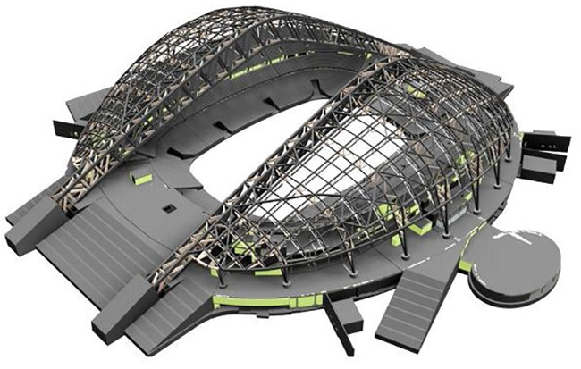

Рис. 1. Модель стадиона «Фишт»

BIM-технологии широко применяются в современном строи- тельном производстве, а их использование с годами только увеличи- вается. В то же время, в их дальнейшем внедрении имеются опреде-

Подготовка специалистов, владеющих технологиями BIM

лённые проблемы. В данной статье рассмотрены те из них, которые имеются на первом этапе становления специалиста – этапе обучения. Для дальнейшего развития строительной отрасли, усиления её роли в экономике России, жизненно необходимы определённые преоб- разования как количественные, так и качественные. В рамках данной статьи к количественным преобразованиям можно отнести большую долю практических занятий при обучении студентов, а к качествен- ным – повышение их эффективности, приглашение высококвалифи- цированных специалистов-строителей для проведения занятий со студентами, как в стенах вуза, так и во время занятий на территории
строительных организаций [3].
Для преодоления вышеназванных проблем Министерством строительства и жилищно-коммунального хозяйства Российской Федерации совместно с другими органами власти и заинтересован- ными сторонами была разработана Стратегия инновационного раз- вития строительной отрасли Российской Федерации до 2030 г. [4]. При всех неоспоримых достоинствах этого документа он весьма слабо затрагивает вопрос подготовки кадров. Так, в сборниках те- зисов, где были упомянуты результаты первых трёх стратегических сессий, этот вопрос практически не упоминается [5]. Только на чет- вёртой сессии этот вопрос был рассмотрен, но весьма фрагментарно и поверхностно на фоне других. Например, подробнее были рассмо- трены вопросы общего развития строительной отрасли, формиро- вания комфортной и безопасной жизненной среды, укрепления без- опасности и другие [6].
В то же время, именно уровень профессионального образова- ния выпускников вузов напрямую связан с данными направления- ми развития отрасли. В качестве основополагающего фактора мож- но выделить контингент абитуриентов, далее студентов, аспирантов и преподавателей.
Существенной проблемой внедрения BIM-технологий в учеб- ный процесс является несоответствие потребностям строительной отрасли многих основополагающих документов, в частности, основ- ная образовательная программа (ООП). К сожалению, ООП сегодня сильно отстаёт от запросов строительного производства. Это связа- но со многими факторами, среди которых следует отметить забюро-

BIM-моделирование в задачах строительства и архитектуры

кратизованность принятия решений во многих государственных ор- ганах, отсутствие понимания направлений дальнейшего развития.
Важно, чтобы наблюдалась преемственность дисциплин в про- цессе обучения. Так, фундаментальные дисциплины должны плав- но перетекать в общетехнические, а те, в свою очередь – в професси- ональные (специальные). В идеале различные дисциплины должны быть связаны друг с другом, чего в настоящее время в образователь- ном процессе может не наблюдаться [7].
Одним из направлений внедрения изучения BIM-технологий в учебный процесс может быть выполнение сквозного курсового за- дания по нескольким дисциплинам на нескольких курсах. При этом студент имеет возможность не только получить теоретические и прак- тические знания по общеобразовательным и специальным дисци- плинам, но и закрепить их. Это позволяет скомпенсировать некото- рый спад качества образования, наблюдающийся в последнее время. Одновременно студент осваивает современные программные сред- ства, что позволяет ему после окончания вуза практически сразу включиться в работу.
Несмотря на вышеупомянутые трудности, в настоящее время в передовых вузах, например, Архитектурно-строительном и Горном университетах города Санкт-Петербурга, всё больше внедряется в учебный процесс освоение BIM-технологий. В качестве одного из передовых можно отметить направление 08.03.01 «Строительство» (профиль «Промышленное и гражданское строительство»).
В рамках обучения студенты овладевают навыками работы в специализированных программах, которые позволяют выполнять комплексное проектирование зданий. Подобные системы позволяют визуализировать здания в 3D-формате, представлять различные ва- рианты и компоновки, а также оперативно корректировать их при ак- тивном изменении внешних условий (рыночной конъюнктуры, нор- мативных актов).
Отдельно хотелось бы отметить внедрение BIM-технологий в подготовку студентов заочного и дистанционного обучения. Эти формы подготовки, с одной стороны, имеют свои положительные стороны, а с другой, ощущается отставание данных обучающихся от студентов очных форм обучения, как в силу возраста, так и из-за

Подготовка специалистов, владеющих технологиями BIM

меньшего количества аудиторных часов в образовательном процес- се. Процесс подготовки студентов данных форм обучения представ- ляет определённый интерес с точки зрения теории и методики пре- подавания в связи с тем, что они, с одной стороны, меньше получают объём теоретического материала, с другой – уже во время обучения осуществляют трудовую деятельность в той же отрасли, где получа- ют образование. Это позволяет относительно быстро приобрести не- обходимый опыт практических знаний.
Заключение. Для обеспечения конкурентоспособности строи- тельной отрасли, способной выполнять заказ на возведение и эксплу- атацию жилых, производственных и общественных зданий, необходи- мо в первую очередь решать задачу развития кадрового потенциала.
Для обеспечения потребности строительной отрасли России в востребованных и высококвалифицированных кадрах необходи- ма модернизация содержания и технологий высшего образования. Они должны быть ориентированы на интеграцию дисциплин и ре- зультативность каждой стадии образовательного процесса, в част- ности, в процессе проектной подготовки бакалавров. Таким обра- зом, актуальным можно назвать внедрение сквозного курсового и дипломного проектирования с использованием BIM-технологий в этом процессе.

Литература
- Талапов В.В. Основы BIM: введение в информационное моделирование зданий. М.: ДМК Пресс, 2011. 392 с.
- Голдобина Л.А., Орлов П.С. BIM-технологии и опыт их внедрения в учеб- ный процесс при подготовке бакалавров по направлению 08.03.01 «Строительство» // Записки Горного института. 2017. Т. 224. С. 263–272. DOI: 10.18454/PMI.2017.2.263.
- Баженов А.А. Перспективы применения BIM-технологий в современной строительной отрасли // BIM-моделирование в задачах строительства и архи- тектуры: материалы II Междунар. науч.-практич. конф. СПб.: СПбГАСУ, 2019. С. 40–44. DOI: 10.23968/BIMAC.2019.006.
- Стратегия инновационного развития строительной отрасли Российской Федерации до 2030 года. URL: https://stroi.mos.ru/uploads/user_files/files/str_2030. pdf (дата обращения: 10.03.2020).
- Стратегия развития строительной отрасли РФ до 2030 года. URL: http:// stroystrategy.ru/ (дата обращения: 10.03.2020).
- Репин С.В., Зазыкин А.В. Информационные технологии в управлении экс- плуатацией зданий и сооружений // BIM-моделирование в задачах строительства

BIM-моделирование в задачах строительства и архитектуры

и архитектуры: материалы Всероссийской науч.-практич. конф. СПб.: СПбГАСУ, 2018. С. 57–61.
- Баженов А.А. Проблемы применения BIM-технологий в современной стро- ительной отрасли // BIM-моделирование в задачах строительства и архитектуры: материалы Всероссийской науч.-практич. конф. СПб.: СПбГАСУ, 2018. С. 62–64.

УДК 004.9+72
DOI: 10.23968/BIMAC.2020.042

Захарова Галина Борисовна, канд. техн. наук, ведущий научный сотрудник (Уральский государственный архитектурно-художественный университет)
E-mail: zgb555@gmail.com

Zakharova Galina Borisovna, PhD of Sci. Tech., leading researcher
(Ural State University of Architecture and Art)

ПРАКТИКО-ОРИЕНТИРОВАННАЯ МЕТОДИКА ПРЕПОДАВАНИЯ BIM И GREEN BIM ТЕХНОЛОГИЙ В АРХИТЕКТУРНОМ ВУЗЕ

PRACTICE-ORIENTED METHODOLOGY
OF TEACHING BIM AND GREEN BIM TECHNOLOGIES AT ARCHITECTURAL UNIVERSITIES
Актуальность преподавания в вузах технологий BIM определяется возраста- ющим спросом на специалистов, обладающих соответствующими компетенциями в новой динамично развивающейся цифровой среде. В статье приведен обзор по об- учению компетенциям BIM в зарубежных и российских университетах. Представлен опыт реализации междисциплинарной образовательной программы «Прикладная информатика в архитектуре» в Уральском государственном архитектурно-художе- ственном университете. Приведена практико-ориентированная методика обуче- нию компетенциям BIM: технологическим, управленческим, коммуникативным.
Ключевые слова: компетенции BIM, Green BIM, междисциплинарность, при- кладная информатика в архитектуре, практико-ориентированная методика.

The relevance of teaching BIM technologies at universities is determined by the growing demand for specialists with corresponding competencies in the new dynamic digital environment. The article provides an overview of BIM competency training at Russian and foreign universities. It describes the experience in implementing the inter-

Подготовка специалистов, владеющих технологиями BIM

disciplinary educational program “Applied Information Science in Architecture” at the Ural State University of Architecture and Art and presents a practice-oriented methodol- ogy of teaching BIM competencies: technological, managerial, and communication ones.
Keywords: BIM competencies, Green BIM, interdisciplinarity, applied information science in architecture, practice-oriented methodology.

Введение. На всемирном экономическом форуме в Давосе в 2016 году в рамках дискуссии «Компетенции будущего: чему учиться и как учить» был составлен список из 10 ключевых компетенций бу- дущего на 2020 год. Качества, которые рекомендовано развивать чело- веку, распределились в следующем порядке: 1) умение решать слож- ные задачи, 2) критическое мышление, 3) креативность, 4) управление
людьми, 5) навыки координации, 6) эмоциональный интеллект, 7) су- ждение и принятие решений, 8) клиентоориентированность, 9) уме- ние вести переговоры, 10) когнитивная гибкость. Эти общие компе- тенции согласуются с теми качествами, которыми должен обладать BIM-специалист, исходя из основного свойства BIM-модели, ориен- тированной на коллективную работу в едином информационном про- странстве. С этой точки зрения более половины компетенций в при- ведённой последовательности соответствует этой модели. Наиболее важно в данном контексте наряду с профессиональной состоятель- ностью (1) развивать коммуникативные свойства (4, 5, 6, 8, 9), т. е. soft skills. Дополненная личностными качествами, такими как ана- литические способности, инициативность, ответственность, комму- никабельность, мотивация и нацеленность на эффективную работу, такая модель BIM-специалиста соответствует современным требо- ваниям. Определим компетенции BIM как способность пользовате- лей выполнять все важные аспекты эффективной реализации BIM.
С точки зрения привязки BIM ко всем этапам жизненного цикла строительного объекта важнейшие качества BIM-специалиста долж- ны опираться на междисциплинарный подход. Информационное мо- делирование зданий вносит фундаментальные изменения в архитек- турную, инженерную и строительную отрасли и поэтому не может не влиять на требования к образовательному процессу по соответ- ствующим направлениям. Необходимы изменения в учебных планах и программах учебных дисциплин, разработка новых образователь- ных программ также востребована.

BIM-моделирование в задачах строительства и архитектуры

Далее вслед за обзором по обучению компетенциям BIM в зару- бежных и российских университетах будет показано, как в УрГАХУ в рамках междисциплинарной образовательной программы
«Прикладная информатика в архитектуре» (единственная в России, существовала с 2001 по 2018 год) формировался выпускник нового типа, получивший большую востребованность на рынке труда. За счет непрерывной коммуникации с организациями проектного и строи- тельного кластера шло постоянное обновление учебных программ, вводились компоненты современной автоматизации и интеллектуа- лизации процесса проектирования и связанных с ним смежных дис- циплин. Первая защита дипломного проекта на основе применения BIM и сравнительного анализа результатов с традиционным подхо- дом состоялась на кафедре прикладной информатики ещё в 2010 году. В последующие годы на основе непрерывного применения и развития сложилась практико-ориентированная методика по обучению студен- тов компетенциям, необходимым современному BIM-специалисту.
BIM-образование за рубежом и в России (обзор). Фундамен- тальные исследования в области BIM-образования проведены в ста- тьях зарубежных ученых на основе анализа десятков публикаций в ка- ждой статье. Зарубежные источники, посвященные разным аспектам BIM, показывают существенный опыт по обучению информацион- ному моделированию, что соответствует зрелому уровню развития BIM в Европе, США, Сингапуре, Австралии и др.
В работе [1] исследуются нетехнологические навыки. Показано, что проблемы, связанные с людьми и процессами, могут препятство- вать успеху BIM даже больше, чем сама технология. Аналитические способности и решение проблем, коммуникация, инициативность, планирование, организационные, командные компетенции среди специалистов строительной отрасли могут помочь решить наибо- лее распространенные проблемы BIM в проектах. Это указывает на новый и дополнительный набор навыков BIM, которые необходимо развивать преподавателям при подготовке учащихся для успешной будущей карьеры. На основе анализа литературы по не-BIM навы- кам (мы отнесли их к soft skills) и проведенного исследования по- казано, как проблемное обучение может улучшить эти типы навы- ков и в какой степени этот способ обучения может принести пользу

Подготовка специалистов, владеющих технологиями BIM

в применении BIM. Показано, как проблемно-ориентированное обу- чение позволило учащимся генерировать лучшие результаты, связан- ные с решением общих проблем в строительных проектах на основе BIM. Студенты почувствовали улучшения своих soft skills после за- вершения эксперимента. Это исследование предоставило эмпириче- ские данные, чтобы проиллюстрировать, как проблемное обучение мо- жет поддержать BIM-образование. В статье используется интересная аббревиатура для оценки качества ответов учащихся на плохо струк- турированные и открытые проблемы, которые обычно включаются в проблемное обучение – S.M.A.R.T. (specific, measurable, assignable, realistic, time-based) – конкретный, измеримый, присваиваемый, реа- листичный и основанный на времени.
В статье [2] с позиций вузов систематически представлены ме- тоды исследования, сбора данных, информация о дисциплинах, учеб- ной литературе по BIM, разделение по категориям теорий обучения, подходов к обучению и методов обучения. Описаны такие подходы и методы обучения, как совместные и активные, при этом проектные и проблемные методы являются наиболее популярными. BIM поощ- ряет и позволяет использовать реалистичное моделирование проек- тов и постановку задач, а характер BIM как способ совместной рабо- ты также подтолкнул преподавателей AEC (architecture, engineering, construction) к реализации междисциплинарных моделей. Приведена концептуальная классификация усилий BIM-педагога и исследова- телей в системах высшего образования. Разработано шесть катего- рий задач, которые отражают системный подход к внедрению BIM- образования:
- Определение потребностей в BIM в вузах.
- Определение основных навыков BIM для обучения BIM.
- Разработка образовательных структур BIM.
- Разработка учебных программ BIM.
- Эксперименты с курсами BIM.
- Разработка стратегий для преодоления образовательных про- блем BIM.
Требования к BIM-специалисту со стороны компаний-заказчи- ков в строительной индустрии описаны в [3], они помогают заказчи- ку руководить процессом внедрения BIM и повышать эффективность

BIM-моделирование в задачах строительства и архитектуры

использования BIM в Великобритании. В настоящее время спрос за- казчика признается в качестве существенной мотивации и побужда- ет строительную отрасль начать трансформацию и внедрение BIM. Кроме того, заказчики могут стимулировать инновации для достиже- ния важных преимуществ от BIM. Однако внедрение BIM сдержи- вается из-за их опасений и отсутствия полного понимания преиму- ществ BIM, а также требований, необходимых для реализации этих преимуществ. На основе многочисленных тематических исследова- ний и метода сбора данных на основе интервью определены несколь- ко типов компетенций как критические факторы успеха.
Любой проект на основе BIM должен начинаться с EIR (Employer Information Requirement), информационных требований заказчика. EIR должен разрабатываться в соответствии с цепочкой поставок на протяжении всего жизненного цикла проекта. Согласно стандартам правительства Великобритании, заказчики должны иметь возмож- ность разрабатывать свои требования в трех основных областях: тех- нические, управленческие и коммерческие. Далее речь идет о воз- можности валидации требований, проверки результатов процесса внедрения BIM.
При определении основных компетенций для внедрения BIM в организации применяется термин зрелость как уровень владения компетенцией. Принятие моделей зрелости для оценки способно- сти организации эффективно управлять процессом внедрения BIM может дать ценные преимущества для пользователей BIM. На осно- ве анализа ряда моделей зрелости выявлены 19 компетенций, кото- рые необходимы для эффективного внедрения BIM. Далее они клас- сифицированы по четырем основным элементам организационной зрелости: стратегии, процессы, человеческие ресурсы, технологии.
В исследовании [4] также проанализированы и сравниваются на основе нескольких различных критериев модели зрелости BIM. Результаты показали, что не существует целостной модели, включа- ющей определения процессов, которые охватывают весь жизненный цикл объекта и содержат меры для оценки всех процессов AEC/FM (FM – facility management, управление объектом). Была разработана эталонная модель для оценки возможностей BIM в процессах AEC/ FM, которая развивалась итеративно с помощью экспертных обзо-

Подготовка специалистов, владеющих технологиями BIM

ров и предварительного исследования. Результаты показали, что мо- дель способна идентифицировать возможности BIM различных про- цессов AEC/FM.
Интересен опыт развивающихся стран [5], который показан на примере нигерийской строительной отрасли. В результате этого ис- следования установлено, что существует большая потребность в адек- ватном обучении профессиональных специалистов навыкам и компе- тенциям, которые позволяют использовать BIM. Это может помочь устранить пробел, который имеется в этом отношении, и помочь в ре- шении многих проблем, мешающих реализации проектов. В целях преодоления недостаточного уровня обучения BIM профессиональ- ные организации должны обратить внимание на принятие подходя- щих методов обучения, таких как организация регулярного семинара и конференций по концепциям и применению BIM, создание акаде- мии BIM, где профессиональные члены могут получать надлежа- щее обучение концепциям и применению BIM. Строительные орга- низации должны быть хорошо оснащены современными средствами и пакетами программного обеспечения. Образовательное сообще- ство изучает лучшие способы внедрения BIM в учебные програм- мы. Понимание навыков BIM может помочь лучше сформулировать образовательную программу для студентов колледжей и специали- стов отрасли. Далее рекомендуется пересмотреть и усилить акаде- мические программы в высших учебных заведениях.
В России за последние три года количество публикаций, по- священных опыту внедрения BIM в учебный процесс, существенно возросло. Приведем пример Самарского государственного архитек- турно-строительного университета [6]. В статье исследуется исполь- зование методологии информационного моделирования BIM и сопут- ствующей ей методологии интегрированной реализации проектов в строительстве IPD (Integrated Project Delivery). Такую особенность IPD, как раннее вовлечение в процесс проектирования и строитель- ства проектной команды и генподрядчика, предлагается моделиро- вать в учебном процессе через кроссдисциплинарное курсовое проек- тирование на кафедрах «Строительные конструкции» и «Технология и организация строительного производства». Педагогический экспе- римент на таких этапах жизненного цикла зданий и сооружений как

BIM-моделирование в задачах строительства и архитектуры

концептуализация, проектные решения, разработка проекта, испол- нительная (имплементационная) документация, прохождение экспер- тизы (защита проекта) показал свою состоятельность.
В СПбГАСУ обучение совместной работе в BIM проекте про- водилось в форме факультатива [7]. Он не является обязательным, поэтому позволяет улучшить баланс по числу участников, находит- ся за пределами расписания и дает возможность собрать в учебную группу архитектора, специалиста по конструкциям, водоснабже- нию и водоотведению, теплогазоснабжению и вентиляции, электро- сетям, сметчика и программиста, отвечающего за настройку среды общих данных и автоматизацию процессов. Могут быть привлече- ны специалисты по техносферной безопасности, организации про- цесса строительства и др.
Проблемы и перспективы в российских вузах обсуждаются в статье
- с позиций компании-интегратора программного обеспечения (ПО). Авторы предлагают практикоориентированное обучение BIM и под- готовку инженерных кадров в архитектурно-строительных универси- тетах. Показаны все аспекты BIM на протяжении полного жизненно- го цикла объекта капитального строительства. В соответствии с этим сформулированы требования и подходы к обучению. Обратим внима- ние на отмеченную важность сотрудничества между вузами и другими заинтересованными учебными заведениями с лидерами строительной отрасли по разработке ПО и оборудования, с компаниями-интеграто- рами, имеющими практический опыт разработки и внедрения BIM.
Прикладная информатика в области применения. С начала 2000-х годов вплоть до 2018 года в УрГАХУ шла реализация междис- циплинарных образовательных программ «Прикладная информатика в архитектуре» и «Прикладная информатика в социальных коммуни- кациях (мультимедиа технологии)». Квалификация выпускника – информатик-архитектор. Сейчас, когда технология BIM внедряется в архитектурно-строительный комплекс страны на государственном уровне, когда наши выпускники, владеющие BIM, необычайно вос- требованы, мы видим правильность введения информационного мо- делирования в учебный процесс.
Со временем на основе практической реализации сложилась методика обучению компетенциям BIM на основе междисципли-

Подготовка специалистов, владеющих технологиями BIM

нарного подхода. Компетенциями BIM мы назвали способность пользователей выполнять все важные функции в области эффек- тивной реализации BIM. Как было сказано вначале, компетен- ции BIM рассматриваем как с точки зрения технических, профес- сиональных возможностей (hard skills), так и коммуникативных и управленческих.
Для поддержки самого современного технического уровня мно- госеместровая дисциплина «Системы автоматизированного проек- тирования в архитектуре» динамически корректировалась и вклю- чала в себя последовательное знакомство студентов с рядом новых программных продуктов и технологий в области BIM, которые пред- лагали компании-разработчики. Смежные предметы также насыща- лись новыми информационными компонентами. Обучение шло на базе программного комплекса Revit с выдачей соответствующего сертификата компании Autodesk. BIM-проекты выполнялись также в GRAPHISOFT Archicad. В программе Navisworks студенты знакоми- лись с тестированием коллективного проекта на коллизии и принципа- ми 4D и 5D-моделирования. Работали в Autodesk Civil 3D и Infraworks. Для 3D визуализации применялись популярные пакеты, к примеру, 3DS Max, AutoCAD др. Далее модель могла быть импортирована в про- граммную среду Unity 3D или Unreal Engine для реализации интерак- тивного управления проектом, что служило основой для генерации виртуальной реальности. Дополненная реальность также была пред- метом интереса и соответственно ряда дипломных работ.
В связи с тем, что с каждым годом все большее значение при- обретает энергоэффективное строительство, на кафедре прикладной информатики большое внимание уделялось воспитанию экологиче- ской грамотности у студентов и пониманию принципов устойчивого развития. Green BIM и «зелёная» сертификация зданий по междуна- родным и российским стандартам стали предметом целого ряда ис- следований. Спроектированы интересные объекты, разработанные по технологиям «зеленого» строительства.
Ряд проектов, выполненных студентами информатиками-архи- текторами с применением BIM и Green BIM технологий в рамках ди- пломного проектирования, приведен в наших статьях [9–11].

BIM-моделирование в задачах строительства и архитектуры

Практико-ориентированная методика преподавания BIM и Green BIM. Одним из ключевых моментов при реализации со- временной образовательной программы является постоянное взаи- модействие с наиболее развитыми в плане применения IT, и в част- ности BIM, компаниями. Компании охотно принимают студентов на практику для выполнения актуальных работ, воспитывают себе будущих сотрудников. В настоящее время многие наши выпускни- ки архитекторы-информатики успешно трудятся в передовых ком- паниях, открывают свои инновационные бизнесы. Можно сказать, что нами сформирована система, или методика, которая позволя- ет развивать как технические, так и управленческие и коммуника- тивные компетенции в области BIM и Green BIM. Далее ее крат- кое содержание:
- Во-первых, это введение новых разделов в некоторые дисци- плины по автоматизации проектирования в современных программ- ных средах.
- Проведение мастер-классов с участием компаний, внедривших
BIM, и компаний-поставщиков ПО BIM.
- Экскурсии в компании, а также на объекты строительства, сре- ди которых здания, сертифицированные по «зеленым» стандартам.
- Сотрудничество с организациями, внедряющими системы ав- томатизации зданий «Умный дом», со специалистами по энергоэф- фективному жилищному строительству.
- Виртуальные экскурсии по проектам любой сложности и уда- лённости.
- Интерактивные занятия по обсуждению тем, включающих луч- шие мировые образцы архитектуры в области экологического стро- ительства на примерах лауреатов Притцкеровской и других премий.
- Организация конференций и круглых столов с участием сту- дентов, участие в научных конференциях по внедрению BIM.
- Участие студентов в международных и российских конкурсах, к примеру, в международном конкурсе компании Saint-Gobain по про- ектированию мультикомфортных зданий.
В заключение отметим, что обучение BIM компетенциям востре- бовано для специалистов в компаниях строительной отрасли и необ- ходимо для студентов соответствующих специальностей. Описанный

Подготовка специалистов, владеющих технологиями BIM

опыт зарубежных и российских университетов должен осмысляться и переводиться в практическую плоскость.

Литература
  - Rahman R.A., Ayer S.K. Enhancing the non-technological skills required for effective building information modeling through problem-based learning // Journal of Information Technology in Construction (ITcon). 2019. Vol. 24(9). P. 154–166. URL: http://www.itcon.org/2019/9.
  - Puolitaival T., Kestle L. Teaching and learning in AEC education – the building information modelling factor // Journal of Information Technology in Construction (ITcon). 2018. Vol. 23. P. 195–214. URL: http://www.itcon.org/2018/10.
  - Dakhil A., Underwood J., Al Shawi M. Critical success competencies for the BIM implementation process: UK construction clients // Journal of Information Technology in Construction (ITcon). 2019. Vol. 24(9). P. 80–94. URL: http://www.itcon.org/2019/5.
  - Yilmaz G., Akcamete A., Demirors O. A reference model for BIM capability assessments // Automation in Construction. 2019. Vol. 101. P. 245–263. DOI: 10.1016/j. autcon.2018.10.022
  - Oyewole O., Dada J. An Evaluation of Training Needs of the Nigerian Construction Professionals in Adopting Building Information Modelling // Journal of Construction in Developing Countries. 2019. Vol. 24(2). P. 63–81. DOI: 10.21315/jcdc2019.24.2.3.
  - Спрыжков А.М., Приворотский Д.С., Приворотская Е.В., Яшина Н.А. Информационное моделирование и интегрированная реализация проектов в кросс- дисциплинарном курсовом проектировании студентов строительных специально- стей // Известия Самарского научного центра Российской академии наук. 2016. Т. 18, № 4. С. 170–174.
  - Семенов А.А. Междисциплинарный подход в подготовке BIM-специалистов
// Новые информационные технологии в архитектуре и строительстве: Материалы II Всероссийской науч.-практич. конф. с междунар. участием. Екатеринбург: УрГАХУ, 2019. С. 43.
  - Гришина Н.М., Чалый Ю.Ю. Проблемы и перспективы BIM в ВУЗах: управ- ление развитием в строительстве // Известия КазГАСУ. 2017. № 3(41). С. 277–288.
  - Krivonogov A., Zakharova G., Kruglikov S., Plotnikov S. Implementation of BIM-Technologies in the Educational Program of the Architectural University // MATEC Web of Conferences. 2018. Vol. 146. P. 01001. DOI: 10.1051/matecconf/201814601001.
  - Zakharova G., Krivonogov A., Petunin A. The Need for Teaching of Green BIM Technologies in Higher School of 20th Century // Russian Journal of Construction Science and Technology. 2017. Vol. 3(1). P. 74–79. DOI: 10.15826/rjcst.2017.1.011.
  - Zakharova G.B., Krivonogov A.I., Kruglikov S.V., Petunin A.A. The Energy- Efficient Technologies in the Educational Program of the Architectural Higher School // Computer Science And Information Technologies (CSIT’2017). Proceedings of the 19th International Workshop. 2017. P. 195–199.

BIM-моделирование в задачах строительства и архитектуры

УДК 624.07+72
DOI: 10.23968/BIMAC.2020.043

Карпунин Вячеслав Григорьевич, канд. техн. наук, доцент
(Уральский государственный архитектурно-художественный университет)
E-mail: sl.karpunin@yandex.ru
Голубева Екатерина Александровна, канд. арх., докторант
(Санкт-Петербургский государственный архитектурно-строительный университет)
Заведующий кафедрой
(Уральский государственный архитектурно-художественный университет)
E-mail: golubeva@usaaa.ru

Karpunin Vyacheslav Grigoryevich, PhD of Tech. Sci., Associate Professor (Ural State University of Architecture and Art (USAAU))
Golubeva Ekaterina Alexandrovna, PhD of Architecture, doctoral student (Saint Petersburg State University of Architecture and Civil Engineering)
Head of Department (Ural State University of Architecture and Art (USAAU))

РАСЧЕТНЫЕ МОДЕЛИ СТРОИТЕЛЬНЫХ КОНСТРУКЦИЙ В ИНФОРМАЦИОННОЙ МОДЕЛИ ЗДАНИЯ И В ПРЕПОДАВАНИИ АРХИТЕКТУРНОГО ПРОЕКТИРОВАНИЯ

ANALYTICAL MODELS OF BUILDING CONSTRUCTIONS IN BIM AND ARCHITECTURAL DESIGN TRAINING

Одним из элементов информационного моделирования объектов капитально- го строительства становится вопрос расчёта строительных конструкций. Внедрение в учебный процесс подготовки архитекторов элементов BIM-технологий становит- ся актуальным.
В статье анализируется комплексное архитектурное проектирование на уровне выполнения выпускной квалификационной работы (ВКР) с акцентом на формирова- нии умений и практического опыта выпускников в области конструирования зданий. В статье рассмотрены расчётные модели строительных конструкций, постро- енные на основе метода конечных элементов (МКЭ) как составной части BIM. Показан опыт использования расчётных моделей строительных конструкций при подготовке выпускных квалификационных работ бакалавров УрГАХУ по направ-
лению подготовки Архитектура.

Подготовка специалистов, владеющих технологиями BIM

Ключевые слова: расчетная модель, метод конечных элементов, строительная конструкция, ЛИРА-САПР, BIM.

Structural analysis is one of the elements of building information modeling used to design permanent facilities. Therefore, it becomes important to include elements of BIM technologies in the process of architectural training.
The article discusses integrated architectural design in terms of graduation theses, with a focus on skills and practical experience gained by graduates in the field of struc- tural design.
The authors consider analytical models of building constructions, developed based on the finite element method (FEM) as an integral part of BIM. They demonstrate the use of such models by students pursuing a bachelor’s degree at the Ural State University of Architecture and Art (Yekaterinburg, Russia).
Keywords: analytical model, finite element method, building construction, LIRA- SAPR, BIM.

Современному обществу, входящему в эру цифровизации, в аспек- те проектирования зданий и сооружений требуются команды проек- тировщиков, способных создавать объекты капитального строитель- ства в единой программной инфраструктуре. Активное использование BIM-технологий в стройиндустрии, в том числе у потенциальных ра- ботодателей для выпускников архитектурных вузов, становится ре- альностью. Одной из задач архитектурного образования становится формирование умения студентов работать в команде при создании комплексной информационной модели объекта проектирования.
Современный опыт проектирования строительных конструкций основывается на разработке информационных моделей здания, позво- ляющих создать объект проектирования, отвечающий требованиям технических нормативных документов. Одним из элементов единой информационной модели строительного объекта (Building Information Model – BIM) является расчётная модель строительных конструкций, которая является неотъемлемой частью BIM-технологий на всех ста- диях «жизненного» цикла объекта капитального строительства: про- ектирование, госэкспертиза, строительство и эксплуатация.
В соответствии с методиками расчёта строительных конструк- ций, установленными нормативным документом [1], для каждого пре- дельного состояния, которое при проектировании требуется рассма- тривать, должны быть установлены расчётные модели конструкций,

BIM-моделирование в задачах строительства и архитектуры

характеризующие их поведение при наиболее неблагоприятных усло- виях в процессе возведения и эксплуатации. Данные расчётные моде- ли позволяют подтвердить прочность и устойчивость строительных конструкций по предельным состояниям первой и второй групп при статическом и динамическом воздействиях различных нагрузок, та- ких как собственный вес конструкций, нормативные и эксплуатаци- онные, ветровые, сейсмические, снеговые и др. нагрузки.
На сегодняшний момент при построении расчётных компьютер- ных моделей строительных конструкций применяется метод конеч- ных элементов (МКЭ) как основной метод строительной механики. Данный численный метод позволяет построить единообразные процедуры расчёта строительных конструкций – от пластинчатых до пространственных конструкций. МКЭ сводит исходную задачу к по- строению матрицы жесткости. Матрица жесткости имеет большой порядок и является слабо заполненной. Формирование и решение си- стемы линейных алгебраических уравнений МКЭ проводится в ходе автоматизированного проектирования. Результаты расчета представ-
ляются в виде расчётной модели и эскизов чертежей [2].
В строительной индустрии на основе МКЭ функционирует боль- шое количество программного обеспечения различного уровня слож- ности и ориентированного на разного рода классы задач.
В России для моделирования строительных конструкций полу- чил широкое распространение пакет прикладных программ ЛИРА- САПР, т.к. он реализует в себе нормативную документацию РФ. Программный комплекс разрешен к применению при моделирова- нии ответственных строительных конструкций различного назначе- ния, включая конструкции для АЭС, и является компонентом техно- логии информационного моделирования зданий (BIM). В последней версии усовершенствована двусторонняя связь ЛИРА-САПР с други- ми программами, поддерживающими BIM-проектирование.
До появления расчетных компьютерных моделей на основе МКЭ в конце прошлого века расчёты строительных конструкций прово- дились приближенно (вручную) с большим запасом прочности. На данный момент использование МКЭ и программных комплексов на его основе не только обеспечило более точные результаты расчёта, но и позволило снизить вес материалов конструкций [3, 4]. Авторами

Подготовка специалистов, владеющих технологиями BIM

был проведён анализ расчётов пространственной структурной плиты приближенным методом и методом компьютерного моделирования на основе МКЭ [4]. Сравнение результатов проводилось по одному из показателей – весу металлоконструкций. Анализ показал, что раз- ница полученных значений существенна. Расчёт методом компьютер- ного моделирования показывает снижение веса металлоконструкций в два раза. Это является аргументом для выбора расчётной методи- ки в пользу компьютерного моделирования строительных конструк- ций на основе МКЭ.
Одной из основных задач профессиональной деятельности ар- хитектора является разработка архитектурно-концептуальных реше- ний объектов капитального строительства с учётом особенностей конструктивных решений. Для ознакомления студентов-архитекто- ров с современными методами построения расчётных компьютерных моделей строительных конструкций в УрГАХУ на кафедре конструк- ций зданий и сооружений в течение пяти лет преподаётся учебный курс дисциплины «Компьютерное моделирование строительных кон- струкций» на базе пакета программ ЛИРА-САПР.
Практика использования компьютерной программы ЛИРА-САПР в учебном процессе показала, что полученные навыки самостоятель- ного построения расчётных моделей позволяют выбрать наиболее ра- циональные архитектурно-конструктивные решения объекта проек- тирования в ходе выполнения выпускной квалификационной работы (ВКР), а также даёт возможность студентам-архитекторам использо- вать элементы BIM-технологий в проектировании. При разработке комплексного проектного решения объекта капитального строитель- ства, в ходе работы над ВКР, студент-архитектор демонстрирует зна- ния приёмов компьютерного моделирования. Выбор оптимального решения строительных конструкций приводится в текстовой части дипломной работы – пояснительной записке – и демонстрируется в ходе защиты ВКР в государственной экзаменационной комиссии.
Как правило, работая над объектом проектирования ВКР, сту- денты создают сложные нестандартные объёмно-планировочные и конструктивные решения. В одной из выпускных работ при про- ектировании производственного комплекса выставочного оборудо- вания автор создал выразительную архитектурно-конструктивную

BIM-моделирование в задачах строительства и архитектуры

структуру, одним из элементов которой стала арочная ферма покры- тия. Пролёт покрытия составляет 48 м, подъем – 15 м и высота – 3,5 м. Особенность этой арочной фермы индивидуального изготов- ления состоит в несимметричности её строения. Расчётная модель арочной фермы покрытия, результат проведённого расчёта и мозаи- ка проверки назначенных сечений были проведены в программном комплексе ЛИРА-САПР и представлены автором в пояснительной записке к ВКР (рис. 1).
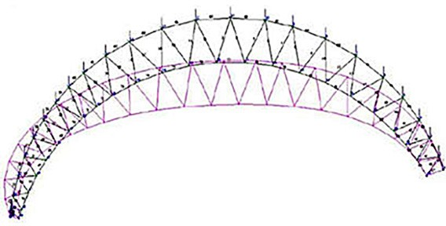

Рис. 1. Перемещения арочной фермы покрытия

Автор другой работы запроектировал сложный по объёмной ге- ометрии комплекс. Три главных блока перетекают один в другой че- рез буферные пространства, перекрытые пространственной сталь- ной конструкцией – структурной плитой (рис. 2). Покрытие имеет размеры 29х29 м, высота фермы – 2,9 м, по углам покрытие опира- ется на колонны.
Использование расчётной модели строительных конструкций и выбор на её основе оптимального конструктивного решения при самостоятельном проектировании объекта капитального строитель- ства в ходе работы над ВКР позволяет студентам апробировать зна- ния и навыки, полученные при изучении дисциплины «Компьютерное моделирование строительных конструкций».

Подготовка специалистов, владеющих технологиями BIM

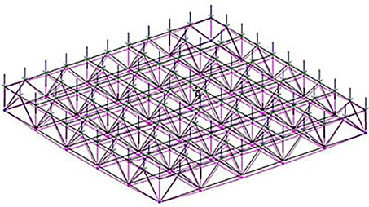

Рис. 2. Перемещения структурной плиты покрытия

Процесс компьютерного моделирования строительных конструк- ций с последующим их расчётом показывает развитие инженерного мышления студентов-архитекторов и даёт возможность наглядного представления прочности и устойчивости несущих элементов про- ектируемого здания.
На наш взгляд, расчётные модели строительных конструкций явля- ются неотъемлемой частью BIM-технологий, а умение работать с эле- ментами технологий информационного моделирования является для сегодняшних выпускников УрГАХУ конкурентным преимуществом [5].

Литература
- ГОСТ 27751-2014. Надёжность строительных конструкций и оснований. М.: Стандартинформ, 2015. 17 с.
- Городецкий А.С. Компьютерные модели конструкций. М.: АСВ, 2009. 357 с.
- Еремеев П.Г. Металлические пространственные конструкции покрытий уникальных большепролетных сооружений в России // Промышленное и граждан- ское строительство. 2013. № 10. С. 9–14.
- Карпунин В.Г., Голубева Е.А. Компьютерное моделирование строительных конструкций зданий и сооружений // Архитектон: известия вузов. 2019. № 4(68). URL: http://archvuz.ru/2019_4/16 (дата обращения: 19.02.2020).
- Отчет «Оценка применения BIM-технологий в строительстве». URL: http:// nopriz.ru/upload/iblock/2cc/4.7_bim_rf_otchot.pdf (дата обращения 19.02.2020).

BIM-моделирование в задачах строительства и архитектуры

УДК 004.94:378.147.39:69.007-05 DOI: 10.23968/BIMAC.2020.044

Масёнене Александра Руслановна, старший преподаватель
(Санкт-Петербургский государственный архитектурно-строительный университет)
E-mail: masyonene.a.r@gmail.com, ORCID: 0000-0001-7811-3855

Masyonene Aleksandra Ruslanovna, Senior Lecturer (Saint Petersburg State University of Architecture and Civil Engineering)

ПРАКТИКО-ОРИЕНТИРОВАННЫЙ ПОДХОД
В ОБУЧЕНИИ BIM ТЕХНОЛОГИЯМ СТУДЕНТОВ СТАРШИХ КУРСОВ СТРОИТЕЛЬНЫХ ВУЗОВ

PRACTICE-ORIENTED APPROACH IN TEACHING BIM TECHNOLOGIES TO SENIOR STUDENTS
OF CIVIL ENGINEERING UNIVERSITIES

В настоящей статье рассматривается применение проектного междисципли- нарного практико-ориентированного подхода для внедрения технологий информа- ционного моделирования зданий (BIM) в образовательный процесс на старших кур- сах архитектурных и инженерно-строительных ВУЗов.
Если на начальном этапе учебного процесса внедрение BIM (Building Information Modeling) технологий происходит путем дополнения соответствующих разделов в существующих дисциплинарных курсах, то в процессе обучения студентов стар- ших курсов предлагается организовывать междисциплинарные студенческие ко- манды студентов для решения заданий (кейсов), основанных на реальных задачах, на конкурсной основе.
Ключевые слова: информационные технологии в строительстве, информаци- онное моделирование зданий, BIM, высшее образование, цифровые двойники, об- разовательный процесс.

The article discusses the use of a project-based interdisciplinary practice-oriented approach in the implementation of BIM technologies in the educational process for se- nior students of architectural and civil engineering universities.
At the initial stage of the educational process, BIM technologies are introduced by supplementing the relevant sections in the existing courses. When teaching senior stu- dents, it is proposed to organize interdisciplinary student teams to solve cases based on real problems on a competitive basis.
Keywords: information technologies in construction, building information model- ing, BIM, higher education, digital twins, educational process.

Подготовка специалистов, владеющих технологиями BIM

Несмотря на активное внедрение в образовательный процесс ар- хитектурно-строительных ВУЗов дисциплин, знакомящих студентов с инструментами технологии BIM-проектирования, на сегодняшний момент все более отчетливо начинает проявляться недостаточность (поверхностность) такого подхода для получения востребованных на рынке труда специалистов строительной отрасли.
Преимущества внедрения BIM-технологии в процесс проекти- рования и эксплуатации объектов строительства все более очевид- ны специалистам строительной отрасли, однако сложность обучения специалистов полному комплексу функционала данной технологии препятствует активному переходу игроков строительного рынка на полноценное использование технологии информационного проек- тирования, чем тормозится общее развитие строительной отрасли в Российской Федерации [1].
Однако, востребованность внедрения технологии информацион- ного проектирования в строительной отрасли неуклонно растет, бла- годаря приобретаемым конкурентным преимуществам при внедрении BIM технологий, что подтверждает актуальность выбранной темы [2]. Наиболее явные недостатки существующей на сегодняшний мо- мент системы образования инженерно-строительных специально-
стей в ВУЗах включают:
- обычно выпускники не имеют практического опыта работы в реальных проектах;
- устаревание материально-технической базы и используемо- го ПО;
- качество подготовки выпускников не удовлетворяет потреб- ностям работодателей;
- трудоемкость актуализации образовательных программ;
- необходимость непрерывной актуализации знаний преподава- телей в связи с экспоненциальным развитием технологий [3].
Рейтинг любого ВУЗа напрямую зависит от теоретических и прак- тических компетенций его выпускников, поступающих на рынок тру- да, а также соответствия качества их подготовки современным и пер- спективным профессиональным требованиям [4].
В связи с этим, для его повышения необходимо внедрять в об- разовательный процесс практико-ориентированные междисципли-

BIM-моделирование в задачах строительства и архитектуры

нарные методики обучения, основанные на разработке проектов ре- альных объектов.
В работе [5] выделено, что при подготовке специалистов необ- ходимо выделять такие направления, которые соответствуют совре- менным требованиям, таким как междисциплинарные знания и спо- собность к междисциплинарным обоснованиям проектных решений, способность системно и самостоятельно мыслить, выявлять и эффек- тивно решать производственные задачи с использованием компетен- ций, освоенных в ВУЗе, нацеленность на результативность в профес- сиональной деятельности.
Для лучшего понимания процесса информационного моделиро- вания, а также принципов совместной работы над проектом, необхо- димо создавать междисциплинарные студенческие группы, сформиро- ванные подобно организационной структуре проектных организаций, включающие в себя архитектора-проектировщика, конструктора, специалистов-смежников, где каждый студент сможет разрабатывать отдельный раздел проекта или совмещать разные роли, например: ар- хитектора, конструктора, инженера. Преподавателю в такой группе отводится роль главного инженера и(или) архитектора проекта [6].
В процессе совместной работы предлагается разрабатывать ре- альные задания (кейсы) заинтересованных игроков строительной отрасли. Таким образом, используя облачные технологии и способы совместной работы, студенты научатся на практике разрабатывать информационные модели зданий в групповом проекте, наполнять модели атрибутами и получать необходимую для создания проекта информацию из модели не зависимо от локации факультета или кон- кретного студента.
Одним из примеров внедрения технологии BIM в образователь- ный процесс Санкт-Петербургского Государственного Архитектурно- Строительного Университета является совместный проект СПбГАСУ и Сайменского университета прикладных наук (Финляндия) «BIM- ICE – Интеграция BIM в высшее и профессиональное образование» (BIM-ICE – BIM Integration in Higher and Continuing Education), це- лью которого «является повышение уровня знаний студентов и про- фессионального сообщества в сфере BIM-технологий, повышение качества профессионального образования, гарантирующего подго-

Подготовка специалистов, владеющих технологиями BIM

товку высококвалифицированных кадров для деятельности строи- тельной отрасли» [7].
Подобная методика организации образовательного процесса была апробирована также в Каунасском Технологическом Университете в январе-июле 2019 года, когда силами группы студентов-архитек- торов под руководством преподавателей ВУЗа была создана цифро- вая модель исторического центра города Каунаса. В результате раз- работки цифрового двойника при поддержке бизнеса, государства и представителей компании Bentley Systems было принято решение о пролонгации данного проекта и создании на факультете архитекту- ры и строительства КТУ междисциплинарного центра «умных» го- родов и инфраструктуры.
Группы, включающие студентов разной специализации в рамках учебного процесса с современной дидактикой, выполняют наполне- ние информационной модели данными для проекта Smart City, осно- ванного на космополитической среде, инновационных технологиях (BIM, LEED), нацеленного на развитие практических навыков и ко- мандной работы в архитектуре и строительстве [8].
Учебный модуль реализуется с помощью практики проектных совещаний, которая имитирует фактические проектные совещания. Участвующие в проекте студенты разных факультетов формируют проектную группу, в которой каждому назначается своя роль (кли- ент, главный архитектор, инженер-конструктор и координатор BIM). Задача учащихся – спроектировать здание для заранее определенной потребности путем моделирования процессов BIM.
В марте – июне 2018 года Каунасский технологический универ- ситет (KTU), Университетский колледж Дании (VIA) и Норвежский научно-технический университет (NTNU), провели SWOT-анализ сильных и слабых сторон ВУЗов, а также возможностей и угроз со стороны внешней окружающей среды, и опрос для студентов про- граммы изучения архитектуры. Целью опроса было выяснить мне- ние студентов о BIM. В опросе приняли участие 120 студентов, в том числе 21 студент из KTU (Литва), 19 из NTNU (Норвегия), 80 из VIA (Дания). Опрос показал, что большинство студентов из этих стран понимают значение BIM, но он не очень популярен среди архитек- турных компаний, потому что архитектурная среда недостаточно

BIM-моделирование в задачах строительства и архитектуры

развита для реализации этой технологии, так как нет особых запро- сов от клиентов [9].
Кроме того, были выявлены основные недостатки университе- тов: отсутствие компетенций и мотивации, нечеткое понимание про- изводственных потребностей.
В процессе обучения студенты бакалавриата обычно работают с технологией BIM для обмена информационными моделями (3D), но они не охватывают весь процесс BIM со всеми его взаимосвязя- ми. Кроме того, большинство студентов-бакалавров обычно находит работу в отрасли сразу после окончания ВУЗа и не продолжают об- учение в аспирантуре, таким образом, теряя возможность приобре- сти навыки управления информацией, применять и понимать BIM соответствующим образом.
Опыт внедрения BIM в учебные программы KTU:
- 1–2 курс – навыки информационного моделирования идут па- раллельно с общими профессиональными дисциплинами;
- 3 курс – сначала BIM вводится как процесс, затем навыки моделирования BIM идут параллельно с профессиональными дис- циплинами;
- 4–5 курс – BIM процесс объясняется вместе с профессиональ- ными дисциплинами и BIM-моделированием.
Надо отметить, что внедрение системы междисциплинарного проектного обучения в образовательную программу архитектурных и инженерно-строительных ВУЗов, непосредственно направлено на получение выпускниками не только глубоких теоретических знаний по общепрофессиональным и специальным дисциплинам, но, что еще более значимо, на получение практического опыта применения BIM-технологий в процессе проектирования реальных объектов.
Рассмотрев опыт внедрения BIM-технологий в процесс обучения нескольких ВУЗов, можно сделать вывод о том, что, реализуя в об- разовательном процессе архитектурных и инженерно-строительных ВУЗов практико-ориентированной междисциплинарной групповой работы, в короткий срок можно повысить конкурентоспособность выпускников строительных ВУЗов на рынке труда не только в РФ, но и за рубежом, что несомненно положительно отразится на разви- тии строительной отрасли в целом.

Подготовка специалистов, владеющих технологиями BIM

Таким образом, практико-ориентированный метод внедрения BIM-технологий в образовательный процесс на старших курсах ин- женерно-строительных факультетов, является актуальной методи- кой, способной реально повысить качество выпускников строитель- ных ВУЗов и их востребованность на рынке труда.
Кроме того, такие образовательные проекты могут иметь не только образовательную направленность, но и социальную значимость, если привлекать студенческие группы к решению важных общегородских задач оцифровки исторического центра Санкт-Петербурга для целей его реконструкции и сохранения архитектурного наследия города.
Литература
- Стратегия развития строительной отрасли Российской Федерации до 2030 года. ПРОЕКТ 06.12.2019 [Электронный ресурс]. М.: Минстрой России, 2019. URL: http://stroystrategy.ru/docs/ (дата обращения: 17.02.2020).
- Волос И.Н., Терещенко Р.В. К вопросу актуальности внедрения инфор- мационного моделирования зданий в учебный процесс подготовки инженеров // Наука, техника и образование. 2017. № 10(40). С. 100–105. DOI: 10.20861/2312- 8267-2017-40-002.
- Вербицкий А.А. Качество подготовки специалиста в контекстном обра- зовании // Актуальные вопросы обеспечения качества подготовки специалистов в профессиональных образовательных организациях: Материалы ХVII Всерос. на- уч.-практ. конф. Ч. 1. Воронеж: Воронежский промышленно-гуманитарный кол- ледж, 2016. C. 3–11.
- Асташов А.М., Ошкина Л.М. Роль информационных технологий проекти- рования в реформировании инженерно-строительного образования // Интеграция образования. 2014. № 4(77). С. 116–123. DOI: 10.15507/Inted.077.018.201404.116.
- Булавина Д.А., Снежкина О.В., Бочкарева О.В. Реализация межпредмет- ных связей в учебном процессе // Приднепровский научный вестник. 2018. Т. 6,
№ 2. С. 13–16.
- Голдобина Л.А., Орлов П.С. BIM-технологии и опыт их внедрения в учеб- ный процесс при подготовке бакалавров по направлению 08.03.01 «Строительство» // Записки Горного института. 2017. Т. 244. С. 263–272. DOI: 10.18454/PMI.2017.2.263.
- Семенов А.А. Обучение BIM в университете: необходимые технологии // BIM- моделирование в задачах строительства и архитектуры: материалы II Междунар. на- уч.-практич. конф. СПб.: СПбГАСУ, 2019. С. 223–227. DOI: 10.23968/BIMAC.2019.041.
- Mlinkauskienė A., Jankauskaitė-Jurevičienė L., Christensen P., Finocchiaro L., Lobaccaro G. BIM Integration Possibilities in Different Study Cycles of Architecture Study Program // ADVANCED CONSTRUCTION 2018. Proceedings of 6th International Scientific Conference. P. 24–25.
- Šadauskienė J., Pupeikis D. Review of BIM Implementation in Higher Education // Journal of Sustainable Architecture and Civil Engineering. 2018. Vol. 22, No. 1.

BIM-моделирование в задачах строительства и архитектуры

УДК 004.942
DOI: 10.23968/BIMAC.2020.045

Пастух Ольга Александровна, канд. арх., доцент
(Санкт-Петербургский государственный архитектурно-строительный университет)
E-mail: gvolia@yandex.ru, ORCID: 0000-0001-8946-8547 Кураков Артур Юрьевич, генеральный директор, архитектор (ООО «КартсАП»)
E-mail: kart@kartsup.ru

Pastukh Olga Aleksandrovna, PhD in Architecture, Associate Professor (Saint Petersburg State University of Architecture and Civil Engineering)
Kurakov Artur Yurievich, CEO
(“Karts UP” LLC)

РОЛЬ BIM-ТЕХНОЛОГИЙ В ПРОЕКТИРОВАНИИ, СТРОИТЕЛЬСТВЕ И ПОДГОТОВКЕ КВАЛИФИЦИРОВАННЫХ КАДРОВ

THE ROLE OF BIM TECHNOLOGIES IN DESIGN, CONSTRUCTION, AND SPECIALIST TRAINING
Статья посвящена анализу существующей ситуации как в области рабочего проектирования, так и в сфере подготовки профессиональных кадров для выполне- ния современных задач по проектированию и строительству зданий и сооружений. Дается подробный разбор процессов проектирования на всех уровнях взаимодей- ствия команды профессионалов. На основании статистических данных и анализа мировой практики по организации процесса BIM-проектирования делаются выво- ды о необходимости внедрения данной технологии на всех уровнях рабочего про- цесса. Сравнивается практика проектирования BIM в странах Европейского союза, Китая, США и России. Развитие цифровых технологий в образовании продиктовано актуальностью современных проблем и поддерживается на государственном уров- не и широкой общественностью. Цифровизация – это формирующееся социальное условие. В данной статье сделан вывод не только о том, что цифровизация изменя- ет содержание высшего образования и представление информации, но и о том, что этот шаг совершенно необходим для того, чтобы выдержать конкуренцию на рын- ке современных технологий в сфере строительства и проектирования.
Ключевые слова: BIM-проектирование, BIM-координатор, BIM-модель, ко- мандное взаимодействие, цифровизация высшего образования, IT-специалист, си- стемы автоматизированного проектирования (САПР).

Подготовка специалистов, владеющих технологиями BIM

This article analyzes the current situation both in the field of detailed design and in the field of training specialists to perform modern tasks in the design and construction of buildings and structures. It presents a detailed analysis of design processes at all levels of team interaction. Based on statistical data and analysis of global practices in BIM de- sign organization, the authors draw conclusions on the need to implement this technolo- gy at all levels of the workflow. They compare practices of BIM design in EU countries, China, USA, and Russia. The development of digital technologies in education is deter- mined by the relevance of modern issues and supported at the state level and by the gen- eral public. Digitalization is an emerging social condition. It is concluded not only that digitalization changes the content of higher education and presentation of information, but also that this step is absolutely necessary in order to withstand competition in the mar- ket of modern technologies in the field of construction and design.
Keywords: BIM design, BIM coordinator, BIM model, team interaction, digitaliza- tion of higher education, IT specialist, computer-aided design (CAD) systems.

Введение
Ежедневно мы сталкиваемся с тем, что современные техноло- гии входят в нашу повседневную жизнь. Повсеместно мы пользуемся облачными базами данных, системами автоматизированного расче- та. Даже банк пытается автоматизировать процессы учета семейно- го бюджета, давая подробный отчет о наших расходах за месяц. Уже никого не удивляет тот факт, что мы расплачиваемся виртуальными деньгами напрямую со счета банка. Налоговая отрасль стремительно избавляется от бумажной волокиты в пользу цифровой формы отче- та. Автоматизация и виртуализация процессов присутствует повсю- ду и оказывает влияние на привычные вещи: работа, общение, совер- шение покупок, деловые переговоры и личные встречи. Естественно, что происходят качественные изменения в процессах проектирова- ния и обучения специалистов.
Цифровизация подразумевает полную автоматизацию процессов и этапов производства, начиная с проектирования продукта и закан- чивая его поставкой к конечному потребителю, а также последую- щим обслуживанием продукта. Во время стремительного развития науки многим корпорациям требуются сотрудники, готовые работать с новейшими технологиями на всех уровнях их производств. Решение этих проблем, несомненно, должно исходить из реорганизации про- цесса образования [1].
Реализация цифровых технологий не обошла стороной сферу обра- зования. 1 марта 2018 года Президент России Владимир Владимирович

BIM-моделирование в задачах строительства и архитектуры

Путин выступил с ежегодным Посланием к Федеральному Собранию:
«С помощью передовых телекоммуникаций мы откроем нашим граж- данам все возможности цифрового мира. И это не только современ- ные сервисы, онлайн-образование, телемедицина, что само по себе крайне важно, мы с вами это понимаем. Для нашей огромной по тер- ритории страны такое объединение талантов, компетенций, идей – это колоссальный прорывной ресурс» [2].
Сегодня перед нашим поколением поставлена задача проанали- зировать ситуацию в области BIM-проектирования, строительства и одготовки профессиональных специалистов по данным направле- ниям, понять дальнейшие пути развития, осознать меры по внедре- нию новых технологий в существующую реальность, возможности по взаимодействию смежных отраслей и перехода на новый уровень реализации задуманного.

Рассуждение
Однако, рассматривая различные отрасли можно обратить вни- мание на то, что автоматизация происходит неравномерно. Часто та- кие изменения приводят к переменам в рабочих процессах, которые влекут за собой исключение из них целых специальностей и созда- ние новых. Например, с массовым распространением системы авто- матизированного проектирования (САПР) и печати ушла потребность в копировальном отделе. Одновременно появились новые специаль- ности в отрасли, такие как ИТ-специалист. Это человек или группа специалистов, если речь идет о крупной корпорации, которые следят за информационной средой на предприятии и за оборудованием [3]. Выяснилось, что строительство и проектирование зданий – это самая консервативная отрасль. До сих пор современные технологии никоим образом не повлияли на процессы производства (строитель- ства) сооружений. Исключение составляет лишь перевод обмена до- кументацией с бумажного носителя на цифровой, но суть взаимодей- ствия и тип информации не изменились. Все так же пространственное восприятие проекта существует в головах участников. Задача проекти- ровщика сводится к тому, чтобы правильно передать пространствен- ную структуру на лист бумаги, чтобы его можно было воспроизвести на стройке. На этом уровне возникает этап преобразования инфор-

Подготовка специалистов, владеющих технологиями BIM

мации в промежуточный формат с потерей данных. Трехмерная ин- формация не может быть полностью (без потерь) отображена в двух- мерных чертежах. Возникает риск человеческого фактора. Такой опыт свойственен не только российским компаниям, но и зарубеж- ным, например, в Финляндии, где BIM-проектирование применяет- ся повсеместно, документацию на строительство объекта рабочие получают в виде распечатанных 2D-чертежей. Технологически все инструменты в виде программного обеспечения уже готовы, но не хватает специалистов, понимающих и готовых пользоваться данны- ми инструментами. Часто оказывается, что ГИП с богатым професси- ональным опытом не имеет достаточной квалификации в современ- ных технологиях, а приглашать на такую ответственную должность
«вчерашнего студента» строительные компании не готовы. Именно поэтому требуется целенаправленное воспитание квалифицирован- ного специалиста данной отрасли с пониманием всех особенностей проектирования и строительства зданий. Изменения в данной обла- сти происходят очень быстро, поэтому трудно предугадать, что имен- но произойдет в ближайшем будущем. Какие инструменты будут на вооружении BIM? Изучение ПО сопоставимо с изучением графиче- ской подачи с целью воспитания проектировщика. Полезно, но не пер- востепенно. Нужно объяснять суть концепции, понимание конечной цели. Без этого прикладное применение данных знаний не приведет к требуемому результату. По-прежнему, приоритетным будет получе- ние документации, а не создание правильной структуры BIM-проекта. О чем же говорит нам BIM? Мы в очередной раз меняем носи- тель [4]. Только теперь это не физически другой носитель, а именно другая структура передачи и предоставления информации. То есть сам чертеж – это последствие подготовленной структуры BIM. И тут возникает основная проблема обучения специалиста. Сегодня продол- жают обучать передаче информации по средствам плоскостного носи- теля в виде чертежей. На этом делается акцент и об этом нам говорят все нормы и правила. А само явление BIM преподносится как сред- ство достижения этой цели. То есть на сегодняшний момент времени мы рассматриваем лишь малую часть концепции BIM и продолжаем ее воспринимать как основной результат проекта, косвенно и напря- мую. К тому же модель проекта – это уже не результат работы одно-

BIM-моделирование в задачах строительства и архитектуры

го проектировщика, а совместная работа специалистов всех разделов, необходимых для правильного функционирования здания (рис. 1).
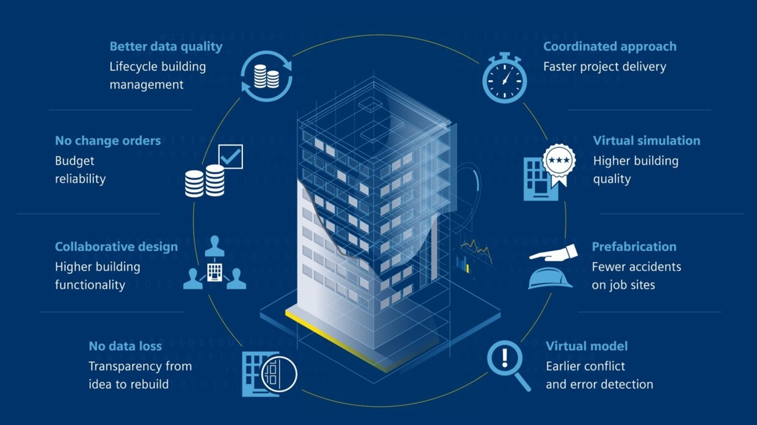
Рис. 1. Общая схема совместной работы специалистов всех разделов по проектированию зданий в BIM

Если говорить о разделах водоснабжения, отопления и вентиля- ции, то специалистам в этой области требуется выполнять на раннем этапе гораздо больший объем работ, чем давать просто схемы. При этом выполняется даже часть рабочей документации в тот момент, когда разрабатывается только проектная. В данном случае для взаимо- действия со всеми участниками надо перестроить подход к проекти- рованию инженерных систем, давать больше информации об эксплу- атации оборудования. Особая задача – это разобраться в проблемах монтажа систем на строительной площадке (рис. 2).
В данной концепции проектировщик не только должен разби- раться в своей области, но и четко представлять цели и результа- ты своего труда в виде BIM. Он должен понимать, как работает си- стема, должен знать, как закладывать информацию, уметь получать ее от других участников проектирования. Ведь при детальном рас- смотрении документации мы увидим аналогичные задачи, только на бумажном носителе. Прямой обязанностью проектировщика яв-

Подготовка специалистов, владеющих технологиями BIM

ляется грамотное составление проектной и рабочей документации, умение считывать информацию со смежных разделов. Совершенно естественным явлением должно стать заложение данных компетен- ций в программах высшего образования по строительному профи- лю. Следовательно, в новой информационной среде необходимо на- учить будущих специалистов правильному построению такой базы данных, как BIM. В связи с данной задачей появляется необходимость в дополнительном уровне технической грамотности специалиста [5].
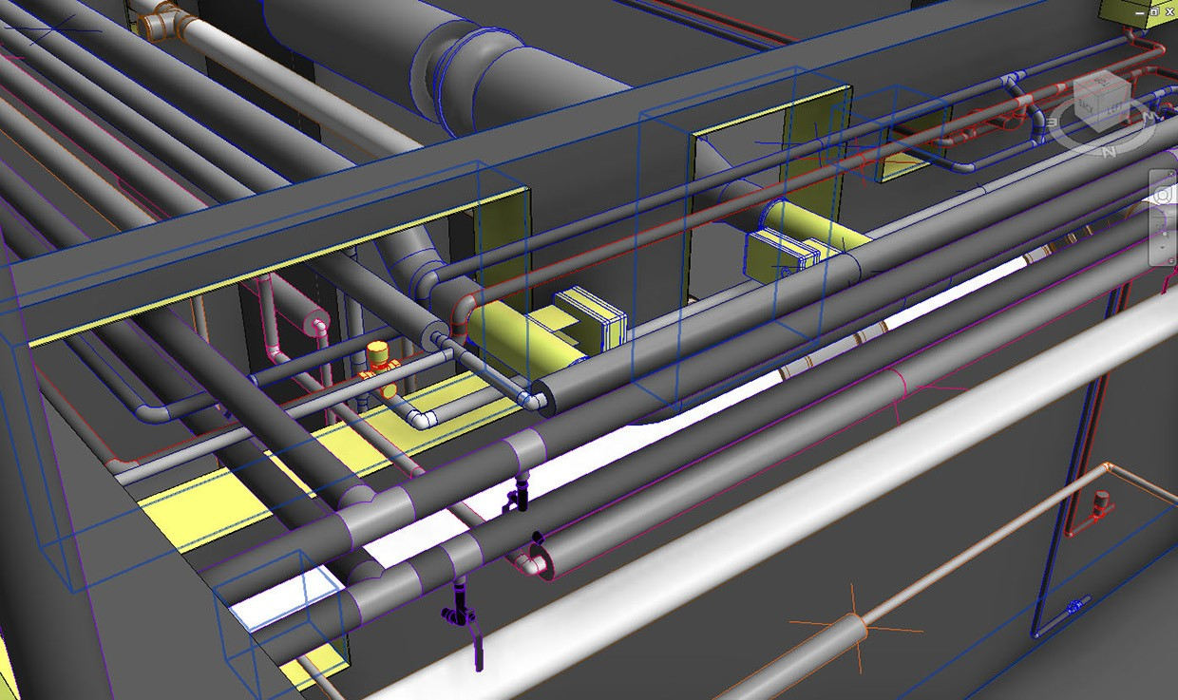
Рис. 2. Разводка инженерных сетей с применением технологии BIM

Часто встает вопрос об информационной безопасности. Этому нужно учить будущих специалистов, для того чтобы исключить ошиб- ки на производстве, которые могут привести к непоправимым послед- ствиям. Командное взаимодействие требует от проектировщика чет- кого понимания других разделов. Изолировать такого участника уже никак не получится. Чтобы помочь студентам вникнуть в процесс ре- ального BIM-проектирования в Санкт-Петербургском государствен- ном архитектурно-строительном университете ежегодно проводят разного рода мероприятия [6]. Такие как, Кейс-чемпионаты по инфор- мационному моделированию (BIM НА ЛЬДУ, 2020) открытые BIM-

BIM-моделирование в задачах строительства и архитектуры

Чемпионаты СПбГАСУ (в 2019 – команда GASULAB (СПбГАСУ) заняла 1 место, а так же команда из СПбГАСУ заняла 1 место на BIM- чемпионате МГСУ), ежегодные BIM-конференции, создана Летняя школа «BIM Summer School» (HVAC & WSS) https://summerschools- spbgasu.ru/bim-hvac-wss/ (рис. 3).
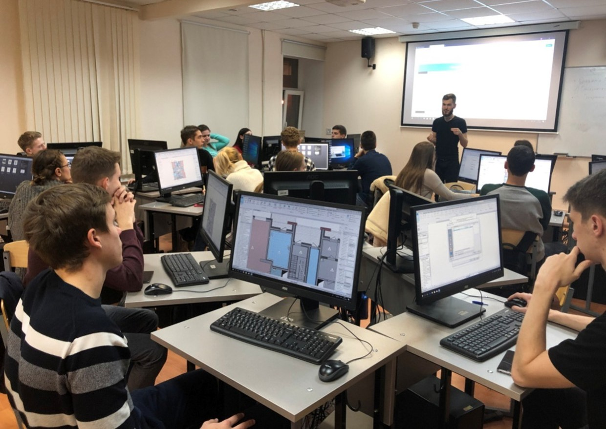
Рис. 3. Студенты СПбГАСУ на BIM-чемпионате, 2019 г.

К участию в данных мероприятиях приглашаются заинтересо- ванные студенты, обучающиеся на различных направлениях подго- товки, по результатам совместной работы у них появляются такие возможности, как:
- Прохождение практики и стажировки в крупнейших строи- тельных компаниях СПб.
- Потенциальное трудоустройство.
- Использование проектов, разработанных во время кейс-чем- пионата, в качестве дипломного проекта.
- Учет результативного участия в чемпионате в качестве инди- видуального достижения студента.

Подготовка специалистов, владеющих технологиями BIM

- Памятные призы и подарки студентам, показавшим наилуч- шие результаты.
В процессе совместной работы всех специалистов возникает за- кономерный вопрос: кто должен осуществлять контроль за происхо- дящим [7]. Мы уже определились, что BIM – это не средство дости- жения результата в виде чертежей. Чертежи – это один из возможных результатов использования BIM. Форма выгрузки данных из модели с неизбежной потерей информации. Данный механизм сможет полно- ценно функционировать, когда чертежи перестанут восприниматься как источник информации о проекте и останется только база данных в виде BIM. Но любой сложной структуре требуется контроль и гра- мотное управление. Какими же знаниями и компетенциями должен обладать руководитель проекта: должен ли это быть специалист в об- ласти информационных технологий или всё-таки из области проек- тирования? Не получится строго разделить две эти сферы знаний, ко- торыми должен обладать специалист такого уровня. Это своего рода связующее звено между всеми участниками проекта, роль которого выполняет ГИП (главный инженер проекта), или, как мы назовем его, BIM-координатор. В сферу его задач входят следующие обязанности:
- Осуществление координации проекта и ответственность за своевременный обмен материалами внутри команды.
- Ответственность за соблюдение сроков выполнения заданий в соответствии со сроками проектирования.
- Ответственность за полноту материалов, предоставляемых для оценки заказчика по каждому из этапов проекта.
- Он является ответственным представителем выполненного проекта на защите по каждому из этапов.
- Ответственность за разработку общей пояснительной запи- ски по проекту.
- Ответственность за координацию и разработку общей BIM- модели проекта.
Использование BIM не заканчивается на проектировании. Это лишь этап подготовки модели и при этом мы видим много нерешенных задач. Для BIM нужно создать дальнейший спрос во всем жизненном цикле сооружения. Дополнять информацией, извлекать ее и исполь- зовать в остальных процессах. Понимание дальнейшего развития мо-

BIM-моделирование в задачах строительства и архитектуры

дели также важно. Как модель будет существовать за пределами про- ектной организации? Что нужно вносить на строительной площадке? Строительство — это не завод, в котором можно разом модернизиро- вать все цепочки производства и внедрить новую технологию. В про- цессе строительства существует много независимых переменных, не- подконтрольных ни застройщику, ни заказчику, ни проектировщику. Например, экспертиза, которая в обязательном порядке требует предо- ставление рабочей и проектной документации, соответствующей всем действующим СП, ГОСТ, современным российским стандартам GREEN ZOOM и т.д. Таким образом, до сих пор мы имеем дело с тем, что зна- ния в направлении BIM являются, как правило, вторичными. За редким исключением, их отсутствие говорит о малой грамотности сотрудника. Справедливости ради надо отметить, что все больше людей про- ходят дополнительные курсы, получают практику в зарубежных ВУЗах (студенты СПбГАСУ обучаются по программе двойного диплома в LAB University of Applied Sciences, Lappeenranta, Finland) и строительных компаниях (в строительной компании YIT, Finland). Не только сту- денты, но и преподаватели заинтересованы в повышении своей ква- лификации, практическом применение своих навыков и расширении теоретической базы по проектированию, поэтому с удовольствием принимают участие в программах международного обмена (рис. 4) [8].
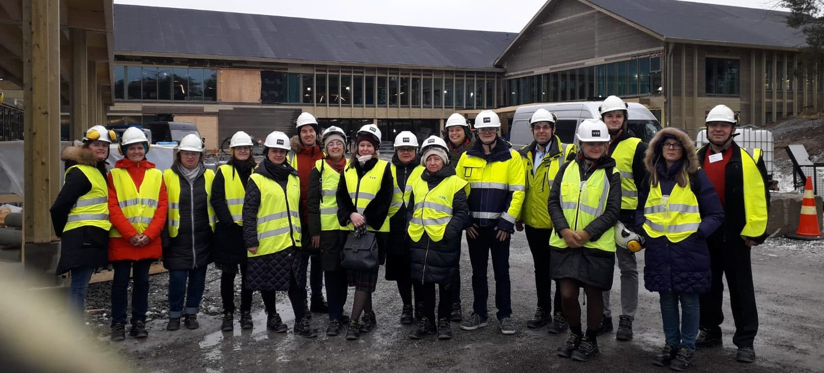
Рис. 4. Преподаватели СПбГАСУ и участники Saimia International-week 09-14.02.2020 на строительной площадке the largest wooden school
in Finland, YIT

Подготовка специалистов, владеющих технологиями BIM

Без понимания конечной цели трудно стремиться к получению качественно новых результатов, применению современных техноло- гий в проектировании и строительстве. Сегодня чаще всего сталки- ваются с гибридным подходом: часть участников проекта разраба- тывает BIM-модель параллельно с традиционным методом подачи информации. Важнейшей задачей является проследить, чтобы из- менения происходили в воспитании всех специалистов архитектур- ной и строительной отраслей [9]. В противоположном случае отказ от участия в комплексном подходе любого из участников приводит к дублированию информации традиционным способом. Только при комплексном подходе можно получить максимум эффективности от BIM-проектирования.

Выводы
- Проанализировав существующую ситуацию, вынуждены при- знать, что на данный момент времени резкий переход на концепцию BIM-проектирования невозможен по причине инерции отрасли, как в России, так и за рубежом.
- Донести понимание того, к чему должна прийти отрасль в бу- дущем, является важной задачей высшего образования во всем мире.
- Современные технологии и изменения охватывают отрасль строительства и проектирования, проникают в сферу подготовки про- фессиональных специалистов разных стран. Все чаще мы видим вы- пускников со знанием программных комплексов по работе с моделью.
- Практика воспитания и подготовки высококлассного специа- листа во всех отраслях – цифрового ГИП или BIM-координатора на сегодняшний момент времени в России находится на достаточно не- высоком уровне.
Литература
- Послание Президента Федеральному Собранию 1 марта 2018 года. URL: http://kremlin.ru/events/president/news/56957 (дата обращения: 04.01.2020).
- Алексанков А.М. Четвертая промышленная революция и модернизация об- разования: международный опыт // Стратегические приоритеты. 2017. № 1. С. 53–69.
- Ham N., Moon S., Kim J.-H., Kim J.-J. Optimal BIM staffing in construction projects using a queueing model // Automation in Construction. 2020. Vol. 113. DOI: 10.1016/j.autcon.2020.103123.
- Lu Q., Chen L., Lee S., Zhao X. Activity theory-based analysis of BIM implementation in building O&M and first response // Automation in Construction. 2018. Vol. 85. P. 317–332. DOI: 10.1016/j.autcon.2017.10.017.

BIM-моделирование в задачах строительства и архитектуры

- Bradley A., Li H., Lark R., Dunn S. BIM for infrastructure: An overall review and constructor perspective // Automation in Construction. 2016. Vol. 71, Part 2. P. 139– 152. DOI: 10.1016/j.autcon.2016.08.019.
- Семенов А.А. Интеграция концепции BIM в учебный процесс строитель- ных вузов // BIM-моделирование в задачах строительства и архитектуры: материа- лы Всероссийской науч.-практич. конф. СПб.: СПбГАСУ, 2018. С. 207–211.
- He Q., Wang G., Luo L., Shi Q., Meng X. Mapping the managerial areas of Building Information Modeling (BIM) using scientometric analysis // International Journal of Project Management. 2017. Vol. 35. P. 670–685. DOI: 10.1016/j.ijproman.2016.08.001.
- Семенов А.А. Обучение BIM в университете: необходимые технологии // BIM- моделирование в задачах строительства и архитектуры: материалы II Междунар. на- уч.-практич. конф. СПб.: СПбГАСУ, 2019. С. 223–227. DOI: 10.23968/BIMAC.2019.041.
- Li Z., Han Z., Xin J., Luo X., Weng M. Transit oriented development among metro station areas in Shanghai, China: Variations, typology, optimization and implica- tions for land use planning // Land Use Policy. 2019. Vol. 82. P. 269–282. DOI: 10.1016/j. landusepol.2018.12.003.

УДК 004.9+378+72
DOI: 10.23968/BIMAC.2020.046

Родионова Юлия Валерьевна, канд. техн. наук, проректор по научной и творческой деятельности
(Новосибирский государственный университет архитектуры, дизайна и искусств имени А. Д. Крячкова)
E-mail: rodionova@nsuada.ru, ORCID: 0000-0002-5946-6361

Rodionova Julija Valer’evna, PhD of Sci. Eng.,
Vice Rector for Scientific and Creative Activities (Kryachkov Novosibirsk State University of Architecture, Design and Arts)

ОБУЧЕНИЕ BIM И CIM ПРОЕКТИРОВАНИЮ В СОВРЕМЕННОМ УНИВЕРСИТЕТЕ

TRAINING IN BIM AND CIM DESIGN AT A MODERN UNIVERSITY
В статье анализируется проблема трудоустройства в регионах молодых специа- листов, обладающих компетенциями в области BIM и CIM-проектирования, рассма- триваются механизмы, которые могут обеспечить реальный интерес обучающихся к технологиям информационного моделирования и помочь адаптироваться к условиям

Подготовка специалистов, владеющих технологиями BIM

рынка труда. В статье описан опыт современного университета (Новосибирского го- сударственного университета архитектуры, дизайна и искусств имени А.Д. Крячкова) по реализации обучения студентов технологиям информационного моделирования в сферах архитектуры и градостроительства посредством повышения роли и степени включения практической подготовки в состав учебных дисциплин. По результатам освоения студентами BIM и CIM-технологий в процессе работы в составе распре- деленных команд опытных специалистов по проектам компаний-партнеров были сделаны определенные выводы, которые в настоящее время реализуются в учеб- ном процессе университета.
Ключевые слова: информационное моделирование, BIM, CIM, распределен- ная информационная среда, высшее образование.

The article analyzes the problem of employment of young professionals with com- petencies in BIM and CIM design in the provinces, examines the mechanisms that can catch students’ interest in information modeling technologies and help them adapt to la- bor market conditions. It describes the experience of a modern university (Kryachkov Novosibirsk State University of Architecture, Design and Arts) in teaching students in- formation modeling technologies in architecture and urban planning by increasing the amount of practical training. Based on the results of students’ mastering of BIM and CIM technologies during their work on projects of partner companies in distributed teams of experienced specialists, certain conclusions were made, which are currently being im- plemented in the educational process of the university.
Keywords: information modeling, BIM, CIM, distributed information environ- ment, higher education.

Федеральным законом от 02.12.2019 № 403-ФЗ «О внесении из- менений в Федеральный закон «Об образовании в Российской Феде- рации» и отдельные законодательные акты Российской Федерации» с 01.07.2020 вводится понятие «практической подготовки», предус- матривающей формирование, закрепление, развитие практических навыков и компетенции по профилю соответствующей образователь- ной программы [1]. С целью обеспечения требований законодатель- ства в Новосибирском государственном университете архитектуры, дизайна и искусств имени А.Д. Крячкова (далее по тексту – НГУАДИ) было принято решение усилить практическую подготовку студентов в составе учебных дисциплин. Важным условием для повышения мотивации является интерес к практической деятельности студента со стороны потенциального работодателя и взаимодействие с квали- фицированными специалистами высокого уровня в рамках выполне- ния реальных проектов.

BIM-моделирование в задачах строительства и архитектуры

В традиционных областях, таких как, дизайн архитектурной среды, ландшафтная архитектура, средовой дизайн, в регионах есть много работодателей, которые готовы сотрудничать с университета- ми и формируют запрос на трудоустройство выпускников.
В области перспективных направлений подготовки, таких как, например, BIM (Building Information Modeling)-проектирование и CIM (City Information Modeling)-проектирование, университеты ведут подготовку выпускников, не имея на них заказа от региональ- ных работодателей.
Региональный рынок профессиональных услуг по архитектур- но-строительному проектированию и градостроительству имеет ряд особенностей, которые не позволяют организовать эффективное об- учение технологиям информационного моделирования территорий и зданий. На рынке практически нет спроса на информационное мо- делирование. Поручения Президента Российской Федерации, указа- ния губернаторов и просьбы региональных органов государственной экспертизы перейти на подготовку проектной документации в циф- ровом виде, обеспечивающем автоматическую валидацию проекта в объеме, не стимулируют коммерческие организации, так как в их бизнес-модели нет расчетов окупаемости затрат на информацион- ное моделирование. Коммерческие организации если и запускают отдельные проекты с использованием информационного моделиро- вания, то только отдавая дань моде и обеспечивая себе дополнитель- ный PR. В этой ситуации, выпускники архитектурных и градостро- ительных специальностей в регионах не имеют внешних стимулов изучать технологии информационного моделирования. В регионах сильны настроения специалистов «старой школы», которые считают информационное моделирование непрактичной экзотикой, требую- щей дополнительных сил на ее освоение. Начал формироваться еще один косвенный негативный фактор, влияющий на экономику реги- онов. Чем выше уровень компетенций у выпускника, тем меньше ре- гиональный рынок труда готов его принять. В результате выпускники вынуждены переезжать за границу или в Москву, Санкт-Петербург, обедняя кадровый потенциал регионов и еще больше увеличивая ква- лификационный разрыв между поколениями.

Подготовка специалистов, владеющих технологиями BIM

Какие механизмы могут обеспечить реальный интерес обучаю- щихся к технологиям информационного моделирования и как адапти- роваться к рынку труда?
Создать благоприятные условия для трудоустройства выпуск- ников на уровне региона сейчас практически невозможно, поэтому одним из важных факторов в проектах, организуемых НГУАДИ, яв- ляется обязательность ведения работ с использованием коммуника- ционных технологий.
Все проекты с участием студентов должны изначально созда- ваться в распределенной информационной среде, к которой в любой момент можно подключить других специалистов из любой точки мира. Общение с компанией-партнером, её сотрудниками и подряд- чиками-смежниками ведется посредством сети Интернет с исполь- зованием любых коммуникационных программ проведения веб-кон- ференций, обеспечения делопроизводства и управления процессами. НГУАДИ имеет надежных партнеров, принимающих активное участие в совместной работе со студентами при реализации проек- тов разной сложности и объема. Для создания эффективного взаи- модействия между компаниями-партнерами и НГУАДИ были выде- лены три уровня взаимодействия, определен набор инструментов информационного обмена, установлены критерии информацион- ной безопасности и защиты коммерческой информации, назначены ответственные лица. При этом разные проекты проходят по разным
моделям взаимодействия.
В течение двух лет в НГУАДИ прошли подготовку и приобре- ли реальный опыт работы 25 студентов, заинтересовавшихся прак- тической подготовкой по направлению BIM-проектирования. Было выполнено около 10 проектов разного уровня сложности и интегри- рованности с другими командами. Примеры двух проектов приведе- ны на рисунках (рис. 1, 2). Главная особенность, которую отметили опытные специалисты команд – наличие у студентов качественной фундаментальной базы. То есть, научить молодых архитекторов ра- ботать в графических пакетах совместного проектирования и соблю- дать стандарты организаций составляет меньшую проблему, чем на- учить пространственному креативному мышлению.

BIM-моделирование в задачах строительства и архитектуры
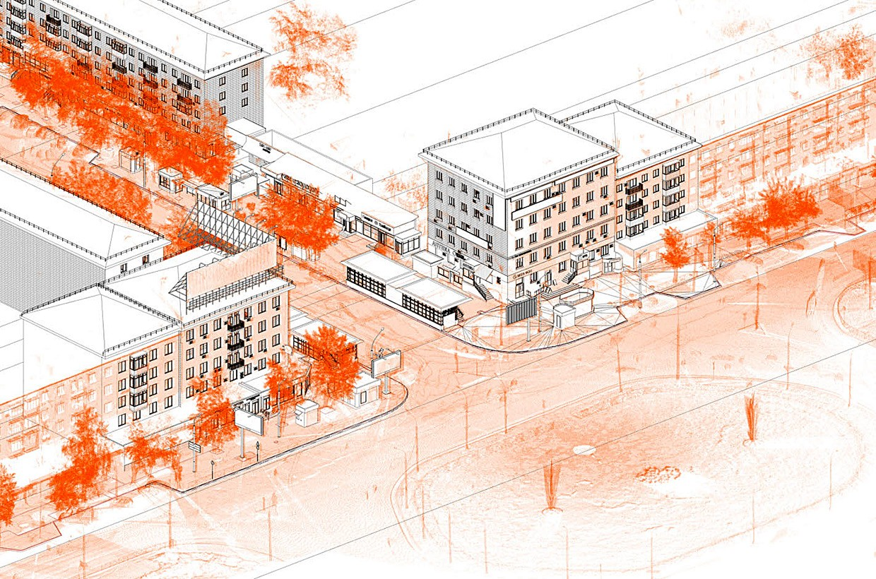

Рис. 1. Фрагмент цифровой информационной модели, созданной по материалам лазерного сканирования
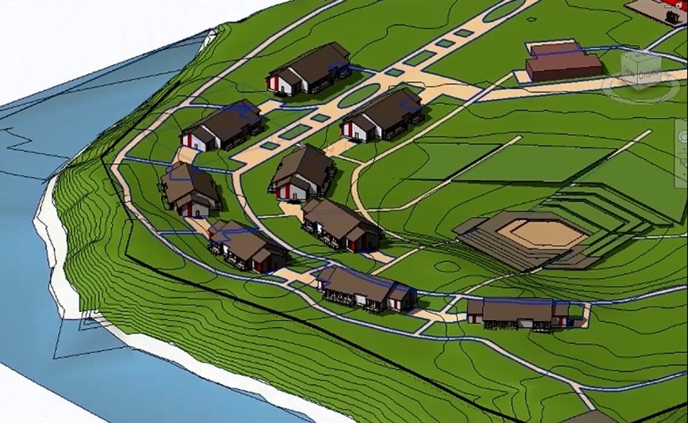
Рис. 2. Фрагмент цифровой информационной модели с реализацией проектного решения

Подготовка специалистов, владеющих технологиями BIM

В учебной методике BIM-проектирования, предлагаемой авто- рами исследования Гришина Н.М., Чалый Ю.Ю. [2], большое вни- мание уделяется развитию в BIM-проектировщиках навыков управ- ления электронным документооборотом, управлением процессами проектирования, строительства, мониторинга, эксплуатации и управ- ления стоимостью владения объектом недвижимости, посредством инструментальных пакетов графического проектирования с функци- ями информационного моделирования. Курс, построенный на такой методике, формирует класс BIM-экспертов, которые знают нюансы управления инвестиционным циклом вплоть до создания ситуаци- онных центров, управляющих комплексами строений и сооружений, имеющих цифровые двойники.
В исследовании, проведенном группой исследователей под ру- ководством С.М. Халаби [3], большое внимание уделяется исключи- тельно ассортименту инструментов информационного моделирова- ния зданий, визуализации, управления проектированием. Учебный курс рассматривает те или иные кейсы инвестиционного цикла стро- ительства через призму работы в инструментальном программном обеспечении. При этом разнообразие программных пакетов и под- ходов к проектированию в каждом из них настолько насыщает учеб- ную программу, что в учебном курсе практически не остается воз- можности получать архитектурное образование.
В Санкт-Петербургском государственном архитектурно-строи- тельном университете обучают студентов знанию базовых программ- ных комплексов таких как Revit, ArchiCAD, Renga, уделяя большое внимание обучению совместной работе специалистов разной направ- ленности (архитектор, конструктор, специалисты по инженерным се- тям и др.) в одном информационном пространстве [4], а в Сургутском государственном университете ведутся исследования, направленные на улучшение учебной программы подготовки инженеров-проекти- ровщиков, путем проведения экспериментов по реализации совмест-

BIM-моделирование в задачах строительства и архитектуры

ной работы студентов над проектом под руководством компетентно- го BIM-менеджера [5].
Выводы. По результатам освоения студентами технологий ин- формационного моделирования путем участия в проектах компа- ний-партнеров, профессорско-преподавательским составом НГУАДИ были сделаны следующие выводы, которые реализуются в учебном процессе:
- Необходимо снизить число осваиваемых программных паке- тов одного класса до необходимого, не затрачивая время на изучение аналогов основных пакетов программ. Время, сэкономленное на из- учении пакетов программ, целесообразно посвятить созданию твор- ческого замысла проекта.
- Необходимо делать упор на развитие у студентов интереса к объемному и планировочному архитектурному проектированию, а не на совершенствовании работы с программными инструментами.
- Требования к скорости проведения работ по проекту необ- ходимо постоянно корректировать. В случае сложных и срочных проектов необходимо иметь возможность привлечь опытных BIM- архитекторов, с которыми университет сотрудничает на постоянной основе и которые готовы поработать совместно со студентами над конкретным проектом.
- Защита коммерческой информации компании-партнера являет- ся приоритетом в работе. Необходимо с самого начала вводить студен- тов в рамки конфиденциальности данных и ограничений, с которыми они сталкиваются при совместной работе с профессиональными ком- паниями (фиксация открытых программ, учет времени, учет и бло- кировка посторонних информационных носителей, контроль пере- мещения данных информационной модели, VPN-туннель).
Применяя указанные подходы, можно достичь высокой самоот- дачи студентов и гармоничного встраивания практической состав- ляющей в программы обучения. Основным преимуществом практи- коориентированной подготовки является достижение личностного успеха студентами в освоении BIM и CIM-технологий и устранение страха перед работой в крупных компаниях, выполняющих проекты по стандартам BIM и CIM.

Подготовка специалистов, владеющих технологиями BIM

Литература
- Федеральный закон от 02.12.2019 № 403-ФЗ «О внесении изменений в Федеральный закон “Об образовании в Российской Федерации” и отдельные законодательные акты Российской Федерации». Собрание законодательства Рос. Федерации. 09.12.2019 (часть V). № 49. ст. 6962.
- Гришина Н.М., Чалый Ю.Ю. Проблемы и перспективы обучения BIM в ВУЗах: управление развитием в строительстве // Известия КГАСУ. 2017. № 3(41). С. 277–288.
- Халаби С.М., Савельева Л.В., Плотникова О.Г. Внедрение технологий инфор- мационного моделирования в инженерно-архитектурное образование // Architecture and Modern Information Technologies. 2017. № 3(40). С. 322–331.
- Семенов А.А. Обучение BIM в университете: необходимые техноло- гии // BIM-моделирование в задачах строительства и архитектуры: материалы II Междунар. науч.-практич. конф. СПб.: СПбГАСУ, 2019. С. 223–227. DOI: 10.23968/ BIMAC.2019.041.
- Галиев И.М., Самакалев С.С. Пример изучения проектирования зданий с ис- пользованием BIM-технологий // Инновации и инвестиции. 2019. № 11. С. 262–264.

BIM-моделирование в задачах строительства и архитектуры

УДК 004.9:725.9:378
DOI: 10.23968/BIMAC.2020.047

Романович Марина Александровна, канд. техн. наук, доцент
(Санкт-Петербургский политехнический университет Петра Великого) E-mail: m.romanovich.spbstu@yandex.ru, ORCID: 0000-0003-1608-2883 Всеволожская Вероника Глебовна, студент
(Санкт-Петербургский политехнический университет Петра Великого)
E-mail: wsevoloj@yahoo.com, 0000-0001-8204-037X
Кузьминых Артур Ренатович, студент
(Санкт-Петербургский политехнический университет Петра Великого) E-mail: artur.kuzminykh@gmail.com, ORCID: 0000-0003-1564-9227 Попова Екатерина Михайловна, студент
(Санкт-Петербургский политехнический университет Петра Великого)
E-mail: pmkate1210@mail.ru, ORCID: 0000-0001-8939-3135 Перцева Анастасия Евгеньевна, BIM-координатор (ООО «ИТР»)
E-mail: pertceva7@gmail.com, ORCID: 0000-0002-1131-0405

Romanovich Marina Alexandrovna, PhD of Sci. Tech., Associate Professor (Peter the Great Saint-Petersburg Polytechnic University)
Vsevolzhskaya Veronika Glebovna, student (Peter the Great Saint-Petersburg Polytechnic University)
Kuzminykh Artur Renatovich, student (Peter the Great Saint-Petersburg Polytechnic University)
Popova Ekaterina Mikhailovna, student (Peter the Great Saint-Petersburg Polytechnic University)
Pertseva Anastasia Evgenievna, BIM Coordinator
(LLC “ITR”)

ОПЫТ СОЗДАНИЯ ЦИФРОВОЙ МОДЕЛИ ЗДАНИЯ В РАМКАХ МЕЖДУНАРОДНОЙ ОБРАЗОВАТЕЛЬНОЙ
ПРОГРАММЫ НА ПЛАТФОРМЕ BIM 360

EXPERIENCE IN CREATING A DIGITAL MODEL OF A BUILDING AS PART OF THE INTERNATIONAL
EDUCATIONAL PROGRAM ON THE BIM 360 PLATFORM

Данная статья описывает опыт международного проекта в области BIM и управ- ления проектами. Основными инструментами являлись программа Autodesk Revit

Подготовка специалистов, владеющих технологиями BIM

и облачный сервис BIM 360. В статье будут описаны принципы организации рабо- ты, основные этапы реализации проекта и полученные результаты. В рамках рабо- ты над проектом студенты-участники ознакомились с рабочими процессами в BIM среде и смогли попробовать себя в разных ролях – это архитекторов, инженеров, менеджеров, сметчиков, дизайнеров. Также студенты создали 4D-модель здания на основе BIM-модели, выполненной в Revit. Проект был реализован в рамках марафо- на студенческих проектов, проведенного Санкт-Петербургским Политехническим университетом и Техническим университетом Граца в 2018/2019 учебном году.
Ключевые слова: BIM 360, Autodesk Revit, информационное моделирование зданий, международное сотрудничество, профессиональные компетенции.

The article addresses the experience of an international project in the field of BIM and project management, where Autodesk Revit and BIM 360 cloud service were the main tools. It describes the principles of work organization, the main stages of the proj- ect, and the results obtained. During project work, students got familiar with workflows in a BIM environment and were able to try on the roles of architects, engineers, managers, quantity surveyors, and designers. They also created a 4D model of a building based on the BIM model developed in Revit. The project was implemented as part of the marathon of student projects held by the St. Petersburg Polytechnic University and the Technical University of Graz in the academic year 2018/2019.
Keywords: BIM 360, Autodesk Revit, building information modeling, internation- al collaboration, professional competencies.

Введение
Сотрудничество – основа процесса проектирования и строитель- ства. Применение BIM-технологий позволяет значительно эффектив- нее контролировать основные параметры строительства: время [1, 2], стоимость [3], качество, а также упрощает процесс обмена данными между участниками проекта с помощью применения IFC (Industry Foundation Classes) и PDF файлов, а также за счет использования облачных технологий передачи данных. Это позволяет оптимизиро- вать процесс разработки проектной документации, упрощая процесс внесения изменений и сокращая влияния человеческого фактора [4]. Стратегия проекта направлена на цифровое преобразование пол- ного жизненного цикла среды для повышения производительности и улучшения экономических и социальных результатов для района,
города и для страны.
Несмотря на то, что совместное проектирование с помощью об- лачных технологий активно применяется в реальной строительной практике, в профессиональном образовании до сих пор нет программ,

BIM-моделирование в задачах строительства и архитектуры

знакомящих студентов с этим процессом. Поэтому Политехнический университет Петра Великого и Технологический университет Граца разработали совместный образовательный проект и реализовали его в течение весеннего семестра 2018/2019 учебного года [5].

Описание проекта
Исходные данные. Для проекта было выбрано существующее многофункциональное здание в Вене, Австрия. Восьмиэтажное зда- ние состоит из четырех секций и включает в себя подземный пар- кинг, студенческое общежитие и общественные пространства. Планы здания были предоставлены в виде PDF-файла, что позволило сту- дентам познакомиться с процессом оцифровки исходных данных.
Организация рабочего процесса. Всего в проекте принимали участие более 50 студентов из разных стран, обучавшихся на пер- вом курсе магистратуры. Студенты Санкт-Петербургского политех- нического университета Петра Великого в данном проекте выступа- ли в роли архитекторов (далее – СПбПУ), студенты Технического университета Граца (далее – ТУ Грац) разрабатывали проект инже- нерных систем. Российские и австрийские студенты были разделены на 4 подгруппы. Руководители проекта распределяли работу и ответ- ственность в зависимости от роли студентов (архитектор или инже- нер). BIM-менеджеры объясняли студентам задачи каждого этапа, за- тем координаторы групп самостоятельно распределяли обязанности внутри группы. Пример плана, разбитого на зоны согласно количе- ству групп, представлен на рис. 1. Иерархия участников и структура проекта представлены на рис. 2.
СПбПУ и ТУ Грац заключили соглашение с компанией Autodesk для получения доступа к облачной системе BIM 360, внутри кото- рой можно организовать общую среду для всех участников проек- та. Таким образом, результат работы еженедельно проверялся BIM- менеджерами и руководителями проекта и затем выгружался на платформу BIM 360 для поддержания актуальности общей модели. Иерархия рабочих папок внутри облака представлена на рис.
- Рабочие папки архитекторов выделены синим прямоугольником, рабочие папки инженеров выделены красным цветом, и папки для обмена актуальными моделями выделены зеленым прямоугольни-

Подготовка специалистов, владеющих технологиями BIM

ком. Архитекторы и инженеры имели доступ только к своим пап- кам с рабочими файлами соответственно, могли корректировать ин- формацию и вносить изменения. Распределение ролей, полномочий и ответственности – один из самых важных этапов перед началом работы по проекту.
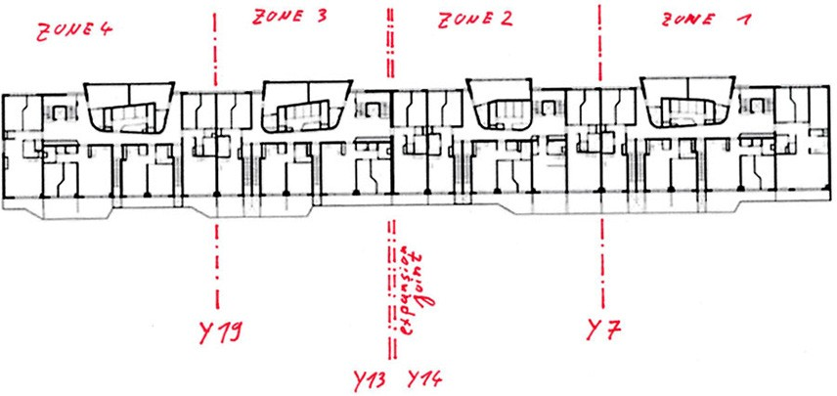
Рис. 1. План, разбитый на зоны согласно количеству групп участников [4]
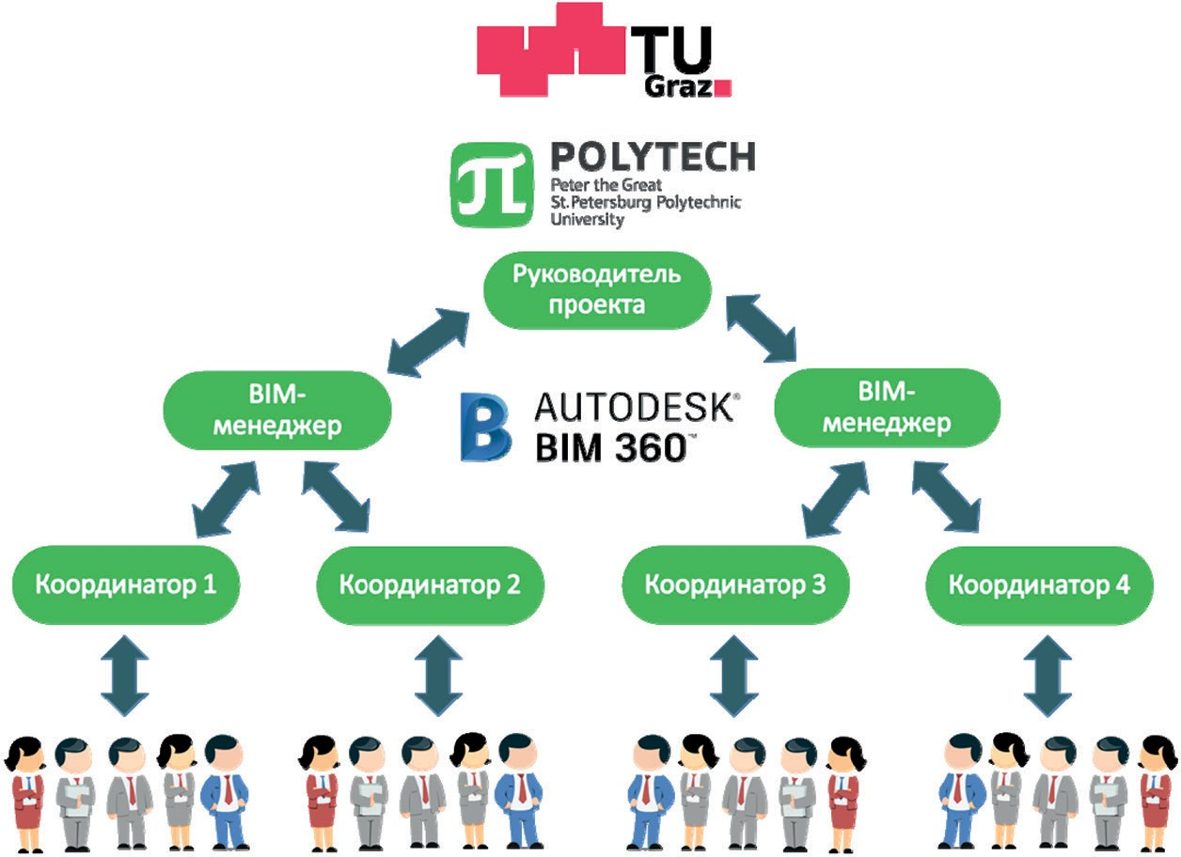
Рис. 2. Структура проекта

BIM-моделирование в задачах строительства и архитектуры
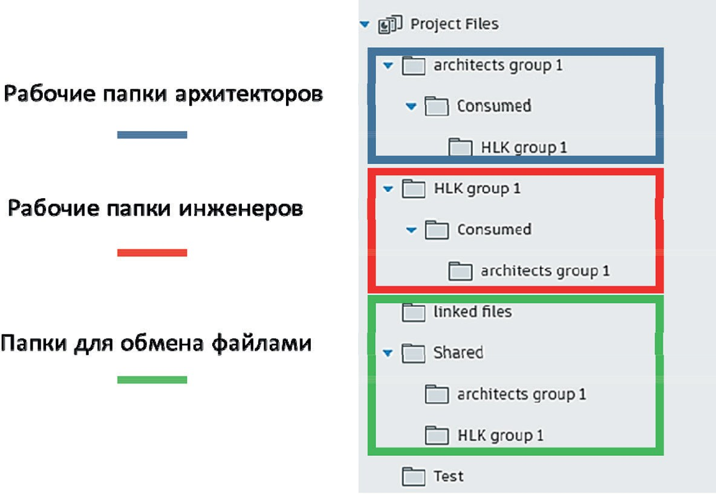

Рис. 3. Иерархия рабочих папок в облаке BIM 360

После завершения работы в рамках своих папок архитекторы и инженеры могли публиковать свою модель (часть выполненной мо- дели), и в этом случае все участники проекта получали к ней доступ. Когда команда, например, архитекторов выкладывает в BIM 360 ак- туальную модель, в облаке отображается отметка в виде кружка на временной шкале (рис. 4). После этого команда инженеров может открыть данный файл, содержащий модель (часть модели), прове- рить ее, принять или отправить на доработку архитекторам с соот- ветствующим замечанием.
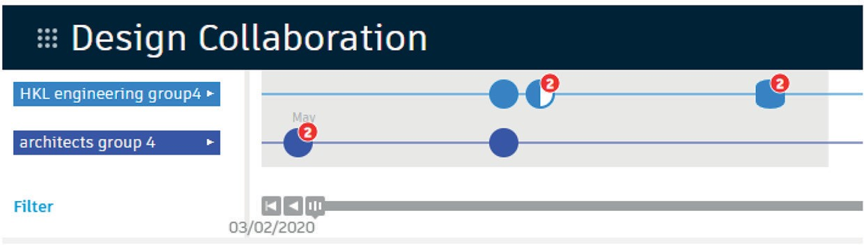
Рис. 4. Структура обмена актуальными моделями между участниками (фрагмент)

Подготовка специалистов, владеющих технологиями BIM

Связь файлов групп друг с другом осуществлялась с помощью функции «Связные файлы» в Revit. Наглядно этот вид совместной ра- боты представлен на рис. 5. Данные файлы разрабатывались отдельно друг от друга, но имели общую систему координат. Соответственно, их можно было подгрузить в одну общую модель и получить модель здания целиком.
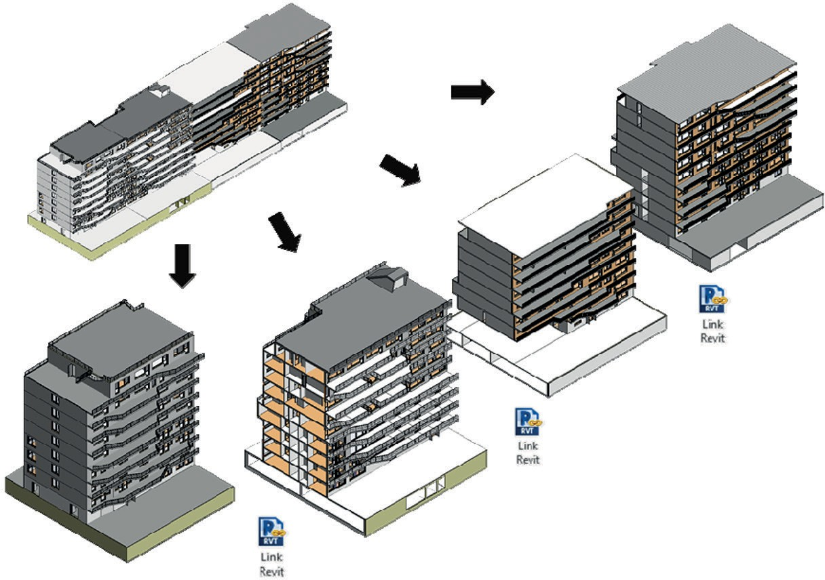

Рис. 5. Многофункциональное здание по адресу Воргартенштрассе, 110–114, Вена, Австрия. Разбивка архитектурной модели

Внутри каждого файла BIM-менеджерами были настроены ра- бочие наборы по принципу: каждому виду конструкций – свой ра- бочий набор. В итоге в каждом файле присутствовали следующие рабочие наборы (рис. 6): несущие конструкции, теплоизоляция, от- делка фасадов, перегородки, двери, окна, внутренняя отделка, огра- ждающие конструкции.
Каждый студент отвечал за свой рабочий набор, то есть за свой вид конструкции. Так как все конструкции связаны между собой, всем было необходимо работать друг с другом, действовать как еди-

BIM-моделирование в задачах строительства и архитектуры

ная команда. За корректную координацию работы между участниками каждой группы и групп в целом отвечали BIM-менеджеры проекта.
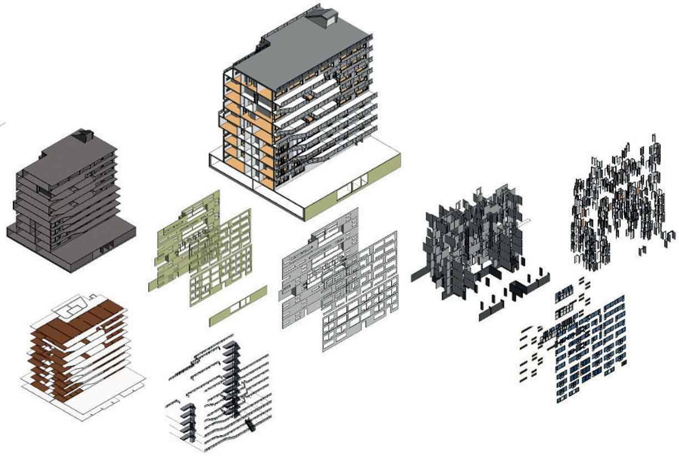
Рис. 6. Принятые рабочие наборы в одном файле архитектурной модели

В ходе работы над проектом студенты познакомились с принци- пами организации данных на облачной платформе BIM 360, а так- же с процессами проверки модели, исправления коллизий в проекте и загрузки обновлений. При моделировании сетей участники коман- ды ТУ Грац оставляли в облачном сервисе запросы на внесение из- менений в архитектурную модель, и команды, ответственные за ука- занную секцию, оперативно вносили правки (рис. 7).
Также после завершения работы над архитектурной моделью студенты получили дополнительные задания, направленные на вза- имодействие Revit с другими программами. Например, с помощью 3DsMax был выполнен интерьер жилой комнаты, затем визуализи- рованный VRay. В InfraWorks был выполнен проект экстерьера и ви- зуализации здания (рис. 8).

Подготовка специалистов, владеющих технологиями BIM
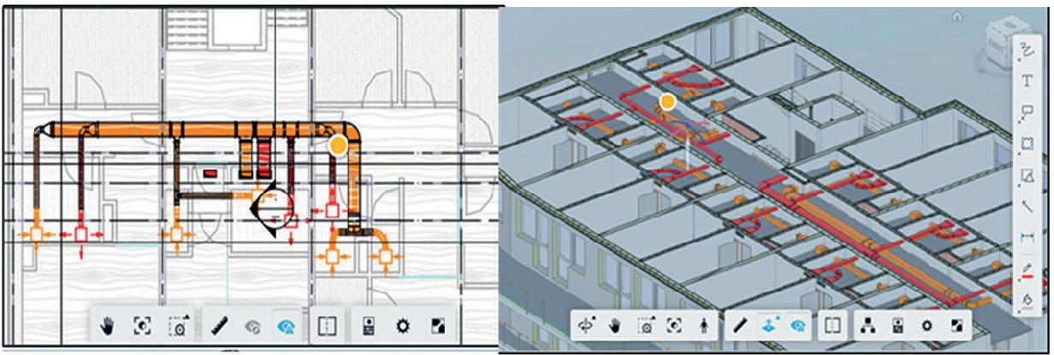

Рис. 7. Выявление коллизий и внесение корректировок на платформе BIM 360
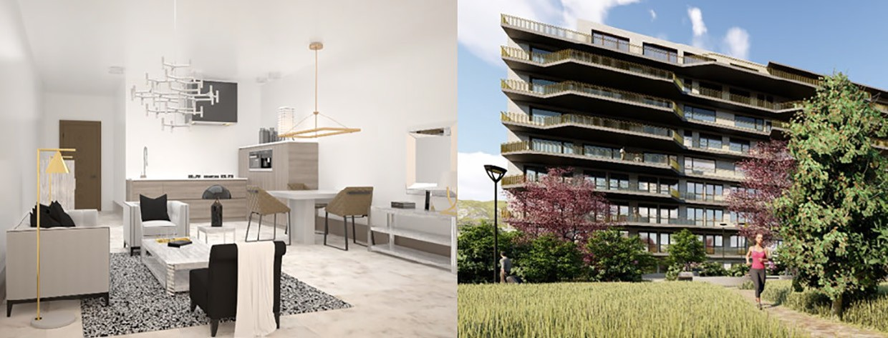
Рис. 8. Проект интерьера жилой комнаты и визуализация здания

Несколько студентов выполнили в NavisWorks проверку модели на коллизии. С помощью встроенного в Revit инструмента был вы- полнен расчет инсоляции (рис. 9). Группа студентов разработала ка- лендарный план строительства, и на его основе создала 4D-модель строительного процесса в Synchro, результат представлен на рис. 10. Учащиеся выбирали задачи, наиболее соответствующие их интере- сам и опыту, и самостоятельно перераспределялись в команды для работы над крупными блоками. Это позволило студентам попробо- вать себя в новом качестве и освоить дополнительные навыки.

BIM-моделирование в задачах строительства и архитектуры
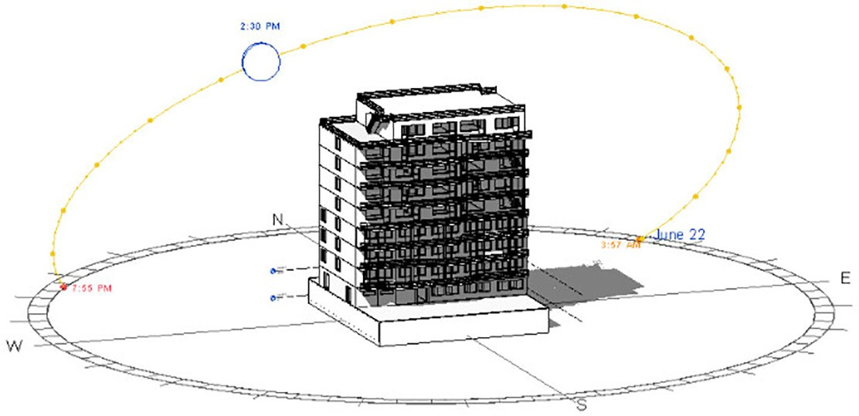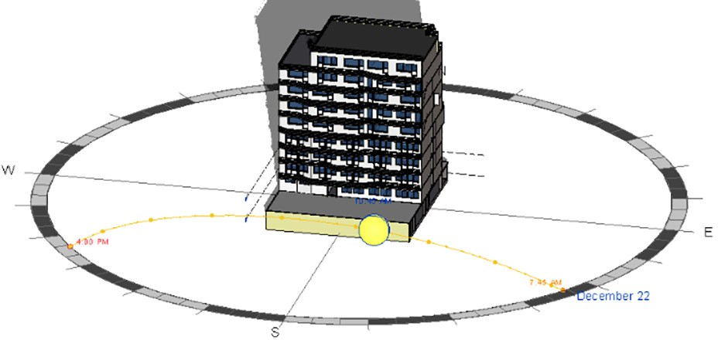

Рис. 9. Расчет инсоляции секции здания
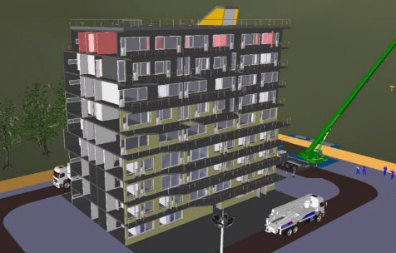
Рис. 10. Модель строительного процесса в Synchro

Подготовка специалистов, владеющих технологиями BIM

Заключение
Активное обучение через вовлечение в процесс проектирования положительно влияет на развитие профессиональных компетенций у студентов. Имитация реального рабочего процесса помогла студен- там лучше понять суть информационного подхода к проектирова- нию зданий. Возможность выбирать задание в соответствии со своей специализацией сделала работу интересной. Необходимость сотруд- ничать с иностранными студентами позволила развить коммуника- тивные навыки.
Опыт участия в столь сложном и необычном учебном проекте, несомненно, будет интересен будущим работодателям. Несколько участников проекта, упомянув его в резюме, получили приглашение на собеседование, а затем и работу на должности BIM-менеджера. Также один студент, работавший над технологией обмена данными в BIM-среде, получил предложение от ТУ Грац присоединиться к их команде, работающей в данной области.

Литература
  - Брайла Н.В. Повышение организационно-технологической надежности строительства и эксплуатации объектов промышленно-гражданского и дорожного строительства. СПб: ПОЛИТЕХ-ПРЕСС, 2019. 154 c.
  - Romanovich M., Ermakov A., Mukhamedzhanova O. Scheduling on the basis of the research of dependences among the construction process parameters. In: IOP Conference Series: Earth and Environmental Science. 2017. Vol. 90. 012212. DOI: 10.1088/1755-1315/90/1/012212.
  - Романович М.А., Адель О.А. Оценка стоимости и анализ эффектив- ности применения информационной модели здания (BIM) для строительно- го проекта в Саудовской Аравии // BIM-моделирование в задачах строитель- ства и архитектуры: материалы Всеросс. научн.-практ. конф. СПб.: СПбГАСУ, 2018. С. 188–192.
  - Wallner M.M. Building project management training using the platform BIM 360 // Управление проектами: идеи, ценности, решения: материалы I Междунар. научн.-практ. конф. СПб.: СПбГАСУ, 2019. С. 3–8.
  - Спрыжков А.М., Приворотский Д.С., Приворотская Е.В., Яшина Н.А. Информационное моделирование и интегрированная реализация проектов в кросс- дисциплинарном курсовом проектировании студентов строительных специально- стей // Известия Самарского научного центра Российской академии наук. 2016.
№ 4(18). С. 170–174.

BIM-моделирование в задачах строительства и архитектуры

УДК 004.92+624+721+378
DOI: 10.23968/BIMAC.2020.048

Семенов Алексей Александрович, канд. техн. наук, заведующий кафедрой (Санкт-Петербургский государственный архитектурно-строительный университет)
E-mail: sw.semenov@gmail.com, ORCID: 0000-0001-9490-7364
Суханова Инна Ивановна, канд. техн. наук, декан
(Санкт-Петербургский государственный архитектурно-строительный университет)
E-mail: inna.suhanova@mail.ru, ORCID: 0000-0002-7749-6302

Semenov Alexey Aleksandrovich, PhD of Sci. Tech., Head of Department (Saint Petersburg State University of Architecture and Civil Engineering)
Sukhanova Inna Ivanovna, PhD of Sci. Tech., Dean (Saint Petersburg State University of Architecture and Civil Engineering)

ПРОЕКТ BIM-ICE – ИНТЕГРАЦИЯ BIM В ВЫСШЕЕ И ПРОФЕССИОНАЛЬНОЕ ОБРАЗОВАНИЕ

BIM-ICE PROJECT – BIM INTEGRATION IN HIGHER AND CONTINUING EDUCATION
В работе описывается совместный проект СПбГАСУ (Россия) и университета LAB (Финляндия), выполняемого в рамках Программы приграничного сотрудниче- ства поддержки совместных проектов по внешним границам ЕС «Юго-Восточная Финляндия – Россия 2014 – 2020». Проект направлен на внедрение BIM в выс- шее и послевузовское образование (профессиональная переподготовка, повыше- ние квалификации). Показана актуальность проекта, сформулированы основные направления деятельности, предложены некоторые пути реализации. Данный про- ект ускорит развитие и внедрение BIM-технологий в сферу строительства, улуч- шит образовательную среду. Некоторые аспекты уже опробованы и внедрены в рос- сийских и финских системах образования. Разрабатываемые методики обучения, включающие технические и концептуальные аспекты BIM, окажут значительное влияние на целевые группы проекта: студентов, экспертов и преподавателей, фин- ские и российские строительные компании, а также лиц, принимающих решения в сфере строительства.
Ключевые слова: BIM, высшее образование, приграничное сотрудничество, цифровая экономика, информационное моделирование.

The article describes the joint project of the St. Petersburg State University of Architecture and Civil Engineering (Russia) and LAB University (Finland), carried out

Подготовка специалистов, владеющих технологиями BIM

as part of the Cross-Border Cooperation Program to support joint projects along the EU’s external borders “South-East Finland – Russia 2014–2020”. The project is aimed to intro- duce BIM in higher and postgraduate education (professional retraining, advanced train- ing). The authors demonstrate the relevance of the project, define the main directions of activities, propose some ways of implementation. The project will accelerate the devel- opment and introduction of BIM technologies in construction, and improve the educa- tional environment. Some aspects have already been tested and implemented in Russian and Finnish education systems. Training methods being developed, including technical and conceptual aspects of BIM, will have a significant impact on the target groups of the project: students, experts, and teachers; Finnish and Russian construction companies; de- cision-makers in the construction industry.
Keywords: BIM, higher education, cross-border cooperation, digital economy, in- formation modeling.

Процесс активного внедрения технологий информационного мо- делирования в сфере строительства длится в России уже несколько лет [1–5]. Руководством страны подписан ряд документов, которые призваны ускорить данный процесс и обеспечить ему необходимую поддержку [6–9]. Внедрение данных технологий должно ускорить цифровизацию процессов проектирования, строительства и эксплу- атации, что является важным элементом развития цифровой эконо- мики [10–12].
Во многих странах BIM уже давно и активно применяется [13– 19], отставание России же в этом вопросе составляет, по разным оцен- кам, порядка 10-15 лет. За последние годы этот разрыв начал суще- ственно сокращаться.
Здесь одной из ключевых проблем, как и во многих других об- ластях промышленности, является огромный дефицит кадров, вла- деющих современными технологиями [20–23]. Современный темп их развития требует постоянного обучения, повышения квалифика- ции, самоподготовки.
Подготовка кадров, владеющих технологией BIM, диктует не- обходимость разработки новых форматов обучения, новых методик преподавания, новых способов выработки практических навыков.
Несмотря на то, что во многих других странах BIM уже актив- но применяется на практике, система обучения этим технологиям в университетах пока слабо развита. Зачастую, в зарубежном опыте функция обучения новых специалистов технологиям BIM ложится

BIM-моделирование в задачах строительства и архитектуры

на строительные компании. Таким образом, перенести этот процесс в университеты является актуальной задачей и для европейского со- общества.
В начале 2020 года был одобрен совместный проект Санкт- Петербургского государственного архитектурно-строительного уни- верситета (СПбГАСУ) и Сайменского университета прикладных наук (LAB, Финляндия) «BIM-ICE – Интеграция BIM в высшее и профес- сиональное образование» (BIM-ICE – BIM Integration in Higher and Continuing Education). Финансирование осуществляется в рамках Программы приграничного сотрудничества поддержки совместных проектов по внешним границам ЕС «Юго-Восточная Финляндия – Россия 2014–2020» (рис. 1).
Рис. 1. Логотип программы
«Юго-Восточная Финляндия – Россия 2014 – 2020»

Целью проекта BIM-ICE является повышение уровня знаний сту- дентов и профессионального сообщества в сфере BIM-технологий, повышение качества профессионального образования, гарантирую- щего подготовку высококвалифицированных кадров для строитель- ной отрасли.
Особую актуальность BIM-ICE приобретает в контексте реали- зации национального проекта «Образование», направленного, в чис- ле прочего, на обеспечение глобальной конкурентоспособности рос- сийских вузов.
Проект направлен на повышение производительности и каче- ства строительной индустрии путем развития компетенций и про- цессов, поддерживающих использование цифровых инструментов. Преимущества измеряются временем, стоимостью и качеством. Под качеством подразумевается как качество конечного продукта, так и ка- чество рабочей среды. Компетенции и процессы развиваются путем

Подготовка специалистов, владеющих технологиями BIM

создания новых моделей обучения для различных целевых групп, обработки информации для сравнительного анализа и, на основе ре- зультатов, разработки предложений для следующего шага развития BIM-стандартизации в Финляндии и в России.
Непосредственными целевыми группами проекта являются сту- денты высших учебных заведений в области архитектуры и строи- тельства, профессиональные проектировщики и менеджеры проектов, разработчики строительных проектов и академические сотрудники университетов. Непрямыми целевыми группами являются частные и общественные организации и правительственные органы, которые извлекают выгоду из сделанных предложений, основанных на полу- ченных результатах.
Основные направления реализации проекта заключаются в сле- дующем:
1 Сбор информации об использовании BIM-технологий в России, Финляндии и других странах, обобщение имеющегося опыта и по- иск лучших практик. Распространение и популяризация этих знаний.
- Разработка новой проектной, междисциплинарной и между- народной образовательной модели изучения BIM для студентов выс- ших учебных заведений.
- Разработка и запуск программ повышения квалификации по BIM-технологиям для проектировщиков, менеджеров проектов, де- велоперов и других представителей отрасли.
- Разработка стандартов, методологии и учебных материалов, а также популяризация информации для лиц, принимающих реше- ния в сфере строительства.
В рамках данного проекта в СПбГАСУ запланирован ряд дей- ствий, охватывающий все направления реализации проекта. Помимо работы с документацией, научными и учебно-методическими мате- риалами, планируется следующее:
- Организация студенческих BIM-чемпионатов, отработка ме- тодик работы с группами студентов.
- Курирование студенческих пилотных проектов, выполняемых совместно студентами из СПбГАСУ и университета LAB.
- Разработка единой международной учебной программы на ос- нове проекта BIM-Education для студентов вузов.

BIM-моделирование в задачах строительства и архитектуры

- Организация и проведение Международной конференции «BIM- моделирование в задачах строительства и архитектуры» (BIMAC) с изданием сборника материалов.
- Разработка совместных программ повышения квалификации с приглашением лекторов обоих университетов. Выработка общей тер- минологии для формирования документации и учебных материалов.
- Внедрение и разработка стандартов для обеспечения дальней- шего использования результатов проекта региональными компани- ями, местными руководителями и вузами в рамках созданной сети BIM-сообщества.
- Участие в мониторинге и распространении результатов про- екта (через сайт проекта, социальные сети и другие каналы связи).
Проект призван повысить уровень образования и профессио- нальной компетентности, гарантировать квалифицированную рабо- чую силу и повысить производительность строительной индустрии путем разработки процессов, поддерживающих использование циф- ровых инструментов в строительной отрасли России и Финляндии. Содержание проекта соответствует национальным приоритетам России, изложенным в «Стратегии научно-технического развития Российской Федерации». Реализация проекта будет способствовать повышению уровня образования молодых исследователей и про- фессионального сообщества и повышению производительности строительной индустрии за счет сокращения времени, затрачивае- мого на проектирование, строительство и обслуживание строитель- ных объектов.
В долгосрочной перспективе проект BIM-ICE будет способство- вать дальнейшей методологической поддержке внедрения BIM в про- цесс высшего, профессионального и непрерывного образования по- средством следующих мер:
- Разработка методик преподавания BIM-технологий и распро- странение опыта и результатов проекта.
- Создание цифровой платформы открытого доступа к собран- ным и производимым материалам для специалистов и лиц, прини- мающих решения на разных уровнях.
- Преемственность в образовании и развитии посредством об- учения сотрудников вузов концепции и техническим аспектам BIM.

Подготовка специалистов, владеющих технологиями BIM

Проект улучшит новую образовательную среду, некоторые аспек- ты которой уже опробованы и внедрены в российских и финских си- стемах образования. Обучение, включающее технические и концепту- альные аспекты BIM, окажет значительное влияние на целевые группы проекта: студентов, экспертов и преподавателей, финские и россий- ские строительные компании, а также лиц, принимающих решения.

Литература
- Рыбакова А.О., Харитонов Д.С. BIM-сопровождение для эффективности проектирования и строительства // Наука и бизнес: пути развития. 2019. № 6(96). С. 109–111.
- Алабин А.В., Свищева М.А. Преимущества создания проекта реконструк- ции, модернизации и демонтажа объектов строительства с использованием BIM тех- нологий // Научно-технический вестник Поволжья. 2019. № 1. С. 92–96.
- Гинзбург А.В. Информационная модель жизненного цикла строительно- го объекта // Промышленное и гражданское строительство. 2016. № 9. С. 61–65.
- Лушников А.С. Проблемы и преимущества внедрения BIM-технологий в стро- ительных компаниях // Вестник гражданских инженеров. 2015. № 6(53). С. 252–256.
- Шеина С.Г., Петров К.С., Федоров А.А. Исследование этапов развития BIM- технологий в мировой практике и России // Строительство и техногенная безопас- ность. 2019. № 14(66). С. 7–14.
- Указ Президента РФ от 9 мая 2017 г. № 203 «О Стратегии развития ин- формационного общества в Российской Федерации на 2017 – 2030 годы» // СЗ РФ. 2017. № 20. ст. 2901.
- О первоочередных задачах по модернизации строительной отрасли и повы- шению качества строительства: поручение президента РФ от 19 июля 2018 г. Пр – 1235. URL: http://www.normacs.ru/Doclist/doc/12569.html. (дата обращения: 05.04.209).
- Об утверждении Программы «Цифровая экономика Российской Федерации»: распоряжение Правительства РФ от 28 июля 2017 г. № 1632-р. URL: http://static. government.ru/media/files/9gFM4FHj4PsB79I5v7yLVuPgu4bvR7M0.pdf. (дата обра- щения: 27.02.2018).
- Приказ Министерства строительства и жилищно-коммунального хозяй- ства Российской Федерации от 29 декабря 2014 года № 926/пр «Об утверждении Плана поэтапного внедрения технологий информационного моделирования в об- ласти промышленного и гражданского строительства» URL: http://www.minstroyrf. ru/docs/2663/ (дата обращения: 27.02.2018).
- Добрынин А.П., Черных К.Ю., Куприяновский В.П., Куприяновский П.В., Синягов С.А. Цифровая экономика – различные пути к эффективному применению технологий (BIM, PLM, CAD, IOT, Smart City, BIG DATA и другие) // International Journal of Open Information Technologies. 2016. Т. 4, № 1. С. 4–11.

BIM-моделирование в задачах строительства и архитектуры

- Бахарева О.В., Кордончик Д.М. Исследование интеграционных процес- сов BIM-инновационной среды в реальном секторе экономики региона // BIM- моделирование в задачах строительства и архитектуры: материалы Всероссийской научно-практической конференции. СПб.: СПбГАСУ, 2018. С. 97–102.
- Чурбанов А.Е., Шамара Ю.А. Влияние технологии информационного мо- делирования на развитие инвестиционно-строительного процесса // Вестник МГСУ. 2018. Т. 13, Вып. 7(118). С. 824–835. DOI: 10.22227/1997-0935.2018.7.824-835.
- Troncoso-Pastoriza F., Eguía-Oller P., Díaz-Redondo R.P., Granada-Álvarez
E. Generation of BIM data based on the automatic detection, identification and local- ization of lamps in buildings // Sustainable Cities and Society. 2018. Vol. 36. P. 59–70. DOI: 10.1016/j.scs.2017.10.015.
- Kim J., Kim H., Tanoli W.A., Seo J. 3D earthwork BIM design and its application in an advanced construction equipment operation // AEJ. 2019. Vol. 4, No. 2. P. 22–26. DOI: 10.23968/2500-0055-2019-4-2-22-26.
- Barazzetti L., Banfi F., Brumana R., Gusmeroli G., Previtali M., Schiantarelli G. Cloud-to-BIM-to-FEM: Structural simulation with accurate historic BIM from laser scans
// Simulation Modelling Practice and Theory. 2015. Vol. 57. P. 71–87. DOI: 10.1016/j. simpat.2015.06.004.
- Chen Y.-J., Lai Y.-S., Lin Y.-H. BIM-based augmented reality inspection and maintenance of fire safety equipment // Automation in Construction. 2020. Vol. 110. P. 103041. DOI: 10.1016/j.autcon.2019.103041.
- Shirowzhan S., Sepasgozar S.M.E., Edwards D.J., Li H., Wang C. BIM compatibility and its differentiation with interoperability challenges as an innovation factor // Automation in Construction. 2020. Vol. 112. P. 103086. DOI: 10.1016/j.autcon.2020.103086.
- Andreani M., Bertagni S., Biagini C., Mallo F. 7D BIM for sustainability as- sessment in design processes: a case study of design of alternatives in severe climate and heavy use conditions // AEJ. 2019. Vol. 4, No. 2. P. 3–12. DOI: 10.23968/2500-0055- 2019-4-2-3-12.
- Nicał A.K., Wodyński W. Enhancing Facility Management through BIM 6D // Procedia Engineering. 2016. Vol. 164. P. 299–306. DOI: 10.1016/j.proeng.2016.11.623.
- Разов И.О., Березнев А.В. Внедрение BIM в образовательный процесс для подготовки Инженера 2.0 // BIM-моделирование в задачах строительства и архитек- туры. СПб.: СПбГАСУ, 2019. С. 215–218. DOI: 10.23968/BIMAC.2019.039.
- Krivonogov A., Zakharova G., Kruglikov S., Plotnikov S. Implementation of BIM-technologies in the educational program of the architectural university // MATEC Web of Conferences. 2018. Vol. 146. 01001. DOI: 10.1051/matecconf/201814601001.
- Халаби С.М., Савельева Л.В., Плотникова О.Г. Внедрение технологий инфор- мационного моделирования в инженерно-архитектурное образование // Architecture and Modern Information Technologies. 2017. Vol. 40, № 3. С. 322–331.
- Гришина Н.М., Чалый Ю.Ю. Проблемы и перспективы обучения BIM в ВУЗах: управление развитием в строительстве // Известия КГАСУ. 2017. № 3(41). С. 277–288.

Подготовка специалистов, владеющих технологиями BIM

УДК 372.862+378.147
DOI: 10.23968/BIMAC.2020.049

Шувалова Светлана Семеновна, канд. пед. наук, заведующий кафедрой (Санкт-Петербургский государственный архитектурно-строительный университет)
E-mail: ingraf@spbgasu.ru, ORCID: 0000-0001-8781-4733 Петухова Анна Викторовна, канд. пед. наук, доцент (Новосибирский архитектурно-строительный университет, Сибирский государственный университет путей сообщения) E-mail: petukhovaav@yandex.ru, ORCID: 0000-0002-7775-5220

Shuvalova Svetlana Semenovna, PhD of Sci. Phi., Head of Department (Saint Petersburg State University of Architecture and Civil Engineering) Petukhova Anna Viktorovna, PhD of Sci. Phi., Associate Professor (Novosibirsk State University of architecture and Civil Engineering (Sibstrin),
Siberian Transport University)

ВЛИЯНИЕ ТЕХНОЛОГИЙ ИНФОРМАЦИОННОГО МОДЕЛИРОВАНИЯ НА РАЗВИТИЕ СИСТЕМЫ ИНЖЕНЕРНО-ГРАФИЧЕСКОЙ ПОДГОТОВКИ

INFLUENCE OF INFORMATION MODELING TECHNOLOGIES ON THE DEVELOPMENT
OF THE ENGINEERING GRAPHICS TRAINING SYSTEM

В статье рассматриваются вопросы, связанные с подготовкой бакалавров и специалистов строительной отрасли, владеющих технологиями информационно- го моделирования. Обсуждаются подходы к обучению студентов технических вузов с использованием современных программных средств, применяемых в строитель- ном проектировании. Рассматриваются различные аспекты формирования учеб- но-методических комплексов графических дисциплин с опорой на BIM-технологию. Предлагается вариант реструктуризации системы инженерно-графической подго- товки в строительном университете. Подчеркивается важность своевременного внедрения элементов информационного моделирования на всех этапах обучения будущих специалистов.
Ключевые слова: информационная модель строительного объекта, образова- тельные технологии, цифровая образовательная среда, дисциплины графического цикла, современные программные комплексы.

BIM-моделирование в задачах строительства и архитектуры

The article raises issues related to the training of bachelors and specialists majoring in civil engineering and mastering information modeling technologies. The authors dis- cuss approaches to teaching engineering students with the use of modern software tools for structural design. They describe various aspects of developing teaching materials for drawing and graphic courses based on BIM technologies and suggest restructuring the engineering graphics training system at civil engineering universities. The authors also emphasize the importance of the early implementation of BIM elements at all stages of future specialists’ training.
Keywords: building information model, educational technologies, digital education- al environment, drawing and graphic courses, modern software systems.

Технологии информационного моделирования (BIM) становятся сегодня неотъемлемой частью всех составляющих профессиональной деятельности специалистов строительной отрасли. Мы наблюдаем при- меры успешного их внедрения в больших и малых компаниях [1]. Для обмена опытом созданы специальные информационные ресурсы и от- крытые публичные площадки. Проводятся форумы, конференции, сове- щания и семинары, посвященные вопросам внедрения BIM-стандартов, BIM-протоколов, реализации BIM-проектов [1, 2]. Одновременно мы видим рост обеспокоенности руководителей предприятий, связанный с тотальным недостатком сотрудников, владеющих инструментами ин- формационного моделирования. Анализ рынка труда за 2016–2019 годы, выполненный при помощи специалистов центров занятости населения показал постоянный рост спроса на такие профессии как BIM-менеджер, BIM-инженер, BIM-координатор, BIM-проектировщик. Рост спроса на эти направления связывают прежде всего с реализацией курса прави- тельства на развитие «цифровой экономики», новыми постановления- ми и приказами министерства строительства.
Задача вузов – обеспечить рынок труда профессионалами, облада- ющими необходимым набором компетенций в области информацион- ного моделирования. И решаться эта задача должна при участии и ко- ординации всех субъектов образовательного процесса. Необходимо объединить усилия специальных и общеобразовательных кафедр, выстроить такую образовательную траекторию, следуя по которой, студент сможет глубоко и полно освоить необходимые знания и ин- струментарий [3, 4].
Понимание технологии информационного моделирования должно формироваться с опорой на знания в области геометрического и про-

Подготовка специалистов, владеющих технологиями BIM

странственного моделирования, технологии и организации строи- тельства, экономических знаний, основных теоретических положе- ний начертательной геометрии и пр. [5, 6].
Только совместные усилия всех кафедр вуза могут создать ту форму образовательного пространства студента, которая необходима для овладения комплексом современных знаний, умений и навыков. Кафедры графического цикла, вероятно, должны взять на себя первый этап в цепи шагов, обеспечивающих развитие компетенций
цифрового моделирования.
Изучая такие дисциплины, как начертательная геометрия и ин- женерная графика, студент получает сведения по формообразова- нию поверхностей, их типологии и взаимодействию, учится исполь- зовать возможности геометрического моделирования при решении инженерных и архитектурно-строительных задач, возникающих при проектировании [7].
BIM является развитием классических методов проектирования: частным результатом процесса цифрового моделирования на опре- деленных этапах является визуальная информация в виде чертежей (планы, фасады, разрезы зданий). Проектировщик должен уметь чи- тать эти чертежи, чтобы оценить качество проделанной работы и вне- сти соответствующие коррективы.
Наряду с классическими теоретическими и практическими по- ложениями, формирующими у студента понимание теории полу- чения изображений и правил оформления проектно-конструктор- ской документации, в курсы инженерно-графических дисциплин должны быть включены элементы информационного моделирова- ния в среде объектно-ориентированных программных комплексов, таких как REVIT, RENGA, AutoCAD, CIVIL 3D и пр. Уже на пер- вом-втором курсе возможно ввести в учебный процесс такие дис- циплины как «Основы информационного моделирования зданий» или «Введение в BIM-технологии». Конечно, на первом курсе сту- дент не в состоянии разработать полноценный проект, но, вполне способен «прочитать» архитектурно-строительный чертеж и попро- бовать реализовать его с помощью инструментов, доступных в со- ответствующем программном комплексе. Примеры таких учебных программ уже есть.

BIM-моделирование в задачах строительства и архитектуры

Например, в Сибирском государственном университете путей сообщения с 2013 года в основную образовательную программу на втором курсе введена дисциплина «Современные программные ком- плексы в строительном проектировании». Читается она на кафедре
«Графика». В рамках этой дисциплины студенты знакомятся с базо- выми положениями технологии информационного моделирования в строительстве [8, 9]. По готовому проекту, с опорой на знания, по- лученные при изучении Начертательной геометрии, Инженерной гра- фики, Инженерной геодезии и Информационных технологий в рамках курса создаётся ряд информационных моделей транспортных соо- ружений, строительных конструкций и зданий. В процессе работы над моделями студент закрепляет и расширяет полученные знания, осознаёт взаимосвязи между учебными дисциплинами, убеждается в важности освоения всей совокупности навыков для успешного ов- ладения профессией, на готовом примере знакомится со структурой реального инженерного проекта. Учитывая специфику кафедры, ак- цент в работе делается в основном на модельную и графическую со- ставляющие, такие как чтение чертежей проекта, анализ геометри- ческих пространственных характеристик основных конструктивных составляющих объекта, понимание соотношения и взаимодействия между его частями, анализ взаимного положения элементов конструк- ций. С педагогической точки зрения, такой курс играет очень важ- ную роль в структуре инженерно-графической подготовки студента. Он позволяет преподавателю углубить и расширить круг вопросов, рассматриваемых в курсах графических дисциплин, и подвести сту- дента к этапу практического применения знаний, создать надежную базу для дальнейшего обучения, подготовить обучающегося к вос- приятию содержания специальных дисциплин. Примеры некоторых этапов работы, выполняемой студентами второго курса специалите- та по направлению Строительство приведены на рис. 1 и 2.
Учитывая вектор развития технологии строительного проектиро- вания, внедрение курсов «Информационного моделирования» неиз- бежно, как неизбежно появилась компьютерная графика во всех уни- верситетах страны. Чем раньше мы начнем подготовку материальной и учебно-методической базы под эту задачу, тем лучше для всех заин- тересованных сторон: обучающихся, работодателей, заказчиков и др.

Подготовка специалистов, владеющих технологиями BIM

Условиями внедрения курса «Основы информационного моде- лирования зданий» в структуру инженерно-графической подготовки студентов являются: увеличение объёма часов учебной нагрузки, вы- деляемых для изучения разделов графических дисциплин; создание лабораторий информационного моделирования при кафедрах; обу- чение или переподготовка преподавателей; своевременная покупка и обновление современного программного обеспечения; повыше- ние уровня осведомленности преподавателей о последних разра- ботках в области информационного моделирования; создание пло- щадок для обмена опытом по развитию методик преподавания этих новых для вуза дисциплин; развитие цифровой образовательной сре- ды университета [10, 11].
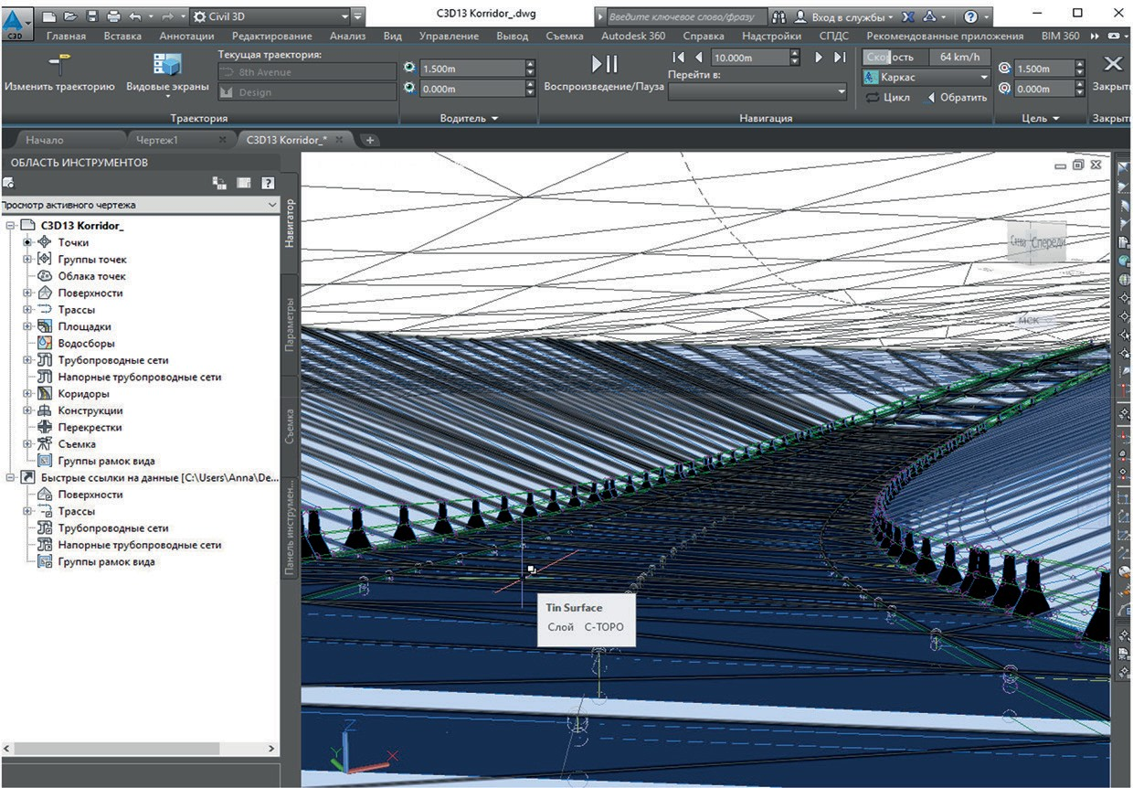
Рис. 1. Пример работы над информационной моделью транспортного сооружения

Информационное моделирование является неотъемлемой ча- стью современного процесса инженерного проектирования, поэто- му оно должно стать частью общих компетенций специалиста как

BIM-моделирование в задачах строительства и архитектуры

можно раньше. Формирование у студентов вуза практического опы- та использования современных программных комплексов позволяет развить кругозор, профессиональную уверенность, повысить удов- летворенность процессом обучения. Полученные знания являются хорошей основой для дальнейшего саморазвития будущего специа- листа, могут быть востребованы при выполнении курсовых и диплом- ных проектов, а также в будущей профессиональной деятельности.
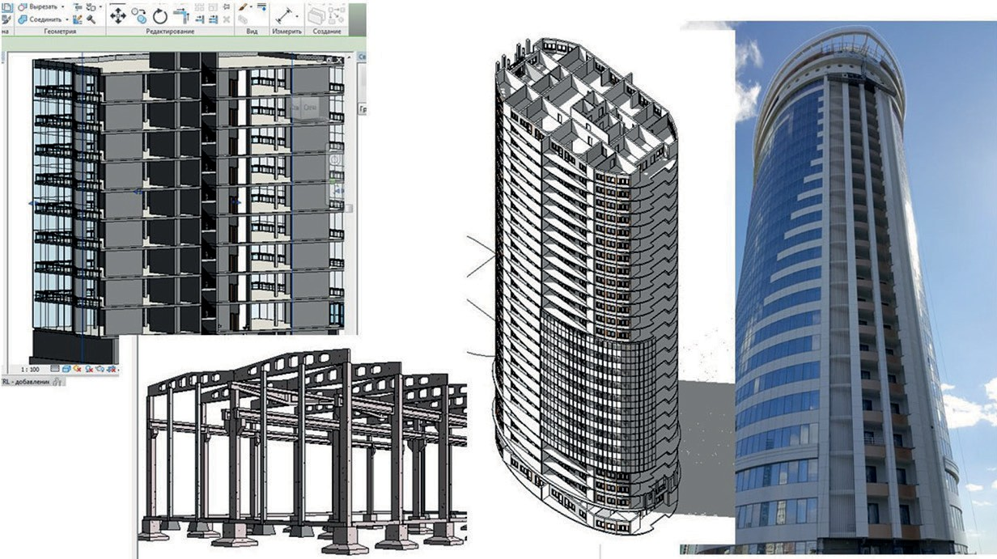
Рис. 2. Примеры промежуточных этапов работы над информационными моделями зданий

Теперь уже не вызывает сомнения, что на следующем этапе раз- вития строительной отрасли BIM-технология возьмет верх над си- стемой раздельной документации, потребность в подготовке BIM- специалистов будет нарастать. Системе образования придется ответить на запрос рынка труда. Следовательно, настало время развивать дис- циплины, способные обеспечить будущего выпускника необходимы- ми знаниями.

Литература
- BIM-моделирование в задачах строительства и архитектуры: материалы II Междунар. науч.-практич. конф. [15-17 мая 2019 г.]; СПб.: СПбГАСУ, 2019. 274 с.
- BIM. Проектирование. Строительство. Эксплуатация: Материалы Всероссийского форума / Под ред. Д.К. Проскурина. Воронеж: ВГТУ, 2018. 73 с.

Подготовка специалистов, владеющих технологиями BIM

- Семенов А.А. Обучение BIM в университете: необходимые техноло- гии // BIM-моделирование в задачах строительства и архитектуры: материалы II Междунар. науч.-практич. конф. СПб.: СПбГАСУ, 2019. С. 223–227. DOI: 10.23968/ BIMAC.2019.041.
- Полуэктов В.В., Азизова-Полуэктова А.Н. Информационное моделирование (BIM) для студентов института архитектуры и градостроительства // Архитектурные исследования. 2016. № 3. С. 46–50.
- Шувалова С.С. К вопросу разработки компетентностной модели учебной дисциплины «Начертательная геометрия и инженерная графика» в условиях ФГОС ВПО // Архитектура – Строительство – Транспорт: материалы 71-й науч. конф. про- фессоров, преподавателей, научных работников, инженеров и аспирантов универ- ситета. СПб.: СПбГАСУ, 2015. С. 253–257.
- Шувалова С.С. К вопросу оптимизации курса начертательной геометрии для студентов-архитекторов // Инновационные технологии в инженерной графике, про- блемы и перспективы: сборник трудов Междунар. науч.-практ. конф. Новосибирск: НГАСУ; Брест: БГТУ, 2018. С. 365–369.
- Шувалова С.С. Геометрическое моделирование: вчера и сегодня // Педаго- гические параллели: материалы V Междунар. науч.-практ. конф. СПб.: СПбГАСУ, 2018. С. 701–704.
- Петухова А.В. Перспективы развития системы инженерно-графической под- готовки в свете реализации плана по внедрению BIM-технологии // Вопросы стро- ительства и инженерного оборудования объектов железнодорожного транспорта: материалы науч.- практ. конф. Новосибирск: Изд-во СГУПСа, 2017. С. 242–252.
- Петухова А.В. Образовательное пространство кафедры графического цик- ла в условиях глобальной цифровизации образования // Профессиональное обра- зование в современном мире. 2019. Т. 9, № 2. С. 2786–2795.
- Петухова А.В. Обучение CAD- и BIM-комплексам: особенности оцен- ки уровня сформированности компетенций с помощью электронных тестов // Электронные образовательные технологии: решения, проблемы, перспективы: мате- риалы II Междунар. науч.-практ. конф. Новосибирск: Изд-во СГУПСа, 2018. С. 86–91.
- Болбат О.Б., Петухова А.В., Андрюшина Т.В. Электронное учебно-мето- дическое сопровождение дисциплин // Образовательные технологии и общество. 2019. Т. 22, № 2. С. 78–84.

ДОКЛАДЫ МОЛОДЫХ УЧЕНЫХ

УДК 721.001
DOI: 10.23968/BIMAC.2020.050

Букунов Александр Сергеевич, аспирант, ассистент
(Санкт-Петербургский политехнический университет Петра Великого, Санкт-Петербургский государственный архитектурно-строительный университет)
E-mail: sasbukunov@yandex.ru

Bukunov Alexander Sergeevich, РоstGraduate, Assistant Professor (St. Petersburg Polytechnic University of Peter the Great,
Saint Petersburg State University of Architecture and Civil Engineering)

ОБРАБОТКА ИНФОРМАЦИИ ДЛЯ ПРИНЯТИЯ РЕШЕНИЙ ПРИ
ИНФОРМАЦИОННОМ МОДЕЛИРОВАНИИ

INFORMATION PROCESSING FOR DECISION-MAKING DURING INFORMATION MODELING
База знаний информационного моделирования – это экспертная система, свя- зывающая проектные, конструкторские, инженерные модели. Это накопитель дан- ных для принятия решений, который связывает проектные решения с оценочными и финансовыми решениями. Предложено пассивные данные, которые были предме- том и результатом работы программ, сделать активными, чтобы они начали управ- лять операциями и могли определить, что делать дальше. Проведен факторный анализ удельных затрат на производство строительной продукции на основе мно- жественного линейного корреляционно-регрессионного анализа. Рассмотрены воз- можности машинного обучения и требования к данным для программы обучения. Ключевые слова: информационное моделирование, база знаний, принятие ре-
шений, корреляционно-регрессионный анализ, машинное обучение.

In information modeling, a knowledge base is an expert system interconnecting ar- chitectural, structural, and MEP models. It represents data storage for decision-making that links design solutions with evaluation and financial decisions. It is proposed to make passive data (the subject and output of programs) active so that they would manage op- erations and could determine what to do next. In the course of the study, a factor analy-

Доклады молодых ученых

sis of unit costs for the manufacturing of construction products was performed based on multiple linear correlation and regression analysis. The possibilities of machine learning and data requirements for the learning program are considered in the article.
Keywords: information modeling, knowledge base, decision-making, correlation and regression analysis, machine learning.

Введение. В последние годы в строительстве активно приме- няют новые технологии, облегчающие обмен информацией между архитекторами, строителями, конструкторами, инженерами и под- рядчиками [1]. Создаваемая компьютерная модель строительного проекта – от его бумажной разработки, проектирования, строитель- ства, эксплуатации, до утилизации здания – изменчива, в нее можно вносить любые изменения и сразу видеть, как они влияют на проект и эксплуатацию здания. Взаимодействие между различными прило- жениями и заинтересованными сторонами направлено на обеспече- ние согласования данных [2]. Препятствием компьютерной модели является невозможность полностью совершать расчеты и принимать решения без участия человека. Компьютерный процесс разработки рабочей документации затруднен выполнением расчетов строитель- ных конструкций по методу конечных элементов [3].
Предложено пассивные данные, которые были предметом и ре- зультатом работы программ, сделать активными, чтобы они нача- ли управлять операциями и могли определить, что делать дальше. Для этого использовано машинное обучение, позволяющее обраба- тывать данные и превращать их в знания, чтобы автоматически из- влекать алгоритмы из данных, заменив программистов обучающи- мися программами.
Цель работы – исследование возможностей BIM для извлечения данных из базы знаний (БЗ) для принятия решений. В процессе ис- следования были решены задачи:
- представление БЗ как экспертной системы, которая связывает между собой проектные инженерно-технические модели и выступа- ет как передатчик проектных решений в сметные и финансовые ре- шения и аккумулятор данных для принятия решений;
- факторный анализ удельных затрат на производство строи- тельной продукции на основе множественного линейного корреля- ционно-регрессионного анализа;

BIM-моделирование в задачах строительства и архитектуры

- анализ возможностей машинного обучения и требований к дан- ным для обучающейся программы.

Единая база строительного проекта. В течение всего жизнен- ного цикла объекта недвижимости в BIM-системе создается база дан- ных, включающая информацию об эскизных проектах, генпланах объекта, проектную и рабочую документацию, план календарного планирования и проведения работ, себестоимость работ и комплек- тующих и множество сопутствующей информации [4]. Для управле- ния информационными потоками (ИП) и принятия решений нужен качественный анализ данных. Для создания объектно-ориентирован- ной базы данных кроме BIM можно использовать ГИС-системы, базы данных типовых решений, базы производителей, системы управле- ния строительством и эксплуатацией, данные корпоративных систем ERP (Enterprise Resource Planning System) [2].
Данные могут варьироваться от проекта к проекту. На этапе концепции получаем объемы материалов для дальнейших расчетов. В финансовом блоке можно на ранних этапах рассчитать стоимость строительства, исходя из укрупненных расценок заказчика. На сле- дующих этапах развития объекта, дополняя базу данными проект- ной, строительной и эксплуатационной моделей, можно анализиро- вать развитие инвестиционно-строительного проекта. На основании этих данных выявляются отклонения проекта от исходной инвести- ционной модели, что позволяет вовремя изменять управленческие решения, основываясь на принципе обратной связи.

Технологии параметрического моделирования. В современ- ных системах с поддержкой параметрического моделирования созда- ется математическая модель объекта с регулируемыми параметрами, что позволяет сократить количество ошибок. В цифровом параме- трическом моделировании применяют две основные технологии. Геометрическая основана на сохранении истории изменений с по- втором операций, создающих модель и ее элементы. Вариационная технология создает условия для подстройки геометрии, конструкции, сетей. При этом на чертеж объекта накладываются параметрические

Доклады молодых ученых

связи и ограничения, представляющие собой систему уравнений, за- дающих зависимости между параметрами [5].
Revit как параметрическая платформа становится основным ин- струментом строителей, позволяющим внедрять в модель зависимо- сти между элементами здания. Это позволяет создавать конструкции сложной геометрии, автоматизировать инженерные расчеты, автома- тически форматировать чертежи, спецификации и сметы. Однако при моделировании строительных конструкций происходит идеализация геометрической формы, конструкции и внешних силовых воздействий. Реальные элементы конструкции обладают конкретными размерами, но для облегчения вычислений используют конечные элементы с бес- конечно малым размером [3]. Поэтому в процессе проектирования с помощью специалиста по расчетам осуществляется несколько пе- реходов между объемным и плоским представлением объекта и его элементов. Эти процедуры субъективны и не стандартизированы.
Комбинация геометрической и вариационной технологий па- раметрического моделирования подводит к машинному обучению. Использование истории создания базы данных строительной продук- ции, материалов, комплектующих, поставщиков с их ценами и ана- лиза удельных затрат на производство продукции позволяет решать задачи повышения эффективности строительства.

Выявление закономерностей с помощью машинного обуче- ния. Перспективой развития является накопление большого масси- ва данных об объектах строительства и их адаптация путем измене- ния данных в течение всего жизненного цикла. К понятию адаптация близко понятие обучение. Под обучением понимается процесс выра- ботки в системе реакции на внешние сигналы путем многократных воздействий на систему и внешних корректировок. Обучение может быть использовано в процессе адаптации как один из методов для получения управляющей информации [6]. Это дает возможность раз- работки систем аналитики и даже автоматизации отдельных проект- ных задач средствами машинного обучения.
Сначала в несколько этапов проводится подготовка данных и ин- терпретация полученного результата. Прежде всего, из огромной базы данных (БД), охватывающей разные области проектирования,

BIM-моделирование в задачах строительства и архитектуры

создаем меньшую БД (например, по материалам, по сметам, по ком- понентам). Далее данные сохраняются в хранилище, где мы подвер- гаем их анализу. Необходимо определить скрытые закономерности в больших объёмах исходных данных. Это ранее неизвестные, полез- ные для практического применения, доступные для интерпретации закономерности. Одним из способов осмысления информации явля- ется многомерный куб данных, в котором измерения соответствуют атрибутам, а операции анализа данных определены в виде действий над кубом (срезы, выделение подмножеств). Возможности аналити- ческой обработки ограничены гипотезами человека. Например, при анализе стоимости здания мы не можем найти связь между сырьем и уровнями незавершенного строительства. Это возможно только при анализе по алгоритмам машинного обучения. Для построения модели по данным мы использовали методы регрессии, классифика- ции. Данные разделялись на две части. По обучающей выборке об- учали модель, позже определяли точность ее предсказаний по кон- трольной выборке.

Факторный анализ удельных затрат на производство. Эконо- метрическое моделирование является эффективным инструментом построения производственных функций для практического исполь- зования в экономическом анализе, прогнозирования себестоимо- сти, а также в управлении ИП производства. Среди популярных экономико-математических методов моделирования в строитель- стве – расчета показателей вариации, интегрального, сетевого, мето- да рассеяний – был выбран корреляционно-регрессионный анализ, основанный на изучении и количественном измерении взаимосвя- зей между факторами.
В исследовании проведен факторный анализ удельных затрат на производство строительной продукции (себестоимости строи- тельной продукции) на основе множественного линейного корре- ляционно-регрессионного анализа. В качестве основных факторов выбраны такие, как период оборачиваемости запасов, уровень не- завершенности объекта строительства и материалоемкость объекта строительства. Оборачиваемость запасов характеризует качество за- пасов предприятия, эффективность управления ими, позволяет вы-

Доклады молодых ученых

явить остатки неиспользуемых запасов. Материалоемкость пред- ставляет собой отношение суммы материальных затрат к стоимости произведенной продукции. Уровень незавершенного строительства определяется как отношение затрат незавершенного строительства к стоимости готовой продукции. Добавление в модель других фак- торов (сроков строительства, трудоемкости и прочих) незначитель- но улучшили оценочные показатели, поэтому они не учитывались. Расчет параметров модели множественной линейной регрессии про- веден с использованием инструментов Microsoft Excel. Это позволи- ло построить следующую трехфакторную функцию себестоимости строительной продукции:
Y = 487,032 + 0,172 ∙ X1 + 4,175 ∙ X2 + 6,024 ∙ X3,
где X1 – период оборачиваемости запасов (в единицах измерения времени); X2 – уровень незавершенности объекта (в долях или про- центах); X3 – материалоемкость объекта строительства (в долях или процентах).
Результаты экономико-математического моделирования зависи- мости себестоимости продукции от различных факторов позволяют дать следующую интерпретацию:
- сокращение длительности оборота запасов на 1 день ведет к снижению себестоимости строительной продукции на 0,172 руб./ тыс. руб.;
- снижение уровня незавершенного строительства на 1 % ведет к снижению себестоимости строительной продукции на 4,175 руб./ тыс. руб.;
- уменьшение материалоемкости объекта строительства на 1 % снижает себестоимость строительной продукции на 6,024 руб./тыс. руб. Анализ модели дает возможность получения управляющей ин- формации, позволяющей оптимизировать планирование строитель- ства, определить резервы снижения себестоимости, повышения кон-
курентоспособности и эффективности строительства.

Выводы. Информационное моделирование выводит проекти- рование, строительство и эксплуатацию на новый технологический уровень, который позволяет повысить эффективность принимаемых

BIM-моделирование в задачах строительства и архитектуры

решений, но требует передачи информации в цифровом виде, ее мно- гократного использования на различных стадиях жизненного цикла объекта. Для принятия управленческих решений необходима обра- ботка информации, ее анализ и выявление скрытых закономерностей. Огромную роль в управлении строительными проектами играет ско- рость принятия решений по управлению затратами, влияющими на себестоимость строительства. Возникает необходимость машинного обучения. Анализ удельных затрат на производство продукции как элемент экспертной системы позволяет решать задачи повышения эффективности строительства. Важными ориентирами для умень- шения производственных затрат становятся моделирование и ана- лиз факторов, воздействующих на себестоимость продукции. В ходе проведенных исследований реализован факторный анализ удельных затрат на производство строительной продукции на основе множе- ственного линейного корреляционно-регрессионного анализа как элемент экспертной системы.

Литература
- Вендров A.M. CASE-технологии. Современные методы и средства проекти- рования информационных систем. М.: Финансы и статистика, 1998. 176 с.
- Букунов А.С. Управление жизненным циклом объекта строительства на ос- нове технологии информационного моделирования. Системный анализ в проекти- ровании и управлении (SAEC): cб. науч. тр. XXII Междунар. науч.-практич. конф. Ч. 1. СПб.: Изд-во Политехн. ун-та, 2018. С. 324–330.
- Сабоннадьер Ж.К., Кулон Ж.Л. Метод конечных элементов и САПР. М.: Мир, 1989. 192 c.
- Талапов В.В. Основы BIM: введение в информационное моделирование зданий. М.: ДМК Пресс, 2011. 393 с.
- Bukunova O., Shumilov K. Parametric design as information modeling tool in dynamic architecture. IV International Scientific Conference “The Convergence of Digital and Physical Worlds: Technological, Economic and Social Challenges” (CC-TESC2018). St. Petersburg, 2018. Vol. 44, 00019. DOI: 10.1051/shsconf/20184400019.
- Alpaydin E. Machine learning: The New AI. The MIT Press, 2017. 224 p.

Доклады молодых ученых

УДК 697.4
DOI: 10.23968/BIMAC.2020.051

Гнедых Виктория Сергеевна, магистрант
(Санкт-Петербургский государственный архитектурно-строительный университет)
E-mail: gnedyh_viktoriya@mail.ru
Демшина Дарья Александровна, магистрант
(Санкт-Петербургский государственный архитектурно-строительный университет)
E-mail: d.dyomshina@list.ru

Gnedyh Viktoria Sergeevna, master student (Saint Petersburg State University of Architecture and Civil Engineering)
Dyomshina Darya Alexandrovna, master student (Saint Petersburg State University of Architecture and Civil Engineering)

ГИДРАВЛИЧЕСКИЙ РАСЧЕТ В СИСТЕМЕ ОТОПЛЕНИЯ ПРИ BIM-МОДЕЛИРОВАНИИ

HYDRAULIC ANALYSIS IN THE HEATING SYSTEM
DURING BUILDING INFORMATION MODELING

Проектные организации в последнее время всё чаще используют программ- ный комплекс Autodesk REVIT для создания BIM-модели зданий, в том числе это затрагивает и проектирование внутренних инженерных сетей. Программа Autodesk REVIT позволяет выполнять расчёты, подбирает диаметры трубопроводов и воз- духоводов, а также высчитывает потери давления в сети. Инженеры сталкивают- ся с проблемой несоответствия диаметров, потерь давления между программным расчётом и ручным. Почему происходят такие расхождения необходимо выяснить, чтобы в дальнейшем смело использовать данный программный комплекс для рас- чётов. Опираясь на российские стандарты, необходимо понять, насколько точные и правильные расчёты выдаёт программный комплекс.
Ключевые слова: BIM-технологии, информационная модель здания, Autodesk Revit, гидравлический расчет, система отопления, сравнительный анализ.

Lately, design organizations have been using Autodesk Revit more and more of- ten to create BIM models of buildings, including MEP. Autodesk Revit allows users to perform calculations, select pipe and duct diameters, determine pressure loss in the net- work. When values obtained during automatic and manual calculations are compared,

BIM-моделирование в задачах строительства и архитектуры

discrepancies in diameters and pressure losses may be observed. We need to find out why they occur in order to safely use this software package for future calculations. Relying on Russian standards, we should determine how accurate its calculations are.
Keywords: BIM technologies, building information model, Autodesk Revit, hydrau- lic analysis, heating system, comparative analysis.

В связи с тем, что BIM-моделирование прочно внедряется в стро- ительную индустрию, появляется потребность в программных про- дуктах, специализирующихся на информационном моделировании зданий, одним из наиболее универсальных и подходящих для проек- тирования в разных областях является Autodesk REVIT. Уже не раз проводились исследования, затрагивающие вопросы проектирова- ния в этой программе, рассматривались вопросы, связанные с раз- работкой оборудования в системе отопления: способы подключения отопительных приборов к системе отопления [1], проводился анализ расчетов потерь тепла через ограждающие конструкции [2], рассма- тривался сравнительный анализ аэродинамического расчета [3, 4].
В рамках указанной темы был осуществлен расчет традицион- ным методом, при помощи программного комплекса и произведен сравнительный анализ полученных показателей.
Специалисты при выполнении гидравлического расчёта поль- зуются стандартными методиками, чаще всего из справочника про- ектировщика [5]. В технической литературе так же можно попробо- вать найти много различных формул для определения коэффициента гидравлического трения, например, такие как: формулы Альтшуля, Блазиуса, Прантдля, Никурадзе и другие, в том числе довольно ча- сто можно встретить и упоминание формулы Колбрука [5].
Модель, на основе которой производилось сравнение результатов гидравлического расчёта – небольшой участок системы отопления, смоделированной в Revit – циркуляционное кольцо горизонтальной двухтрубной коллекторной системы с нижней разводкой и тупико- вым движением теплоносителя (рис. 1).

Доклады молодых ученых
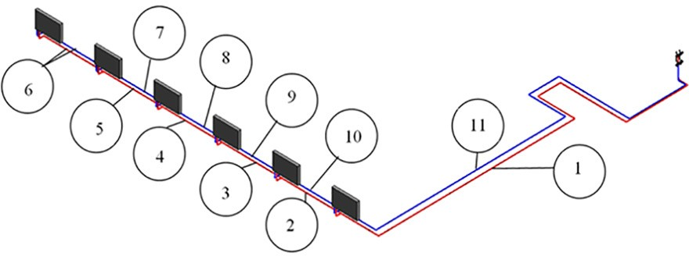

Рис. 1. Модель расчетного циркуляционного кольца в программе Revit

В программе Revit приведено два метода расчета системы ото- пления (рис. 2).
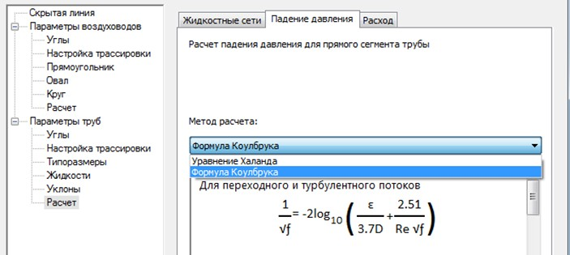
Рис. 2. Методы расчета системы отопления

Был рассмотрен метод расчёта по формулам Коулбрука. Формулы, приведенные в программе, имеют обозначения, отли-
чающиеся от обозначений, принятых в традиционном методе расчета.
Был рассмотрен участок № 2 циркуляционного кольца системы для сравнительного анализа результатов.
Диаметры трубопроводов D рассчитываются путем выделения си- стемы за счет нажатия кнопки TAB и выбора команды «Определение размеров воздуховодов/труб» по предварительно заданной скорости.

BIM-моделирование в задачах строительства и архитектуры

Потери давления на участке определяется по формуле [6]:
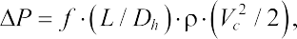
(1)
где f – коэффициент сопротивления трения; L – длина участка, м; Dh – гидравлический диаметр, м; ρ – плотность воды, кг/м³; V_{c} – скорость теплоносителя на участке, м/с.
Число Рейнольдса определяется по формуле:
Reh = Dh ∙ Vс/ν, (2)
где ν – кинематическая вязкость, м²/c.
Кинематическая вязкость определяется по формуле:
ν = m ∙ ρ, м² / с, (3)
где m – вязкость водной среды (динамическая), Па·с.
Данное значение также является промежуточными в программе Revit для определения числа Рейнольдса, поэтому численное значе- ние в программе не отображается.
Скорость на участке определяется по формуле:
V_{c} = q / A_{c}, м/с, (4)
где q – расход на участке, м³/ч; A_{c} – фактическая площадь попереч- ного сечения трубопровода, м².
Удельные потери давления на трение определяется по формуле:
∆Pf = ∆P / L, Па/м, (5)
где ∆P – падение давления, Па; L – длина участка, м. Коэффициент потерь определяется по формуле:
с = ∆P / рν, (6)
где рν – рабочее давление, Па, определяется по формуле (рассчитан- ного значения коэффициента потерь в программе нет, но так как оба составляющих этого выражения присутствуют, рассчитаем вручную):
(7)

Доклады молодых ученых

Потери давления на участке определяются по формуле:
∆Pуч = ∆P + рν, Па. (8)
Исходя из перечисленных формул, заложенных в Revit, и ме- тоде традиционного расчета, приведем результаты сравнительного анализа одного участка системы, изображенной на рис. 1, и занесем данные в табл. 1.
Таблица 1
Результаты сравнительного анализа

 | Скорость воды  на участке,  w, м/с | Число Рейнольдса, Re | Потери давления на участке  ∆P_{уч}, Па
Формула Коулбрука | 0,28 | 12022 | 313
Традиционный метод расчета | 0,28 | 13804 | 177
Погрешность расчета, % | 0 | 12 | 43
При расчете потерь давления на участке в традиционном мето- де расчета, коэффициенты местных сопротивлений приняты по [7]. В табл. 1 в значении потерь давления на участке разница между ручным и программным счетом существенна, за счет того, что по- тери давления на местные сопротивления определяются эмпириче-
ским путем.
В REVIT в свойствах семейства отводов и тройников заложе- ны следующие способы определения потерь на местные сопротив- ления (рис. 3): коэффициент К из таблицы, определенный коэффи- циент, удельные потери, использовать определение по типоразмеру. Высокая точность с ручным расчетом [8], возможна только при зада- нии определенного коэффициента в программе (рис. 3).
Погрешность в вычислениях между методиками [6] и [8] до- статочно велика. Но так как на практике потери давления в армату- ре трубопроводов высчитываются через пропускную способность клапана Kvs, есть возможность в семействе арматуры создавать за-

BIM-моделирование в задачах строительства и архитектуры

висимость потерь давления от параметра Kvs. Для гидравлической устойчивости системы в семействах балансировочной и терморегу- лирующей арматуры необходимо также назначить минимальные по- тери давления на клапане [9]. И если все семейства соединительных элементов, арматуры и оборудования будут настроены правильно, то и потери давления в системе будут считаться корректно, и гидравли- ческий расчет в REVIT будет возможен для практического примене- ния проектировщиками.
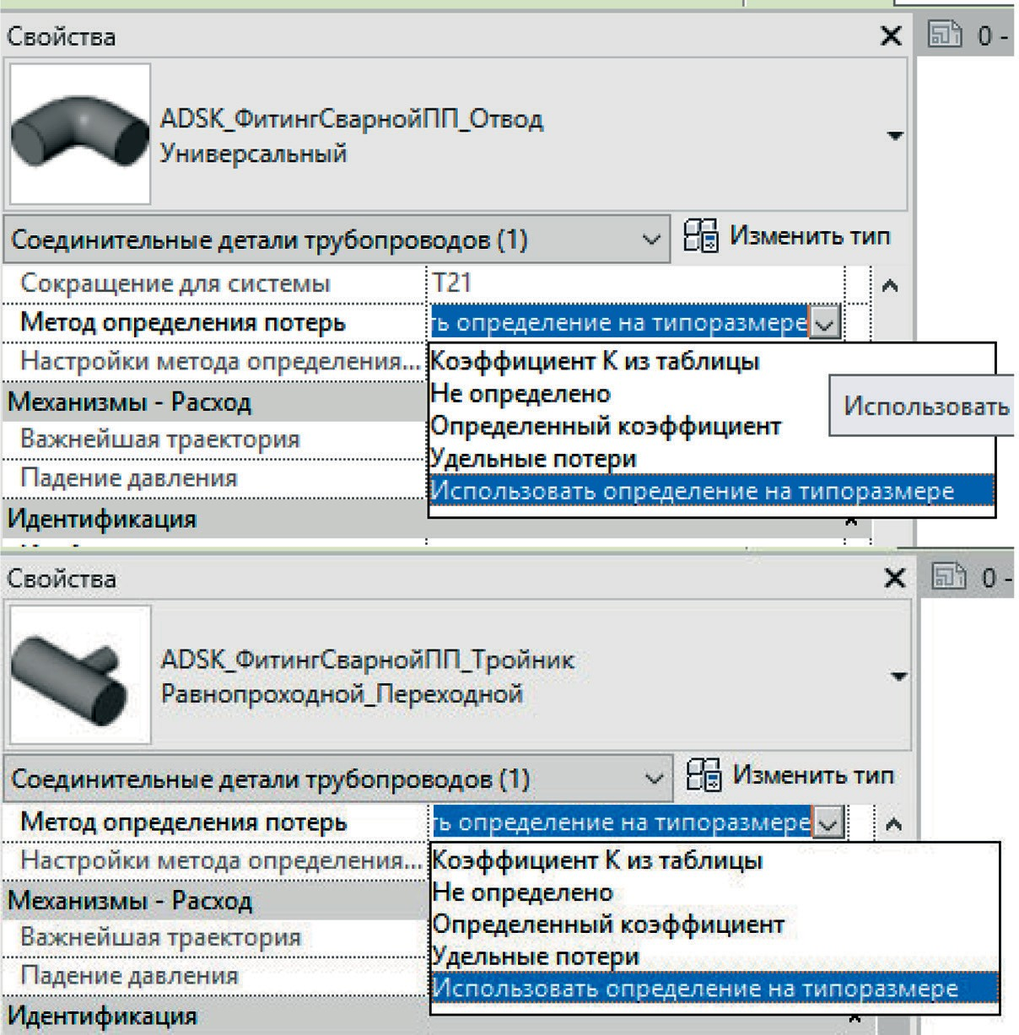
Рис. 3. Способы определения потерь на местные сопротивления для отвода и тройника

Доклады молодых ученых

Следовательно, было найдено теоретически возможное решение для устранения данной проблемы, но для расчёта системы отопле- ния программу лучше не использовать, так как имеется достаточно высокая погрешность в расчётах. Необходимы усовершенствование и доработка программного комплекса для смелого использования программных расчётов систем в сфере проектирования.

Литература
- Суханов К.О., Бардадым В.Ю., Попов В.Ю. Анализ способов подключения отопительных приборов при проектировании в Revit // BIM-моделирование в зада- чах строительства и архитектуры: материалы Всероссийской научн.-практич. конф.; СПб.: СПбГАСУ, 2018. С. 155–159.
- Усенко В.В., Суханова И.И. Определение тепловых потерь через наружное ограждение в современных программных комплексах // BIM-моделирование в за- дачах строительства и архитектуры: материалы Всероссийской научн.-практич. конф.; СПб.: СПбГАСУ, 2018. С. 152–155.
- Гнедых В.С., Демшина Д.А. Интеграция программных комплексов ин- формационного моделирования зданий в области отопления и вентиляции // BIM- моделирование в задачах строительства и архитектуры: материалы II Междунар. на- уч.-практич. конф. СПб.: СПбГАСУ, 2019. С. 257–261. DOI: 10.23968/BIMAC.2019.047.
- Суханова И.И., Гнедых В.С., Демшина Д.А. Анализ гидравлического и аэро- динамического расчетов систем отопления и вентиляции на основе BIM − модели- рования // Инженерный вестник Дона. 2019. № 9. URL: http://ivdon.ru/ru/magazine/ archive/N9y2019/6220 (дата обращения: 17.02.2020).
- Богословский В.Н., Сканави А.Н. Отопление: учебник для вузов. М.: Стройиздат, 1991. 735 с.
- Справка Autodesk Revit 2018. URL: http://help.autodesk.com/view/RVT/ 2018/RUS/?guid=GUID-6708486B-6D46-49DF-8438-14EAAA6F0818 (дата обраще- ния: 28.03.2019).
- Справочник по гидравлическим сопротивлениям / Под ред. М. О. Штейнберга. 3-е изд., перераб. и доп. М.: Машиностроение, 1992. 672 с.
- Покотилов В.В. Системы водяного отопления. Фирма «HERZ Armaturen». Вена, 2008. 159 с.
- Про гидравлический расчет в Revit стандартными средствами. URL: http:// isicad.ru/ru/articles.php?article_num=20497 (дата обращения: 04.12.2019).

BIM-моделирование в задачах строительства и архитектуры

УДК 69.001.5
DOI: 10.23968/BIMAC.2020.052

Кротов Олег Михайлович, студент
(Санкт-Петербургский политехнический университет Петра Великого) E-mail: krotov.om@edu.spbstu.ru, ORCID: 0000-0003-0911-5341 Талипова Лилия Василевна, ассистент
(Санкт-Петербургский политехнический университет Петра Великого)
E-mail: talipova_lv@spbstu.ru, ORCID: 0000-0003-4367-8973

Krotov Oleg Michailovich, student (Peter the Great St.Petersburg Polytechnic University)
Talipova Lilia Vasilevna, assistant (Peter the Great St.Petersburg Polytechnic University)

ВОЗМОЖНОСТИ СОВРЕМЕННЫХ ПРОГРАММНЫХ КОМПЛЕКСОВ ПРИ СОЗДАНИИ ИНФОРМАЦИОННОЙ МОДЕЛИ ГОРОДОВ С ПОДЗЕМНЫМ ПРОСТРАНСТВОМ

CAPABILITIES OF MODERN SOFTWARE COMPLEXES IN CREATING INFORMATION MODELS
OF CITIES WITH UNDERGROUND SPACES

В работе рассматривается взаимодействие программ при создании BIM мо- дели городского пространства в плане реализации умного города. Анализируются программы, существующие на российском и зарубежном рынках для разных разде- лов проектирования зданий и дорог, планирования работ и составления смет, а так- же работы с различными геоинформационными системами. Раскрывается взаимос- вязь между BIM и GIS системами, рассматривается процесс создания умной модели города, то есть комплексного объединения всей городской застройки с подземны- ми сооружениями, а также отмечаются их преимущества. Приведены необходимые условия для существования подобных платформ, а также этапы составления моде- лей городов с подземным пространством.
Ключевые слова: IFC, геоданные, Revit, BIM, ГИС, 3D модель.

The study considers the interaction of programs when creating a BIM model of ur- ban space in terms of implementing a smart city. It analyzes Russian and foreign pro- grams used for various sections of building and road design, job scheduling and cost es- timation, work with various geographic information systems. The authors describe the relationship between BIM and GIS systems, consider the process of creating a smart mod-

Доклады молодых ученых

el of a city, i.e. complex integration of all urban areas with underground structures, and note the advantages of the systems. They also present conditions required for such plat- forms, as well as stages of modeling cities with underground spaces.
Keywords: IFC, geodata, Revit, BIM, GIS, 3D model.

Информационное моделирование зданий (BIM) сегодня являет- ся основным процессом в строительстве, позволяющим автоматизи- ровать проектирование, планирование работ, устранять коллизии на проектной стадии и многое другое [1]. Однако создание информаци- онной модели здания не является основным критерием его успешно- го возведения (укладки в случае инженерных сетей). На стадии зем- ляных работ необходимо определить расположение существующих сетей, к которым относятся водопровод, газопровод, теплосеть, ка- нализация, водостоки, силовые и телефонные кабели, во избежание аварийных ситуаций на стадии нулевого цикла. Определение распо- ложения инженерных сетей происходит по люкам, картам, а также координатам, загруженным в геодезические приборы, эти сведения не всегда отражают реальность. В связи с этим встречаются случаи повреждения подземных инженерных сетей в процессе проведения земляных работ, что приводит к немедленному выполнению ремонт- ных работ и увеличению сроков строительства.
Данная проблема остается актуальной и сегодня. Решением про- блемы может стать создание 3D моделей городов, которые будут со- держать в себе информацию не только о наземных частях зданий и сооружений, но и все подземные сети. Цель работы – изучить воз- можность интеграции данных о городской застройке, подземных со- оружениях и коммуникациях.
Для достижения данной цели необходимо решить следующие задачи:
- Рассмотреть программные комплексы, которые используют- ся в строительстве для проектирования объектов различного назна- чения, а также отображения уже существующих.
- Определить пути обмена данными между программами.
- Выявить возможность объединения данных для дальнейшего использования в строительстве.
Создание 3D моделей городов сегодня является реальной воз- можностью для объединения городской застройки с геоинформаци-

BIM-моделирование в задачах строительства и архитектуры

онными данными. Главной задачей, которая решается этой 3D моде- лью, является земельный кадастр в трехмерном виде.
Ярким примером таких 3D моделей городов является Сингапур [2]. При построении трехмерной модели Сингапура сочетались как инструменты визуализационной обработки изображений для создания 3D модели, так и информационного моделирования зданий и управ- ления большими данными. Такая модель позволяет получить инфор- мацию о сооружениях, находящихся над землей, что уменьшает круг задач, решаемых при оценке состояния подземных сооружений, про- кладке новых инженерных сетей, связи подземных инженерных се- тей с надземными сооружениями [3].
Цифровая карта любого города представляет собой набор моде- лей (объектов), экспортированных из различных программных ком- плексов на одну платформу. Каждая программа отвечает за определен- ную составляющую городской застройки и подземных сооружений. Перед составлением таких карт необходимо понимать, что отно-
сится к городской застройке и подземным сооружениям.
Так, для отображения городской застройки необходимы следу- ющие элементы:
- Здания и сооружения различного назначения (жилые, обще- ственные, административные и другие.
- Благоустройство города (детские площадки, спортивные и дру- гие площадки отдыха и досуга; площадки для выгула и дрессиров- ки собак; площадки автостоянок; улицы (в том числе пешеходные) и дороги; парки, скверы, иные зеленые зоны; площади, набережные и другие территории; технические зоны транспортных, инженерных коммуникаций, водоохранные зоны).
- Линейные объекты (линии связи, в том числе линейно-кабель- ные сооружения, линии электропередачи; трубопроводы; автомобиль- ные дороги; железнодорожные линии и другие подобные сооружения).
- Водные объекты (каналы, реки, озера и другие).
К подземной части карты относятся инженерные сети, метропо- литен, паркинги, а также грунтовые массивы.
В табл. 1 рассмотрены отечественные и западные BIM-решения, применяемые российскими проектными компаниями и позволяющие реализовать 3D модель города.

Доклады молодых ученых

Таблица 1
BIM-решения для работы с 3D моделями города

Область применения | Программный комплекс | Основные форматы файлов
Архитектура/Благоу- стройство | Allplan | .dwg, .dwt, .dxb, .dxf, .ifc
 | ArchiCAD | .dwg, .dwt, .stl, .dxf, .ifc
 | Renga | .dxf, .ifc, .obj, .collada, STL
 | Revit | .dwg, .dwt, .rvt; .dxf, .ifc
Конструкции | Advance Steel | ifc, cis/2, .pss, .sdnf. smlx
 | Allplan | .dwg, .dwt, .dxb, .dxf, .ifc
 | Renga | .dxf, .ifc, .obj, .collada, STL
 | Tekla | .ifc, cis/2, sdnf, .dstv,  .dwg, .dxf, .dgn
 | Revit | .dwg, .dwt, .rvt, .dxf, .ifc
 | Sofistik | .txt, LandXML, .cdb, .rvt
Внутренние инженер- ные сети | MagiCAD | .dwg, .rfa .rvt, .dxf, .ifc
 | NanoCAD | .dwg, .sat .stl, .c3d, .ifc
 | Revit | .dwg, .dwt, .rvt; .dxf, .ifc
Генплан /Внешние сети | Civil 3D | .dwg, .dwf, .dgn, .dxf, .ifc
 | InfraWorks | .fbx, .obj, dae, .ifc, .dxf, .rvt
 | NanoCAD | .dwg, .sat .stl, .c3d; .ifc
Дороги/Инфраструк- тура | Civil 3D | .dwg, .dwf, .dgn, .dxf, .ifc
 | Revit | .dwg, .dwt, .rvt, .dxf, .ifc
 | IndorCAD | .dwg, .obj, LandXML, .ifc
 | InfraWorks | .fbx, .obj, dae, .ifc, .dxf, .rvt
 | Robur | .ifc, .txt, LandXML, .shp, .dxf

BIM-моделирование в задачах строительства и архитектуры

Таблица 1

Область применения | Программный комплекс | Основные форматы файлов
Геотехника | Ansys | .igs, .rst, .cdb, .dxf, .ifc
 | Plaxis | .smc, .plx, .p2d, .dxf, .ifc
 | MIDAS | .dwg, .dxf, .fpn, .mgt
Планирование работ | NavisWorks +MS Project | .mpp, .dwf, .ifc, .dgn, .rvt, .fbx, .stl,  .nwc, .nwd, .nwf
 | Synchro | .acis, .sat, .sab, .dwg, .dxf, , .dwf, .ifc
Смета | Smeta Wizard | .arp, .swe, .xml
 | Sigma | .csv, .txt, .xls
Лазерная/фотосъемка | Autodesk ReCap | .rcs, .rcp, .ifc, .txt
ГИС | ArcGIS | .ifc, .tif, .dwg, .dxf, .ntf, .dgn
 | MapInfo | .ifc, .csv, .tab, .shp, .dat, .map
 | AutoCAD Map 3D | .ifc, .txt, .csv, .asc, .nez

Изучив программы, указанные в данной таблице, можно сде- лать следующие выводы:
- Большинство программных комплексов поддерживают .dwg и .ifc форматы.
- ПК Autodesk Revit имеет большую область применения, позво- ляя разрабатывать архитектурные решения, конструктивные реше- ния, внутренние инженерные сети, дороги, конструктивные решения, а также модели грунтового массива по результатам геотехнических расчетов.
- Перед составлением конечной модели элемента города все расчеты (геотехнические, конструктивные) могут проводиться в про- граммных комплексах отдельно для подземного и наземного про- странств, полностью элемент модели города с существующими про- граммными комплексами сегодня создать нельзя.

Доклады молодых ученых

Говоря о создании BIM карт, необходимо упомянуть также и не- обходимую связь с ГИС-программами, которые позволяют собирать всю необходимую информацию о городах и их объектах [4–5]. Обладая геоданными, можно с легкостью расположить здание в необходимой части города, но для полноты информации о рельефе важно использо- вать цифровой рельеф, который может представлять собой облако то- чек. Основными программами, позволяющими работать с геоданны- ми местности, являются MapInfo, AutoCAD Map 3D, а также ArcGIS. Проанализировав программные комплексы, используемые рос- сийскими компаниями, можно создать схему взаимодействия про-
грамм для создания умной модели города (рис. 1).
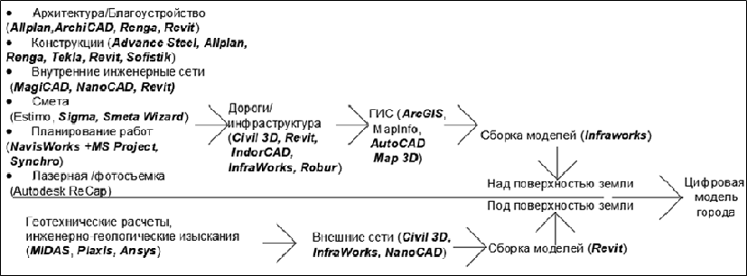
Рис. 1. Процесс создания умной модели города

Согласно данной схеме, можно выделить основные этапы со- ставления умной модели города:
- Преобразование двухмерной ГИС города в специализирован- ных программах (AutoCAD Map 3D).
- Импорт в InfraWorks с автоматическим преобразованием 3D моделей зданий, дорог.
- Импорт отдельных зданий и сооружений, созданных в Revit по результатам лазерного сканирования (Autodesk ReCap 360), а так- же независимо в формате IFC.
- Импорт подземных сооружений, инженерных сетей, создан- ных в специализированных программах.
- Импорт моделей грунта, созданных в Revit и подгруженных в качестве подложки.

BIM-моделирование в задачах строительства и архитектуры

По результатам проведенной работы можно сделать следую- щие выводы:
- Рассматривая программные комплексы, можно сделать вывод, что сегодня еще нет программы, которая могла бы сразу построить функциональную 3D модель грунта на основе привязанных скважин к ГИС и других данных о грунтовом массиве.
- Для моделирования городов с подземным пространством в IFC формате можно использовать такие программные комплексы, как Revit, ArchiCAD.
- Существующие программные комплексы не позволяют на- прямую рассчитывать комплексно элемент цифровой модели города с подземным пространством. Для решения данной проблемы можно отдельно проводить геотехнические, конструктивные и другие расче- ты или вместо тех или иных сооружений задавать отдельно нагрузку в местах их расположения; далее по результатам расчетов объединять элементы цифровой модели города в единую модель.
- Поскольку большинство существующих сегодня программ- ных комплексов поддерживают формат файлов IFC, обмен данными между ними достаточно прост и можно для этого использовать лю- бые программы.

Литература
- Eadie R., Browne M., Odeyinka H., McKeown C., McNiff S. BIM implementation throughout the UK construction project lifecycle: An analysis // Automation in Construction. 2013. No. 36. P. 145–151. DOI: 10.1016/j.autcon.2013.09.001.
- Ismagilova E., Hughes L., Dwivedi Y.K., Raman K.R. Smart cities: Advances in research – An information systems perspective // International Journal of Information Management. 2019. Vol. 47. P. 88–100. DOI: 10.1016/j.ijinfomgt.2019.01.004.
- Морина Е.А. BIM-технологии в мостовом проектировании // Строительство уникальных зданий и сооружений. 2017. № 6(57). C. 30–46. DOI: 10.18720/CUBS.57.3.
- Niua S., Pana W., Zhaoa Y. A BIM-GIS Integrated Web-based Visualization System for Low Energy Building Design // Procedia Engineering. 2015. No. 121. P. 2184–2192. DOI: 10.1016/j.proeng.2015.09.091.
- Zhiliang M., Yuan R. Integrated Application of BIM and GIS: An Overview // Procedia Engineering. 2017. Vol. 196. P. 1072–1079. DOI: 10.1016/j.proeng.2017.08.064.

Доклады молодых ученых

УДК 658.512
DOI: 10.23968/BIMAC.2020.053

Погода Анна Григорьевна, магистрант
(Санкт-Петербургский государственный архитектурно-строительный университет)
E-mail: pogoda@vertical.spb.ru, ORCID: 0000-0003-2852-7544

Pogoda Anna Grigorievna, master student (Saint Petersburg State University of Architecture and Civil Engineering)

СИСТЕМА НАПОЛНЕНИЯ ЦИФРОВОЙ МОДЕЛИ ОТОБРАЖЕНИЯ ТЕХНОЛОГИЧЕСКИХ ПАРАМЕТРОВ ПРИ ПРОИЗВОДСТВЕ РАБОТ НУЛЕВОГО ЦИКЛА

A SYSTEM FOR POPULATING A DIGITAL MODEL DISPLAYING DESIGN PARAMETERS DURING PREPARATORY WORKS

В статье рассмотрена система, которая позволяет в режиме реального време- ни фиксировать, отображать, передавать информацию по статическому вдавлива- нию свай всем участникам строительства. Показано из чего состоит эта система, интерфейс программного обеспечения. Известен положительный опыт примене- ния на практике в строительной компании.
Автором показано, что включение этой системы в производство работ мо- жет сокращать время и трудозатраты, как при производстве работ, так и при со- ставлении комплекта исполнительной документации. К тому же полученная ин- формация может быть полезна при эксплуатации зданий и сооружений, в случае анализа возможных причин возникновения деформаций конструкций фундамен- тов, при проведении реконструкции, связанной с повышением нагрузок на грун- ты основания и т. п.
Для решения поставленной задачи автором представлен алгоритм ввода-кон- троля-анализа данных для наполнения цифровой модели BIM технологическими параметрами, который поможет лучше понять и попытаться в дальнейшем вне- дрить данную систему в фирмы, занимающиеся погружением свай методом ста- тического вдавливания.
Ключевые слова: цифровая модель строительства, сваи, свайные фундамен- ты, качество.

The article discusses a system that captures, displays, and transfers information on static pile pressing to all construction participants in real-time. It describes the system

BIM-моделирование в задачах строительства и архитектуры

components and software interface. The author notes the positive experience of its prac- tical application in a construction company.
It is shown that the system can reduce time and labor costs both during works and when as-built documentation is prepared. Besides, the information obtained may be use- ful in the operation of buildings and structures, during the analysis of possible causes for structural deformations of foundations, during reconstruction associated with increased loads on the foundation soil, etc.
To solve the task, the author presents an algorithm for data input, control, and anal- ysis to populate a digital BIM model with design parameters. The algorithm will help to better understand and try to implement this system in companies engaged in piling through static pressing.
Keywords: digital BIM model, piles, pile foundations, quality.

Ошибки при проектировании и выполнении работ по устройству фундамента могут очень дорого стоить для здания, или перечеркнуть все строительство вовсе. На сегодняшний день известны следующие способы устройства свайного фундамента: предварительно изготов- ленные забивные и вдавливаемые, сваи оболочки, набивные, буровые, винтовые сваи [1]. При возведении свайного фундамента важно уже на стадии производства работ контролировать все технологические пока- затели. Но недостаточно их только контролировать, необходимо, опера- тивно передавать всю необходимую информацию проектным организа- циям, минуя при этом генподрядчика. Нужно автоматизировать все, что можно автоматизировать; сделать данные своим инструментом. Модель строительства не меняется, мы просто повышаем свою операционную эффективность и закладываем фундамент будущих изменений [2].
Для решения поставленной задачи необходимо создавать мето- дики включения технологических параметров свай в единую инфор- мационную модель здания. Но невозможно качественно внедрить ка- кой-либо процесс, на котором остановила свой выбор организация, если не определить и не внедрить другие процессы, от которых он зависит [3].
Информационное моделирование здания (BIM) – это подход к возведению, оснащению, обеспечению эксплуатации и ремонту здания (к управлению жизненным циклом объекта), который пред- полагает сбор и комплексную обработку в процессе проектирования всей архитектурно-конструкторской, технологической, экономиче- ской и иной информации о здании со всеми её взаимосвязями и за-

Доклады молодых ученых

висимостями, когда здание и всё, что имеет к нему отношение, рас- сматриваются как единый объект [4].
Необходимые организационные и технические для внедрения системы [5]:
- Оснащения машин системами контроля и информационны- ми датчиками.
- Создание единого интерфейса обмена данными со всеми участ- никами строительства, или выбор оптимального решения из суще- ствующих.
- Создание или внедрение в существующую систему цифровой проектной документации в виде модели и оперативный доступ к ней субподрядных организаций, с подключениями к базам данным по ин- женерно-геологическим изысканиям [6].
- Ввод новой должности в подрядной организации инжене- ров-менеджеров по обработке информации, получению её от заказ- чика или проектировщиков, подготовке и контролю информации от линейных работников для её дальнейшей передачи.
- Разработка или утверждения стандарта передачи данных меж- ду участниками процесса: подрядная организация, служба техниче- ского надзора заказчика, служба авторский надзора, генпроектная ор- ганизация, главный конструктор проекта.
- Организация обучения линейных работников и машинистов установок по ведению и передаче исполнительной документации в электронном виде.
- Анализ и установка набора технологических параметров не- обходимых для передачи в проектные организации.
- Закрепление в проектно-сметной документации организаци- онных схем взаимодействия между всеми участниками процесса при передаче указанной информации.
- Вести практику электронной подписи линейных работников, подготавливающих исполнительную документацию, чтобы узако- нить исходящие версии документов и не допустить распростране- ние некорректных их версий.
Рассмотрим, как эта система реализуется на примере метода ста- тического вдавливания свай. Сваевдавливающая установка – это стро- ительная машина самоходная или переставляемая краном с макси-

BIM-моделирование в задачах строительства и архитектуры

мальным усилием вдавливания, вертикальные статические усилия, в которой, передаются на торец или боковую поверхность свайного элемента посредством гидравлических или полиспастных зажимных устройств [3]. Статический способ погружения свай дает возможность сооружать свайные фундаменты в городской черте, так как во время работы отсутствуют или сводятся к минимуму динамические воздей- ствия на фундаменты рядом стоящих зданий. В процессе погружения можно определять несущую способность свай по грунту на основа- нии конечного усилия вдавливания, которое определяется по показа- ниям манометров, установленных в гидравлической системе машины. В компании ООО «Вертикаль» уже разработана система, кото-
рая в режиме реального времени может фиксировать, отображать, передавать технологические параметры свай участникам строитель- ства. Проектировщики могут получать данные об усилии вдавлива- ния, плановом и высотном положении свай. Заказчики могут контро- лировать график погружения свай, а также их количество находясь в офисе со смартфона (рис. 1).
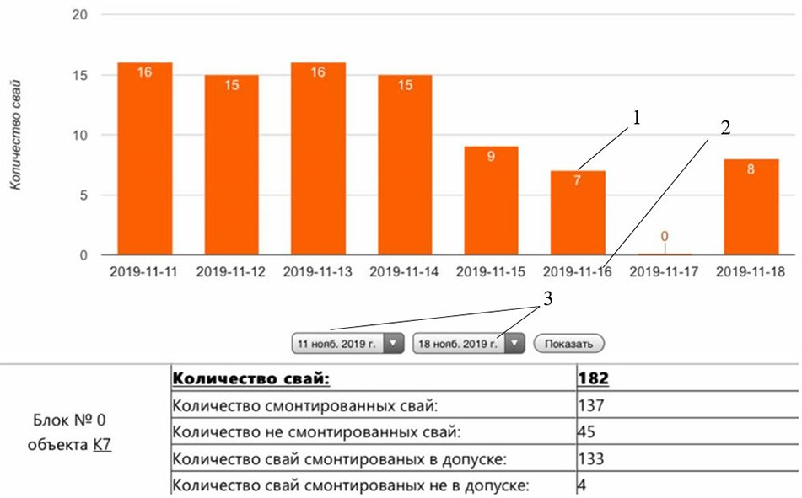
Рис. 1. Скриншоты со смартфона, отображающие количество погруженных свай в день, а также картину погружения свай на объекте:
1 – количество свай, 2 – дата вдавливания, 3 – промежутки отображения

Доклады молодых ученых

Принцип работы заключается в вычислении местоположения и ориентации сваевдавливающей установки в пространстве на осно- вании данных, получаемых от систем глобальной спутниковой нави- гации ГЛОНАСС/GPS/Galileo/BeiDou/Doris и систем базовых стан- ций, с автоматической корректировкой и привязкой к геодезической разбивочной основе объекта строительства, положение сваи, при та- ком количестве спутниковых систем, определяется с точностью до пяти сантиметров, что было проверено дальнейшими геодезически- ми съемками. Данные о расположении машины и ее рабочего центра отображаются в наглядной форме на экране планшетного компьюте- ра, установленного в кабине оператора.
Рассмотрим ближе принцип установки. Итак, аппаратный блок подсоединяется к системе установки и питает от себя антенны ГНСС и РТК, а также контроллер и датчик положения сваи. Антенны ГНСС закреплены неподвижно на корпусе установки таким обра- зом, чтобы между ними и кабиной машиниста были одинаковые расстояния. Антенны РТК устанавливаются вне кабины машини- ста на максимально большом расстоянии друг от друга на корпусе установки на магниты, во избежание их воздействия друг на друга. Контроллер устанавливается внутри кабины машиниста для удоб- ства использования.
Для удобного пользования системы при производстве работ ис- пользуется контроллер (рис. 2). На нем отображаются необходимые параметры и существует возможность их корректировки. Сваи от- мечаются зеленым (свая в проектном положении) и красным (свая имеет отклонения), все это осуществляется с помощью программ- ного комплекса.
Для просмотра полных параметров работ и отклонений свай, оператором нажимается кнопка «Журнал работ» (рис. 3). Все дан- ные по погружению свай автоматически подгружаются в систему, что дает возможность контролировать процесс погружения свай, не находясь непосредственно на объекте.

BIM-моделирование в задачах строительства и архитектуры
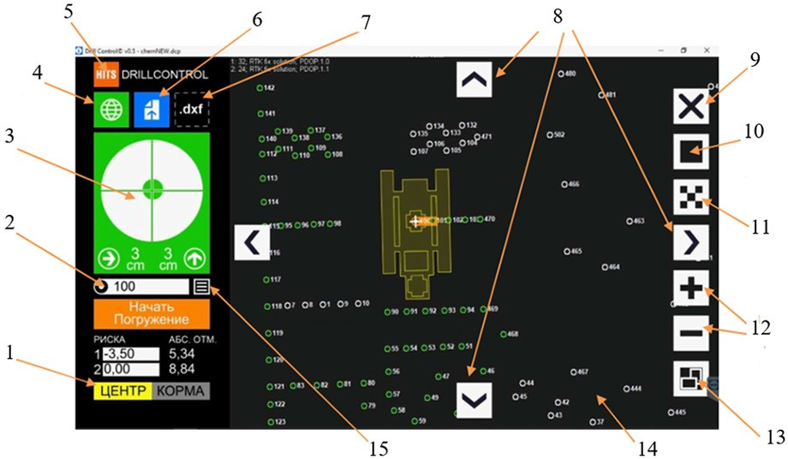

Рис. 2. Рабочий экран контроллера: 1 – выбор рабочего органа машины, 2 – выбор сваи, 3 – «прицел», 4 – индикация сигнала со спутников,
5 – экспорт данных, 6 – выбор проекта, 7 – dxf подложка, 8 – навигация по карте, 9 – завершение работы,
10 – центрировать карту по маршруту, 11 – вписать проект в экран, 12 – изменение масштаба карты, 13 – режим навигатора,
14 – карта проекта, 15 – журнал работ
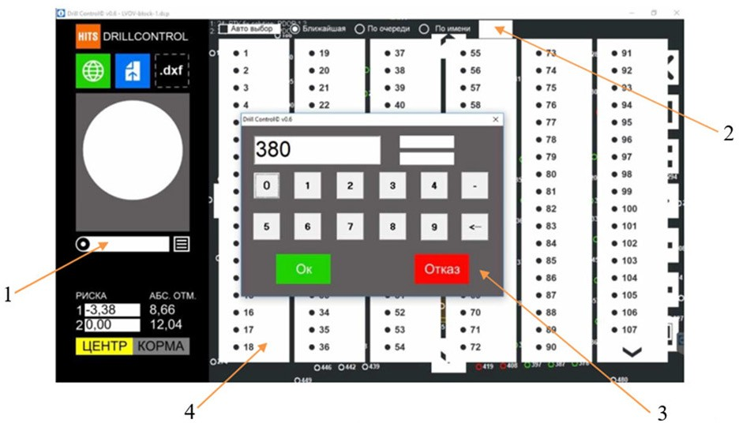

Рис. 3. Интерфейс программы с возможностью корректировки отказа сваи: 1– выбор сваи, 2– вызов окна ручного ввода номера сваи,
3 – окно ручного ввода номера сваи, 4 – список номеров свай

Доклады молодых ученых

Также программный комплекс позволяет подгружать данные из системы для оформления исполнительной схемы и исполнительной документации.
Что дает внедрение системы наполнения цифровой модели ото- бражения технологических параметров при производстве работ ну- левого цикла?
- Уменьшение затрат времени на формирование комплекта ис- полнительной документации с 1–2 часов до 15–20 минут.
- Сведение к нулю ошибок при возведении свайных фундаментов.
- Геодезисту больше не требуется находится на объекте строи- тельства для разбивки свайного поля.
- Руководители организации в любой момент времени могут проконтролировать работу установок вдавливания.
- Заказчикам легче отслеживать график производства работ.
- Широкая область работы по созданию программных ком- плексов для внедрения данной системы в информационную модель.
- Возможность приблизиться к информационной модели стро- ительства.
- Шанс изменить строительство в России.
Вот тот небольшой список преимуществ по сравнению с тра- диционным методом контроля за выполнением свайных работ, кото- рые дает внедрение этой системы, и других подобных систем в ста- дию производства работ при строительстве и реконструкции зданий и сооружений.

Литература
- Гайдо А.Н. Пути совершенствования технологических решений устройства свайных фундаментов жилых зданий в условиях городской застройки // Жилищное строительство. 2015. № 9. С. 12–15.
- Темнышев И. PropTech: полезный инструмент или новомодное веяние. URL: https://www.rbc.ru/trends/innovation/5d67b2ad9a7947c2f6911fbd (дата обра- щения: 10.02.2020).
- Кривой С.А., Сёмин А.И., Попов А.В., Бебякин Б.О. Взаимосвязь BIM- сценариев в рамках инвестиционно-девелоперского проекта // Строительство уни- кальных зданий и сооружений. 2018. № 2. С. 20–39. DOI: 10.18720/CUBS.65.2.
- Баженов А.А. Проблемы применения BIM-технологий в современной строи- тельной отрасли // BIM-моделирование в задачах строительства и архитектуры: ма- териалы Всероссийской научно-практической конф. СПб.: СПбГАСУ, 2018. С. 62–64.

BIM-моделирование в задачах строительства и архитектуры

- Гайдо А.Н., Погода А.Г. Особенности построения цифровых информацион- ных моделей объектов на стадии строительства нулевого цикла // BIM-моделирование в задачах строительства и архитектуры. 2019. С. 64–69. DOI: 10.23968/BIMAC.2019.
- СП 301.1325800.2017. Информационное моделирование в строительстве. Правила организации работ производственно-техническими отделами. М.: ФГУП ЦПП, 2017. 32 с.

УДК 519.7+004.4
DOI: 10.23968/BIMAC.2020.054

Пученков Илья Сергеевич, магистр, BIM-координатор
(Национальный исследовательский Московский государственный строительный университет)
E-mail: ilya.puchenkov@mail.ru, ORCID: 0000-0003-1756-3830

Puchenkov Ilya Sergeevich, master student, BIM-coordinator (Moscow State University of Civil Engineering)

ОБРАБОТКА ИНФОРМАЦИИ В BIM СРЕДЕ
С ПОМОЩЬЮ DYNAMO НА ПРИМЕРЕ РАБОТЫ С КЛАССИФИКАТОРОМ

PROCESSING INFORMATION IN A BIM ENVIRONMENT USING
DYNAMO IN THE CONTEXT OF WORKING WITH THE ASSEMBLY
В статье приводится пример использования визуального программирования Dynamo в программном комплексе Revit. Демонстрируется практический способ централизации и автоматизации обработки информации на примере работы с клас- сификатором, даётся определение классификатору, рассматривается реальная мо- дель работы с ведомостями. Приведена иерархия участников BIM разработки мо- дели и их профессиональные обязанности. А также показан способ работы с Revit API на программном коде языка Python.
Задача статьи – продемонстрировать, что современное проектирование зда- ний включает в себя не только работу с геометрией модели, но и с информацией, её обработкой для дальнейшего использования на разных жизненных циклах зданий. Ключевые слова: BIM, Revit, Dynamo, Revit API, Python, классификатор, ав-
томатизация, централизация.

Доклады молодых ученых

The article gives an example of using Dynamo visual programming for Revit. It shows a practical way of centralizing and automating information processing in the con- text of working with the assembly, provides the definition of the assembly, and considers a real model of working with schedules. The author presents the hierarchy of BIM partici- pants and lists their functions. It is also shown how to work with Revit API using Python. The purpose of the study is to demonstrate that modern building design involves working not only with the geometry of the model but also with information, including
its processing for further use during different life cycles of buildings.
Keywords: BIM, Revit, Dynamo, Revit API, Python, assembly, automation, centralization.

С каждым годом процесс проектирования и обработки данных ста- новится всё быстрее. От кульманов мы пришли к BIM-проектированию [1], которое позволяет контролировать все разделы строительства на всех жизненных циклах здания.
Современные технологии задают новые требования к созданию строительного проекта [2]. Таким образом, образовалась иерархия участников BIM разработки модели [3]: BIM-автор; BIM-мастер; BIM-координатор; BIM-менеджер.
Приведённые специалисты имеют определенные обязанности и трудовые ограничения, которые устанавливаются BIM-менеджером в BIM-регламенте организации. К каждому участнику предъявляют- ся строгие профессиональные требования. Автор обязан иметь стро- ительное образование, знать основы проектирования, разбираться в строительной проектной документации. Мастер и координатор мо- гут образования не иметь, их деятельность не заключается в знаниях строительного проектирования. Поэтому координатор не имеет воз- можности работать с геометрией. Их функции заключаются в обе- спечении автора готовым шаблоном разработки модели и постоянном консультировании, знании основ моделирования и программирования. Помимо упрощения работы BIM-автора, главными задачами ко- ординатора являются: централизация и автоматизация обработки ин-
формации в BIM-среде.
С развитием технологий проектирования возросли и требования к данным модели. Помимо государственных органов, свои требова- ния может устанавливать заказчик. Например, он может разрабаты- вать свой классификатор, к которому нужно привязать все элемен- ты модели.

BIM-моделирование в задачах строительства и архитектуры

Классификатор – это код, который разбивает общий объём ин- формации на группы, согласно определенным признакам. Приказ Минстроя России от 08.02.2017 [4] даёт следующее определение:
«Классификатор – это систематизированный перечень используе- мых при строительстве, реконструкции и капитальном ремонте объ- ектов капитального строительства, материалов, изделий, конструкций, оборудования, машин и механизмов, каждому из которых присвоен определённый код».
Цель статьи – продемонстрировать на практическом опыте ме- тод централизации и автоматизации обработки информации в BIM среде с помощью среды визуального программирования Dynamo [5] на примере работы с классификатором.
Исходные данные. Во время проектирования требования к ин- формационной составляющей модели [6] могут изменяться. Поэтому смоделируем ситуацию, когда необходимо внести корректировки.
Изначально мы имеем в программном комплексе Revit шесть спецификаций раздела ОВ (рис. 1), подготовленных под требования заказчика по классификатору. От нас требуется: разработать скрипт в Dynamo, который будет одновременно экспортировать все шесть спецификаций по классификатору из всего набора ведомостей в фор- мат .xlsx, изменять код RBS, удалив три последних значения кода, отсортировывать семейства по группам КЭ и соотносить элементы запроектированным системам.
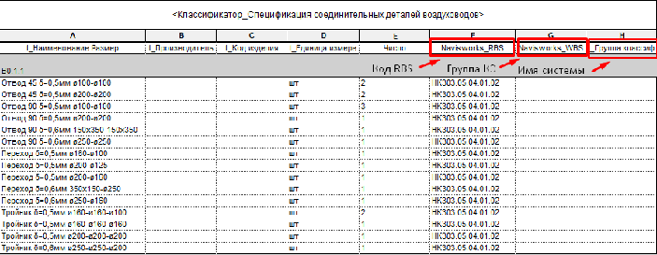
Рис. 1. Исходная спецификация

Доклады молодых ученых

Централизация обработки информации. Принцип рабо- ты скрипта. Скрипт (рис. 2) состоит из групп, которые содержат ноды. Нод – это программный код на языке Python, который вы- полняет определенные функции и представлен в упрощенном гра- фическом виде.
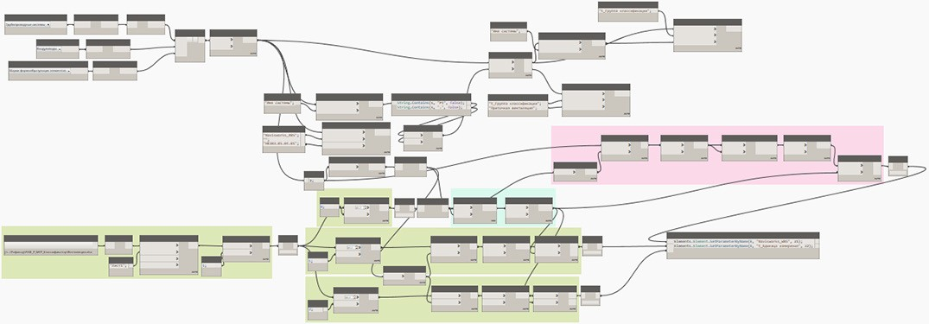
Рис. 2. Тело скрипта

- Первая группа нодов (рис. 3) отлавливает в модели все кате- гории моделируемых элементов, которые относятся к семействам воздуховодов и материалов изоляции воздуховодов на всех уровнях.
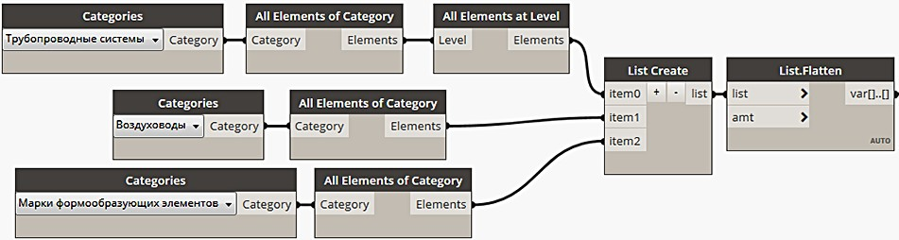
Рис. 3. Первая группа нодов

- Вторая группа нодов получает из подгружаемого Excel доку- мента группы КЭ и единицы измерения, которые относятся к кате- гориям моделируемых семейств. Эту Excel таблицу необходимо под- готовить заранее (рис. 4). Вторая группа нодов показана на рис. 5.
- Третья группа нодов (рис. 6) обрабатывает данные Excel и эле- менты модели. Он сопоставляет между собой семейства первого бло- ка и данные Excel второго блока, присваивает каждому семейству зна-

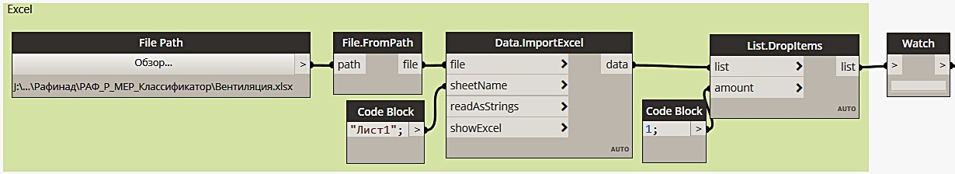
BIM-моделирование в задачах строительства и архитектуры
418

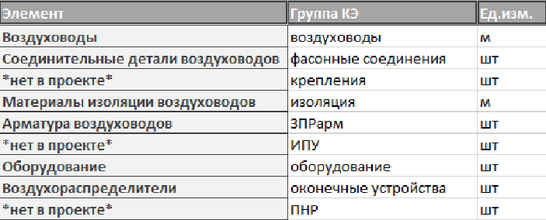

Рис. 4. Excel таблица соответствия элементов семейств группам КЭ

Рис. 5. Вторая группа нодов

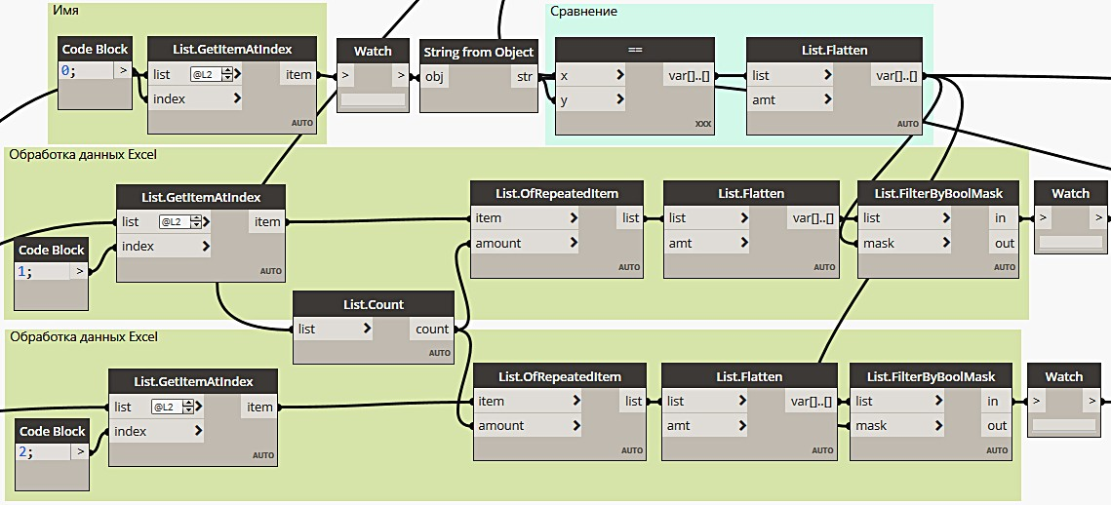
Доклады молодых ученых
419

Рис. 6. Третья группа нодов

BIM-моделирование в задачах строительства и архитектуры

чения группы КЭ и единиц измерения из Excel таблицы.
- Четвёртая группа (рис. 7 а, б) присваивает всем элементам новый код RBS, соотносит каждый элемент запроектированной си- стеме. В случае, если элементы не имеют системы, то им присва- ивается имя системы «Приточная вентиляция». Вывод результа- та происходит в ячейку «t_Группа классификации» спецификации классификатора.
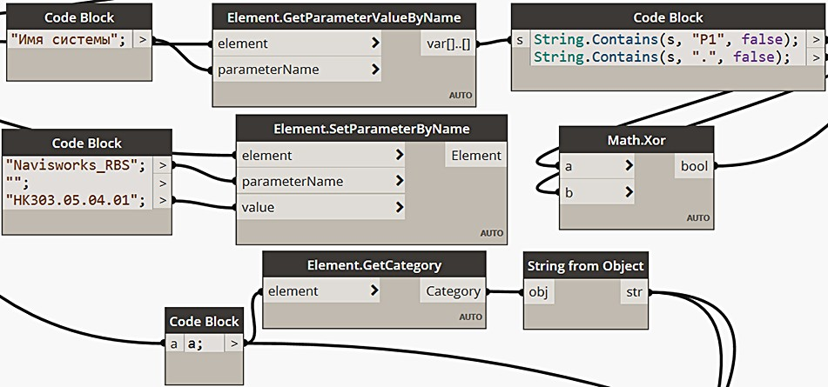
а)
б)
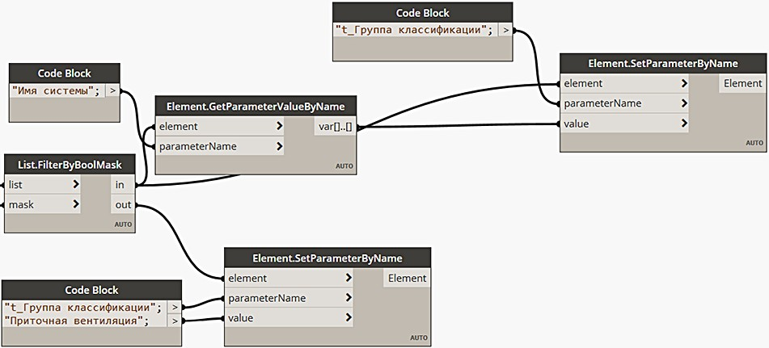

Рис. 7. Четвёртая группа нодов.
а) Присваивание нового RBS кода; б) Присваивание системы элементу

Доклады молодых ученых

- Пятая группа нодов (рис. 8) обрабатывает элементы модели. Она получает названия элементов из Excel таблицы и сопоставляет их со всеми семействами модели. После этого происходит порядковая сортировка списка, то есть сначала в списке перечислены все семей- ства воздуховодов, затем все семейства фасонных соединений и т. д.
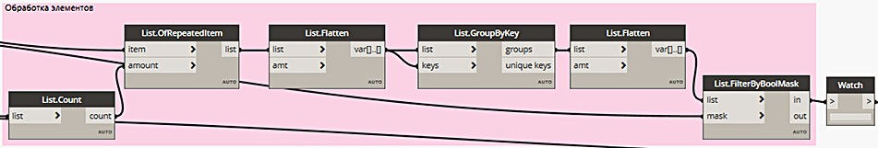
Рис. 8. Пятая группа нодов

- Шестая группа нодов (рис. 9) – результирующая. Вводными данными являются результаты работ прошлых блоков. Ячейкам
«Navisworks_RBS» присваиваются группы КЭ из Excel таблицы, ячейкам «t_Единица измерения» присваиваются единицы измере- ния также из подгружаемой Excel таблицы.
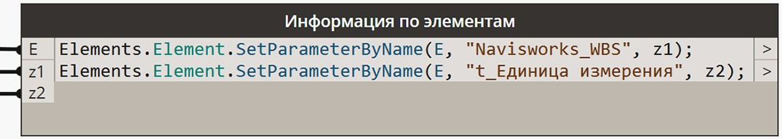
Рис. 9. Шестая группа нодов

Запустив данный скрипт, все пустые позиции во всех специфи- кациях классификатора (рис. 10) заполнятся данными из Excel та- блицы, которая подгружалась в скрипт. Далее остается разработать скрипт по выгрузке ведомостей из программного комплекса Revit.
Автоматизация экспорта данных. Принцип работы скрип- та. Revit позволяет экспортировать спецификации в текстовом фор- мате и каждую вручную по очереди. Этот процесс может затянутся, если стоит задача обработать десяток ведомостей, поэтому его необ- ходимо автоматизировать.
Скрипт для экспорта (рис. 11) получает из модели все ведомо- сти с именем «Классификатор», переводит их в формат .xlsx и вы-

BIM-моделирование в задачах строительства и архитектуры
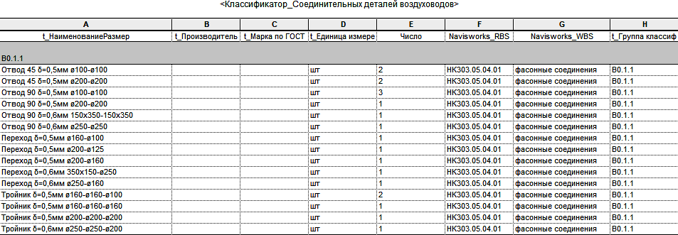
Рис. 10. Результат работы скрипта
422
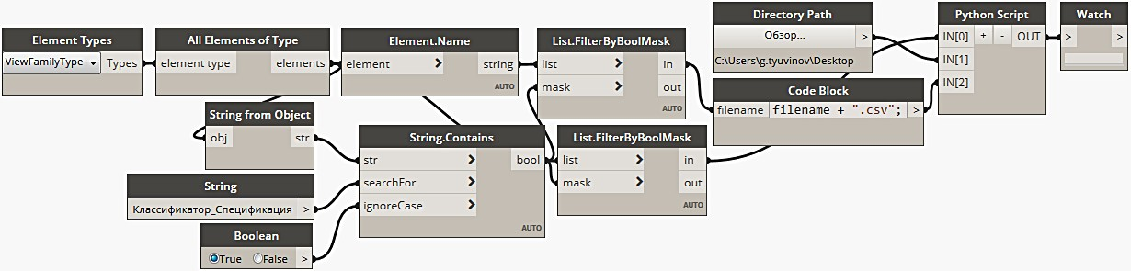
Рис. 11. Скрипт для экспорта ведомостей в формат .xlsx

Доклады молодых ученых

гружает в указанную нами директорию. При этом вывод будет осу- ществлен в той же форме, в которой выполнена спецификация в Revit. Данный скрипт осложнен тем, что стандартная библиотека но-
дов не содержит ноды для экспорта нескольких ведомостей. Код (рис. 12) необходимо прописывать в Python Script самостоятельно с помощью Revit API.
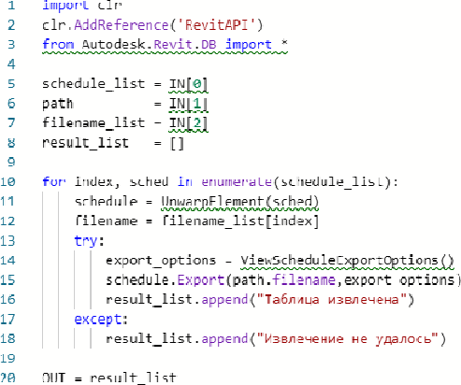

Рис. 12. Код Python для экспорта ведомостей

Навык создания скриптов в Dynamo представляет собой пер- спективное направление в современном проектировании. Таким об- разом можно значительно сократить процесс разработки проекта.

Литература
- Младзиевский Е.П. Применение BIM-технологий в проектировании // Проблемы науки. 2019. № 10(46). С. 18–19.
- Талапов В.В. Основы BIM. Введение в информационное моделирование зданий. М.: ДМК Пресс, 2011. 392 с.

BIM-моделирование в задачах строительства и архитектуры

- Александрова Е.Б. Роль и задачи экономиста при BIM-моделировании в строительстве в условиях цифровой экономики // BIM-моделирование в задачах строительства и архитектуры: материалы II Междунар. науч.-практич. конф. СПб.: СПбГАСУ, 2019. С. 35–39. DOI: 10.23968/BIMAC.2019.005.
- Приказ Минстроя России от 08.02.2017 N 77/пр «Об утверждении Методики применения сметных цен строительных ресурсов».
- Младзиевский Е.П. Расширение возможностей BIM-проектирования // Проблемы науки. 2019. № 10(46). С. 19–20.
- Рыбин Е.Н., Амбарян С.К., Аносов В.В., Гальцев Д.В., Фахратов М.А. BIM- технологии // Известия вузов. Инвестиции. Строительство. Недвижимость. 2019. Т. 9, № 1. С. 98–105. DOI: 10.21285/2227-2917-2019-1-98-105.

УДК 697.311
DOI: 10.23968/BIMAC.2020.055

Федотов Илья Денисович, студент
(Санкт-Петербургский государственный архитектурно-строительный университет)
E-mail: ilyafedotov2011@gmail.com, ORCID: 0000-0001-9444-5147
Суханов Кирилл Олегович, аспирант
(Санкт-Петербургский государственный архитектурно-строительный университет)
E-mail: suhanov.kirill1993@mail.ru, ORCID: 0000-0002-9180-1895

Fedotov Ilya Denisovich, student (Saint Petersburg State University of Architecture and Civil Engineering)
Sukhanov Kirill Olegovich, graduate student (Saint Petersburg State University of Architecture and Civil Engineering)

ГИДРАВЛИЧЕСКИЙ РАСЧЕТ СИСТЕМЫ ОТОПЛЕНИЯ С ИСПОЛЬЗОВАНИЕМ НАДСТРОЙКИ LINEAR
ДЛЯ AUTODESK REVIT

HYDRAULIC ANALYSIS OF A HEATING SYSTEM USING THE LINEAR ADD-IN FOR AUTODESK REVIT
Одной из сторон применения BIM технологий является возможность автома- тизировать процесс построения и расчета системы отопления. Это приводит к сни- жению влияния человеческого фактора, и, как следствие, к уменьшению количества возможных ошибок в расчетах. Данная статья посвящена использованию программ-

Доклады молодых ученых

ного комплекса для гидравлического расчета liNear. Данный программный комплекс является надстройкой к программе Revit. Стандартные средства Revit позволяют только построить модель системы отопления, рассчитать же данную модель в со- ответствии с нормами, принятыми в РФ, не представляется возможным. Но, бла- годаря ресурсам надстройки liNear, становится реальным задать параметры для расчета, которые соответствуют нормативным документам. Целью данной работы является доказать правильность расчета с использованием liNear путем сравнения с данными, полученными ручным расчетом.
Ключевые слова: Autodesk Revit, системы отопления, liNear, BIM-моделирование, семейство, атрибутивные данные.

One of the advantages of applying BIM technologies is the possibility to automate the process of heating system design and analysis. This reduces the human error and, as a consequence, decreases the number of possible errors during the analysis. The article addresses the use of the liNear add-in for hydraulic analysis. Standard Revit tools only allow users to build a model of a heating system, but it is impossible to analyze it in ac- cordance with Russian standards. However, due to liNear add-in resources, it becomes possible to set parameters for the analysis that comply with the regulatory documents. The article is aimed to prove the accuracy of the calculations obtained with the use of liNear by comparing those with the results obtained manually.
Keywords: Autodesk Revit, heating systems, liNear, BIM modeling, family, attri- bute data.

Все модели систем в Autodesk Revit представляют собой сово- купность различных семейств. Основная особенность работы с си- стемой – это необходимость задать не только геометрические данные для каждого семейства, но и атрибутивные. Однако, из-за отсутствия гибких настроек расчетов, являющимися инструментальными сред- ствами Revit, атрибутивные данные в сфере MEP становятся беспо- лезными. Данную проблему решает надстройка liNear, разработан- ная специалистами из Германии.
Принцип работы (рис. 1) данной программы заключается в:
- анализе запроектированной инженерной системы в Revit;
- добавлении при необходимости семейств в систему из встро- енной библиотеки;
- выгрузки данных в программное обеспечение liNear;
- последующем расчете;
- возврате данных в Revit;
- дальнейшей корректировке системы;
- создание отчета.

BIM-моделирование в задачах строительства и архитектуры
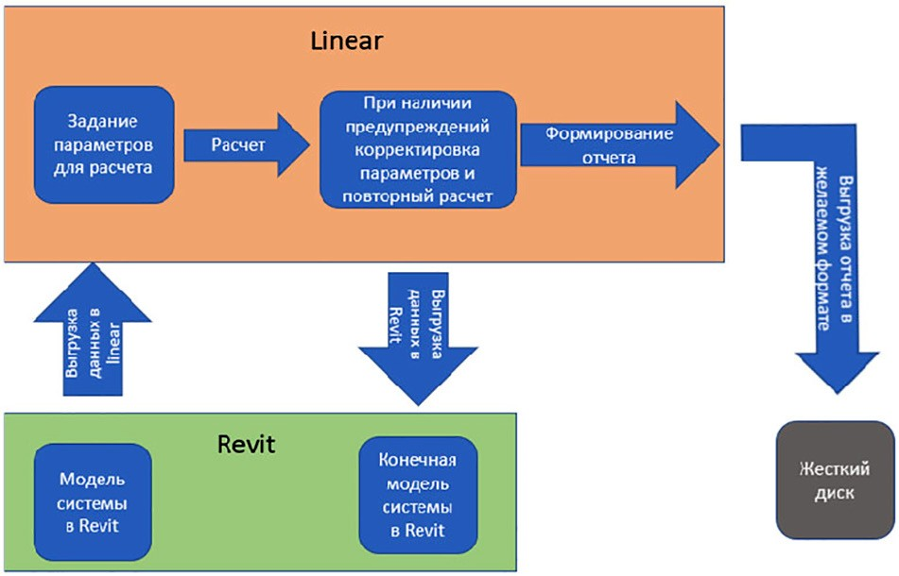

Рис. 1. Алгоритм работы программы liNear

Система отопления запроектирована для контрольно-пропуск- ного пункта (КПП) (рис. 2).

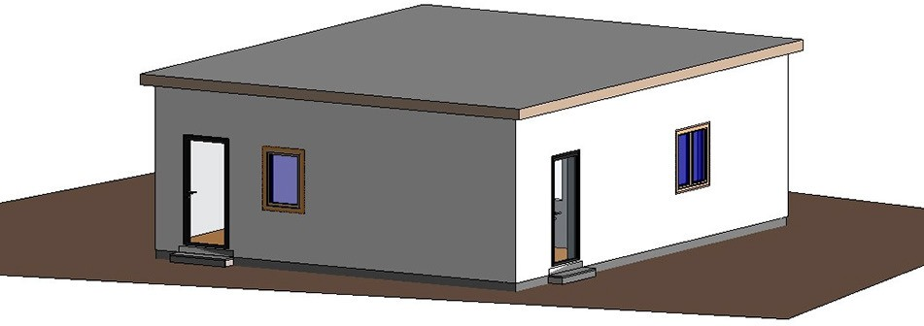

Рис. 2. Архитектурная модель КПП

Расчет потерь теплоты [1] и подбор отопительных приборов вы- полнены в программе liNear building (рис. 3).

Доклады молодых ученых
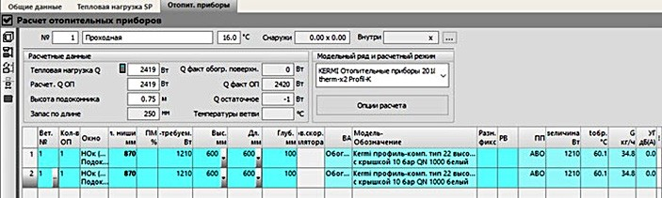

Рис. 3. Окно расчета отопительных приборов

Программа позволяет автоматически расставить приборы под оконными проемами и присоединить их к трубопроводам системы отопления [2] (рис. 4). В свойствах семейства из библиотеки liNear
«Начало сети» можно задать параметры теплоносителя.
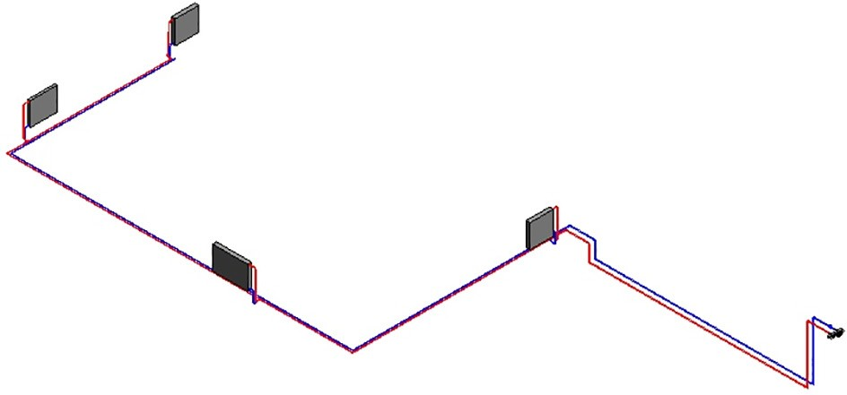
Рис. 4. Модель системы отопления

LiNear распознает семейства трубопроводов, необходимо только в окне «Конфигурация» выбрать подающую и обратную магистраль (рис. 5). В этом окне выполняется настройка параметров расчета.

BIM-моделирование в задачах строительства и архитектуры
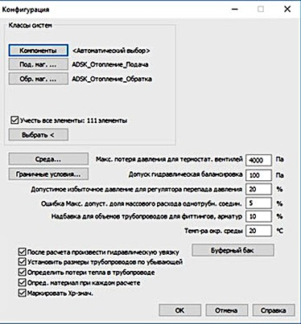

Рис. 5. Окно «Конфигурация»

В окне «Таблица труб» (рис. 6) задается материал трубы, напри- мер, сталь бесшовная. Тогда становится доступным сортамент для этой категории труб.

Доклады молодых ученых
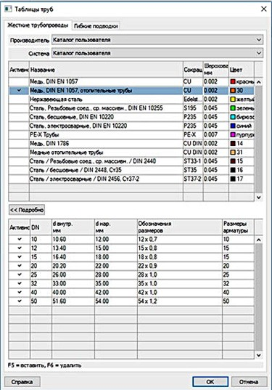

Рис. 6. Окно «Таблицы труб»

BIM-моделирование в задачах строительства и архитектуры

Результаты гидравлического расчета, выполненные в программе liNear, приведены на (рис. 7). При необходимости в них можно вне- сти корректировки вручную. Результаты расчета могут быть выгру- жены в стандартном формате «.txt».
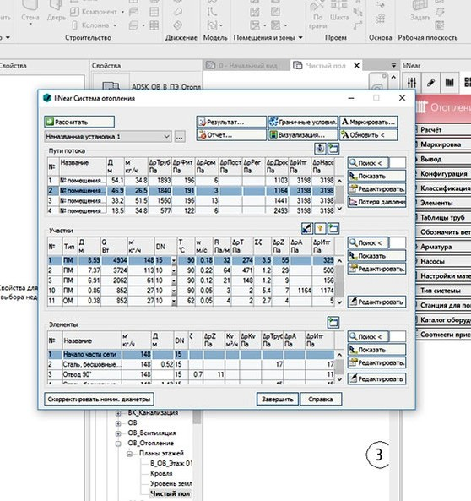
Рис. 7. Результат гидравлического расчета в программе liNear

Перед использованием любого программного комплекса про- ектировщик обязан убедиться, что все параметры введены верно и расчет выполняется корректно. Для этого результаты расчета не-

Доклады молодых ученых

обходимо проверить на соответствие требованиям нормативных до- кументов [3–5].
Для проверки правильности программного расчета в liNear вы- полнен гидравлический расчет данной системы отопления в соот- ветствии с [6].
Массовый расход теплоносителя G, кг/ч, определяется по формуле
G = 0,86 × Q / ∆t,
где Q – суммарная тепловая мощность приборов в ветке, Вт; ∆t – изменение температуры на подающей и обратной магистралях, ºC.
Внутренний диаметр трубопровода d, м:
где w – скорость воды в трубопроводе, м/с.
Потери давления в трубопроводе, ∆p, Па:

∆p = Rl + ∆pмест,
где R – удельные потери давления на трение, Па/м (определяются по номограмме) [6]; l – длина трубопровода, м; ∆pмест – потери давления в местных сопротивлениях, Па (определяются по номограмме) [6].
Результаты расчетов сведены в табл. 1.
Таблица 1
Результаты подбора диаметров трубопровода

Участки трубопровода |  | 1 | 2 | 3 | 4 | 5 | 6 | 7 | 8
liNear | Массовый расход G, кг/ч | 148 | 113 | 61 | 35 | 35 | 61 | 113 | 148
 | Условный диаметр трубо- провода dу, мм | 15 | 10 | 10 | 10 | 10 | 10 | 10 | 15
Расчет  по методи- ке [6] | Массовый расход | 142 | 107 | 59 | 35 | 35 | 59 | 107 | 142
 | Условный диаметр трубо- провода dу, мм | 15 | 15 | 10 | 10 | 10 | 10 | 15 | 15

BIM-моделирование в задачах строительства и архитектуры

Суммарные потери давления в системе отопления в программ- ном и ручном расчетах равны соответственно 329 и 349 Па.
Вывод: программу liNear можно использовать для гидравличе- ского расчета системы отопления, убедившись в правильности по- строения информационной модели.

Литература
- СП 50.13330.2012. Тепловая защита зданий. Актуализированная редакция СНиП 23-02-2003 (с Изменением № 1). М.: Минрегион России, 2012. 100 с.
- СП 60.13330.2016. Отопление, вентиляция и кондиционирование воздуха. Актуализированная редакция СНиП 41-01-2003 (с Изменением № 1). М.: Минрегион России, 2016. 95 с.
- Усенко В.В., Суханова И.И. Определение тепловых потерь через наружное ограждение в современных программных комплексах // BIM-моделирование в зада- чах строительства и архитектуры: материалы Всероссийской научн.-практич. конф. СПб.: СПбГАСУ, 2018. С. 152–155.
- Суханова И.И., Гнедых В.С., Демшина Д.А. Анализ гидравлического и аэроди- намического расчётов систем отопления и вентиляции на основе BIM-моделирования
// Инженерный вестник Дона. 2019. № 9. URL: http://ivdon.ru/ru/magazine/archive/ N9y2019/6220 (дата обращения: 29.01.2020).
- Гнедых В.С., Демшина Д.А. Интеграция программных комплексов ин- формационного моделирования зданий в области отопления и вентиляции // BIM- моделирование в задачах строительства и архитектуры: материалы II Междунар. на- уч.-практич. конф. СПб.: СПбГАСУ, 2019. С. 257–261. DOI: 10.23968/BIMAC.2019.041.
- Покотилов В.В. Системы водяного отопления. Фирма «HERZ Armaturen». Вена, 2008. 159 с.

Доклады молодых ученых

УДК 004.94+697.9
DOI: 10.23968/BIMAC.2020.056

Щеглов Дмитрий Владимирович, студент
(Санкт-Петербургский государственный архитектурно-строительный университет)
E-mail: dmitriy.scheglov@rambler.ru

Shcheglov Dmitry Vladimirovich, student (Saint Petersburg State University of Architecture and Civil Engineering)

СРАВНИТЕЛЬНЫЙ АНАЛИЗ ПРОВЕРКИ
НА КОЛЛИЗИИ В ПРОГРАММНЫХ КОМПЛЕКСАХ REVIT И NAVISWORKS MANAGE

COMPARATIVE ANALYSIS OF CLASH CHECKS IN REVIT AND NAVISWORKS MANAGE
Современные методы проектирования все чаще при выполнении проектной и ра- бочей документации используют информационное моделирование зданий (building information modeling, далее BIM). На сегодняшний день данный метод является са- мым эффективным. Единая информационная графическая 3D-модель здания помо- гает не только на стадии проектирования увидеть будущий проект, но и заблаговре- менно устранить возможные ошибки. Благодаря этому возможно снижение затрат на строительство до 15–20%. Проект, выполненный с отсутствием коллизий меж- ду конструкциями и инженерными системами зданий, является тем, к чему долж- на стремиться каждая строительная организация. В данной статье рассмотрен ана- лиз обнаружения ошибок, допущенных при проектировании зданий и сооружений в программных комплексах от компании Autodesk.
Ключевые слова: коллизии, BIM-модель, проверка на пересечения, программ- ный комплекс, Autodesk Revit, Autodesk Navisworks Manage.

Modern design methods use building information modeling (BIM) more and more often when project design and detailed design documentation is prepared. It is currently the most effective. A unified 3D model of a building helps not only to see the future proj- ect at the design stage but also to eliminate possible errors in advance. Thus, it is possi- ble to reduce construction costs by up to 15–20 %. A project developed with no clashes between structural and MEP elements is what every construction company should strive for. The article reviews the analysis for the detection of errors made in the design of build- ings and structures in Autodesk software packages.
Keywords: clashes, BIM model, interference checking, software package, Autodesk Revit, Autodesk Navisworks Manage.

BIM-моделирование в задачах строительства и архитектуры

Мировое строительное сообщество перешло или активно пере- ходит на BIM-проектирование [1, 2]. Опыт показывает, что наибо- лее востребованными программами для выявления коллизий, в ко- торых применяется технология информационного проектирования, являются продукты от компании Autodesk [3]:
- программный комплекс для автоматизированного проектиро- вания – Autodesk Revit. Эта платформа предоставляет пользователям возможность создавать BIM-модель здания, осуществлять совмест- ную работу над проектами, выпускать готовые чертежи, специфика- ции, а также рассчитывать стоимость материалов;
- программный комплекс Autodesk Navisworks Manage – про- дукт, предназначенный для постоянного мониторинга проектов. Он помогает тщательно проанализировать каждый элемент проекта, най- ти ошибки и устранить их. За счет своей специфики поддерживает множество форматов и подгружает объекты большого объема. Сами файлы имеют небольшой размер, благодаря чему обеспечивается вы- сокая скорость работы [4].
Принцип сравнительного анализа рассмотрен на основе информа- ционной модели общеобменной системы вентиляции, имеющей про- ектные ошибки (рис. 1). Моделирование производилось в Autodesk Revit. В данной программе существует возможность поиска пересе- чений не только между смежными разделами, но и внутри отдельно- го проекта. Также данный продукт имеет функцию поиска коллизий локально между набором выделенных элементов (рис. 2). Для это- го следует выбрать необходимые элементы и во вкладке совместная работа выполнить проверку на пересечения.
В итоге поиска будет создан отчёт (рис. 3), в котором пред- ставлен идентификационный номер (далее ID) одного из элемен- тов. Для удобного поиска данных элементов они дополнительно подсвечиваются.

Доклады молодых ученых
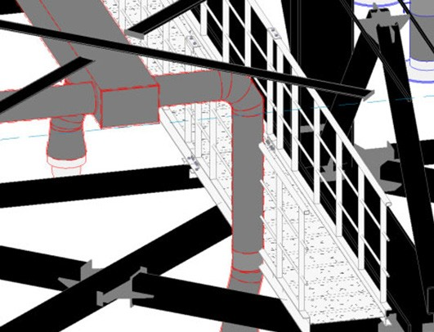

Рис. 1. Проект с коллизиями
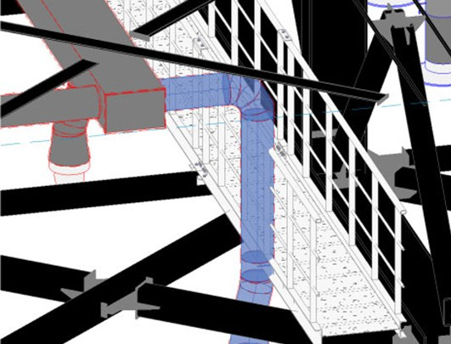
Рис. 2. Выделение элементов

BIM-моделирование в задачах строительства и архитектуры
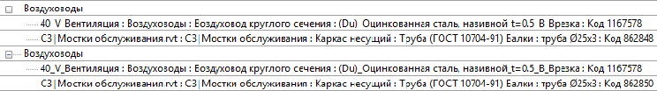

Рис. 3. Отчёт о коллизиях

К сожалению, данная способность Revit не всегда эффективна. Дело в том, что при локальном выделении элементов не всегда уда- ется захватить все требуемые части. На рис. 4 видно, как металли- ческий мосток пересекается с изолированным воздуховодом, одна- ко при выборе объектов изоляция не видна (рис. 5) и отчёт покажет, что пересечений не обнаружено.
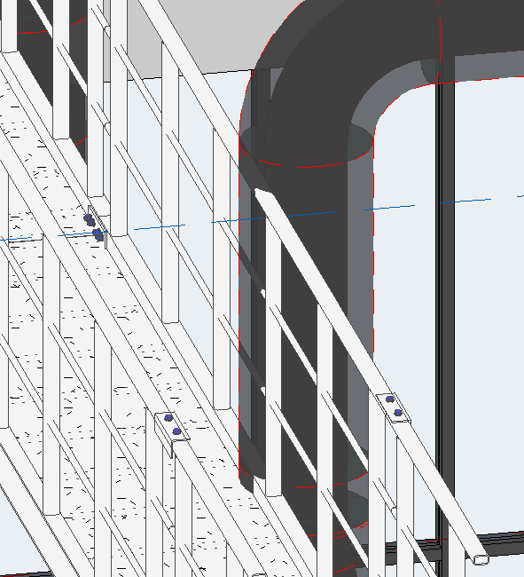
Рис. 4. Место пересечения конструкции мостка с изоляцией воздуховода

Доклады молодых ученых
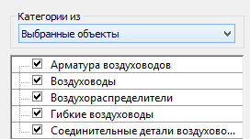

Рис. 5. Окно выбора элементов

Наиболее эффективным программным комплексом для устране- ния коллизий является Navisworks Manage (рис. 6, 7). Его потенциал позволяет моделировать процесс строительства, координировать вы- полняемые работы, и проводить комплексный анализ [5].
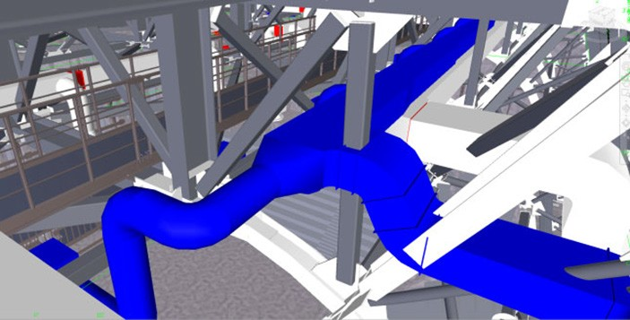
Рис. 6. Пересечение воздуховода с фермой

Данная программа позволяет задавать правила для каждой про- верки, определять игнорируемые элементы и допуск, с которым она будет производиться [6]. Для этого необходимо создать матрицу про- верок, в которой подробно будут описаны данные правила.

BIM-моделирование в задачах строительства и архитектуры

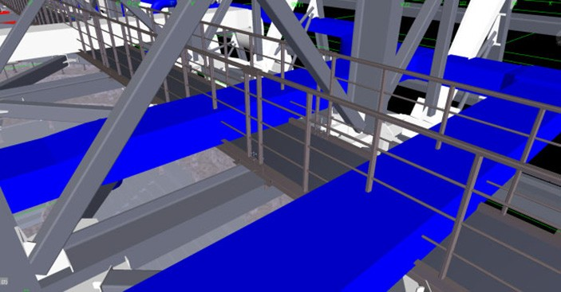
Рис. 7. Пересечение воздуховода с конструкцией мостка

Уровень критичности конфликтов, который отображается в отче- те, управляется соответствующими допусками, при помощи них есть возможность исключить незначительные конфликты, которые могут быть устранены по месту на строительной площадке.
В данных проверках также могут участвовать специально смо- делированные зоны. Зона – это воображаемый объем, подразуме- вающий под собой пространство, связанное со спецификой того или иного объекта.
Результаты проверок на коллизии в Navisworks Manage экспор- тируются в формат XML в виде таблицы, отображающей в себе все существующие на данный момент времени конфликты, после чего можно оценить степень их проработки (рис. 8). Далее по аналогии с Revit по ID элемента можно с легкостью найти его в проекте.
Несмотря на все преимущества Navisworks Manage, он также имеет недостатки. Во время работы требуется постоянно проверять правильность работы фильтров. Это зависит от параметров, закла- дываемых в элементах. К примеру, труба, прописанная в параметре с прификсом Ду20, может быть проигнорирована при наложении фильтра труб с диаметром 20 без префикса.

Доклады молодых ученых
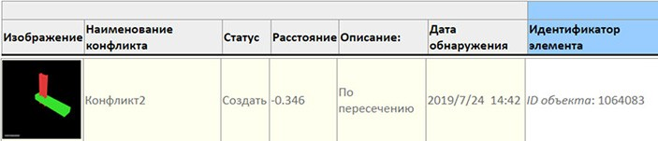

Рис. 8. Отчёт о коллизиях в Navisworks Manage

Предотвратить данные проблемы можно с помощью введения BIM-стандарта организации, в котором будет прописана вся струк- тура работы с BIM-моделью и система наименований.
Подведя итог, можно сделать вывод о том, что поиск коллизий в Revit целесообразен в небольших проектах, при работе с локаль- ными проблемными зонами. Работа с пересечениями в Navisworks Manage более эффективна сама по себе, но требует детально прора- ботанной структуры поиска для корректной работы.

Литература
- Талапов В.В. BIM в Сингапуре становится «окружающей средой» // САПР и графика. 2018. № 3. С. 54–58.
- Бюссон А. Экономический эффект BIM: опыт аэропорта в Абу-Даби // CADmaster. 2015. № 1(80). С. 68–70.
- Фураев Д. Формирование комплексной BIM-модели сложных промышлен- ных объектов. Опыт компании ЗАО «ПМП» // САПР и графика. 2016. № 2. С. 24–27.
- Маневич А. NavisWorks 2009: методика использования в проектном про- цессе // САПР и графика. 2009. № 2. С. 39–44.
- Новые возможности Navisworks 2020. URL: https://www.autodesk.ru/products/ navisworks/features (дата обращения: 15.02.2020).
- Жуковень К., Киричко М., Киселёва В., Никитин А., Чухно М. BIM Стандарт. Контроль коллизий. АО «Проектный институт № 1», 2019. 8 c.

СОДЕРЖАНИЕ

МЕЖДУНАРОДНЫЙ ОПЫТ ИСПОЛЬЗОВАНИЯ BIM

Grigoryan V., Tadevosyan N., Grigoryan V. Implementation of Building Information Modeling (BIM) in the Organization and Management of Construction
in the Republic of Armenia 3
Lehtoviita T., Pylkkänen T., Paappanen J., Huuskonen H., Kanerva J., Rautiainen J., Windahl T.
Using BIM to Ensure the Safety of Buildings 12
Mikayelyan Z. S., Sirunyan D. E.
Interaction of Autodesk Revit and IES VE Software Suites
in Building Information Modeling 28
Nguyen Minh Ngoc, Bui Hai Phong
Using Pipe Flow Expert Software in Combination
with BIM / Revit to Design Water Supply Systems for Buildings 33
Rajczyk P., Bednarczyk K., Rajczyk M.
New Technical Achievements in Building Diagnostics Pending Implementation in BIM Technologies 51
Гурьева Ю. А.
BIM-технологии в строительном комплексе: зарубежный
и отечественный опыт 60
Николаев В. П., Присяжнюк Д. В.
Отражение институциональных основ BIM
в стратегических документах 68
Хапин А. В., Махиев Б. Е. Проблемы внедрения технологий BIM
в архитектурно-строительное образование 75

ТЕОРЕТИЧЕСКИЕ ОСНОВЫ ИНФОРМАЦИОННОГО МОДЕЛИРОВАНИЯ ЗДАНИЙ

Бовтеев С. В.
Применение 4D-моделирования в целях повышения

эффективности календарного планирования строительства 81
Содержание
Георгиади В. В., Нам Г. Е.
BIM-технологии и безопасность в строительстве 87
Карасев И. С., Опарина Л. А.
Применение BIM-технологий для капитального ремонта многоквартирных домов и их инженерных сетей с целью
повышения энергоэффективности 97
Медведева Т. А.
Перспективы внедрения BIM-технологий для использования искусственного интеллекта в градостроительной деятельности 104
Мохов А. И., Минаев В. А., Светлаков В. И., Стройков А. В., Саянов А. А., Вахин А. А.
BIM-технологии в методологии технонауки 110
Мялковский И. К., Треяль В. А.
Проблемы цифровизации в жизненном цикле объекта
электротехники 124
Нарежная Т. К., Звонов И. А., Корнилова Д. Л.
Перспективы перехода системы эксплуатации зданий бюджетных образовательных учреждений к цифровой эксплуатации 133
Овчинников М. А.
Использование программного комплекса «Топоматик Robur»
для информационного моделирования автомобильных дорог 141
Орловская Т. Н.
BIM-технологии и экономическая безопасность строительной
отрасли 146
Романович М. А., Сахтерева М. И.
Особенности создания цифровых двойников подземных
комплексов – станций метро 152
Слиж В. Д., Сальников В. Б., Ким В. В., Придвижкин С. В.
Генеративный дизайн в современном подходе к проектированию
в строительстве 161
Черетович Д. В., Долганова О. И., Ковалева О. Н.
Современные тенденции использования геоинформационных
систем в архитектуре и городском планировании 166
Черных А. Г., Корольков Д. И., Пакина А. С.
Алгоритм расчета остаточного ресурса строительных конструкций
при создании информационной модели здания или сооружения 174
Содержание
Чертушкин А. Д., Сальников В. Б., Придвижкин С. В.
Методы расчета пожарного риска в информационной
модели здания в России 181
ПРАКТИЧЕСКИЙ ОПЫТ ИСПОЛЬЗОВАНИЯ BIM
Авдюкова К. И., Придвижкин С. В., Мальцева К. В.
Энергоэффективное моделирование в Екатеринбурге 186
Алексеев М. Д., Ромашкина Ю. Э.
Технология ручного лазерного сканирования как дополнительный инструмент BIM-моделирования 193
Ведерникова А. А., Шишмарев Р. А.
Автоматизация инженерных расчетов в программе Autodesk Revit 197
Епишкин А. Е., Калинин А. С.
Проектирование систем электроснабжения в Revit 205
Жукова В. А., Буданцев А. В.
Опыт разработки и внедрения каталога BIM-моделей
от производителя оборудования РОСТерм 211
Згода Ю. Н., Шумилов К. А.
Безметочная дополненная реальность в визуализации
BIM-моделей 217
Кирик Е. С., Попел Е. В.
BIM-модель здания и пожарная безопасность 223
Козак Н. В.
Опыт применения современных средств моделирования
при разработке концепции транспортной развязки 229
Козак Н. В., Квитко А. В., Клековкина М. П.
Историческая реконструкция и 3D-печать модели старого
Володарского моста 238
Козак Н. В., Ярошутин Д. А.
BrIM или BIM: Особенности концепции информационного моделирования мостовых сооружений 245
Козлова Е. М., Шумилов К. А.
Информационное моделирование зданий и сооружений (BIM)
с применением ПК Сапфир 3D 254
Содержание
Маркарян С. Р., Суханов К. О.
Подбор отопительных приборов в программном комплексе
liNear Building 263
Марьясин О. Ю. Технологии интеграции и семантической
паутины в цифровом строительстве 270
Перминов Н. А., Шевченко Г. Н., Ткачук Т. А., Дауров З. С.
Особенности технологий цифрового моделирования
при реконструкции подземных объектов городской инженерной инфраструктуры (опыт Санкт-Петербурга) 276
Уланов А. В., Евтушенко С. И.
Проблемы и решения применения BIM технологий
при проектировании окон 286
Ушакова О. Б.
Виртуальная реконструкция как способ изучения и сохранения архитектурного наследия. Проект «Документация утраченного» 295
Шакшак О. М., Евсиков И. А.
Оценка BIM проекта на основе многопользовательского VR-тура 304
Шамардин А. Б., Шамардин А. Д.
Комплекс программ в С++ для экспресс разработки и анализа объемно-планировочных решений жилых зданий для создания
BIM-моделей в условиях проектного финансирования 310

ПОДГОТОВКА СПЕЦИАЛИСТОВ, ВЛАДЕЮЩИХ ТЕХНОЛОГИЯМИ BIM

Баженов А. А.
Внедрение BIM-технологий в процесс обучения студентов
строительных специальностей 317
Захарова Г. Б.
Практико-ориентированная методика преподавания BIM
и Green BIM технологий в архитектурном вузе 322
Карпунин В. Г., Голубева Е. А.
Расчетные модели строительных конструкций
в информационной модели здания и в преподавании
архитектурного проектирования 332

Содержание

Масёнене А. Р.
Практико-ориентированный подход в обучении BIM
технологиям студентов старших курсов строительных вузов 338
Пастух О. А., Кураков А. Ю.
Роль BIM-технологий в проектировании, строительстве
и подготовке квалифицированных кадров 344
Родионова Ю. В.
Обучение BIM и CIM проектированию в современном
университете 354
Романович М. А., Всеволожская В. Г., Кузьминых А. Р., Попова Е. М., Перцева А. Е.
Опыт создания цифровой модели здания в рамках международной образовательной программы
на платформе BIM 360 362
Семенов А. А., Суханова И. И.
Проект BIM-ICE – интеграция BIM в высшее
и профессиональное образование 372
Шувалова С. С., Петухова А. В.
Влияние технологий информационного моделирования
на развитие системы инженерно-графической подготовки 379

ДОКЛАДЫ МОЛОДЫХ УЧЕНЫХ

Букунов А. С.
Обработка информации для принятия решений
при информационном моделировании 386
Гнедых В. С., Демшина Д. А.
Гидравлический расчет в системе отопления
при BIM-моделировании 393
Кротов О. М., Талипова Л. В.
Возможности современных программных комплексов
при создании информационной модели городов с подземным пространством 400

Содержание
445

Погода А. Г.
Система наполнения цифровой модели отображения технологических параметров при производстве работ
нулевого цикла 407
Пученков И. С.
Обработка информации в BIM среде с помощью Dynamo
на примере работы с классификатором 414
Федотов И. Д., Суханов К. О.
Гидравлический расчет системы отопления с использованием надстройки liNear для Autodesk Revit 424
Щеглов Д. В.
Сравнительный анализ проверки на коллизии
в программных комплексах Revit и Navisworks Manage 433

Научное издание

BIM-МОДЕЛИРОВАНИЕ
В ЗАДАЧАХ СТРОИТЕЛЬСТВА И АРХИТЕКТУРЫ

Материалы III Международной научно-практической конференции

BIMAC 2020

Компьютерная верстка О. Н. Комиссаровой

Подписано к печати 29.05.2020. Формат 60×84 ¹/ . Бум. офсетная.
16
Усл. печ. л. 25,92. Тираж 300 экз. Заказ 50. «С» 29.
Санкт-Петербургский государственный архитектурно-строительный университет.
190005, Санкт-Петербург, 2-я Красноармейская ул., д. 4.
Отпечатано на МФУ. 198095, Санкт-Петербург, ул. Розенштейна, д. 32, лит. А.

